

بحار الانوار دریاهای نور مجموعه ای فراگیر از دُرّهای ناب روایات امامان معصوم علیهم السلام با ترجمه فارسی جلد 104


ghaemiyeh.com

فهرست مطالب
مشخصات کتاب 5
ترجمه بحارالانوار جلد 104: ادامه کتاب اجازه ها 6
تتمة كتاب الإجازات 6
اشارة 6
باب 2 في إيراد إجازات علماء أصحابنا رضوان الله عليهم و أحوالهم و أحوال بعض علماء العامة أيضا و ما يتعلق بذلك من المطالب و الفوائد 6
فائدة 1 في أحوال جماعة من العلماء 6
فائدة 2 في ذكر بعض الوقائع و أحوال جماعة من العلماء 21
فائدة 3 في أحوال الشيخ الطوسي و غيرهما و فيها مطالب جليلة أخري أيضا 25
فائدة 4 أخري في أحوال المرتضي و الرضي 28
فائدة أخري 5 في أحوال جماعة اخري من العلماء 29
فائدة 6 32
اشارة 32
صورة 1 إجازة الشيخ حسن بن الحسين بن علي الدوريستي للشيخ مجد الدين أبي العلاء 33
صورة 2 إجازة الشيخ عميد الرؤساء هبة الله بن حامد اللغوي الصحيفة الكاملة للسيد ابن معية أستاد الشهيد 34
فائدة 7 35
اشارة 35
صورة إجازة 3 الشيخ معين الدين سالم بن بدران بن علي المازني المصري المعروف بالشيخ معين الدين المصري للخواجة نصير الدين رضي الله عنه 39
صورة 4 سند رواية الشيخ جعفر بن محمد بن هبة الله بن نما الحلي لكتاب استبصار الشيخ الطوسي. 41
فائدة أخري 8 42
فائدة 9 في إيراد أوائل كتاب الإجازات للسيد رضي الدين علي بن طاوس الحسني قدس الله روحه 45
اشارة 45
فصل 46
فصل 47
فصل 47
فصل 50
فصل 51
فصل 51
فائدة 10 53
اشارة 53
فصل 54
فائدة أخري 11 55
فائدة 12 في شرح مؤلفات العلامة منقولة من كتاب خلاصة الرجال له 59
اشارة 59
في الأحاديث 61
في أصول الفقه 62
في أصول الدين 63
في العقليات 64
صورة 5 إجازة الشيخ فخر الدين ولد العلامة للسيد أبي طالب بن محمد بن زهرة الحلبي. 67
صورة 6 الإجازة الكبيرة المعروفة من العلامة لبني زهرة الحلبي رضي الله عنهم 68
فائدة أخري 13 في ذكر إجازة العلامة علي ظهر القواعد للعلامة المذكور و غير ذلك من الفوائد المتعلقة بأحوال القطب المذكور 147
اشارة 147
صورة إجازة أخري 7 152
صورة إجازة 8 العلامة للسيد مهنا بن سنان المدني قدس سره. 153
صورة إجازة أخري 9 له قدس الله روحه للسيد مهنا بن سنان المذكور طاب ثراه 158
اشارة 158
كتب الفقه و الأحاديث و الرجال 158
كتب أصول الفقه 159
كتب أصول الدين 159
كتب النحو 159
كتب المعقول 160
صورة إجازة 10 161
صورة إجازة 11 163
صورة 12 أربع إجازات من السيد محمد بن الحسن بن محمد بن أبي الرضا العلوي المذكور 181
إجازة أخري 13 من ذلك السيد لهذا السيد 182
إجازة أخري 14 182
إجازة أخري 15 183
صورة 16 إجازة السيد محمد بن القاسم بن الحسين بن معية الحسيني للسيد شمس الدين قدس الله سره 184
صورة 17 إجازة فخر المحققين ولد العلامة قدس الله روحهما لشيخنا الشهيد نور الله ضريحه 189
صورة 18 191
صورة 19 193
فائدة 14 فيها إجازات و مطالب جليلة 193
اشارة 193
صورة 20 195
فائدة 15 في قصة شهادة الشهيد محمد بن مكي المذكور رحمه الله 196
اشارة 196
صورة 21 إجازة الشيخ السعيد الشهيد قدس الله روحه للشيخ الفقيه ابن الخازن الحائري قدس سره. 198
صورة 22 إجازة الشهيد للشيخ شمس الدين أبي جعفر محمد ابن الشيخ تاج الدين أبي محمد عبد العلي بن نجدة قدس الله روحهما. 205
فائدة أخري 16 في طريق رواية الشهيد لقراءة القرآن و الشاطبية أيضا 213
فائدة 17 215
فائدة أخري 18 220
فائدة 19 في إيراد حديث يدل علي صحة أدعية الصحيفة الكاملة السجادية علي الظاهر فتأمل 222
اشارة 222
«23» 223
صورة إجازة 24 227
صورة إجازة 25 الشيخ الفاضل أبي الحسن علي بن الحسن بن محمد الخازن للشيخ جمال الدين أحمد بن فهد الحلي قدس الله أرواحهم مع حكاية إجازة الشهيد قدس الله روحه له. 229
فائدة 20 في ذكر سند الشيخ محمد الجزري الشافعي في قراءة القرآن إلي مشايخه من العامة. 231
اشارة 231
صورة إجازة 26 الشيخ علي بن محمد بن يونس البياضي للشيخ ناصر بن إبراهيم البويهي الحساوي قدس الله روحيهما 233
تذكرة [من المصحّح] 379
[كلمة المصحّح] 380
فهرس ما في هذا الجزء من الإجازات و الفوائد 381
رموز الكتاب 387

مشخصات کتاب
سرشناسه : مجلسی، محمد‌باقربن محمدتقی، 1037 - 1110ق.
Majlesi, Mohammad Baqir
عنوان قراردادی : بحار‌الانوار .فارسی - عربی
عنوان و نام پديدآور : بحارالانوار الجامعة لدرر اخبار الائمة الاطهار عليهم السلام- بحار الانوار / دریاهای نور :مجموعه‌ای فراگیر از دُرّهای ناب روایات امامان معصوم علیهم‌السلام با ترجمه فارسی / محمدباقر مجلسی؛ [مترجم] موسسه تحقیقات رایانه ای قائمیه اصفهان؛ ویراستار ادبی موسسه تحقیقات رایانه ای قائمیه اصفهان.
مشخصات نشر : اصفهان: انتشارات امیرفدک، 1399 -
مشخصات ظاهری : ج.
شابک : دوره‌978-622-6962-65-0 : ؛ ج.1‌978-622-6962-64-3 : ؛ ج.2‌978-622-6962-66-7 : ؛ ج.3‌978-622-6962-68-1 : ؛ ج.4‌978-622-6962-70-4 ؛ ج.5‌978-622-696272-8 : ؛ ج. 6‌978-622-696274-2 : ؛ ج. 7‌978-622-696276-6 : ؛ ج.8:978-622-696278-0 ؛ ج.9:978-622-696280-3 ؛ ج.10‌978-622-6962-82-7 : ؛ ج.11‌978-622-6962-84-1 : ؛ ج.12:978-622-6962-86-5 ؛ ج. 13‌978-622-6962-88-9: ؛ ج. 14‌978-622-6962-90-2: ؛ ج.15‌978-622-6962-92-6 : ؛ ج.16:978-622-6962-94-0 ؛ ج.17‌978-622-6962-96-4 : ؛ ج.18‌978-622-6962-98-8 : ؛ ج.19‌978-622-6962-62-9 : ؛ ج.20 978-622-7524-16-1 : ؛ ج. 21 978-622-7524-17-8 : ؛ ج. 22 978-622-7524-18-5 : ؛ ج.23:978-622-7524-19-2
وضعیت فهرست نویسی : فیپا
يادداشت : فارسی - عربی.
یادداشت : کتابنامه.
مندرجات : ج.1. کتاب عقل و جهل.- ج.2. کتاب علم.- ج.3. کتاب توحید 1.- ج 4. کتاب توحید.- ج 5 . کتاب عدل و معاد 1.- ج 6 . کتاب عدل و معاد 2.- ج.7. کتاب عدل و معاد 3.- ج.8. کتاب عدل و معاد 4.- ج.9. کتاب احتجاج و مناظره 1.- ج.10. کتاب احتجاج و مناظره 2.- ج.11. تاریخ پیامبران 1.- ج. 13. تاریخ پیامبران 3.- ج. 14. تاریخ پیامبران 4.- ج.15. تاریخ پیامبر اعظم صلی الله علیه و آله 1.- ج.16. تاریخ پیامبر اعظم صلی الله علیه و آله 2.- ج.17. تاریخ پیامبر اعظم صلی الله علیه و آله 3.- ج.18. تاریخ پیامبر اعظم صلی الله علیه و آله 4.- ج.19. تاریخ پیامبر اعظم صلی الله علیه و آله 5.- ج.20. تاریخ پیامبر اعظم صلی الله علیه و آله 6.- ج.21. تاریخ پیامبر اعظم صلی الله علیه و آله 7.- ج.22. تاریخ پیامبر اعظم صلی الله علیه و آله 8
موضوع : احادیث شیعه -- قرن 11ق.
Hadith (Shiites) -- Texts -- 17th century
شناسه افزوده : موسسه تحقیقات رایانه ای قائمیه اصفهان
رده بندی کنگره : BP135
رده بندی دیویی : 297/212
شماره کتابشناسی ملی : 7351844
اطلاعات رکورد کتابشناسی : فیپا
متن عربی مطابقت داده شده با چاپ :
سرشناسه: مجلسی محمد‌باقربن محمدتقی 1037 - 1111ق.
عنوان و نام پدیدآور: بحارالانوار: الجامعة لدرر أخبار الائمة الأطهار تالیف محمدباقر المجلسی.
مشخصات نشر: بیروت داراحیاء‌التراث‌العربی [ -13].
مشخصات ظاهری: ج - نمونه.
یادداشت: عربی.
یادداشت: فهرست نویسی بر اساس جلد بیست و چهارم، 1403ق. [1360].
یادداشت: جلد108،103،94،91،92،87،67،66،65،52،24(چاپ سوم: 1403ق.=1983م.=[1361]).
یادداشت: کتابنامه.
مندرجات: ج .24. کتاب‌الامامة. ج.52. تاریخ‌الحجة. ج67،66،65. الایمان و الکفر. ج.87. کتاب‌الصلاة . ج. 92،91 .الذکر و الدعا. ج. 94. کتاب‌السوم. ج.103.فهرست‌المصادر. ج.108.الفهرست.-
موضوع: احادیث شیعه — قرن 11ق
رده بندی کنگره: BP135/م3ب31300 ی ح
رده بندی دیویی: 297/212
شماره کتابشناسی ملی: 1680946

ترجمه بحارالانوار جلد 104: ادامه کتاب اجازه ها
سرشناسه : مجلسی، محمد‌باقربن محمدتقی، 1037 - 1111ق.
عنوان قراردادی : بحار‌الانوار .فارسی .برگزیده
عنوان و نام پديدآور :ترجمه بحارالانوار [کتاب]/ اثر محمدباقر مجلسی،مترجم گروه مترجمان؛ [برای] نهاد کتابخانه‌های عمومی کشور.
مشخصات نشر : تهران : نهاد کتابخانه‌های عمومی کشور، موسسه انتشارات کتاب نشر، 1392 -
مشخصات ظاهری : ج.
شابک : دوره : 978-600-7150-66-5 ؛ ج.1 : 978-600-7150-67-2 ؛ ج.2 : 978-600-7150-68-9 ؛ ج.3 : 978-600-7150-69-6 ؛ ج.4 978-600-715070-2 : ؛ ج.5 978-600-7150-71-9 : ؛ ج.6 978-600-7150-72-6 : ؛ ج.7 978-600-7150-73-3 : ؛ ج.8 : 978-600-7150-74-0 ؛ ج.10 978-600-7150-76-4 : ؛ ج.11 978-600-7150-83-2 : ؛ ج.12 978-600-7150-66-5 : ؛ ج.13 978-600-7150-85-6 : ؛ ج.14 978-600-7150-86-3 : ؛ ج.15 978-600-7150-87-0 : ؛ ج.16:978-600-7150-88-7 ؛ ج.17:978-600-7150-89-4 ؛ ج.18: 978-600-7150-90-0 ؛ ج.19:978-600-7150-91-7 ؛ ج.20:978-600-7150-92-4 ؛ ج.21: 978-600-7150-93-1 ؛ ج.22:978-600-7150-94-8 ؛ ج.23:978-600-7150-95-5
وضعیت فهرست نویسی : فیپا
يادداشت : ج.2 - 8 و 10 - 16 (چاپ اول: 1392) (فیپا).
یادداشت : کتابنامه.
مندرجات : ج.1. کتاب عقل و علم و جهل.- ج.2. کتاب توحید.- ج.3. کتاب عدل و معاد.- ج.4. کتاب احتجاج و مناظره.- ج. 5. تاریخ پیامبران.- ج.6. تاریخ حضرت محمد صلی‌الله علیه وآله.- ج.7. کتاب امامت.- ج.8. تاریخ امیرالمومنین.- ج.9. تاریخ حضرت زهرا و امامان والامقام حسن و حسین و سجاد و باقر علیهم‌السلام.- ج.10. تاریخ امامان والامقام حضرات صادق، کاظم، رضا، جواد، هادی و عسکری علیهم‌السلام.- ج.11. تاریخ امام مهدی علیه‌السلام.- ج.12. کتاب آسمان و جهان - 1.- ج.13. آسمان و جهان - 2.- ج.14. کتاب ایمان و کفر.- ج.15. کتاب معاشرت، آداب و سنت‌ها و معاصی و کبائر.- ج.16. کتاب مواعظ و حکم.- ج.17. کتاب قرآن، ذکر، دعا و زیارت.- ج.18. کتاب ادعیه.- ج.19. کتاب طهارت و نماز و روزه.- ج.20. کتاب خمس، زکات، حج، جهاد، امر به معروف و نهی از منکر، عقود و معاملات و قضاوت
موضوع : احادیث شیعه -- قرن 11ق.
شناسه افزوده : نهاد کتابخانه‌های عمومی کشور. موسسه انتشارات کتاب نشر
رده بندی کنگره : BP135/م3ب3042167 1392
رده بندی دیویی : 297/212
شماره کتابشناسی ملی : 3348985

تتمة كتاب الإجازات

اشارة
بِسْمِ اللَّهِ الرَّحْمنِ الرَّحِيمِ

باب 2 في إيراد إجازات علماء أصحابنا رضوان الله عليهم و أحوالهم و أحوال بعض علماء العامة أيضا و ما يتعلق بذلك من المطالب و الفوائد

فائدة 1 في أحوال جماعة من العلماء
و قد نقلناه من خط محمد بن علي الجباعي‌جد شيخنا البهائي نقلا من خط الشهيد الثاني قدس الله أرواحهم .
توفي يعقوب‌
و له عن أبي جعفر عليه السلام رواية و مسائل قتله المتوكل لاجل التشيع و امره. مشهور و كان عالما بالعربية و اللغة ثقة صدوقا لا يطعن عليه.
و أمّا سبب قتله فانه كان مؤدبا و معلما لاولاد المتوكل لعنه اللّه فدخل يوما عليه و كان عنده ولداه المعتز و المؤيد فقال: يا ابن السكيت أ هذين عندك أفضل أم الحسن و الحسين عليه السلام فشرع ابن السكيت في نقل فضائل الحسنين عليهما السلام و قال: و اللّه ان قنبر غلام علي عليه السلام عندي خير منك و من ولديك فغضب المتوكل لعنه اللّه و امر غلمانه من الترك ان يطئوه تحت ارجلهم و داسوا بطنه بعد ان سلوا لسانه من قفاه فاستشهد رحمه اللّه في الخامس من شهر رجب سنة 244.
بغية الوعاة ص 418- تاريخ بغداد ج 14 ص 273- تاريخ الخلفاء ص 139 سامري ص 210- 205 جامع الرواة ج 2 ص 345 رجال ابن داود ص 379 الروضات ص 776- خلاصة الأقوال ص 90 رجال الشيخ ص 426- الشذرات ج 2 ص 106 معجم الأدباء ج 7 ص 300 وفيات الأعيان ج 5 ص 438.
بن إسحاق بن السكيت صاحب إصلاح المنطق ليلة الإثنين
لخمس خلون من رجب سنة أربع و أربعين و مائتين.
و كانت وفاة محمد
و قدامة بن مظعون بن حبيب بن وهب بن حذاقة بن الجمح القرشيّ الجمحي يكني أبا عمرو هو مولي محمّد بن سلام المذكور راجع الاستيعاب ج 3 ص 1277- بغية الوعاة ص 47- تاريخ بغداد ج 5 ص 327 الروضات ص 686 معجم الأدباء ج 7 ص 13 مروج الذهب ج 3 ص 172 و ج 4 ص 73- الوفيات ج 3 ص 433.
بن سالم الجمحي البصري مولي قدامة بن مظعون الجمحي صاحب طبقات الشعراء ببغداد في سنة إحدي و ثلاثين و مائتين و ابيضت لحيته و رأسه و هو ابن سبع و عشرين سنة مدة عمره اثنتان و تسعون سنة.
و في عام وفاته توفي ابن الأعرابي‌مولي بني هاشم و كان عمره ثمانين سنة في خلافة الواثق بن المعتصم.
و كانت وفاة الواثق‌في ذي الحجة سنة اثنتين و ثلاثين و مائتين.
و كانت وفاة أبي بكر محمد بن دريد الأزدي‌
وصفه ابن خلّكان بامام عصره في اللغة و الأدب و الشعر الفائق و قال المسعوديّ في المروج في حقه و كان ابن دريد ببغداد ممن برع في زماننا هذا في الشعر انتهي.
تاريخ بغداد ج 2 ص 195- الروضات ص 706- مروج الذهب ج 4 ص 229 معجم الأدباء ج 6 ص 483- الوفيات ج 3 ص 448.
في يوم الأربعاء لاثنتي عشرة مضت من شعبان سنة إحدي و عشرين و ثلاث مائة.
و توفي في ذلك اليوم أبو هاشم الجبائي‌
تاريخ بغداد ج 11 ص 55- الروضات ص 703- الوفيات ج 2 ص 355.
و دفنا جميعا فقيل مات عالم اللغة
و الكلام و كانت ولادة ابن دريد في سنة ثلاث و عشرين و مائتين في خلافة المأمون.
و كانت وفاة محمد بن إدريس الشافعي‌المطلبي في سنة أربع و مائتين بمصر في خلافة المأمون.
و كانت وفاة الزهري‌
جامع الرواة ج 2 ص 201- خلاصة الأقوال ص 121- رجال الشيخ ص 101 رجال ابن داود ص 336.
الفقيه و اسمه محمد بن مسلم بن عبد الله الأصغر بن شهاب بن عبد الله بن الحارث بن زهرة بن الكلاب المديني في سنة أربع و عشرين و مائة في خلافة هشام بن عبد الملك.
و كانت وفاة عبيدة
و قال بعضهم: كان الطلبة إذا اتوا مجلس الأصمعي اشتروا البعر في سوق الدر و إذا اتوا مجلس أبي عبيدة اشتروا الدر في سوق البعر لان الأصمعي كان حسن الانشاد و الزخرفة قليل الفائدة و أبو عبيدة بضد ذلك ...
اقدمه الرشيد من البصرة الي بغداد و قرأ عليه سنة 188 و قرأ عليه بها اشياء من كتبه و اسند الحديث الي هشام بن عروة و غيره و روي عنه المغيرة الاثرم و جماعة أخر و قال الجاحظ في حقه- لم يكن في الأرض خارجي و لاجماعي اعلم بجميع العلوم منه و من جملة ما نقل عن أبي عبيدة من غريب اللغة قوله: البصم ما بين طرف الخنصر الي طرف البنصر و العتب ما بين البنصر و الوسطي و الريث ما بين الوسطي و السبابة و الفتر ما بين السبابة و الإبهام و الشبر ما بين الإبهام و الخنصر و القوت ما بين كل اصبعين طولا فاغتنم ما اهديناه إليك من البديع و الثمر النجيع.
الروضات ص 756- بغية الوعاة ص 395 وفيات الأعيان ج 4 ص 323 ط مصر تاريخ بغداد ج 13 ص 252- معجم الأدباء ج 7 ص 164.
معمر بن المثني التيمي البصري سنة تسع و مائتين في
خلافة المأمون.
أبو نواس‌
قال صاحب تلخيص الآثار في ترجمة بغداد و منها أبو نواس الحسن بن هاني الشاعر المفلق كان نديما لمحمّد بن زبيده و عن إسماعيل بن نوبخت الوزير أنّه قال ما رأيت. قط أوسع علما من أبي نواس و لا احفظ منه مع قلة كتبه و قال الإمام أبو عبيدة اللغوي: المشهور كان أبو نواس للمحدثين مثل امرئ القيس للمتقدمين و قال الجاحظ: ما رأيت اعلم باللغة من أبي نواس و يروي ان الخصيب صاحب مصر سأله عن نسبه فقال: اغناني أدبي عن نسبي فامسك عنه.
و ذكر ابن خلّكان نقلا عن محمّد بن داود الجراح في كتاب الوراقة ان أبا نواس ولد بالبصرة و نشأ بها ثمّ خرج الي الكوفة مع والبة بن الحباب ثمّ صار الي بغداد و قال غيره: أنه ولد بالاهواز و نقل منها و عمره سنتان و أمه اهوازية اسمها حلبان و كان أبوه من جند مروان الحمار آخر ملوك بني أميّة و كان من أهل دمشق و انتقل الي الأهواز للرباط فتزوج حلبان و أولدها عدة أولاد منهم أبو نواس و أبو معاذ.
و أمّا أبو نواس فاسلمته أمه الي بعض العطّار بن فرآه أبو أسامة والبة بن الحباب فاستحلاه فقال: اني أري فيك مخايل أري لك ان لا تضيعها و ستقول الشعر فاصحبني أخرجك فقال له: و من أنت قال: فلان قال: نعم أنا و اللّه في طلبك و لقد أردت الخروج الي الكوفة بسببك لاخذ عنك و اسمع منك شعرك فصار أبو نواس و قدم به بغداد و عاش فيه حتّي مات.
و له محاورات و مطايبات ذكروها أرباب التراجم و المعاجم في كتبهم و اشعاره مذكورة في طبقات الشعراء و غيرها و فيه اختلاف انه من أهل الحق أو من الباطل نعم أنّه قد يقول مديحة لاهل البيت عليهم السلام منها ما في كشف الغمّة و عيون الأخبار عن محمّد بن يحيي الفارسيّ قال: نظر أبو نواس الي الرضا عليه السلام ذات يوم و قد خرج من عند المأمون علي بغلة له، فدنا منه و سلم عليه و قال: يا ابن رسول اللّه قد قلت فيك أبياتا و أحبّ ان تسمعها مني فقال: هات فانشأ يقول:
مطهرون نقيات ثيابهم *** تجري الصلاة عليهم اينما ذكروا
من لم يكن علويا حين تنسبه *** فماله من قديم الدهر مفتخر
فأنتم الملاء الأعلي و عندكم *** علم الكتاب و ما جاءت به السور
فقال الرضا عليه السلام: قد جئتنا بأبيات ما سبقك إليها أحد، يا غلام هل معك من نفقتنا شي‌ء فقال له: ثلاث مائة دينار فقال: أعطها اياه، ثمّ قال: لعله استقلها يا غلام سق إليه البغلة و له أيضا حين عاتبه المأمون علي الامساك عن مديحه فقال:
قيل لي أنت أوحد الناس طرا *** في فنون من الكلام النبيه
لك من جوهر الكلام بديع *** يثمر الدر في يدي مجتنيه
فعلي ما تركت مدح ابن موسي *** و الخصال التي تجمعن فيه
قلت لا اهتدي لمدح امام *** كان جبريل خادما لابيه
و في الروضات: أنه لما مرض بمرض موته فعادوا جماعة من أصحابه فقال له بعضهم: بم توصينا يا أبا علي قال: لا تشربوا الخمر فانها قد قتلتني ثمّ أخذ ورقة و كتب فيها بعد البسملة هذا ما أوصي به المسرف علي نفسه المفتر بأجله المعترف بذنوبه الحسن بن هاني و هو يشهد ان لا إله إلّا اللّه و ان محمّدا رسول اللّه و ان ما جاء به كله حقّ و علي ذلك عاش و عليه يموت و أنّه لا يرجو الخلاص الا بشفاعته صلّي اللّه عليه و آله و الاعتراف بذنوبه و الثقة بعفو ربّه إلخ ... ثم مات من يومه و دفن بالتل المعروف بتل اليهود به بغداد.
و قال محمّد بن نافع أو رافع: كنت صديقا لابي نواس فلما مات جزعت عليه من عذاب اللّه فرأيته في النوم علي هيئة حسنة فقلت له: ما فعل اللّه بك؟ قال: غفر لي بأبيات قلتها قلت: و ما هي؟ قال: هي عند امي فلما أصبحت مضيت الي أمه فأخبرتها بما رأيت و سألتها عن الأبيات فاحضرت كتابا مكتوب فيه بخطه.
يا ربّ ان غطت ذنوبي كثرة *** فلقد علمت بان فضلك أعظم
ان كان لا يدعوك الا محسن *** فمن الذي يدعو و يرجو المجرم
ادعوك ربّ كما اردت تضرعا *** اذا رددت يدي فمن ذا يرحم
ما لي إليك شفاعة الا الذي *** ارجوه من عفو و اني مسلم
و في مصباح الكفعميّ هذه الزيادة:
يا من عليه توكلي و كفايتي *** اغفر لي الزلات اني آثم
تاريخ بغداد ج 7 ص 436 الروضات ص 211- عيون الأخبار ج 2 ص 143 كشف الغمّة ج 3 ص 157- وفيات الأعيان ج 1 ص 373.
الحسن بن هاني الصحيح أنه ولد في سنة خمس و أربعين و مائة

و توفي في سنة سبع و تسعين خلافة الأمين‌و كان عمره ثلاثا و خمسين سنة.
أبو تمام‌
و عن طبقات الأدباء أنّه شامي الأصل و كان بمصر في حداثته يسقي الماء في المسجد الجامع ثمّ جالس الأدباء فأخذ منهم و تعلم و كان فهما فطنا و كان يحسن الشعر فلم يزل يعانيه حتي قال الشعر و اجاد و سار شعره و شاع ذكره و بلغ المعتصم خبره فحمل إليه و هو بسرمن‌رأي و عمل أبو تمام قصائد و اجازه المعتصم و قدمه علي شعراء وقته و من اشعاره في مدح أهل البيت عليهم السلام تلك القصيدة:
ربي اللّه و الأمين نبيي *** و كذا بعده الوصي امامي
ثم سبطا محمّد تالياه *** و علي باقر العلم حامي
و التقي الزكي جعفر الطيب *** ماوي المعتر و المعتام
ثم موسي ثمّ الرضا علم الفضل *** الذي طال سائر الاعلام
و المصفي محمّد بن علي *** و المعري من كل سوء و ذام
و الزكي الامام ثمّ ابنه القا *** ثم مولي الأنام نور الظلام
هؤلاء الأولي أقام بهم *** حجته ذو الجلال و الإكرام
توفي- ره- في الموصل سنة 231 ورثاه حرب بن وهب، الروضات ص 205- رجال النجاشيّ ص 102- خلاصة الأقوال ص 31- جامع الرواة ج 1 ص 177 و ج 2 ص 371 وفيات الأعيان ج 1 ص 334 طبع مصر أمل الآمل ص 18- تاريخ بغداد ج 8 ص 248.
حبيب بن أوس الطائي من أهل الشام ولد في سنة تسعين و مائة و قيل في سنة ثمان و ثمانين و مائة و قيل في سنة اثنتين و تسعين و مائة و توفي بالموصل سنة ثمان و عشرين و مائتين.
أبو العلاء
و أي الحال فالرجل من اعجوبات الدهر و بينه و سيدنا المرتضي علم الهدي- رحمه الله محاورات و مكالمات قد غلبه السيّد و بهته و منها ان المعري اعترض يوما علي الشريف المرتضي رضي اللّه عنه في حدّ السارق الذي قرره الشارع المقدس و أنشأ يقول بمقتضي إلحاده شعرا:
يد بخمس مئين عسجد وديت *** ما بالها قطعت في ربع دينار
فاجابه السيّد:
عز الأمانة اغلاها و ارخصها *** ذل الخيانة فافهم حكمة الباري
و في رواية:
حراسة الدم اغلاها و ارخصها *** حراسة المال فانظر حكمة الباري
و اجابه رجل آخر من أهل المجلس
هناك مظلومة غالت بقيمتها *** و هاهنا ظلمت هانت علي الباري
بغية الوعاة ص 126- الروضات ص 73- تاريخ بغداد ج 4 ص 240.
معجم الأدباء ج 1 ص 162- الي 216- الوفيات ج 1 ص 94.
أحمد بن سليمان المعري ولد يوم الجمعة مغيب
الشمس لثلاث بقين من شهر ربيع الأول من سنة ثلاث و ستين و ثلاثمائة و حل أول سنة سبع و ستين بيميني حدقتيه بياض و ذهبت اليسري جملة و رحل إلي بغداد سنة ثمان و تسعين و دخلها في سنة تسع و تسعين و توفي المعري بين صلاتي العشاءين من ليلة الجمعة الثالث من ربيع الأول سنة تسع و أربعين و أربع مائة.
و مات محمد بن الحسن‌
تاريخ بغداد ج 2 ص 172- الروضات ص 763- الوفيات ج 3 ص 324.
مولي بني شيبان و الكسائي‌
⁽²⁾
في يوم واحد سنة
تسع عشرة و مائة في خلافة الرشيد
و في سنة 119 تسع عشر و مائة لم يكن هارون الرشيد موجودا في الدنيا و لم يولد ثمة و لعله كانت تلك السنة ميلادهما و اللّه اعلم.
.
ابن السراج النحوي اسمه محمد بن السري‌
و له تصانيف مشهورة في النحو منها كتاب الأصول و هو من اجود الكتب المصنفة في هذا الشأن و إليه المرجع عند اضطراب النقل و اختلافه و كتاب جمل الأصول و كتاب الموجز صغير و كتاب الاشتقاق و كتاب في شرح الكتاب لسيبويه و كتاب احتجاج القراء و كتاب الشعر و الشاعر و غيرهما ...
بغية الوعاة ص 44- تاريخ بغداد ج 5 ص 319- الروضات ص 704- الشذرات ج 2 ص 273 معجم الأدباء ج 7 ص 9- الوفيات ج 3 ص 462.
أبو بكر صحب المبرد و أخذ عنه روي عنه أبو القاسم عبد الرحمن بن إسحاق الزجاجي.
و السراج علي بن عيسي الرماني توفي في ذي الحجة سنة عشرة و ثلاثمائة
الخليل‌
و قال السيرافي: كان الغاية في استخراج مسائل النحو و تصحيح القياس فيه و هو أول من استخرج العروض و حصر أشعار العرب بها و عمل أول كتاب العين المعروف المشهور الذي به يتهيأ ضبط اللغة و كان من الزهاد في الدنيا و المنقطعين إلي اللّه تعالي و يروي عنه أنه قال: ان لم تكن هذه الطائفة( أي الشيعة الاثنا عشرية) أولياء فليس للّه ولي ...
و وجه إليه سليمان بن علي من الأهواز و كان و إليها يلتمس منه الشخوص إليه و تاديب أولاده فأخرج الخليل الي رسوله خبزا يابسا و قال: ما عندي غيره و ما دمت اجده فلا حاجة في سليمان فقال الرسول: فما ذا ابلغه عنك فانشأ يقول:
ابلغ سليمان اني عنك في سعة *** و في غني غير أنّي لست ذا مال
حتي بنفسي اني لا أري أحدا *** يموت هزلا و لا يبقي علي حال
و في معجم الأدباء:
و الفقر في النفس لا في المال تعرفه *** و مثل ذاك الغني في النفس لا المال
فالرزق عن قدر لا العجز ينقصه *** و لا يزيدك فيه حول محتال
توفّي سنة 160 و قيل 170 و له 74 سنة- الروضات ص 272- معجم الأدباء ج 4 ص 181 بغية الوعاة ص 243 جامع الرواة ج 1 ص 298- الخلاصة ص 33 الوفيات ج 2 ص 15.
بن أحمد بن عمرو بن تميم يكني أبا عبد الرحمن النحوي صاحب العروض قال المبرد فتش المفتشون فما وجدوا بعد نبينا صلي الله عليه و آله من اسمه أحمد قبل أبي الخليل بن أحمد.
توفي أبو علي الفارسي‌
بغية الوعاة ص 216- تاريخ بغداد ج 7 ص 275 معجم الأدباء ج 3 ص 9 الوفيات ج 1 ص 361.
ببغداد سنة سبع و ثلاثمائة و قبره بالشونيزي.
توفي أبو الفتح عثمان بن جني‌سنة اثنين و تسعين و ثلاثمائة و قبره عند قبر أبي علي.
توفي أبو الحسن الربعي‌
بغية الوعاة ص 344- تاريخ بغداد ج 12 ص 17 و فيه: كان وفاته سنة 420. معجم الأدباء ج 5 ص 283- وفيات الأعيان ج 3 ص 23.
سنة ثلاث و عشرين و أربع مائة .

فائدة 2 في ذكر بعض الوقائع و أحوال جماعة من العلماء
قد وجدتها أيضا بخط الشيخ محمد بن علي الجبعي المذكور قال لما كانت سنة إحدي و ستين و ثمان مائة جاءت الأخبار مستفيضة بقتل عدو الله علي بن محمد بن فلاح المشعشع‌
و من أحفاد أخيه السيّد الاصيل و الفاضل النبيل خلف بن السيّد عبد المطلب بن السيّد حيدر بن السيّد محسن بن السيّد محمّد الملقب بالمهدي ابن فلاح الموسوي الحويزي المشعشعي- راجع روضات الجنّات ص 265.
و قتل أخيه أيضا الرضا و قتل عسكره بعد أن قتل هذا المقتول الحاج و خرب المشاهد و نهبها فلما قتل بعث أبوه محمد بن فلاح القناديل إلي مشهد علي عليه السلام.
و بخطه من خط الشهيد من معجم الأدباء الحسين بن محمد الراغب الأصبهاني‌
و قد وصف الراغب الأصفهانيّ بانه أحد ائمة أهل السنة- و ذلك لانه في كتابه( المفردات في غريب القرآن) يذهب مذهب أهل السنة و يرد علي المعتزلة و الجبرية و القدرية و يفند أقوالهم بالادلة العقليّة و النقلية أقول. و هذا دليل علي تشيعه لا تسننه) المفردات ص 3.
أحد أعلام العلم متحقق بغير فن من العلوم أدبيها و حكميها له كتاب تفسير القرآن.
الحسن بن محمد النيسابوري‌
بغية الوعاة ص 230- معجم الأدباء ج 3 ص 218.
أقول: قد يعلم من كلام المصنّف أن أبا علي الضرير المذكور قد توفي في سنة 532 و قد عرفت أنّه مات في رمضان 442 كما ذكره الياقوت عن صاحب تاريخ خوارزم و الزمخشريّ صاحب الكشّاف قد ولد سنة 467( كما ذكرناه في كتابنا- چرا شيعه شدم- عن كتب القوم).
و ان قيل كان مراده وفاة الزمخشريّ فانه توفّي سنة 528 كما في بغية الوعاة ص 338 و الوفيات ج 4 ص 254 و معجم الأدباء ج 7 ص 147 و كيف يكون هو أستاد الزمخشريّ و أنّه توفي 25 سنة قبل ولادته ... .
الضرير أبو علي أديب نبيل شاعر مصنف و هو شيخ الزمخشري توفي سنة اثنتين و ثلاثين و خمسمائة و له نظم و نثر و تصانيف منها كتاب تهذيب إصلاح المنطق و كتاب محاسن من اسمه حسن.
الحسين بن إبراهيم أبو عبد الله أحد البلغاء العلماء سلك طريقه البديع‌
الهمداني من كونه يبدأ بآخر الكتب و يختم بأوله و له مقامات حذي فيها حذوه فمن شعره فيها
سعادة المرء لا مال و لا ولد *** و لا مؤمل إلا الواحد الصمد
أحمد بن إبراهيم‌أبو الحسين السياري خال أبي عمرو الزاهد صاحب ثعلب نحوي لغوي قال أبو بكر بن حميد قلت لأبي عمرو الزاهد من هو السياري قال خال لي كان رافضيا مكث أربعين سنة يدعوني إلي الرفض فلم أستجب له و مكثت أربعين سنة أدعوه إلي السنة فلم يستجب لي.
أحمد بن محمد بن إسماعيل‌
قال السيوطي: كان لئيم النفس شديد التقتير علي نفسه و حبب الي الناس الاخذ عنه و انتفع به خلق و جلس علي درج المقياس بالنيل يقطع شيئا من الشعر فسمعه جاهل فقال هذا يسحر النيل حتّي لا يزيد فدفعه برجله فغرق و ذلك في ذي الحجة سنة 338. بغية الوعاة ص 157- وفيات الأعيان ج 1 ص 82.
أبو جعفر النحاس النحوي المصري خال الزبيدي كان النحاس واسع العلم غزير الرواية كثير التأليف و لم يكن له مشاهدة إذا
خلا بعلمه جود و أحسن.
سعيد بن المبارك بن علي بن الدهان البغدادي له معرفة كاملة في النحو و له ديوان شعر.
معمر بن المثني أبو عبيدةالبصري النحوي قال الجاحظ لم يكن في الأرض خارجي و لا جماعي أعلم بجميع العلوم منه و كان يميل إلي الخوارج لم يكن بالبصرة أحد إلا و ينعته علي عرضه كان مردود الشهادة شهد عند عبد الله بن الحسن العنبري و معه رجل عدل فقال عبد الله للمدعي أما أبو عبيدة فقد عرفته فزدني شهودا و بخطه قال قال الشيخ العلامة محمد بن مكي أنشدني السيد أبو محمد عبد الله بن محمد الحسيني أدام الله إفضاله و فوائده لابن الجوزي‌
كان علامة عصره و امام وقته في الحديث و صناعة الوعظ صنف في فنون عديدة منها زاد المسير في علم التفسير أربعة اجزاء و له في الحديث تصانيف كثيرة و له المنتظم في التاريخ و هو كبير و غيرها و له اشعار لطيفة يخاطب أهل بغداد:
عذيري من فتية بالعراق *** قلوبهم بالجفا قلب
يرون العجيب كلام الغريب *** و قول القريب فلا يعجب
ميازيبهم ان تندت بخير *** الي غير جيرانهم تقلب
و عذرهم عند توبيخهم *** مغنية الحي لا تطرب
و كان له في مجالس الوعظ اجوبة نادرة فمن أحسن ما يحكي عنه أنّه وقع النزاع ببغداد بين أهل السنة و الشيعة في المفاضلة بين عليّ عليه السلام و أبي بكر فرضي الكل بما يجيب به الشيخ أبو الفرج فاقاموا شخصا ساله عن ذلك و هي علي الكرسيّ في مجلس وعظه فقال: « أفضلهما من كانت ابنته تحته» و نزل في الحال حتّي لا يراجع في ذلك فقال السنة هو أبو بكر لان ابنته عائشة تحت رسول اللّه صلّي اللّه عليه و آله و قالت الشيعة هو علي بن. أبي طالب عليه السلام لان فاطمة بنت رسول اللّه صلّي اللّه عليه و آله في بيته، و هذه من لطائف الأجوبة في مقام التقية. توفي ليلة الجمعة 12 شهر رمضان سنة 557 ببغداد و دفن بباب حرب. وفيات الأعيان ج 2 ص 321- الروضات ص 621.
.
أقسمت بالله و آلائه *** ألية ألقي بها ربي
إن علي بن أبي طالب *** إمام أهل الشرق و الغرب
من لم يكن مذهبه مذهبي *** فإنه أنجس من كلب
قال الشيخ محمد بن مكي فعارضته تماما له رحمه الله:
لأنه صنو نبي الهدي *** من سيفه القاطع في الحرب
و قد وقاه من جميع الردي *** بنفسه في الخصب و الجدب
و النص في القرآن في إنما *** وليكم كاف لذي لب
من لم يكن مذهبه هكذا *** فإنه أنجس من كلب

فائدة 3 في أحوال الشيخ الطوسي و غيرهما و فيها مطالب جليلة أخري أيضا
فائدة 3 في أحوال الشيخ الطوسي‌و المفيد و غيرهما و فيها مطالب جليلة أخري أيضا
و قد نقلت من خط الشهيد قدس الله روحه أنه كتب في بعض المواضع أنه قد ولد الشيخ الإمام السعيد أبو جعفر محمد بن الحسن بن علي الطوسي في رمضان سنة خمس و ثمانين و ثلاثمائة و قدم العراق سنة ثمان و أربع مائة و توفي ليلة الإثنين الثاني و العشرين من المحرم سنة ستين و أربع مائة و ولد الشيخ الإمام السعيد العالم و الأفضل الأتقي الأورع أبو عبد الله محمد بن محمد بن النعمان المفيد قدس الله نفسه و طهر رمسه حادي عشر ذي القعدة سنة ست و ثلاثين و ثلاثمائة و قيل سنة ثمان و ثلاثين و توفي لثلاث خلون من رمضان
ليلة الجمعة سنة ثلاث عشرة و أربع مائة و دفن بالقرب من الجواد إلي جانب شيخه أبو القاسم جعفر بن قولويه رحمهما الله.
و توفي الشيخ الإمام السعيدأبو الحسين قطب الملة و الدين سعيد بن هبة الله بن الحسن الراوندي ضحوة يوم الأربعاء الرابع عشر من شوال سنة ثلاث و سبعين و خمسمائة.
و قال الشيخ الإمام أبو عبد الله محمد بن إدريس‌الإمامي العجلي رحمه الله بلغت الحلم سنة ثمان و خمسين و خمسمائة و توفي إلي رحمة الله و رضوانه سنة ثمان و سبعين و خمسمائة.
و من خطه أيضا للسيد الأجل العالم شمس الدين شيخ الشرف فخار
و قال شيخنا الشهيد الثاني في اجازته و مصنّفات مروياته: السيّد السعيد العلامة المرتضي امام الأدباء و النساب و الفقهاء شمس الدين أبي علي فخار بن معد الموسوي انتهي.
و قال المحقق الشيخ حسن بن الشهيد الثاني في اجازته الكبيرة المشهورة: و يروي العلامة- ره- عن والده و الشيخ السعيد نجم الدين أبي القاسم بن سعيد و السيّد الجليل جمال الدين أحمد بن طاوس عن السيّد السعيد المرتضي امام الأدباء و النساب و الفقهاء شمس الدين أبي علي فخار بن معد الموسوي جميع تصانيفه و عن والده عن السيّد فخار عن الشيخ فخر الدين أبي عبد اللّه محمّد بن إدريس الحلي جميع مصنّفاته و مروياته.
مشايخه و الراوون عنه من الخاصّة و العامّة
1- محمّد بن إدريس الحلي
2- شاذان بن جبرئيل القمّيّ
3- يحيي بن البطريق الحلي
4- السيّد عبد الحميد ابنه- رحمه الله
5- جعفر بن سعيد الحلّيّ
6- الشيخ شمس الدين النسبي العيني
7- محمّد بن عبد اللّه بن عليّ بن زهره
8- عبد الحميد بن أبي الحديد المعتزلي
9- أبو الفرج بن الجوزي المشهور
10- أبو الفتح محمّد بن أحمد بن المنذر امل الامل ص 70- الروضات ص 509.
بن معد بن فخار العلوي الموسوي.
سأغسل أشعاري الحسان و أهجر *** القوافي و أقلي ما حييت القوافيا
و ألوي عن الآداب عنقي و أعتذر *** لها بعد حبي جانب القوم قاليا
فإني أري الآداب يا أم مالك *** تزيد الفتي مما يروم تنائيا

فائدة 4 أخري في أحوال المرتضي و الرضي
فائدة 4 أخري في أحوال المرتضي‌و الرضي
نقلا من خط الشهيد قدس سره و قد نقلها عنه الشيخ محمد بن علي الجبعي المذكور رحمه الله أيضا.
قال دخل أبو الحسن الحذاء وكيل الرضي و المرتضي يوما علي المرتضي فسمع منه هذه الأبيات فكتبها و هي.
سري طيف سعدي طارقا فاستفزني *** سحيرا و صحبي بالفلاة رقود
فلما انتبهنا للخيال الذي سري *** إذا الدار قفر و المزار بعيد
فقلت لعيني عاودي النوم و اهجعي *** لعل خيالا طارقا سيعود
ثم دخل أبو الحسن الحذاء علي الرضي و هي في يده فاستعرضها هو ما معه فعرضها عليه و قال الرضي أين أخي من هذه الأبيات و ترك منه بيتين و أخذ القلم و كتب تحتها.
فردت جوابا و الدموع بوادر *** و قد آن للشمل المشت ورود
فهيهات من ذكري حبيب تعرضت *** لنا دون لقياه مهامه بيد
ثم عاد إلي المرتضي فشرح له القصة و عرض عليه القرطاس الذي فيه الأبيات فعجب فقال عز علي يا أخي قتله الذكاء ثم بعد ذلك بيوم مات و قضي نحبه تغمدهما الله برحمته مع أئمتهما بمحمد و آله صلوات الله و سلامه عليه و عليهم أجمعين.

فائدة أخري 5 في أحوال جماعة اخري من العلماء
قد نقلناها من خط الشيخ محمد بن علي الجبعي المذكور أيضا .
البارع بن دباس‌هو الحسين بن محمد بن عبد الوهاب بن أحمد بن محمد بن الحسن بن عبد الله بن القاسم بن عبد الله بن سليمان بن وهب أضر في آخر عمره و كان نحوي زمانه و له ديوان شعر.
ملك النحاة الوزير
الروضات ص 221- الوفيات ج 1 ص 371- معجم الأدباء ج 3 ص 74.
أبو الحسن بن أبي الحسن النحوي البغدادي هو أحد
الفضلاء المبرزين بل واحدهم فضلا و ماجدهم نبلا.
عبد الرحيم‌
بن أحمد بن محمد بن إبراهيم البغدادي الشيباني نزيل أصفهان كتب إليه السيد العالم الأطهر ضياء الدين فضل الله الراوندي من قاشان إلي أصبهان
شوقي إلي مولاي عبد الرحيم *** عرض قلبي للعذاب الأليم
وا عجبا من جنة شوقها *** يوقد في الأحشاء نار الجحيم
فأجابه بقصيدة منها:
لكن ما كلفتني من أسي *** لبعد فضل الله ما أن يريم
فإن يغب أفديه عن ناظري *** فهو علي النأي لقلبي نديم
فكاهة زينت بفضل فلا *** ينكل عنها الطبع بل لا يخيم
كل حميد و جميل إذا *** قيس به يوما ذميم دميم
سل عنه راوند فإن أنكرت *** فاسأل به البطحاء ثم الحطيم
و هل أتي فاسأل تجد ناطقا *** عن صيصي المجد و بيت صميم
ذلك فضل الله يؤتيه من *** يشاء و الفضل لديه عظيم
و امتدح جمال الدين أبو الفضل عبد الرحيم بن الإخوة السيد ضياء الدين و كتب بها إلي قاشان ضمن كتاب فيه كتابي أطال الله بقاء المجلس الأسمي الأجلي السيدي الأميري الإمامي الضيائي و أدام علوه في سعادة متواصلة الآماد متلاحقة الأمداد و أنا إن صدفتني العوائق عن النهوض بواجب خدمته و الاستقلال بمعترضات منته فإني مثابر علي أدعية لتلك الحضرة العالية أواليها و أثنية لا أزال علي العلات أعيدها و أبديها
مدفوع مع ذلك إلي تردد جيرتي و تلدد بلدتي و ذلك أني إذا استبنت التقصير خجلت و إذا اعتراني الخجل قصرت و تلك خطة لا يجد القلم معها تمالكا و لا الخاطر عندها تماسكا فأعدل إلي معاينة المقدار و أتجاوز في تعنيفه المقدار و أقف في التشوير بين الباب و الدار هذا:
أما أنا فكما علمت فكيف أنت و كيف حالك *** يضحي ادكارك مونسي و يبيت في عيني خيالك
بل لا كيف بأن الثناء بحمد الله ذائع و الخير في الأطراف شائع بانتظام الأمور لديه و إلقاء المآرب مقاليدها إليه.
ابن الجوزي‌أبو الفرج الواعظ كان صنيع العبارة بديع الإشارة.
أبو نزارمحمد بن حماد بن المبارك بن محمد بن حنان بن المحرزي الأزجي الشيباني أديب فاضل متطرف كان مشغوفا بالجمع و التصنيف له أبيات في مدح الاثني عشر مع النبي صلي الله عليه و آله.
و قال محمد بن إسماعيل الصائغ:
و ما ينفع الآداب و العلم و الحجي *** و صاحبها عند الكمال يموت
كما مات لقمان الحكيم و غيره *** و كلهم تحت التراب صموت
فقال أبو البركات هبة الله بن المبارك بن موسي السقطي البغدادي:
بلي أثر يبقي له بعد موته *** و ذخر له في الحشر ليس يفوت
و ما يستوي المنطيق ذو العلم و الحجي *** و أخرس بين الناطقين صموت

فائدة 6

اشارة
وجدتها في أحوال جماعة من الشعراء بخط الشيخ محمد بن علي الجباعي المذكور و من الشعراء هبة الله‌
معجم الأدباء ج 7 ص 243- الوفيات ج 5 ص 119.
بن صاعد الطبيب النصراني يعرف بابن التلميذ .
مو هبة الله‌
اهدي لمجلسه الكريم و انما *** اهدي له ما حزت من نعمائه
كالبحر يمطره السحاب و ما له *** فضل عليه لانه من مائه
معجم الأدباء ج 7 ص 241- الوفيات ج 5 ص 101.
بن الحسين الأسطرلابي.
و أبو علي محمد بن الحسين
لا تظهرن لعاذل أو عاذر *** حاليك في السراء و الضراء
فلرحمة المتوجعين حزازة *** في القلب مثل شماتة الاعداء
الوافي بالوفيات ج 3 ص 11.
الشبلي البغدادي.
و الخصيب بن المؤمل‌بن محمد بن سلم التميمي المجاشعي شيخ فاضل له معرفة باللغة و الأدب متشيع كان يسكن قراح ظفر

صورة 1 إجازة الشيخ حسن بن الحسين بن علي الدوريستي للشيخ مجد الدين أبي العلاء
أقول: قد رأيت هذه الإجازة قد كتبت علي ظهر كتاب إرشاد العباد تأليف الشيخ السعيد المفيد قدس روحه بهذا اللفظ.
قرأ علي الأجل العالم الأوحد مجد الدين بهاء الإسلام جمال العلماء أبو العلاء أدام الله توفيقه كتاب الإرشاد من أوله إلي آخره و صححه بجهده فصح له إن شاء الله قراءة إتقان و أجزت له روايته عني عن السيد السعيد المرتضي ابن الداعي بن القاسم الحسني عن الشيخ أبي عبد الله جعفر بن محمد الدوريستي عن مصنفه رحمه الله و كتب الحسن بن الحسين بن علي الدوريستي نزيل قاشان بخطه سنة ست و سبعين و خمسمائة حامدا لله تعالي مصليا علي نبينا محمد و آله الطاهرين.

صورة 2 إجازة الشيخ عميد الرؤساء هبة الله بن حامد اللغوي الصحيفة الكاملة للسيد ابن معية أستاد الشهيد
صورة 2 إجازة الشيخ عميد الرؤساء
و كان من تلامذة ابن الخشاب النحوي المعروف و ابن العصار اللغوي المشهور و من أصحابنا و قد كان الوزير ابن العلقمي المشهور من تلامذته و يروي عند أيضا والد ابن معية المشهور أعني به السيّد جلال الدين أبا جعفر القاسم بن الحسن( الحسين ح) بن محمّد بن الحسن بن معية بن سعيد الحسيني الديباجي كتاب الصحيفة كما يرويها عن الشيخ ابن السكون لان عميد الرؤساء و ابن السكون معاصران كان مشهورا بين الأئمّة و معتمدا عند الخاصّة و العامّة و أقواله مذكورة في كتب كلتا الطائفتين.
قال: و المشهور أنّه من أجلة السادات كما صرّح به الشيخ المعاصر( الحر العاملي) و لكن لا يظهر ذلك ممّا سيجي‌ء نقله عن كلام العلقمي و السيوطي و غيرهما علي الظاهر فتأمل اذ يحتمل الاشتباه في ذلك بالسيّد عميد الرؤساء الآخر.
بغية الوعاة ص 407 معجم الأدباء ج 7 ص 236.
هبة الله بن حامد اللغوي الصحيفة الكاملة للسيد ابن معية أستاد الشهيد
أقول: قد وجدت في نسخه قديمة من الصحيفة الكاملة بخط الشيخ حسين بن حسن بن حسين بن محمد القصياني و كان تاريخ كتابتها سنة ثلاث و ثلاثين و ثلاثمائة ما هذه صورته :
صورة ما علي الأصل و عليها أعني النسخة التي بخط ابن السكون خط عميد الرؤساء قراءة صورتها قرأها علي السيد الأجل النقيب الأوحد العالم جلال الدين عماد الإسلام أبو جعفر القاسم بن الحسن بن محمد بن الحسين بن معية أدام الله علوه قراءة صحيحة مهذبة و رويتها له عن السيد بهاء الشرف أبي الحسن محمد بن الحسن بن أحمد عن رجاله المسمين في باطن تلك الورقة و أبحته روايتها عني حسب ما وقفته له و حددته له و كتب هبة الله بن حامد بن أحمد بن أيوب بن علي بن أيوب في شهر ربيع الآخر سنة ثلاث و ست مائة و الحمد لله الرحمن الرحيم و صلواته و تسليمه علي رسوله سيدنا محمد المصطفي و علي آله الغر الميامين .

فائدة 7

اشارة
قد وجدتها بخط الشيخ محمد بن علي الجبعي المذكور أيضا و فيها مطالب جليلة نافعة هنا فقال قدس الله روحه و نور ضريحه :
أبو الفرج الأصفهاني‌
له تصانيف مليحة منها الأغاني و حمله الي سيف الدولة ابن حمدان فاعطاه ألف دينار و اعتذر و كان صاحب بن عباد يستصحب في سفره ثلاثين حمل كتب للمطالعة فلما وجد كتاب الأغاني لم يستصحب سواه و كان منقطعا الي وزير المهلبي و له فيه مدائح فمنها.
و لما انتجعنا لائذين بظله *** اعان و ما عني و من و ما منا
وردنا عليه معنفين فراشنا *** وردنا نداء مجتدين فاحفينا
و إذا اردت تفصيل ترجمته راجع تاريخ ابن خلّكان من العامّة و الروضات ص 478 من الإماميّة و غيرهما.
قال الحافظ أبو نعيم الأصفهانيّ في ج 2 ص 22: علي بن الحسين بن محمّد الكاتب الأصبهانيّ أبو الفرج سكن بغداد روي عن جعفر بن مروان و الحسين بن أبي الاحوص ادركته ببغداد و رأيته و لم يقدر لي منه سماع توفّي سنة 357 ببغداد.
تاريخ بغداد ج 11 ص 398- معجم الأدباء ج 5 ص 149- الوفيات ج 2 ص 468.
هو علي بن الحسين بن محمد بن أحمد بن الهيثم بن عبد الرحمن
ابن مروان بن عبد الله بن مروان بن محمد بن مروان بن الحكم العاص الأموي الزيدي المذهب الأديب البارع له مصنفات جمة كالأغاني الكبير و الصغير و مقاتل الطالبيين و غيرها.
و من خطه توفي الشيخ شمس الدين‌محمد بن عبد العالي تغمده الله برحمته و أسكنه بحبوحة جنته بمحمد و آله و عترته صلوات الله و سلامه عليه و عليهم أجمعين في شهر شعبان سنة ثمان و ثمان مائة هجرية نبوية علي مشرفها السلام.
و توفي سبطه‌الشيخ محمد السميطاري سرار صفر سنة أربع و سبعين و ثمان مائة.
و فيها مات السيد حسين‌العالم الصارمي.
و الشيخ يوسف‌بن الإسكاف.
و الشيخ محمدبن العجمي.
و من خطه من مكاتبة الشيخ السعيد الشهيد شمس الدين محمد بن مكي تهنية لتلميذه الشيخ شمس الدين محمد بن عبد العالي الكركي:
قدمت بطالع السعد السعيد *** و حياك القريب مع البعيد
و أحييت القلوب و كان كل *** من الأصحاب بعدك كالفقيد
تعمر لحج بيت الله حقا *** و بلغت الأماني في الصعود
و زرت المصطفي و بنيه حتي *** وصلت إلي المكارم و السعود
و عاودت الأقارب في نعيم *** من الرحمن أتبع بالخلود
و دام لك الهنا بهم و داموا *** مع الأيام في رغم الحسود
فلو حلفت حاكيت المثاني *** بطاعة والد رءوف ودود
و إني مشفق و العزم مني *** لقاؤك من قصير أو مديد
و من خطه نقلا من خط الشهيد رحمة الله عليهما قال كتب ابن نما الحلي‌إلي
بعض الحاسدين له:
أنا ابن نما إن نطقت فمنطقي *** فصيح إذا ما مصقع القوم أعجما
و إن قبضت كف امرئ عن فضيلة *** بسطت لها كفا طويلا و معصما
بني والدي نهجا إلي فلك العلي *** بأفعاله كانت إلي المجد سلما
كبنيان جدي جعفر خير ماجد *** فقد كان بالإحسان و الفضل مغرما
و جد أبي الحبر الفقيه أبي البقاء *** فما زال في نقل العلوم مقدما
يود أناس هدم ما شيد العلي *** و هيهات للمعروف أن يتهدما
يروم حسودي نيل شأوي سفاهة *** و هل يقدر الإنسان يرقا إلي السما
منالي بعيد ويح نفسك فاتئد *** فمن أين في الأجداد مثل التقي نما
و بخطه ذكر الشيخ أبو علي ابن شيخنا الطوسي قدس الله سرهما أن أول من ابتكر طرح الأسانيد و جمع بين النظائر و أتي بالخبر مع قرينه علي بن بابويه في رسالته إلي ابنه قال و رأيت جميع من تأخر عنه يحمد طريقه فيها و يعول عليه في مسائل لا يجد النص عليها لثقته و أمانته و موضعه من الدين و العلم.
و بخطه من خطه مات الشيخ العالم‌الفاضل رضي الدين عميد الرؤساء أبو منصور هبة الله بن حامد بن أحمد بن أيوب بن علي بن أيوب اللغوي الحلي صاحب أبي محمد عبد الله بن أحمد بن أحمد بن أحمد بن الخشاب و أبي الحسن عبد الرحيم السلمي الرقي رحمه الله سنة تسع و ستمائة و كان رحمه الله من الأخيار الصلحاء المتعبدين و من أبناء الكتاب المعروفين قال الوزير محمد بن العلقمي و كان آخر قراءتي عليه في سنة تسع و ستمائة و فيها مات رضي الله عنه بعد أن تجاوز الثمانين اللهم صل علي
سيدنا محمد و آله الطاهرين.
و بخطه من خطه مات الوزيرالسعيد العالم مؤيد الدين أبو طالب محمد بن أحمد بن العلقمي سنة ست و خمسين و ستمائة استوزره المستعصم بالله آخر الخلفاء العباسيين و كان قبله أستاد الدار في عهد المستنصر ثم استوزره السلطان هلاكوخان مزيل الدولة العباسية فلم تطل مدته حتي درج إلي رحمة الله عام الواقعة سنة ست و خمسين و ستمائة ثاني جمادي الآخرة كان رضي الله عنه إمامي المذهب صحيح الاعتقاد رفيع الهمة محبا للعلماء و الزهاد كثير المبار و لأجله صنف عز الدين عبد الحميد بن أبي الحديد شرح النهج في عشرين مجلدا و السبع العلويات و غيرها .

صورة إجازة 3 الشيخ معين الدين سالم بن بدران بن علي المازني المصري المعروف بالشيخ معين الدين المصري للخواجة نصير الدين رضي الله عنه
صورة إجازة 3 الشيخ معين الدين‌سالم بن بدران بن علي المازني المصري المعروف بالشيخ معين الدين المصري للخواجة نصير الدين رضي الله عنه
أقول: وجدت في نسخة من كتاب غنية النزوع و كان تاريخ كتابتها سنة أربع عشرة و ستمائة و كان عليه خط المحقق الطوسي نصير الملة و الدين قدس الله روحه و كان عليها إجازة شيخه له و هذه صورتها :
قرأ علي جميع الجزء الثالث من كتاب غنية النزوع إلي علم الأصول و الفروع من أوله إلي آخره قراءة تفهم و تبين و تأمل مستبحث عن غوامضه عالم بفنون
جوامعه و أكثر الجزء الثاني من هذا الكتاب و هو الكلام في أصول الفقه الإمام الأجل العالم الأفضل الأكمل البارع المتقن المحقق نصير الملة و الدين وجيه الإسلام و المسلمين سند الأئمة و الأفاضل مفخر العلماء و الأكابر محمد بن محمد بن الحسن الطوسي زاد الله في علائه و أحسن الدفاع عن حوبائه و أذنت له في رواية جميعه عني عن السيد الأجل العالم الأوحد الطاهر الزاهد البارع عز الدين أبي المكارم حمزة بن علي بن زهرة الحسيني قدس الله روحه و نور ضريحه و جميع تصانيفه و جميع تصانيفي و مسموعاتي و قراءاتي و إجازاتي عن مشايخي ما أذكر أسانيده و ما لم أذكر إذا ثبت ذلك عنده و ما لعلي أن أصنفه و هذا خط أضعف خلق الله و أفقرهم إلي عفوه سالم بن بدران بن علي المازني المصري كتبه ثامن عشر جمادي الآخرة سنة تسع عشرة و ست مائة حامدا لله مصليا علي خير خلقه محمد و آله الطاهرين .

صورة 4 سند رواية الشيخ جعفر بن محمد بن هبة الله بن نما الحلي لكتاب استبصار الشيخ الطوسي.
صورة 4 سند رواية الشيخ جعفر بن محمد بن هبة الله بن نماالحلي لكتاب استبصار الشيخ الطوسي.
أقول: قد وجدت هذا الكلام مرقوما خلف الإستبصار بخط الشيخ ابن نما نور الله ضريحه :
يقول جعفر بن محمد بن هبة الله بن نما إني أروي هذا الكتاب عن أبي عن جدي هبة الله عن أبي عبد الله الحسين بن أحمد بن محمد بن طحال المقدادي عن الشيخين أبي الوفاء عبد الجبار بن عبد الله المقري الرازي و أبي علي الحسن بن أبي جعفر عن مصنف الكتاب أبي جعفر الطوسي رحمهم الله جميعا .

فائدة أخري 8
في نقل أبيات لابن طاوس و ابن الوردي و غيرها من الفوائد قد وجدتها بخط الشيخ محمد بن علي الجبعي المذكور أيضا ره.
قال الشيخ شمس الدين محمد بن مكي كتبت من خط رضي الدين‌بن طاوس قدس الله روحهما.
خبت نار العلي بعد اشتعال *** و نادي الخير حي علي الزوال
عدمنا الجود إلا في الأماني *** و إلا في الدفاتر و الأمالي
فيا ليت الدفاتر كن قوما *** فأثري الناس من كرم الخصال
و لو إني جعلت أمير جيش *** لما حاربت إلا بالسؤال
لأن الناس ينهزمون منه *** و قد ثبتوا لأطراف العوالي
و بخطه نقلا من خط الشهيد توفي السيد رضي الدين‌
و قال شيخنا الحرّ رحمه الله في الامل ص 85: السيّد رضيّ الدين محمّد بن محمّد بن محمّد ابن زين الدين الداعي الحسيني كان فاضلا جليلا يروي عن آبائه الأربعة بالترتيب اب عن اب عن الشيخ الطوسيّ و السيّد المرتضي و سلار و ابن البرّاج و أبي الصلاح و تقدم ابن محمّد الآوي- كذلك.
محمد الآوي ليلة الجمعة
رابع صفر سنة أربع و خمسين و ستمائة.
قال و قال الشيخ محمد بن مكي أنشدني مولانا السيد النقيب الحسيب الطاهر الفقيه العلامة أمين الدين أبو طالب أحمد ابن السيد السعيد بدر الدين محمد بن زهرة العلوي الحسيني الحلبي قال أروي شيخنا القاضي الإمام العلامة زين الدين عمر بن‌مظفر بن الوردي المقري بحلب لنفسه في سنة أربع و أربعين و سبعمائة:
و لقد وعدت بأن تزور و لم تزر *** فطفقت محزون الفؤاد مشتتا
لي مفلة في المرسلات و مهجة *** في النازعات و فكره في هل أتي
قال و أنشدني أيضا لنفسه:
أيا سائلي عن مذهبي إن مذهبي *** ولاية حب للصحابة تمزج
فمن رام تقويمي فإني مقوم *** و من رام تعويجي فإني معوج
قال و أنشدني لنفسه:
يا آل بيت النبي من بذلت *** في حبكم روحه لما غبنا
من جاء عن فضلكم يحدثكم *** قولوا له البيت و الحديث لنا
بخطه و توفي السيد بن زهرة
أقول: ينتهي نسب هذا السيّد الجليل الي الامام الهام أبي عبد اللّه جعفر بن محمّد الصادق عليهما السلام و هو كذلك أحمد بن محمّد بن زهرة بن حسن بن زهرة بن عليّ بن محمّد ابن محمّد بن أحمد بن محمّد بن حسين بن إسحاق بن جعفر الصادق عليه السلام و بنو زهرة من البيوتات الجليلة المعروفة و كلهم من أكابر العلماء و السادات الكبراء رضوان اللّه عليهم أجمعين.
المذكور رحمه الله في ذي الحجة سنة تسع و أربعين و سبعمائة بحلب و دفن في مقابر الصالحين عند مقام الخليل عليه السلام.
و ولد أمين الدين أبو طالب أحمد سنة ثماني عشرة و سبعمائة بحلب.

فائدة 9 في إيراد أوائل كتاب الإجازات للسيد رضي الدين علي بن طاوس الحسني قدس الله روحه

اشارة
فائدة 9 في إيراد أوائل كتاب الإجازات‌للسيد رضي الدين علي بن طاوس الحسني قدس الله روحه
بسم الله الرحمن الرحيم و صلاته علي سيد المرسلين محمد النبي و آله الطاهرين يقول علي بن موسي بن جعفر بن محمد بن جعفر بن محمد بن محمد بن أحمد بن محمد بن أحمد بن محمد هو الطاوس بن إسحاق بن الحسن بن محمد بن سليمان بن داود صاحب‌عمل النصف من رجب
ابن الحسن المثني بن الحسن السبط ابن مولانا أمير المؤمنين علي بن أبي طالب عليه السلام :
أحمد الله جل جلاله بما علمني من التحميد حمدا كما يليق بعظمة المالك الحميد حمدا ببيان المقال و لسان الحال يقوم لحقوق ذلك الجلال و الإفضال المجيد حمدا يستدعي تشريف مملوكه الحامد له بكمال المزيد و جلال التأييد حمدا لا ينقضي و لا يفني علي الدوام و التأبيد.
و أشهد أن لا إله إلا الله كما يريد من عبده و أشهد أن محمدا صلي الله عليه و آله جدي رسوله المبعوث من عنده و أفضل من دل علي معرفة حق إحسانه و رفده و فتح أقفال ما يستحقه من شكره و حمده و أشهد أن شريعته ثابتة إلي انقضاء الدنيا الفانية و أنه جل جلاله جعل لها حفظة و قواما و عارفين بأسرارها و رافعين لمنارها و صائنين لها عن التبديل و عن اختلاف التأويل و عن شبهات التضليل مستغنين بهدايته جل جلاله و جلالته و عظمته و ما خصهم به رسوله صلي الله عليه و آله عن زيادة دليل عارفين بالجملة و التفصيل علي صفات صاحب الرسالة تكميل الدلالة و لتقويم الحجة بذلك علي العباد بصاحب الجلالة.
و بعد فإنه لما كان الموت محتوما علي الإمام منهم و المأموم أحوج الأمر إلي الروايات و الإجازات فيما ينقل عنهم و لأنه ما يقدر كل أحد من المكلفين أن يلقي بنفسه إمام زمانه و يسمع منه ما يحتاج إليه للدنيا و الدين فلم يبق بد من ناقل و منقول إليه ليثبت الحجة بذلك عليه

فصل
و اعلم أنه كان من عادة جماعة من السلف الأوائل أن يكون كتب أصولهم معلومة عند الذي يروي عنه و عند الناقل و جماعة يحفظون ما يروون و يفرقون بين المعتدل منه و المائل و بين الحائل من الرواة و العادل فلما غلب حب الدنيا علي كثير من هذه الأمة و أضاعوا أمرا أمروا باتباعه من الأئمة ابتلوا بقصور الهمة فدرست عوائد التوفيق في الرواية و فوائد التحقيق إلي
الدراية و صار الأمر كما تراه يروي الإنسان ما لا يحقق أكثر معناه و ما لا يعرف ما رواه و تعذر العارف بما كان معروفا بين أعيان الإسلام و صار ضياء هذه الطرق مبهما للظلام فتعلق ما يجدوه من جملة الكلام و طالبيها علي ضعف بدون ما كان من الكشف و قنعوا بالدون فيما يروون فالله جل جلاله بعثهم بما عنه مسئولون و إليه محتاجون.

فصل
و سوف أبتدئ ما أشير إليه بأحاديث في الإذن في الرواية عمن يعتمد عليه عليه السلام و أذكر ما صنفته و ألفته و بعض ما فتح الله جل جلاله مما أنشأته و إجازاتي و ما قرأته أو سمعته أو أجيز لي أو نولته بخطوط المشايخ المذكورين في الروايات و الإجازات و قد سميته كتاب الإجازات لكشف طرق المفازات فيما يحصي من الإجازات.

فصل
مما ألفته في بداية التكليف من غير ذكر الأسرار و التكشيف.
كتاب مصباح الزائرو جناح المسافر ثلاث مجلدات.
و من ذلك كتاب فرحة الناس‌و بهجة الخواطر مما رواه والدي موسي بن جعفر بن محمد بن طاوس قدس الله جل جلاله روحه و نور ضريحه و نقله في أوراق و أدراج و انتقل إلي الله جل جلاله و ما جمعه في كتاب ينتفع به المحتاج فجمعته بعد وفاته تلقاه الله جل جلاله بكراماته و يكمل أربع مجلدات لكل مجلد خطبة و سميته بهذا الاسم المذكور.
و من ذلك كتاب مختصر التمسه مني الشيخ العالم محمد بن عبد الله بن علي بن زهرة الحلبي رضوان الله عليه حيث ورد إلي الحج و كان ضيفا لنا ببلد الحلة بدارنا سميته روح الأسرارو روح الأسمار و هو كتاب لطيف أمليته
و نفذته إليه.
و مما صنفته و كشفت به عن الباب و بلغت فيه ما لم أعرف أن أحدا بلغه من أهل تلك الأوقات كتاب الطرائف‌في مذاهب الطوائف و هو مجلدان.
و مما صنفته و أوضحت فيه من السبيل بالرواية و رفع التأويل :
كتاب طرف‌من الأنباء و المناقب في شرف سيد الأنبياء و الأطايب و طرق من تصريحه بالوصية بالخلافة لعلي بن أبي طالب عليه السلام و هو كتاب لطيف جليل شريف.
و مما صنفته كتاب غياث سلطان الوري لسكان الثري‌في قضاء ما فات من الصلوات عن الأموات بلغت فيه غايات و ذكرت فيه ما لم أعرف أن أحدا سبقني إلي أمثاله من الروايات و التنبيهات.
و مما صنفته و أوضحت فيه عن أسرار و آثار و هو حجة علي من وقف عليه من أهل الاعتبار كتاب سميته كتاب فتح الأبواب بين ذوي الألباب‌و بين رب الأرباب في الاستخارة و ما فيها من وجوه الصواب.
و مما صنفته و ما عرفت أن أحدا سبقني إلي مثله كتاب فتح محجوب أيد الجواب الباهر في شرح وجوب خلق الكافر.
و مما صنفته و ما عرفت أن أحدا شرفه الله جل جلاله بالسبق إلي مثل تأليفه و تصنيفه كتاب مهمات في صلاح المتعبد و تتمات لمصباح المتهجد خرج منه
مجلدات‌.
منها كتاب فلاح السائل و نجاح المسائل‌في عمل اليوم و الليل و مجلد في أدعية الأسابيع و مجلدات في صلوات و مهمات للأسبوع و مجلد في عمل ليلة الجمعة و يومها و مجلد في أسرار دعوات لقضاء حاجات و ما لا يستغني المحتاج إليه في أكثر الأوقات و بقي منه ما يكون في السنة مرة واحدة و ربما يكمل نحو عشر مجلدات.
و قد شرعت منها في كتاب مضمار السبق في ميدان الصدق لصوم شهر رمضان و في كتاب مسالك المحتاج إلي مناسك الحاج و ما يبقي من عمل السنة سوف أتممه كما يفتح مبني العقول و القلوب و الألسنة إن شاء الله و هو كتاب عظيم الشأن ما أعرف مثله لأهل الإيمان في معناه.
و جمعت كتابا من فخار الأخبار و فوائد الاختبار و سميته كتاب ربيع الألباب‌خرج منه ست مجلدات كل مجلد منه بخطبة متناكرة و فيه فوائد معتبرة و جمعت كتابا لطيفا اخترته من كتاب الجليس و الأنيس سميته كتاب النفيس الواضح من كتاب الجليس الصالح‌.
و جمعت كتابا اخترته من أخبار أبي عمرو الزاهد سميته كتاب أنوار أخبار أبي عمرو الزاهد.
و صنفت كتابا سميته البهجة بثمرة المهجةيتعلق بمهمات أولادي و ما قصدت بذلك من صلاح معادي و قص أولاد من الإمامة و بلغت فيه غاية غريبة من الكشف و الضياء.
و أمليت كتابا علي سبيل الرسالة إلي ذريتي محمد المسمي المصطفي و فيه من الأسرار ما يعرفه من يقف عليه من ذوي البصائر و الأبصار و سميته كتاب كشف الحجة لثمرة المهجةنحو مائة و سبعين قائمة و جعلت له اسما آخر كتاب إسعاد ثمرة الفؤاد علي
سعادة الدنيا و المعاد.
و صنفت كتاب الملهوف علي قتلي الطفوف‌
أقول: و ليس تأليفاته رحمه الله منحصرة بذلك بل له- ره- تأليفات و تصنيفات أخر طبع أكثرها و قد ذكرها الفاضل الرباني في ج 1 ص 145 من البحار طبع الجديد و ذكر جلها العلامة النوريّ في مقدّمة كتاب كشف المحجة.
ما عرفت أن أحدا سبقني إلي مثله و من وقف عليه عرف ما ذكرته من فضله.
و جمعت و صنفت مختصرات كثيرة ما هي الآن علي خاطري و أنشأت من المكاتبات و الرسائل و الخطب ما لو جمعته أو جمعه غيري كان عدة مجلدات و مذاكرات في المجالس في جواب المسائل بجوابات و إشارات و بمواعظ شافيات ما لو صنفها سامعوها كانت ما يعلمه الله جل جلاله من مجلدات.

فصل
و اعلم أنه إنما اقتصرت علي تأليف كتاب غياث سلطان الوري لسكان الثري من كتب الفقه في قضاء الصلوات عن الأموات و ما صنفت غير ذلك من الفقه و تقرير المسائل و الجوابات لأني كنت قد رأيت مصلحتي و معاذي في دنياي و آخرتي في التفرغ عن الفتوي في الأحكام الشرعية لأجل ما وجدت من الاختلاف في الرواية بين فقهاء أصحابنا في التكاليف الفعلية و سمعت كلام الله جل جلاله يقول عن أعز موجود عليه من الخلائق عليه محمد صلي الله عليه و آله وَ لَوْ تَقَوَّلَ عَلَيْنا بَعْضَ الْأَقاوِيلِ لَأَخَذْنا مِنْهُ بِالْيَمِينِ ثُمَّ لَقَطَعْنا مِنْهُ الْوَتِينَ فَما مِنْكُمْ مِنْ أَحَدٍ عَنْهُ حاجِزِينَ فلو صنفت كتابا في الفقه يعمل بعدي عليها كان ذلك نقضا لتورعي عن الفتوي و دخولا تحت حظر الآية المشار إليها لأنه جل جلاله إذا كان هذا تهديده للرسول العزيز الأعلم لو تقول عليه فكيف يكون حالي إذا تقولت عليه جل جلاله و أفتيت أو صنفت خطاء و غلطا يوم حضوري بين يديه.
و اعلم أنني إنما تركت التصنيف في علم الكلام إلا مقدمة كتبتها ارتجالا في الأصول سميتها شفاء العقول من داء الفضول لأنني رأيت طريق المعرفة به بعيدة علي أهل الإسلام و أن الله جل جلاله و رسوله و خاصته صلي الله عليه و آله و الأنبياء قبله قد قنعوا من الأمم بدون ذلك التطويل و رضوا بما لا بد منه من الدليل فسرت وراءهم علي ذلك السبيل و عرفت أن هذه المقالات يحتاج إليها من يلي المناظرات و المجادلات و فيما صنفه الناس مثل هذه الألفاظ و الأسباب غنية عن أن أخاطر بالدخول معهم علي ذلك الباب و هو شي‌ء حدث بعد صاحب النبوة عليه أفضل السلام و بعد خاصته و صحابته.

فصل
و اعلم أنني ما أورد في هذا الكتاب كل ما وقفت عليه من الأخبار المتضمنة للإرب في الروايات و الآداب و إنما أذكر يسيرا من كثير يعين في التنبيه و يغني في حسن التدبر و لا أذكر جميع ما قرأته أو سمعته علي التفصيل لأن ذلك يؤدي إلي التطويل فإنني سمعت علي شيخنا محمد بن نما من الكتب التي قرأها غيري من التلامذة و العلماء و علي غيره من قرأت عليه في العلم الكلام و العربية و اللغة ما يدخل تفصيله تحت روايات و إجازات الشيوخ الذين يأتي ذكرهم تلقاهم الله جل جلاله بالرحمة و الكرامة يوم اللقاء و ربما كان منهم مخالف اقتضت الرواية عنه مصلحة المؤالف.

فصل
مما رويناه من كتاب الشيخ‌الحسن بن محبوب بإسناده عن ابن سنان عن أبي عبد الله عليه السلام قال سمعته يقول: ليس عليكم جناح فيما سمعتم عني أن ترووه عن أبي و ليس عليكم جناح فيما سمعتم عن أبي أن ترووه عني ليس عليكم في
هذا جناح.
و مما رويناه من كتاب حفص بن البختري بإسناده قال: قلت لأبي عبد الله عليه السلام نسمع الحديث فلا أدري منك سماعه أو من أبيك- قال ما سمعت مني فارو عن أبي و ما سمعته مني فارو عن رسول الله صلي الله عليه و آله.
و مما رويته بإسنادي إلي أبي جعفر محمد بن بابويه رضوان الله عليه مما رويته من كتابه الذي سماه مدينة العلم‌قال فيه حدثني أبي عن محمد بن الحسن عن أحمد بن محمد بن الحسن و علان عن خلف بن حماد عن ابن المختار أو غيره رفعه قال: قلت لأبي عبد الله عليه السلام أسمع الحديث منك فلعلي لا أرويه عنك كما سمعته فقال إن أصبت فيه فلا بأس إنما هو بمنزلة تعال و هلم و اقعد و اجلس.
آخر ما وجدته من كتاب الإجازات بخط شيخنا الشهيد و ترك هو الباقي و لم أقف عليه بعد و الله المستعان
أقول: هذا ما وجدت من تلك الإجازة و لم أعثر علي تمامها إلي الآن و وجدت في بعض كتب النسب أن محمد الطاوس كان يكني أبا عبد الله و كان نقيب سورا و أبوه إسحاق كان يصلي في اليوم و الليلة ألف ركعة خمسمائة عن نفسه و خمسمائة عن والده و هو من أوائل من ولي النقابة بسوراء و إنما لقب بالطاوس لأنه كان مليح الصورة و قدماه غير مناسبة لحسن صورته فلقب بالطاوس لذلك.
و في بعض الكتب أنه تولي السيد رضي الدين علي بن طاوس صاحب المقامات و الكرامات و المصنفات نقابة العلويين من قبل هلاكوخان و ذكر أنها عرضت عليه في زمان المستنصر فأبي و كان بينه و بين الوزير مؤيد الدين محمد بن أحمد بن العلقمي‌و بين أخيه و ولده عز الدين أبي الفضل محمد بن محمد صاحب المخزن صداقة متأكدة
أقام ببغداد نحوا من خمس عشرة سنة ثم رجع إلي الحلة ثم سكن المشهد الشريف برهة ثم عاد في دولة المغول إلي بغداد و لم يزل علي قدم في الطاعات و التنزه عن الدنيات إلي أن توفي بكرة الإثنين خامس ذي القعدة من سنة أربع و ستين و ستمائة و كان مولده يوم الخميس منتصف المحرم سنة تسع و ثمانين و خمسمائة و كانت مدة ولاية النقابة ثلاث سنين و أحد عشر شهرا

فائدة 10

اشارة
قد نقلت من خط الشهيد قدس سره في صورة إجازةالسيد النقيب الطاهر رضي الملة و الحق و الدين علي بن الطاوس للشيخ جمال الدين يوسف بن حاتم بن فوز بن مهند الشامي و هي بِسْمِ اللَّهِ الرَّحْمنِ الرَّحِيمِ و صلواته علي سيدنا محمد النبي و آله الطاهرين إن رأي مولانا و سيدنا فريد عصره و وحيد دهره السيد الإمام العالم الفاضل الكبير الفقيه الزاهد العابد الزكي الورع سلالة النبي صلوات الله عليه و آله و سلم رضي الدين حجة الإسلام و المسلمين قدوة العلماء و العارفين سلف السلف و بقية الخلف زين العترة الطاهرة أبو القاسم علي بن موسي بن جعفر بن محمد بن محمد الطاوس عضد الله الكافة بطول بقائه بمحمد و آله الطاهرين صلوات الله و سلامه عليه و عليهم أجمعين أن يجيز لأصغر خدامه و ربيب نعمته يوسف بن حاتم بن فوز بن مهند الشامي جميع ما صنفه أو ألفه أو نظمه أو نثره أو اختاره أو حرره أو قرأه أو سمعه أو أجيز له أو كتبه أو كان له طريق إلي روايته أو يكون مما يعد من سائر درايته أو يمكن أن يرويه أحد عن خدمته فينعم بذلك علي ما يليق بفضله و سجاياه.
فكتب ابن طاوس :
بسم الله الرحمن الرحيم و صلواته علي سيد المرسلين محمد النبي و آله الطاهرين
يقول علي بن موسي بن جعفر بن محمد بن محمد بن أحمد بن محمد بن أحمد بن محمد هو الطاوس بن إسحاق بن الحسن بن محمد بن سليمان بن داود صاحب عمل النصف من رجب ابن الحسن المثني بن الحسن السبط ابن مولانا أمير المؤمنين صلوات الله و سلامه عليه.
ثم إن السيد أجاز للشيخ جمال الدين يوسف بن حاتم إجازة عظيمة ذكر فيها مصنفاته و مشايخه و ذكر في أثنائها ما صورته

فصل
و اعلم أنني إنما اقتصرت علي تأليف كتاب غياث سلطان الوري لسكان الثري من كتب الفقه في قضاء الصلوات و لم أصنف غير ذلك من الفقه و تفريغ المسائل و الجوابات لأنني كنت قد رأيت مصلحتي و معاذي في دنياي و آخرتي من التورع عن الفتوي في الأحكام الشرعية لأجل ما وجدت من الاختلاف في الرواية بين فقهاء أصحابنا في التكاليف النفلية و سمعت كلام الله جل جلاله يقول عن أعز موجود من الخلائق عليه محمد صلي الله عليه و آله وَ لَوْ تَقَوَّلَ عَلَيْنا بَعْضَ الْأَقاوِيلِ لَأَخَذْنا مِنْهُ بِالْيَمِينِ ثُمَّ لَقَطَعْنا مِنْهُ الْوَتِينَ فَما مِنْكُمْ مِنْ أَحَدٍ عَنْهُ حاجِزِينَ و لو صنفت كتبا في الفقه يعمل بعدي عليها كان ذلك نقضا لتورعي عن الفتوي و دخولا تحت خطر الآية المشار إليها لأنه جل جلاله إذا كان هذه تهديده للرسول العزيز الأعظم لو تقول عليه فكيف كان يكون حالي إذا تقولت عنه جل جلاله و أفتيت أو صنفت خطأ أو غلطا يوم حضوري بين يديه.
و اعلم أنني إنما تركت التصنيف في علم الكلام إلا مقدمة كتبتها ارتجالا في الأصول سميتها شفاء العقول من داء الغفول لأنني وجدت طريق المعرفة به بعيدة علي أهل الإسلام و أن الله جل جلاله و رسوله و خاصته و الأنبياء قبله قد قنعوا من الأمم بدون ذلك التطويل و رضوا بما لا بد منه من الدليل فسرت وراءهم علي ذلك السبيل
و عرفت أن هذه المقالات يحتاج إليها من يلي المناظرات و المجادلات و فيما صنفه الناس مثل هذه الأسباب غني عن أن أخاطر بالدخول معهم في ذلك الباب و هو شي‌ء حدث بعد صاحب النبوة و بعد خاصته و صحابته

فائدة أخري 11
في إيراد أسامي جماعة من العلماء قد نقلتها من خط الشيخ محمد بن علي الجبعي المذكور رحمه الله أيضا نقلا من خط الشهيد قدس سره.
قرأ كتاب النهاية الشيخ سديد الدين أبو علي الحسين‌بن خشرم الطائي علي الشيخ زين الدين علي بن حسان الرهمي‌و كتب عنه باسمه في خامس شعبان سنة ست مائة و رواها له عن عبد الجبارالطوسي عن السيد المصفي أبي تراب‌
الرازي عن الشيخ المفيد عبد الجبارعن المصنف.
و عن علي بن عبد الجبارعن الشيخ أبي علي‌عن المصنف و عن علي بن عبد الجبار عن شيخ أبي جعفرمحمد بن علي بن الحسن المقري النيسابوري عن الشيخ أبي علي عن المصنف و عن الرهمي عن الشيخ سعيد بن هبة الله الراوندي و جميع كتب الطوسي عن الشيخ أبي جعفرمحمد بن الحسن الحلبي عن المصنف.
و أجاز له رواية كتب المفيد بهذا الإسناد و رواية كتب المفيدو المرتضي‌و الرضي‌عن علي بن عبد الجبار عن جماعة منهم المرتضي و المجتبي ابنا الداعي‌
عن جعفر الدوريستي‌عنهم رحمه الله و كتب ابن البراج‌و سلارو أبي الفتح الكراجكي‌عن أبي جعفر الحلبي عنهم رحمه الله و كتب ابن بابويه عن الرهيمي عن القطب الراوندي‌عن الشيخين محمد و علي ابني‌علي بن عبد الصمد عن السيد أبي البركات علي بن الحسين‌الخوزي عنه و أجاز له جميع مجموعات و مسموعات القطب الراوندي عنه.
قرأ الجزء الأول من النهاية الرئيس الأجل موفق الدين أبو كامل منصوربن علي بن خشرم و حضر قراءته الرئيس الأجل أبو منصور بن خشرم علي الشيخ جمال الدين الحسين بن‌هبة الله بن الحسين بن رطبة في شهر ربيع الآخر سنة سبع
و خمسين و خمسمائة و رواه لهما عن شيخه المفيد أبي علي عن والده و الشيخ الصالح السعيد عمرو بن‌الحسن بن الخاقان قرأ علي الشيخ يحيي الثاني من المبسوط و أجاز له رواية جميعه سنة أربع و سبعين و ستمائة و يروي الشيخ الأجل العالم الفقيه جمال الدين محمد بن‌الحسن ابن الشيخ الفقيه محمد بن المهتدي إجازة عن نجم الدين جعفر بن‌محمد بن نما كتب الشيخ الطوسي و المرتضي و الرضي و المفيد و ابن البراج و سلار و رسالة علي بن بابويه و القطب الراوندي و جميع ما يروي عن جعفر إجازة عامة في ذي الحجة سنة سبعين و ستمائة.

فائدة 12 في شرح مؤلفات العلامة منقولة من كتاب خلاصة الرجال له

اشارة
بِسْمِ اللَّهِ الرَّحْمنِ الرَّحِيمِ
منقول من خلاصة الأقوال في معرفة الرجال.
قال الشيخ رحمه الله في باب من اسمه الحسن في الكتاب المذكور:
الحسن بن يوسف بن علي بن مطهر بالميم المضمومة و الطاء غير المعجمة و الهاء المشددة و الراء أبو منصور الحلي مولدا و مسكنا له كتب منها.
كتاب منتهي المطلب في تحقيق المذهب‌لم يعمل مثله ذكرنا فيه جميع مذاهب المسلمين في الفقه و رجحنا ما نعتقده بعد إبطال حجج من خالفنا فيه يتم إن شاء الله عملنا فيه إلي هذا التاريخ و هو شهر ربيع الآخر سنة ثلاث و تسعين و ستمائة سبع مجلدات.
كتاب تلخيص المرام في معرفة الأحكام‌في الفقه.
كتاب غاية الأحكام في تصحيح تلخيص المرام‌.
كتاب تحرير الأحكام الشرعيةعلي مذهب الإمامية حسن جيد استخرجنا منه فروعا لم أسبق إليها مع اختصاره أربعة أجزاء.
كتاب مختلف الشيعة في أحكام الشريعةذكرنا فيه خلاف علمائنا خاصة و حجة كل شخص منهم و الترجيح لما نصير إليه ستة أجزاء.
كتاب تذكرة الفقهاءفي الفقه عشرة أجزاء.
كتاب قواعد الأحكام‌في معرفة الحلال و الحرام جزءان.
كتاب إرشاد الأذهان‌إلي أحكام الإيمان في الفقه حسن الترتيب.
كتاب تسليك الأفهام في معرفة الأحكام في الفقه‌.
كتاب مدارك الأحكام‌في الفقه ثمانية أجزاء.
كتاب تبصرة المتعلمين‌في أحكام الدين في الفقه.
كتاب نهاية الإحكام في معرفة الأحكام‌.
كتاب تهذيب النفس‌في معرفة المذاهب الخمس.
كتاب تنقيح قواعد الدين‌المأخوذة عن آل يس عدة أجزاء.
كتاب الرسالة العزية.
كتاب المنهاج في مناسك الحاج‌.
كتاب نهج الإيمان‌في تفسير القرآن ذكرنا فيه تلخيص الكشاف و التبيان و مجمع البيان و غيرها.
كتاب الأدعية الفاخرةالمنقولة عن الأئمة الطاهرة أربعة أجزاء.

في الأحاديث
كتاب استقصاءالاعتبار في تحرير معاني الأخبار ذكرنا فيه كل حديث وصل إلينا و بحثنا في كل حديث منه علي صحة السند و إبطاله و كون متنه محكما أو متشابها و ما اشتمل عليه المتن من المباحث الأصولية و الأدبية و ما يستنبط من المتن من الأحكام الشرعية و غيرها و هو كتاب لم يعمل مثله.
كتاب مصابيح الأنوارذكرنا فيه كل أحاديث علمائنا و جعلنا كل حديث يتعلق بفن في بابه و رتبنا كل فن علي أبواب ابتدأنا فيها بما روي عن النبي صلي الله عليه و آله ثم من بعده بما روي عن علي عليه السلام و هكذا إلي آخر الأئمة الاثني عشر عليهم السلام.
كتاب النهج الوضاح‌في الأحاديث الصحاح.
كتاب الدر و المرجان‌في الأحاديث الصحاح و الحسان عشرة أجزاء.
كتاب كشف المقال‌في معرفة الرجال أربعة أجزاء.
كتاب الألفين‌في الإمامة.
كتاب مختصرشرح نهج البلاغة أربعة أجزاء.
كتاب كشف الحق‌و نهج الصدق.
كتاب منهاج الكرامةفي معرفة الإمامة.

في أصول الفقه
كتاب نهاية الوصول إلي علم الأصول‌.
كتاب نهج الوصول‌إلي علم الأصول.
كتاب تهذيب‌الوصول إلي علم الأصول.
كتاب مبادي الأصول‌إلي علم الأصول.
كتاب النكت البديعةفي تحرير الذريعة للسيد المرتضي ره.
كتاب غايةالوصول و إيضاح السبل في شرح مختصر منتهي السؤل و الأمل
لابن الحاجب.

في أصول الدين
كتاب نهايةالمرام في علم الكلام عدة أجزاء.
كتاب منتهي الوصول‌إلي علمي الكلام و الأصول.
كتاب منهاج الهداية و معراج الدراية.
كتاب تسليك النفس إلي حضرة القدس‌.
كتاب مقصد الواصلين في أصول الدين‌.
كتاب منهاج اليقين‌في أصول الدين.
كتاب نهج المسترشدين‌في أصول الدين.
كتاب تحصيل الملخص‌.
كتاب نظم البراهين في أصول الدين‌.
كتاب معارج الفهم‌في حل شرح النظم.
كتاب أنوار الملكوت‌في شرح الياقوت.
كتاب كشف المرادفي شرح تجريد الاعتقاد.
كتاب كشف الفوائدفي شرح قواعد العقائد.
كتاب الأبحاث المفيدةفي تحصيل العقيدة.
كتاب استقصاء البحث‌و النظر في مسائل القضاء و القدر.
كتاب إلحاق الأشعريةبفرق السوفسطائية.

في العقليات
كتاب مراصد التدقيق‌و مقاصد التحقيق في العلوم الثلاث.
كتاب الأسرارالخفية في العلوم العقلية.
كتاب كاشف الأستار في شرح كشف الأسرار.
كتاب القواعد و المقاصد في العلوم الثلاث‌.
كتاب تنقيح الأبحاث في العلوم الثلاث‌.
كتاب تحرير الأبحاث في العلوم الثلاث‌.
كتاب المباحث السنية و المعارضات النصيرية.
كتاب المقاومات‌باحثنا فيه الحكماء السابقين و هو يتم مع تمام عمرنا
إن شاء الله.
كتاب إيضاح المقاصد في حكمة عين القواعد.
كتاب نهج العرفان في علم الميزان في المنطق‌.
كتاب القواعد الجلية في شرح الرسالة الشمسية في المنطق‌.
كتاب الدر المكنون في شرح القانون في المنطق‌.
كتاب الجوهر النضيدفي شرح كتاب التجريد في المنطق لشيخنا نصير الدين الطوسي.
كتاب المحاكمات بين شراح الإشارات‌.
كتاب بسط الإشارات‌.
كتاب الإشارات إلي معاني الإشارات‌.
كتاب إيضاح المعضلات من شرح الإشارات‌.
كتاب إيضاح التلبيس و بيان سهو الرئيس باحثنا فيه الشيخ ابن سينا.
كتاب حل المشكلات‌من كتاب التلويحات للسهروردي.
كتاب التعليم الثاني‌.
كتاب كشف الخفاء من كتاب الشفاء في الحكمة.
كتاب لب الحكمة في النحو.كتاب المطالب العلية في علم العربية.كتاب كشف المكنون من كتاب القانون‌و هو اختصار شرح الجزولية.
كتاب بسط الكافية و هو اختصار شرح الكافية.
كتاب الوافية بعوائد القانون و الكافيةجمعنا فيه بين الجزولية و الكافية مع تمثيل
ما يحتاج إلي المثال.
و خلاصة الاخبار و هو كتاب صغير نسخته موجودة عند العلامة المرعشيّ مد ظله.
و إيضاح الاشتباه في أسماء الرواة و قد رتبها و هذبها العلامة المولي محمّد علم الهدي نجل العلامة المحدث الفيض الكاشاني صاحب الوافي و سماه نضد الإيضاح و تكون عند سيدنا الأستاد العلامة المرعشيّ دام بقاؤه نسخة نفيسة منه يظن كونها بخط المؤلّف و قد طبع الإيضاح و كذا النضد بالهند منضما.
و كشف اليقين في فضائل أمير المؤمنين عليه السلام. قال العلامة الرازيّ في الذريعة ج 18 ص 69 كشف اليقين للعلامة الشيخ جمال الدين أبي منصور الحسن بن يوسف بن المطهّر الحلّيّ المتوفي 726 صرّح باسمه في كتابه( نهج الحق) اوله كما في كشف الحجب( الحمد للّه القديم القاهر العظيم القادر الحليم الغافر الكريم) يوجد منها نسخ منها في( دانشگاه 1627) بخط محمود بن عباد اللّه الساوجي و يحتمل تاريخ كتابة المجموعة 3 شعبان 978.
و جواهر المطالب في فضائل أمير المؤمنين عليه السلام.
و غيرها من الرسالات و الكتب التي تزيد علي مائة مصنف راجع ترجمته في ج 1 ص 203 من طبع الآخوندي و مقدّمة المجلد الأول من الاحقاق تأليف العلامة الأستاذ مولانا. المرعشيّ النجفيّ و ج 3 ريحانة الأدب ص 106 ط طهران، و غيرها من التراجم و المعاجم.
وَ الْحَمْدُ لِلَّهِ رَبِّ الْعالَمِينَ .
و كتب العبد الأقل الأذل محمد حسن بن محمد علي الأسترآبادي النجفي سنة 1095 في المشهد المقدس الرضوي زاده الله تعالي تقديسا

صورة 5 إجازة الشيخ فخر الدين ولد العلامة للسيد أبي طالب بن محمد بن زهرة الحلبي.
صورة 5
إجازة الشيخ فخر الدين‌ولد العلامة للسيد أبي طالب بن محمد بن زهرة الحلبي.
الحمد لله أجزت لمولانا السيد الطاهر الأعظم مفخر آل طه و يس سيد الطالبيين شرف الأسرة النبوية فخر العترة العلوية الإمام الأعظم أفضل علماء العالم أعلم فضلاء بني آدم أمين الدين أبي طالب بن محمد بن زهرة الحسيني المذكور في هذه الإجازة أعز الله نصره أن يروي جميع ما في هذه الإجازة من كتب أصحابنا و روايتهم و جميع المشايخ المذكورين في هذه الأوراق عني عن والدي عنهم بالطرق المذكور في هذه الأوراق فليرو ذلك لمن يشاء و أحب فهو أهل لذلك.
و كتب محمد بن الحسن بن يوسف بن المطهر في رابع عشر من ربيع الأول سنة ست و خمسين و سبع مائة و الحمد لله وحده و صلي الله علي سيدنا محمد النبي و آله الطاهرين .

صورة 6 الإجازة الكبيرة المعروفة من العلامة لبني زهرة الحلبي رضي الله عنهم
صورة 6 الإجازة الكبيرة المعروفة من العلامة لبني زهرة الحلبي رضي الله عنهم‌
بِسْمِ اللَّهِ الرَّحْمنِ الرَّحِيمِ
صورة نسخة الإجازة المباركة نقلتها من خط المجيز
و هو سيدنا و مولانا الشيخ الأعظم الإمام العلامة المعظم سلطان المجتهدين سند العلماء في العالمين لطف الله في الخلائق أجمعين أكمل الفضلاء المحققين خليفة مولانا أمير المؤمنين مهذب مذاهب المسلمين موضح المشكلات مبين المعضلات مقرر الدلائل البينات مكمل علوم المتقدمين متمم حقائق الموحدين رئيس رؤساء الآفاق أفضل أهل عصره علي الإطلاق جمال الملة و الحق و الدين أبو منصور الحسن ابن مولانا الشيخ السعيد الإمام العلامة سديد الدين أبي المظفر يوسف بن علي بن المطهر قدس الله سره العزيز.
قال رحمة الله عليه :
أما بعد حمدا لله علي تواتر نعمائه و تظافر آلائه‌
كذا في هامش الأصل بخط كاتب الاجازة.
و الصلاة و السلام علي أشرف أنبيائه و سيد رسله و أمنائه محمد المصطفي و علي آله المعصومين من أبنائه فإن العبد الفقير إلي الله حسن بن يوسف بن علي بن المطهر غفر الله تعالي له و لوالديه
و أصلح أمر داريه يقول إن العقل و النقل متطابقان علي أن كمال الإنسان هو بامتثال الأوامر الإلهية و الانقياد إلي التكاليف الشرعية و قد حث الله تعالي في كتابه العزيز الحميد الذي لا يَأْتِيهِ الْباطِلُ مِنْ بَيْنِ يَدَيْهِ وَ لا مِنْ خَلْفِهِ تَنْزِيلٌ مِنْ حَكِيمٍ حَمِيدٍ علي مودة ذوي القربي و تعظيمهم و الإحسان إليهم و جعل مودتهم أجرا لرسالة سيد البشر محمد المصطفي المشفع في المحشر صلوات الله عليه و علي آله الطاهرين التي باعتبارها تحصل الخلاص من العقاب الدائم الأليم و بامتثال أوامره و اجتناب مناهيه يحصل الخلود في دار النعيم و كان من أعظم أسباب مودتهم امتثال أمرهم و الوقوف علي حد رسمهم.
و بلغنا في هذا العصر ورود الأمر الصادر من المولي الكبير و السيد الجليل الحسيب النسيب نسل العترة الطاهرة و سلالة الأنجم الزاهرة المخصوص بالنفس القدسية و الرئاسة الإنسية الجامع بين مكارم الأخلاق و طيب الأعراق أفضل أهل عصره علي الإطلاق علاء الملة و الحق و الدين أبي الحسن علي بن أبي إبراهيم محمد بن أبي علي الحسن بن أبي المحاسن زهرة بن أبي المواهب علي بن أبي سالم محمد بن أبي إبراهيم محمد النقيب بن أبي علي أحمد بن أبي جعفر محمد بن أبي عبد الله الحسين بن أبي إبراهيم إسحاق المؤتمن بن أبي عبد الله جعفر الصادق صلوات الله و سلامه عليه ابن أبي جعفر محمد الباقر صلوات الله و سلامه عليه ابن أبي الحسن علي زين العابدين عليه السلام ابن أبي عبد الله الحسين السبط الشهيد صلوات الله و سلامه عليه ابن أمير المؤمنين أبي الحسن علي بن أبي طالب صلوات الله و سلامه عليه.
نسب تضاءلت المناسب دونه *** فضياؤه لصباحه في فجره
أيده الله تبارك و تعالي بالعنايات الإلهيةو أمده بالسعادات الربانية و
أفاض علي المستفيدين من جزيل كماله كما أسبغ عليهم من فواضل نواله.
يتضمن سبب إجازة صادرة من العبد له و لأقاربه السادات الأماجد المؤيدين من الله تعالي في المصادر و الموارد و أجوبة عن مسائل دقيقة لطيفة و مباحث عميقة شريفة فامتثلت أمره رفع الله قدره و بادرت إلي طاعته و إن استلزمت سوء الأدب المغتفر في جنب الاحتراز عن مخالفته و إلا فهو معدن الفضل و التحصيل و ذلك غني عن حجة و دليل.
و قد أجزت له أدام الله أيامه و لولده المعظم و السيد المكرم شرف الملة و الدين أبي عبد الله الحسين و لأخيه الكبير الأمجد و السيد المعظم الممجد بدر الدين أبي عبد الله محمد و لولديه الكبيرين المعظمين أبي طالب أحمد أمين الدين و أبي محمد عز الدين حسن عضدهما الله تعالي بدوام أيام مولانا أن يروي هو و هم عني جميع ما صنفته في العلوم العقلية و النقلية أو أنشأته أو قرأته أو أجيز لي روايته أو سمعته من كتب أصحابنا السابقين رضوان الله عليهم أجمعين و جميع ما أجازه لي المشايخ الذين عاصرتهم و استفدت من أنفاسهم.
فمن ذلك جميع ما صنفه والدي سديد الدين يوسف بن علي بن المطهر قدس الله روحه و قرأه و رواه و أجيز له روايته عني عنه.
و من ذلك جميع ما صنفه الشيخ السعيد المعظم خواجةنصير الملة و الحق و الدين محمد بن الحسن الطوسي قدس الله روحه و قرأه و رواه عني عنه و كان هذا الشيخ أفضل أهل عصره في العلوم العقلية و النقلية و له مصنفات كثيرة في العلوم الحكمية و الأحكام الشرعية علي مذهب الإمامية و كان أشرف من شاهدناه في الأخلاق نور الله ضريحه قرأت عليه إلهيات الشفاء لأبي علي بن سينا و بعض التذكرة في الهيئة تصنيفه رحمه الله ثم أدركه الموت المحتوم قدس الله روحه.
و من ذلك جميع ما صنفه الشيخ السعيد نجم الدين أبو القاسم جعفر بن الحسن
بن سعيد
«1»- كتاب شرايع الإسلام طبع كرارا و هو كتاب دراسية طبع غير مرة.
«2»- النافع في مختصره مطبوع.
«3»- المعتبر في شرح المختصر مطبوع.
«4»- المسائل الغرية.
«5»- كتاب نكت النهاية طبع مع الجوامع الفقهيّة.
«6»- المسائل المصرية.
«7»- المسلك في أصول الدين.
«8»- المعارج في أصول الفقه.
«9»- النكهة في المنطق.
و له كتب غير ما ذكرناها، ليس هناك موضع استيفائها و امره ظاهر، و له تلاميذ فضلاء فقهاء. أمل الآمل ص 42- جامع الرواة ج 1 ص 151 رجال ابن داود ص 83 رقم( 300).
و قرأه و رواه و أجيز له روايته عني عنه و هذا الشيخ كان أفضل أهل عصره في الفقه.
و من ذلك جميع ما صنفه السيدان الكبيران السعيدان رضي الدين علي‌و جمال الدين أحمد ابني‌موسي بن طاوس الحسنيان قدس الله روحهما و روياه و قرءاه و أجيز لهما روايته عني عنهما و هذان السيدان زاهدان عابدان ورعان
و كان رضي الدين علي رحمه الله صاحب كرامات حكي لي بعضها و روي لي والدي رحمه الله عنه البعض الآخر.
و من ذلك جميع ما صنفه الشيخ السعيد نجيب الدين يحيي بن سعيدو رواه و أجيز له روايته و هذا الشيخ كان زاهدا ورعا.
و من ذلك جميع ما رواه الشيخ مفيد الدين محمد بن جهيم‌و أجيز له روايته و قرأه علي المشايخ و هذا الشيخ كان فقيها عارفا بالأصولين و كان الشيخ الأعظم خواجة نصير الدين محمد بن الحسن الطوسي قدس الله روحه و قد تقدم ذكره وزير السلطان هلاكو فأنفذه إلي العراق فحضر الحلة فاجتمع عنده فقهاء الحلة فأشار إلي الفقيه نجم الدين جعفر بن سعيد و قال من أعلم هؤلاء الجماعة فقال له كلهم فاضلون علماء و إن كان واحد منهم مبرزا في فن كان الآخر مبرزا في فن آخر فقال من أعلمهم بالأصولين فأشار إلي والدي سديد الدين يوسف بن المطهر و إلي الفقيه مفيد الدين محمد بن جهيم فقال هذان أعلم الجماعة بعلم الكلام و أصول الفقه.
فتكدر الفقيه يحيي بن سعيد و كتب إلي ابن عمه أبي القاسم يعتب عليه
و أورده في مكتوبة أبياتا و هي:
لا تهن من عظيم قدر و إن كن ... *** ... ت مشارا إليه بالتعظيم
فاللبيب الكريم ينقص قدرا *** بالتعدي علي اللبيب الكريم
ولع الخمر بالعقول رمي الخمر *** بتنجيسها و بالتحريم
كيف ذكرت ابن المطهر و ابن جهيم و لم تذكرني فكتب إليه يعتذر إليه و يقول لو سألك خواجة مسألة في الأصولين ربما وقفت و حصل لنا الحياء.
و من ذلك جميع ما صنفه الشيخ السعيد جمال الدين علي بن سليمان‌البحراني قدس الله روحه و نور ضريحه و رواه و قرأه و أجيز له روايته عني عن ولده الحسين‌عنه رحمه الله و هذا الشيخ كان عالما بالعلوم العقلية عارفا بقواعد الحكماء له مصنفات حسنة.
و من ذلك جميع ما صنفه الشيخ السعيدجمال الدين حسين بن أياز النحوي رحمه الله و جميع ما قرأه و رواه و أجيز له روايته عني عنه و هذا الشيخ كان أعلم أهل زمانه بالنحو و التصريف له تصانيف حسنة في الأدب.
و من ذلك جميع ما صنفه الشيخ المعظم شمس الدين محمد بن محمد بن أحمد الكيشي‌
الوافي بالوفيات ج 2 ص 141.
في العلوم العقلية و النقلية و ما قرأه و رواه و أجيز له روايته عني عنه و هذا الشيخ كان من أفضل علماء الشافعية و كان من أنصف الناس في البحث كنت أقرأ عليه و أورد عليه اعتراضات في بعض الأوقات فيفكر ثم يجيب تارة و تارة أخري يقول حتي نفكر في هذا عاودني هذا السؤال فأعاوده يوما و يومين و ثلاثة فتارة يجيب و تارة يقول هذا عجزت عن جوابه.
و من ذلك جميع ما صنفه شيخنا السعيد نجم الدين علي بن عمر الكاتبي‌القزويني و يعرف بدبيران و ما قرأه و رواه أو أجيز له روايته عني عنه كان من فضلاء العصر و أعلمهم بالمنطق و له تصانيف كثيرة قرأت عليه شرح الكشف إلا ما شذ و كان له خلق حسن و مناظرات جيدة و كان من أفضل علماء الشافعية عارفا بالحكمة.
و من ذلك جميع ما صنفه الشيخ السعيد برهان الدين النسفي‌و رواه و
قرأه و أجيز له روايته عني عنه و هذا الشيخ كان عظيم الشأن زاهدا مصنفا في الجدل استخرج مسائل مشكلة قرأت عليه بعض مصنفاته في الجدل و له مصنفات متعددة.
و من ذلك جميع ما رواه الشيخ الفاروقي الواسطي‌
طبقات الشافعية ص 75.
و قرأه و أجيز له روايته و هذا الشيخ كان رجلا صالحا من فقهاء السنة و علمائهم.
و من ذلك جميع مصنفات الشيخ السعيد سديد الدين سالم بن محفوظ بن عزيزةعني عن والدي رحمه الله عنه.
و من ذلك جميع روايات الشيخ تقي الدين عبد الله بن جعفر بن علي بن الصباغ الكوفي‌و مقرواته و مسموعاته و ما أجيز له روايته عني عنه و هذا الشيخ كان صالحا من فقهاء الحنفية بالكوفة.
و من ذلك جميع مصنفات أثير الدين الفضل بن عمر الأبهري‌و جميع
مصنفات أفضل الدين الخونجي‌عن شيخنا دبيران عنهما.
و من ذلك جميع مصنفات الشيخ فخر الدين‌محمد بن الخطيب الرازي عني عن نجم الدين دبيران‌عن أثير الدين و أفضل الدين كلاهما عنه.
و من ذلك جميع كتب الشيخ المفيد محمد بن النعمان‌و رواياته أجمع عني
عن والدي‌رحمه الله و عن السيد جمال الدين أحمد بن طاوس‌و الشيخ نجم الدين أبي القاسم جعفر بن سعيدجميعا عن السيد فخار بن معد بن فخار العلوي الموسوي‌عن الفقيه شاذان بن جبرئيل‌القمي عن الشيخ أبي عبد الله الدوريستي‌عن الشيخ المفيد ره.
و من ذلك جميع مصنفات الشيخ السعيد أبي جعفر محمد بن الحسن الطوسي قده بهذا الإسناد عن السيد فخار بن معد بن فخار الموسوي عن الفقيه شاذان بن جبرئيل عن الشيخ أبي القاسم العماد الطبري‌عن أبي علي الحسن ابن الشيخ‌
أبي جعفر عن أبيه المصنف.
و من ذلك جميع مصنفات الشيخ علي بن بابويه القمي قدس الله روحه‌عن الفقيه شاذان بن جبرئيل عن جعفر بن محمد الدوريستي عن أبيه عن الصدوق أبي جعفر محمد بن علي‌بن بابويه عن أبيه المصنف.
و من ذلك جميع كتب الشيخ أبي الصلاح تقي بن نجم الحلبي ره‌و رواياته بهذا الإسناد عن شاذان بن جبرئيل عن الفقيه عبد الله بن عمر الطرابلسي‌عن القاضي عبد العزيز بن كامل عن المصنف‌.
و من ذلك جميع كتب الشيخ عبد العزيز بن نحرير البراج ره‌و رواياته
بهذا الإسناد عن الفقيه شاذان بن جبرئيل القمي عن الفقيه عبد الله بن عبد الواحدعن القاضي عبد العزيز بن أبي كامل الطرابلسي عن المصنف.
و من ذلك جميع مصنفات السيد الشريف المرتضي أبي الحسن بن علي بن الحسين بن موسي الموسوي‌قدس الله روحه و جميع رواياته و إجازاته بالإسناد المقدم عن شاذان بن جبرئيل القمي عن أحمد بن محمد الموسوي‌عن ابن قدامةعن الشريف المرتضي.
و بهذا الإسناد جميع مصنفات السيد الرضي أخي المرتضي و رواياته و ديوان شعره و نهج البلاغة و غيره عن ابن قدامة عن السيد الرضي قده.
و من ذلك جميع مصنفات الشيخ أبي يعلي سلار بن عبد العزيز الديلمي‌رحمة الله عليه و رواياته بالإسناد المقدم عن شاذان بن جبرئيل عن القاضي أبي الفتح علي بن عبد الجبار الطوسي‌عن السيد أبي تراب بن الداعي‌عن المصنف.
و من ذلك جميع مصنفات الشيخ أبي الفتح محمد بن عثمان بن علي الكراجكي‌و رواياته و إجازاته بالإسناد المقدم عن شاذان بن جبرئيل عن الفقيه عبد الله بن عمر العمري الطرابلسي عن القاضي عبد العزيز بن أبي كامل عن المصنف.
و من ذلك جميع مصنفات أبي بكر محمد بن عزيز السجستاني‌عني عن والدي رحمه الله عن السيد فخار بن معد الموسوي عن الشيخ أبي الفتح محمد بن المنداني الواسطي‌عن أبي القاسم إسماعيل بن أحمد بن عمر السمرقندي‌عن أبي الحسن عبد الباقي بن فارس المقري‌عن أبي أحمد عبد الله الباقي بن الحسين بن
الحسنون حستري عن أبي بكر محمد بن عزيز السجستاني صاحب كتاب العزيزي المصنف.
و من ذلك جميع مصنفات أبي محمد القاسم بن علي الحريري البصري‌
أقسم بالله وآياته *** ومشعر الحج وميقاته
ان الحريري حرى بان *** تكتب بالتبر مقاماته
بغية الوعاة ص 378 - كشف الظنون ج 2 ص (1787) معجم الأدباء ج 6 ص 167 - الوفيات ج 3 ص 227.
صاحب المقامات الخمسين بالإسناد عن القاضي محمد بن أحمد المنداني‌
⁽³⁾
عن أبيه عن الحريري.
و من ذلك جميع مصنفات ثعلب صاحب الفصيح أبي العباس أحمد بن يحيي‌
مات ابن يحيى فماتت دولة الأدب *** ومات أحمد أنحى العجم والعرب
فان توفى أبو العباس مفتقدا *** فلم يمت ذكره في الناس والنحب
بغية الوعاة ص 173 - تاريخ بغداد ج 5 ص 204 - معجم الأدباء ج 2 ص 133 الوفيات ج 1 ص 84.
عن السيد فخار عن عميد الرؤساء بن أيوب‌عن ابن العصارعن أبي الحسن سعد الخير بن محمد الأندلسي‌عن أبي سعد محمد بن محمد المطرزعن أحمد بن عبد الله الأصفهاني‌عن أبي الحسن محمد بن أحمد بن كيسان النحوي‌عن ثعلب.
و من ذلك جميع كتب ابن قتيبةو مصنفاته و رواياته بالإسناد المقدم عن أبي الحسن سعد الخير عن أبي الحسين المبارك بن عبد الجبارعن أبي طاهر محمد بن علي بن عبد الله السماك‌عن عبد الله الحسين بن المظفرعن أبي محمد عبد الله بن جعفر بن درستويه النحوي‌عن أبي محمد عبد الله بن سيبة المصنف.
و من ذلك كتب المعري‌و رواياته و أشعاره و ما ينسب إليه عن السيد فخارعن ابن المندائي‌عن ابن الجواليقي‌عن أبي زكريا يحيي الخطيب التبريزي‌
بغية الوعاة ص 413- شذرات الذهب ج 4 ص 5- معجم الأدباء ج 7 ص 286 الوفيات ج 5 ص 238.
عن المعري المصنف.
و من ذلك جميع مصنفات أبي بكر محمد بن دريد الأزدي‌و رواياته و إجازاته عن السيد فخار عن أبي الفتح محمد بن المندائي عن ابن الجواليقي عن أبي زكريا التبريزي عن أبي محمد الحسن بن علي الجوهري‌عن أبي بكر بن الجراح‌عن ابن دريد المصنف.
و من ذلك جميع مصنفات يعقوب بن السكيت صاحب إصلاح المنطق و مصنفاته و رواياته بالإسناد المقدم عن أبي الفتح بن المندائي عن الرئيس الحسين بن محمد بن عبد الوهاب المعروف بالبارع عن محمد بن أحمد بن المسلم المعدل‌عن أبي القاسم إسماعيل بن أسعد بن إسماعيل بن سويدعن أبي بكر محمد بن القاسم بن بشار الأنباري‌
بغية الوعاة ص 91- تاريخ بغداد ج 3 ص 181 شذرات الذهب ج 2 ص 315 كشف الظنون ج 2 ص 1205- معجم الأدباء ج 7 ص 73- الوفيات ج 3 ص 463.
.
عن أبيه القاسم‌عن عبد الله بن محمد الرستمي‌عن المصنف.
و من ذلك جميع كتاب الشهاب للقاضي أبي عبد الله محمد بن سلامة القضاعي المعري‌
شذرات الذهب ج 3 ص 293- كشف الظنون ج 2 ص 1067- الوفيات ج 3 ص 349.
و باقي مصنفاته و رواياته عن السيد فخار بن معد الموسوي عن القاضي بن المندائي عن أبي القاسم بن الحصين‌
⁽⁴⁾
عن المصنف.
و من ذلك جميع مصنفات الخطابي‌صاحب كتاب إصلاح غلط المحدثين
بالإسناد عن ابن المندائي عن أبي ناصر عن أبي محمد بن السمرقندي‌عن أبي الحسين عبد الغافر الفارسي‌عن الخطابي المصنف.
و من ذلك جميع مصنفات الشيخ السعيد محمد بن إدريس‌العجلي و رواياته بالإسناد المقدم عن السيد فخار بن معد بن فخار الموسوي عن محمد بن إدريس.
و من ذلك جميع مصنفات السيد النقيب أبي المكارم حمزة بن زهرة الحسيني‌عن السيد فخار بن معد الموسوي عن شاذان و محمد بن إدريس جميعا عن السيد المصنف.
و بهذا الإسناد رواية جميع ما صنفه شاذان بن جبرئيل القمي و ما رواه أو أجيز له روايته عني عن والدي رحمه الله عن السيد فخار عن الفقيه شاذان.
و من ذلك جميع مصنفات الشيخ أبي زكريا يحيي بن علي بن
البطريق‌و رواياته عني عن والدي قدس الله روحه عن السيد فخار عن المصنف.
و بهذا الإسناد عن السيد فخار عن الشيخ عميد الرؤساء بن أيوب جميع مصنفاته و رواياته.
و بهذا الإسناد عن السيد فخار جميع مصنفات الشيخ أبي الفرج بن الجوزي‌و جميع رواياته عنه.
و من ذلك جميع مصنفات الهروي‌صاحب كتاب الغريبين و رواياته عني عن والدي رحمه الله عن السيد فخار بن معد الموسوي عن أبي الفرج بن الجوزي عن ابن الجواليقي عن أبي زكريا الخطيب التبريزي عن الوزير أبي القاسم المقري عن الهروي.
و بهذا الإسناد جميع مصنفات أبي القاسم الوزير المغربي‌و رواياته.
و من ذلك جميع مصنفات أبي منصور بن الجواليقي‌عني عن والدي و عن السيد فخار عن ابن الجوزي عنه.
و من ذلك جميع مصنفات أبي سعيد عبد الملك بن قريب الأصمعي‌
أقول: نوادر أخباره كثيرة جدا لا تسع الا كتاب مستقل- توفّي سنة ست أو خمس عشرة و مأتين و عمر نحو 88 سنة- بغية الوعاة ص 313- تاريخ بغداد ج 10 ص 410- الروضات ص 458، شذرات الذهب ج 2 ص 36- الوفيات ج 2 ص 344.
عني عن والدي رحمه الله عن السيد فخار عن عميد الرؤساء عن ابن العصار
⁽⁴⁾
عن أبي منصور
محمد بن محمد بن دلال الشيباني عن أبي الحسين المبارك بن عبد الجبار الصيرفي عن أبي الحسن أحمد بن محمد بن أحمد بن أحمد بن محمد بن عبدوس‌عن أبي علي الحسن بن عبد الغفار النحوي‌عن أبي بكر محمد بن السري‌
ميزت بين جمالها و فعالها *** فاذا الملاحة بالجناية لا تفي
حلفت لنا ان لا تخون عهودنا *** و كانما حلفت لنا ان لا تفي
و اللّه لا كلمتها و لو انها *** كالبدر أو كالشمس أو كالمكتفي
و قد ذكرناه في الفائدة الأولي- بغية الوعاة ص 44- شذرات الذهب ج 2 ص 273 الوفيات ج 3 ص 462.
عن أبي سعيد الحسن بن الحسين السكوني‌
⁽⁴⁾
...
عن أبي إسحاق الزيادي‌عن المصنف و جميع رواياته من الأشعار و اللغة و النحو و الفقه و سائر العلوم.
و من ذلك جميع مصنفات الشيخ أبي الحسين الراوندي‌و رواياته و إجازاته عني عن والدي رحمه الله عن الشيخ مهذب الدين الحسين بن ردةعن القاضي أحمد بن علي بن عبد الجبار الطبرسي‌عن الراوندي المصنف.
و من ذلك جميع مصنفات أمين الدين ثقة الإسلام أبي علي الطبرسي ره‌و رواياته عني عن والدي رحمه الله عن مهذب الدين بن ردة عن الحسن بن أبي علي الفضل بن الحسن الطبرسي عن والده المصنف.
و من ذلك كتاب روضة الواعظين و تبصرة المتعظين للفقيه أبي محمد بن علي بن أحمد
الفارسي‌و كتبه عني عن والدي عن مهذب الدين بن ردة عن محمد بن الحسين بن علي بن محمد بن أبي الحسين علي بن عبد الصمد التميمي‌عن والده عن جده من قبل أمه الإمام علي عن المصنف.
و من ذلك كتاب الولاية للحافظ أبي سعيد مسعود بن ناصر السجستاني‌عني عن والدي رحمه الله عن مهذب الدين بن ردة عن محمد بن الحسين أيضا عن والده عن جده عن ابن عم أبيه نجم الخطباء أبي علي الحسن بن عبد الملك بن عبد العزيز التميمي‌عنه.
و من ذلك كتاب مناقب فاطمة الزهراء عليها السلام للحافظ أبي عبد الله السبيع‌عني عن
والدي عن مهذب الدين الحسين بن ردة عن محمد بن الحسين أيضا عن والده عن أحمد بن الحسن الكاتب‌عن أبي بكر بن خلف الشيرازي‌عن المصنف.
و من ذلك كتاب الأمثال المروية عن النبي صلي الله عليه و آله لأبي أحمد الحسن بن سعيد العسكري‌النحوي عني عن والدي رحمه الله عن مهذب الدين بن ردة عن محمد بن الحسين أيضا عن والده عن الشيخ عثمان بن إسماعيل أحمد الحاج عن قاضي القضاة أبي نصر أحمد بن محمد بن صاعد عن أبي الحسن علي بن محمد الدينوري اللباني عن أبي سعيد الحسين بن علي التستري و أبي عباد ذي النون بن عامر كليهما عن المصنف.
و من ذلك جميع كتاب صحاح اللغة لإسماعيل بن حماد الجوهري‌
بغية الوعاة ص 195- شذرات الذهب ج 3 ص 142- معجم الأدباء ج 2 ص 266.
عني
عن والدي عن مهذب الدين الحسين بن ردة عن محمد بن الحسين أيضا عن أبيه عن جد أبيه عن الأديب أبي منصور بن أبي القاسم البيشكي‌
معجم الأدباء ج 2 ص 66- معجم البلدان ج 1 ص 791.
عن المصنف.
و من ذلك كتب الشيخ الإمام نصير الدين عبد الله بن حمزةالطوسي رحمه الله و مسموعاته و رواياته عني عن والدي رحمه الله عن مهذب الدين الحسين بن ردة عن المصنف.
و بهذا الإسناد عن مهذب الدين بن الحسين بن ردة جميع رواياته و مصنفاته .
و من ذلك جميع مسند أحمد بن حنبل عني عن والدي عن الشيخ علي بن محمد بن أحمد بن المندائي الواسطي عن والده عن أمير الحضرة أبي القاسم هبة الله بن محمد بن عبد الواحد بن الحصين الشيباني‌عن أبي علي بن المذهب‌عن أبي بكر أحمد بن جعفر بن حمدان بن مالك القطيعي‌...
عن أبي عبد الرحمن‌
تاريخ بغداد ج 9 ص 375- شذرات الذهب ج 2 ص 203.
بن أحمد بن حنبل عن أبيه
⁽²⁾
بل يروي عنه أنّه قال: احفظ أو أحدث ممّا رويته بالاسناد عن النبيّ صلّي اللّه عليه و آله ثلاثين ألف حديث في فضائل عليّ بن أبي طالب عليه السلام و عن الثعلبي المفسر أنه قال: قال أحمد بن حنبل: ما جاء لاحد من أصحاب رسول اللّه صلّي اللّه عليه و آله ما جاء لعلي عليه السلام من الفضائل تولد في ربيع الأوّل سنة 164 و توفي ربيع الأوّل أو الآخر سنة 241 ببغداد.
أقول: هو أحد من الأئمّة الأربعة الضلال و هو القائل منهم بالتجسم و التشبيه كما صرّح بذلك العلامة الزمخشريّ في تفسيره الكشّاف:
و ان حنبليا قلت قالوا بانني *** بغيض حلولي خبيث مجسم
تاريخ بغداد ج 4 ص 412- الروضات ص 51- الكني و الألقاب ج 1 ص 263- الشذرات ج 2 ص 96- الوفيات ج 1 ص 47.
.
و من ذلك كتاب معرفة أصول الحديث تأليف الحاكم أبي عبد الله محمد بن عبد الله‌عني عن والدي رحمه الله عن علي بن محمد بن أحمد بن علي المندائي الواسطي عن والده عن أبي الحسن مكي بن أبي طالب الهمداني عن البارع أبي بكر أحمد بن علي بن خلف الشيرازي عن المصنف.
و من ذلك كتاب الصحيح لمحمد بن إسماعيل البخاري‌عني عن والدي رحمه الله عن علي بن المندائي الواسطي عن القاضي أبي بكر محمد بن علي بن أحمد الكتاني المحتسب بواسط عن نور الدين الزينبي عن العالمة كريمة بنت أحمد بن محمد المروزي عن أبي الهيثم محمد بن المسلي عن أبي عبد الله محمد بن يوسف الفربري‌عن البخاري.
و عن والدي رحمه الله عن القاضي هبة الله بن سلمان‌عن محمد بن أحمد بن خلف القطيعي‌عن عبد الأول بن عيسي السجزي‌عن الدراوردي‌عن السرخسي‌عن محمد بن يوسف الفربري عن محمد بن إسماعيل البخاري.
و من ذلك كتاب الموطأ تأليف مالك بن أنس رواية محمد بن الحسن فقيه الكوفة عني عن والدي رحمه الله عن علي بن المندائي عن القاضي أبي طالب محمد بن علي بن أحمد الكتاني‌عن أبي طاهر أحمد بن الحسن الباقلاني‌و أبي الحسن علي بن الحسين بن أيوب الرزازإجازة كلاهما عن أبي طاهر عبد الغفار بن محمد بن جعفر المؤدب‌عن أبي علي محمد بن أحمد بن الصواف‌عن أبي علي بشر بن موسي
الأسدي‌عن أبي جعفر أحمد بن محمد بن مهران‌النسائي عن محمد بن الحسن الشيباني‌فقيه الكوفة عن إمام دار الهجرة مالك بن أنس الأصبحي‌.
و من ذلك كتاب النكت في إعجاز القرآن لأبي الحسن علي بن عيسي الرماني‌النحوي عني عن والدي عن علي بن المندائي عن والده عن أبي منصور الجواليقي
عن أبي الحسين المبارك بن عبد الجبار الصيرفي عن أبي محمد الجوهري عن المصنف.
و من ذلك كتاب السنن لأبي داود بن الأشعث عني عن والدي رحمه الله عن علي بن المندائي عن القاضي أبي علي الحسن بن علي الفارقي‌عن أبي بكر أحمد بن ثابت الخطيب‌
ان كنت تبغي الرشاد محضا *** لامر دنياك و المعاد
فخالف الناس في هواها *** انّ الهوي جامع الفساد
و له أيضا
لا تغبطن أخا الدنيا لزخرفها *** و لا للذة وقت عجلت فرحا
فالدهر اسرع شي‌ء في تقلبه *** و فعله بين للخلق قد وضحا
كم شارب عسلا فيه منيته *** و كم تقلد سيفا من به ذبحا
راجع- الكني و الألقاب ج 2 ص 189- طبقات الشافعية ص 57- كشف الظنون ج 1 ص 288- الوفيات ج 1 ص 76.
...
عن أبي عمر القاسم بن جعفر الهاشمي‌عن أبي علي اللؤلؤي‌عن أبي داود.
و من ذلك خطب بن نباتةو خطب ولده عني عن والدي رحمه الله عن علي بن المندائي عن أبي الفرج محمد بن علي بن حمزة القبيطي عن أبي إسحاق إبراهيم بن محمد بن نبهان الرقي عن أبي القاسم يحيي بن طاهر بن محمد بن نباتة عن أبيه أبي الفرج
طاهر بن محمد عن أبيه أبي طاهر بن محمد بن عبد الرحيم.
و من ذلك شعر ابن المعلم‌
و كان سهل الألفاظ صحيح المعاني يغلب علي شعره وصف الشوق و الحب و ذكر الصبابة و الغرام- فعلق بالقلوب و لطف مكانه عند أكثر الناس و مالوا إليه و حفظوه و تداولوا بينهم و استشهد به الوعاظ و استحلاه السامعون.
و بالجملة فشعره يشبه النوح و لا يسمعه من عنده اوفي هوي الا افتتن و هاج غرامه و كان بينه و بين ابن التعاويذي تنافس و هجاه ابن التعاويذي بأبيات جميلة لا حاجة الي ذكرها.
قال ابن خلّكان: و في وقعة الجمل علي البصرة قبل مباشرة الحرب. أرسل علي بن أبي طالب رضي اللّه عنه ابن عمه عبد اللّه بن العباس رضي اللّه عنهما- الي طلحة و الزبير برسالة يكفهما عن الشروع في القتال.
ثمّ قال له: لا تلقين طلحة فانّك ان تلقه تجده كالثور عاقصا انفه يركب الصعب و يقول هو الذلول و لكن الق الزبير فانه ألين عريكة منه و قل له يقول لك ابن خالك عرفتني بالحجاز و انكرتني بالعراق( فما عدا ممّا بدا).
و عليّ عليه السلام أول من نطق بهذه الكلمة: فاخذ ابن المعلم المذكور هذا الكامل و قال:
منحوه بالجذع السلام و اعرضوا *** بالغور عنه فما عدا ممّا بدا
و هذا البيت من جملة قصيدة طويلة و رسالة نقلها في كتاب نهج البلاغة و له أيضا:
يزداد في سمعي تكرار ذكركم *** طيبا و يحسن في عيني تكرره
شذرات الذهب ج 4 ص 310- الوفيات ج 4 ص 98.
عني عن والدي عن علي بن المندائي عن
الرئيس أبي الغنائم محمد بن علي بن معلم.
و من ذلك كتاب النجاشي في أسماء الرجال عني عن والدي عن السيد أحمد بن العريضي الحسيني‌عن برهان الدين محمد بن محمد بن علي الحمداني القزويني‌نزيل الري عن السيد فضل الله بن علي الحسني الراوندي‌عن عماد الدين أبي الصمصام ذي الفقار بن معبد الحسني‌عن النجاشي‌.
و بهذا الإسناد عن برهان الدين محمد بن محمد بن علي الحمداني القزويني عن سديد الدين الحمصي‌جميع كتبه.
و من ذلك جميع ما رواه السيد أحمد بن العريضي عن ابن شهرآشوب و عن عبد الله الدوريستي‌عن الحسين بن رطبة السبوراوي عن مشايخهم.
و من ذلك جميع الطبقات لمحمد بن سعدو الجامع لمحمد بن عيسي بن سورة الترمذي‌و كتاب السنن للبيهقي‌
قال امام الحرمين في حقه: ما من شافعي الا و للشافعي في عنقه منة الا البيهقيّ فان له المنة علي الشافعي نفسه و علي كل شافعي لما صنف في نصر مذهبه توفّي سنة 458 ... الكني و الألقاب ج 2 ص 154- شذرات الذهب ج 3 ص 304 تذكرة الحفاظ ج 2 ص 1132 طبقات الشافعية ص 55- كشف الظنون ج 2 ص 1007- الوفيات ج 1 ص 57.
... و مسند بن عدي‌و مسند الشافعي و مسند أبي يعلي الموصلي‌
كشف الظنون ج 2 ص 1679- هدية العارفين لإسماعيل پاشا البغداديّ ج 1 ص 57.
عني عن والدي عن القاضي هبة الله بن سليمان عن محمد بن أحمد بن خلف القطيعي عن مشايخه عنهم.
و من ذلك جميع ما رواه الشيخ علي بن ثابت بن عصيدةعن مشايخه و هم نجيب الدين بن مذكي الأسترآبادي‌
... و الفقيه إلياس بن هشام الحائري‌و العماد الطبري‌و محمد بن طحال المقدادي الحائري‌عني عن والدي رحمه الله عن علي بن ثابت بن عصيدة عنهم.
و من ذلك جميع ما صنفه مهذب الدين‌محمد بن يحيي بن كرم و رواه و أجازه عني عن والدي عنه.
فمن روايات مهذب الدين بن كرم جميع تصانيف أبي الفرج بن الجوزي عنه و تصانيف المحب أبي البقاء...
... عنه و تصانيف أبي الفتح بن المنداني و كتب ابن عبد السميع الخازن الواسطي عنه و كتب المعزي عن السكاكي‌عنه و ما يرويه المقري بن هباب عنه و كتب أبي زكريا يحيي بن علي الخطيب التبريزي عن ابن الجوزي عن ابن الجواليقي عنه.
و بهذا الإسناد عن التبريزي عن أبي العلاءالمعري و الثمانيني و أبي الخير بن عبد الوارث جميع كتبهم و بالإسناد عن الثمانيني عن ابن جني‌جميع كتبه و مصنفاته و عن ابن جني بهذا الإسناد عن أبي علي الفارسي جميع كتبه و عن الربعي جميع كتبه.
و بالإسناد عن أبي علي الفارسي عن أبي بكر بن السراج جميع كتبه و بالإسناد عن أبي بكر بن السراج عن الزجاج‌...
... و الزجاجي بجميع كتبه و عن أبي بكر بن السراج عن أبي العباس المبرد
و إذا يقال من الفتي كل الفتي *** و الشيخ و الكهل الكريم العنصر
و المستضاء برأيه و بعلمه *** و بعقله قلت ابن عبد الأكبر
صاحب كتاب الكامل المعروف و الروضة و المقتضب في الخطب( الذي شرحه علي بن عيسي الرماني) و معاني القرآن و غيرها من الكتب النافعة كان اماما في النحو و اللغة.
قال الخطيب في تاريخ بغداد بعد ما سرد نسبه ما لفظه: أبو العباس الأزديّ ثمّ الثمالي المعروف بالمبرد شيخ أهل النحو و حافظ علم العربية كان من أهل البصرة فسكن بغداد و روي بها عن أبي عثمان المازني و أبي حاتم السجستانيّ و غيرها من الأدباء و كان عالما فاضلا موثوقا في الرواية حسن المحاضرة مليح الاخبار كثير النوادر حدث عنه نفطويه النحوي و محمّد بن أبي الازهر و جماعة أخر لا اطيل بذكرهم توفي- ره- سنة 285 ببغداد و دفن في مقبرة باب الكوفة.
الكني و الألقاب ج 3 ص 117 ... بغية الوعاة ص 116- تاريخ بغداد ج 3 ص 380 شذرات الذهب ج 2 ص 190- معجم الأدباء ج 7 ص 137- الوفيات ج 3 ص 441.
بجميع كتبه.
و بالإسناد عن المبرد عن أبي عثمان المازني‌
له مصنّفات كثيرة في النحو و التصريف و العروض و القوافي و غير ذلك و عن تعليقات الشهيد علي الخلاصة قال ابن داود نقلا عن الكشّيّ: أنه يعني المازني امام ثقة و حكي عن القاضي بكار بن أبي قتيبة الحنفيّ المصري قال: ما رأيت نحويا قط يشبه الفقهاء الاحيان ابن الهلال و المازني و كان في غاية الورع توفي بالبصرة سنة 249- أو 248 ...
الكني و الألقاب ج 3 ص 113- بغية الوعاة ص 602 تاريخ بغداد ج 8 ص 93- شذرات الذهب ج 2 ص 113- معجم الأدباء ج 2 ص 380- الي 390- الوفيات ج 1 ص 254.
بجميع كتبه و بالإسناد
عن أبي عثمان المازني جميع كتب الجرمي‌.
و بهذا الإسناد نروي كتب أبي الحسن الأخفش عنه و عن الأخفش‌
الكني و الألقاب ج 2 ص 13- بغية الوعاة ص 258- شذرات الذهب ج 2 ص 36 معجم الأدباء ج 4 ص 242- وفيات الأعيان ج 2 ص 122.
جميع
كتب سيبويه‌
الكني و الألقاب ج 2 ص 301- بغية الوعاة ص 366- تاريخ بغداد ج 12 ص 195- شذرات الذهب ج 1 ص 252 و فيها مات سنة 161 أو 194- معجم الأدباء ج 7 ص 80- الوفيات ج 3 ص 133.
و جميع كتب الخليل بن أحمد
⁽²⁾
.
و من ذلك جميع مصنفات أبي الحسين أحمد بن فارس صاحب مجمل اللغة عني عن والدي عن مهذب الدين محمد بن كرم المذكور عن ابن الجوزي عن ابن الجواليقي عن الخطيب التبريزي عن الفقيه أبي الفتح سليمان بن أيوب الرازي الشافعي‌
شذرات الذهب ج 3 ص 275- طبقات الشافعية ص 50 طبقات الفقهاء ص 111 وفيات الأعيان ج 2 ص 132.
عن أحمد بن فارس المصنف‌
بغية الوعاة ص 153- معجم الأدباء ج 2 ص 6- الوفيات ج 1 ص 100.
.
و من ذلك جميع الكشاف للزمخشري عني عن الشيخ عبد الله بن جعفر بن الصباغ الكوفي عن نور الدين محمد بن محمود بن محمد عن علاء الدين أبي الفضائل محمد بن محمود الترجماني و أبي محمد حسين بن سعد بن حسين البارع عن برهان الدين أبي المكارم ناصر بن أبي المكارم المطرزي‌
بغية الوعاة ص 452- تاج التراجم ص 79- الوفيات ج 5 ص 6.
عن أبي المؤيد موفق بن أحمد المكي‌
⁽³⁾
عن أبي القاسم محمود بن عمر الزمخشري‌
و ان سألوا عن مذهبي لم ابح به *** و أكتمه كتمانه لي اسلم
و ان حنفيا قلت قالوا بانني *** ابيح الطلا و هو الشراب المحرم
و ان مالكيا قلت قالوا بانني *** ابيح لهم اكل الكلاب و هم هم
و ان شافعيا قلت قالوا بانني *** ابيح نكاح البنت و البنت محرم
و ان حنبليا قلت قالوا بانني *** خبيث حلولي بغيض مجسم
توفّي سنة 538 ... شذرات الذهب ج 4 ص 118- كشف الظنون ج 2 ص 1475 الوفيات ج 4 ص 254.
.
و من ذلك مصنفات ابن الحاجب عني عن الشيخ جمال الدين حسين بن أياز النحوي‌عن شيخه سعد الدين أحمد بن أحمد المغربي‌البيساني عن المصنف‌
ثمّ قدم دمشق و درس بجامعها و أكثر الفضلاء من الاخذ عنه و كان الاغلب عليه النحو و صنف في عدة علوم ثمّ انتقل الي الاسكندرية و مات بها سنة 646 و كان مولده سنة 570. الكني و الألقاب ج 1 ص 250 بغية الوعاة ص 323- الشذرات ج 5 ص 234- كشف الظنون ج 1 ص 162 و ج 2 ص 1020 و ص 1370- الوفيات ج 2 ص 413.
.
و من ذلك جميع كتب أبي الحسن بن بامشاد النحوي‌عني عن والدي رحمه الله عن محمد بن كرم عن أبي الفرج بن الجوزي عن العلاء بن المحتسب عن أبي الحسن بن بامشاد.
و من ذلك كتاب عجائب المخلوقات للقاضي عماد الدين زكريا بن محمود القزويني‌
الكني و الألقاب ج 3 ص 53- كشف الظنون ج 2 ص 1127 ... قاموس الاعلام. ج 5 ص 3658.
عني عن السيد غياث الدين عبد الكريم بن طاوس رحمه الله عن المصنف.
و من ذلك جميع كتب أصحابنا السابقين الذين تقدموا علي الشيخ أبي جعفر الطوسي‌زمانا مثل الشيخ محمد بن يعقوب الكليني‌و الحسين بن سعيد و أخيه‌الحسن و طريف بن ناصح‌و غيرهم ما هو مذكور في كتاب فهرست المصنف الشيخ أبي جعفر الطوسي برجاله المثبتة في الكتاب.
و من ذلك جميع ما رواه الشيخ السعيد تاج الدين الحسن بن الدربي‌
عني عن السيد رضي الدين علي بن طاوس الحسيني فمن الذي رواه تاج الدين المذكور كتاب صحيح مسلم عن الشيخ أبي جعفر محمد بن شهرآشوب‌عن أبي عبد الله محمد الغمزاري و عن أبي الحسين عبد الغافر الفارسي النيسابوري‌عن أبي عمر الجلودي‌عن أبي إسحاق بن محمد الفقيه‌عن أبي الحسين
مسلم‌
تاريخ بغداد ج 13 ص 100- شذرات الذهب ج 2 ص 144- كشف الظنون ج 1 ص 555- الوفيات ج 4 ص 280.
.
و من ذلك كتاب تاريخ الخطيب عن أبي جعفر محمد بن شهرآشوب عن عبد الرحمن بن زريق القزازعن أبي بكر بن ثابت الخطيب.
و من ذلك مسند أبي يعلي الموصلي عن أبي جعفر محمد بن شهرآشوب عن أبي القاسم الشحام عن أبي سعيد الكنجرودي‌عن أبي يعلي أحمد بن المثني‌الموصلي.
و من ذلك سنن لأبي داود محمد بن سليمان بن الأشعث السجستاني عن أبي جعفر محمد بن شهرآشوب عن أبي الحسن الآسوسي عن أبي العباس التستري‌عن الهاشمي‌عن اللؤلؤي‌عن أبي داود.
و من ذلك كتاب حلية الأولياء عن محمد بن شهرآشوب عن أبي سعيد عبد اللطيف الأصفهاني‌عن أبي علي الحدادعن أبي نعيم أحمد بن
عبد الله الأصفهاني المصنف‌
قال: و رأيت قبره في أصفهان و كان مكتوبا عليه قال رسول اللّه صلّي اللّه عليه و آله: مكتوب علي ساق العرش لا إله إلّا اللّه وحده لا شريك له محمّد بن عبد اللّه عبدي و رسولي ايدته بعلي بن أبي طالب عليه السلام توفّي سنة 402- أو 430 ... شذرات الذهب ج 3 ص 245- الوفيات ج 1 ص 75.
.
و من ذلك كتاب أخبار السيد أبي هاشم داود بن القاسم بن إسحاق بن عبد الله بن جعفر بن أبي طالب‌
قال أبو عمر: له منزلة عالية عند أبي جعفر و أبي الحسن و أبي محمّد عليهم السلام و موقع جليل علي ما يستدل بما روي عنهما في نفسه و روايته و في ربيع الشيعة أنّه من السفراء الممدوحين و الأبواب المعروفين الذين لا يختلف الشيعة القائلون بامامة الحسن ابن علي عليهما السلام فيهم، راجع جامع الرواة ج 1 ص 307- الخلاصة ص 34 رجال النجاشيّ ص 113- رجال ابن داود ص 146- رجال الشيخ ص 401 و ص 414 و ص 431 فهرست الشيخ ص 93- رجال الكشّيّ ص 478- معالم العلماء ص 41.
و ما شاهد من دلائل الأئمة عليهم السلام مما عني بجمعه
أبو عبد الله أحمد بن عبد الله بن الحسين بن عياش‌رواه تاج الدين بن الدربي المذكور عن الفقيه السديد أبي الفضل شاذان بن جبرئيل بن إسماعيل القمي نزيل مهبط وحي الله و دار هجرة رسول الله صلي الله عليه و آله عن الفقيه عماد الدين محمد بن أبي القاسم الطبري عن أبي عبد الله محمد بن أحمد بن شهريار عن أبي حرب محمد بن المحسن الحسيني النسابة عن والده أبي محمد المحمدي و الشريف أبي الحسن بن أبي جعفر النسابة و أبي عبد الحسين بن محمد بن القاسم بن العيني الكاتب جميعا عن أبي عبد الله أحمد بن عبد الله بن الحسين بن عياش رحمه الله.
و من ذلك كتاب العمل في اليوم و الليلة تصنيف الفقيه أبي عبد الله محمد بن هبة الله بن جعفر الطرابلسي‌رواه الحسن بن الدربي عن الشريف الضياء أبي الفتح محمد بن محمد بن الجعفرية الحسيني الحائري عن الشيخ أبي الحسن الحصيري الحائري عن الفقيه أبي عبد الله الحسين ابن أخت قارورة عن المصنف.
و من ذلك كتاب الكر في إعجاز القرآن تأليف أبي الحسن علي بن عيسي الرماني رواه الحسن بن الدربي المذكور عن الشريف الضياءعن أحمد بن يحيي بن زيد بن ناقة الكوفي‌عن أبي الغنائم الحافظ محمد بن علي البرسي‌عن أبي القاسم علي
ابن المحسن‌
و قال الخطيب البغداديّ: و كان قد قبلت شهادته عند الحكام في حداثته و لم يزل علي ذلك مقبولا إلي آخر عمره و كان مستحفظا في الشهادة محتاطا صدوقا في الحديث و نقله و تقلد قضاء عدة نواح منها المدائن و اعمالها و آذربايجان و افريقيه و غير ذلك و إليه كتب أبو العلاء قصيدته التي أولها( هات الحديث عن الزوراء أو هيتا) تاريخ بغداد ج 12 ص 115- شذرات الذهب ج 3 ص 113 و ص 276.
التنوخي عن أبي الحسن الرماني المصنف‌
⁽²⁾
.
و من ذلك كتاب النافع في علم مواقيت الصلاة تأليف أبي جعفر محمد بن علي الراسبي رواه الحسن بن الدربي عن أحمد بن يحيي بن ناقة الكوفي عن أبي الغنائم محمد بن علي بن ميمون البرسي عن أبي الحسين محمد بن أحمد بن علي الآسوسي عن أبي الحسن علي بن إبراهيم بن أحمد البيضاوي‌عن أبي عبيدة محمد بن علي بن حيدة إمام جامع البصرة عن أبي جعفر محمد بن علي بن الحسن الراسبي المصنف.
و من ذلك كتاب الوصية تصنيف أبي العباس أحمد بن يحيي بن ناقة الكوفي رواه الحسن بن دربي عن السيد الضياء عن المصنف.
و من ذلك جميع ما رواه الشيخ أبو محمد عبد الله بن أحمد بن أحمد الخشاب النحوي اللغوي الفرضي المقري من جميع تصانيفه و سماعاته و مقرواته من كتب الأدب و التفاسير و الأحاديث و الأخبار و الأشعار و المراسلات رواه الحسن بن الدربي عن أحمد بن شهريارعن ابن الخشاب‌.
و من ذلك كتاب الحماسة لأبي تمام حبيب بن أوس الطائي عن أبي منصور بن موهوب بن أحمد بن الخضر الجواليقي و كتاب شعر المتنبي عن ابن الجواليقي عن أبي البركات بن الوكيل‌عن ابن الساربان‌القمي و شرح المتنبي عن ابن
الجواليقي عن أبي الفضل بن أبي منصور الحافظ عن أبي زكريا الخطيب التبريزي المصنف‌
ما رأي الناس ثاني المتنبي *** أي ثان يري لبكر الزمان
و هو في شعره نبي و لكن *** ظهرت معجزاته في المعاني
و ذكره الخطيب في تاريخ بغداد و قال: بلغني أنّه ولد بالكوفة سنة 303 و نشأ بالشام و أكثر المقام بالبادية و طلب الأدب و علم العربية و نظر في أيّام الناس و تعاطي قول الشعر في حداثته حتّي بلغ فيه الغاية التي فاق أهل عصره و علا شعراء وقته و اتصل بالامير أبي الحسن ابن حمدان المعروف بسيف الدولة و انقطع إليه و أكثر القول في مدحه ثمّ مضي الي مصر فمدح بها كافور الخادم و اقام هناك مدة ثمّ خرج من مصر و ورد العراق و دخل بغداد و جالس بها أهل الأدب و قرء عليه ديوانه.
و ذكره القاضي نور اللّه في شعراء الشيعة و نقل عن الشيخ عبد الجليل الرازيّ أنه نقل منه هذا الشعر:
أبا حسن لو كان حبك مدخلي *** جهنم كان الفوز عندي جحيمها
و كيف يخاف النار من بات موقنا *** بان أمير المؤمنين قسيمها
و عن نسمة السحر يذكر من تشيع و شعر: أن أبا الطيب المتنبي كان يتحقّق بولاء. أمير المؤمنين تحققا شديدا و ان له فيه عدة قصايد سماها العلويات و قال: و يقوي تشيعه أنه كوفيّ و الكوفة أحد معادن الشيعة، و يؤيد تشيعه أيضا ان أمه همدانية من صلحاء النساء الكوفيات، و تشيع قبيلة همدان أشهر من نار علي علم فقد رضع المتنبي التشيع من اللبن كما قال الشاعر:
لا عذب اللّه امي أنّها شربت *** حب الوصي و غذتنيه باللبن
و كان لي والد يهوي أبا حسن *** فصرت من ذي و ذا اهوي أبا حسن
قتل المتنبي مع عدة من أصحابه لما رجع من عند عضد الدولة الديلميّ في قرب نعمانية بيد فاتك بن أبي الجهل الأسدي و أصحابه في رمضان سنة 354- راجع الكني و الألقاب ج 3 ص 121- تاريخ بغداد ج 4 ص 102 ريحانة الأدب ج 3 ص 440- شذرات الذهب ج 3 ص 13- الوفيات ج 1 ص 102.
.
و من ذلك كتاب مقاتل آل أبي طالب رواه ابن الدربي عن ابن شهريار عن عمه حمزة بن شهريارعن شيخ الشرف أبي حرب محمد بن المحسن العلوي الحسيني النسابة عن أبي الحسن محمد بن محمد النسابة العلوي عن أبي الفرج الأصفهاني المصنف‌
الكني و الألقاب ج 1 ص 135- أمل الآمل ج 2 ص 181- الشذرات ج 3 ص 19 الوفيات ج 2 ص 468.
.
و من ذلك كتاب الكفاية في النصوص علي عدد الأئمة الاثني عشر عليهم السلام تأليف السعيد علي بن محمد بن علي القمي الخزاز رواه الحسن بن الدربي عن ابن شهريار عن عمه
الموفق الخازن بن شهريارعن أبي الطيب طاهر بن محمد بن علي الخزازي عن الذكي علي بن محمد التوني النيسابوري‌عن الشيخ الزاهد علي بن محمد بن أبي الحسن بن عبد الصمد القمي‌عن والده عن المصنف‌.
و من ذلك كتاب الولاية تأليف أبي العباس أحمد بن سعيد المعروف بابن عقدة الكوفي رواه الحسن بن الدربي عن الموفق أبي عبد الله أحمد بن شهريار الخازن عن عمه حمزة بن محمد عن خاله أبي علي بن محمد بن الحسن‌
و قال منتجب الدين عند ذكره كما قلناه سابقا: فقيه ثقة عين قرأ علي والده جميع تصانيفه أخبرنا الوالد عنه انتهي و ذكره ابن شهرآشوب و قال: له المرشد الي سبيل التعبد .
أمل الآمل ج 2 ص 76- فوائد الرضوية ص 120- معالم العلماء ص 37.
عن أبيه محمد بن الحسن
عن أحمد بن محمد بن موسي بن الصلت الأهوازي‌عن أبي العباس أحمد بن سعيد بن عقدة المصنف‌
قال المحدث القمّيّ: و انما ذكرناه من جملة أصحابنا لكثرة رواياته عنهم و خلطته بهم و تصنيفه لهم روي جميع كتب أصحابنا و صنف لهم و ذكر أصولهم و كان حفظة.
قال شيخنا الطوسيّ- ره- سمعت جماعة يحكون عنه أنّه قال أحفظ مائة و عشرين ألف حديث باسانيدها له كتب ذكرناها في كتابنا الكبير منها أسماء الرجال الذين رووا عن الصادق عليه السلام أربعة آلاف رجل خرج فيه لكل رجل الحديث الذي رواه مات بالكوفة سنة 323 كان مولده سنة 249 و عن الدارقطني أنّه قال: اجمع أهل الكوفة أنّه لم يربها من زمان ابن مسعود الصحابيّ الي زمان ابن عقدة المذكور من هو احفظ منه و قال: انه يعلم ما عند الناس و لا يعلم الناس ما عنده ...
الكني و الألقاب ج 1 ص 352 رجال الشيخ ص 453 تذكرة الحفاظ ج 3 ص 839 هدية العارفين ج 1 ص 60.
:
و أول الكتاب حديث أبي بكر بن أبي قحافة قال أبو العباس أحمد بن سعيد بن عقدة حدثنا إبراهيم بن الوليد بن حماد قال أخبرنا أبي قال أخبرنا يحيي بن يعلي عن حرب بن صبيح عن ابن أخت حميد الطويل عن ابن جذعان عن سعيد بن المسيب قال: قلت لسعد بن أبي وقاص إني أريد أن أسألك عن شي‌ء و إني أتقيك قال سل عما بدا لك فإنما أنا عمك قال قلت مقام رسول الله صلي الله عليه و آله فيكم يوم غدير خم قال نعم قام فينا بالظهيرة فأخذ بيد علي بن أبي طالب فقال من كنت مولاه فعلي مولاه اللهم وال من والاه و عاد من عاداه قال فقال أبو بكر و عمر أمسيت
يا ابن أبي طالب مولي كل مؤمن و مؤمنة.
و من ذلك كتاب الأغاني تأليف أبي الفرج الأصفهاني رواه الحسن بن الدربي عن ناصر الدين راشد بن إبراهيم بن إسحاق بن محمد البحراني‌عن السيد فضل الله بن علي بن عبد الله الحسني عن أبي الحسين علي بن محمد بن عبد الرحيم بن دينار عن المصنف‌.
و من ذلك كتاب العشرات لأبي عمر الزاهد رواه الحسن بن الدربي عن راشد بن إبراهيم عن السيد ضياء الدين أبي الرضا فضل الله بن علي بن عبيد الله الحسني عن أبي الفتح محمد بن الحسن الكاتب‌عن أبي عمر
و من ذلك رواية خير الأمير حسام الدولة المقلد بن رافع عن الحسن بن الدربي عن أبي العامر سالم بن قبادويه‌في سنة إحدي و تسعين و خمسمائة عن أبي البقاء هبة الله بن نماعن أبي البقاء هبة الله بن ناصر بن نصير عن أبيه عن الأسعد عن الرئيس أبي الغنائم أحمد بن علي المزرع عمن حدثه عن بعض أهل الموصل قال عزمت علي الحج فأتيت الأمير حسام الدولة المقلد بن رافع‌
و بينما المقلد المذكور في مجلس أنسه و هو بالانبار إذ وثب عليه غلام تركي فقتله و ذلك في صفر سنة 391 و يقال انه مدفون علي الفرات بمكان يقال له: شقيا بين الانبار و هيت و حكي ان هذا التركي سمعه و هو يقول لرجل ودعه و هو يريد الحجّ: إذا جئت ضريح رسول اللّه صلّي اللّه عليه و آله و سلم فقف عنده و قل له عني:( لو لا صاحباك لزرتك).
و لما مات رثاء الشريف الرضي أخو المرتضي الشريف علم الهدي ابني النقيب الحسين الموسوي بقصيدتين و رثاه جماعة من الشعراء ... شذرات الذهب ج 3 ص 138- الوفيات ج 4 ص 348.
و هو أميرنا يومئذ فودعته و عرضت الحاجة عليه فاستخلاني و أحضر مصحفا فحلفني به لأبلغن رسالته
و حلف به لئن ظهر هذا الحديث لأقتلنك.
فلما فرغ قال إذا أتيت المدينة فقف عند قبر محمد صلي الله عليه و آله و قل يا محمد فعلت و صنعت و موهت علي الناس في حياتك ثم أمرتهم بزيارتك بعد مماتك و كلام نحو هذا فسقط في يدي لما أتيته فلم أعلم أنه يري رأي الكفار ثم سرت فحججت و عدت حتي أتيت المدينة و زرت رسول الله صلي الله عليه و آله و هبته أن أقول ما قال لي و بقيت أياما حتي إذا كان ليلة مسيرنا فذكرت يميني بالمصحف فوقفت أمام القبر فقلت يا رسول الله حاكي الكفر ليس بكافر قال لي المقلد بن المسيب كذا و كذا.
ثم استعظمت ذلك أي خفت فزمعت منه فأتيت رحلي و رفاقتي و رميت نفسي و تدثرت و صرت كالمحموم فلما تهور الليل رأيت في منامي رسول الله صلي الله عليه و آله و عليا عليه السلام و بيد علي عليه السلام سيف و بينهما رجل قائم عليه إزار ديبقي أبيض بطراز أحمر فقال لي رسول الله صلي الله عليه و آله يا فلان اكشف وجهه فكشفته فقال تعرفه قلت نعم قال من هو قلت المقلد بن المسيب قال يا علي اذبحه فأمر السيف علي نحره فذبحه و رفعه فمسحه بالإزار علي صدره مسحتين فأثر الدم فيه خطين.
ثم انتبهت مرعوبا و لم أكن أخبرت أحدا فتداخلني أمر عظيم حتي أخبرت صاحبي و كتب شرح المنام و أرخ الليلة و لم نعلم به ثالثا و سرنا حتي أتينا الكوفة و يممنا إلي شفاثا و جئنا الأنبار فوجدنا الأمير قد قتل أصبح مذبوحا في فراشه
فسألنا لما وصلنا الموصل عن خبره فلم يزد أحد علي أنه أصبح مذبوحا فسألنا عنه فراشيه و غلمانه فأخبرونا بما أخبرنا به غيرهم فسألنا عن الليلة فوجدناها الليلة التي أرخناها بالمدينة فغمزني صاحبي و غمزته.
ثم قلنا قد بقي شي‌ء واحد الإزار و الدم عليه فسألنا عمن غسله فأرشدنا إليه فسألناه فأخرج لنا ما أخذه من ثيابه حين غسله و الإزار الأبيض المطرز بأحمر فيها و فيه الخطتان بالدم قال أبو البقاء بن ناصر و رأيت أنا بعد نسخي هذا الحديث أن ذلك كان في سنة تسعين و ثلاثمائة.
و من ذلك كتاب الناسخ و المنسوخ رواه الحسن بن الدربي عن الحسن بن علي بن عبيدةعن أبي محمد رزق الله بن عبد الوهاب التميمي‌عن أبي القاسم هبة الله بن سلامة المفسر المصنف‌.
و من ذلك الندبة لمولانا زين العابدين علي بن الحسين عليهما السلام رواها الحسن بن الدربي عن نجم الدين عبد الله بن جعفر الدوريستي عن ضياء الدين أبي الرضا فضل بن
علي الحسني بقاشان عن أبي جعفر محمد بن علي بن الحسن المقري النيسابوري‌عن الحسن بن يعقوب بن أحمد النيسابوري عن الحاكم أبي القاسم عبد الله بن عبيد الله الحسكاني‌
أمل الآمل ج 2 ص 167- معالم العلماء ص 78.
عن أبي القاسم علي بن محمد العمري‌
⁽³⁾
عن أبي جعفر محمد بن بابويه‌
⁽⁴⁾
عن أبي محمد بن القاسم بن محمد الأسترآبادي عن عبد الملك بن إبراهيم و علي بن محمد بن سيار عن أبي يحيي بن عبد الله بن زيد المعري عن سفيان بن عيينة
⁽⁵⁾
ميزان الاعتدال ج 2 ص 170- شذرات الذهب ج 2 ص 354.
عن الزهري
⁽⁶⁾
قال: سمعت مولانا زين العابدين علي بن الحسين عليهما السلام
يحاسب نفسه و يناجي ربه و هو يقول يا نفس حتي م إلي الدنيا ركونك.
و من ذلك ذكر صلاة الرغائب روي صفتها الحسن بن الدربي عن الحاج الصالح مسعود بن محمد بن أبي الفضل الرازي‌المجاور بمشهد مولانا أمير المؤمنين عليه السلام كان قرأها عليه في محرم سنة ثلاث و سبعين و خمسمائة قال أخبرني الشيخ زين الدين ضياء الإسلام أبو الحسن علي بن عبد الجليل العياضي الرازي ببلد الري‌في أول شهر رجب من سنة أربع و أربعين و خمسمائة قال أخبرني شرف الدين المنتجب بن الحسن بن علي الحسني‌قال أخبرني سديد الدين أبو الحسن علي بن الحسن الجاسبي‌قال أخبرنا المفيد عبد الرحمن بن أحمد النيسابوري الخزاعي بالري‌
قال حدثنا أبو عبد الله الحسين بن علي‌عن الحاج سموسم‌قال حدثنا أبو الفتح بن رجاء بن عبد الواحد الأصفهاني قال حدثنا أبو القاسم عبد العزيز بن راشد بندار الشيرازي قال حدثنا أبو الحسن الهمداني‌قال حدثنا أبو الحسن علي بن محمد بن سعيد البصري‌قال حدثني أبي قال حدثني خلف بن عبد الله الصنعاني‌قال حدثني حميد الطوسي‌...
... عن أنس بن مالك‌
ثمّ أخذ عن أبي بكر و عمر و عثمان و أبيّ و طائفة و عمر دهرا و كان آخر الصحابة موتا روي عنه الحسن و الزهري و قتادة و ثابت البناني و حميد الطويل و سليمان التيمي و يحيي ابن سعيد الأنصاريّ و امم سواهم خرج له البخاري دون مسلم ثمانين حديثا و انفرد له مسلم بسبعين حديثا و اتفقا له علي اخراج مائة و ثمانية و عشرين حديثا شذرات الذهب ج 1 ص 100- تذكرة الحفاظ ج 1 ص 44.
و أمّا عند الإماميّة رضوان اللّه عليهم أجمعين فهو من المتخلفين عن بيعة أمير المؤمنين علي بن أبي طالب عليه السلام و المتقاعدين عن نصرته عليه السلام و من الكاتمين للشهادة حين استشهده عليّ عليه السلام حديث البساط فكتم الشهادة فدعا عليه عليّ عليه السلام فابتلاه اللّه بالبرص و العمي الي أن مات بالبصرة.
قال قال رسول الله صلي الله عليه و آله: رجب شهر الله و شعبان شهري و رمضان شهر أمتي قيل يا رسول الله ما معني قولك رجب شهر الله قال لأنه مخصوص بالمغفرة فيه تحقن الدماء و فيه تاب الله علي أوليائه و فيه أنقذهم من يد أعدائه .
ثم قال رسول الله صلي الله عليه و آله من صامه كله استوجب علي الله ثلاثة أشياء مغفرة لجميع ما سلف من ذنوبه و عصمة فيما بقي من عمره و أمانا من العطش يوم الفزع الأكبر فقام شيخ ضعيف و قال يا رسول الله إني عاجز عن صيامه كله فقال رسول الله صلي الله عليه و آله صم أول يوم منه فإن الحسنة بعشر أمثالها و أوسط يوم منه و آخر يوم منه فإنك تعطي ثواب من صامه كله و لكن لا تغفلوا عن ليلة أول جمعة منه فإنها ليلة تسميها الملائكة ليلة الرغائب و ذلك إذا مضي ثلث الليل لا يبقي ملك في السماوات و الأرض إلا و يجتمعون في الكعبة و حواليها و يطلع الله عليهم اطلاعة فيقول لهم يا
ملائكتي سلوني ما شئتم فيقولون ربنا حاجاتنا إليك أن تغفر لصوام رجب فيقول الله عز و جل قد فعلت ذلك .
ثم قال رسول الله ما من أحد يصوم الخميس أول خميس من رجب ثم يصلي ما بين العشاء و العتمة اثنتي عشرة ركعة يفصل بين كل ركعتين بتسليمة يقرأ في كل ركعة فاتحة الكتاب مرة واحدة و إنا أنزلناه في ليلة القدر ثلاث مرات و قل هو الله اثنتي عشرة مرة فإذا فرغ من صلاته صلي علي سبعين مرة يقول اللهم صل علي محمد و علي آله- ثم يسجد و يقول في سجوده سبعين مرة سبوح قدوس رب الملائكة و الروح- ثم يرفع رأسه فيقول سبعين مرة رَبِّ اغْفِرْ وَ ارْحَمْ و تجاوز عما تعلم إنك أنت العلي الأعظم ثم يسجد سجدة أخري فيقول فيها ما قال في الأولي ثم يسأل الله تعالي حاجته في سجوده فإنها تقضي.
قال رسول الله صلي الله عليه و آله و الذي نفسي بيده لا يصلي عبد أو أمة هذه الصلاة إلا غفر الله له جميع ذنوبه و لو كانت ذنوبه مثل زبد البحر و عدد الرمل و وزن الجبال و عدد ورق الأشجار و يشفع يوم القيامة في سبع مائة من أهل بيته ممن قد استوجب النار فإذا كان أول ليلة في قبره بعث إليه ثواب هذه الصلاة في أحسن صورة فتجيئه بوجه طلق و لسان ذلق فيقول يا حبيبي أبشر فقد نجوت من كل شدة فيقول من أنت فو الله ما رأيت وجها أحسن من وجهك و لا سمعت كلاما أحلي من كلامك و لا شممت رائحة أطيب من رائحتك فيقول يا حبيبي أنا ثواب تلك الصلاة التي صليتها في ليلة كذا من شهر كذا من سنة كذا جئتك الليلة لأقضي حقك و أونس وحدتك و أدفع عنك وحشتك فإذا نفخ في الصور ظللت في عرصة القيامة علي رأسك فأبشر فلن تعدم الخير أبدا.
و من ذلك جميع ديوان ابن حيوس‌
و له فيهم القصائد الانيقة و قصته مشهورة مع الامير جلال الدولة و صمصامها أبي المظفر نصر بن محمود بن شبل الدولة نصر بن صالح بن مرداس الكلابي صاحب حلب فانه كان قد مدح أباه محمود بن نصر فاجازه ألف دينار فلما مات و قام مقامه ولده نصر المذكور قصده ابن حيوس المذكور بقصيدته الرائية يمدحه بها و يعزيه عن أبيه و هي من[ الطويل].
كفي الدين عزا ما قضاه لك الدهر *** فمن كان ذا نذر فقد وجب النذر
إلي أن قال:
فصبرا علي حكم الزمان الذي سطا *** علي أنّه لولاك لم يكن الصبر
غزانا ببؤسي لا يماثلها الاسي *** تقارن نعمي لا يقوم بها الشكر
و كانت ولادة ابن حيوس يوم السبت سلخ صفر سنة 394 و توفي شعبان سنة 473 شذرات الذهب ج 3 ص 343- الوفيات ج 4 ص 64- ريحانة الأدب ج 5 ص 318.
عني عن السيد جلال الدين عبد الحميد
ابن فخارعن علي بن علي بن منصور بن الخازن الحائري عن أبي غالب محمد بن ميمون عن الفضل بن سهل الأسفرائني‌عن ابن حيوس.
و من ذلك جميع ما رواه الشيخ السعيد سديد الدين‌أبو علي حسين بن
خشرم عن السيد جمال الدين أحمد بن طاوس‌عنه و هو جميع كتب أصحابنا السابقين و رواياتهم و أخبارهم و مصنفاتهم.
و من ذلك جميع ما صنفه و رواه و سمعه الفقيه السعيد برهان الدين محمد بن محمد بن الحمدوي القزويني‌نزيل الري و هو كتابه المسمي تخصيص البراهين نقض المسألة في الإمامة من كتاب الأربعين تصنيف فخر الدين الرازي و جميع ما صح من مسموعات برهان الدين و رواياته و تصانيفه.
و بهذا الطريق عن برهان الدين جميع كتب أصحابنا الماضين و جميع كتب الطبرسي و رواياته و تفسيره عن برهان الدين الحمدوي عنه و كتب السيد فضل الله الحسني و كتب الكراجكي و الصهرشتي.
و من ذلك جميع ما رواه أبو علي بن خشرم عن أبي الحسين مسعود بن علي بن يحيي البغدادي المعروف بالنبطي كتاب عيون الأدلة إلي معرفة الله عن الشيخ أبي الفضل سعيد بن أحمد الصيداوي المصنف‌.
و عن الشيخ مسعود عن أبي الفائز عن ابن قارورة عن هبة الله بن نافع الحلي‌كتاب التبصرة في أحكام السنة و كتابه في الكلام علي مسألة القناتية و جميع
كتبه و تصانيفه.
و من ذلك جميع ما يرويه السيد السعيد صفي الدين محمد بن معد الموسوي‌
عالم فاضل صالح خير محدث يروي عن محمّد بن محمّد بن علي الحمداني القزويني عن الشيخ منتجب الدين عليّ بن عبيد اللّه بن الحسن بن الحسين بن بابويه و يروي العلامة عن أبيه عنه جميع مصنّفاته و مروياته، أمل الآمل ج 2 ص 307.
قدس روحه و ما صنفه و أنشأه و أملاه و رواه عن مشايخه عني عن والدي عن صفي الدين المذكور.
فمن ذلك القراءات السبع لابن مجاهدعن السيد صفي الدين محمد بن معد عن الشيخ نصير الدين راشد بن إبراهيم بن إسحاق بن محمد البحراني‌
امل الامل ج 2 ص 117- و تقدم أيضا في الفهرست.
عن
السيد فضل الله بن علي بن عبيد الله الحسني‌عن أبي الفتح بن الفضل الإخشيدي عن أبي الحسن علي بن القاسم بن إبراهيم بن شنبويه الخياط عن أبي حفص عمر بن إبراهيم الكتاني‌عن مصنفها أبي بكر أحمد بن موسي بن العباس بن مجاهد.
و بهذا الإسناد عن السيد فضل الله عن الشيخ أبي جعفر النيسابوري كتاب الإرشاد في القراءات تصنيف الغزالي أبي الحسن عنه‌.
و بهذا الإسناد عن السيد فضل الله عن السيد أبي تراب‌عن القاضي الأعز إسماعيل بن نصر بن القاسم سماعا منه كتاب تفسير السماني‌قال سمعته من جدي القاضي الكبير أبي نصر عبد القادر ابن قاضي القضاة أبي العباس أحمد بن محمد
قال سمعته من أبي.
و من ذلك كتاب تفسير أبي مسلم محمد بن علي بن مهريزد الأصفهاني‌المترجم بالحلوي خلاصة التفاسير بهذا الإسناد عن السيد فضل الله عن أبي عبد الله بن الحسين بن عبد الملك الحلال عن المصنف.
و من ذلك الجمع بين الصحيحين للشيخ أبي عبد الله الحميدي الأندلسي بهذا الإسناد عن أبي زكرياعن المصنف‌
لقاء الناس ليس يفيد شيئا *** سوي الهذيان من قيل و قال
فاقلل من لقاء الناس الا *** لاخذ العلم او اصلاح حال
و ادرك أبا بكر الخطيب بدمشق و روي عنه و روي الخطيب أيضا عنه توفي ببغداد سنة 488- الكني و الألقاب ج 2 ص 180.
.
و من ذلك كتاب خصائص أمير المؤمنين لأبي عبد الرحمن السكري مصرعا
بهذا الإسناد عن السيد فضل الله قال قرأتها علي شيخي عبد الرحيم عن الشجري‌عن أبي محمد الحراني عن الحسن بن شقيق‌عن جامعها.
و من ذلك كتاب خصائص أمير المؤمنين عليه السلام للحافظ أبي نعيم بهذا الإسناد عن السيد فضل الله الحسني عن أبي علي الحداد سماعا و إجازة.
و كذلك ما نزل من القرآن في أمير المؤمنين عليه الصلاة و السلام لأبي نعيم بهذا الإسناد عنه.
و من ذلك كتاب خصائص أمير المؤمنين عليه السلام للنطنزي بهذا الإسناد عن السيد فضل الله عن مصنفها أبي عبد الله محمد بن أحمد الحافظ النطنزي.
و من ذلك كتاب الجعفريات و هي ألف حديث بهذا الإسناد عن السيد ضياء الدين فضل الله بإسناد واحد رواها عن شيخه عبد الرحيم عن أبي شجاع صابر بن الحسين بن فضل بن مالك قال حدثنا أبو الحسن علي بن جعفر بن حماد بن رائق الصياد بالبحرين قال أخبرنا بها أبو علي محمد بن محمد بن الأشعث الكوفي‌عن
أبي الحسن‌موسي بن إسماعيل بن موسي بن جعفر بن محمد عن أبيه إسماعيل عن أبيه موسي عن أبيه جعفر عليه السلام.
و من ذلك كتاب مجمع البيان لعلوم القرآن للشيخ أبي علي الفضل بن الحسن بن الفضل الطبرسي بهذا الإسناد عن السيد فضل الله عن المصنف.
و من ذلك كتاب تفسير ابن عباس بهذا الإسناد عن السيد فضل الله عن الشيخ أبي علي الحسن بن أحمد بن الحسن الحداد عن أبي الحسين أحمد بن محمد بن الحسين بن فاذشاه الوزير عن الطبراني‌قال أخبرنا عبد الغني بن سعيدالمصري
قال حدثنا علي بن أبي طلحةعن ابن جريج عن عبد الله بن نافع المقري‌عن سعيد بن جبيرعن ابن عباس‌.
و من ذلك كتاب الجامع في تفسير القرآن للرماني‌بهذا الإسناد عن السيد فضل الله عن النافع أبي عبد الله عن أبي غالب محمد بن أحمد بن سهل الواسطي بن نشران عن ابن كردان و عن أبي إسحاق إبراهيم بن سعيد الرفاعي عن علي بن عيسي الرماني المصنف.
و من ذلك كتاب صحيح البخاري بهذا الإسناد عن السيد فضل الله قال أخبرني بقراءتي عليه أبو المظفر عبد الواحد بن حمد بن محمد بن شيذة السكري بأصبهان في داره لمحلة شميكان قال حدثنا سعد بن أبي سعد العيار الأشكابي قال حدثنا محمد بن عمر بن شبويه قال حدثنا أبو عبد الله محمد بن يوسف بن مطر بن صالح الفربري‌قال أخبرنا الشيخ أبو عبد الله محمد بن إسماعيل بن إبراهيم الجعفي البخاري‌سنة ثلاث و خمسين و مائتين.
و من ذلك الصحيح لمسلم بن الحجاج بهذا الإسناد عن السيد فضل الله عن أبي عبد الله محمد بن الفضل الفزاري الصاعدي عن عبد الغافر بن محمد الفارسي عن ابن أبي أحمد الجلودي عن إبراهيم بن شعبان عنه‌.
و من ذلك كتاب الكافي في التفسير إملاء السيد الإمام ضياء الدين أبي الرضا فضل الله الحسني عني عن والدي عن السيد صفي الدين معد الموسوي عنه.
و من ذلك جميع ما يرويه السيد صفي الدين محمد بن معد الموسوي عن الشيخ علي بن يحيي الخياط جميع مصنفات الشيخ محمد بن إدريس الحلي عنه‌.
و جميع ما يرويه المقري محمد بن هارون بن السكاني عنه و كان هذا المقري واسع الرواية عن العامة و الخاصة.
و و جميع مصنفات الشيخ السعيد العلامة نصير الدين عبد الله بن حمزة بن الحسين بن علي الطوسي عنه‌.
و جميع مصنفات الفقيه شمس الدين يحيي بن الحسن بن الحسين بن علي بن محمد البطريق الأسدي صاحب كتاب العمدة و جميع رواياته عن السيد صفي الدين بن معد عن الشيخ علي بن يحيي الخياط عنه.
و قد أجزت لهم أدام الله أيامهم أن يرووا عني عن والدي عن مشايخه المتصلة منه إلي الشيخ أبي جعفر الطوسي جميع ما اشتمل عليه كتاب فهرست أسماء المصنفين و أسماء الرجال من الكتب و المشايخ بطرق الشيخ رحمه الله إليهم و كذا ما اشتمل عليه
كتاب النجاشي و الكشي.
و أجزت لهم أدام الله أيامهم أن يرووا عني عن السيد السعيد أزهد أهل زمانه رضي الدين علي بن موسي بن طاوس الحسيني رحمه الله عن السيد السعيد نجم الإسلام أبي حامد محمد بن عبد الله بن علي بن زهرة الحسيني عن الشيخ أبي الحسين يحيي بن الحسن بن الحسين علي بن محمد البطريق الأسدي جميع مصنفات أبي جعفر الطوسي و ما اشتمل عليه كتاب الفهرست عن الفقيه عماد الدين أبي جعفر محمد بن أبي القاسم الطبري عن الشيخ أبي علي بن الحسن عن والده أبي جعفر الطوسي.
و جميع كتب السيد الشريف علم الهدي المرتضي أبي القاسم علي بن الحسين الموسوي بهذا الطريق المذكور عن الشيخ أبي جعفر الطوسي عن السيد المرتضي رحمهم الله.
و جميع كتب الشيخ المفيد أبي عبد الله محمد بن محمد بن النعمان الحارثي بالطريق المذكور عن الشيخ أبي جعفر الطوسي عن المفيد.
و أجزت لهم أدام الله أيامهم أن يرووا عني عن والدي و السيد رضي الدين و جمال الدين ابني موسي بن طاوس عن السيد صفي الدين محمد بن معد الموسوي عن مشايخه المذكورين في هذه الإجازة متصلا عن الشيخ أبي جعفر الطوسي جميع ما يرويه عن رجال العامة :
منهم أبو الحسين بن بشران المعدل و أبو الفتح بن أبي الفوارس الحافظ و محمد بن محمد بن مخلد و هلال بن محمد الجبار و أبو علي بن شاذان المتكلم و أبو محمد بن فحام بن السرمرائي و من رجال الكوفة أبو الحسين بن خشيش و المقري و القاضي أبو القاسم التنوخي و القاضي أبو الطيب الطبري الجوزي و أبو عمرو بن المهدي روي عن ابن عقدة و أحمد بن محمد بن الصلت الأهوازي روي أيضا عن ابن عقدة.
و من رجال الخاصة الشيخ أبو عبد الله محمد بن محمد بن النعمان المفيد أبو عبد الله الحسين بن عبيد الله الغضائري أبو عبد الله أحمد بن أحمد بن عبدون المعروف بابن الحاشر
أبو علي الحسن بن إسماعيل المعروف بابن الحمامي أبو عبد الله الحسين بن إبراهيم القمي المعروف بابن الخياط أبو عبد الله بن الفارسي أبو طالب بن عرور أبو الحسين جعفر بن الحسين حسكة القمي أبو الحسن بن الصفار أبو الحسن بن أحمد بن علي النجاشي أبو زكريا محمد بن سليمان الحمداني من أهل طوس روي عن أبي جعفر بن بابويه أبو محمد عبد الحميد بن محمد المعري النيسابوري بن شبل الوكيل أبو عبد الله أخو سروره و كان يروي عن ابن قولويه و كثير من كتب الشيعة الصحيحة فليرووا أدام الله أيامهم ذلك محتاطين في الرواية عظم الله أجرهم.
و كتب العبد الفقير إلي الله تعالي حسن بن يوسف بن علي بن المطهر الحلي في خامس عشر من شعبان سنة ثلاث و عشرين و سبعمائة حامدا مصليا مستغفرا و الحمد لله رب العالمين و صلي الله علي سيدنا محمد النبي و عترته الطاهرين و سلم‌.
تمت علي يدي الفقير الحقير المحتاج إلي رحمة الله تعالي و غفرانه ابن محمد علي بن الحسن الأسترآبادي نزيل النجف الأشرف تغمدهما الله تعالي بغفرانه و أسكنهما فراديس جنانه العبد محمد حسن النجفي مولدا و مسكنا و إن شاء الله محشرا في المشهد المقدس الرضوي علي مقدسة أفضل الصلوات و أكمل التسليمات في سنة ست و تسعين و ألف حامدا مصليا مسلما مستغفرا و الحمد لله وحده.

فائدة أخري 13 في ذكر إجازة العلامة علي ظهر القواعد للعلامة المذكور و غير ذلك من الفوائد المتعلقة بأحوال القطب المذكور

اشارة
فائدة أخري 13 في ذكر إجازة العلامةللمولي قطب الدين الرازي‌
و قال الشهيد رحمه الله هو بحر لا ينزف، و هو من بليدة ورامين من مضافات ري من المنتسبين بسلاطين بني بويه كما قاله المحقق الكركي رحمه الله او من المنسوبين بعلي بن بابويه القمّيّ كما قاله الشهيد رحمه الله و هو من تلامذة العلّامة الحلّيّ رحمه الله و قال رحمه الله في اجازة ابن الخازن و قد حضرت في محضر الشيخ قطب الدين الرازيّ البويهي في دمشق سنة 768 و استفدت من انفاسه القدسية و اجازني في جميع مصنّفاته في المعقول و المنقول و ان اروي عنه جميع مروياته.
و قال في موضع آخر: اتفق لي اجتماعي معه في دمشق في آخر شعبان سنة 776 فوجدته بحرا لا ينزف و اجازني بجميع مصنّفاته توفي في 12 ذي القعدة سنة 776 و قال. صاحب نخبة المقال في باب المحمدين.
بنو محمّد اولو التمكين *** فمنهم الرازيّ قطب الدين
اجازه الفاضل و هو جلله *** عنه الشهيد قبضه( الخلود له)
و هو امامي المذهب و من علماء القرن الثامن و تلمذ عنده جمع من الأفاضل نحو مير سيد شريف و غيره و قد خلط الامر علي صاحب الروضات حيث صرّح بتشيعه في ترجمة سعد التفتازاني و اصر بسنيته في ترجمته و قال شيخنا النوريّ رحمه الله في خاتمة المستدرك في انتصاره له فكأني بالمولي المحقق قطب الملّة و الدين يوم العرصات يخاطب معاتبا صاحب الروضات الذي اتعب نفسه في اخراجه من النور الي الظلمات و افتري عليه بما هو اثقل من الجبال الراسيات فيقول عرفتني في باب السين و انكرتني في باب القاف( فما عدا مما بدا).
و ما دعاك الي شق العصا و مجانبة العلماء و محوي عن دفتر السعداء و عدي في عداد الاعداء فهل رأيتني أتوضأ بالمسكر من الشراب او اسجد علي خرء الكلاب او اسقط من السور التسمية او اكتفي بالقراءة الي الترجمة او نقلت هجر نبيّنا صلي الله عليه و آله عند الأجل او رويت توبة اصحاب الجمل فهلا فعلت بي ما فعلت بطاوس اليمن فنظمته في سلك فقهاء الزمن و اكتفيت منه بادني الوهم الذي اورثك حسن الظنّ من غير شهادة أحد بحسن حاله و ظهور جملة من النصوص بسوء اعتقاده و قبح فعاله و شيوع فتاويه المنكرة و انقطاعه عن الأئمّة الغر البررة.
فان كان اثبات الايمان بالإقرار فقد اعترفت لشمس الفقهاء الشهيد الأول و ان كان بالشهادة فقد شهد لي بالايمان جم غفير لا يداني أحدا منهم في العلم و العمل و ان كان بالشهرة فما ذكرني أحد من الاعلام الا وصفني بالايمان فما هذه الغميضة عن حقي الواضح لمن كان له عينان و انك فضحتني في الدنيا بعد طول السنين بين العلماء الراسخين و افتريت. علي بما هو اثقل من السموات و الأرضين لكني لا أؤاخذك بحقي في هذا المشهد العظيم و اعفو عنك رجاء ان يصفح عنا ربّنا بعفوه الجسيم انتهي.
الذريعة ج 1 ص 177- الروضات ص 530 المستدرك ج 3 ص 448 فوائد الرضوية ص 616 نخبة المقال ص بغية الوعاة ص لؤلؤة البحرين ص 194- مجالس المؤمنين ط ايران ج 2 ص 212.
علي ظهر القواعد للعلامة المذكور و غير ذلك من الفوائد المتعلقة بأحوال القطب المذكور.
وجدت بخط الشيخ محمد بن علي الجبائي أيضا قال وجدت بخط الشيخ شمس الدين محمد بن مكي علي كتاب قواعد الأحكام ما صورته من خط مصنف الكتاب إجازة
للعلامة قطب الدين بن محمد بن محمد الرازي صاحب شرح المطالع و الشمسية و شرح الشرح علي ظهر القواعد بخط قطب الدين و عليها البلاغ إلي كتاب الوصايا من الجزء الأول و البلاغ علي بعض كتاب النكاح من الثاني.
قرأ علي هذا الكتاب الشيخ العالم الكبير الفقيه الفاضل المحقق المدقق ملك العلماء و الأفاضل قطب الملة و الدين محمد بن محمد الرازي أدام الله أيامه قراءة بحث و تدقيق و تحرير و تحقيق و سأل عن مشكلاته و استوضح معظم مشتبهاته فبينت له ذلك بيانا شافيا و قد أجزت له رواية هذا الكتاب بأجمعه و رواية جميع مصنفاتي و رواياتي و ما أجيز لي روايته و جميع كتب أصحابنا السابقين رضوان الله عليهم أجمعين بالطرق المتصلة مني إليهم فليرو ذلك لمن شاء و أحب علي الشروط المعتبرة في الإجازة فهو أهل لذلك أحسن الله تعالي عاقبته.
و كتب العبد الفقير إلي الله تعالي حسن بن يوسف بن مطهر الحلي مصنف الكتاب في ثالث شعبان المبارك من سنة ثلاث عشرة و سبعمائة بناحية ورامين و الحمد لله وحده و صلي الله علي سيدنا محمد النبي و آله الطاهرين.
و بخط قطب الدين في آخر الجزء الأول انتظم الجزء الأول من هذا الكتاب في سلك التحرير بعون الملك المعين القدير و يوم الجمعة كاد أن ينطوي نشره و شهر شوال ضوع نشره و تمام سبعمائة انضم إليه عشرة انتظاما أخذت أطرافه و نوع أصنافه العبد المحتاج إلي الصمد محمد بن محمد الرازي سهل الله مآربه و حصل مطالبه بمحمد و آله الطاهرين الأخيار.
قال الشيخ ابن مكي اتفق اجتماعي به بدمشق أخريات شعبان سنة ست و ستين و سبعمائة فإذا هو بحر لا ينزف و أجازني جميع ما يجوز عنه رواياته ثم توفي في ثاني عشر ذي القعدة من السنة المذكورة بدمشق و دفن بالصالحية ثم نقل إلي موضع آخر و صلي عليه برحبة العلقة و حضر الأكثر من معتبري دمشق للصلاة عليه
رحمه الله و قدس روحه و كان إمامي المذهب بغير شك و لا ريبة صرح بذلك و سمعته منه و انقطاعه إلي بقية أهل البيت عليهم السلام معلوم.
قال ابن مكي و قد نقلت علي هذا الكتاب شيئا من خطه من حواشي الكتاب الذي قرأه علي المصنف و فيه حزاز بخطه أيام اشتغاله عليه علامتها قط.
و بخط ابن مكي و حكاية خطه في آخره فرغ من تحرير هذا الكتاب بعون الملك الوهاب العبد الضعيف المحتاج إلي رحمة الله تعالي محمد بن محمد بن أبي جعفر بن بابويه في خامس ذي القعدة سنة ثمان و سبعمائة.
قال الشيخ محمد بن مكي و هذا يشعر بأنه من ذرية الصدوق ابن بابويه رحمهم الله.

صورة إجازة أخري 7
كتبها العلامة قدس الله روحه علي كتاب شرائع الإسلام لبعض المشايخ العظام و هو المولي تاج الدين محمودبن المولي زين الدين محمد بن المولي القاضي سديد الدين عبد الواحد الرازي قدس سره و قد نقلت من خطه.
استخرت الله و أجزت للشيخ العالم الفقيه الكبير الفاضل العلامة أفضل المتأخرين و لسان المتقدمين مفخر العلماء قدوة الأفاضل رئيس الأصحاب تاج الملة و الحق و الدين محمود بن المولي الإمام السعيد العلامة زين الدين محمد بن المولي السعيد القاضي سديد الدين عبد الواحد الرازي أدام الله تعالي إفضاله و أعز إقباله و ختم بالصالحات أعماله و بلغه الله تعالي في الدارين آماله جميع مصنفات شيخنا الإمام السعيد العلامة نجم الدين أبي القاسم جعفر بن الحسن بن سعيد مصنف هذا الكتاب و جميع رواياته عني عنه قدس الله روحه فليرو ذلك لمن شاء و أحب.
و كذا أجزت له أدام الله إفضاله جميع مصنفات علمائنا الماضين رضوان الله عليهم أجمعين و جميع ما صنفته و أنشأته و رويته و أجيز لي روايته في جميع العلوم العقلية و النقلية فليرو ذلك محتاطا لي و له.
و كتب العبد المفتقر إلي الله تعالي حسن بن يوسف بن المطهر في أواخر شهر ربيع الآخر سنة تسع و سبعمائة بالبلدة السلطانية حماها الله تعالي من جميع الآفات و الحمد لله وحده و صلي الله علي سيدنا و مولانا محمد النبي و آله الطاهرين.

صورة إجازة 8 العلامة للسيد مهنا بن سنان المدني قدس سره.
صورة إجازة 8 العلامة للسيد مهنا بن سنان‌
و قال المحدث النوريّ ره: السيّد العالم الجليل الكبير العظيم الشأن مهنا بن الجليل. سنان القاضي بالمدينة ابن عبد الوهاب ثمّ انهي نسبه الي أبي عبد اللّه الحسين الأصغر ابن الامام السجّاد عليّ بن الحسين بن عليّ بن أبي طالب عليهم السلام، و وصفه العلّامة الحلّيّ رحمه اللّه في اجوبة مسائله التي سأله عنها بقوله:
السيّد الكبير النقيب الحسيب النسيب المرتضي. مفخر السادة و زين السيادة. معدن المجد و الفخار و الحكم و الآثار الجامع للقسط الاوفي من فضائل الأخلاق الفائز بالسهم المعلي من طيب الاعراق مزين ديوان القضاء باظهار الحق علي المحجة البيضاء عند ترافع الخصماء نجم الملّة و الحق و الدين مهنا بن سنان الحسيني القاطن بمدينة جده رسول اللّه صلّي اللّه عليه و آله و سلم الساكن مهبط وحي اللّه سيد القضاة و الحكام زين الخاص و العام شرّف أصغر خدمه، و أقل خدامه برسائل في ضمنها مسائل دالة علي جودة قريحته و كمال فطنته ... الي آخرها ثمّ ذكر الأسئلة و اجوبتها. و هي مائة و أربع و سبعون مسائل.
و قال العلامة في آخر اجوبة جملة من المسائل: لما كان امتثال أمر من نجب طاعته و تحرم مخالفته. من الأمور الواجبة. و التكاليف اللازمة، سارع العبد الضعيف حسن بن يوسف بن المطهّر الحلّيّ الي اجابة التماس مولانا السيّد الكبير الحسيب النسيب المرتضي الأعظم الكامل المعظم مفخر العترة العلوية سيد الاسرة الهاشمية، أوحد الدهر و أفضل أهل العصر الجامع لكمالات النفس و المولي بنظره الثاقب الي حظيرة القدس نجم الملّة و الحق و الدين اعاده اللّه علي المسلمين بركة انفاسه الشريفة و ادام عليهم نتائج مباحثه الدقيقة الي آخره ... .
أمل الآمل ص لؤلؤة البحرين ص 208- فوائد الرضوية ص 686 المستدرك ج 3 ص 445 الذريعة ج 1 ص 178.
المدني قدس سره.
وجدت بخط الشيخ محمد بن علي الجبعي أيضا قال الشيخ شمس الدين بن مكي وجدت بخط الشيخ الإمام الأعلم الأفضل جمال الملة و الدين الحسن بن الشيخ الإمام العلامة سديد الدين أبي المظفر يوسف بن المطهر الحلي قدس الله أنفسهم.
يقول العبد الفقير إلي الله تعالي حسن بن يوسف بن علي بن المطهر الحلي لما كان امتثال من يجب طاعته و يحرم مخالفته و يفرض مودته من الأمور اللازمة و الفروض المحتومة و حصل الأمر من الجهة النبوية و الحضرة الشريفة العلوية التي جعل الله مودتهم أجرا لرسالة نبينا محمد صلي الله عليه و آله و سببا لحصول النجاة يوم الحساب و علة موجبة لاستحقاق الثواب و الخلاص من أليم العقاب جهة سيدنا الكبير الحسيب النسيب المعظم المرتضي مفخر آل طه و يس جامع كمال العمل و العلم المتصف بصفة الوقار و الحلم نجم الملة و الحق و الدين مهنا بن سنان بن عبد الوهاب الحسيني أحسن الله إليه و أفاض من بركاته عليه بالإجازة للرواية و الجواب عن أسئلة معلومة عنده علي وجه الدراية قصد بذلك تشريف عبده بلذيذ الخطاب من عنده فسارع العبد إلي إجابة ما طلبه و امتثال ما أوجبه و إني قد استخرت الله تعالي و أجزت له أدام الله إفضاله و أدام إقباله جميع مصنفاتي و رواياتي و إجازاتي و منقولاتي و ما رويته من كتب أصحابنا السالفين رضوان الله عليهم أجمعين بإسنادي المتصل إليهم
رحمة الله عليهم خصوصا كتب الشيخ المفيد محمد بن محمد بن النعمان عني عن والدي و عن الشيخ السعيد نجم الدين أبي القاسم جعفر بن سعيد و عن السيد جمال الدين أحمد بن طاوس الحسني و غيرهم عن الشيخ يحيي بن محمد بن يحيي بن الفرج السوراوي عن الشيخ الفقيه الحسن بن هبة الله بن رطبة عن المفيد أبي علي الحسن بن الشيخ أبي جعفر محمد بن الحسن الطوسي عن والده عن الشيخ المفيد.
و عن والدي و الشيخ أبي القاسم جعفر بن سعيد و جمال الدين أحمد بن طاوس و غيرهم عن السيد فخار بن معد بن فخار الموسوي عن الفقيه شاذان بن جبرئيل القمي عن الشيخ أبي عبد الله الدوريستي عن الشيخ المفيد محمد بن محمد بن النعمان.
و أجزت له رواية كتب شيخنا أبي جعفر محمد بن الحسن بن علي الطوسي قدس الله روحه بهذه الطرق و بغيرها عني عن والدي و عن الشيخ أبي القاسم جعفر بن سعيد و السيد جمال الدين أحمد بن طاوس جميعا عن السيد أحمد بن يوسف بن أحمد بن العريضي العلوي الحسيني عن السعيد الفقيه برهان الدين محمد بن محمد بن علي الحمداني القزويني نزيل الري عن السيد فضل الله بن علي الحسني الراوندي عن عماد الدين أبي الصمصام ذي الفقار بن معبد الحسني عن الشيخ أبي جعفر الطوسي قدس الله روحه و نور ضريحه.
و أما كتب السيد المرتضي قدس الله روحه فقد أجزت له روايتها عني بهذا الإسناد و غيره عن الشيخ أبي جعفر الطوسي عنه.
و عن والدي و الشيخ أبي القاسم جعفر بن سعيد و السيد جمال الدين أحمد بن طاوس الحسيني رضوان الله عليهم عن يحيي بن محمد بن الفرج السوراوي عن الحسين بن رطبة عن المفيد أبي علي عن والده أبي جعفر الطوسي عن السيد المرتضي.
و عن والدي و الشيخ أبي القاسم جعفر بن سعيد و جمال الدين أحمد بن طاوس جميعا عن السيد فخار بن معد بن فخار الموسوي عن الفقيه شاذان بن جبرئيل
القمي عن السيد أحمد بن محمد الموسوي عن ابن قدامة عن الشريف المرتضي قدس الله روحه.
و قد أجزت له أدام الله أيامه بهذه الطرق جميع تصانيف من تضمنته الطرق المذكورة و غيرها من المذكورين فيها و من غيرهم و أجزت له أن يروي جميع الأحاديث المنقولة عن أهل البيت عليهم السلام المذكورة بالأسانيد في كتب علمائنا كالتهذيب و الإستبصار و غيرهما من مصنفات الشيخ أبي جعفر الطوسي و كتب الشيخ أبي جعفر محمد بن بابويه و كتاب الكليني تصنيف محمد بن يعقوب الكليني المسمي بالكافي و هو خمسون كتابا بالأسانيد المذكورة في هذه الكتب كل رواية برجالها علي حدتها بإسنادي عن أبي جعفر الطوسي رحمه الله عن رجاله المذكورين في كتبه.
و بإسنادي إلي أبي جعفر محمد بن علي بن الحسين بن بابويه عني عن والدي و عن الشيخ أبي القاسم جعفر بن سعيد و السيد جمال الدين أحمد بن طاوس جميعا عن السيد فخار بن معد بن فخار الموسوي عن الفقيه شاذان بن جبرئيل القمي عن جعفر بن محمد الدوريستي عن أبيه عن أبي جعفر محمد بن علي بن بابويه عن رجاله المتصلة إلي الأئمة عليهم السلام.
و أما الكافي للشيخ محمد بن يعقوب الكليني فرويت أحاديثه المذكورة المتصلة بالأئمة عليهم السلام عني عن والدي و الشيخ أبي القاسم جعفر بن سعيد و جمال الدين أحمد بن طاوس و غيرهم بإسنادهم المذكور إلي الشيخ المفيد محمد بن محمد بن النعمان عن أبي القاسم جعفر بن محمد بن قولويه عن محمد بن يعقوب الكليني عن رجاله المذكورة في كل حديث عن الأئمة عليهم السلام.
و كتب حسن بن يوسف بن المطهر الحلي في ذي الحجة سنة تسع عشرة و سبعمائة بالحلة حامدا مصليا

صورة إجازة أخري 9 له قدس الله روحه للسيد مهنا بن سنان المذكور طاب ثراه

اشارة
بِسْمِ اللَّهِ الرَّحْمنِ الرَّحِيمِ
يقول العبد الفقير إلي الله تعالي حسن بن يوسف بن المطهر قد أجزت للمولي السيد الحسيب النسيب المعظم المرتضي سيد الأشراف مفخر آل عبد مناف نجم الملة و الحق و الدين مهنا بن سنان العلوي الحسيني أدام الله إفضاله و أعز إقباله و بلغه في الدارين آماله و ختم بالصالحات أعماله أن يروي عني جميع ما صنفته من الكتب في العلوم العقلية و النقلية و جميع ما أصنفه و أمليه في مستقبل الزمان إن وفق الله تعالي.
و أجزت له أدام الله أيامه أن يروي عني جميع ما رويته و أجيز لي روايته في جميع العلوم العقلية و النقلية و كذا أجزت له أن يروي عني جميع ما صنفته و رويته و أجيز لي روايته و ثبت عنده روايتي له من جميع المصنفات و الروايات فمن ذلك :

كتب الفقه و الأحاديث و الرجال
كتاب قواعد الأحكام مجلدين كتاب تحرير الأحكام الشرعية أربع مجلدات كتاب مختلف الشيعة سبع مجلدات كتاب تلخيص المرام مجلد كتاب إرشاد الأذهان مجلد كتاب منتهي المطلب خرج منه العبادات مجلدات كتاب
تذكرة الفقهاء خرج منه إلي النكاح أربعة عشر مجلدا كتاب تبصرة المتعلمين في أحكام الدين مجلد كتاب نهاية الإحكام في معرفة الأحكام خرج منه الطهارة و الصلاة مجلد كتاب مدارك الأحكام خرج منه الطهارة مجلد كتاب تسليك الأذهان إلي أحكام الإيمان مجلد كتاب استقصاء الاعتبار في معاني الأخبار كتاب تنقيح قواعد الدين المأخوذة عن كتاب الدر و المرجان في الأحاديث الصحاح و الحسان كتاب خلاصة الأقوال في معرفة الرجال مجلد كتاب تهذيب النفس في معرفة المذاهب الخمس.

كتب أصول الفقه
كتاب منتهي الوصول إلي علم الكلام و الأصول مجلد كتاب نهاية الوصول إلي علم الأصول أربع مجلدات كتاب نهج الوصول إلي علم الأصول مجلد كتاب غاية الوصول و إيضاح السبل في شرح مختصر منتهي السؤل و الأمل في علم الأصول و الجدل و هو شرح أصول ابن الحاجب مجلد كتاب تهذيب الوصول إلي علم الأصول مجلد صغير كتاب مبادي الوصول إلي علم الأصول مجلد صغير.

كتب أصول الدين
مناهج اليقين في أصول الدين كتاب معارج الفهم في شرح النظم مجلد كتاب الأبحاث المفيدة في تحقيق العقيدة مختصر كتاب منهاج الهداية و معراج الدراية مجلد كتاب أنوار الملكوت في شرح الياقوت مجلد كتاب نهج المسترشدين في أصول الدين مجلد كتاب نهاية المرام في علم الكلام خرج منه أربع مجلدات كتاب نظم البراهين في أصول الدين مجلد مختصر كتاب كشف المراد في شرح تجريد الاعتقاد مجلد كتاب معتقد الواصلين في أصول الدين مجلد كتاب كشف الفوائد في شرح قواعد العقائد كتاب تسليك النفس إلي حظيرة القدس مجلد.

كتب النحو
كتاب المطالب العلية في علم العربية مجلد كتاب بسط الكافي مجلد كتاب الدر المكنون في شرح القانون كتاب المقاصد الوافية لفوائد القانون و الكافية كتاب كاشف الأستار في شرح كشف الأسرار مجلد.

كتب المعقول
كتاب الأسرار الخفية في العلوم العقلية مجلد كتاب القواعد و المقاصد مجلد صغير كتاب القواعد الجليلة في شرح الرسالة الشمسية مجلد كتاب تحرير الأبحاث في معرفة العلوم الثلاث مجلد كتاب نهج العرفان في علم الميزان مجلد كتاب بسط الإشارات مجلد كتاب المحاكمات بين شراح الإشارات ثلاث مجلدات كتاب الإشارات إلي معني الإشارات مجلد كتاب كشف الخفاء من كتاب الشفاء لابن سينا خرج منه مجلدان كتاب النور المشرق في علم المنطق كتاب التعليم التام عدة مجلدات خرج منه بعضها كتاب إيضاح المعضلات من شرح الإشارات مجلد كتاب كشف التلبيس و بيان سير الرئيس مجلد كتاب كشف المشكلات من كتاب التلويحات

صورة إجازة 10
الشيخ فخر الدين‌
و في اللؤلؤة. قال: فقد أثني عليه جملة من المشايخ بابلغ المدح و الثناء قال شيخنا الشهيد في بعض إجازاته- في تعداد جملة من مشايخه- منهم الشيخ الإمام سلطان العلماء و منتهي الفضلاء و النبلاء خاتمة المجتهدين فخر الملّة و الدين أبو طالب ابن الشيخ الإمام السعيد جمال الدين ابن المطهر مد اللّه في عمره مدا و جعل بينه و بين الحادثات سدا.
و قال في كتاب( امل الامل): محمّد بن الحسن بن يوسف بن عليّ بن المطهر كان فاضلا محققا مدققا فقيها ثقة جليلا يروي عن أبيه العلامة و غيره، له كتب منها شرح القواعد، و سماه إيضاح الفوائد في حل مشكلات القواعد،( و كانت منها ثمانية نسخة ثمينة مخطوطة في مكتبة الزعيم الديني و العلمي العلامة الحجة آية اللّه العظمي السيّد شهاب الدين النجفيّ المرعشيّ مد ظله) و طبعت بسعيه بنفقة المرحوم الكوشانبور رحمه الله في سنة 1388 و 1389.
و قال القاضي الشهيد التستريّ في مجالس المؤمنين ما هذه ترجمته:« هو افتخار آل المطهر و شامة البدر الانور و هو في العلوم العقليّة و النقلية مدقق نحرير و في علو الفهم و الذكاء مدقق ليس له نظير.
و قال الحافظ من الشافعية في مدحه: انه رآه مع أبيه في مجلس السلطان محمّد الشهير بخدابنده فوجده شابا فطنا مستعدا للعلوم ذا اخلاق رضية ربي في حجر تربية أبيه العلامة و في السنة العاشرة من عمره الشريف فاز بدرجة الاجتهاد كما يشعر به كلامه قدس سره أيضا في شرح خطبة كتاب القواعد.
راجع تفصيل ترجمته الي الذريعة ج 1 ص 236- فوائد الرضوية ص 486- لؤلؤة البحرين ص 190 مجالس المؤمنين ج 1 ص 576- روضات الجنّات ص 614- مستدرك الوسائل ج 3 ص 441 كانت وفاته في ليلة الجمعة 25 جمادي الآخرة سنة 771 و في نخبة المقال:
فخر المحققين نجل الفاضل *** ذاع للارتحال بعد ناحل
77 - 89
و تقدم ترجمته أيضا في مقدّمة الجلد الأول من البحار الحديثة في ص 222 بقلم صديقنا الفاضل الرباني الشيرازي. رجال بحر العلوم ج 2 ص 108- 276- 279- 280 284- 291- 294.
ولد العلامة للسيد مهنا بن سنان المدني المذكور أيضا من جملة إجازة الشيخ فخر الدين بن المطهر للسيد الجليل مهنا بن سنان الحسيني.
و قد أجزت له أن يروي عني جميع مصنفاتي و مؤلفاتي و مقرواتي فليروها لمن شاء و أحب و أجزت له أن يروي عني جميع مصنفات والدي عني عنه و جميع ما صنفه جدي في الأصول و الحديث و جميع ما صنفه قدماء علمائنا بطريق استنادي إليهم و جميع مصنفات الإمام الأعظم أفضل المحققين خواجة نصير الملة و الحق و الدين الطوسي عني عن والدي عنه و جميع مصنفات أفضل المتأخرين فخر الدين الرازي عني عن والدي عن نجم الدين دبيران عن أثير الدين الأبهري عنه و صلي الله علي سيدنا محمد و آله الطاهرين و سلم تسليما.

صورة إجازة 11
حسنة لطيفة كبيرة من بعض أفاضل تلامذة الشيخ نجيب الدين يحيي بن سعيد الحلي و نظرائه و الظاهر أنها من السيد محمد بن‌
و في أمل الآمل: السيّد الجليل صفي الدين محمّد بن الحسن بن أبي الرضا العلوي البغداديّ كان من الفضلاء الفقهاء الأدباء الصلحاء الشعراء يروي عنه ابن معية و الشهيد و من شعره قوله من قصيدة يرثي بها الشيخ محفوظ بن وشاح ره.
مصاب اصاب القلب منه و جيب *** و صابت لجفن العين فيه غروب
يعز علينا فقد مولي لفقده *** غدت زهرة الأيّام و هي شحوب
و طابت له في الناس ذكر و محتد *** كما طاب منه مشهد و مغيب
الا ليت شمس الدين بالشمس يقتدي *** فيصبح فينا طالعا و يغيب
الذريعة ج 1 ص 234- فوائد الرضوية ص 477-
الحسين بن محمد بن أبي الرضا العلوي للسيد شمس الدين محمد بن السيد
⁽²⁾
( اجازته) المختصرة له أيضا علي ظهر غريب القرآن للسجستانيّ و( اجازته) المختصرة له أيضا علي ظهر اسرار العربية لابن الأنباري و( اجازته) المختصرة له ايضا علي ظهر نهج البلاغة و( اجازته) المختصرة له أيضا علي ظهر مقامات الحريري و تواريخ الاجازات المختصرة سنة 730.
الذريعة ج 1 ص 234.
جمال الدين أحمد بن أبي المعالي أستاد الشهيد قدس سره.
بِسْمِ اللَّهِ الرَّحْمنِ الرَّحِيمِ استخرت الله تعالي و أجزت للسيد الكبير المعظم العالم الفاضل الفقيه الحامل لكتاب الله شرف العترة الطاهرة مفخر الأسرة النبوية شمس الدين محمد بن السيد الكبير المعظم الحسيب النسيب جمال الدين أحمد بن أبي المعالي بن جعفر بن علي أبي القاسم بن علي أبي الحسن بن علي أبي القاسم بن محمد أبي النجم بن علي أبي القاسم بن علي أبي الحسن بن الحسن الحائري ابن محمد علي جعفر الحائري ابن إبراهيم المجاب الصهر العمري بن محمد الصالح بن الإمام موسي الكاظم صلوات الله عليه ابن الإمام جعفر الصادق ابن الإمام محمد الباقر ابن الإمام زين العابدين علي بن الحسين السبط الشهيد ابن الإمام أمير المؤمنين و سيد الوصيين علي بن أبي طالب عليه و عليهم أفضل الصلوات و التسليم أن يروي عني‌عن الشيخ الإمام السعيد العلامة الفقيه نجيب الدين يحيي بن أحمد بن الحسن بن سعيد قدس الله روحه بحق إجازته لي و إذنه في الرواية عنه.
فمن ذلك جميع تصانيف السيد السعيد المرتضي علم الهدي ذي المجدين أبي القاسم علي بن الحسين بن موسي الموسوي نور الله ضريحه عن السيد الشريف محيي الدين محمد بن عبد الله بن علي بن زهرة الحسيني عن الشيخ الفقيه رشيد الدين أبي جعفر محمد بن علي بن شهرآشوب المازندراني عن السيد أبي الصمصام ذي الفقار بن معبد الحسني المروزي عن أبي عبد الله محمد بن علي الحلواني عن السيد المرتضي و عن السيد المنتهي بن أبي زيد بن كيامكي الحسيني عن أبيه عن السيد
المرتضي قدس الله روحه.
و عن الشيخ أبي جعفر محمد بن أحمد بن أحمد الفتال الفارسي النيسابوري عن أبيه عن السيد المرتضي و قد سمع كل واحد من المنتهي و محمد الفتال بقراءة أبيه علي السيد المرتضي رضي الله عنهم أجمعين.
و أخبرني بها أيضا الشريف الفقيه عز الدين أبو الحارث محمد بن الحسن بن علي الحسيني البغدادي عن الفقيه قطب الدين أبي الحسن سعيد بن هبة الله الراوندي عن السيد ابن الأعرج النقيب عن القاضي أحمد بن علي بن قدامة عن السيد المرتضي رضي الله عنهم أجمعين.
و من ذلك تصانيف السيد الرضي أبي الحسن محمد بن الحسين بن موسي الموسوي عن السيد المذكور عن الفقيه رشيد الدين بن شهرآشوب المذكور عن أبي الصمصام عن الحلواني عن السيد الرضي و عن السيد المذكور عن الشريف الفقيه عز الدين أبي الحارث المذكور عن القطب الراوندي عن السيدين المرتضي و المجتبي ابني الداعي الحلبي عن أبي جعفر الدوريستي عن السيد الرضي رضي الله عنه.
و من ذلك جميع تصانيف الشيخ أبي جعفر محمد بن علي بن بابويه القمي رضي الله عنه عني عن الشيخ السعيد نجيب الدين المذكورين عن السيد المذكور عن الفقيه رشيد الدين بن شهرآشوب عن محمد و علي ابني علي بن عبد الصمد عن أبيهما عن أبي البركات علي بن الحسن الخوزي عن الشيخ أبي جعفر بن بابويه.
و أخبرني رشيد الدين المذكور منها بكتاب الخصال و كتاب عيون أخبار الرضا عليه السلام عن جده شهرآشوب عن الشيخ العلامة السعيد أبي جعفر الطوسي عن الشيخ المفيد محمد بن محمد بن النعمان عن أبي جعفر بن بابويه مصنفهما.
و أخبرني بجميعها الشريف عز الدين أبو الحارث عن قطب الدين الراوندي عن المرتضي و المجتبي ابني الداعي الحلبي عن أبي جعفر الدوريستي عن أبيه عن أبي جعفر بن بابويه و عن السيد المذكور قال أخبرني بها إجازة الشيخ الفقيه
سديد الدين أبو الفضل شاذان بن جبرئيل القمي عن الفقيه عماد الدين أبي جعفر محمد بن أبي القاسم الطبري عن الشيخ أبي علي الحسن عن أبيه الشيخ أبي جعفر الطوسي عن الشيخ المفيد أبي عبد الله محمد بن محمد و أبي عبد الله الحسين بن عبيد و أبي الحسن جعفر بن حسكة القمي و أبي زكريا محمد بن سليمان الحميري روي كلهم عن الشيخ أبي جعفر بن بابويه القمي ره.
و من ذلك جميع تصانيف الشيخ المفيد أبي عبد الله محمد بن محمد بن النعمان الحارثي منها كتاب المقنعة عن السيد المذكور قال قرأته علي السيد الشريف الطاهر عز الدين أبي المكارم حمزة بن علي بن زهرة الحسيني عن الشيخ المكين أبي منصور محمد بن الحسن منصور الموصلي النقاش عن السيد الشريف النقيب أبي الوفاء المحمدي قال قرأته علي المؤلف المذكور.
و عن السيد المذكور عن الفقيه رشيد الدين محمد بن شهرآشوب إجازة عن جده شهرآشوب بن أبي نصر عن الشيخ أبي جعفر الطوسي عن الشيخ المفيد المصنف رضي الله عنه.
و عن السيد المذكور عن الفقيه فخر الدين أبي عبد الله محمد بن إدريس الحلي عن الفقيه عبد الله بن جعفر الدوريستي عن جده أبي جعفر محمد بن موسي بن جعفر عن جده أبي عبد الله جعفر بن محمد الدوريستي عن المصنف.
و عن الفقيه محمد بن إدريس المذكور عن شيخه الفقيه عربي بن مسافر العبادي عن الفقيه إلياس بن هشام الحائري عن السيد الموفق أبي طالب بن مهدي السيلقي العلوي عن الشيخ أبي جعفر الطوسي و السيد أبي يعلي الجعفري و الشيخ أبي جعفر الدوريستي عن المصنف.
و عن السيد المذكور قال قرأت منها كتاب النظم في جواب مسائل الامتحان و أجوبة المسائل الدالة علي مهدي آل الرسول صلي الله عليه و آله علي سديد الدين شاذان بن جبرئيل بن إسماعيل القمي و أخبرني عن الفقيه عماد الدين أبي جعفر محمد بن أبي القاسم الطبري عن الشيخ أبي علي الحسن عن أبيه الشيخ أبي جعفر عن الشيخ
المفيد رحمهم الله.
و عن السيد المذكور قال أخبرني بكتاب الإرشاد في معرفة حجج الله علي العباد الفقيه رشيد الدين أبو جعفر بن علي بن شهرآشوب المازندراني عن جده شهرآشوب عن الشيخ أبي جعفر الطوسي عن المصنف.
و عن السيد المذكور عن الفقيه محمد بن إدريس الحلي إجازةعن السيد شرفشاه عن أبي الفتوح الحسيني ابن علي الخزاعي عن الشيخ عبد الجبار المقري عن الشيخ أبي جعفر الطوسي قدس الله روحه عن المصنف.
و عن السيد قال أخبرني بها إجازة عن الفقيه محمد بن إدريس عن الفقيه عربي بن مسافر عن الرئيس عميد الرؤساء ابن جبار عن القاضي أحمد بن قدامة عن المصنف.
و عن الفقيه محمد بن إدريس الحلي عن الفقيه عبد الله بن جعفر الدوريستي عن جده عن أبي جعفر محمد بن موسي بن جعفر عن جده أبي عبد الله جعفر بن محمد الدوريستي عن المنصف.
و عن السيد المذكور قال أخبرني الشريف عز الدين أبو الحارث بن محمد بن الحسن الحسيني بجميع مصنفات الشيخ المفيد عن الفقيه قطب الدين أبي الحسن سعيد بن هبة الله الراوندي عن السيد أبي الصمصام ذي الفقار بن معبد الحسني عن المصنف.
و عن السيد المذكور قال أخبرني بجميعها إجازة الفقيه سديد الدين أبو الفضل شاذان بن جبرئيل بن إسماعيل القمي عن الفقيه عماد الدين الطبري عن الشيخ أبي علي الحسن عن أبيه الشيخ الإمام أبي جعفر الطوسي عن الشيخ المفيد.
و عن السيد المذكور عن الفقيه شاذان عن الفقيه أبي غالب عبد القاهر بن حمدويه القمي عن الفقيه حسكا بن بابويه القمي عن الشيخ أبي جعفر الطوسي عن الشيخ المفيد.
و من ذلك جميع كتاب الكافي تصنيف الشيخ السعيد محمد بن يعقوب الكليني
عن الشيخ نجيب الدين المذكور عن السيد المذكور عن الفقيه رشيد الدين أبي جعفر محمد بن علي بن شهرآشوب المازندراني عن السيد أبي الفضل الداعي بن علي الحسيني السروي عن عبد الجبار المقري عن الشيخ الطوسي عن المفيد عن جعفر بن محمد بن قولويه القمي عن الكليني.
و عن الشيخ الطوسي عن الشريف الأجل المرتضي عن أبي الحسين أحمد بن علي بن سعيد الكوفي عن محمد بن يعقوب الكليني.
و عن الشيخ الفقيه نجيب الدين يحيي بن أحمد بن سعيد عن الشيخ محمد بن أبي البركات اليماني الصنعاني بحق إجازته له لكتب الشيخ المفيد محمد بن محمد بن النعمان الحارثي عن الشيخ الصالح نجيب الدين علي بن فواح السوراوي عن عبد الله بن جعفر بن محمد بن موسي بن جعفر بن محمد بن أحمد العباسي الدوريستي العبسي من ولد حذيفة بن اليمان عن جده أبي جعفر محمد بن موسي عن جده جعفر بن محمد عن الشيخ المفيد.
و بهذا الطريق كتب تفسير القرآن و الشعر للقدماء و المتأخرين المحدثين و جميع كتب الشيخ أبي جعفر الطوسي عن الشيخ أبي عبد الله الحسين بن هبة الله رطبة السوراوي عن أبي علي عن والده المصنف و كتب تفسير القرآن و الأصول و أصول الفقه.
و كذلك أجاز كتب شاذان و جميع كتب شاذان بن جبرئيل القمي قال قرأت عليه كتاب النهاية و الجمل و تفسير القرآن من أول سورة البقرة إلي قوله تعالي وَ اتَّبَعُوا ما تَتْلُوا الشَّياطِينُ لأبي الحسن العسكري عليه السلام و أجاز له شاذان جميع ما قرأ و صنف و جمع و سمعه روي له كتاب النهاية و الجمل و المصباح عن محمد بن أبي القاسم الطبري عن أبي علي الحسن بن محمد الطوسي عن والده المصنف.
و عن الشيخ السعيد نجيب الدين المذكور عن الشيخ الصالح عز الدين بن حسين بن علي بن أحمد بن الحسين بن عبد الكريم الغروي جميع ما رواه له و أجازه عن الشيخ الحسين بن هبة الله بن رطبة السوراوي علي اختلافها عن مشايخه أجمعين.
و من ذلك كتاب النهاية عن السيد شرفشاه محمد العلوي الحسيني بحق سماعه عن الشيخ الفقيه الحسين بن أبي الفتح الواعظ الجرجاني عن أبي علي عن والده المصنف.
و كذلك مصباح المتهجد بسماعه عليه و كذلك أجازني له روايته لكتاب مناقب أمير المؤمنين عليه أفضل الصلاة و السلام لأخطب الخطباء الخوارزمي عن يحيي بن الأخت عن عمه مسلم بن علي بن الأخت عن المؤلف.
و من ذلك جميع تصانيف الشيخ السعيد أبي جعفر محمد بن الحسن الطوسي عن الشيخ نجيب الدين المذكور عن ابن زهرة عن والده جمال الدين أبي القاسم عبد الله بن علي بن زهرة الحسيني عن أخيه الشريف الطاهر عز الدين أبي المكارم بن زهرة قراءة علي الشيخ العفيف الزاهد القاري أبي علي الحسن بن الحسين المعروف بابن الحاجب الحلبي عن الشيخ الجليل أبي عبد الله الحسين بن علي بن أبي سهيل الدينوبادي عن الشيخ الفقيه رشيد الدين علي بن زيرك القمي و السيد العالم أبي القاسم بن المجتبي بن حمزة بن زيد الحسيني و أخبراه جميعا عن المفيد عبد الجبار بن عبد الله القاري الرازي و أخبرهما عن المصنف.
و عن السيد المذكور عن عمه عز الدين بن حمزة المذكور عن الفقيه أبي عبد الله الحسين بن طاهر بن الحسين الصواري عن الشيخ العالم أبي الفتوح عن الشيخ المفيد عبد الجبار المقري الرازي عن المصنف.
و عن السيد محيي الدين المذكور إجازة عن الفقيه محمد بن إدريس الحلي قراءة علي شيخه الفقيه عربي بن مسافر العبادي عن الفقيه إلياس بن هشام الحائري و العماد محمد بن أبي القاسم الطبري عن الشيخ أبي علي الحسن عن أبيه المصنف.
و عن الفقيه محمد بن إدريس إجازة و قراءة علي الشيخ الفقيه أبي عبد الله الحسين بن هبة الله بن الحسين بن رطبة السوراوي عن شيخه أبي علي الحسن عن أبيه المصنف.
و عن السيد المذكور عن الفقيه رشيد الدين أبي جعفر محمد بن علي بن شهرآشوب عن جده شهرآشوب عن المصنف.
و عن السيد المذكور عن والده أبي القاسم عن أخيه عز الدين أبي المكارم بن زهرة الحسيني عن الشيخ المكين أبي منصور محمد بن الحسن النقاش عن الشيخ أبي علي الحسن بن محمد عن والده و عن السيد المذكور عن الفقيه رشيد الدين بن شهرآشوب عن أبي الفضل الداعي بن علي الحسيني عن عبد الجبار المقري عن المصنف.
و عن السيد المذكور عن رشيد الدين أبي جعفر بن شهرآشوب عن أبي الفضل الداعي عن أبي علي الحسن بن المصنف و عبد الجبار المقري عن المصنف.
و عن السيد المذكور قراءة علي الشيخ يحيي بن الحسن و رواية له عن عماد الدين محمد بن أبي القاسم الطبري و الفقيه أبي عبد الله بن رطبة جميعا عن أبي علي الحسن عن أبيه المصنف.
و عن السيد المذكور عن رشيد عن أبي الفضل الداعي و أبي الرضا فضل الله بن علي الحسني و عبد الجليل بن عيسي و أبي الفتوح و أحمد بن علي الرازي و محمد بن علي بن علي بن عبد الصمد النيسابوري و محمد بن الحسن الشوهاني و أبي علي محمد بن الفضل الطبرسي و جماعة ذكرهم كلهم عن الشيخين أبي علي الحسن و عبد الجبار المقري عن الشيخ أبي جعفر الطوسي.
و عن السيد المذكور عن الفقيه عز الدين أبي الحارث محمد بن الحسن بن علي الحسيني عن الفقيه قطب الدين أبي الحسين سعيد بن هبة الله الراوندي عن الشيخ أبي جعفر محمد بن علي بن المحسن الحلبي عن أبي جعفر الطوسي.
و عن السيد أيضا عن الفقيه شاذان بن جبرئيل القمي عن الفقيه عماد الدين الطبري و أبي غالب بن حمويه القمي فالعماد رواها عن أبي علي الحسن عن أبيه المصنف و ابن حمويه رواها عن الفقيه حسكا بن بابويه القمي عن المصنف.
و من ذلك كتاب الرسالة تأليف الشيخ أبي يعلي سلار عن الشيخ نجيب الدين المذكور عن السيد المذكور و عن الفقيه محمد بن أبي غالب جميعا عن الفقيه محمد بن إدريس عن عربي بن مسافر العبادي عن إلياس بن هشام الحائري عن الشيخ أبي علي الحسن بن محمد الطوسي عن المصنف.
و عن الفقيه محمد بن إدريس عن نجم الدين عبد الله بن جعفر بن محمد بن موسي بن جعفر بن محمد بن أحمد الدوريستي عن جده عن المصنف.
و من ذلك جميع تصانيف الشيخ الفقيه أبي الصلاح التقي بن نجم بن عبيد الله الحلبي عن نجيب الدين المذكور عن السيد المذكور عن شاذان بن جبرئيل القمي عن الشيخ أبي محمد عبد الله بن عمر الطرابلسي عن القاضي عبد العزيز بن أبي كامل الطرابلسي عن الشيخ أبي الصلاح.
و من ذلك جميع تصانيف القاضي أبي القاسم عبد العزيز بن نحرير بن عبد العزيز البراج عن نجيب الدين المذكور عن السيد المذكور عن الفقيه عز الدين أبي الحارث محمد بن الحسن العلوي البغدادي عن الفقيه قطب الدين أبي الحسين الراوندي عن الشيخ أبي جعفر محمد بن علي بن المحسن الحلبي عن المصنف.
و من ذلك جميع تصانيف الشيخ الفقيه أبي الفتح محمد بن علي بن عثمان الكراجكي عن نجيب الدين المذكور عن السيد المذكور عن شاذان بن جبرئيل القمي قال قرأت عليه كتاب الكر و الفر في الإمامة و أخبرني به عن الفقيه محمد بجادة بن عبد الله الحبشي عن القاضي عبد العزيز بن أبي كامل الطرابلسي عن المنصف.
و عن السيد المذكور عن شاذان قال أخبرني بجميع تصانيف مصنفي إجازة عن الشيخين أبي محمد عبد الله بن عبد الواحد و أبي محمد عبد الله بن عمر الطرابلسي عن القاضي عبد العزيز بن أبي كامل الطرابلسي عن المصنف الكراجكي.
و عن السيد المذكور عن عمه الشريف الطاهر عز الدين بن أبي المكارم حمزة بن علي بن زهرة الحسيني جميع مصنفاته عنه.
و من ذلك جميع تصانيف والد السيد جمال الدين المذكور عنه.
و من ذلك جميع ما صنفه الفقيه سديد الدين أبو الفضل شاذان بن جبرئيل بن إسماعيل القمي عن السيد عنه و عن السيد أيضا عن الشريف الفقيه عز الدين أبي الحارث محمد بن الحسن الحسيني عن الفقيه قطب الدين الراوندي عن أبي جعفر الحلبي عن الكراجكي جميع تصانيفه.
و من ذلك جميع تصانيف الشيخ الفقيه فخر الدين أبي عبد الله محمد بن إدريس العجلي الحلي عن نجيب الدين المذكور عن السيد المذكور عن الشيخ محمد بن إدريس و جميع ما أخبرني به و رواه و ألفه عن المذكور عنه.
و من ذلك كتاب الأنوار المضيئة الكاشفة لأسداف الرسالة الشمسية و مسألة في الاعتكاف و جواب المسألة المعترض بها علي دليل النبوة تأليف الشيخ الفقيه معين الدين أبي الحسن سالم بن بدران بن علي المصري عن نجيب الدين عن ابن زهرة عن المصنف المذكور.
و من ذلك جميع تصانيف الشيخ أبي القاسم محمود بن عمر الزمخشري عن نجيب الدين المذكور عن السيد المذكور عن القاضي بهاء الدين أبي المحاسن يوسف بن رافع بن تميم عن الشيخ أبي بكر يحيي بن سعدون بن سالم الأزدي القرطبي عن الزمخشري.
و من ذلك جميع تصانيف مكي بن محمد بن مختار القيسي القيرواني عن نجيب الدين عن ابن زهرة قال قرأه منها كتاب مشكل إعراب القرآن المجيد و كتاب الناسخ و المنسوخ و أخبرني بهما و بجميع تصانيف مصنفهما الشيخ أبو علي الحسين بن قاسم بن محمد الزقاق عن أبيه أبي محمد قاسم بن محمد بن الزقاق عن جماعة منهم الفقيه الخطيب أبو الحسن شريح و الفقيه المقري أبو علي كلاهما عن أبي عبد الله محمد بن شريح عن مكي.
و منهم الفقيه المقري شعيب بن عيسي الأشجعي عن خاله أبي القاسم خلف بن سعيد القيسي عن مكي.
و منهم الفقيه الوزير اللغوي أبو عبد الله جعفر بن محمد بن مكي عن أبيه عن
جده مكي.
و منهم الفقيه أبو الحسن الصفار عن ابن شعيب المقري عن مكي.
و منهم الفقيه الخطيب أبو القاسم بن رضا عن أبي بكر بن حازم عن مكي.
و منهم المقري أبو داود و سليمان بن يحيي عن ابن البياز عن مكي.
و منهم الفقيه أبو الحسن علي بن محمد بن لب عن المقامي عن مكي.
و منهم الفقيه أبو عبد الله محمد بن نجاح عن ابن شعيب و ابن حازم عن مكي.
و عن السيد المذكور عن الشيخين الحافظين حسن بن سهل الختني و عبد الكريم بن غليب عن الشيخ أبي محمد عبد الرحمن بن محمد بن عتاب عن مكي.
و عن السيد المذكور قال قرأت كتاب التبصرة فيما اختلف فيه القراء السبعة علي الشيخ أبي الحسن الدقاق و أخبرني أنه قرأ علي أبيه قاسم و قد تقدم ذكر أسانيده بكتب مكي.
و أخبرني أنه قرأه علي الشيخ الحافظ المقري الحسن بن سهل الختني و أخبره به عن الشيخ الفقيه أبي محمد عتاب عن مؤلفه مكي.
و عن السيد قال قرأت منها كتاب الرعاية في تجويد القراءة علي أبي الحسن المذكور و قد تقدم ذكر أسانيده بكتب مكي.
و عنه عن القاضي بهاء الدين أبي المحاسن يوسف بن رافع بن تميم عن القرطبي و سمعه القرطبي علي الفقيه أبي محمد عبد الرحمن بن محمد بن عتاب و أخبره به عن مكي.
و من ذلك جميع مصنفات أبي عمرو عثمان بن سعيد بن عثمان المقري الحافظ عن نجيب الدين المذكور عن السيد المذكور قال قرأت منها كتاب التيسير في القراءات السبع علي الشيخ الإمام المقري أبي الفتح محمد بن يوسف بن محمد بن العليمي و أخبرني به عن الشيخ المقري أبي عبد الله محمد بن عبد الرحمن بن إقبال عن الشيخ الفقيه المقري أبي عمرو الخضر بن عبد الرحمن بن سعيد القيسي عن الشيخ المقري أبي داود سليمان
بن نجاح عن أبي عمرو الداني المصنف.
و عن المقري أبي عبد الله المذكور أيضا عن الشيخ أبي الفتح بن العليمي عن الفقيه المقري أبي الحسن علي بن فاضل بن سعيد بن حمدون عن القاضي الفقيه أبي الفضل عبد الرحمن بن يحيي بن إسماعيل العثماني الديباجي عن أبي بكر الوكيل بن اللقاط و عن أبي داود المقري عن المصنف.
و رواه أبو الفضل الديباجي أيضا عن الشيخ أبي البهاء عبد الكريم الصيقلي عن أحمد بن محمد بن عباد عن المصنف.
و عن السيد المذكور قال أخبرني به و بجميع تصانيف مصنف الشيخ أبي الفتح عن ابن حمدون عن الإمام عبد الله محمد بن سعيد بن رزقون عن أبي عبد الله أحمد بن محمد الخولاني عن المصنف.
قال السيد و قرأته أيضا في مدة آخرها الثاني عشر من المحرم من سنة ثمان و تسعين و خمسمائة و قرأت به القرآن العظيم علي الشيخ المقري أبي الحسن علي بن قاسم بن محمد بن الزقاق و أخبره أنه قرأه و قرأ به القرآن علي أبيه قاسم و أخبره أنه قرأه و قرأ به القرآن علي شعيب بن علي بن جابر الأشجعي و أخبره به عن المقري أبي بكر مفرج بن محمد الديويلة البطليوسي عن مؤلفه.
و أخبره به أبوه قاسم أيضا عن الشيخ أبي الحسن شريح القاضي باشبيله عن أبيه أبي عبد الله محمد بن شريح الرعيني عن مؤلفه أبي عمرو.
و أخبره أبوه به أيضا عن أبي علي بجامع مالقة عن أبي عبد الله محمد بن شريح عن مؤلفه.
و أخبره به أبوه قاسم أيضا عن أبي عبد الله محمد بن خاتون بن عبد الرحمن العسكري بجامع مالقة عن المقري محمد بن حبيب الضرير عن المقامي عن المؤلف.
و أخبره أبوه قاسم أنه سمعه علي الشيخ أبي الحسن علي بن محمد بن لب القيسي و أخبره به عن أبي عبد الله محمد بن عيسي بن فواح بن أبي العباس المقري المقامي
عن المؤلف.
و عن السيد المذكور قال أجاز لي الشيخ أبو الحسن بن علي بن الزقاق أن أروي عنه جميع تصانيف أبي عمرو الداني و أجاز لي أيضا أن أرويها عنه عن أبي العباس أحمد بن محمد بن حامد عن أبي عمرو الداني.
و من ذلك كتاب التهذيب في القراءات السبع تأليف الشيخ أبي عبد الله الحسين بن عبد الواحد القنسريني عن نجيب الدين عن السيد المذكور قال قرأته علي عمي الشريف عز الدين أبي المكارم حمزة بن علي بن زهرة الحسيني و أخبره أنه قرأه علي الشيخ أبي الحسن علي بن عبد الله بن أبي جرادة و أخبره أنه قرأه علي والده الشيخ أبي المجد عبد الله و أخبره أنه قرأه علي شيخه الشيخ أبي عبد الله الحسين مصنفه.
و من ذلك كتاب التذكار في قراءة أئمة الأمصار السبع المشهورين و يعقوب تأليف الشيخ أبي الحسن علي بن أحمد بن عبيد الله المقري المعروف بابن البناء عن نجيب الدين عن السيد المذكور قال قرأته علي الشيخ المقري علم الدين أبي الفتح محمد بن يوسف بن محمد بن العليمي و قرأت عليه بما تضمنه من رواية جعفر بن عاصم ختمتين كاملتين و بقراءة عاصم من طريقته المذكورة فيه ختمة كاملة و بقراءة ابن كثير من جميع طرقه المذكورة فيه ختمة كاملة و بقراءة نافع من جميع طرقه المعينة فيه من أول الختمة إلي رأس الجزء من سورة يس.
و أخبرني أنه قرأه و قرأ به القرآن علي الشيخ المقري أبي المني عقيل بن نجيب الدين عن السيد المذكور علي الشيخ أبي الحسن علي بن بركات بن خليفة الحداد و أخبره أنه قرأه و قرأ به القرآن علي الشيخ الخطيب أبي الفضل عبد الواحد بن علي بن أبي السرايا و أخبر أنه قرأه و قرأ به علي مؤلفه.
و من ذلك كتاب التذكرة في قراءات السبعة تأليف الشيخ أبي عبد الله محمد بن شريح عن السيد المذكور عن الشيخ أبي الحسن علي بن قاسم بن الزقاق عن والده عن أبي الحسن شريح ابن المصنف عن أبيه.
و كتاب التلخيص في القراءات الثمان تأليف أبي معشر عبد الكريم بن عبد الصمد المقري الطبري عن السيد المذكور قال قرأته علي الشيخ أبي الفتح محمد بن يوسف بن محمد العليمي و أخبرني أنه قرأه بدمياط علي الشيخ جلال الدولة عبد الرحمن بن محمد بن خيار المالكي و أخبره أنه قرأه علي الشيخ الإمام أبي الحسن علي بن عبد الله بن عمر القيرواني و أخبره أنه قرأه علي والده و قرأه علي والده علي المصنف.
و عن السيد المذكور عن القاضي بهاء الدين أبي المحاسن يوسف بن رافع بن تميم عن الشيخ أبي بكر يحيي بن سعدون القرطبي و قرأه القرطبي و قرأ به بثغر الإسكندرية علي أبي علي الحسن بن خلف بن عبد الله المقري القيرواني و أخبره به عن المصنف.
و عن السيد المذكور عن الشيخ أبي الحسن علي بن قاسم الزقاق عن أبيه قاسم بن محمد عن أبي علي الحافظ عن المصنف أبي مشعر.
و كتاب المنهج في القراءات السبع المكملة بقراءة ابن محيص و الأعمش و خلف و يعقوب تأليف الشيخ أبي محمد عبد الله بن علي بن أحمد المقري البغدادي عن نجيب الدين عن السيد المذكور قال قرأته علي الشيخ أبي الحرم مكي بن ريان بن شبة الماكيني بحلب و أخبرني أنه سمعه علي الشيخ أبي محمد عبد الرحمن بن علي البغدادي المعروف بابن سقف الأفون و قرأ به عليه القرآن و أخبر أنه قرأه و قرأ به القرآن علي مؤلفه.
و عن السيد المذكور قال أجيز لي إجازة الشيخ الإمام تاج الدين أبو اليمن زيد بن الحسن بن زيد اللنكيي عن مؤلفه الشيخ أبي محمد.
و كتاب الكفاية في النصوص علي الأئمة الاثني عشر عليهم السلام تأليف الشيخ السعيد علي بن محمد الخزاز عن السيد المذكور قال قرأته بدمشق علي الشيخ الفقيه سديد الدين أبي الفضل شاذان بن جبرئيل بن إسماعيل القمي و أجيز لي به عن الشيخ الفقيه محمد بن سراهنك الحسني الجرجاني عن الشيخ الفقيه علي بن علي بن
عبد الصمد التميمي عن أبيه عن السيد أبي الجوزي عن المصنف رضي الله عنهم أجمعين.
و الأحاديث المشجر من مصباح الهدي تأليف الشيخ أبي الفتح عبد الله بن إسماعيل بن أحمد الحلي الحلبي عن نجيب الدين عن السيد المذكور قال قرأتها علي عمي الشريف عز الدين أبي المكارم حمزة بن علي بن زهرة الحسيني و أخبرني أنه قرأها علي الشيخ أبي الحسن علي بن أبي جرادة و أخبر أنه قرأها علي المؤلف .
و الأحاديث المروية عن أبي سعيد الأشج و هي سبعة عشر حديثا عن السيد المذكور عن عمه و أخبره أنه قرأها علي الشيخ أبي الحسن بن أبي جرادة و أخبره أنه قرأها علي الشيخ أبي الفتح بن الحلي و أخبره أنه قرأها علي القاضي أبي الحسين أحمد بن يحيي العطار الدينوري و سمعها الدينوري من أبي سعيد الأشج.
و كتاب سنة الأربعين في سنة الأربعين تأليف الشريف أبي الرضا فضل الله بن علي الحسني عن السيد عن عمه عن الشيخ أبي علي الحسن بن طارق بن الحسن و أخبره أنه سمعه علي مؤلفه.
و الأحاديث الأربعون التي رواها ابن ودعان عن السيد عن عمه عن الشيخ أبي الحسن بن أبي جرادة عن القاضي أبي الفتح عبد الجبار بن الحسين و أخبره أنه سمعها علي القاضي أبي نصر محمد بن علي بن عبيد الله بن ودعان.
و الأحاديث المروية عن الإمام علي بن موسي الرضا عليه السلام عن السيد قال قرأتها علي عمي و علي خال والدي الشريف النقيب أمين الدين أبي طالب أحمد بن محمد بن جعفر الحسيني قالا أخبرنا الشيخ أبو الحسن بن أبي جرادة قال حدثني الشيخ أبو الفتح بن الحلي قال حدثنا أبي إسماعيل بن أحمد عن أبيه أحمد بن إسماعيل قال أخبرنا أبو إسحاق إبراهيم بن محمد قال أخبرنا أبو الحسن علي بن مهرويه القزويني قال حدثنا أبو أحمد داود بن سليمان المغاري قال حدثنا علي بن موسي بن جعفر بن محمد بن علي بن الحسين بن علي بن أبي طالب أمير المؤمنين عليهم السلام.
و الأحاديث المروية عن موسي بن جعفر عن السيد عن عمه عن القاضي
أبي المكارم محمد بن عبد الملك بن أبي جرادة عن أبي الحسن أحمد بن عبد الله الأبوسي عن أبي بكر أحمد بن علي الطرثيثي عن أبي عبد الله الحسين بن شجاع الموصلي عن أبي بكر محمد بن عبد الله عن أبي عبد الله محمد بن إبراهيم عن موسي المروزي عن موسي بن جعفر عليهما السلام.
و حديث محمد بن إدريس الهلالي مع هارون الرشيد عن السيد قال قرأته علي عمي و أخبرني به عن الشيخ الحسن بن أبي جرادة عن الشيخ أبي الفتح أحمد بن علي الجزري عن القاضي أبي الحسين أحمد بن يحيي عن أبي بكر أحمد بن محمد بن عمر الدينوري عن جعفر بن عبد الله الحناط عن طلحة بن اليمان النهشلي عن أبيه عن سالم الأسود قال رأيت هارون الرشيد و ذكر الحديث.
و كتاب الأربعين عن الأربعين في فضائل أمير المؤمنين عليه السلام تأليف الشيخ أبي سعيد محمد بن أحمد بن الحسين الخزاعي النيسابوري عن الشيخ يحيي عن السيد ابن زهرة قال قرأته علي خال والدي الشريف النقيب أبي طالب أحمد بن محمد بن جعفر الحسيني و أخبرني أنه سمعه من الشريف أبي محمد عبد الله بن عبد المطلب بن الفضل الحسيني قال حدثني الشيخ الفقيه أبو عبد الله محمد بن أحمد البيهقي إملاء قال حدثني السيد المرتضي بن القاسم الحسني قال حدثني الشيخ المفيد عبد الرحمن بن أحمد النيسابوري قال حدثني مصنف الكتاب الخزاعي رضي الله عنهم أجمعين.
و كتاب الأربعين في طرائف مناقب أهل البيت عليهم السلام تخريج الشيخ الحافظ أبي بكر محمد بن أبي نصر عن السيد المذكور عن خال والده أبي طالب المذكور عن الشيخ أبي الفرج يحيي بن أبي طاهر بن محمود الثقفي عن الشيخ الحافظ المؤلف.
و الأحاديث الأربعون عن إبراهيم بن هدية عن السيد المذكور عن والده أبي القاسم عبد الله بن زهرة عن الأمير أبي المظفر مرشد بن علي بن منقد عن أبي الحسن علي بن سالم السنبسي عن الشيخ أبي صالح محمد بن المهذب عن جده أبي الحسين علي بن المهذب عن جده أبي صامد محمد بن همام عن محمد بن سليمان القرشي عن إبراهيم بن هدية.
و أجزت له روايته كتاب الشهاب من كلام النبي صلي الله عليه و آله تأليف القاضي أبي عبد الله محمد بن سلامة القضاعي عن الشيخ السعيد نجيب الدين المذكور عن السيد بن زهرة قرأه علي عمه عز الدين أبي المكارم حمزة بن زهرة الحسني و أخبره أنه قرأه علي الشيخ أبي الحسن علي بن أبي جرادة و أخبره أنه سمعه من الشريف الفقيه أبي عبد الله محمد بن أحمد بن يحيي الديباجي و أخبره به عن القاضي أبي عبد الله الحسين بن مفرج عن مؤلفه.
و عن السيد المذكور عن السيد الشريف النسابة أبي علي محمد بن أسعد بن علي الخزاعي عن الأمير أبي الشجاع عن المؤلف.
و عن الشريف سميلة بن أبي هاشم الحسني المكي و عن الشريف المعروف بابن المحضر الدسي كلهم عن المصنف.
و أجزت له رواية كتاب مناقب أهل البيت عليهم السلام تأليف الشيخ أبي الحسن علي بن محمد بن محمد بن الطبيب الجلابي المعروف بابن المغازلي الواسطي عن نجيب الدين يحيي المذكور عن السيد بن زهرة المذكور عن الشيخ عبيد الله بن علان بن زاهر بن عبد الواحد الخزاعي الواسطي الواعظ عن الشيخ أبي عبد الله محمد بن علي عن أبيه المصنف.
و أجزت له رواية كتاب مقتضب الأثر في الأئمة الاثني عشر تأليف الشيخ أبي عبد الله أحمد بن محمد بن عبد الله بن الحسن بن عياش عن إبراهيم بن أيوب عن الشيخ نجيب الدين المذكور عن السيد بن زهرة عن الشيخ الفقيه أبي سالم علي بن الحسن بن المظفر عن الفقيه رشيد الدين أبي الطيب طاهر بن محمد بن علي الخواري عن الفقيه عبد الله بن جعفر بن محمد بن موسي بن جعفر الدوريستي عن جده أبي جعفر محمد بن موسي عن جده أبي عبد الله جعفر بن محمد الدوريستي عن المصنف.
و أجزت له رواية الأحاديث المروية عن الحسن بن كردان الفارسي عن نجيب الدين المذكور عن السيد المذكور عن الفقيه شاذان بن جبرئيل القمي قال حدثني عماد الدين أبو جعفر محمد بن أبي القاسم الطبري قال أخبرني الشيخ المفيد أبو الوفاء عبد الجبار بن عبد الله بن علي المقري قال حدثنا أبو الجوائز الحسن بن علي
ابن محمد بن بادي الكاتب قال حدثنا علي بن عثمان بن الحسين قال كنت ابن ثمان سنين بواسط و قد حضرها الحسن بن كردان الفارسي في سنة ثلاث عشرة و ثلاثمائة و ذكر الحديث.
و أجزت له رواية المنتخب من مناقب أمير المؤمنين تأليف الخطيب أبي المؤيد عن الشيخ نجيب الدين المذكور عن السيد المذكور قال قرأته علي الشريف أبي محمد عبد الله بن جعفر بن محمد الحسيني في سنة ثلاث و تسعين و خمسمائة و أخبرني به عن الشيخ أبي الرضا طاهر بن أبي المكارم عبد السيد بن علي الخوارزمي عن المؤلف.
و أجزت له رواية كتاب الأربعين في ذكر المهدي من آل محمد صلي الله عليه و آله تأليف أبي العلاء الحسن بن أحمد بن الحسن بن أحمد العطار الهمداني عن نجيب الدين عن السيد المذكور قال قرأته علي الفقيه أبي سالم علي بن الحسن بن المظفر في الثاني و العشرين من ربيع الآخر سنة أربع و ستمائة و أخبرني أنه سمعه علي الشريف أبي عبد الله محمد بن الحسن بن علي الفاطمي بقراءة المنتصف من شعبان سنة تسعين و خمسمائة و أخبرني أنه سمعه علي مصنفه بهمدان في الثالث و العشرين من جمادي الآخرة سنة ثمان و أربعين و خمسمائة.
و أخبرني به إجازة الفقيه سديد الدين أبو الفضل شاذان بن جبرئيل القمي عن الشيخ محمد بن أبي مسلم بن أبي الفوارس الرازي عن المصنف أبي العلاء الهمداني .
و أجزت له جميع ما رواه و صنفه الفقيه أبو عبد الله محمد بن إدريس الحلي العجلي عن نجيب الدين عن السيد المذكور عن عميد الرؤساء هبة الله بن حامد بن أحمد بن أيوب بن علي بن أيوب عن قاضي القضاة أبي محمد بن عبد الواحد بن أحمد الثقفي الكوفي عن الشيخ العدل أبي سعيد ...

صورة 12 أربع إجازات من السيد محمد بن الحسن بن محمد بن أبي الرضا العلوي المذكور
للسيد شمس الدين محمد بن السيد جمال الدين أحمد بن أبي المعالي الموسوي المذكور أستاد الشهيد.
قرأ علي السيد الولد العزيز الفقيه العالم الفاضل فخر السادة جمال الشرف شمس الدين محمد ابن السيد الكبير الحسيب النسيب جمال الدين أحمد بن أبي المعالي الموسوي أيده الله بتقواه و حرسه و رعاه كتاب تفسير غريب القرآن المجيد تأليف أبي بكر محمد بن عزيز رحمه الله من أوله إلي آخره قراءة تشهد بالمعية و تعرب عن جودة ذهنه و ذكاء فطنته و أجزت له رواية ذلك عني عن والدي عن الشيخ الفقيه سديد الدين يوسف بن المطهر عن السيد الفقيه شمس الدين فخار بن معد الموسوي عن تاج الدين أبي الفتح محمد بن المندائي عن أبي القاسم إسماعيل بن أحمد بن عمر السمرقندي عن أبي الحسن عبد الباقي بن فارس المقري المعروف بابن أبي الفتح عن أبي أحمد عبد الله بن الحسين بن حسنويه المقري البغدادي عن المؤلف.
و أجزت له أيضا أن يرويه عن الشيخ الفقيه السعيد نجيب الدين يحيي بن سعيد عن السيد السعيد محيي الدين محمد بن عبد الله بن علي بن زهرة الحسيني الحلبي عن الشيخ تاج الدين الحسن بن عبيدة الكرخي عن أبي الفضل محمد بن الحسين بن محمد الإسكاف عن أبي بكر أحمد بن الحسن الحناط المقري عن ابن سمعان عن العزيزي المؤلف فليرو ذلك متي شاء.
و كتب محمد بن الحسن بن محمد بن أبي الرضا العلوي في صفر سنة ثلاثين و سبعمائة.

إجازة أخري 13 من ذلك السيد لهذا السيد
قرأ علي السيد الولد العزيز النجيب العالم الفاضل الكامل شمس الدين زين العلماء مفخر السادات محمد بن السيد الكبير النسيب جمال الدين أحمد بن أبي المعالي الموسوي أدام الله سعادته و إقباله و كثر في الأشراف أمثاله بمنه و جوده كتاب أسرار العربية تصنيف الشيخ عبد الرحمن بن محمد بن سعيد الأنباري و أجزت له روايته عني عن الشيخ الفقيه السعيد نجيب الدين يحيي بن أحمد بن سعيد قدس الله روحه عن فخار عن أبيه عبد الله بن الشيخ عبد الرحمن بن محمد بن أبي سعيد عن والده المصنف المذكور فليرو ذلك متي شاء وفقه الله لمراضيه.
و كتب محمد بن الحسن بن أبي الرضا في شعبان المبارك سنة ثلاثين و سبعمائة

إجازة أخري 14
من ذلك السيد لهذا السيد لله الحمد قرأ علي السيد الولد الأعز الفقيه العالم الفاضل شمس الدين جمال الإسلام مفخر السادة زين العلماء محمد بن السيد الأجل الأوحد الكبير الحسيب النسيب جمال الدين بن أحمد بن أبي المعالي الموسوي أدام الله أيام شرفه و وفقه لوطء آثار سلفه بمنه و لطفه كتاب نهج البلاغة من كلام سيدنا و مولانا أمير المؤمنين علي بن أبي طالب صلوات الله عليه من أوله إلي آخره قراءة كاشف عن معانيه باحث عن أسرار مطاويه.
و أجزت له روايته عني عن الشيخ السعيد نجيب الدين يحيي بن سعيد عن السيد الشريف محيي الدين بن محمد بن عبد الله بن علي بن زهرة الحسيني الحلبي عن الفقيه رشيد الدين أبي جعفر محمد بن علي بن شهرآشوب المازندراني عن السيد
أبي الصمصام ذي الفقار بن معبد الحسني المروزي عن أبي عبد الله محمد بن علي الحلواني عن السيد الرضي و عن السيد المذكور عن الفقيه الشريف قطب الدين أبي الحسين سعيد بن هبة الله الراوندي عن السيدين المرتضي و المجتبي ابني الداعي الحسيني عن أبي جعفر الدوريستي عن السيد الرضي.
و أجزت له الرواية أيضا عني عن الشيخ العالم السعيد كمال الدين ميثم بن علي البحراني الأواني عن الشيخ العالم فقيه السلف مجد الدين أبي الفضل عبد الله بن أبي الثناء محمود بن مودود بن محمود بن بلدحي عن السيد العالم كمال الدين حيدر بن محمد بن زيد بن محمد بن محمد بن عبيد الله الحسيني عن شيخه رشيد الدين أبي جعفر محمد بن علي بن شهرآشوب السروي عن السيد المنتهي بن أبي زيد بن كيابكي الحسيني الجرجاني عن أبيه أبي زيد عن المؤلف السيد الرضي.
و بحق رواية ابن شهرآشوب أيضا عن السيد أبي الرضا فضل الله بن علي بن عبيد الله الحسني الراوندي عن المفيد أبي الوفاء عبد الجبار المقري الرازي عن الشيخ الحافظ أبي علي بن أبي جعفر الطوسي عن المؤلف فليرو ذلك متي شاء موفقا نفعه الله.
و كتب محمد بن الحسن بن محمد بن أبي الرضا العلوي في صفر ختم بخير لسنة ثلاثين و سبعمائة.

إجازة أخري 15
و قرأ علي أيضا السيد شمس الدين المذكور وفقه الله لإدراك الكمال و أسبغ عليه ظلال الإفضال بمحمد و آله كتاب المقامات الحريرية من أوله إلي آخره قراءة خالية من الوهم حالية بجواهر الفهم و أجزت له روايته عني عن الشيخ الفقيه السعيد نجيب الدين يحيي بن سعيد عن الشيخ المقري النحوي مهذب الدين بن أبي نصر محمد بن كرم عن القاضي أبي الفتح محمد بن أحمد المندائي الواسطي عن والده عن المصنف.
و أجزت له روايته أيضا عني عن والدي عن الشيخ الفقيه السعيد سديد الدين بن يوسف بن مطهر قدس الله روحه عن القاضي بن المندائي عن أبيه عن الحريري و عن والدي عن الشيخ سديد الدين أيضا عن الشيخ سالم بن محفوظ بن غزيرة عن أبي علي بن صباح الكوفي عن ابن ناقة الكوفي عن الحريري و أيضا عن والدي عن الفقيه سديد الدين عن السيد الفاخر بن فضائل العلوي عن ابن الجواليقي و عن الحسن بن الشريف بن أبي جعفر جميعا و عن ابن الخشاب عن الحريري و عني أيضا عن والدي عن الشيخ الفقيه سديد الدين عن ابن بنت الحريري عن المؤلف الحريري رحم الله الجميع.
و كتب محمد بن الحسن بن أبي الرضا في أواخر صفر سنة ثلاثين و سبعمائة و الله الموفق

صورة 16 إجازة السيد محمد بن القاسم بن الحسين بن معية الحسيني للسيد شمس الدين قدس الله سره
إجازة السيد محمد بن القاسم‌
يعز علي اسلامكم يا بني العلي *** اذا قال من اعراضكم شتم شاتم
بنوا لكم مجد الحياة فما لكم *** اسأتم الي تلك العظام الرمائم
اري ألف بان لا يقوم بهادم *** فكيف ببان خلفه الف هادم
و في ذيل اللؤلؤة- ابن معية: نسبة الي جدته لابيه، و هي بنت محمّد بن حارثة بن معاوية بن إسحاق بن زيد بن حارثة بن عامر بن مجمع بن العطاف بن ضبيعة بن زيد بن مالك بن عوف بن عمرو بن عوف بن الاوس- و هي كوفية ينسب إليها ولدها، و هي أم أبي القاسم علي بن الحسن بن الحسن التج بن إسماعيل الديباج بن إبراهيم الغمر بن الحسن المثني ابن الامام الحسن ابن الإمام عليّ بن أبي طالب عليهم السلام.
ترجم لابن معية هذا تلميذه ابن عنبة النسابة في عمدة الطالب( 258) طبع النجف الأشرف كما ترجم له صاحب روضات الجنّات ترجمة مفصلة ص 612 و ترجم له في أكثر المعاجم عبر عنه الشهيد في بعض إجازاته بانه اعجوبة الزمان في جميع الفضائل و المآثر يروي عن العلّامة الحلّيّ و فخر المحققين و العميدي و السيّد رضيّ الدين الآوي و السيّد علي بن عبد الحميد و أبيه أبي جعفر القاسم و غيرهم أكثر من ثلاثين من أعاظم العلماء و له اسناد عال الي الامام العسكريّ عليه السلام و هو من خصايصه- و هو روايته عن أبيه عن المعمر بن غوث السنبسي الذي يحكي أنّه كان أحد غلمان أبي محمّد العسكريّ عليه السلام و قال الشهيد في مجموعه: أنه مات في ثامن ربيع الثاني سنة 776 ه.
و قال العلامة الرازيّ- اجازة السيّد تاج الدين محمّد بن أبي جعفر القاسم بن الحسين ابن أبي جعفر القاسم بن أبي منصور الحسن بن رضيّ الدين محمّد بن أبي طالب الحسن بن محسن بن الحسين القصري ابن محمّد بن الحسين الخطيب بالكوفة ابن علي المعروف بابن معية بن الحسن بن الحسن بن إسماعيل الديباج ابن إبراهيم الغمر ابن الحسن المثني ابن الإمام المجتبي عليه السلام الديباجي الحلي المتوفي بها سنة 776 للسيّد شمس الدين محمّد بن. جمال الدين أحمد بن أبي المعالي الموسوي الذي هو من مشايخ الشهيد متوسطة فيها اجازة عبد العزيز بن جماعة للمجيز في سنة 754.
الذريعة ج 1 ص 244- لؤلؤة البحرين ص 185- فوائد الرضوية ص 591.
بن الحسين بن معية الحسيني للسيد شمس الدين قدس الله سره:
يقول العبد الفقير إلي رحمة الله الغني محمد بن القاسم بن الحسين بن معية الحسيني تجاوز الله عن سيئاته و حشره يوم بعثه مع أئمته و ساداته إني قرأت علي جماعة كثيرة من المشايخ و سمعت منهم و أجازوا لي إجازة عامة أن أروي عنهم جميع ما صنفوه و ألفوه و قرءوه و سمعوه و أجيز لهم من سائر العلوم علي اختلافها و إني أظن أنهم ينيفون
علي الستين شيخا من الفقهاء و العلماء و الفضلاء و الأدباء و المحدثين لكني أذكر الآن منهم ما حضرني و منهم من شاركت مشايخي في الرواية عنه.
فمنهم الشيخ الإمام العلامة جمال الدين أبو منصور الحسن بن المطهر و ولده
الشيخ الإمام فخر الدين محمد و السيد الإمام الأعظم عميد الدين عبد المطلب بن أعرج و أخوه السيد الإمام ضياء الدين عبد الله و الشيخ الفقيه صفي الدين محمد بن سعيد و الشيخ المرحوم ظهير الدين محمد بن محمد بن مطهر و القاضي السعيد تاج الدين محمد بن محفوظ بن وشاح و الشيخ السعيد نجم الدين أبو القاسم عبد الله بن حمدويه و الشيخ رضي الدين علي بن أحمد بن المزيدي و السيد السعيد كمال الدين الرضي بن محمد بن محمد الآوي الحسيني و السيد الجليل جمال الدين يوسف بن ناصر بن حماد الحسيني و السيد السعيد علم الدين المرتضي علي بن عبد الحميد بن فخار الموسوي و السيد الجليل رضي الدين علي بن السعيد غياث الدين عبد الكريم بن طاوس الحسني و والدي أبو جعفر القاسم بن الحسين بن معية الحسني و الشيخ الأمين زين الدين جعفر بن علي بن عروة الحلي و الشيخ مهذب الدين محمود بن يحيي الشيباني الحلي و السيد الجليل علاء الدين جعفر بن علي بن صاحب دار الصحة الحسني و السيد الجليل مجد الدين أحمد بن علي بن عروة الحسني و الشيخ الجليل سراج الدين عمر بن علي بن عمر القزويني المحدث و القاضي السعيد تاج الدين علي بن السماك الحنفي و القاضي شرف الدين محمد بن بكباش اليسري و الشيخ الأمين جلال الدين بن محمد بن محمد بن الكوفي و الشيخ السعيد رشيد الدين محمد بن أبي القاسم و القاضي عز الدين عبد العزيز بن القاضي بدر الدين محمد بن إبراهيم بن سعد بن جماعة قاضي القضاة بدمشق و الشيخ عفيف الدين محمد المطري المجاور بمدينة الرسول صلي الله عليه و آله و الشيخ العلامة نصير الدين محمد بن علي القائني و شمس الدين محمد بن علي الغزالي و الشيخ الزاهد كمال الدين علي بن يحيي بن حماد و الشيخ السعيد عماد الدين محمد بن أبي راحل السلجوني و الشيخ العالم يعقوب النحوي و الشيخ زكريا بن يوسف بن زكريا رحمهم الله جميعا إلي غير هؤلاء المشايخ الذين رويت عنهم جميع ما يصح لهم روايته كما أطلقوا لي خطوطهم بذلك أو آذنوا لي في الرواية العامة عنهم.
و قد أجزت جميع ما يصح لي روايته عن هؤلاء المشايخ المسطور و غيرهم من المشايخ أن يروي ذلك جميعه عني المولي السيد الفقيه العامل الفاضل الكامل الزاهد العابد الورع العلامة مفخر السادات و معدن السعادات شمس الملة و الحق و الدين أبو عبد الله محمد بن السيد الجليل السعيد المرحوم جمال الدين أحمد بن أبي المعالي الحسيني الموسوي أدام الله شرفه كما تقدم لي لأن الواجب أن أروي عنه.
و مما يصح له روايته عني عن أقضي القضاة بدمشق عز الدين عبد العزيز بن القاضي بدر الدين محمد بن إبراهيم بن سعيد بن جماعة جميع ما يصح روايته عن حسب ما تلفظ لي به و أطلق خطه بمدينة الرسول صلي الله عليه و آله في ثاني و عشرين ذي الحجة سنة أربع و خمسين و سبعمائة.
و هو يروي عن جماعة كثيرة منهم الشيخ المسند أبو الفضل أحمد بن هبة الله بن أحمد بن محمد بن عساكر الدمشقي و هو يروي عن جماعة كثيرة منهم أم المؤيد زينب زيد عاجزة بنت أبي القاسم عبد الرحمن بن الحسن بن أحمد بن سهل بن أحمد بن عبدوس الجرجاني الأصل النيسابوري الذات المعروف بالشعري و هي تروي عن جماعة منهم الشيخ أبو القاسم محمود بن عمر جار الله الزمخشري جميع مصنفاته و رواياته.
و ممن أجاز له رواية جميع ما يصح روايته عنه الشيخ العالم كمال الدين عبد الرزاق بن أحمد الشيباني المعروف ابن الفوطي و الشيخ الجليل جمال الدين يحيي بن عبد الملك الواسطي و هو يروي عن جماعة منهم الشيخ تاج الدين علي بن أنجب المعروف بابن الساعي.
و ممن أجاز لي الشيخ الجليل مؤيد الدين محمد بن الوزير السعيد شرف الدين علي بن الوزير مؤيد الدين محمد بن العلقمي و الشيخ الفقيه قوام الدين محمد بن علي بن مطهر و هو يروي عن والده رضي الدين بن المطهر عن جماعة منهم بهاء الدين علي بن الفخر عيسي الإربلي جميع رواياته و مصنفاته و يروي أيضا عن الشيخ محاسن بن محاسن الأدراري جميع مصنفاته و رواية مما يدخل في هذه الرواية عن الشيخ يعقوب
بن يوسف النحوي عن الشيخ بدر الدين مالك عن والده محمد بن مالك جميع مصنفاته و رواياته منها الألفية و الشافية و غيرهما و قد أذنت لهذا السيد المعظم شمس الحق و الدين رواية جميع ذلك و جميع ما يصح عنده من رواياتي و قراءاتي و مستجازاتي و جميع ما ألفته و جمعته و ما للرواية فيه مدخل.
و كتب هذه الأحرف إبراهيم بن محمد الحرفوشي العاملي عامله الله بلطفه سنة سبعين و ألف.

صورة 17 إجازة فخر المحققين ولد العلامة قدس الله روحهما لشيخنا الشهيد نور الله ضريحه
إجازة فخر المحققين ولد العلامة قدس الله روحهما لشيخنا الشهيد
له كتب منها كتاب الذكري خرج منه كتاب الطهارة و الصلاة كتاب الدروس الشرعية في فقه الإماميّة- خرج منه أكثر الفقه و لم يتم كتاب غاية المراد في شرح نكت الإرشاد، كتاب جامع البين من فوائد الشرحين جمع فيه بين شرحي تهذيب الأصول للسيّد عميد الدين و السيّد. ضياء الدين كتاب البيان في الفقه، رسالة الباقيات الصالحات- كتاب اللمعة الدمشقية في الفقه كتاب الأربعين حديثا رسالة في الالفية في فقه الصلاة اليومية، رسالة النفلية؛ رسالة في قصر من سافر بقصد الإفطار و التقصير- خلاصة الاعتبار في الحجّ و الاعتمار- كتاب القواعد رسالة التكليف كتاب المزار.
قتل- رحمه اللّه- بالسيف سنة 786، ثمّ صلب، ثمّ رجم، ثمّ احرق بدمشق في دولة بيدمر و سلطنة برقوق بفتوي القاضي برهان الدين المالكي و عباد بن جماعة الشافعي، بعد ما حبس سنة كاملة في قلعة الشام و في مدة الحبس ألف كتاب اللمعة الدمشقية في سبعة أيام و ما كان يحضره من كتب الفقه غير المختصر النافع كما ذكره في كتاب أمل الآمل.
الذريعة ج 1 ص 236- روضات الجنّات ص 617- الي ص 622- لؤلؤة البحرين ص 143 فوائد الرضوية ص 645 مستدرك الوسائل ج 3 ص 437.
نور الله ضريحه
نقل من خط من نقله من خطه الشريف الذي كتبه علي ظهر الجزء الأول من كتاب إيضاح الفوائد في شرح إشكالات القواعد و الجزء المذكور كان بخط شيخنا الشهيد و قد قرأه علي المصنف رضي الله عنهما و هذه صورتها :
قرأ علي مولانا الإمام العلامة الأعظم أفضل علماء العالم سيد فضلاء بني آدم مولانا شمس الحق و الدين محمد بن مكي بن محمد بن حامد أدام الله أيامه من هذا الكتاب مشكلاته و حقق و أفاد كثيرا من المسائل المشكلات بفكره الصائب و ذهنه الثاقب و قد أجزت له روايته عني و أجزت جميع ما صنفته و ألفته و قرأته و رويته و أجزت له رواية جميع كتب والدي قدس سره في المعقول و المنقول و الفروع و الأصول و جميع ما صنفه أصحابنا المتقدمون عني عن والدي عنهم بالطرق المذكورة لها و قد ذكر والدي قدس سره بعض تلك الطرق في كتاب خلاصة الأقوال في معرفة الرجال.
و كتب محمد بن الحسن بن يوسف بن المطهر في سادس شوال سنة ست و خمسين و سبعمائة بالحلة و الحمد لله وحده و صلي الله علي سيدنا محمد و آله .

صورة 18
رواية الحاج زين الدين‌
و( اجازته) له أيضا علي المسائل المظاهرية المعروف بالحواشي الفخريه و النسخة المنقولة عن خطّ المجيز في خزانة سيدنا الحسن الصدر.
و( اجازته) له أيضا علي كتاب القواعد للعلامة متوسطة تاريخها ذي الحجة سنة 741 ادرجها الشيخ عليّ بن محمّد بن يونس البياضي في اجازته للشيخ ناصر بن إبراهيم البويهي و أورد شطرا من أولها في الرياض.
علي بن الشيخ عز الدين حسين بن مظاهر تلميذ الشيخ فخر الدين ابن العلامة حديث مدح بلدة الحلة و أهلها عن مشايخه عن أمير المؤمنين عليه السلام.
أقول: قد وجدت بخط الحاج زين الدين علي ابن الشيخ عز الدين حسن بن مظاهر الذي قد أجازه الشيخ فخر الدين ولد العلامة له رحمهم الله تعالي ما هذه صورته.
روي الشيخ محمد بن جعفر بن علي المشهدي قال حدثني الشريف عز الدين أبو المكارم حمزة بن علي بن زهرة العلوي الحسيني الحلبي إملاء من لفظه عند نزوله بالحلة السيفية و قد وردها حاجا في سنة أربع و سبعين و خمس مائة و رأيته يلتفت يمنة و يسرة فسألته عن سبب ذلك فقال إني لأعلم أن لمدينتكم هذه فضلا جزيلا قلت و ما هو؟
قال أخبرني أبي عن أبيه عن محمد بن قولويه عن الشيخ أبي جعفر محمد بن يعقوب الكليني عن علي بن إبراهيم عن أبيه عن ابن أبي عمير عن أبي حمزة الثمالي عن الأصبغ بن نباتة قال: صحبت مولاي أمير المؤمنين عند وروده إلي صفين و قد
وقف علي تل يقال له تل عرير ثم أومأ إلي أجمة ما بين بابل و التل و قال مدينة و أي مدينة فقلت يا مولاي أراك تذكر مدينة أ كان هاهنا مدينة فامتحت آثارها فقال لا و لكن ستكون مدينة يقال لها الحلة السيفية يحدثها رجل من بني أسد يظهر بها قوم أخيار لو أقسم أحدهم علي الله لأبر قسمه و صلي الله علي سيدنا محمد النبي و آله الطاهرين.
كتبت هذه من خط الشيخ العالم جمال الدين الحسن بن المطهر الحلي قدس الله روحه بمحمد و آله

صورة 19
إجازة الشيخ فخر الدين المذكور التي كانت مكتوبة بخط يده للحاج زين الدين علي بن الشيخ عز الدين حسن بن مظاهر المذكور قدس سره علي ظهر نسخة عتيقة من كتاب نهاية الإحكام في معرفة الأحكام من مصنفات والده العلامة قدس الله روحه.
قرأ علي مولانا الشيخ الإمام العلامة أفضل العلماء شيخ الشيعة ركن الشريعة مقتدي الإمامية الحاج زين الدين علي ابن الشيخ الإمام السعيد عز الدين حسن بن مظاهر أدام الله أيامه و جري إنعامه و أجري بالخير أقلامه هذا الكتاب قراءة كاشفة أسرار مسائله مقررة دقائق دلائله مظهرة معضلاته و دقائقه و أجزت له روايته عني عن مصنفه والدي الإمام العالم خاتم المجتهدين جمال الحق و الدين الحسن بن المطهر أدام الله فضائله التي أفادها للمستعدين قبل وفاته رحمه الله و قدس سره فإني سمعته عليه درسا درسا بقراءة بعض فضلاء تلامذته عليه و أجزت له أيضا رواية جميع مصنفات والدي قدس الله سره و جميع مصنفاتي و جميع ما صنفه أصحابنا المتقدمون رضي الله عنهم أجمعين.
و كتب محمد بن الحسن بن يوسف بن المطهر في عاشر ربيع الأول لسنة خمس و خمسين و سبعمائة ببلدة الحلة بمجلس والدي الذي كان في حياته يدرس به و الحمد لله وحده و صلي الله علي سيد المرسلين محمد النبي و آله الطاهرين.

فائدة 14 فيها إجازات و مطالب جليلة

اشارة
و في ذكر جماعة من العلماء قدس الله أرواحهم قد وجدتها بخط الشيخ محمد بن علي الجبعي المذكور رحمه الله بهذه العبارة :
هذه أحاديث محذوفة الإسناد كتبها الشيخ ابن مكي رحمه الله من خط سديد الدين مطهر رحمه الله و أجازها له شيخه السيد المرتضي النقيب المعظم النسابة العلامة
مفخر العترة الطاهرة تاج الملة و الدين أبو عبد الله محمد بن السيد العلامة النقيب الزاهد جلال الدين أبي جعفر القاسم ابن السيد النقيب فخر الدين أبي القاسم الحسين بن السيد النقيب جلال الدين أبي جعفر القاسم بن أبي منصور الحسن بن رضي الدين محمد بن أبي طالب ولي الدين الحسن بن أحمد بن محسن بن الحسين القصري بن محمد بن الحسين بن علي بن الحسين الخطيب بالكوفة ابن علي المعروف بابن معية بن الحسن بن الحسن بن إسماعيل الديباج بن إبراهيم الغمر بن الحسن المثني ابن الإمام السبط أبي محمد الحسن بن علي بن أبي طالب عليه السلام عن شيوخه الثقات.
أقول: ثم أورد الروايات التي أوردناها في أبواب مواعظ النبي صلي الله عليه و آله من كتاب الروضة ثم وجدت بعدها مكتوبا ما هذه صورته :
و علي هذه الأحاديث خط السيد تاج الدين بن معية رحمه الله ما صورته :
سمع هذه الأحاديث من لفظي مولانا الشيخ الإمام العالم الفاضل شمس الملة و الحق و الدين محمد بن مكي أدام الله فضائله في يوم السبت حادي عشر شوال من سنة أربع و خمسين و سبعمائة و أجزت له روايتها عني بالسند المتقدم و غيره من طرقي إلي المشايخ الجلة الذين رووها و كذا أجزت له رواية جميع ما تصح روايته من سماعاتي و قراءاتي و مستجازاتي و مناولاتي و مصنفاتي و ما قلته و جمعته و نظمته و نثرته و أجيز لي و كوتبت به و جميع ما ثبت عنده أنه داخل في روايتي.
و كتب محمد بن معية في التاريخ و الحمد لله و السلام لأهله أجمعين.
ثم بخطه أيضا ما صورته :
في أول هذه الأحاديث إجازة أخري من السيد تاج الدين أبي عبد الله محمد ابن السيد جلال الدين أبي جعفر القاسم بن معية صورتها :
ما ذكره المولي الشيخ الإمام الفقيه العالم العلامة مفخر العلماء و الفضلاء شمس الحق و الدين صحيح.
و كتبه محمد بن معية في حادي عشر شوال سنة أربع و خمسين و سبعمائة و الحمد لله وحده و صلي الله علي محمد و آله و سلم.
و بخطه أيضا قال الشيخ السعيد الشهيد محمد بن مكي رحمه الله :
أنشدني السيد العلامة النسابة تاج الدين عن والده جلال الدين من شعر والده.
و أهيف فاتر الأجفان أضحي *** يفوق الغصن لينا و اعتلالا
حكي قمر السماء بلا لثام *** و إن عطف اللثام حكي الهلالا
آخر:
و من العجائب أن قلبي يشتكي *** ألم الفراق و أنتم سكانه

صورة 20
إجازة من بعض العامة و هو شمس الأئمة الكرماني‌القرشي الشافعي لشيخنا أبي عبد الله السعيد الشهيد محمد بن مكي قدس الله روحه.
بسم الله و الحمد لله و الصلاة علي رسوله محمد و آله و بعد فقد استجاز المولي الأعظم الأعلم إمام الأئمة صاحب الفضلين مجمع المناقب و الكمالات الفاخرة جامع علوم الدنيا و الآخرة شمس الملة و الدين محمد بن الشيخ العالم جمال الدين بن مكي بن شمس الدين محمد الدمشقي رزقه الله في أولاه و أخراه ما هو أولاه و أخراه رواية ما لي فيه حق الرواية لا سيما كتب الثلاثة التي صنفها أستاد الكل في الكل عضد الملة و الدين عبد الرحمن بن المولي السعيد زين الدين أحمد بن عماد الدين عبد الغفار الإيجي روح رمسه و قدس نفسه المواقف السلطانية و الفوائد الغياثية و شرح مختصر المنتهي و شروح ثلاثها الثلاثة التي ألفها خصوصا هذا الكتاب المسمي بالكواشف في شرح المواقف.
فاستخرت الله و أجزت علي أنني ما كنت أهلا لذلك و لكن جري عهد قديم
لذلك لفظا كتابة لا كتابة كتابة فله أن يروي عني ما ثبت عنده أنه من مروياتي من صاعه و مده أو من نتائج فكر أنا أبو عذره و إن كنت فيه مزجاة البضاعة علي شرائطها المعتبرة عند أهل الصناعة و المأمول منه أن لا ينساني في دعواته عند مظان إجاباته بلغه الله و إيانا إلي المطالب و رفع درجته إلي المراتب.
و إني أخذت العلوم النقلية من والدي و شيخي المولي السعيد بهاء الدين يوسف أعلي الله مكانه و مكانته و العلوم العقلية من صاحب الكتب الثلاثة قدس الله نفسه و علم الأحاديث من مشايخ مصر و الشام كما أن أسماءهم و أنسابهم و أستاديتهم مذكورة في مشيختي.
نمقه العبد المفتقر إلي الله محمد بن يوسف بن علي بن محمد بن سعيد بن محمد القرشي أصلا الشافعي مذهبا الكرماني مولدا الملقب بشمس الأئمة آتاه الله خير الدارين و رفع منزلته في المراتب في أوائل جمادي الأولي لسنة ثمان و خمسين و سبعمائة بمدينة السلام بغداد بمنزلي المعهود في درب المسعود حامدين لله مصلين علي محمد أفضل الصلاة و السلام .

فائدة 15 في قصة شهادة الشهيد محمد بن مكي المذكور رحمه الله

اشارة
فائدة 15 في قصة شهادة الشهيدمحمد بن مكي المذكور رحمه الله
وجدت في بعض المواضع ما هذه صورته قال السيد عز الدين حمزة بن محسن الحسيني وجدت بخط شيخنا المرحوم المغفور العالم العامل أبي عبد الله المقداد السيوري ما هذه صورته:
كانت وفاة شيخنا الأعظم الشهيد الأكرم أعني شمس الدين محمد بن مكي قدس سره و في حظيرة القدس سره تاسع جمادي الأولي سنة ست و ثمانين و سبعمائة قتل بالسيف ثم صلب ثم رجم ثم أحرق ببلدة دمشق لعن الله الفاعلين لذلك و الراضين به في دولة بيدمر و سلطنة برقوق بفتوي المالكي يسمي برهان الدين و عباد بن جماعة الشافعي و تعصب عليه في ذلك جماعة كثيرة بعد أن حبس في القلعة الدمشقية سنة كاملة.
و كان سبب حبسه أن وشي به تقي الدين الخيامي بعد جنونه و ظهور أمارة الارتداد منه أنه كان عاملا ثم بعد وفاة هذا الواشي قام علي طريقته شخص اسمه يوسف بن يحيي و ارتد عن مذهب الإمامية و كتب محضرا شنع فيه علي الشيخ شمس الدين محمد بن مكي ما قالته الشيعة و معتقداتهم و أنه كان أفتي بها الشيخ ابن مكي و كتب في ذلك المحضر سبعون نفسا من أهل الجبل ممن يقول بالإمامة و التشيع و ارتدوا عن ذلك و كتبوا خطوطهم تعصبا مع يوسف بن يحيي في هذا الشأن و كتب في هذا ما يزيد علي الألف من أهل السواحل من المتسنين و أثبتوا ذلك عند قاضي بيروت و قيل قاضي صيدا و أتوا بالمحضر إلي القاضي ابن جماعة لعنه الله بدمشق فنفذه إلي القاضي المالكي و قال له تحكم فيه بمذهبك و إلا عزلتك.
فجمع ملك الأمراء بيدمر لعنه الله القضاة و الشيوخ لعنهم الله جميعا و أحضروا الشيخ رحمه الله و أحضروا المختصر و قرئ عليه فأنكر ذلك و ذكر أنه غير معتقد له مراعيا للتقية الواجبة فلم يقبل ذلك منه و قيل له قد ثبت ذلك شرعا و لا ينتقض حكم القاضي.
فقال الشيخ للقاضي ابن جماعة إني شافعي المذهب و أنت إمام المذهب و قاضيه فاحكم في بمذهبك و إنما قال الشيخ ذلك لأن الشافعي يجوز توبة المرتد عنده فقال ابن جماعة حينئذ علي مذهبي يجب حبسك سنة كاملة ثم استتابتك أما الحبس فقد حبست و لكن أنت استغفر الله حتي أحكم بإسلامك فقال الشيخ ما فعلت ما يوجب الاستغفار خوفا من أن يستغفر فيثبتوا عليه الذنب فاستغلطه ابن جماعة لعنه الله
و قال استغفرت فثبت الذنب ثم قال الآن ما عاد الحكم إلي غدرا منه و عنادا منه لأهل البيت عليهم السلام ثم قال عباد الحكم إلي المالكي فقام المالكي و توضأ و صلي ركعتين ثم قال حكمت بإهراق دمك فألبسوه اللباس و فعل به ما قلناه من القتل و الصلب و الرجم و الإحراق و ساعد في إحراقه شخص يقال له محمد بن الترمذي و كان تاجرا فاجرا لعنة الله عليهم أجمعين منافقين و حسبهم الله وَ نِعْمَ الْوَكِيلُ انتهي ما وجدته في بعض المواضع.
و أقول قد وجد بخط ولد الشيخ الشهيد علي إجازة والده الشهيد للشيخ ابن الخازن الحائري التي قد كانت بخط أبيه الشهيد المجيز المذكور ما هذه صورته استشهد والدي الإمام العلامة كاتب الخط الشريف شمس الدين أبو عبد الله محمد بن محمد بن حامد شهيدا حريقا بعده بالنار يوم الخميس تاسع جمادي الأولي سنة ست و ثمانين و سبعمائة و كل ذلك فعل برحبة قلعة دمشق انتهي كلامه رحمه الله .

صورة 21 إجازة الشيخ السعيد الشهيد قدس الله روحه للشيخ الفقيه ابن الخازن الحائري قدس سره.
إجازة الشيخ السعيد الشهيد قدس الله روحه للشيخ الفقيه ابن الخازن الحائري‌قدس سره.
أقول: قد نقلت هذه الإجازة الشريفة من خط الشيخ علي بن عبد العالي قدس الله سره و قال بعض العلماء أيضا قد وجدت هذه الإجازة بخط الأخ الصالح الشيخ بهاء الدين محمد بن علي الشهير بابن بهاء الدين العودي أحسن الله تعالي توفيقه مكتوبا أنه وجدها بخط ناصر البويهي رحمه الله علي ظهر قواعده و أنها الإجازة التي أجازها شيخنا الشهيد للشيخ زين الدين أبي الحسن علي بن الخازن بالحضرة الشريفة الحائرية علي مشرفها الصلاة و التحية و هذه صورتها:
بسم الله الرحمن الرحيم اللهم إنا نحمدك و الحمد من نعمك و نشكرك و الشكر من قسمك و نسألك أن تصلي علي سيدنا محمد الهادي إلي أممك و علي أخيه و وصيه أمير المؤمنين علي بن أبي طالب أمينك و حكمك و علي الآخرين من ذريتهما أولي أمرك و نرغب إليك في مغفرة ذنوبنا و حسن توفيقنا و أن تجعلنا ممن حمل شريعتك فأداها كما حملها و نشرها في أهلها فأحكمها و فصلها فإن العلم من أشرف الصفات و ناهيك إن به ترفع الدرجات و يتقبل الأعمال الصالحات و أحد طرقه الرواية عن الإثبات فطورا بالقراءة و طورا بالمناولة و الإجازة.
و لما كان المولي الشيخ العالم التقي الورع المحصل العالم بأعباء العلوم الفائق أولي الفضائل و الفهوم زين الدين أبو الحسن علي بن المرحوم السعيد الصدر الكبير العالم عز الدين أبي محمد بن الحسن المرحوم المغفور سيد الأمناء شمس الدين محمد الخازن بالحضرة الشريفة المقدسة المطهرة مهبط ملائكة الله و معدن رضوان الله التي هي من أعظم رياض الجنة المستقر بها سيد الإنس و الجنة إمام المتقين و سيد الشهداء في العالمين ريحانة رسول الله صلي الله عليه و آله و سبطه و ولده أبي عبد الله الحسين ابن سيد العالمين أمير المؤمنين أبي الحسن علي بن أبي طالب صلوات الله عليهم أجمعين ممن رغب في اقتناء العلوم العقلية و النقلية و الأدبية و الشرعية استجاز العبد المفتقر إلي الله تعالي محمد بن مكي لطف الله به فاستخار الله تعالي و أجاز له جميع ما يجوز عنه و له روايته من مصنف و مؤلف و منثور و منظوم و مقروء و مسموع و مناول و مجاز.
فمما صنفته كتاب القواعد و الفوائد في الفقه مختصر يشتمل علي ضوابط كلية أصولية و فرعية تستنبط منها أحكام شرعية لم يعمل للأصحاب مثله و من ذلك كتاب الدروس الشرعية في فقه الإمامية خرج منه نصفه في مجلد و من ذلك كتاب غاية المراد في شرح الإرشاد في الفقه و من ذلك شرح التهذيب الجمالي في أصول الفقه و من ذلك كتاب اللمعة الدمشقية مختصر لطيف في الفقه و من ذلك رسالتان في الصلاة تشتملان علي حصر فرضها و نفلها في أربعة آلاف مسألة محاذاة لقولهم عليهم السلام للصلاة أربعة آلاف باب و من ذلك رسالة في التكليف و فروعه و من ذلك رسالة تشتمل علي مناسك الحج
مختصرة جامعة و غير ذلك من الرسائل و كتب شرع فيها يرجي إتمامها في الفقه و الكلام و العربية إن شاء الله تعالي.
و أما مصنفات الأصحاب فإني أرويها عن مشايخي العدول و الثقات الإثبات رضي الله عنهم.
فمن ذلك مصنفات شيخي الإمامين الأفضلين الأكملين المجتهدين منتهيي أفاضل المذهب في زمانهما السيد المرتضي عميد الدين و الشيخ الأعظم فخر الدين ابن الإمام الأعظم الحجة أفضل المجتهدين جمال الدين أبي منصور الحسن ابن الإمام السيد الحجة الفقيه سديد الدين أبي المظفر ابن الإمام المرحوم زين الدين علي بن المطهر أفاض الله علي ضرائحهم المراحم الربانية و حباهم بالنعم الهنيئة فإني أروي جميع مصنفاتهما قراءة و سماعا و إجازة.
و من ذلك مصنفات الإمام الأعظم جمال الدين المشار إليه فإني أرويها عنهما عنه و أرويها أيضا بطريق الإجازة عن جماعة آخرين :
منهم الشيخ العالم الفاضل المحقق زين الدين علي بن طراد المطارآبادي تلميذ الإمام المشار إليه.
و منهم السيد العالم السعيد النسابة أعجوبة الزمان في جميع الفضائل و المآثر تاج الدين أبي عبد الله محمد بن معية الحسني طاب الله ثراه.
و منهم السيد العالم الفاضل أمين الدين أبو طالب أحمد بن زهرة الحلبي الحسيني.
و منهم الإمام العلامة سلطان العلماء و ملك الفضلاء الحبر البحر قطب الدين محمد بن محمد الرازي البويهي فإني حضرت في خدمته قدس الله لطيفه بدمشق عام ثمانية و ستين و سبعمائة و استفدت من أنفاسه و أجاز لي جميع مصنفاته و مؤلفاته في المعقول و المنقول أن أرويها عنه و جميع مروياته و كان تلميذا خاصا للشيخ الإمام جمال الدين المشار إليه.
و من ذلك جميع مرويات و مصنفات الشيخ السعيد العلامة نجم الدين بن سعيد
و ابن عمه نجيب الدين يحيي بن سعيد رضوان الله عليهما عن الشيخ جمال الدين عنهما.
و من ذلك مصنفات السيدين الإمامين المرتضيين أبي الفضائل أحمد و أبي الحسن علي ابني طاوس رضوان الله عليهما و صلواته علي آبائهما عن الإمام جمال الدين عنهما و أرويها أيضا مع مرويات ابني سعيد عن الشيخ الإمام ملك الأدباء و العلماء رضي الدين أبي الحسن علي ابن الشيخ السعيد جمال الدين أحمد المزيدي عن شيخه الإمام جمال الدين محمد بن صالح القتيبي القندي عنهم.
و بهذا الإسناد عن ابني سعيد و ابني طاوس بمصنفات الشيخ العالم نجيب الدين أبي جعفر محمد بن نما و مروياته و مصنفات السيد النسابة العلامة شمس الدين أبي علي فخار و مروياته و أرويها عن السيد تاج الدين بن معية عن السيد علم الدين المرتضي ابن عبد الحميد بن فخار عن والده عن جده فخار الموسوي.
و بهذا الإسناد عن فخار و ابن نما مصنفات الشيخ العلامة المحقق فخر الدين أبي عبد الله محمد بن إدريس الحلي الربعي صاحب السرائر في الفقه.
و بهذا الإسناد عن فخار مصنفات و مرويات الشيخ العالم نزيل مهبط وحي الله و دار هجرة رسول الله سديد الدين شاذان بن جبرئيل القمي رضوان الله عليه.
و بهذا الإسناد مصنفات و مرويات الشيخ العالم نجم الدين جعفر بن مليك الحلي عن جماعة من مشايخ الإمام جمال الدين عنه.
و بهذا الإسناد مصنفات الشيخ جمال الدين الحسن بن هبة الله بن رطبة السوراوي عن ابن إدريس عنه.
و بهذا الإسناد عن ابن رطبة مصنفات و مرويات الشيخ المفيد أبي علي ابن شيخنا أبي جعفر إمام المذهب بعد الأئمة محمد بن الحسن الطوسي و هو يروي جميع مصنفات والده و مروياته.
و بهذا الإسناد مصنفات الشيخ الإمام عضد المذهب المفيد محمد بن محمد بن النعمان عن الشيخ أبي جعفر عنه.
و بهذا الإسناد مصنفات الإمام السعيد المرتضي علم الهدي أبي القاسم علي بن الحسين الموسوي عن الشيخ أبي جعفر عنه.
و بهذا الإسناد جميع مصنفات الإمام ابن الإمام الصدوق أبي جعفر محمد بن علي بن موسي بن بابويه القمي عن الشيخ المفيد عنه و هو يروي عن والده أبي الحسن علي صاحب الرسالة و غيرها.
و بهذا الإسناد مصنفات الشيخ أبي القاسم جعفر بن قولويه عن الشيخ المفيد و ابن بابويه عنه.
و به مصنفات صاحب كتاب الكافي في الحديث الذي لم يعمل للإمامية مثله للشيخ أبي جعفر محمد بن يعقوب الكليني بتشديد اللام عن ابن قولويه عنه.
و بهذا الإسناد جميع مرويات الكليني عن الأئمة بواسطة من روي عنه.
و بهذا الإسناد عن الأئمة جميع أحاديث سيدنا رسول الله صلي الله عليه و آله بطريقهم الصحيح الذي لا مرية و لا شك يعتريه و لنتبرك بحديث مسند إليه صلي الله عليه و آله فنقول:
أخبرنا الجماعة المشار إليهم عن الإمام جمال الدين عن والده سديد الدين عن ابن نما عن محمد بن إدريس عن عربي بن مسافر العبادي عن إلياس بن هشام الحائري عن أبي علي المفيد عن والده أبي جعفر الطوسي عن المفيد محمد بن محمد بن النعمان عن أبي جعفر محمد بن بابويه عن الشيخ أبي عبد الله الحسن بن محمد الرازي قال حدثنا علي بن مهرويه القزويني عن داود بن سليمان الغازي عن الإمام المرتضي أبي الحسن علي بن موسي الرضا عليه السلام عن أبيه الإمام الكاظم عليه السلام عن أبيه الإمام الصادق عليه السلام عن أبيه الإمام الباقر عليه السلام عن أبيه الإمام زين العابدين عليه السلام عن أبيه الإمام الشهيد أبي عبد الله الحسين عليه السلام عن أبيه الإمام أمير المؤمنين علي بن أبي طالب عليه السلام عن النبي صلي الله عليه و آله أنه قال: مثل أهل بيتي مثل سفينة نوح- من ركبها نجا و من تخلف عنها زج في النار.
و أما مصنفات العامة و مروياتهم فإني أروي عن نحو من أربعين شيخا من علمائهم بمكة و المدينة و دار السلام بغداد و مصر و دمشق و بيت المقدس و مقام الخليل إبراهيم عليه السلام
فرويت صحيح البخاري عن جماعة كثيرة بسندهم إلي البخاري و كذا صحيح مسلم و مسند أبي داود و جامع الترمذي و مسند أحمد و موطأ مالك و مسند الدارقطني و مسند ابن ماجة و المستدرك علي الصحيحين للحاكم أبي عبد الله النيسابوري إلي غير ذلك مما لو ذكرته لطال الخطب.
و قرأت الشاطبية علي جماعة منهم قاضي قضاة مصر برهان الدين إبراهيم بن جماعة عن جده بدر الدين عن ابن قارئ مصحف المذهب عن الشاطبي الناظم رحمه الله.
و منهم الشيخ شمس الدين محمد بن عبد الله البغدادي فإنه رواها لي عن ابن الخرائدي عن الشيخ كمال الدين العباسي عن الناظم.
و رويت كتاب نهج البلاغة الذي هو معجز الإمام المفترض الطاعة أمير المؤمنين عليه الصلاة و السلام عن جماعة كثيرة منهم الشيخ رضي الدين المزيدي عن شيخه الإمام فخر الدين البوقي بسنده المشهور :
و منهم السيد تاج الدين بن معية بسنده إلي ابن بلوحي عن السيد العلامة المرتضي نقيب الموصل كمال الدين بن حيدر قدس الله روحه بسنده المشهور.
و رويت كتاب الكشاف لجار الله العلامة أبي القاسم محمود الزمخشري عن جماعة كثيرة منهم قاضي قضاة مصر عز الدين عبد العزيز بن جماعة عن ابن عساكر الدمشقي عن أبيه المؤيد عن الزمخشري.
و رويت كتاب مجمع البيان في تفسير القرآن للإمام أمين الدين أبي علي الفضل الطبرسي و هو كتاب لم يعمل مثله في التفسير عن عدة من المشايخ منهم مشايخي المذكورون عن الشيخ جمال الدين بن المطهر بسنده إليه و كذلك تفسيره الملقب بجوامع الجامع و كتاب الكافي الشاف من كتاب الكشاف من مصنفاته.
و أما المعاني و البيان فإني قرأت كتاب الفوائد الغياثية و شرحها للسيد المرتضي العلامة ملك العلماء و الأدباء جمال الدين عبد الله بن محمد الحسيني العريضي الخراساني عليه بأسره و رويت عنه جميع مروياته و مصنفاته و هو أيضا يروي عن
الإمام جمال الدين ابن المطهر و أروي عنه كتاب المفتاح للإمام السكاكي بحق روايته عن السيد اليمني بإسناده إلي السكاكي.
فليرو مولانا زين الدين علي بن الخازن أدام الله تعالي بركاته جميع ذلك إن شاء بهذه الطرق و غيرهما مما يزيد علي الألف و الضابط أن يصح عنده السند في ذلك بعد الاحتياط التام لي و له و عليه أن يذكرني في حرم السبط الشهيد و حضرته المقدسة مدة حياتي و بعد وفاتي و يهدي إلي دعواتي المبرورة في الحضرة المشهورة الحائرية صلوات الله علي مشرفها و سلامه.
و كتب العبد الفقير إلي عفو الله و كرمه محمد بن محمد بن حامد بن مكي في دمشق المحروسة منتصف نهار الأربعاء المعرب عن ثاني عشر شهر رمضان المبارك عمت بركته سنة أربع و ثمانين و سبع مائة و الحمد لله أبد الآبدين و صلي الله علي أفضل الخلائق أجمعين أبي القاسم حبيب الله محمد خاتم النبيين و عترته الطيبين الطاهرين و صحبه الأخيار المنتجبين.
و كان في المقابل بها بخط السيد صدر جهان الحسيني ما هذه صورته :
و كان آخر النسخة هذه صورة ما وجدته بخط المجيز و كتب ناصر البويهي انتهي

صورة 22 إجازة الشهيد للشيخ شمس الدين أبي جعفر محمد ابن الشيخ تاج الدين أبي محمد عبد العلي بن نجدة قدس الله روحهما.
إجازة الشهيد للشيخ شمس الدين أبي جعفرمحمد ابن الشيخ تاج الدين أبي محمد عبد العلي بن نجدة قدس الله روحهما.
بِسْمِ اللَّهِ الرَّحْمنِ الرَّحِيمِ الحمد لله الذي مصير كل شي‌ء إليه و المعول في كل مهم عليه و الصلاة علي أحظي خلقه لديه محمد بن عبد الله النبي الأمي أفضل مصطفيه و علي آله الأولي حفظوا شرعته و أقاموا سنته صلاة تزايد بتزايد الدهور و تتضاعف بتضاعف الأيام و الشهور.
و بعد فإن المعترف بنعم الله جل اسمه المغترف من تيار بحاره المستوعب جميع أناته في الإذعان بالقصور عن أيسر ما يجب من شكره في سره و جهاره السائل من عميم فيضه و سيبه المدرار أن يعفو عنه ما اقترفه في سالفه آناء الليل و النهار محمد بن مكي سامحه الله في هفواته و غفر له خطيئاته يقول :
لما كان شرف الإنسان إنما هو بالعقل الذي امتاز به عن العجماوات و شابه به ملائكة السماوات و بالعلم الذي يستحق به رفيع الدرجات و يفضل به علي أبناء نوعه من ذوي الجهالات و كانت العلوم متعددة و أصنافها متبددة و كان أفضلها و أشرفها العلم بالله تعالي و كمالاته و كيفية تأثيراته و العلم بكتابه العزيز و شرعه القويم و صراطه المستقيم المأخوذ عن خاتم الأنبياء و أفضل الأولياء بطريق عترته الأئمة النجباء و البررة الأمناء صلوات الله عليه و عليهم ما تعاقب الظلام و الضياء و اتبع الصباح المساء و ما يتوقف إتقان هذين عليه من المعقولات و المنقولات و تلك هي العلوم الإسلامية و القوانين الشرعية صلوات الله علي الصادع بها و سلامه و علي أحمد عترته و أطيب صحابته.
و كان الأخ في الله المصطفي في الإخوة المختار في الدين المولي الشيخ الإمام العالم العامل العلامة المتقي صاحب المباحث السنية و الأفهام الدقيقة و الهمة العلية و الفكرة الدقيقة المؤيد بتأييد رب العالمين شمس الملة و الحق و الدين أبو جعفر محمد ابن الشيخ الإمام العالم الزاهد العابد تاج الدين أبي محمد عبد العلي بن نجدة أسعده الله في أولاه و أخراه و أعطاه ما يتمناه و بلغه ما يرضاه ممن أقبل علي تحصيل الكمالات النفسانية و فاز بالسبق علي أقرانه في الخصال المرضية و انقطع بكليته إلي طلب المعالي و وصل يقظة الأيام بإحياء الليالي حتي بلغ من آماله ما شرفه و عظمه و جعله من أعلام العلماء و أكرمه.
و كان من جملة ما قرأه علي العبد الضعيف عدة كتب فمنها كتاب قواعد الأحكام في معرفة الحلال و الحرام قرأ و سمع معظمه و منها كتاب اللمع في النحو للإمام أبي الفتح عثمان بن جني و منها كتاب الخلاصة المنظوم للإمام العلامة ملك الأدباء جمال الدين أبي عبد الله محمد بن مالك الطائي الجياني قراءة حافظا دارسا شارحا باحثا.
و سمع كتبا كثيرة غير ذلك بقراءة غيره في فنون شتي مثل كتاب تحرير الأحكام الشرعية و كتاب التلخيص و الإرشاد و كتاب المناهج في علم الكلام و كتاب شرح النظم في علم الكلام و كتاب شرح الياقوت في علم الكلام و كتاب نهج المسترشدين كل ذلك من مصنفات الإمام الأعلم أستاد الكل في الكل جمال الملة و الحق و الدين أبي منصور الحسن بن مطهر الحلي رفع الله مكانه في جنته و جمع بينه و بين أحبته.
و كتاب شرائع الإسلام و مختصرها للإمام السعيد فخر المذهب محقق الحقائق نجم الدين أبي القاسم جعفر بن سعيد شرف الله في الملإ الأعلي قدره و أطاب في الدارين ذكره.
و من ذلك كتاب عيون أخبار الرضا عليه و علي آبائه أفضل الصلاة و التحيات تأليف الشيخ الإمام الصدوق أبي جعفر محمد بن علي بن بابويه ره.
و من ذلك كتاب مختصر مصباح المتهجد من مصنفات الشيخ الإمام الأعلم السعيد الموفق شيخ المذهب محيي السنن أبي جعفر محمد بن الحسن الطوسي قدس الله روحه و نور ضريحه و غير ذلك مما يطول عده و يعسر ضبطه.
و قد أجزت له أسبغ الله فضائله رواية جميع ما قرأه و سمعه علي و نقله و أقرأه و العمل به عني عن مشايخي الذين عاصرتهم و حضرت دروسهم و استفدت من أنفاسهم و اقتبست من علومهم رضوان الله عليهم أجمعين.
بل أجزت له جميع ما صنفه علماؤنا الماضون و سلفنا الصالحون من الطبقة التي عاصرناهم إلي طبقات الأئمة المعصومين في جميع الأزمنة بالطرق التي لي إليهم علي اختلافها.
و أجزت له رواية جميع ما رويته عن مشايخ أهل السنة شاما و حجازا و عراقا و هو كثير.
و أجزت له رواية جميع ما صنفته و ألفته و نظمته في سائر العلوم التي شاركت فيها بعض أهلها فمما سمعه علي من مصنفاتي كتاب غاية المراد في شرح الإرشاد و الرسالة الألفية في فقه الصلاة و خلاصة الاعتبار في الحج و الاعتمار و رسالة التكليف و غيرها و ها أنا مثبت نبذة من الطرق إلي العلماء المذكورين و جاعل استيفاء ذلك مفوضا إليه أدام الله نعمه عليه و إلي ما عساه يتيسر لي في مستقبل الأوقات من الكتابة له و الزيادة علي ذلك.
فأما مصنفات الإمام ابن المطهر رضي الله عنه فإني رويتها عن عدة من أصحابنا.
منهم المولي السيد الإمام المرتضي علم الهدي شيخ أهل البيت في زمانه عميد الحق و الدين أبو عبد الله عبد المطلب بن الأعرج الحسيني طاب ثراه و جعل الجنة مثواه.
و منهم الشيخ الإمام سلطان العلماء منتهي الفضلاء و النبلاء خاتم المجتهدين فخر الملة و الدين أبو طالب محمد بن الشيخ الإمام السعيد جمال الدين بن المطهر مد الله
في عمره مدا و جعل بينه و بين الحادثات سدا.
و منهم الشيخ الإمام العلامة ملك الأدباء عين الفضلاء رضي الدين أبو الحسن علي بن المزيدي قدس الله روحه.
و منهم الشيخ الإمام الفقيه المحقق و الحبر المدقق زين الدين أبو الحسن علي بن طراد المطارآبادي جميعا عنه أعني الإمام جمال الدين بلا واسطة.
و أجزت له دامت أيامه رواية مصنفات هؤلاء المذكورين أيضا و مؤلفاتهم و مروياتهم عني عنهم بلا واسطة.
و بهذا الإسناد عن الإمام جمال الدين مصنفات الإمام نجم الدين بن سعيد رضي الله عنهما عنه و يرويها الإمامان الأولان عميد الحق و الدين و فخر الحق و الدين أيضا عن الشيخ الإمام العلامة رضي الحق و الدين علي بن المطهر عن الإمام نجم الدين أيضا و يرويها الإمامان الأخيران رضي الدين و زين الدين عن الشيخ الإمام العلامة صفي الدين محمد بن سعيد عن الإمام نجم الدين أيضا و يرويها الإمام الأخير زين الدين عن الشيخ الإمام سلطان الأدباء ملك النظم و النثر المبرز في النحو و العروض تقي الدين أبي محمد الحسن بن داود عن الشيخ الإمام نجم الدين أيضا.
و أرويها عاليا عن الشيخ الإمام الخطيب المصقع البليغ جلال الدين محمد بن الشيخ السعيد ملك الأدباء و الشعراء و الخطباء شمس الدين محمد بن الكوفي الهاشمي الحارثي عن الشيخ نجم الدين بلا واسطة.
و بالإسناد عن الشيخ جمال الدين جميع مرويات الشيخ السعيد العلامة المغفور رئيس المذهب في زمانه نجيب الدين أبي زكريا يحيي بن الحسن بن سعيد صاحب الجامع و غيره.
و بالإسناد عن الشيخ جمال الدين مصنفات و مرويات الإمامين السعيدين المرتضين السيدين الزاهدين العابدين البدلين الفردين رضي الحق و الدين أبي القاسم علي و جمال الدين أبي الفضائل أحمد ابني طاوس الحسني سقي الله عهدهما صوب الغمام و نفعنا ببركتهما و بركة أسلافهما الكرام و عن الشيخ جمال الدين مصنفات
والده الإمام السعيد المعظم سديد الدين أبي المظفر يوسف بن المطهر.
و بالإسناد عن السيدين المذكورين و نجم الدين و نجيب الدين ابني سعيد و سديد الدين بن المطهر مصنفات و مرويات الشيخ الإمام العلامة قدوة المذهب نجيب الدين أبي إبراهيم محمد بن نما الحلي الربعي و مصنفات و مرويات السيد السعيد العلامة إمام الأدباء و النساب و الفقهاء شمس الدين أبي علي فخار بن معد الموسوي رضي الله عنه .
و عن ابن نما و السيد فخار مصنفات الإمام العلامة شيخ العلماء حبر المذهب فخر الدين أبي عبد الله محمد بن إدريس رضي الله عنه.
و عن السيد فخار بلا واسطة و نجيب الدين بن نما رضي الله عنهما بواسطة الشيخ الإمام السعيد أبي عبد الله محمد بن جعفر المشهدي رحمه الله جميع مصنفات شاذان بن جبرئيل نزيل مهبط وحي الله و دار هجرة رسول الله.
و عن ابن إدريس رحمه الله مصنفات الشيخ الإمام السعيد أبي جعفر الطوسي بحق روايته عن عربي بن مسافر العبادي عن إلياس بن هشام الحائري عن المفيد أبي علي ابن الشيخ أبي جعفر الطوسي عن والده.
و نرويها أيضا عن شيخنا الإمام السعيد جلال الدين أبي محمد الحسن بن نما رحمه الله عن الشيخ نجيب الدين يحيي بن سعيد عن السيد الإمام المرتضي السعيد العلامة محيي الدين أبي حامد محمد بن زهرة الحسيني الحلبي الإسحاقي طاب ثراه عن الشيخ الإمام السعيد رشيد الدين أبي جعفر محمد بن علي بن شهرآشوب المازندراني صاحب كتاب المناقب عن أبي فضل الداعي و السيد الإمام ضياء الدين أبي الرضا فضل الله بن علي الحسني و الشيخ أبي الفتوح أحمد بن علي الرازي و الشيخ الإمام أبي عبد الله محمد و أخيه أبي الحسن علي ابني علي بن عبد الصمد النيسابوري و أبي علي محمد بن الفضل الطبرسي جميعا عن الشيخين أبي علي المفيد و أبي الوفاء عبد الجبار المقري كليهما عن الشيخ أبي جعفر الطوسي.
و بهذا الإسناد مصنفات الشيخ الإمام السعيد مرجع المذهب أبي عبد الله محمد بن محمد بن النعمان رضي الله عنه عن الشيخ الطوسي عنه.
و عن الشيخ الطوسي مصنفات الإمام السعيد المرتضي علم الهدي خليفة أهل البيت عليهم السلام أبي القاسم علي بن الحسين الموسوي و بالإسناد عن الشيخ المفيد عن الشيخ الصدوق محمد بن بابويه جميع مصنفاته.
و أما مصنفات الإمام العلامة السعيد ملك الأدباء علامة الفضلاء أبي الحسين محمد الرضي جامع كتاب نهج البلاغة من كلام الإمام الرباني وارث علم رسول الله و خليفته أبي الحسن علي بن أبي طالب صلوات الله عليه فإني أرويها عن جماعة كثيرة منهم من تقدم إلي ابن شهرآشوب عن السيد الإمام أبي الصمصام ذي الفقار بن معبد الحسني المروزي عن السيد الرضي بواسطة أبي عبد الله محمد بن علي الحلواني رحمهم الله.
و أما مصنفات القاضي الإمام الحبر المحقق خليفة الشيخ أبي جعفر الطوسي في البلاد الشامية عز الدين عبد العزيز بن البراج رحمه الله فإني أرويها بالطريق المذكور إلي السيد محيي الدين بن زهرة عن الشريف عز الدين أبي الحارث محمد بن الحسن العلوي البغدادي عن الشيخ الإمام السعيد قطب الدين أبي الحسين الراوندي عن الشيخ أبي جعفر محمد بن علي بن الحسن الحلبي عن القاضي ابن البراج رحمهم الله جميعا.
و أما مصنفات الشيخ الإمام السعيد خليفة المرتضي رضي الله عنه في علومه أبي الصلاح تقي الدين بن نجم الحلبي فعن الشيخ سديد الدين أبي الفضل شاذان بواسطة محيي الدين بن زهرة و السيد فخار بحق رواية شاذان عن الشيخ أبي محمد عبد الله بن عمر الطرابلسي عن القاضي عبد العزيز بن أبي كامل الطرابلسي عن الشيخ أبي الصلاح.
و عن محيي الدين بن زهرة جميع مصنفات والده جمال الدين أبي القاسم بن عبد الله بن علي بن زهرة و عمه السيد الإمام المعظم المرتضي عز الدين أبي المكارم حمزة بن علي بن زهرة الحسيني صاحب كتاب الغنية و كتاب نقض شبه الفلاسفة و جواب المسائل البغدادية و غيرها.
و أما مصنفات الإمام الحبر العلامة عماد المذهب أبي الفتح محمد بن علي الكراجكي
نزيل الرملة البيضاء رحمة الله عليه فإنا نرويها بالإسناد عن أبي الفضل شاذان عن الشيخ الفقيه أبي محمد ريحان بن عبد الله الحبشي عن القاضي عبد العزيز بن أبي كامل عن المصنف الكراجكي المذكور.
و لنذكر طريقا واحدا إلي سيدنا و سيد الأنبياء و سيد البشر و سيد الممكنات رسول الله صلي الله عليه و آله تبركا به و ليكن عن آخر من أثبتناه من علمائنا آنفا أعني الشيخ الكراجكي قال أخبرني أبو عبد الله محمد بن محمد بن النعمان المفيد عن أحمد بن محمد بن الوليد عن والده عن محمد بن الحسن الصفار عن أحمد بن محمد بن عيسي عن محمد بن أبي عمير عن عبد الله بن بكير عن زرارة بن أعين عن الإمام المعصوم أبي جعفر محمد بن علي بن الحسين بن علي بن أبي طالب عليهم السلام عن أبيه عن أبيه عن أبيه أمير المؤمنين قال قال رسول الله صلي الله عليه و آله:بني الإسلام علي عشرة أسهم شهادة أن لا إله إلا الله و هي الملة و الصلاة و هي الفريضة و الصوم و هو الجنة و الزكاة و هي الطهرة و الحج و هو الشريعة و الجهاد و هو العز و الأمر بالمعروف و النهي عن المنكر و هو الحجة و الجماعة و هي الألفة و العصمة و هي الطاعة.
و أما كتاب اللمع في النحو فرويته له عن الشيخ العلامة رضي الدين بن المزيدي عن والده جمال الدين أحمد عن الشيخ نجيب الدين يحيي بن سعيد عن الشيخ الأديب مهذب الدين محمد بن كرم النحوي عن الشيخ محيي الدين بن أبي البقاء العكبري و عن الشيخ العالم علي بن الفرج السوراوي كليهما عن الشيخ زين الدين أبي محمد عبد الله بن أحمد بن أحمد بن الخشاب النحوي عن السيد النقيب هبة الله بن الشجري الحسني عن السيد أبي المعمر يحيي بن هبة الله بن طباطبا الحسني عن القاضي أبي القاسم عمر بن ثابت الثمانيني النحوي عن المصنف.
و أما الخلاصة المالكية الألفية فإني رويتها له بحق قراءة بعضها و إجازة الباقي علي الشيخ العلامة ملك النحاة شهاب الدين أبي العباس أحمد بن الحسن الحنفي فقيه الصخرة الشريفة ببيت المقدس زاده الله شرفا بحق قراءته علي الشيخ الإمام العلامة برهان الدين إبراهيم بن عمر الجعبري بمقام النبي إبراهيم الخليل صلوات الله عليه
عن الشيخ العلامة شمس الدين محمد بن أبي الفتح الدمشقي عن ناظمها و راقم علمها ابن مالك.
و مما أرويه كتاب الجامع الصحيح تأليف الإمام المحدث أبي عبد الله محمد بن إسماعيل البخاري عن عدة من العلماء منهم الشيخ الإمام العلامة المفضال فخر الحق و الدين محمد بن الحسن بن المطهر الحلي و الشيخ الإمام العلامة شرف الدين محمد بن بكتاش التستري ثم البغدادي الشافعي مدرس المدرسة النظامية و الشيخ الإمام القاري ملك القراء و الحفاظ شمس الدين محمد بن عبد الله البغدادي الحنبلي و الشيخ الإمام فخر الدين محمد بن الأعز الحنفي و الشيخ الإمام المصنف المدرس بالمستنصرية رضوان الله علي منشئها شمس الدين أبو عبد الرحمن محمد بن عبد الرحمن المالكي جميعا عن الشيخ الإمام رحلة الأمصار رشيد الدين محمد بن أبي القاسم عبد الله بن عمر المقري شيخ دار الحديث بالمستنصرية رضوان الله علي منشئها بحق سماعه علي الإمام أبي الحسن علي بن أبي بكر بن روزبه القلانسي الصوفي بحق سماعه من أبي الوقف عبد الأول بن عيسي السجزي بسماعه علي أبي الحسن عبد الرحمن بن محمد بن المظفر الداودي بسماعه من أبي محمد عبد الله بن حمويه الحموي السرخسي بسماعه علي أبي عبد الله محمد الفربري بسماعه علي البخاري قال حدثنا مكي بن إبراهيم ثنا يزيد بن أبي عبيد عن سلمة قال سمعت رسول الله يقول: من يقل علي ما لم أقل فليتبوأ مقعده من النار و هذا الحديث من الثلاثيات يقول و سمعتها تقرأ علي الشيخ الإمام المحدث سراج الدين الدمنهوري تجاه الكعبة الشريفة و أجاز لي روايتها و رواية جميع الكتاب عن مشايخه إلي البخاري.
و أما صحيح الإمام العلامة المحدث مسلم بن حجاج القشيري النيسابوري فإني أرويه عن الشيخ شرف الدين الشافعي المذكور عن الإمام المحدث الرحلة عفيف الدين محمد بن عبد المحسن عرف بابن الخراط و بابن الدواليبي بسماعه من الشيخ أبي العباس أحمد بن عمر بن عبد الكريم اليازبيني بسماعه علي أبي الحسن المؤيد بن محمد بن علي الطوسي بإسناده عن الإمام مسلم.
فليرو الشيخ شمس الدين محمد جميع ما ذكرته و غيره لمن شاء و كتب أضعف العباد محمد بن مكي عاشر شهر رمضان المعظم قدره سنة سبعين و سبعمائة.
أقول: عورضت هذه الإجازة علي خط المجيز السعيد الشهيد قدس الله روحه الطيبة .

فائدة أخري 16 في طريق رواية الشهيد لقراءة القرآن و الشاطبية أيضا
فائدة أخري 16 في طريق رواية الشهيد لقراءة القرآن و الشاطبية أيضا
قد وجدتها بخط الشيخ محمد بن علي الجبعي المذكور رحمه الله أيضا نقلا من خط الشهيد قدس الله روحه.
الحمد لله جاعل كتابه المجيد حلية للقاري المجيد و أنسا للفريد الوحيد و حجة لأرباب التجريد و التوحيد و نافعا للطالب المريد و قامعا للشيطان المريد و مختوما بالتأييد و التأبيد لا يَأْتِيهِ الْباطِلُ مِنْ بَيْنِ يَدَيْهِ وَ لا مِنْ خَلْفِهِ تَنْزِيلٌ مِنْ حَكِيمٍ حَمِيدٍ .
و صلي الله علي سيدنا محمد بن عبد الله ذي الدين السديد و البطش الشديد قائل الصواب العتيد و قاتل الجبار العنيد و علي آله المعصومين من خصال الموصوفين باللؤم و اللوم و التفنيد صلاة دائمة ما دام القرآن حقيقا بالتجويد خليقا بالإسناد العالي و الاتصال المشيد.
و بعد فقد أجزت الحافظ المجرد المجود معجز القراء مجدد ما درس من دروس الحفاظ القدماء كثر الله في القراء المجودين مثله بحق سيدنا محمد النبي و من اقتفي من آله بهداه و سلك من عترته نهجه و اتبع سبيله.
قال جمال الدين أحمد بن محمد بن الحداد الحلي إنني قرأت القرآن علي السيد جمال الدين أبي المحاسن يوسف بن ناصر بن حماد الحسيني الغروي برواية أبي بكر
عاصم بن أبي النجود بن بهدلة الحناط الكوفي برواية راوييه أبي بكر و حفص بن سليمان بن مغيرة البزاز الكوفي و برواية الكسائي و راوييه.
و قال قرأت بهما القرآن الكريم من فاتحته إلي خاتمته علي السيد رضي الدين أبي عبد الله الدوري و أبي الحارث الليث بن خالد البغدادي الحسين بن قتادة بن مزروح الحسني الري المقري قال قرأت بهما علي مشايخ منهم أبو حفص عمر بن معن الزبري الضرير إمام مسجد رسول الله صلي الله عليه و آله بالروضة و قرأ بهما علي المحدث أبي عبد الله محمد بن عمر بن يوسف القرطبي و قرأ بهما علي أبي الحسن علي بن محمد بن أحمد الجذامي الضرير المالقي المعروف بابن الغماد و قرأ بهما علي أبي محمد عبد الله بن سهل و علي الخطيب أبي القاسم خلف بن إبراهيم بن الحصاد القرطبي قالا قرأنا بهما علي أبي عمر عثمان بن سعيد بن عثمان الداني بطريقة المذكور في التيسير و قرأ عاصم علي أبي عبد الرحمن عبد الله بن حبيب السلمي و قرأ علي أمير المؤمنين صلوات الله و سلامه عليه و قرأ علي رسول الله صلي الله عليه و آله.
و قرأ الكسائي أيضا علي حمزة و قرأ حمزة علي الصادق عليه السلام و قرأ علي أبيه و قرأ علي أبيه و قرأ علي أبيه و قرأ علي أمير المؤمنين عليه السلام و قرأ علي رسول الله صلي الله عليه و آله.
يروي ابن الحداد الشاطبية عن ابن حماد عن ابن قتادة عن حفص بن عمر الزبري الضرير عن شيخه أبي عبد الله محمد بن عمر بن يوسف القرطبي عن ناظمها و يرويها الشيخ رضي الدين عن الشيخ مكين الدين يوسف بن أبي جعفر بن عبد الرزاق الأنصاري عن ناظمها.

فائدة 17
في إيراد مطالب جليلة في أحوال العلماء و نحو ذلك
و قد أخذناها من مجموعة بخط الشيخ شمس الدين المذكور جد شيخنا البهائي قدس سره.
اعلم أنه قد وصل إلينا مجموعة بخط الشيخ الجليل شمس الدين محمد بن علي بن الحسن الجباعي جد شيخنا البهائي قده و كان يلوح منها آثار فضله و سداده و قد كتب في بعض المواضع ما هذا لفظه كتبها محمد بن علي الجبعي في سنة سبع و خمسين و ثمان مائة و توفي رحمه الله بإخبار ولده الشيخ عبد الصمد سنة ست و ثمانين و ثمان مائة و كتب الشيخ محمد المذكور في موضع آخر :
سافرت إلي الحجاز سنة خمس و أربعين و ثمان مائة و إلي الروم سنة ثلاث و خمسين و ثمان مائة و إلي العراق سنة خمس و خمسين و ثمان مائة و إلي بيت المقدس سنة ثمان و خمسين و ثمان مائة و مرضت سنة أربع و ستين و ثمان مائة و سافرت إلي العجم في أول ذي القعدة سنة تسع و سبعين و ثمان مائة و وردت العراق سنة ثمانين و ثمان مائة ثم رجعت في هذه السنة إلي الشام.
و كتب ولده تحته و توفي رحمه الله سنة ست و ثمانين و ثمان مائة.
و قال محمد بن علي الجبعي رحمه الله و مات والدي علي بن الحسن بن محمد بن صالح اللويزاني في جمادي الأولي سنة إحدي و ستين و ثمان مائة و خلف خمسة أولاد ذكور محمد و رضي الدين و تقي الدين و شرف الدين و أحمد.
و مات الشيخ عبد الصمد بن محمد بن علي الجبعي بإخبار تلميذه في نصف ربيع الآخر سنة خمس و ثلاثين و تسعمائة و خلف أربع ذكور و أنثي عليا و محمدا و حسنا و حسينا و فاطمة و عمره ثمانون سنة.
و قال محمد بن علي الجبعي ماتت والدتي فاطمة بنت الحاج حسين بن إبراهيم
بن علامة أول يوم من شهر رمضان سنة خمس و خمسين و ثمان مائة حشرها الله مع الأئمة الميامين بحق محمد و آله الطاهرين.
فمما نقلته من خط الشيخ الجليل محمد بن علي بن الحسن الجباعي المذكور أنه قال أجاز الشيخ شمس الدين محمد بن مكي جماعة من العلماء و الفضلاء من الشيعة و غيرهم من أهل مصر و الشام و العراق و أهل فارس فممن أجاز له من الخاصة السيد الإمام المرتضي عميد الملة و الحق و الدين عبد المطلب‌بن محمد بن الأعرج العلوي الفاطمي الحسيني مولده في ليلة نصف شعبان سنة إحدي و ثمانين و ستمائة.
و من خطه قال الوزير السعيد العالم مؤيد الدين أبو طالب محمد بن أحمد العلقمي بعد إيراد رواية أملاه علي الشيخ الصغاني أبقاه الله تعالي في ثالث صفر سنة ثمان و أربعين و ست مائة.
و من خطه توفي السيد العالم فخر الدين علي بن الأعرج الحسيني‌خامس شهر رمضان سنة اثنتين و سبعمائة.
و من خطه نقلا من خط الشهيد قدس سره توفي السيد المرتضي رضي الله عنه ضحوة نهار الأحد السادس و العشرين من شهر ربيع الأول سنة ست و ثلاثين و أربع مائة و كان مولده في رجب سنة إحدي و خمسين و ثلاث مائة.
و قال الشيخ محمد الجبعي مات الشيخ علي بن يونس النباطي‌سنة سبع و سبعين و ثمان مائة.
و قال نقلا من خط الشهيد قدس الله روحه توفي الشيخ جمال الدين أحمد بن الحسن بن الراهاني خامس شهر ربيع الأول سنة سبع و خمسين و سبعمائة بالمشهد الغروي و به دفن.
و توفي الشيخ رضي الدين علي بن المزيدي‌غروب عرفة سنة سبع و خمسين و سبعمائة و دفن بالغري.
و توفي شيخنا زين الدين علي بن أحمد بن طراد يوم الجمعة أول رجب سنة اثنتين و ستين و سبعمائة.
و توفي الشيخ العلامة شيخنا فخر الدين محمد بن المطهر
للّه دركم يا آل ياسينا *** يا انجم الحق اعلام الهدي فينا
لا يقبل اللّه الا في محبتكم *** اعمال عبد و لا يرضي له دينا
إلي أن قال:
قل للنواصب كفوا لا أبا لكم *** لشيعة الحق باللّه تهوينا
اعاد عهد ملوك الترك رونقهم *** و زادهم ببهاء الدين تمكينا
فوائد الرضوية ص 293.
أواخر جمادي الآخرة
سنة إحدي و سبعين و سبعمائة قدس الله روحه.
و توفي السيد الفقيه شمس الدين محمد بن أحمد بن أبي المعالي الموسوي في شهر رمضان سنة تسع و ستين و سبعمائة.
و توفي الشيخ الإمام العلامة المحقق أستاد الفضلاء نصير الدين علي بن محمد القاشي‌بالمشهد المقدس الغروي عاشر رجب سنة خمس و خمسين و سبعمائة.
و توفي الشيخ الإمام العلامة زين الدين علي بن محمد بن العجمي يوم السبت من جمادي الآخرة سنة خمس و خمسين و سبعمائة بالمشهد المقدس الحائري.
و توفي الشيخ الإمام العلامة نصير الدين بن الكشي الشافعي ببغداد يوم الإثنين ثامن جمادي الآخرة من السنة المذكورة.
و توفي الشيخ العلامة جمال الدين بن حماد سنة سبع و عشرين و سبعمائة .
و توفي الشيخ جليل بن إسماعيل ثالث عشر شهر ربيع الأول سنة سبع و أربعين و سبعمائة.
و توفي السيد الجليل الثقة الزاهد العابد رضي الدين أبو القاسم علي بن موسي بن جعفر بن محمد بن محمد بن الطاوس العلوي الحسني‌صاحب الكرامات بكرة
الإثنين خامس ذي القعدة من سنة أربع و ستين و ستمائة و كان مولده يوم الخميس منتصف المحرم سنة تسع و ثمانين و خمسمائة يروي عن كثير من العلماء كالشيخ ابن نما و ابن شيرويه الأصفهاني و محيي الدين بن النجار المورخ البغدادي و الشيخ سالم بن محفوظ بن عزيزة قرأ عليه التبصرة و بعض المنهاج.
و ممن يروي عنه الشيخ سديد الدين يوسف بن مطهر الحلي و الشيخ جمال الدين يوسف بن حاتم الشامي و الشيخ جمال الدين الحسن بن المطهر الحلي و ولد أخيه السيد الكبير العلامة غياث الدين أبو المظفر عبد الكريم ابن السيد العلامة جمال الدين أحمد بن طاوس و الشيخ تقي الدين الحسن بن داود الحلي.
قال ابن مكي رحمه الله روينا جميع مصنفاته و رواياته عن عدة من أصحابنا منهم شيخنا الإمام العلامة عميد الدين أبو عبد الله عبد المطلب بن الأعرج الحسيني و الشيخ زين الدين علي بن طراد كلاهما عن الشيخ جمال الدين بن المطهر عنه و ابن طراد يروي عن تقي بن داود عنه رحمه الله و كان جري ملكه علي ألف و خمسمائة كتاب في سنة خمسين و ستمائة و كتب محمد بن مكي حامدا مصليا مسلما.

فائدة أخري 18
في هذا المعني أيضا قد أخذناها من خط الشيخ شمس الدين محمد بن علي الجبعي المذكور نقلا من خط الشهيد قدس الله روحهما أيضا :
تولي السيد رضي الدين أبو القاسم علي بن موسي‌بن جعفر بن محمد بن محمد بن الطاوس العلوي الحسني صاحب المقامات و الكرامات و المصنفات نقابة العلويين من قبل هلاكوخان و ذكر أنه كان قد عرضت عليه في زمان المنتصر فأبي و كان بينه و بين الوزير مؤيد الدين محمد بن أحمد بن العلقمي‌و بين أخيه و ولده عز الدين أبي الفضل محمد بن محمد صاحب المخزن صداقة متأكدة أقام ببغداد نحوا من خمس عشرة سنة ثم رجع إلي الحلة ثم سكن بالمشهد الشريف برهة ثم عاد في دولة المغول إلي بغداد و لم يزل علي قدم الخير و الآداب و العبادات و التنزه عن الدنيات إلي أن توفي بكرة الإثنين خامس ذي القعدة من سنة أربع و ستين و ستمائة و كان مولده يوم الخميس منتصف المحرم سنة تسع و ثمانين و خمس مائة و كانت مدة ولايته للنقابة ثلاث سنين و أحد عشر شهرا.
و من خطه أيضا رحمه الله ولد الولد المبارك أبو تراب عبد الصمد بن محمد بن علي بن حسن الجباعي يوم الثلاثاء لتسع بقين من الشهر الحرام المحرم سنة خمس و خمسين و ثمان مائة جعله الله مباركا أينما كان بحق من أولهم محمد و آخرهم صاحب
الزمان صلوات الله عليهما.
و ولد أيضا أخوه لأبويه أبو المكارم هبة الله يوم الجمعة ثاني عشر جمادي الأولي سنة ثمان و خمسين و ثمان مائة ختم الله لهما بالصالحات بمحمد و آله صلي الله عليه و آله إنه مجيب الدعوات.
و ولد أبو المحاسن محمد بن زهرة بن محمد بن علي بن الحسن بن محمد بن صالح يوم الثلاثاء سابع شهر ربيع الآخر سنة اثنتين و ستين و ثمان مائة.
و من خطه أيضا توفي إلي رحمة الله الشيخ الإمام العالم الفقيه الأديب شمس الدين محمد بن علي بن موسي بن الضحاك‌الشامي أحد تلامذة الشيخ الفاضل العالم شمس الدين بن مكي ثامن عشر من شعبان سنة إحدي و تسعين و سبعمائة رحمه الله و حشره مع أئمته و كان هذا الشيخ من العلماء العقلاء و أولاد المشايخ الأجلاء و رفيق شيخه ابن مكي أول اشتغاله بالحلة و كان للشيخ الإمام فخر الدين بن المطهر به خصوصية و كان اشتغاله علي شيخه ابن مكي إلي حين مقتله و كان يعظمه جدا و يسير إليه و له مباحثات حسنة و أدبيات و أشعار رائقة رقيقة مشهورة.
و مات محمد بن عبد العلي بن نجدةسنة ثمان و ثمان مائة و مات ولده أحمد سنة اثنتين و خمسين و ثمان مائة.
و قال أيضا توفي إلي رحمة الله تعالي الشيخ الإمام العالم الفقيه شيخنا عز الدين حسن بن أحمد بن يوسف الشهير بابن العشرة الكسرواني‌قرأ علي السيد حسن
ابن نجم الدين و الشيخ محمد العريضي و الشيخ محمد بن عبد العلي سنة اثنتين و ستين و ثمان مائة رحمه الله و حشره مع أئمته و كان هذا الشيخ من العلماء العقلاء و أولاد المشايخ الأجلاء و حج كثيرا نحو أربعين حجة و كان له علي الناس مبار و منافع و مات بكرك نوح عليه السلام بعد أن حفر لنفسه قبرا و كان كثير الطهارة و يصلي النوافل و كثير الدعاء و قرأت عليه كثيرا رحمه الله

فائدة 19 في إيراد حديث يدل علي صحة أدعية الصحيفة الكاملة السجادية علي الظاهر فتأمل

اشارة
في إيراد حديث يدل علي صحة أدعية الصحيفة
و من الشقاء انا الي الآن لم نقف علي هذا الاثر القيم الخالد من مواريث النبوّة و أهل البيت و اني كلما تاملتها رأيتها فوق كلام المخلوق و دون كلام الخالق- الي آخر مكتوبه.
الكاملة السجادية علي الظاهر فتأمل
نقل من خط الشهيد قدس سره بإسناد المعافا إلي نصر بن كثير قال: دخلت علي جعفر بن محمد عليه السلام أنا و سفيان الثوري منذ ستين سنة أو سبعين سنة فقلت له إني
أريد البيت الحرام فعلمني شيئا أدعو به فعلمني ثم علم سفيان شيئا قال المعافا حكي لي عن أبي جعفر الطبري أنه ذكر له هذا الدعاء عن جعفر بن محمد عليهما السلام فاستدعي محبرة و صحيفة فكتبه و كان قبل موته بساعة فقيل له أ في هذه الحال فقال ينبغي للإنسان أن لا يدع اقتباس العلم حتي يموت.

«23»
بِسْمِ اللَّهِ الرَّحْمنِ الرَّحِيمِ
صورة ما كان في آخر صحيفة الشيخ شمس الدين محمد بن علي الجبعي المذكور جد شيخنا البهائي قدس الله روحهما بخطه و فيها إجازات و فوائد كثيرة أيضا
نقلت هذه الصحيفة من خط الشيخ العالم السعيد الشهيد محمد بن مكي رحمه الله و عليها بخطه و نقلت هذه الصحيفة من خط علي بن أحمد السديد و فرغت في حادي عشر شعبان سنة اثنين و سبعين و سبعمائة و كتب محمد بن مكي حامدا مصليا.
و علي نسخه علي بن أحمد السديد ما صورته نقلت هذه الصحيفة من خط علي بن السكون و تتبع إعرابها عن أقصاه حسب الجهد إلا ما زاغ عنه النظر و حسر عنه البصر و ذلك في شهر ذي الحجة سنة ثلاث و أربعين و ستمائة.
و أيضا بخطه و علي نسخة الشهيد عارضتها بأصلها المذكور و فيها مواضع مهملة التقييد فنقلتها علي ما هي عليه و الحمد لله و صلواته و سلامه علي سيدنا محمد و آله و كتب محمد بن مكي.
و أيضا بخطه و عارضتها بنسخة أخري بخط الشيخ ابن مكي مكتوبة في سنة ست و سبعين و سبعمائة و هي مكتوبة من النسخة التي كتب منها الأولي قال و كتب العبد متتبعا ما يحتاج إليه سوي بعض مصطلح الكتاب من ترك لفظ الهمزة و إثبات الألف في فعل لامه واو و نحوه.
و أيضا بخطه و علي نسخة علي بن أحمد السديد ما صورته بلغت مقابلة و تصحيحا بالنسخة المنقول منها فصحت بحسب الجهد إلا ما زاغ عنه النظر و حسر
عنه البصر و ذلك في شهر ذي الحجة من سنة ثلاث و أربعين و ست مائة و لله الحمد و المنة.
و أيضا بخطه و عليها أيضا أعني علي نسخة علي بن أحمد السديد بلغت مقابلة مرة ثانية بخط السعيد محمد بن إدريس بحسب ما وصل إليه الجهد و لله الحمد و ذلك في شهر ذي القعدة من سنة أربع و خمسين و ستمائة و كل ما علي هامشها من حكاية سين و نسخه فإنه عن ابن إدريس و كذلك جميع ما يوجد بين السطور و عليه سين فإنه حكاية خطه و أما ما كان نسخه بلا سين فمنها ما هو بخط ابن السكون و منها ما هو بخط ابن إدريس ره.
و أيضا بخطه صورة خط ابن إدريس في مقابلته بلغ العرض بأصل خبر الموجود و بذل فيه الجهد و الطاقة إلا ما زاغ عنه النظر و حسر عنه البصر.
و أيضا بخطه و علي النسخة التي بخط علي بن السكون خط عميد الرؤساء قراءة صورتها قرأ علي السيد الأجل و النقيب الأوحد العالم جلال الدين عماد الإسلام أبو جعفر القاسم بن الحسن بن محمد الحسن بن معية أدام الله علوه قراءة صحيحة مهذبة و رويتها له عن السيد بهاء الشرف أبي الحسن بن محمد بن الحسن بن أحمد عن رجاله المسمين في باطن هذه الورقة و أيضا كتب في هامشه هكذا بخط ابن السديد الورقة التي في أول الكتاب و أبحته روايتها عني حسب ما وقفته عليه و حددته له و كتب هبة الله بن حامد بن أحمد أيوب بن علي بن أيوب في شهر ربيع الآخر من سنة ثلاث و ستمائة و الحمد لله الرحمن الرحيم و صلاته و تسليمه علي رسوله سيدنا محمد المصطفي و علي آله الغر اللهاميم.
و أيضا بخطه بلغ العرض بأصله فوافق علي ما هو عليه.
و كان أيضا في آخرها:
بسم الله الرحمن الرحيم الحمد لله الذي جلي رين القلوب بمرآة الدعاء و كشف به عن عباده عظائم البأساء و الضراء و صلي الله علي أشرف أهل الاصطفاء محمد بن عبد الله سيد الأنبياء و علي آله الحافظين لما نقل من تلقائه ليستمر له تأبيده بالبقاء و علي أصحابه الخالصين من الزيغ و الرياء.
و بعد فقد قرأ علي هذه الصحيفة الكاملة من أدعية مولانا و سيدنا الإمام زين العابدين علي ابن الإمام السبط الشهيد أبي عبد الله الحسين ابن إمام المتقين و سيد الوصيين أمير المؤمنين أبي الحسن علي بن أبي طالب عليهم أفضل الصلوات و أكمل التحيات المولي المعظم الفاضل المكرم مفخر الفضلاء و خلاصة الأخلاء شمس الدنيا و الدين محمد بن الشيخ العلامة أبي الفضائل زين الدنيا و الدين و شرف الإسلام و المسلمين علي بن الشيخ بدر الدين حسن الشهير بالجبعي رفع الله درجاتهم في أعلي عليين و حشرهم مع النبيين قراءة مهذبة مرضية صحيحة محررة ألفاظها مبينة معانيها بنسخها المنقولة و تأويلاتها المقبولة و كنت مستفيدا منه أعظم الله أجره أكثر من إفاداتي له.
و أجزت له أدام الله أيامه أن يروي ذلك عني فإني رويتها قراءة علي السيد الجليل النقيب أبي العباس تاج الدين عبد الحميد بن السيد جمال الدين أحمد بن علي الهاشمي الزينبي طاب ثراه و رواها لي عن الشيخ الأجل عز الدين شيخ السالكين حسن بن سليمان الحلي رفع الله درجته بإسناده المتصل إلي سيدنا و مولانا زين العابدين عليه أفضل الصلاة و السلام.
و رويتها أيضا له بحق الإجازة عن الشيخ الجليل بهاء الدين أبي القاسم علي ولد الشيخ الإمام العالم المحقق خاتم المجتهدين أبي عبد الله شمس الدين محمد بن مكي عن والده المذكور قدس الله سره بطريقة المتصل إلي الإمام المذكور آنفا فليرو ذلك لمن شاء و أحب فإنه أهل لذلك و أعلي و أعظم شأنا و محلا.
و كتب أفقر العباد إلي رحمة الله و رضوانه و أعظمهم ذنبا و جرما علي بن علي بن محمد بن طي عفا الله عنهم في رابع شهر رمضان المعظم قدره من شهور سنة إحدي و خمسين
و ثمان مائة أحسن الله عاقبتها و الحمد لله وحده و صلواته علي خير خلقه محمد و آله و صحبه و سلم تسليما كثيرا.
و أيضا بخطه بعد هذه الإجازة توفي كاتب هذه الإجازة في جمادي الأولي سنة خمس و خمسين و ثمان مائة.
و أيضا بخطه من خط الشيخ و بخط الشيخ محمد مكي يروي الصحيفة الكاملة السيد محيي الدين زهرة عن شيخه محمد بن شهرآشوب السروي عن محمد بن أبي القاسم عن أبي علي عن والده عن الحسين بن عبيد الله الغضائري عن أبي المفضل الشيباني عن الشريف أبي عبد الله جعفر بن محمد عن جعفر الحسني عن عبد الله بن عمر بن الخطاب الزيات عن علي بن الأعلم عن عمر بن المتوكل عن أبيه متوكل بن هارون قال لقيت يحيي بن زيد الحديث.
و كان مكتوبا في أول الصحيفة المزبورة ولد كاتب هذه الصحيفة رضي الله عنه سنة 822 و توفي سنة 886 و كان آخر دعائه لوالدي وفقك الله لكل خير و أحسن لك العاقبة و آمنك خوفك في الدنيا و الآخرة و كتبه حسين بن عبد الصمد 932 حامدا مصليا.
و كان أيضا مكتوبا خلف الصحيفة للولد الأعز العضد قرة العين أبي تراب عبد الصمد بن محمد بن علي بن الحسن الجباعي نفعه الله بها و رزقه العمل بما فيها و استجاب دعاءه بمحمد و آله صلوات الله عليهم.
و عليها أيضا الصحيفة ملك كاتبها محمد بن علي الجباعي.
و كان في آخر الصحيفة تمت الصحيفة بقلم العبد الفقير محمد بن علي بن حسن الجباعي غفر الله له و لجميع المؤمنين في يوم السبت أول شهر رمضان سنة إحدي و خمسين و ثمان مائة هجرية .

صورة إجازة 24
الشيخ علي بن محمد بن عبد الحميد النيلي‌للشيخ أحمد بن محمد بن فهد الحلي‌
و يروي عن جماعة من اجلاء تلامذة الشهيد الأول و فخر المحققين و الشيخ مقداد السيوري و الشيخ زين الدين أبي الحسن عليّ بن الخازن الفقيه و الشيخ فخر الدين أحمد بن المتوج البحرانيّ و العلامة النحرير بهاء الدين السيّد عليّ بن السيّد غياث الدين بن عبد الكريم رضوان اللّه عليهم أجمعين- فوائد الرضوية ص 33- الذريعة ج 1 ص 220.
رضي الله عنه.
بسم الله الرحمن الرحيم الحمد لله رب العالمين و صلي الله علي سيدنا محمد النبي و آله الطاهرين و سلم كثيرا و بعد فقد استخرت الله و أجزت للشيخ الأجل الأوحد العالم العامل الفاضل الكامل الورع المحقق افتخار العلماء مرجع الفضلاء بقية الصالحين زين الحاج و المعتمرين جمال الملة و الحق و الدين أحمد بن المرحوم شمس الدين محمد بن فهد أدام الله فضله و كثر في العلماء مثله جميع كتاب شرائع الإسلام
في معرفة الحلال و الحرام من مصنفات المولي الإمام المغفور نجم الدين أبي القاسم بن الحسن بن سعيد من أوله إلي آخره قراءة تشهد بفضله و تدل علي ذكائه و نبله و أفاد كثيرا بذهنه الوقاد و نظمه النقاد و كانت الاستفادة منه أكثر من الإفادة له.
و أجزت له رواية الكتاب المذكور و غيره من مصنفات مصنفه في سائر العلوم عني عن شيخنا المولي الإمام العلامة خاتم المجتهدين فخر الملة و الحق و الدين محمد بن المولي الإمام الأعظم المغفور المحبور جمال الدين الحسن بن المطهر قدس الله روحهما و نور ضريحهما عن مصنف الكتاب المذكور.
و عني عن الشيخ السعيد رضي الحق و الدين علي ابن المرحوم جمال الدين أحمد المزيدي عن السيد السعيد رضي الدين بن معبد عن المصنف.
و عني عن السيد السعيد شمس الدين محمد بن المعالي الحسيني عن خاله السيد السعيد صفي الدين محمد بن أبي الرضا العلوي عن المصنف طاب ثراه.
فليرو ذلك لمن شاء و أحب فهو أهل لذلك مع مراعاة الشرائط المعتبرة بين أهل العلم إن شاء الله و صلي الله علي محمد و آله الطاهرين و سلم.
و كتب الفقير إلي الله تعالي علي بن محمد بن عبد الحميد النيلي تجاوز الله عن سيئاته و ذلك في عشري جمادي الآخرة سنة إحدي و تسعين و سبعمائة.
و أجزت له أيضا رواية جميع مصنفات شيخنا المولي الإمام السعيد المغفور فخر الحق و الدين محمد بن المطهر المذكور و مقرواته و مسموعاته و مجازاته عني عنه و جميع مصنفات والده المولي الإمام الأعظم جمال الحق و الدين الحسن بن المطهر و مقرواته و مسموعاته و مجازاته في جميع العلوم العقلية و النقلية عني عن شيخنا ولده فخر الحق و الدين محمد المذكور عنه.
فليرو ذلك لمن شاء و أحب و صلي الله علي سيدنا و محمد النبي و آله الطاهرين

صورة إجازة 25 الشيخ الفاضل أبي الحسن علي بن الحسن بن محمد الخازن للشيخ جمال الدين أحمد بن فهد الحلي قدس الله أرواحهم مع حكاية إجازة الشهيد قدس الله روحه له.
بِسْمِ اللَّهِ الرَّحْمنِ الرَّحِيمِ الحمد لله الذي بنعمته تتم الصالحات و صلي الله علي سيد المخلوقات محمد و آله خير موال و سادات و سلم تسليما.
و بعد يقول العبد الفقير إلي الله سبحانه الملتجي إلي عفوه و تجاوزه و الراجي من فضله و كرمه علي بن الحسن بن محمد الخازن بالمشهد المقدس الطاهر الإمامي الحسيني الحائري صلوات الله و سلامه و أشرف تحياته علي ساكنه و آله :
أنه لما شرفني المولي الشيخ الفقيه العالم العامل الورع المخلص الكامل جامع الفضائل مجمع الأفاضل الراغب في اقتناء العلوم العقلية و النقلية المجتهد في تحصيل الكمالات النفسانية الفائز بالسهم العلي أفضل إخوانه إمام الحاج و المعتمرين جمال الملة و نظام الفرقة مولانا جمال الملة و الحق و الدين أحمد بن المرحوم شمس الدين محمد بن فهد الحلي لطف الله به و جعلني أهلا لما التمس مني و لم أكن أهلا له بأن أجيز له ما أجاز لي الشيخ الفقيه إمام المذهب خاتمة الكل مقتدي الطائفة المحقة و رئيس الفرقة الناجية السعيد المرحوم و الشهيد المظلوم الفائز بالدرجات العلي و المحل الأسني الشيخ أبو عبد الله محمد بن مكي أسكنه الله بحبوحة جنته و جعله من الفائزين بمحبته المعوضين بما عوض أهل محنته بمحمد و أطايب عترته فأسرعت إلي ملتمسه لوجوب طاعته و تحتم إرادته و استعنت بواهب العقل و مفيض الجود في التوفيق لمقتضي إرادته و شرعت في ثبت ما أجازه لي قدس الله لطيفته و حكيت صورة الإجازة حسب ما اختاره الشيخ جمال الدين أحمد بمقتضي إرادته وفقه الله و إيانا و كافة المؤمنين لما فيه صلاح دنياه و آخرته بمحمد و ذريته و ها هي :
أقول: ثم أورد إجازة الشهيد قدس الله روحه بتمامها كما أوردناها سابقا ثم قال بعد إتمامها :
إلي هنا انتهي صورة ما حرره و إجازة ما كتبه عظم الله أجره و عوضه عما وصله بمحمد و عترته و المجاز له علي بن الحسن الخازن المذكور قد أجاز للشيخ الفقيه جمال الدين أحمد المشار إليه جميع ما أجازه الشيخ شمس الدين محمد و ذكره و صورة ما كتبه فلينعم مولانا الشيخ جمال الدين أحمد أدام الله بركاته و ليرو جميع ذلك لمن شاء متي شاء بهذا الطريق بالشرائط المعتبرة بين أهل العلم قدس الله أرواح السلف و وقف ما فيه رضاه الخلف و ليمهد الناظر في هذه عذري فإني لست من هذا المقام و لا دونه و لا قريبا منه شعر :
بني كثير يدرس علما لعدا *** عدو لصوف من جز كليته [كذا]
لكن أمرني من لا يسعني تركه و لا يجوز لي تأخير قوله فامتثلت أوامره و سارعت إلي ما رسمه رغبة في الثواب الجزيل و الأجر النبيل و بالله المستعان و بيده التوفيق وَ هُوَ عَلي كُلِّ شَيْ‌ءٍ قَدِيرٌ و الحمد لله وحده و صلي الله علي سيدنا محمد النبي و آله الطاهرين و عترته الأكرمين تم بحمد الله و حسن توفيقه.

فائدة 20 في ذكر سند الشيخ محمد الجزري الشافعي في قراءة القرآن إلي مشايخه من العامة.

اشارة
في ذكر سند الشيخ محمد الجزري الشافعي‌في قراءة القرآن إلي مشايخه من العامة.
قال محمد بن الجزري في أربعينه و أما قراءة القرآن العظيم فإني قرأته علي جماعة كثيرين من الشيوخ منهم الشيخ الإمام العلامة شمس الدين أبو عبد الله محمد بن عبد الرحمن بن علي الحنفي رحلت إليه لعلو إسناده إلي الديار المصرية في سنة تسع و ستين و تسع مائة و قرأت عليه جميع القرآن ختمتين إحداهما جمعا بالقراءات السبع و أخري بالقراءات العشر و قرأ هو جميع القرآن إفرادا و جمعا علي شيخه الإمام مسند القراء تقي الدين محمد بن أحمد بن عبد الخالق المصري و قرأ هو جميع القرآن كذلك علي الشيخ الإمام كمال الدين إبراهيم بن إسماعيل بن فارس التميمي و قرأ هو جميع القرآن كذلك علي الشيخ الإمام العلامة تاج الدين أبي اليمن زيد بن الحسن الكندي و قرأ هو جميع القرآن علي شيخه الإمام شيخ القراء أبي محمد عبد الله بن علي بن أحمد البغدادي و قرأ هو جميع القرآن علي الشيخ الإمام شيخ القراء الشريف عز الشرف أبي الفضل عبد القاهر بن عبد السلام بن علي العباسي و قرأ هو جميع القرآن علي الشيخ الإمام أبي عبد الله محمد بن الحسين بن محمد الكازريني شيخ القراء بالحرم الشريف و قرأ هو جميع القرآن علي الشيخ أبي الحسن علي بن محمد بن محمد بن صالح الهاشمي و قرأ الهاشمي جميع القرآن علي أبي العباس أحمد بن سهل بن فيروزان الأشناني و قرأ هو جميع القرآن علي أبي محمد عبيد بن صباح النهشلي و قرأ هو جميع القرآن علي أبي عمرو حفص بن سليمان الكوفي و قرأ حفص جميع القرآن علي
الإمام أبي بكر عاصم بن أبي النجود الكوفي إمام أهل الكوفة و قارئها
و للجزري الشافعي كتاب حافل في ترجمة القراء المتقدمين منهم و المتأخرين الي عهده سماه طبقات القراء طبع في مجلدين.
و قرأ عاصم جميع القرآن علي أبي عبد الرحمن عبد الله بن حبيب السلمي و قرأ هو جميع القرآن علي أمير المؤمنين أبي الحسن علي بن أبي طالب صلوات الله عليه و قرأ علي عليه السلام القرآن العظيم علي رسول الله صلي الله عليه و آله و قرأ رسول الله صلي الله عليه و آله القرآن العظيم كما أنزل علي الروح الأمين رسول رب العالمين و أمينه علي وحيه جبرئيل عليه السلام.

صورة إجازة 26 الشيخ علي بن محمد بن يونس البياضي للشيخ ناصر بن إبراهيم البويهي الحساوي قدس الله روحيهما
الشيخ علي بن محمد بن يونس البياضي‌للشيخ ناصر بن إبراهيم البويهي الحساوي‌
اذا رمقت عيناك ما قد كتبته *** و قد غيبتني عند ذاك المقابر
فخذ عظة ممّا رأيت فانه *** الي منزل صرنا به أنت صائر
قال شيخنا الحرّ في( مل) و قد وجدت بخط بعض علمائنا نقلا من خطّ الشيخ الشهيد الثاني ان ناصر البويهي هو الشيخ الإمام المحقق ناصر بن إبراهيم البويهي الأصل الاحسائي المنشأ العاملي الخاتمة كان- ره- من اجلاء العلماء و المحققين الفضلاء خرج من بلاده الي الشام المذكورة فطلب بها العلوم ثمّ ادركه الأجل المحتوم في سنة الطاعون سنة 852 و هو من اعقاب ملوك بني بويه ملوك العراقين و العجم و هم مشهورون امل الامل ص 31 فوائد الرضوية ص 691.
قدس الله روحيهما.
بِسْمِ اللَّهِ الرَّحْمنِ الرَّحِيمِ الحمد لله الذي دل وجوب وجوده علي اتصافه بالكمالات و دل غناؤه المستفاد من وجوبه علي نفي المكونات و أصلي علي عباده الصالحين و أوكدها علي خاتم الرسالات و علي آله المتوجين بالكرامات.
أما بعد فقد التمس مني الشيخ الطاهر ذو الفضل الظاهر و الجود الوافر و العلم الوافر المولي الأجل الشيخ ناصر بن إبراهيم البويهي الحساوي إجازة لجانب من مصنفات علماء الشيعة الإمامية و نقال الشريعة المصطفوية فأجبته إليها ليكون تذكرة لعبده لديه و نعما سابغة علي و عليه و هذه الإجازة صدرت عن الشيخ المتبصر فخر الدين بن أبي منصور الحسن بن أبي المظفر يوسف بن علي بن المطهر أجازها للشيخ الفاخر محسن بن مظاهر و أجازها المذكور لرب الفضائل بالإطلاق المبرز علي الكائنات بالآفاق السيد زين الدين علي بن دقماق و أجازها أيضا للشيخ المعظم و البحر المفعم ذي العلم المفتخر و النفس المتعطر الشيخ جمال الدين أحمد بن حسين بن مطهر و أجازها القطبان المذكوران لواضعها و أطلقا له روايتها و هذه صورة ما صدر عن الشيخ المحبور لتلميذه علي بن حسن المذكور :
قرأ علي الشيخ المعظم و الفاضل المكرم الفقيه المحقق المتكلم المدقق الإمام العلامة زين الدين علي بن الفقيه العالم السعيد المرحوم عز الدين حسن بن أحمد بن مظاهر أدام الله أيامه جميع كتاب قواعد الأحكام تصنيف والدي شيخ الإسلام إمام المجتهدين الحسن بن الفقيه السعيد سديد الدين يوسف بن علي بن المطهر و أجزت له روايته عني عن والدي.
و كذا أجزت له رواية جميع ما صنفه والدي قدس سره في المنقول و المعقول و الفروع و الأصول عني عنه و أجزت له أيضا رواية جميع ما صنفته و ألفته و قرأته و رويته و أجيز لي روايته فليرو ذلك لمن شاء و أحب.
و أجزت له جميع ما صنفه الشيخ الإمام شيخ مشايخ الإسلام أبو القاسم جعفر بن سعيد قدس الله سره فمن ذلك كتاب الشرائع فإني سمعته علي والدي سماعا و قرأ عليه بحضوري و أجاز لي روايته و كذا النافع في مختصر الشرائع و باقي كتبه أجاز لي والدي إليها عنه عن المصنف.
و أجزت له مصنفات الشيخ الأعظم و الإمام المكرم يحيي بن سعيد عني عن والدي عنه فمن ذلك كتاب الجامع سمعته منه علي والدي قدس الله روحه و نور
ضريحه في بغداد سنة سبعمائة إلي كتاب السبق و الرماية و أجاز لي روايته كله عنه عن المصنف و باقي مصنفاته و إجازاته إجازة.
و أجزت له أيضا أن يروي عني مصنفات السعيد السيد الشريف الإمام الزاهد المعظم جمال الدين أحمد بن طاوس عني عن والدي عنه إجازة و أجزت له رواية مصنفات السعيد السيد المولي غياث الدين ولد السيد جمال الدين أحمد بن طاوس المذكور عني عن والدي عنه إجازة.
و أجزت له أيضا أن يروي عني مصنفات الشيخ الأعظم و الإمام الأقدم مقرر قواعد الشريعة شيخ الشيعة عماد الدين أبي جعفر بن الحسن الطوسي قدس الله روحه فمن ذلك كتاب تهذيب الأحكام فإني قرأته علي والدي درسا بعد درس و تمت قراءته في جرجان سنة اثني عشر و سبعمائة عني عن والدي ثم والدي قرأه علي والده أبي المظفر يوسف بن علي بن المطهر و أجاز له روايته ثم يوسف المذكور قرأه علي الشيخ معمر بن هبة الله بن نافع الوراق و أجاز له روايته ثم الفقيه معمر المذكور قرأه علي الفقيه أبي جعفر محمد بن شهرآشوب و أجاز له روايته ثم شهرآشوب قرأه علي مصنفه أبي جعفر محمد بن الحسن الطوسي قدس الله سره و قرأه جدي مرة ثانية علي الشيخ يحيي بن محمد بن يحيي بن الفرج السوراوي و أجاز له روايته و الشيخ يحيي المذكور قرأه علي الفقيه الحسين بن هبة الله بن رطبة و أجاز له روايته و الشيخ يحيي المذكور قرأه علي المفيد أبي عبد الله محمد بن الحسن الطوسي و أجاز له روايته و المفيد قرأه علي والده و أجاز له روايته و عندي مجلد واحد من الكتاب الذي قرأه المفيد علي والده و هو بخط المصنف والده و قرأت أنا هذا المجلد علي والدي و باقي المجلدات في نسخة أخري.
و أما كتاب النهاية و الجمل فإني قرأتهما علي والدي درسا بعد درس و أجاز لي روايتهما بالطريق الثاني عن والده قرأه عليه عن باقي أهل السند المذكور قراءة.
و أجزت له باقي مصنفات الشيخ أبي جعفر المذكور إجازة عن والدي عن جدي قراءة للمبسوط و المجلد الأول من مسائل الخلاف عن مشايخه لي بالطريق الثاني و
بطريق آخر عني عن جدي عن السيد أحمد بن يوسف بن أحمد بن العريضي العلوي الحسيني عن برهان الدين محمد بن محمد بن علي الحمداني القزويني نزيل الري عن السيد فضل الله بن علي الحسني الراوندي عن عماد الدين أبي الصمصام ذي الفقار بن معبد الحسيني عن الشيخ أبي جعفر الطوسي و بطريق آخر عني عن والدي عن أبي المظفر يوسف بن علي بن المطهر عن السيد فخار بن معبد بن فخار الحسيني الموسوي عن الشيخ شاذان بن جبرئيل القمي عن الشيخ أبي القاسم العماد الطبري عن المفيد أبي علي الحسن بن محمد بن الحسن الطوسي عن الشيخ والده أبي جعفر الطوسي.
و أجزت له رواية جميع مصنفات الشيخ الأعظم و الإمام المقدم المفيد محمد بن محمد بن النعمان عني عن والدي قدس الله روحه إجازة عن والده عن جدي أبي المظفر يوسف عن مشايخه بالطريق الأول و الثاني و الثالث إلي الشيخ أبي جعفر الطوسي عنه عن المصنف محمد بن محمد بن النعمان.
و أجزت له أيضا جميع مصنفات الشيخ أبي جعفر محمد بن علي بن الحسين بن بابويه المسمي بالصدوق عني عن والدي قدس الله سره قراءة لبعض كتاب من لا يحضره الفقيه من أوله إلي آخر كتاب الصلاة و باقي الكتاب إلي آخره سماعا علي والده حين قرأه عليه الشيخ المفيد الإمام شمس الدين أبو القاسم علي بن السعيد الإمام محمد بن حسين بن علي بن المطهر و باقي كتب الشيخ أبي جعفر محمد بن بابويه إجازة عن جدي و قراءة الكتاب من لا يحضره الفقيه و كتاب العلل و الخصال و الباقي إجازة بالطريق المذكور إلي الشيخ المفيد محمد بن محمد بن النعمان عنه عن الصدوق الشيخ المصنف.
و كذا أجزت له كتب الشيخ الإمام الأعظم علي بن الحسين بن بابويه بالطريق المذكور إلي والده الصدوق عنه عن الشيخ علي المذكور و كذا أجزت له بهذا الإسناد عن أبي الصمصام بحر النجاشي بكتابه قراءة علي والدي في نسخة بخط السيد بن معد و هي مصححة مضبوطة و أجزت له بالإسناد عن الشيخ أبي جعفر الطوسي عن أبي محمد هارون بن موسي التلعكبري عن أبي عمر محمد بن عمر بن عبد العزيز الكشي كتابه في
الرجال فإني سمعته علي والدي قدس الله سره حين قرأه عليه السيد المعظم بهاء الدين داود بن أبي الفرج العلوي الحسيني قدس الله سره درسا بعد درس.
و أجزت له رواية جميع ما صنفه الشيخ عبد العزيز بن البراج و رواه و قرأه عني إجازة عن والدي سماعا عن والده قراءة لكتاب الكافي كله علي الشيخ محمد بن نما عن الشيخ محمد بن إدريس سماعا عن الفقيه شاذان بن جبرئيل قراءة للجزء الأول منه و سماعا للباقي عن عبد الواحد أبي محمد الحبشي قراءة علي الفقيه القاضي أبي كامل عبد العزيز بن أبي كامل الطرابلسي قراءة علي مصنفه عبد العزيز بن نحرير البراج.
و أجزت له أيضا أن يروي كتب الشيخ الشريف السيد المتكلم الأصولي المحقق المدقق كاشف الشبهات و موضح الدلالات الشريف المرتضي علم الهدي بطرقنا إلي الشيخ أبي جعفر الطوسي عنه.
و أجزت له رواية كتاب نهج البلاغة بالطريق المذكور عن السيد الرضي و أجزت له رواية شرح نهج البلاغة لميثم البحراني عن والدي إجازة عن المصنف إجازة فليرو ذلك كله لمن شاء و أحب فهو أهل لذلك.
و كتب محمد بن الحسن بن المطهر في ذي الحجة لختم سنة إحدي و أربعين و سبعمائة و الحمد لله و صلي الله علي سيدنا محمد و علي آله و صحبه و سلم انتهي كلامه.
و يقول العبد الفقير الراجي عفو ربه الغني القدير علي بن محمد بن يونس البياضي البقاعي إني قد أجزت هذه الكتب علي ما نصبت و شرحت أولا للشيخ الأجل ناصر المنوه باسمه سالفا فليروها لمن شاء و أحب فإنه أهل لذلك و كتب ليلة الجمعة لإحدي عشرة ليلة خلت من شهر شعبان سنة اثنتين و خمسين و ثمان مائة و الحمد لله وحده و صلي الله علي سيدنا محمد و علي آله و صحبه و سلم.
تصوير
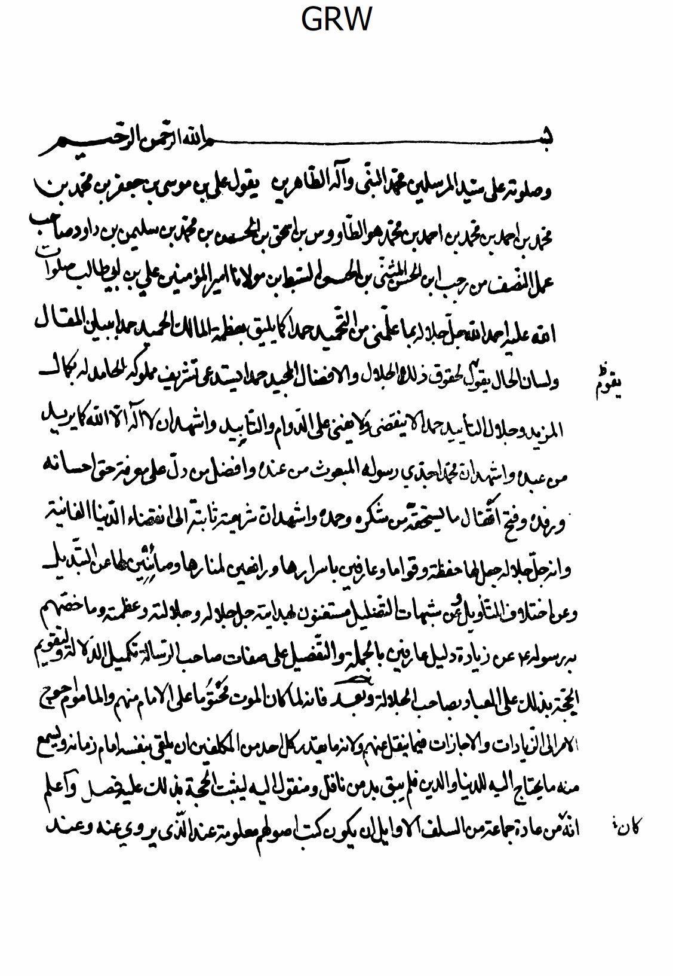
تصوير
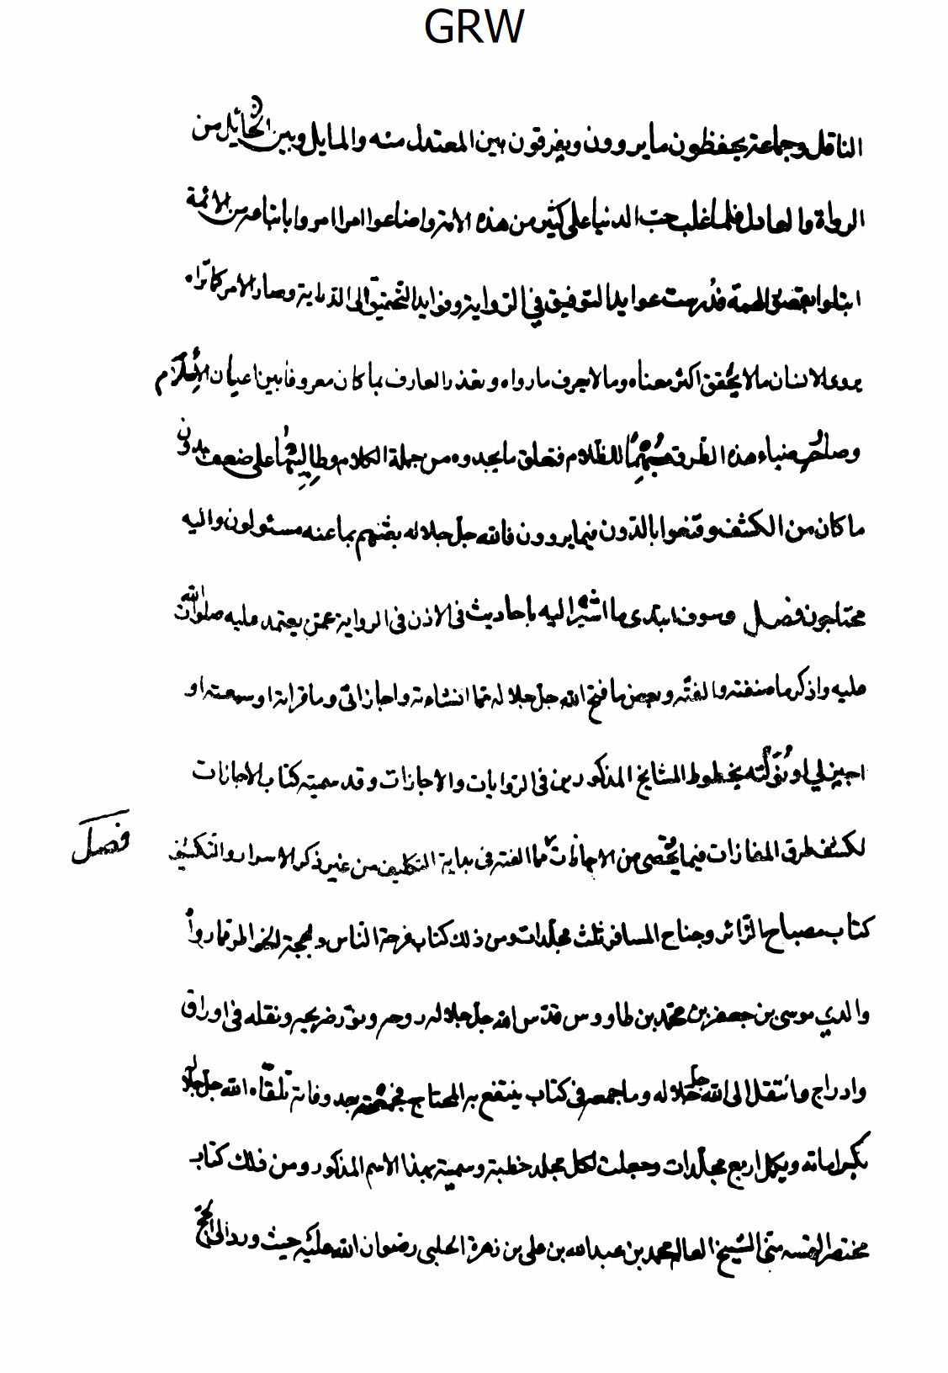
تصوير
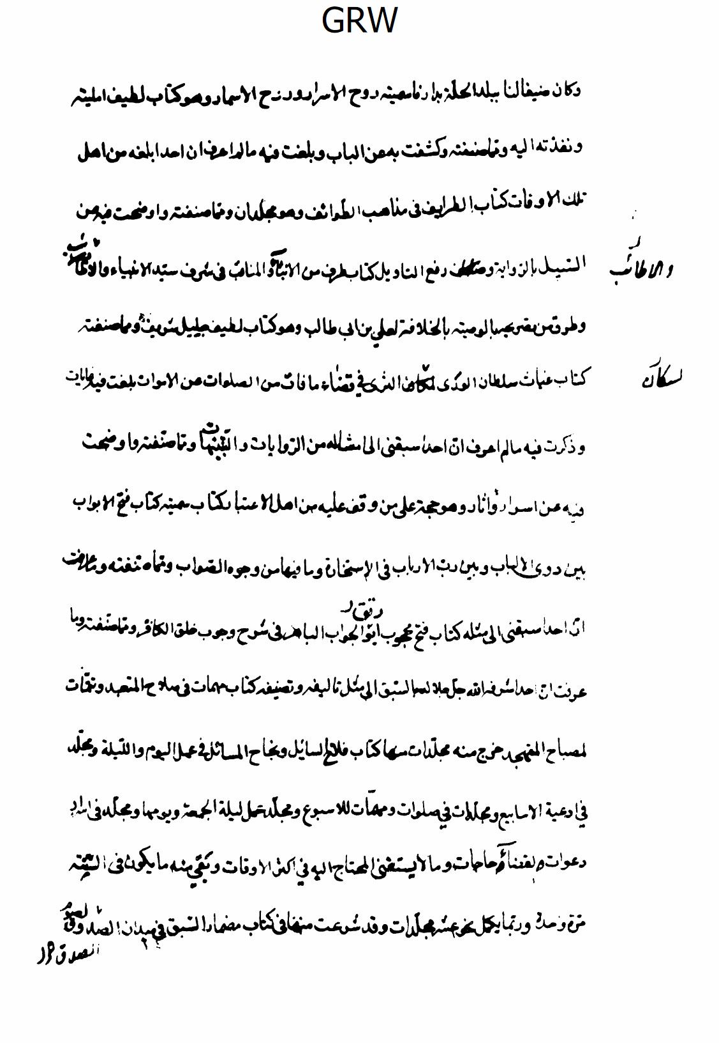
تصوير
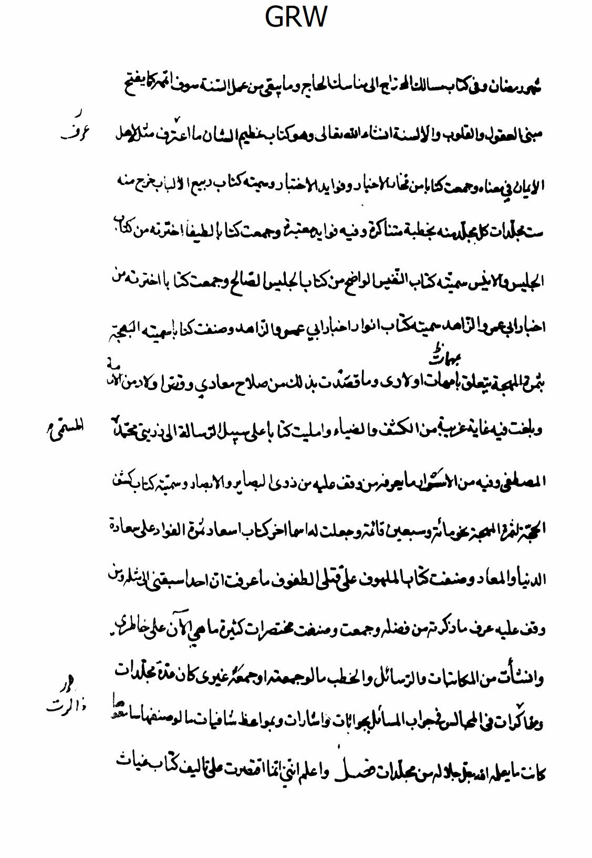
تصوير
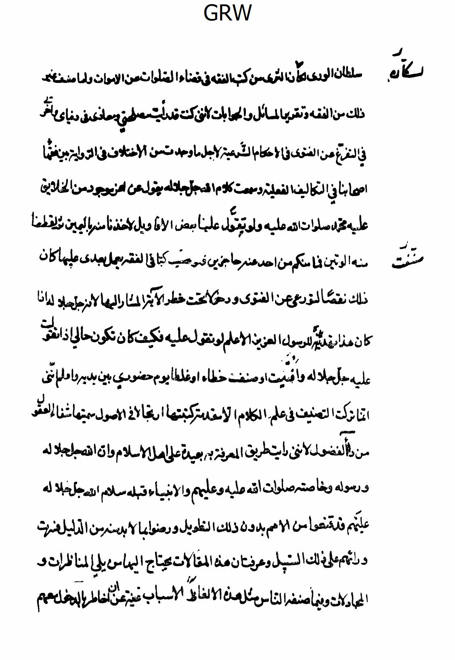
تصوير
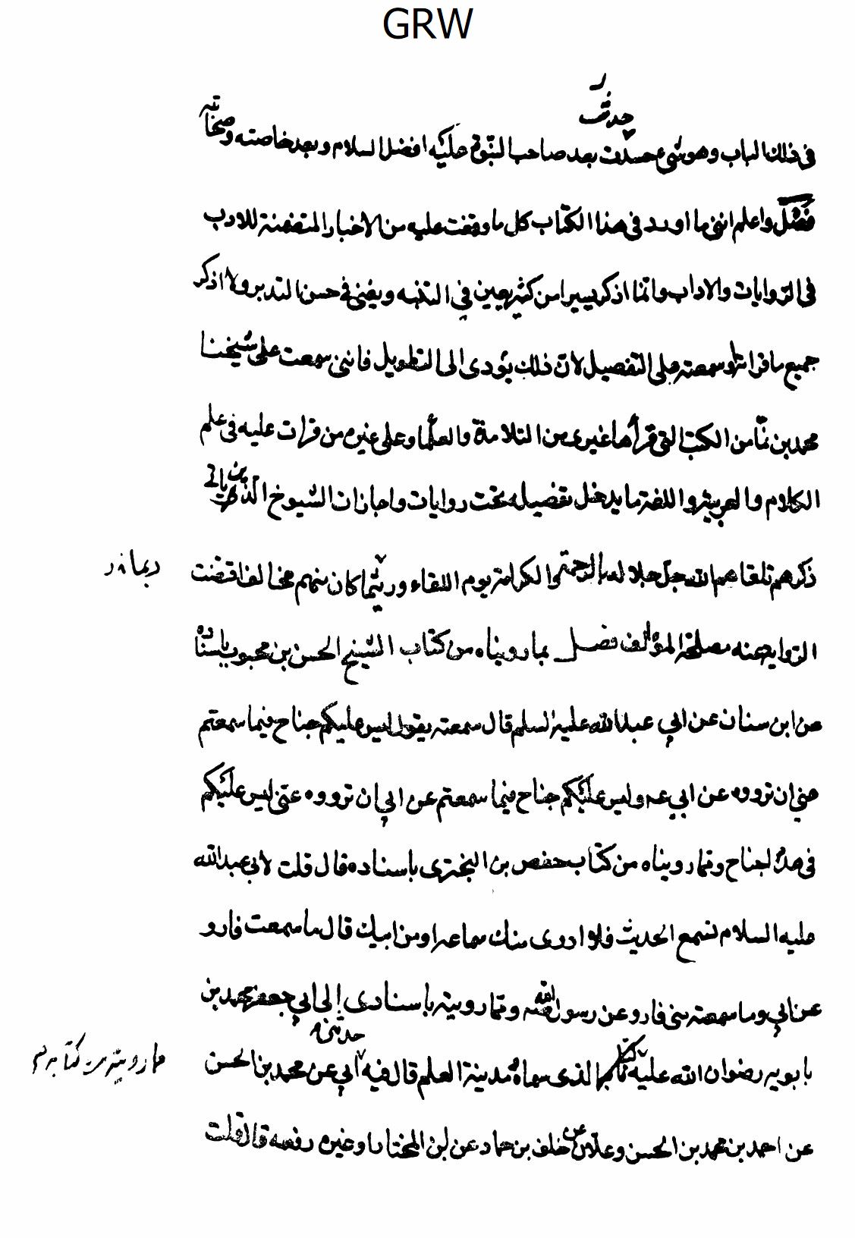
تصوير
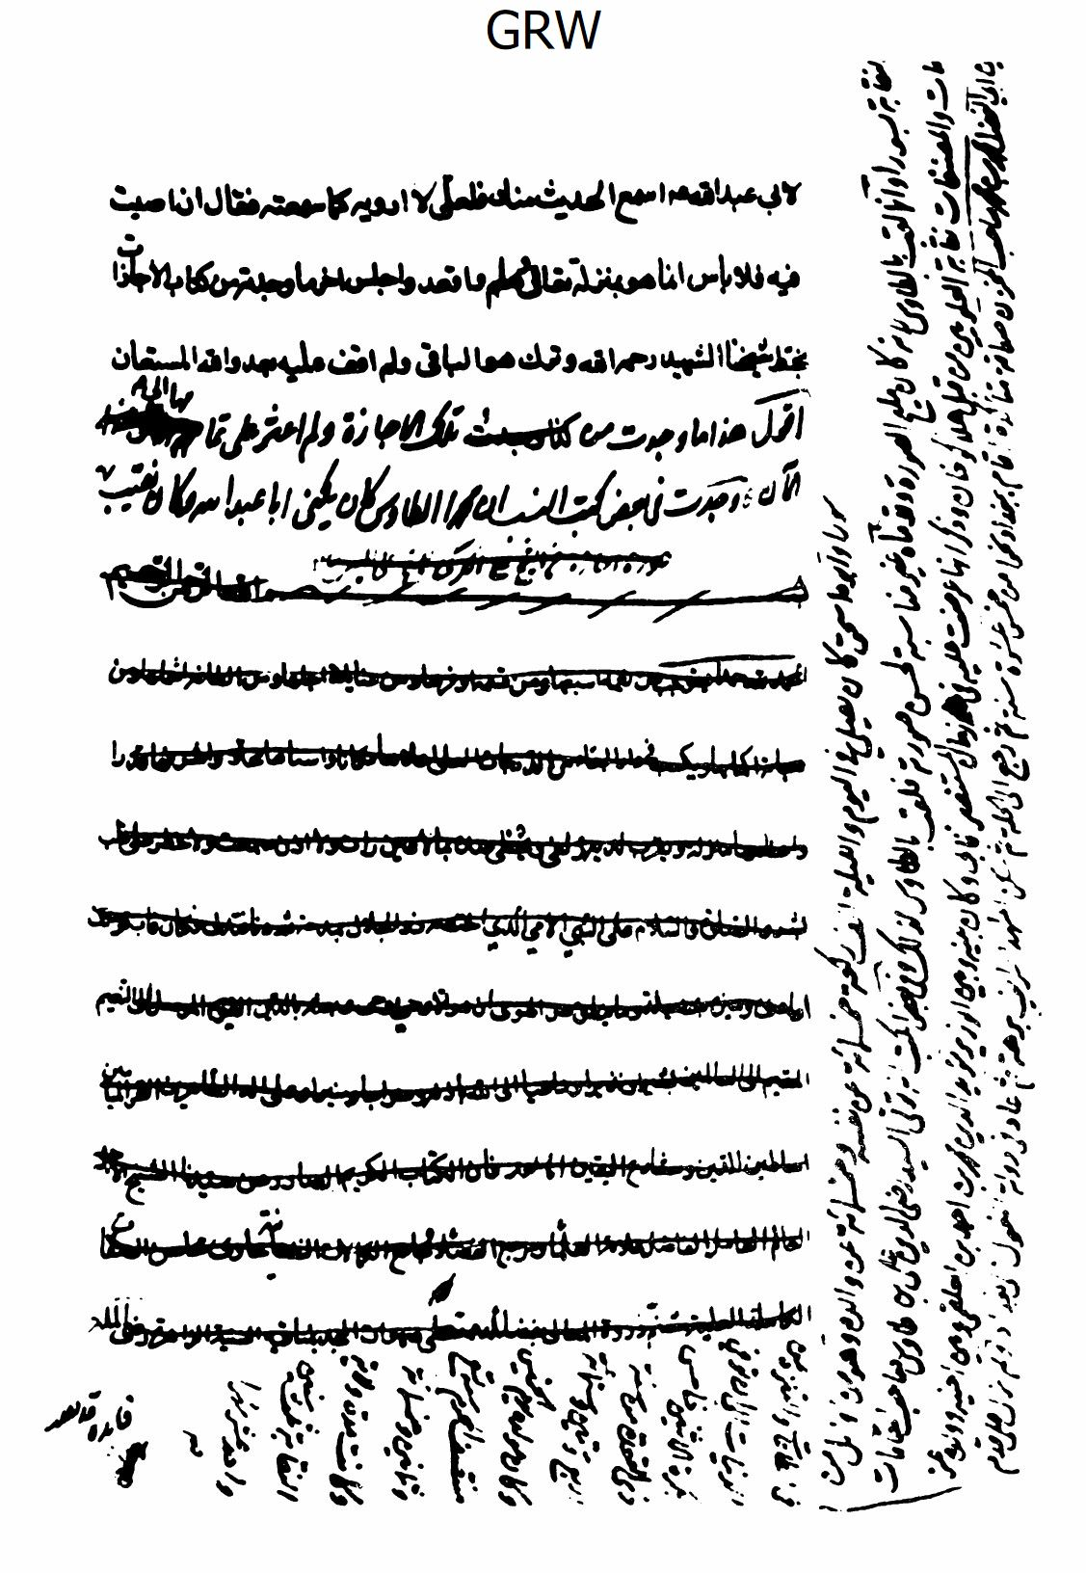
تصوير
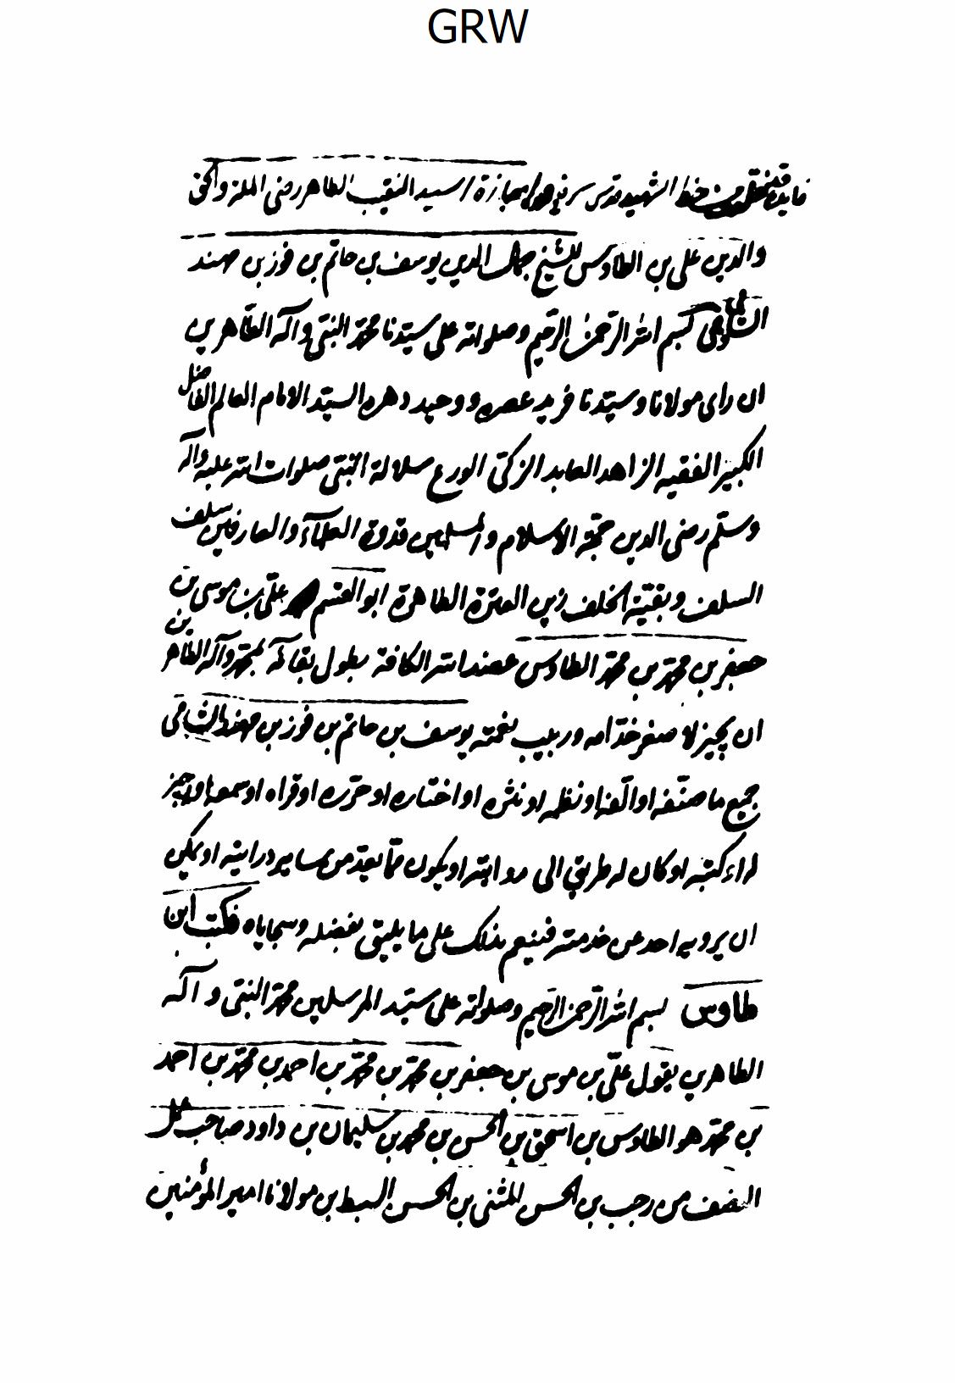
تصوير
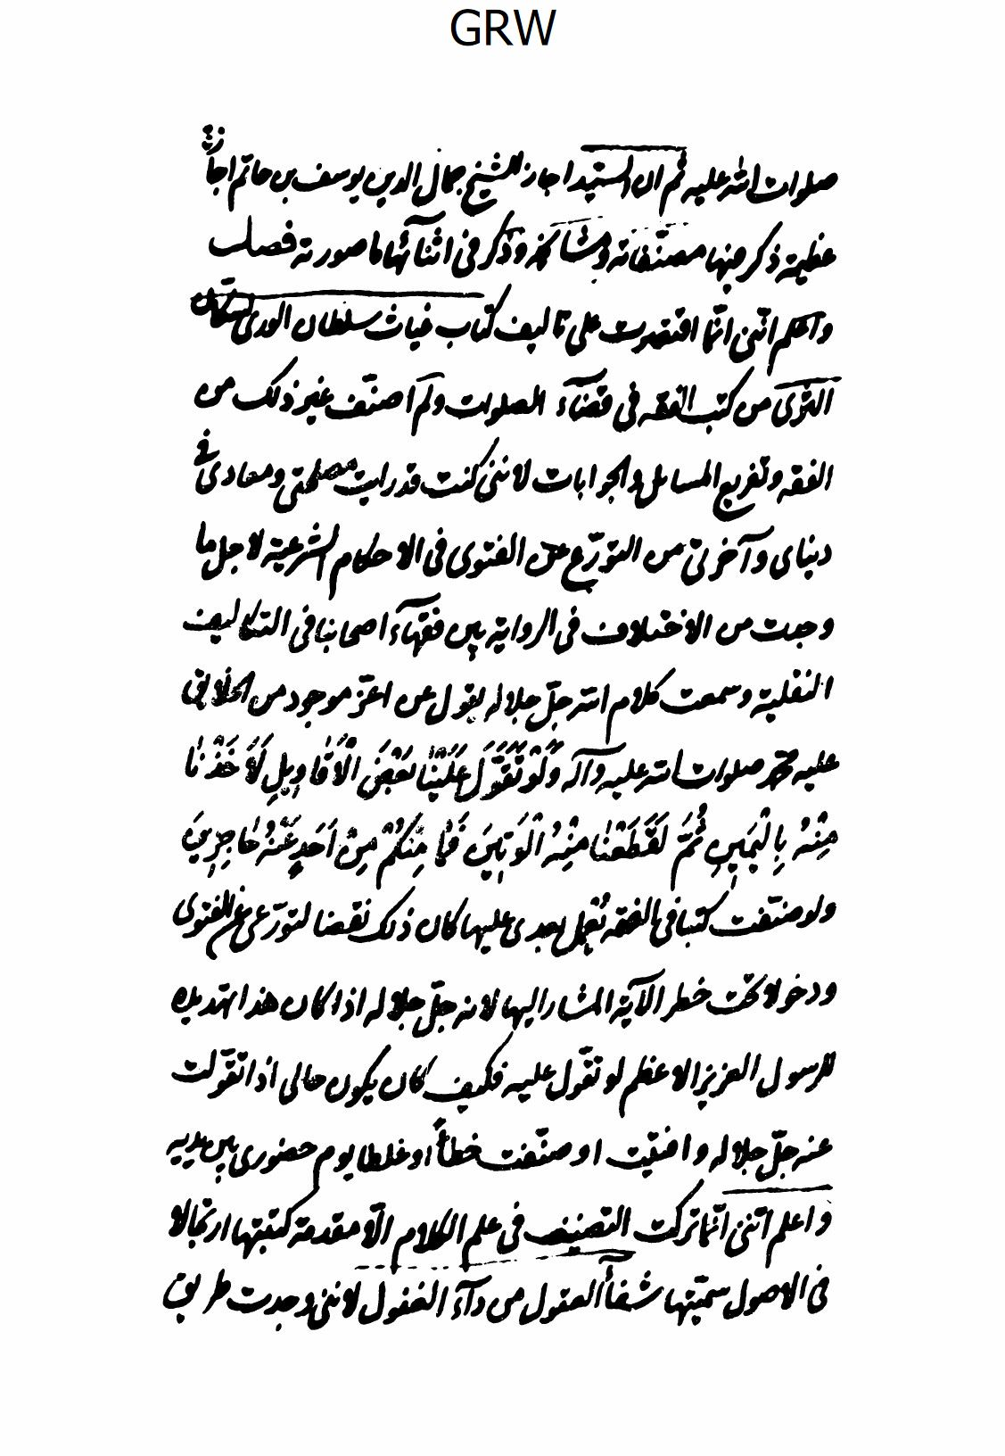
تصوير
تصوير
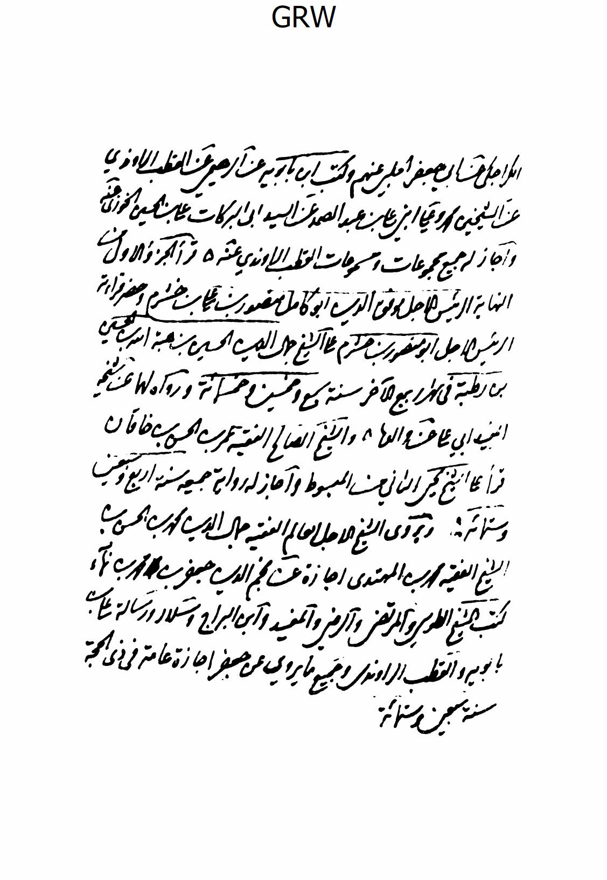
تصوير
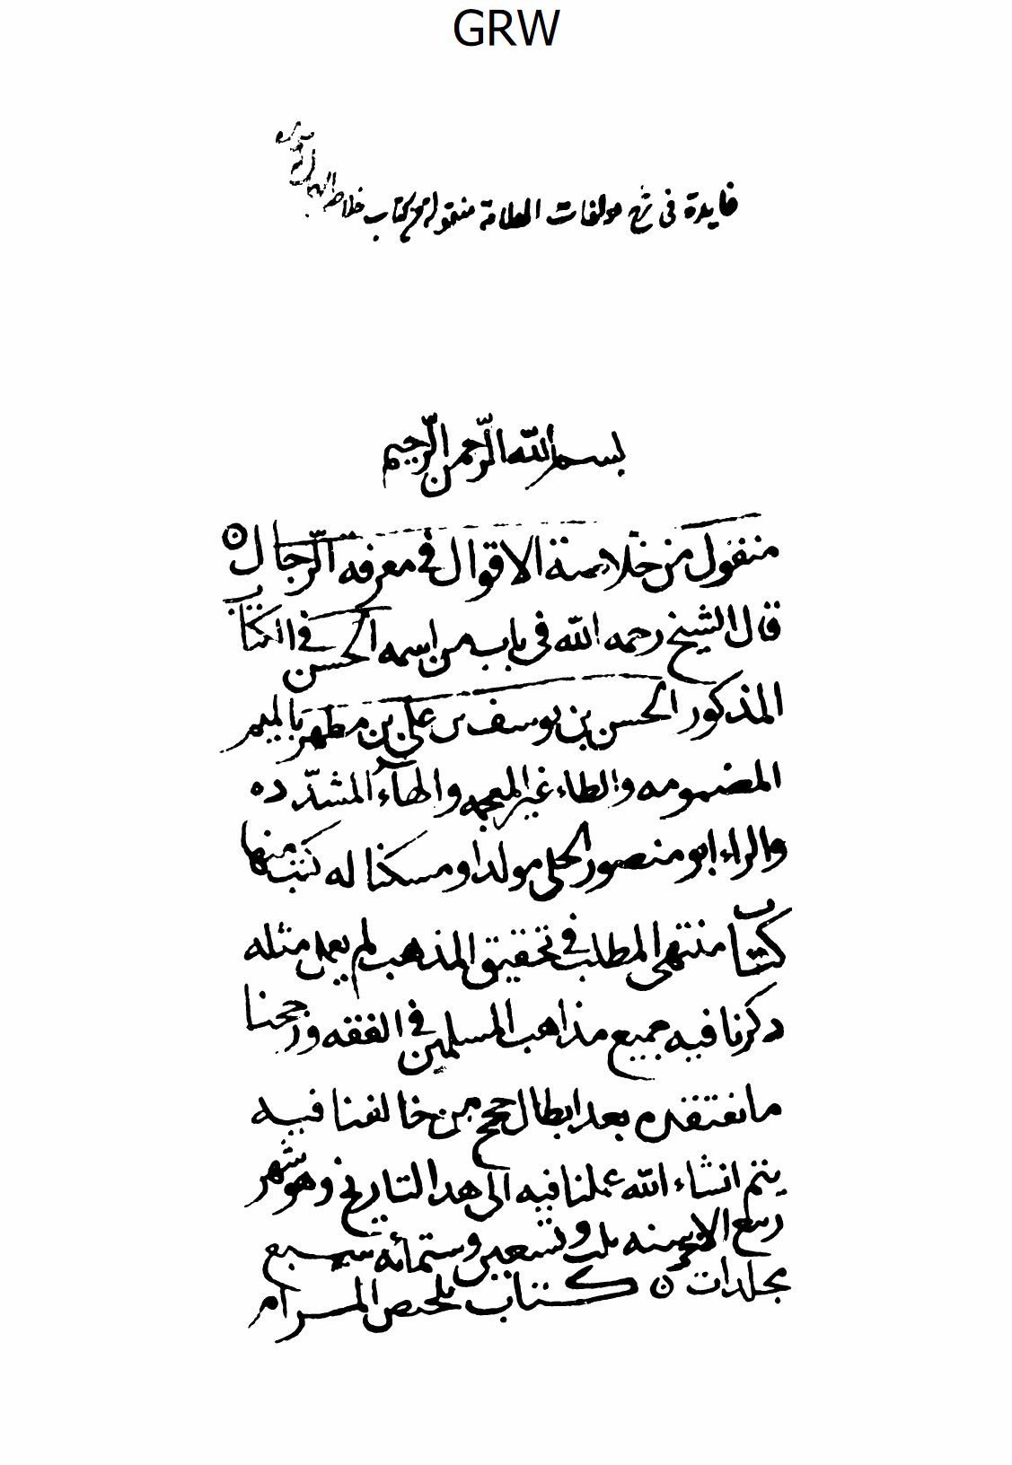
تصوير
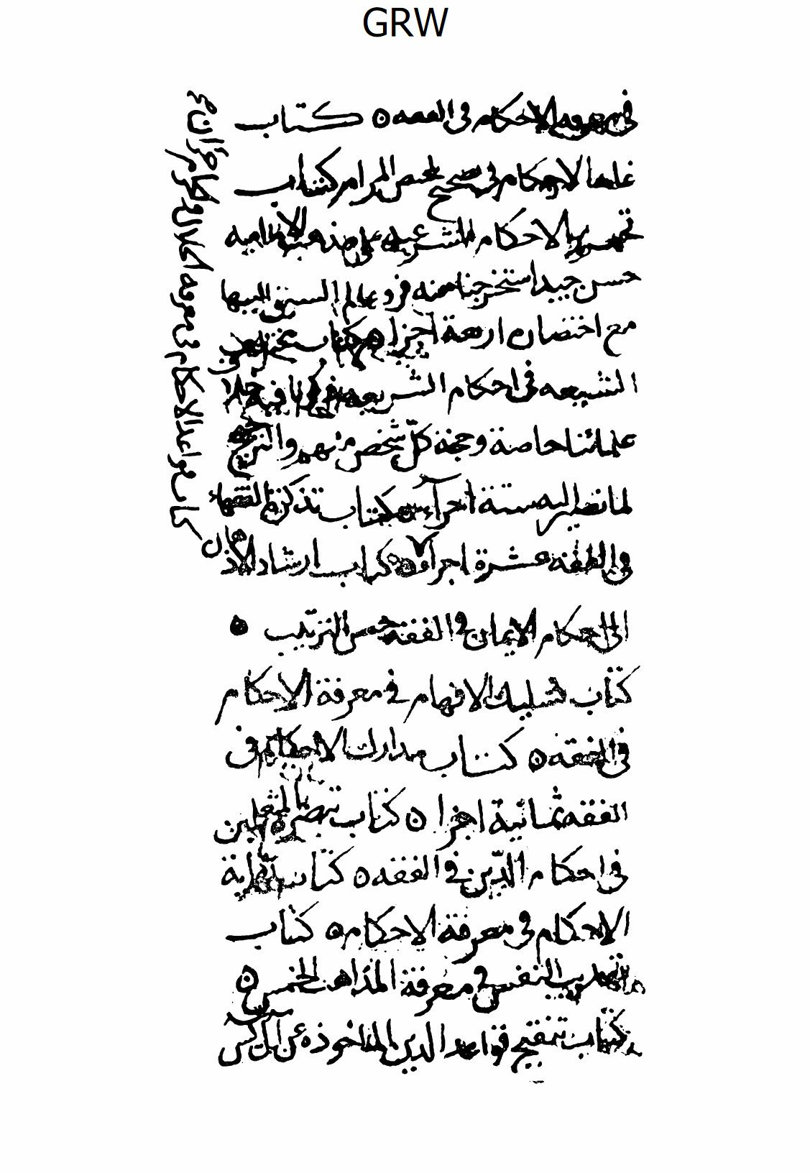
تصوير
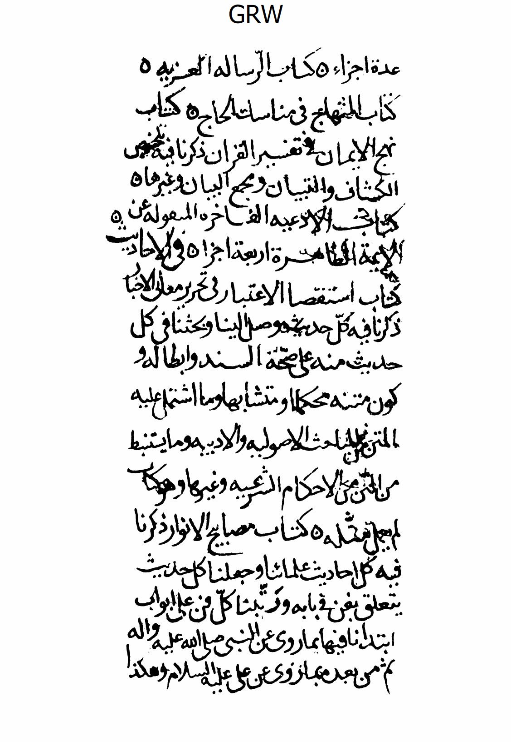
تصوير
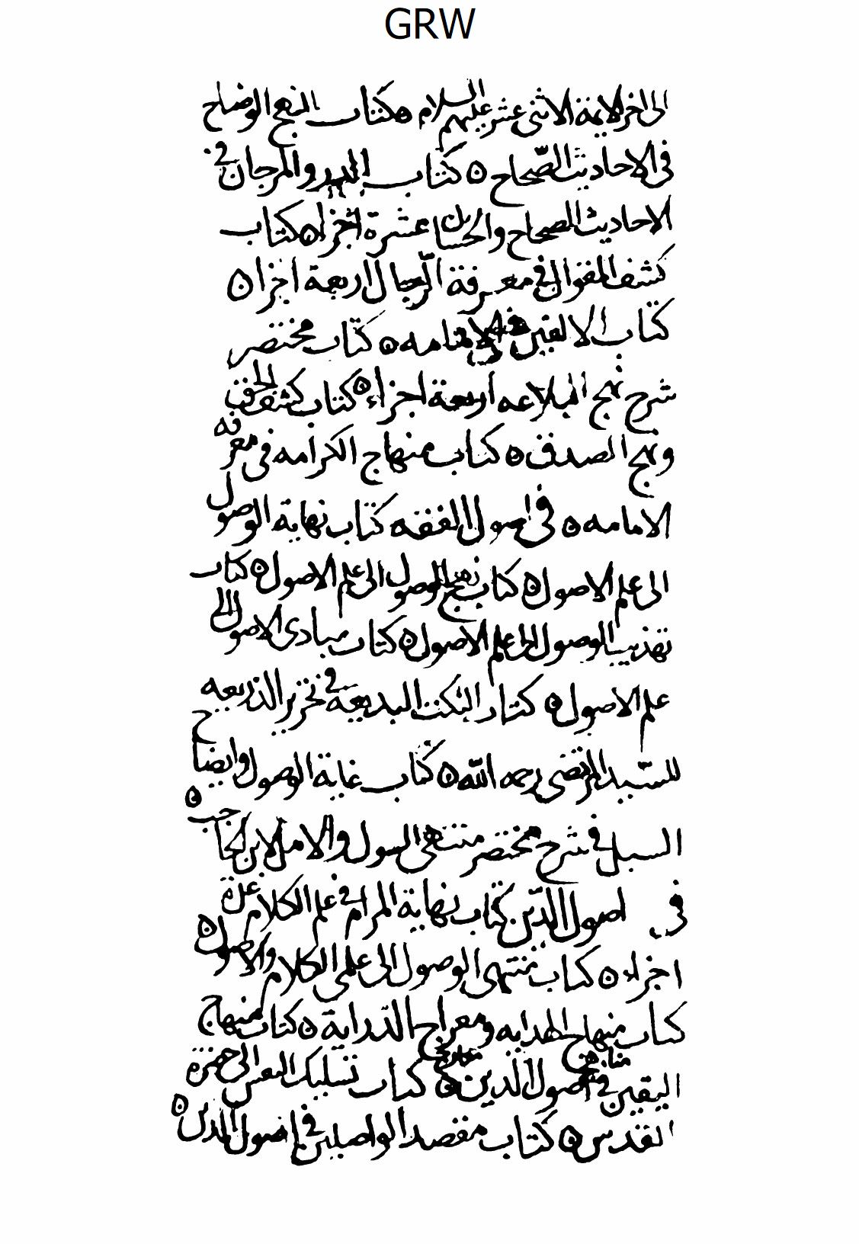
تصوير
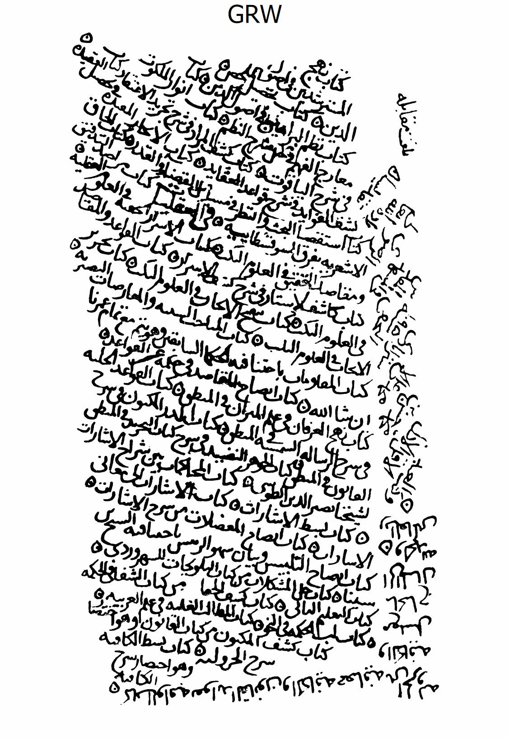
تصوير
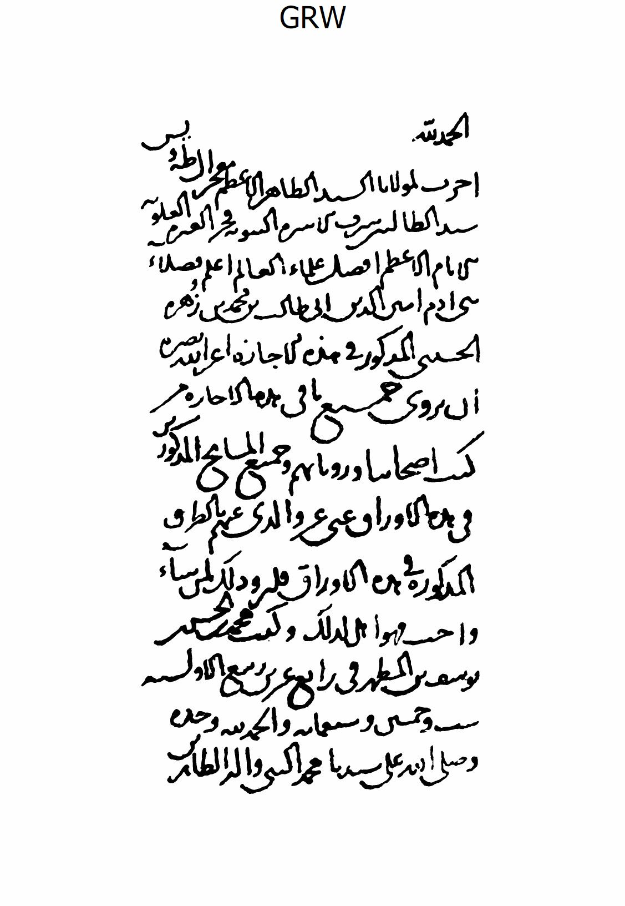
تصوير
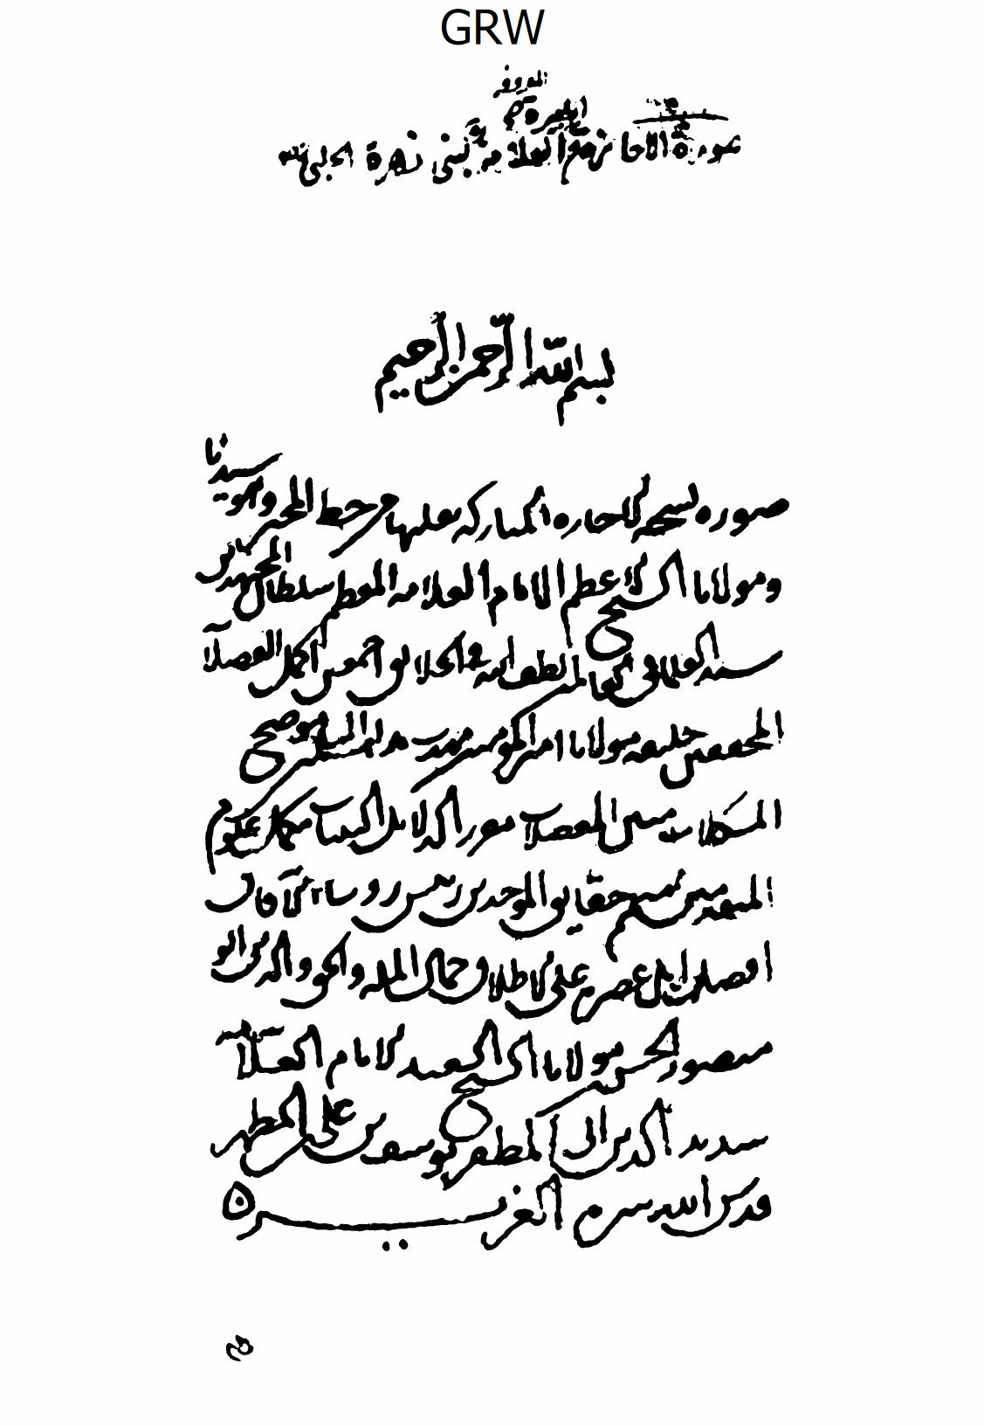
تصوير
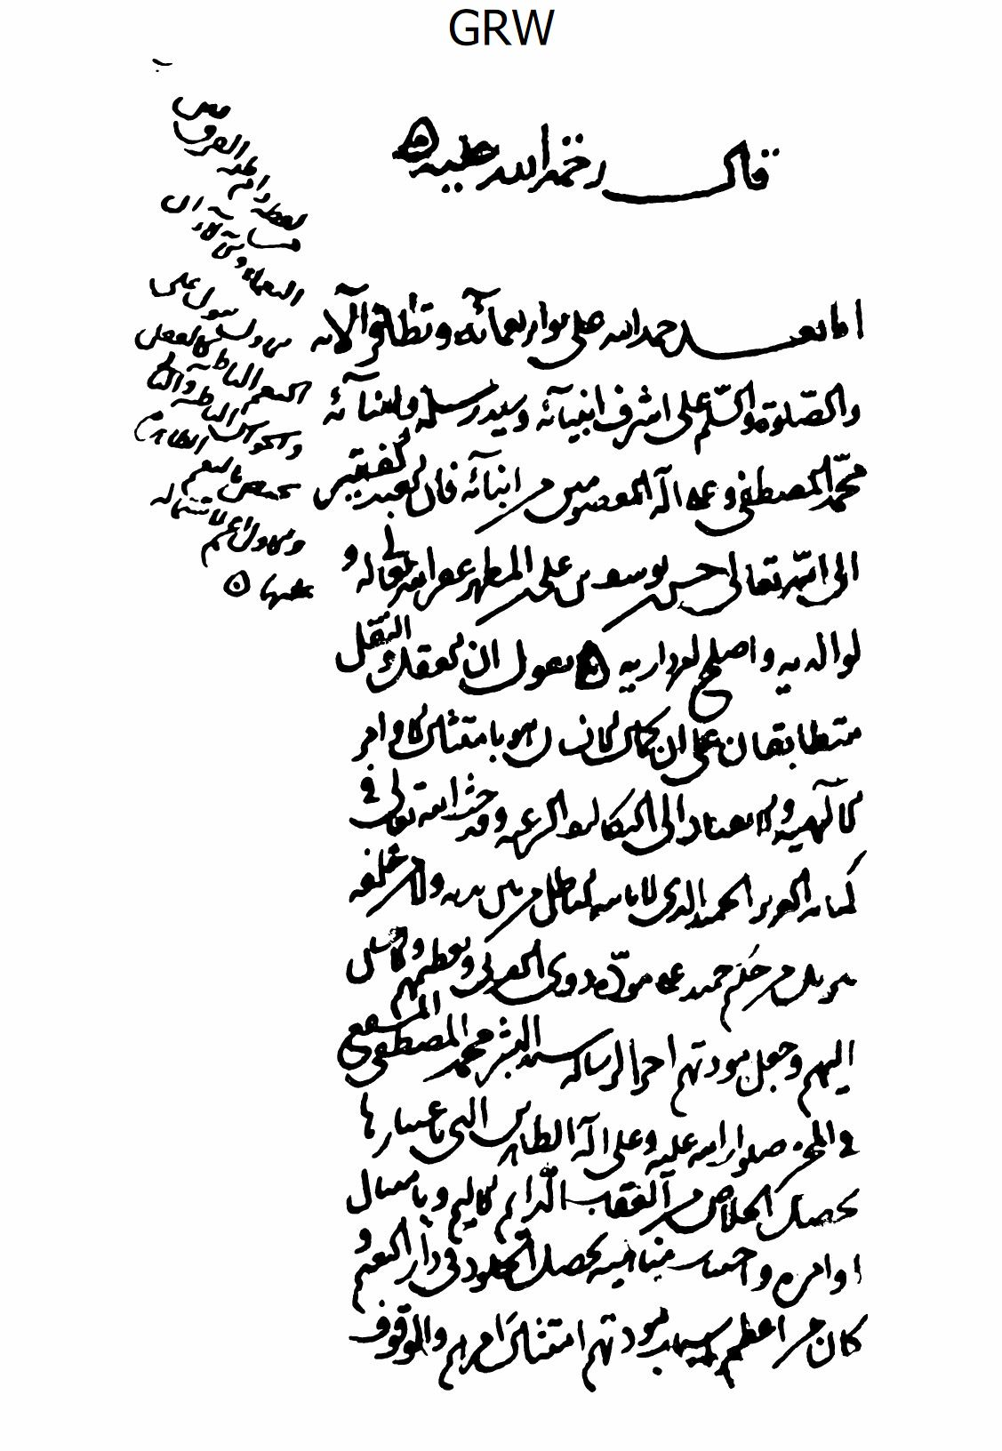
تصوير
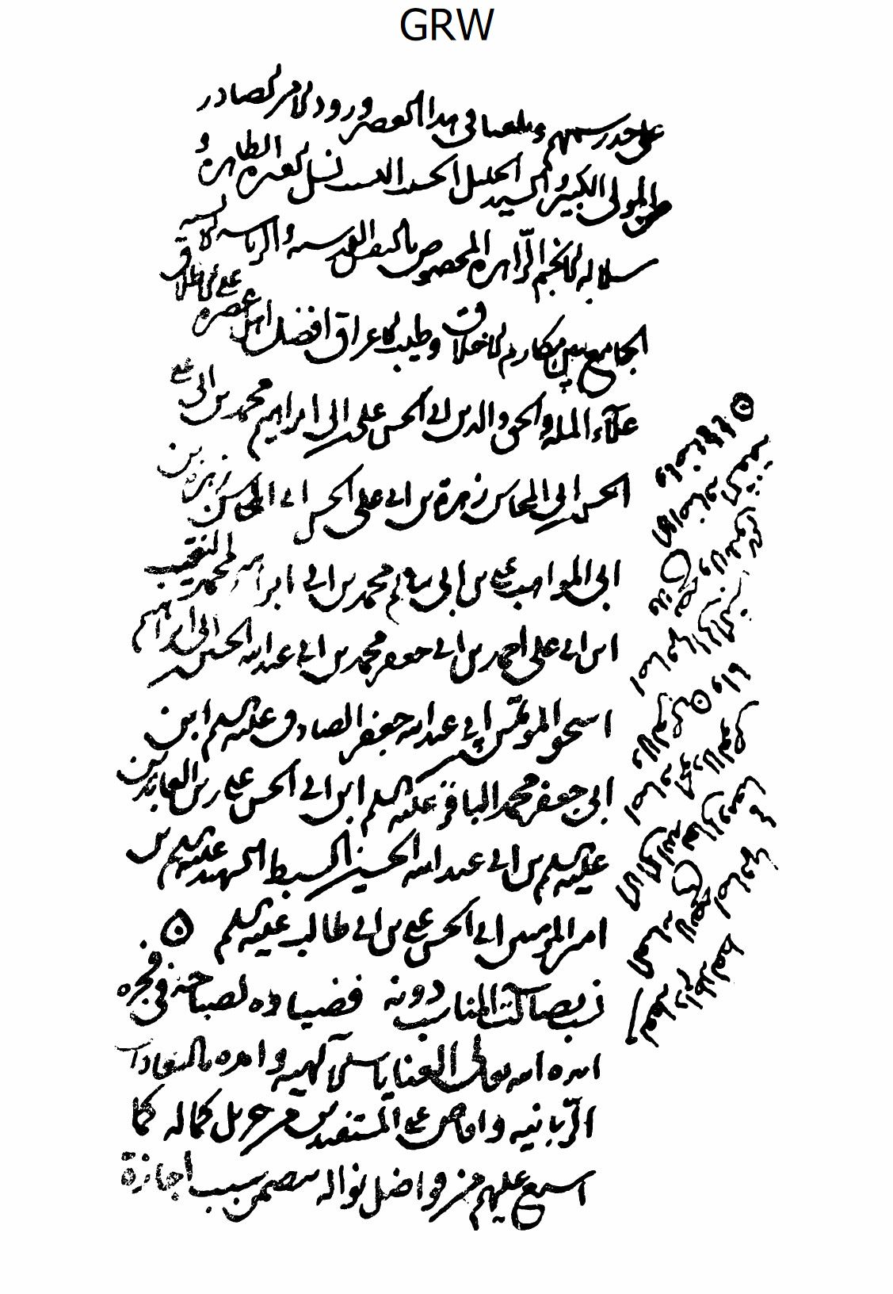
تصوير
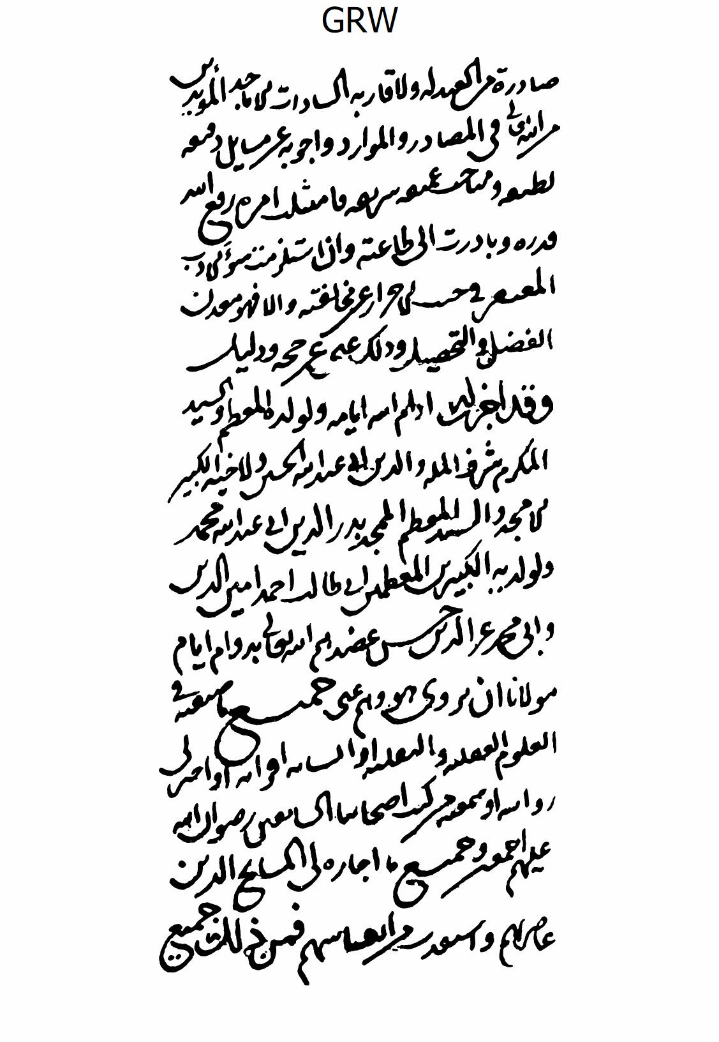
تصوير
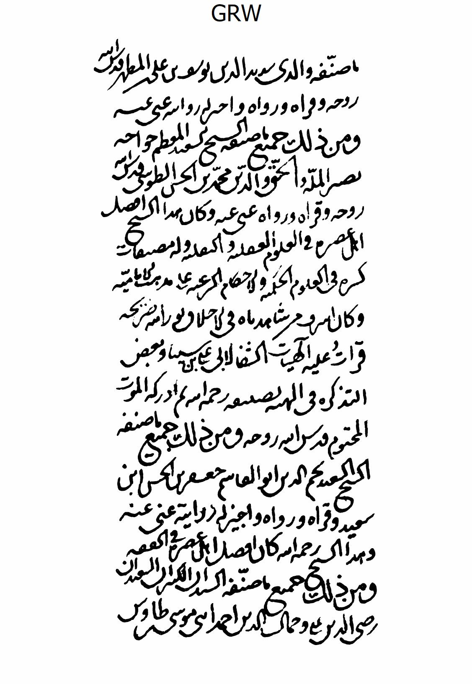
تصوير
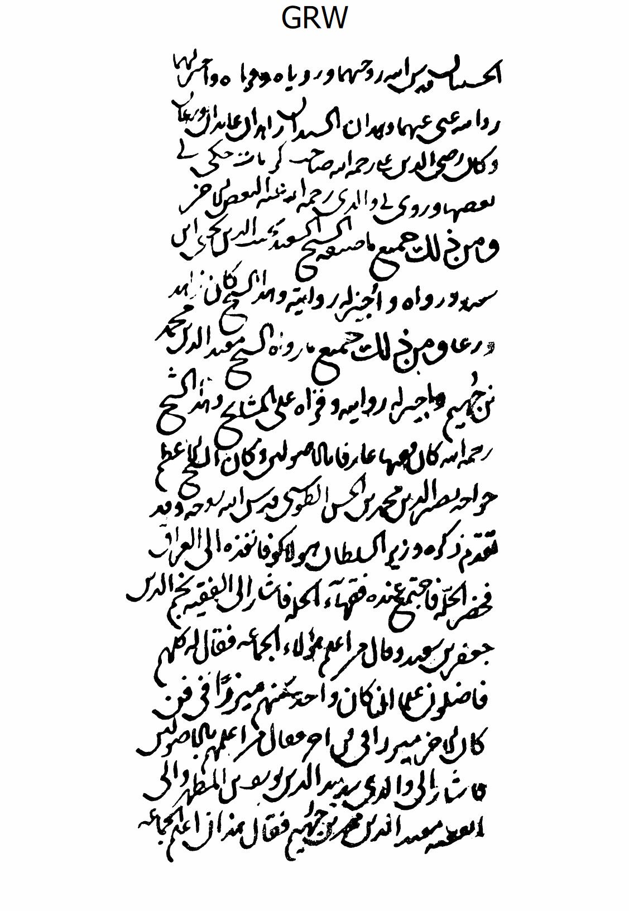
تصوير
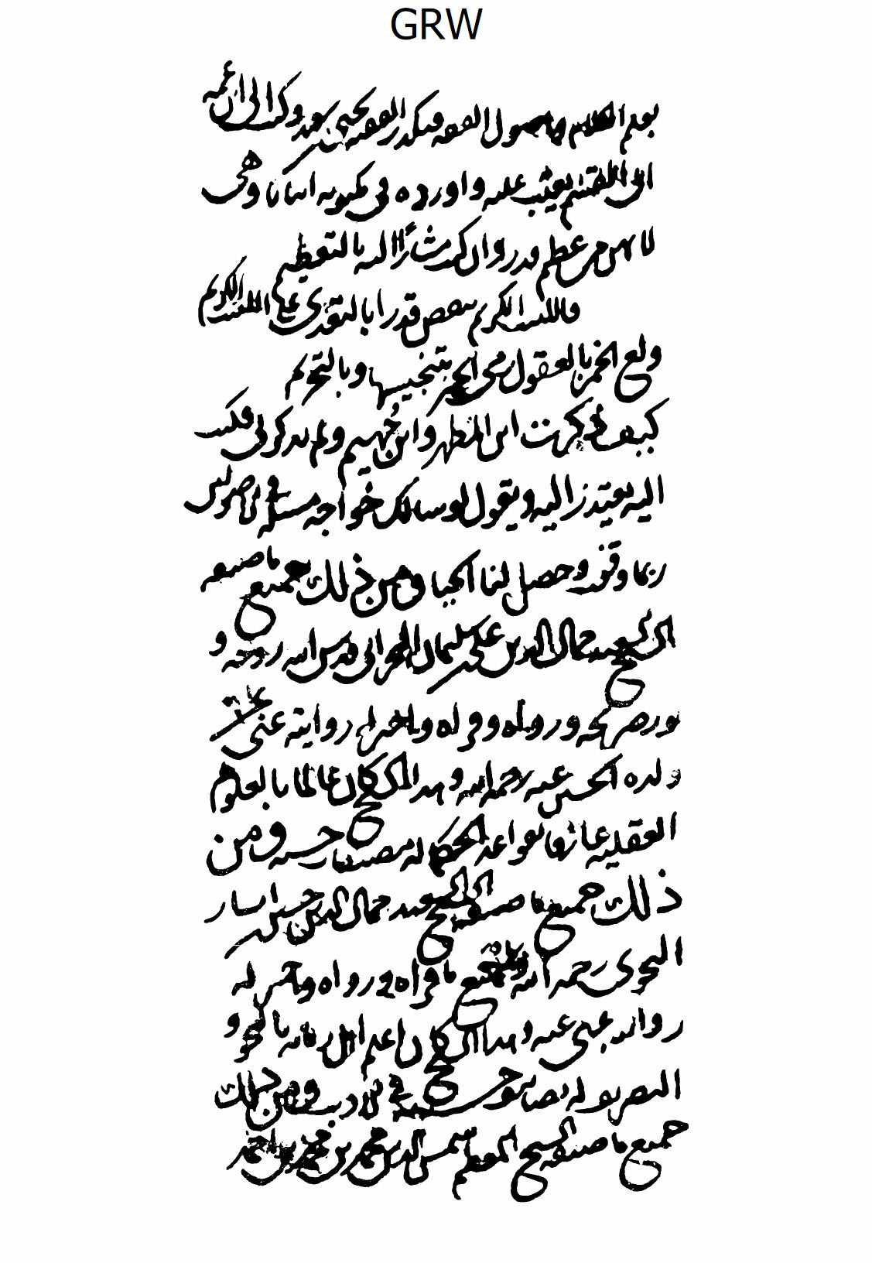
تصوير
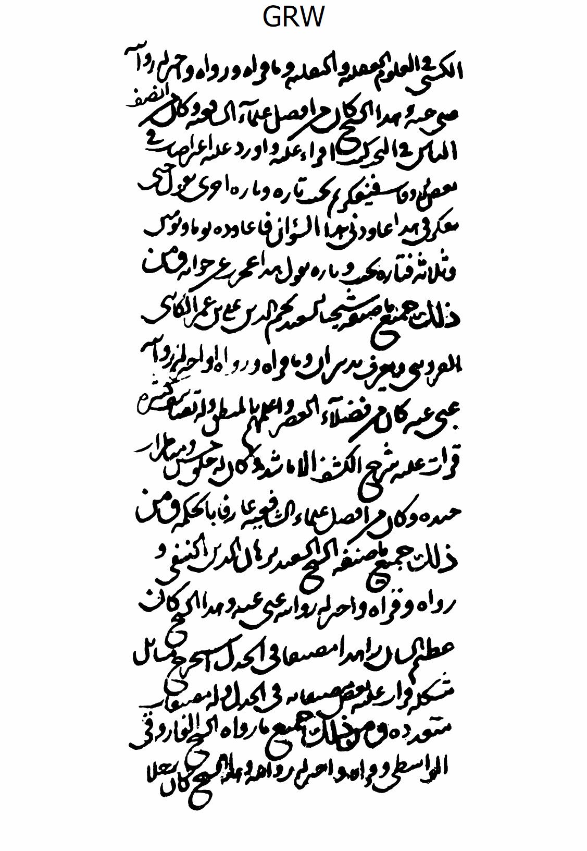
تصوير
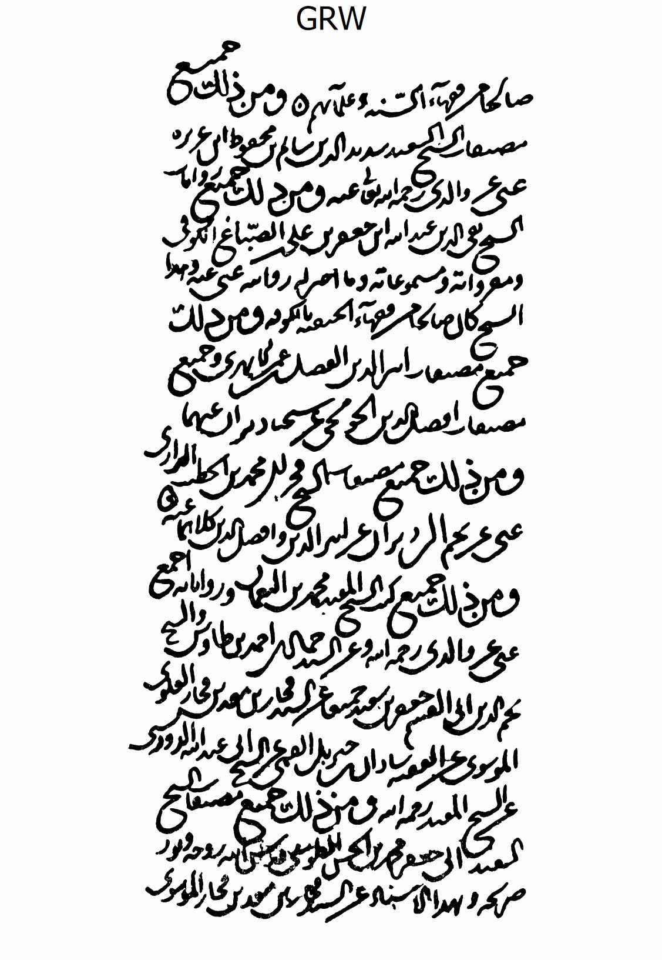
تصوير
تصوير
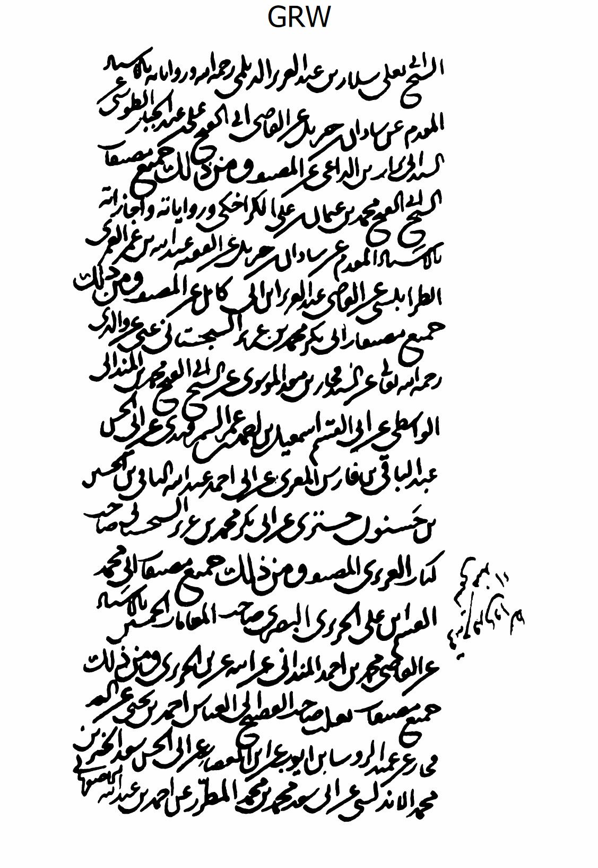
تصوير
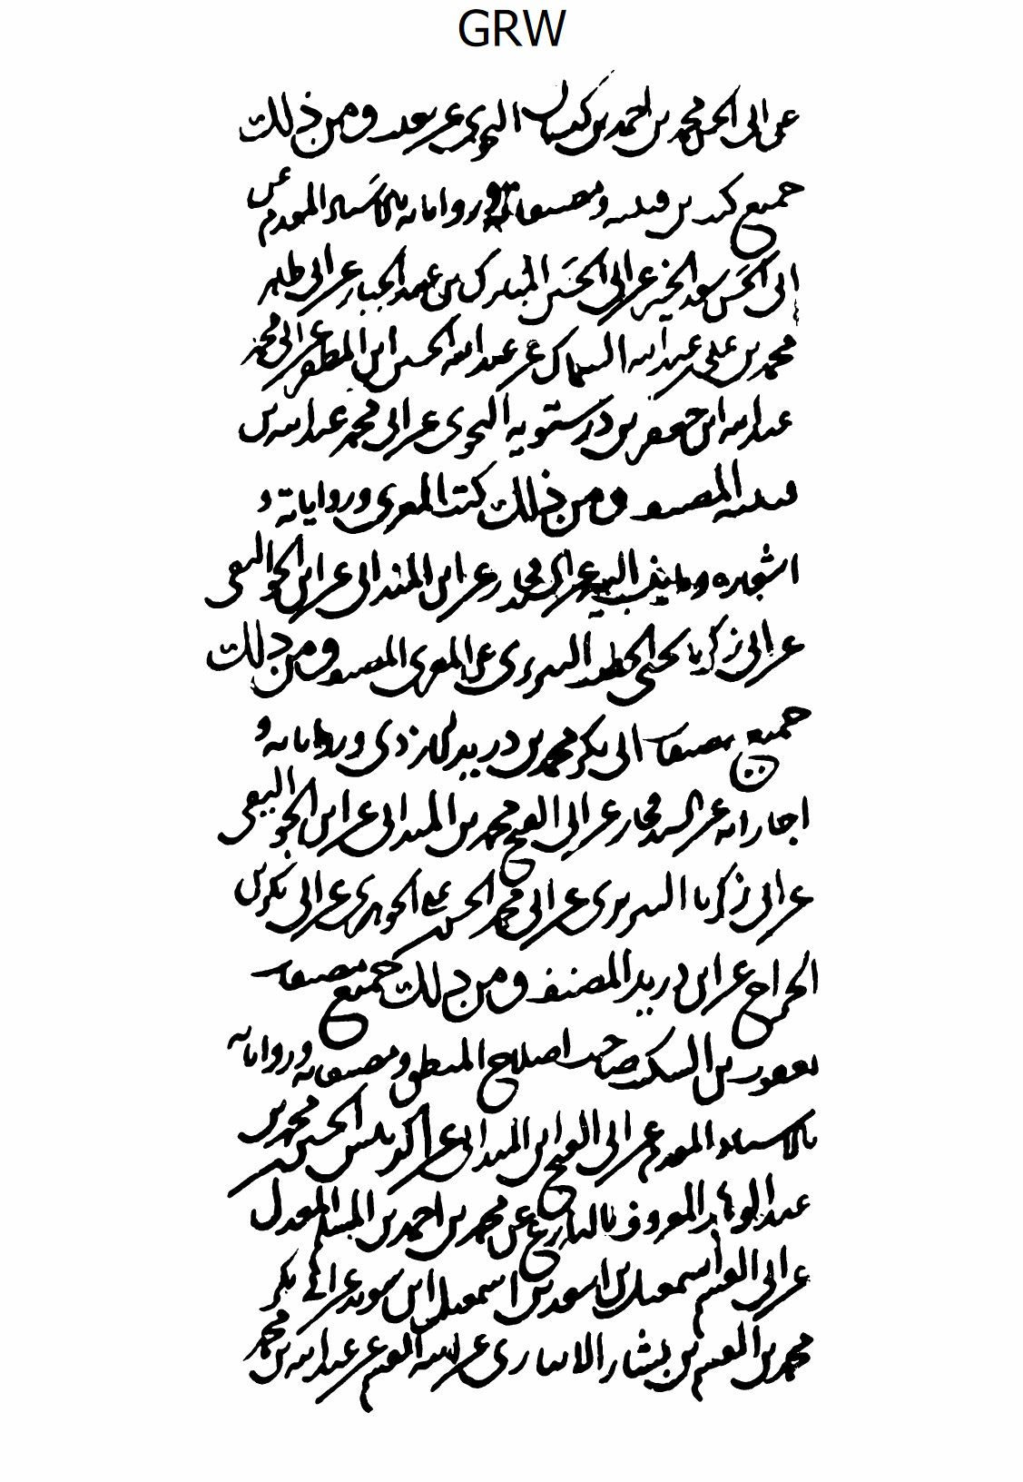
تصوير
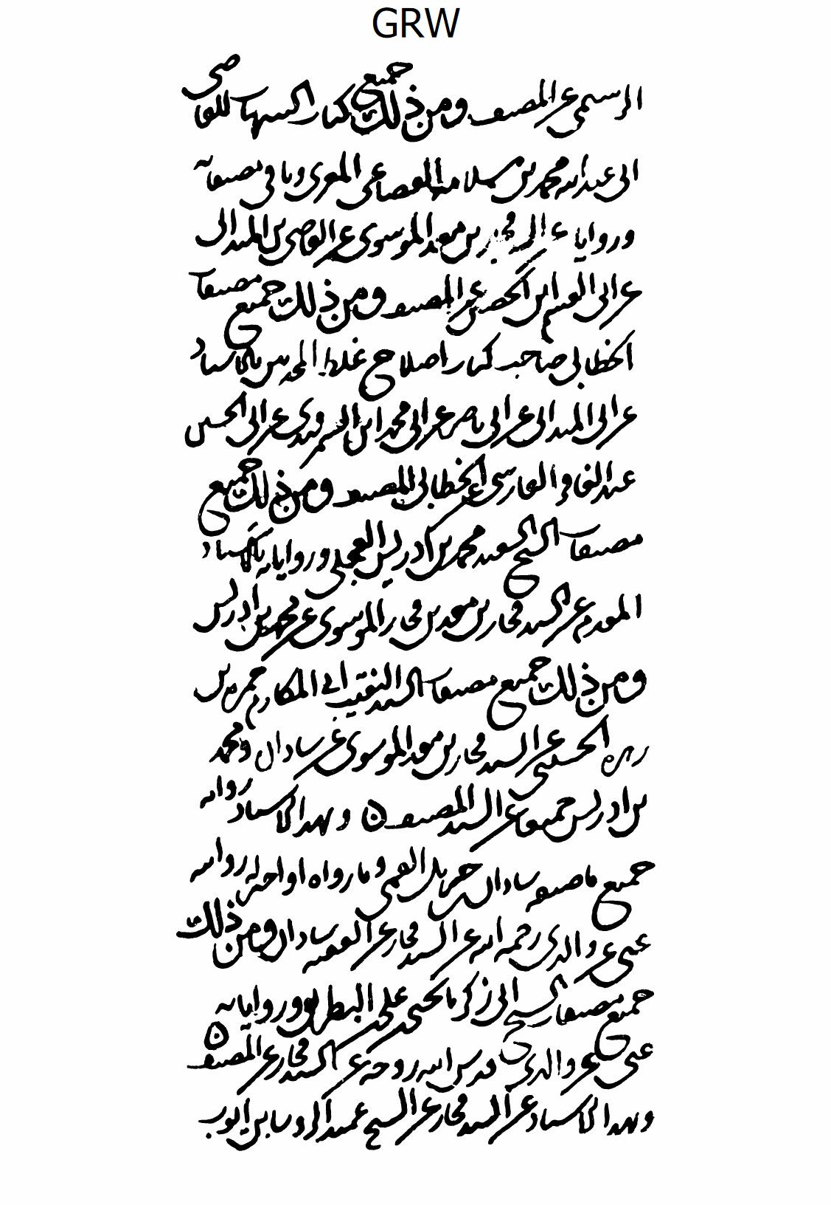
تصوير
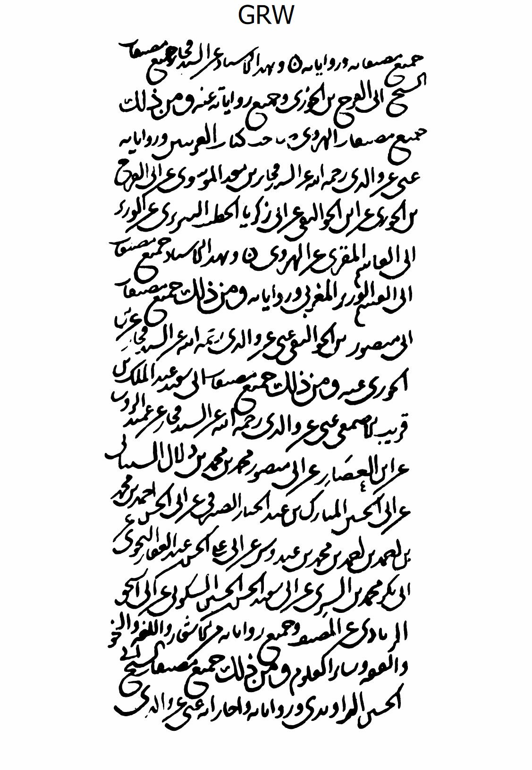
تصوير
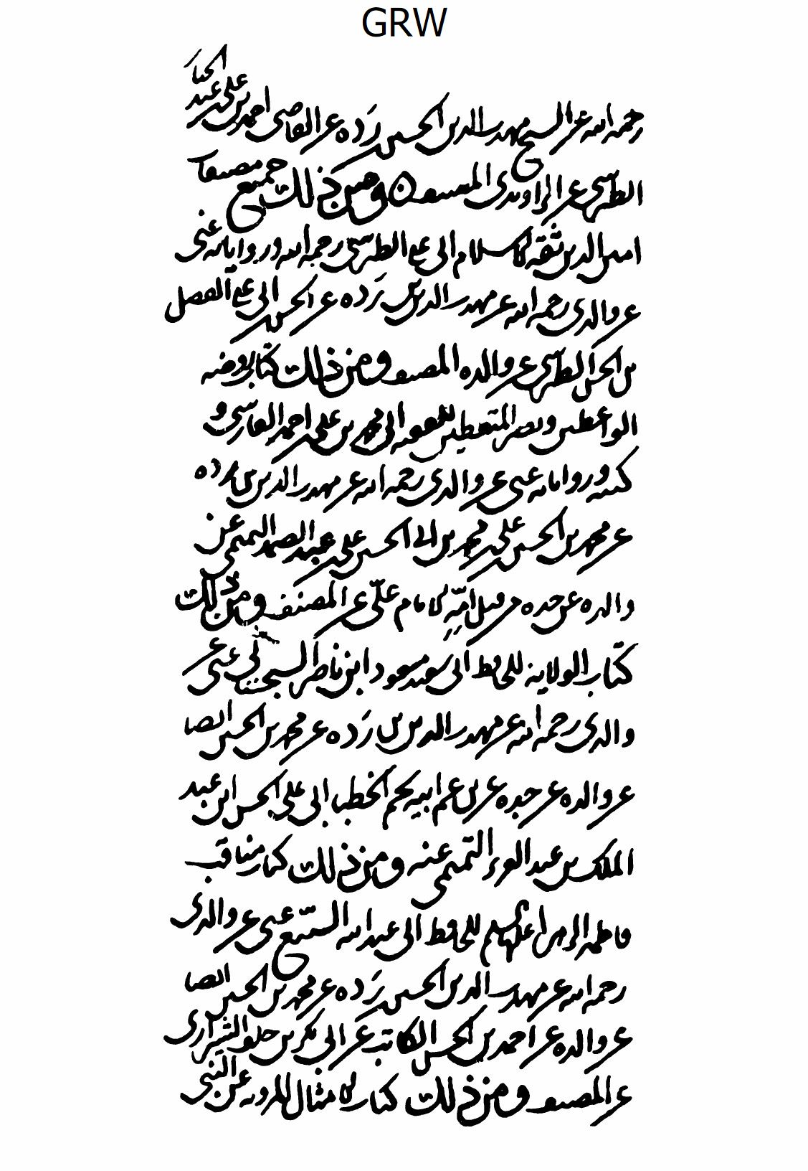
تصوير
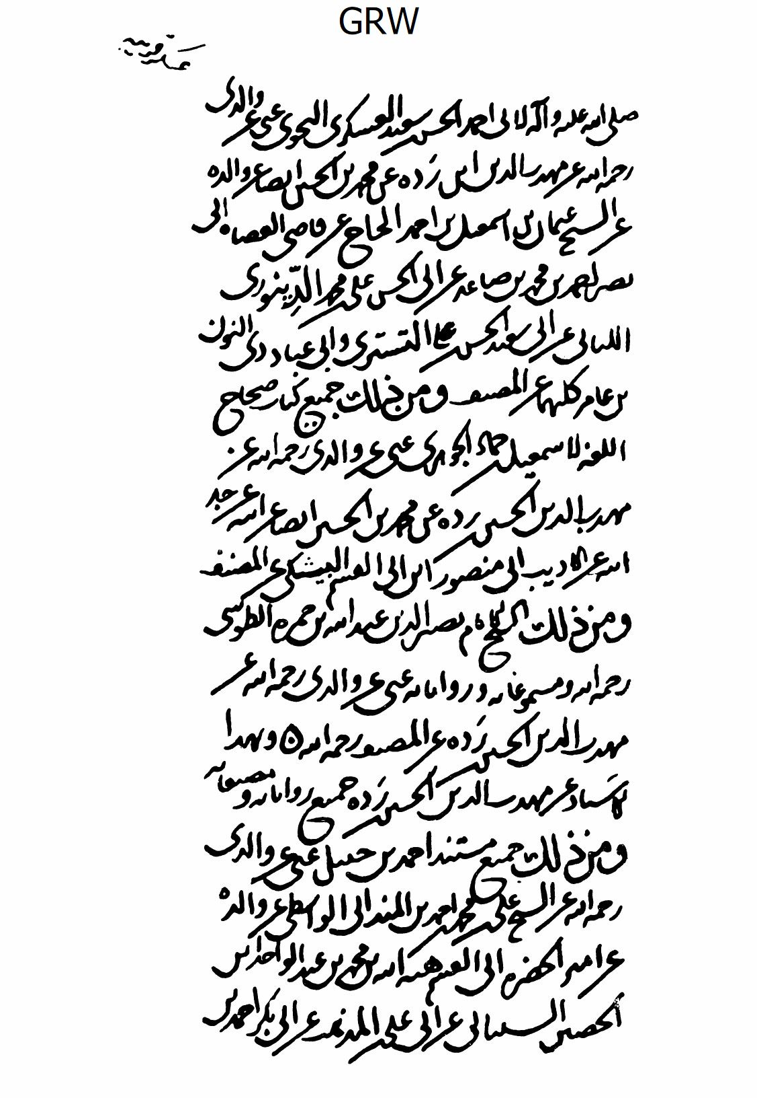
تصوير
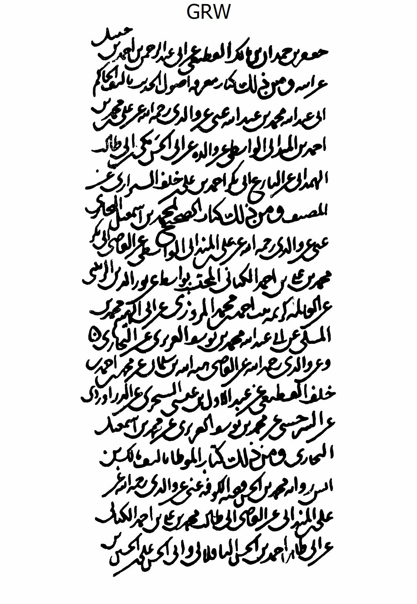
تصوير
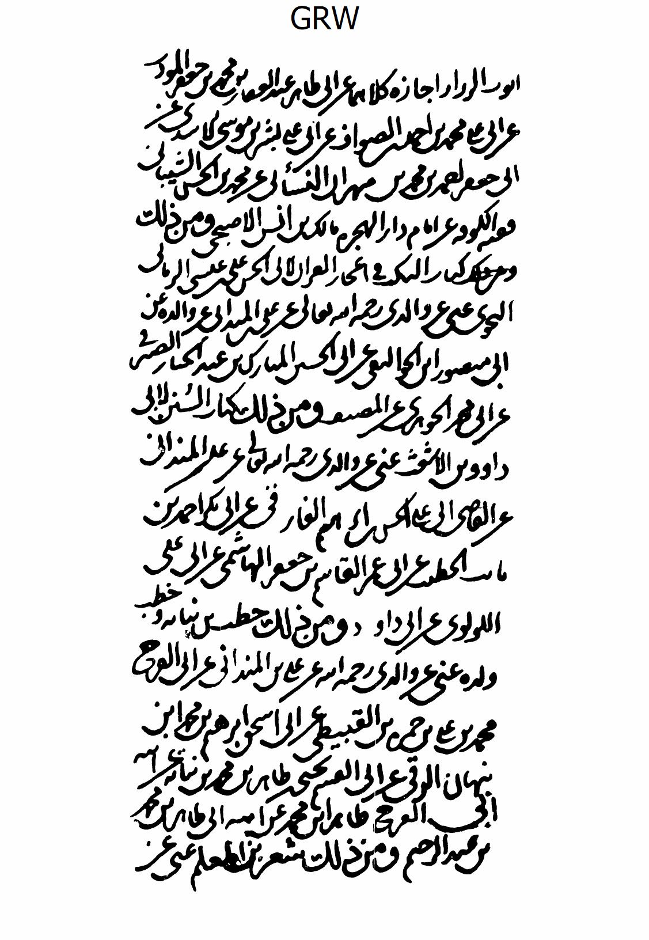
تصوير
تصوير
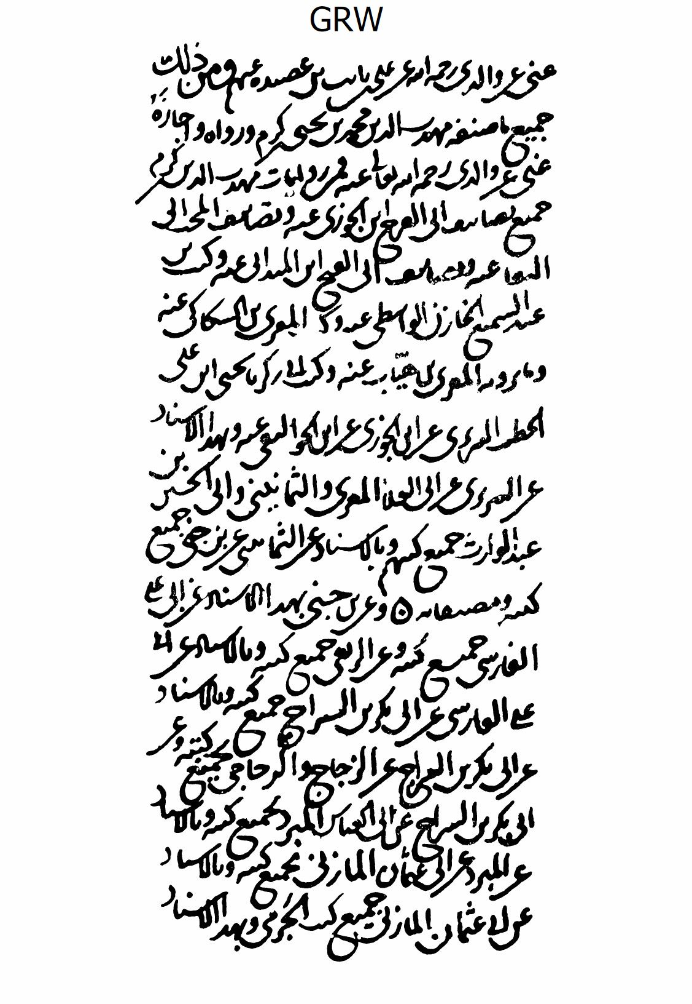
تصوير
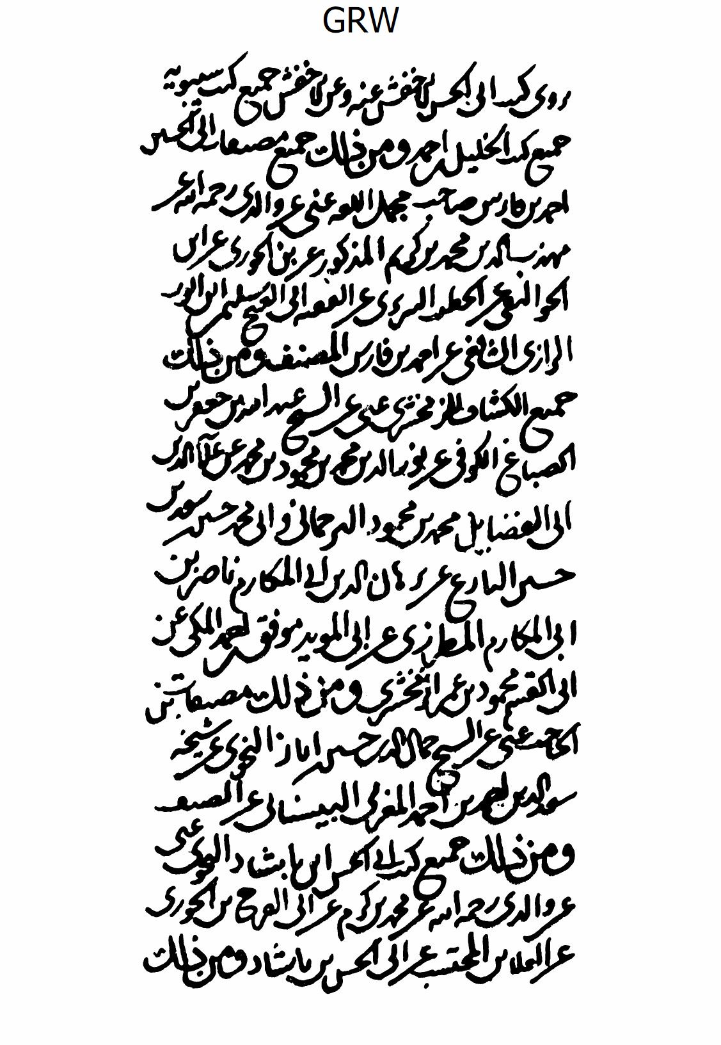
تصوير
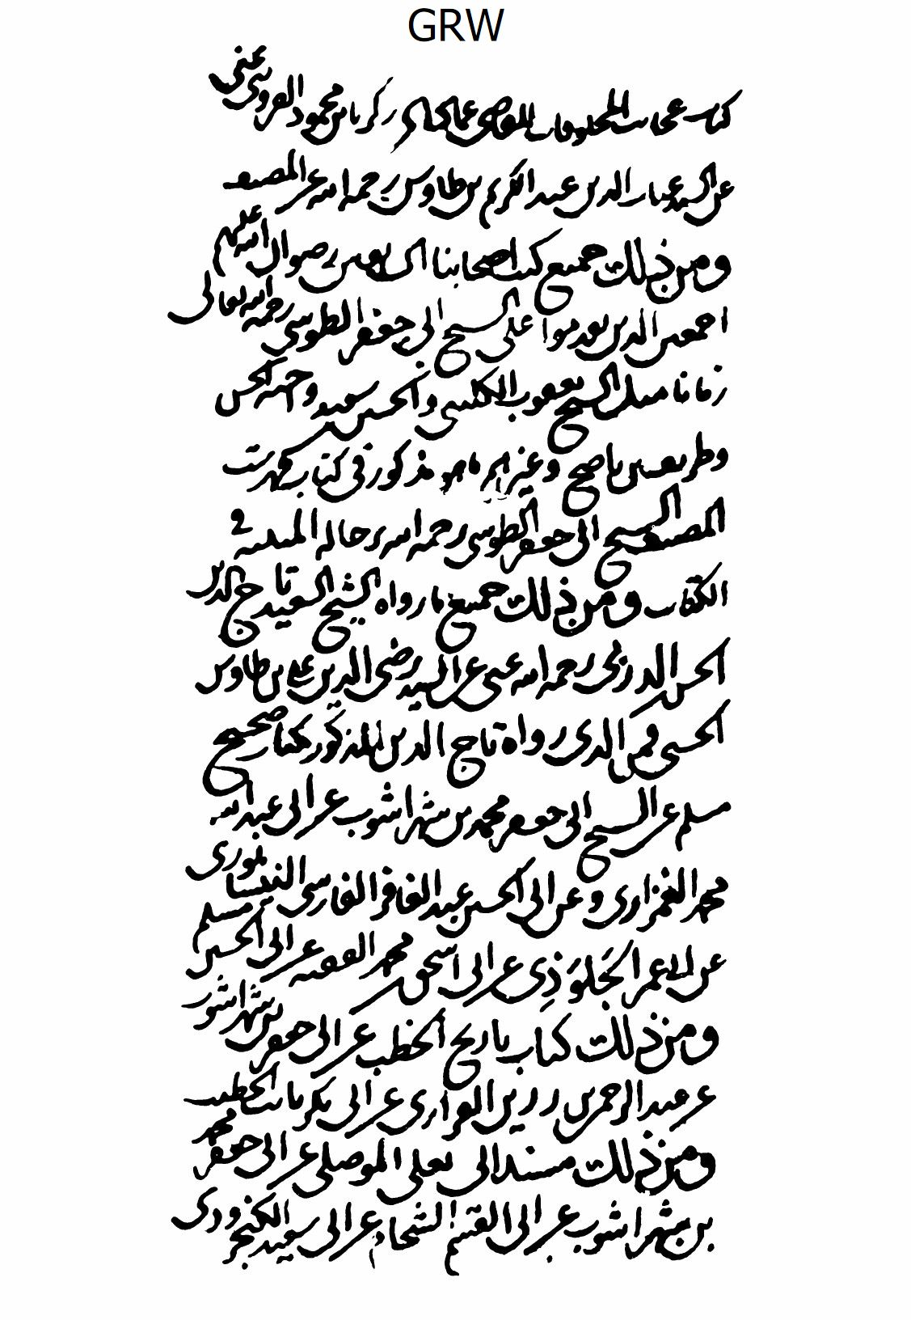
تصوير
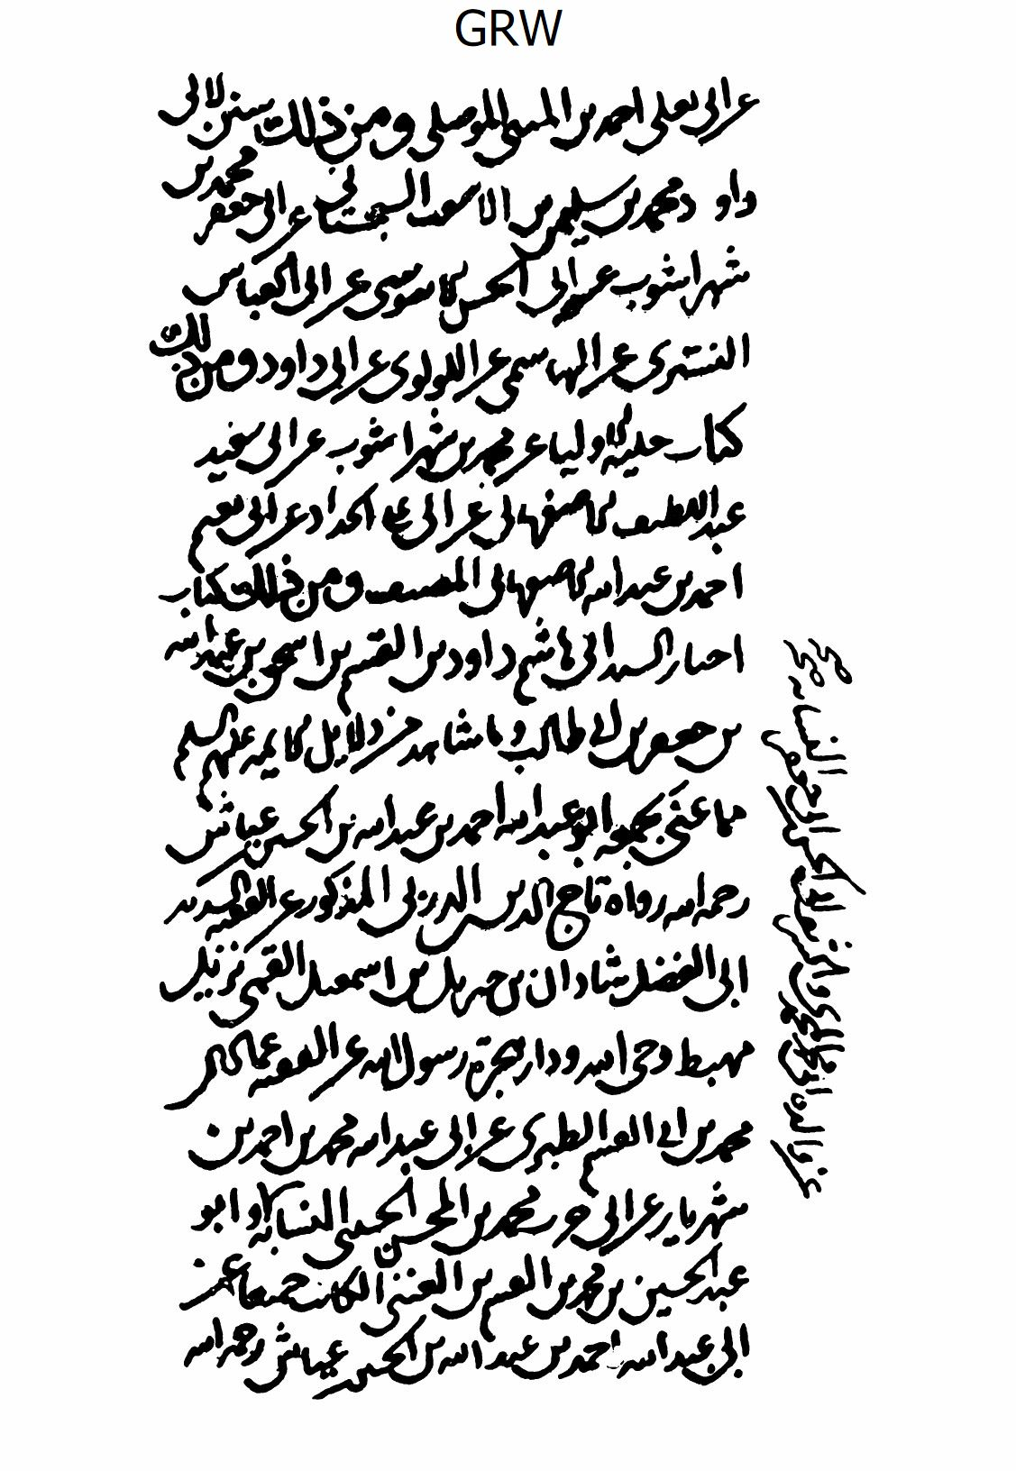
تصوير
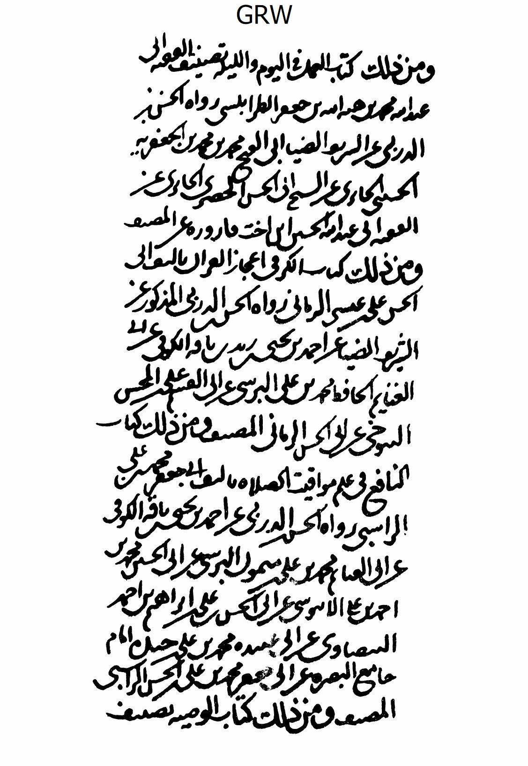
تصوير
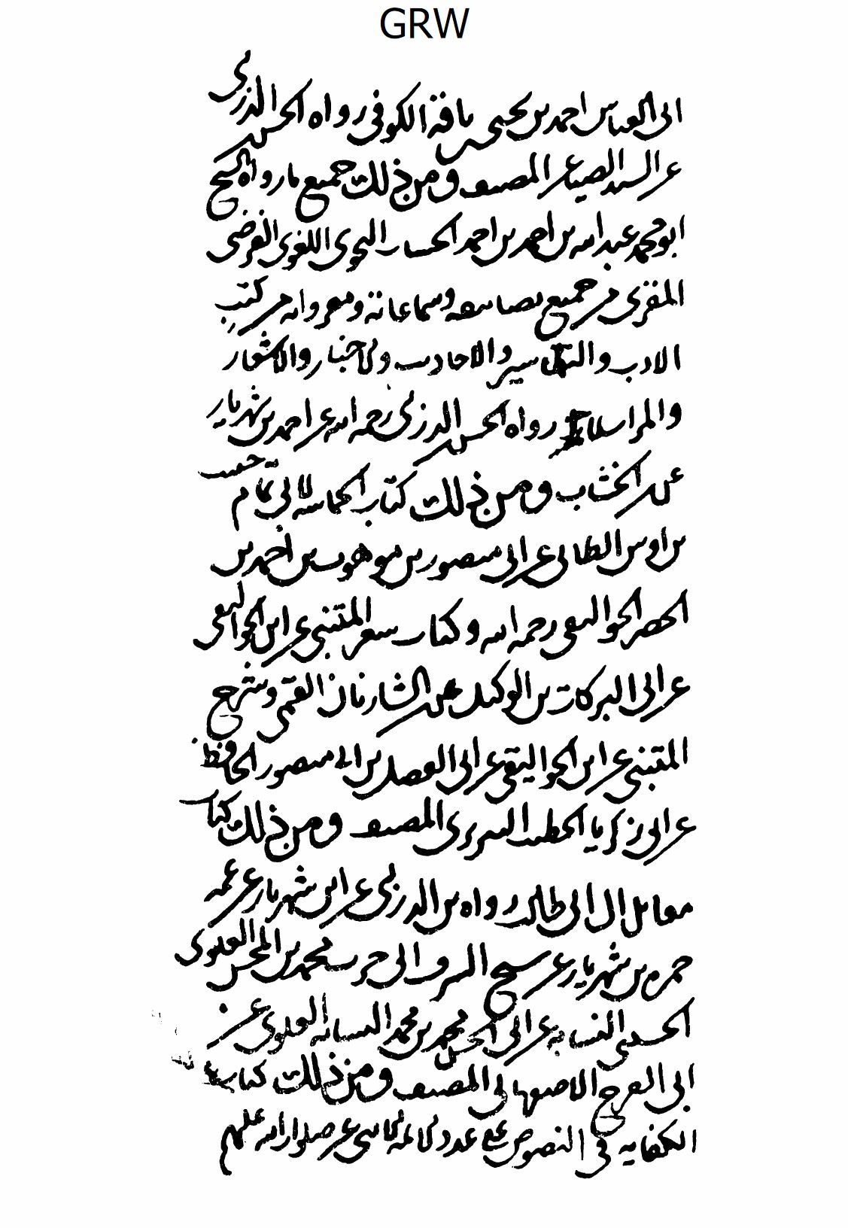
تصوير
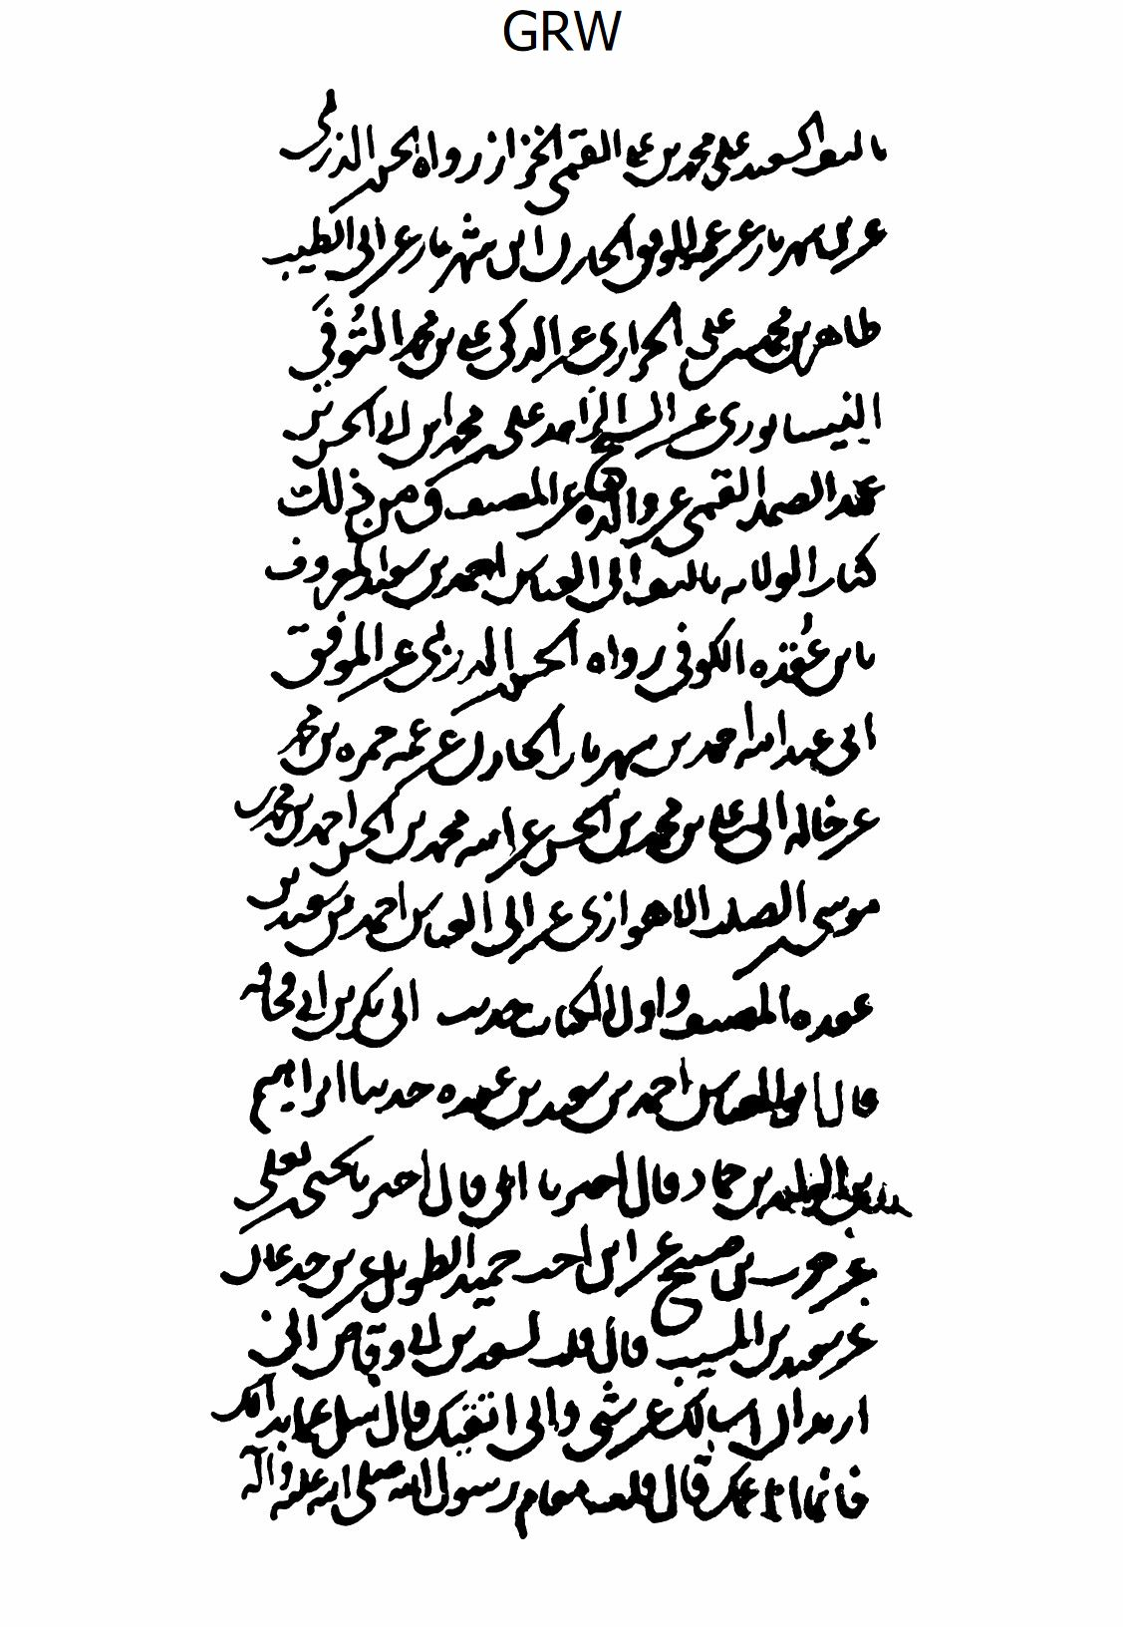
تصوير
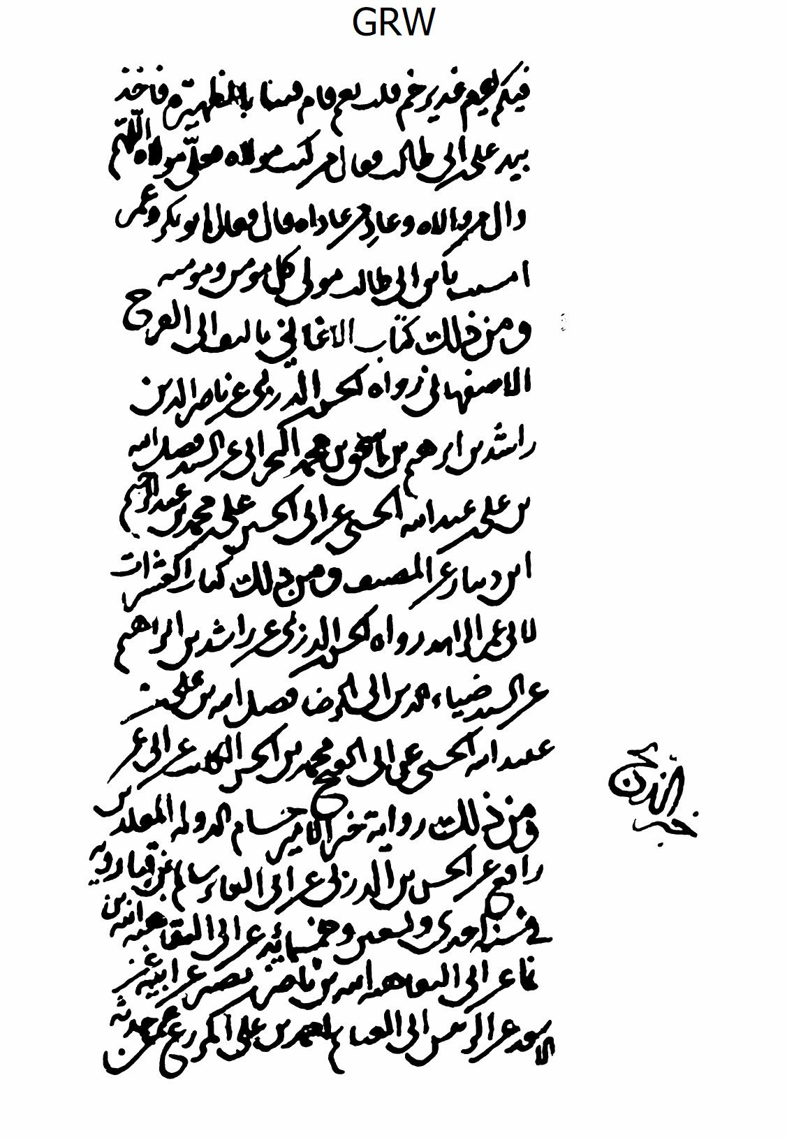
تصوير
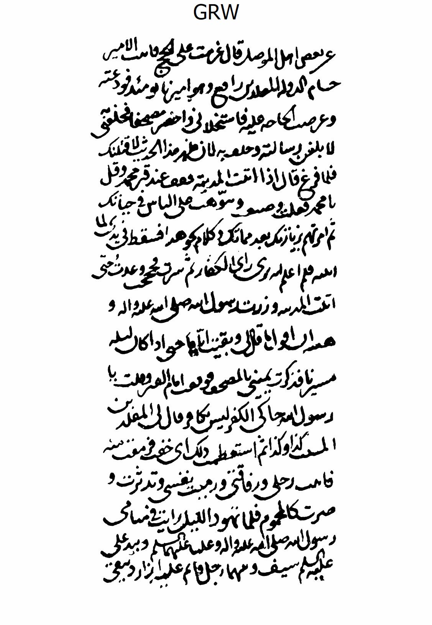
تصوير
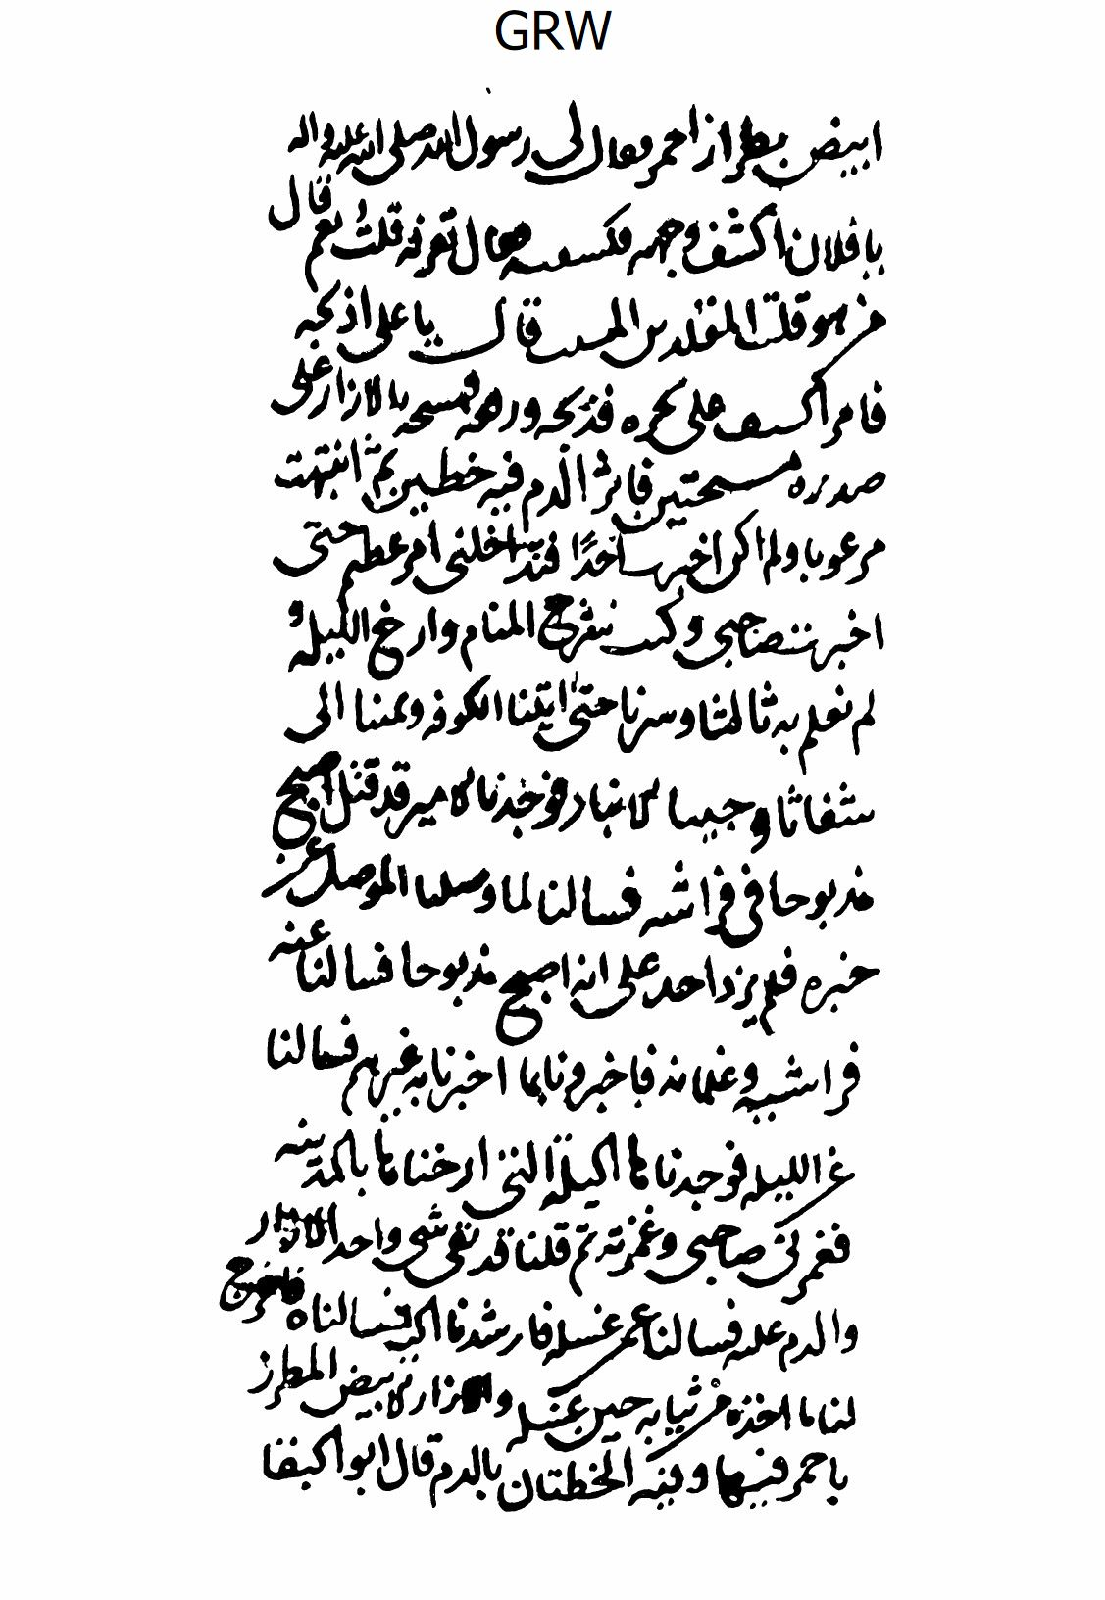
تصوير
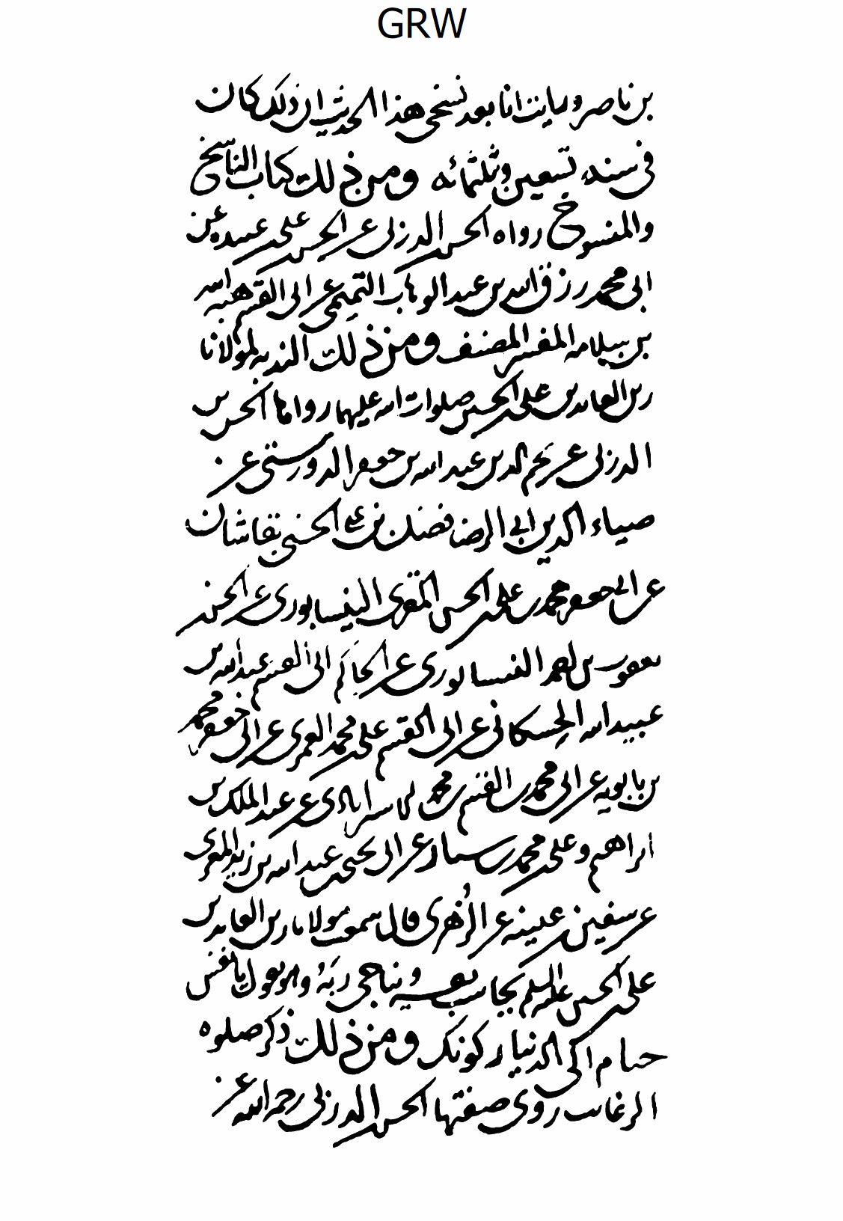
تصوير
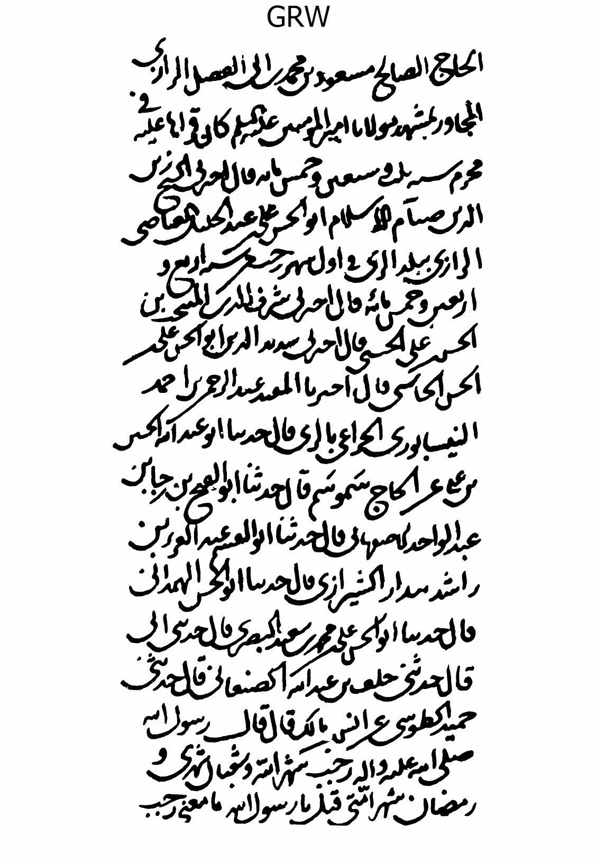
تصوير
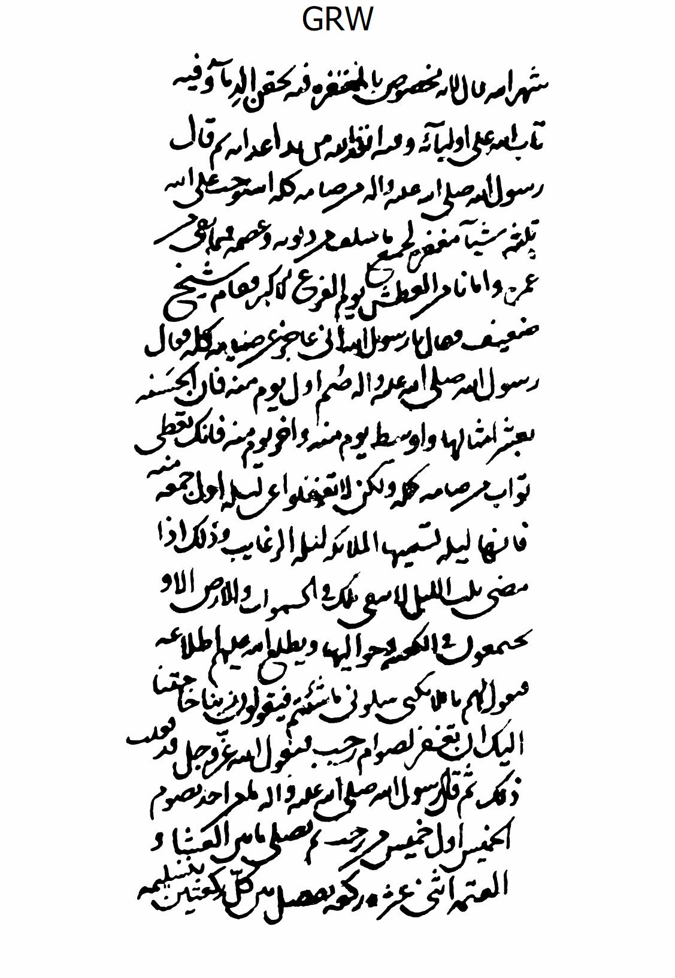
تصوير
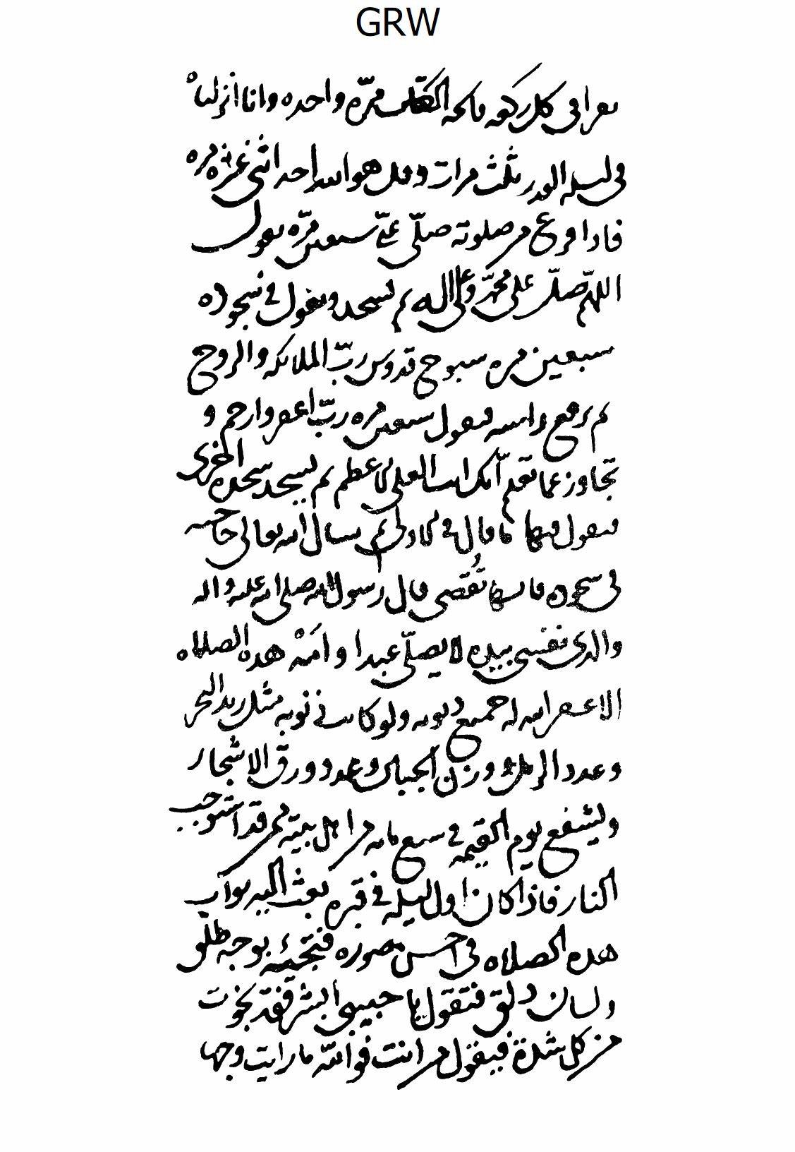
تصوير
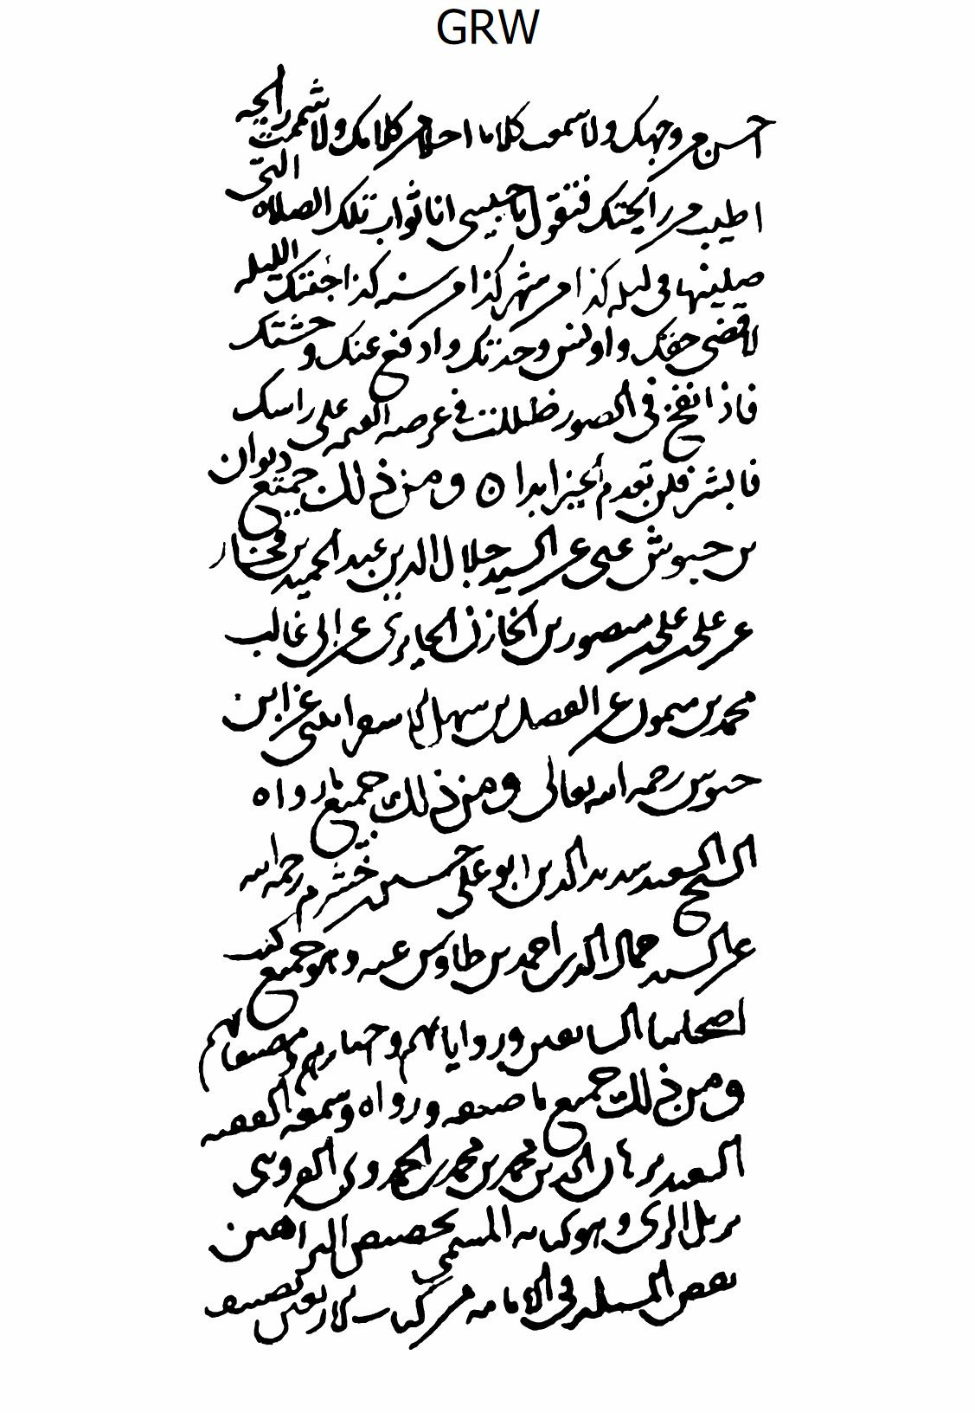
تصوير
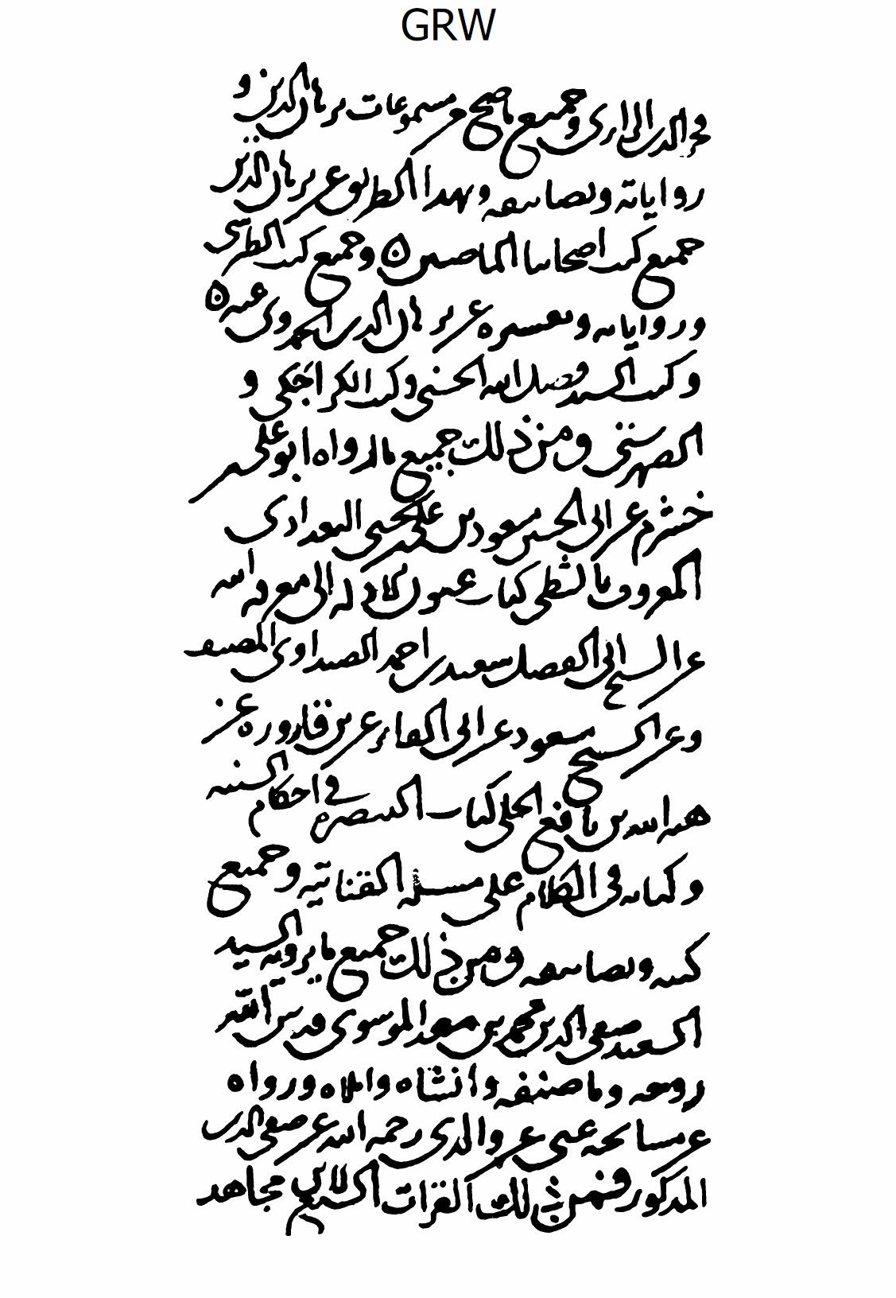
تصوير
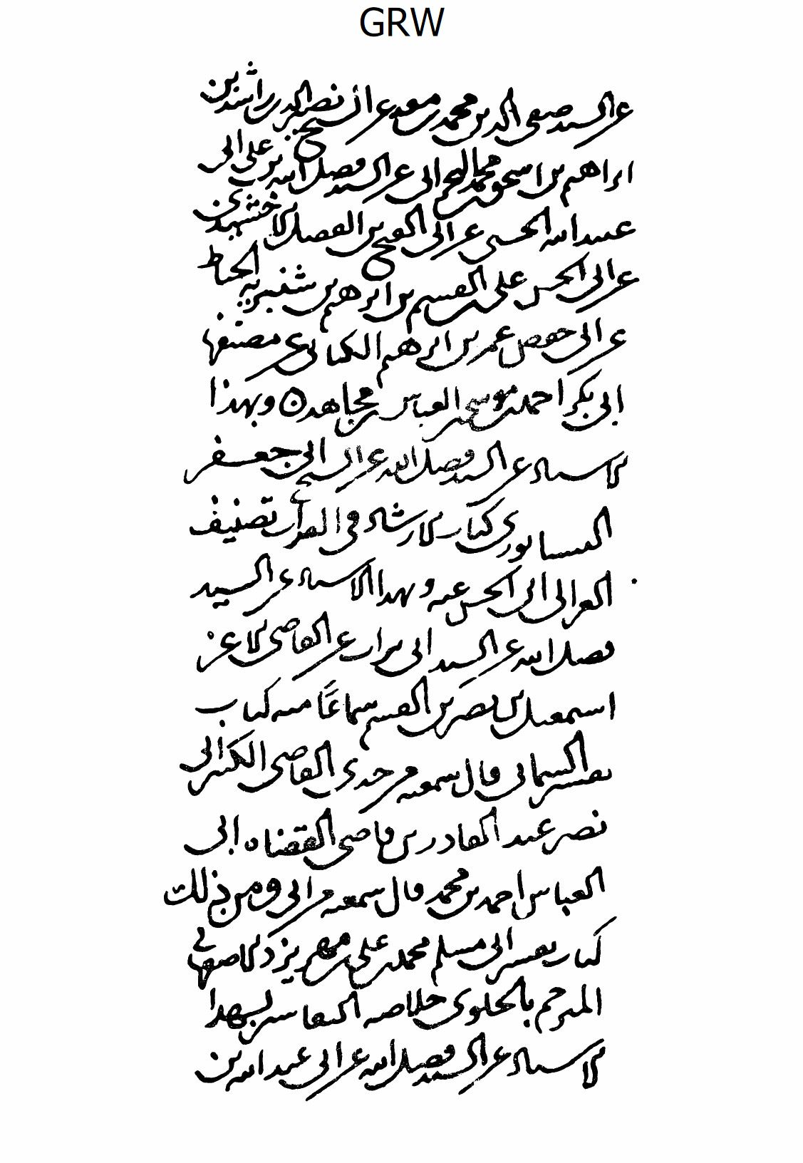
تصوير
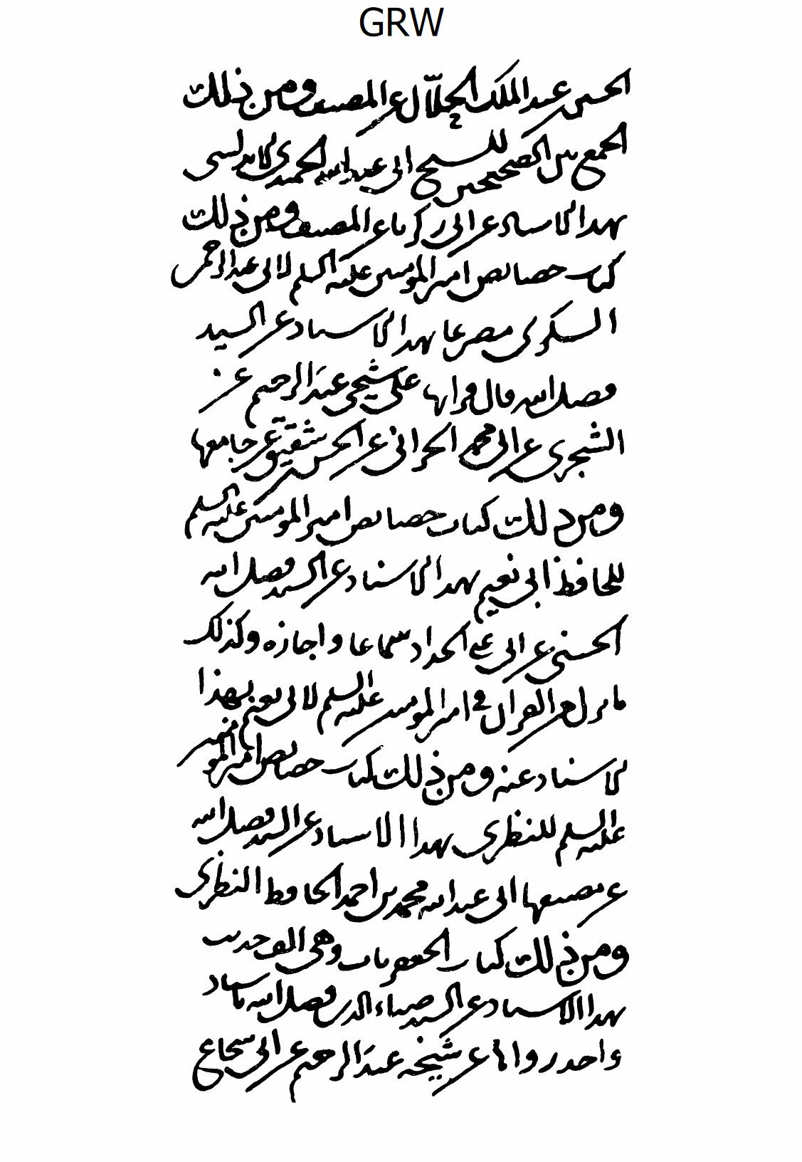
تصوير
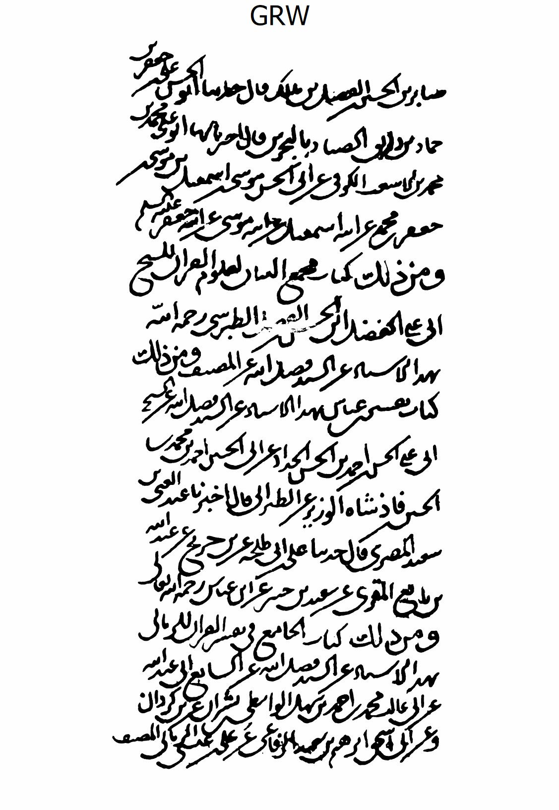
تصوير
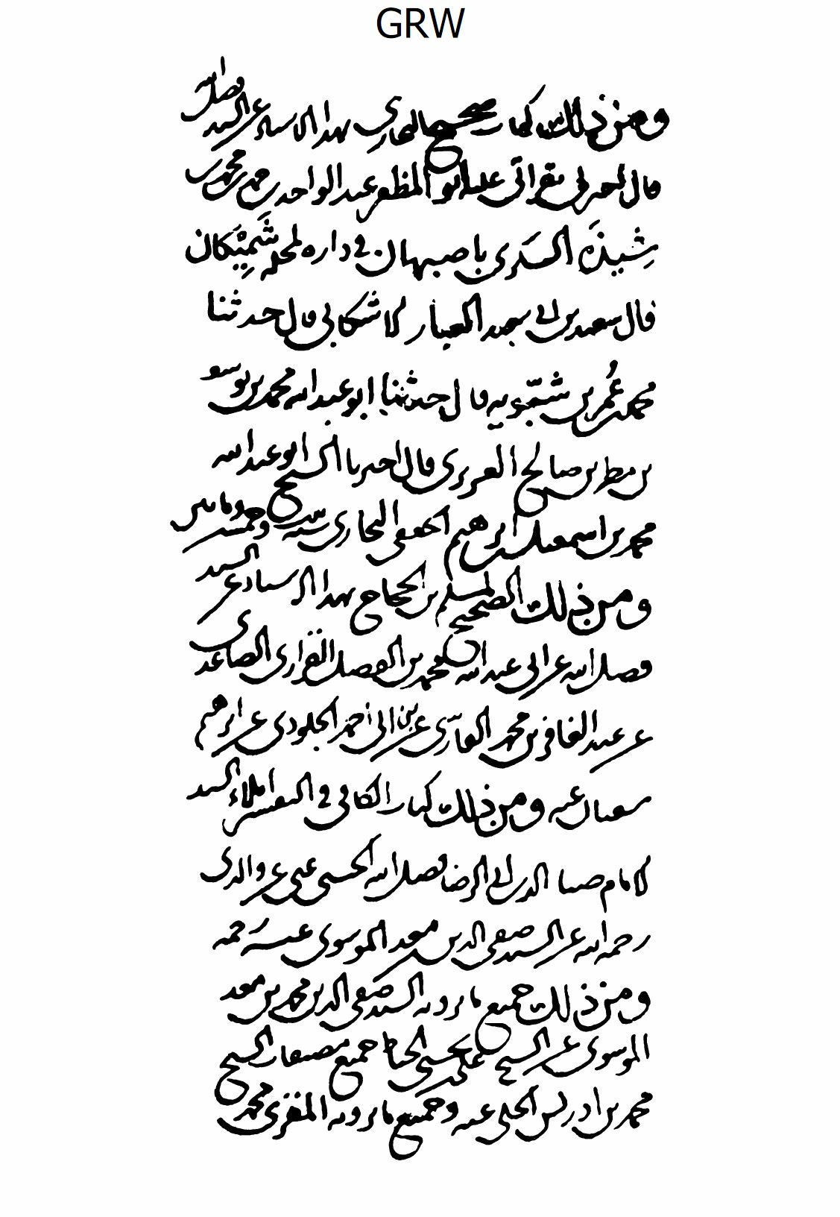
تصوير
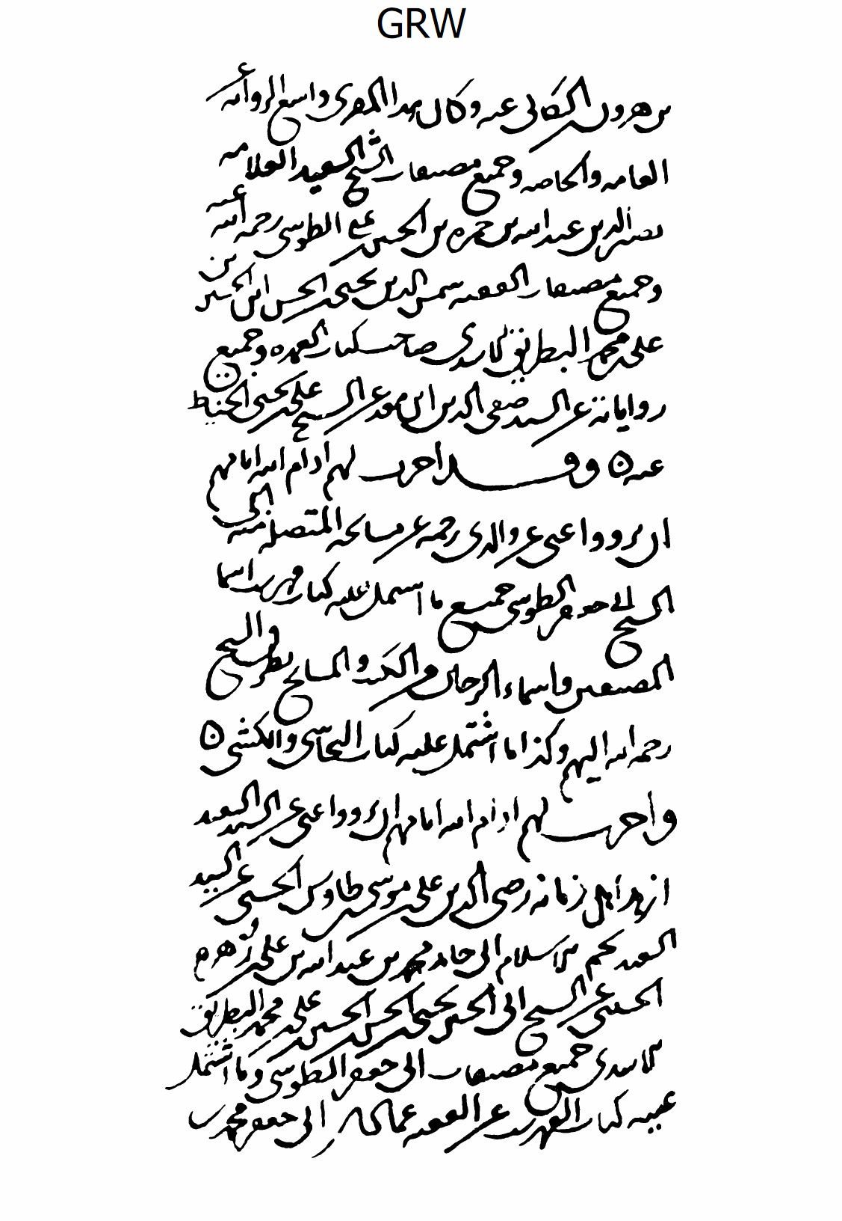
تصوير
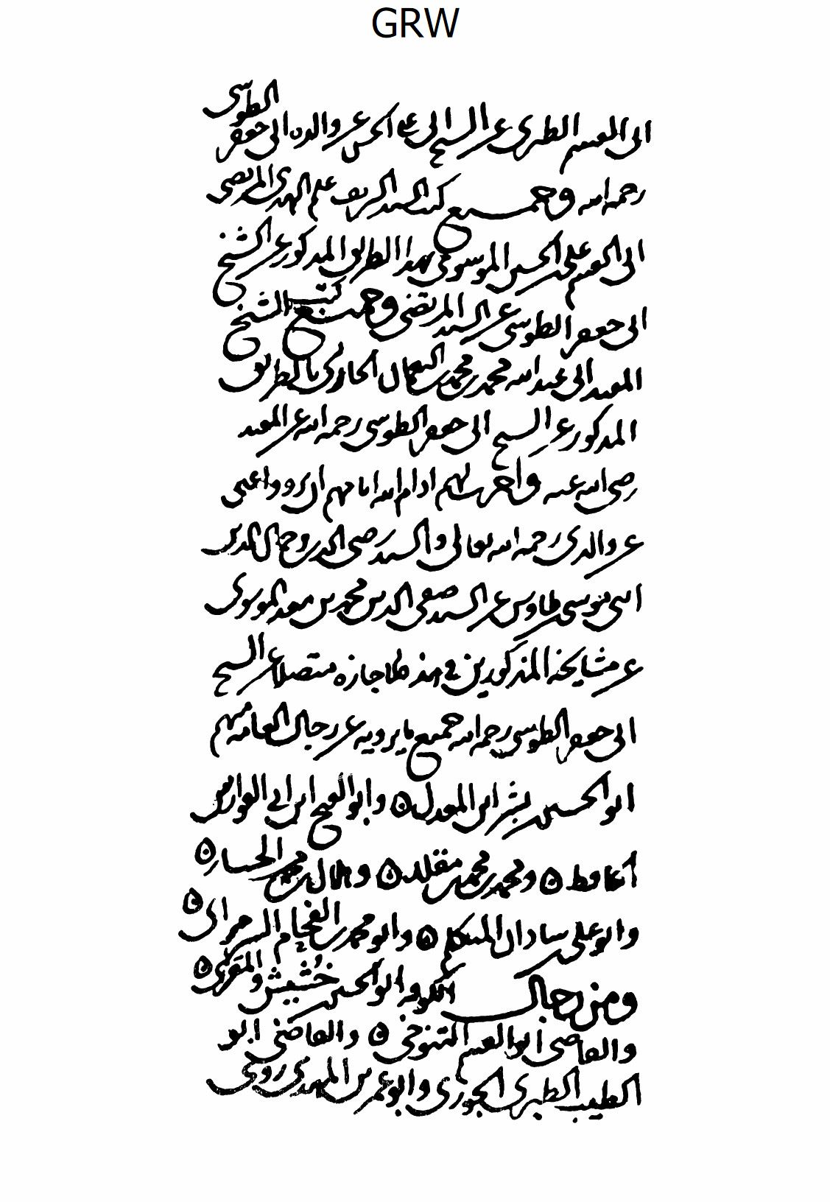
تصوير
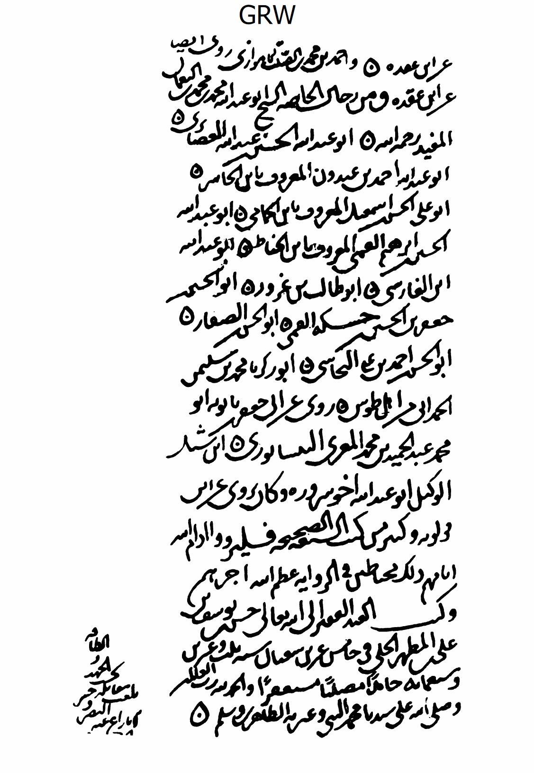
تصوير
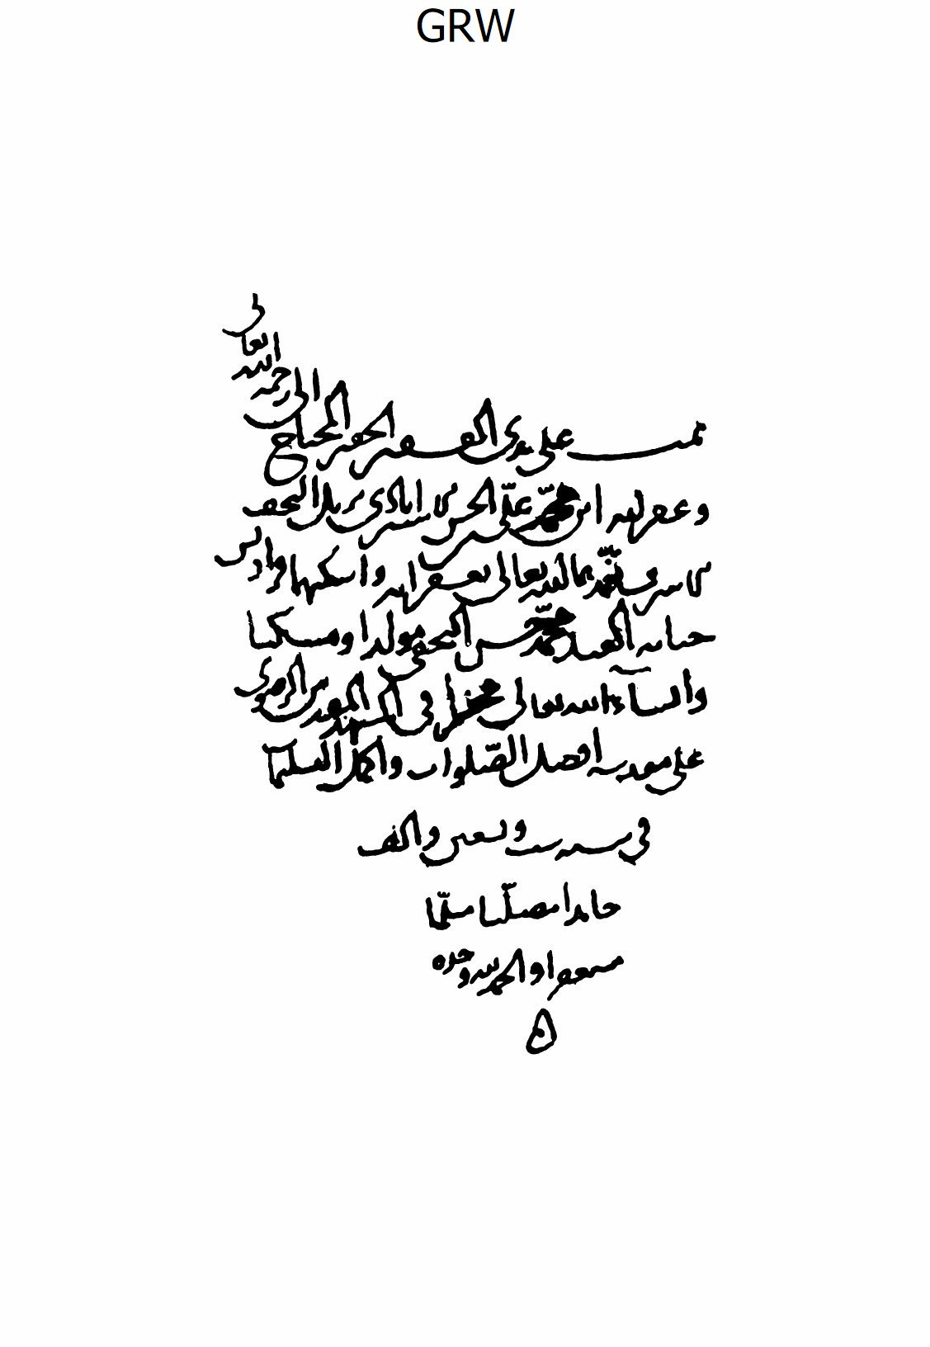
تصوير
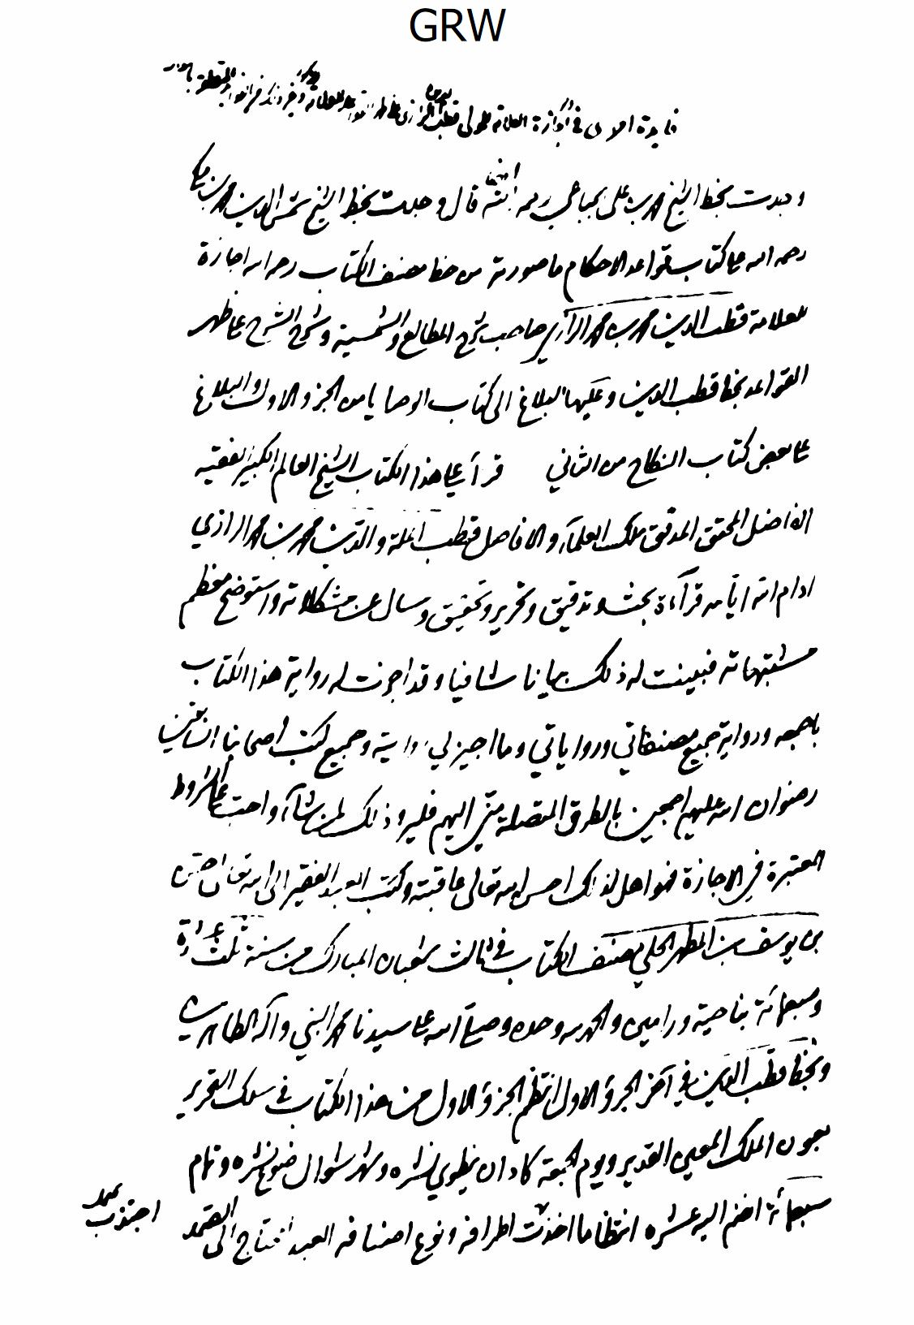
تصوير
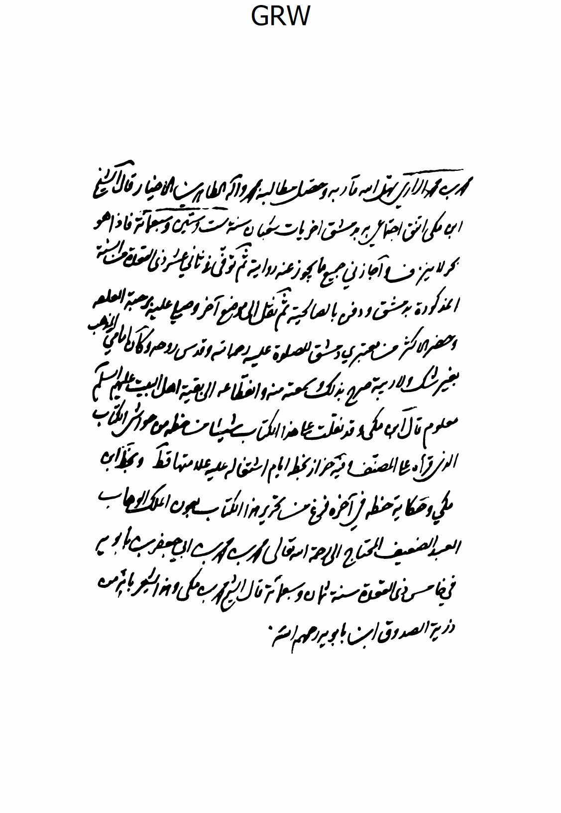
تصوير
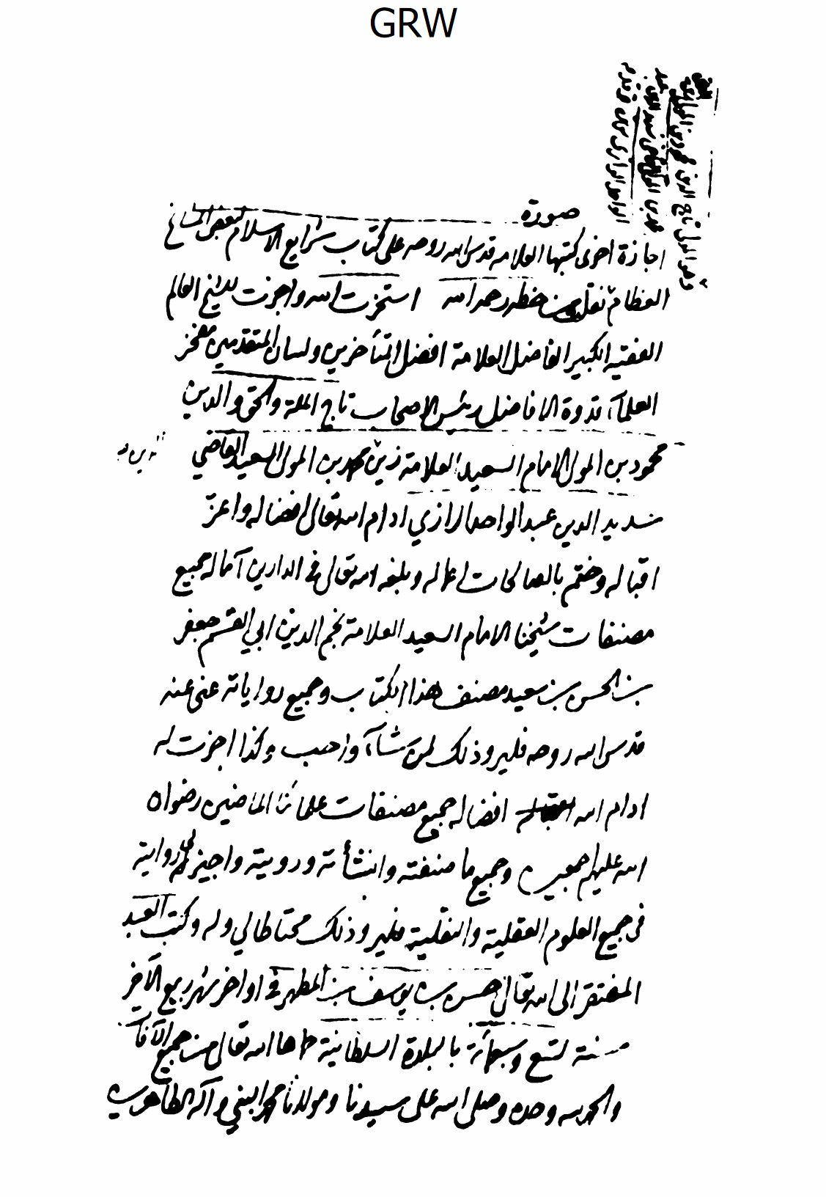
تصوير
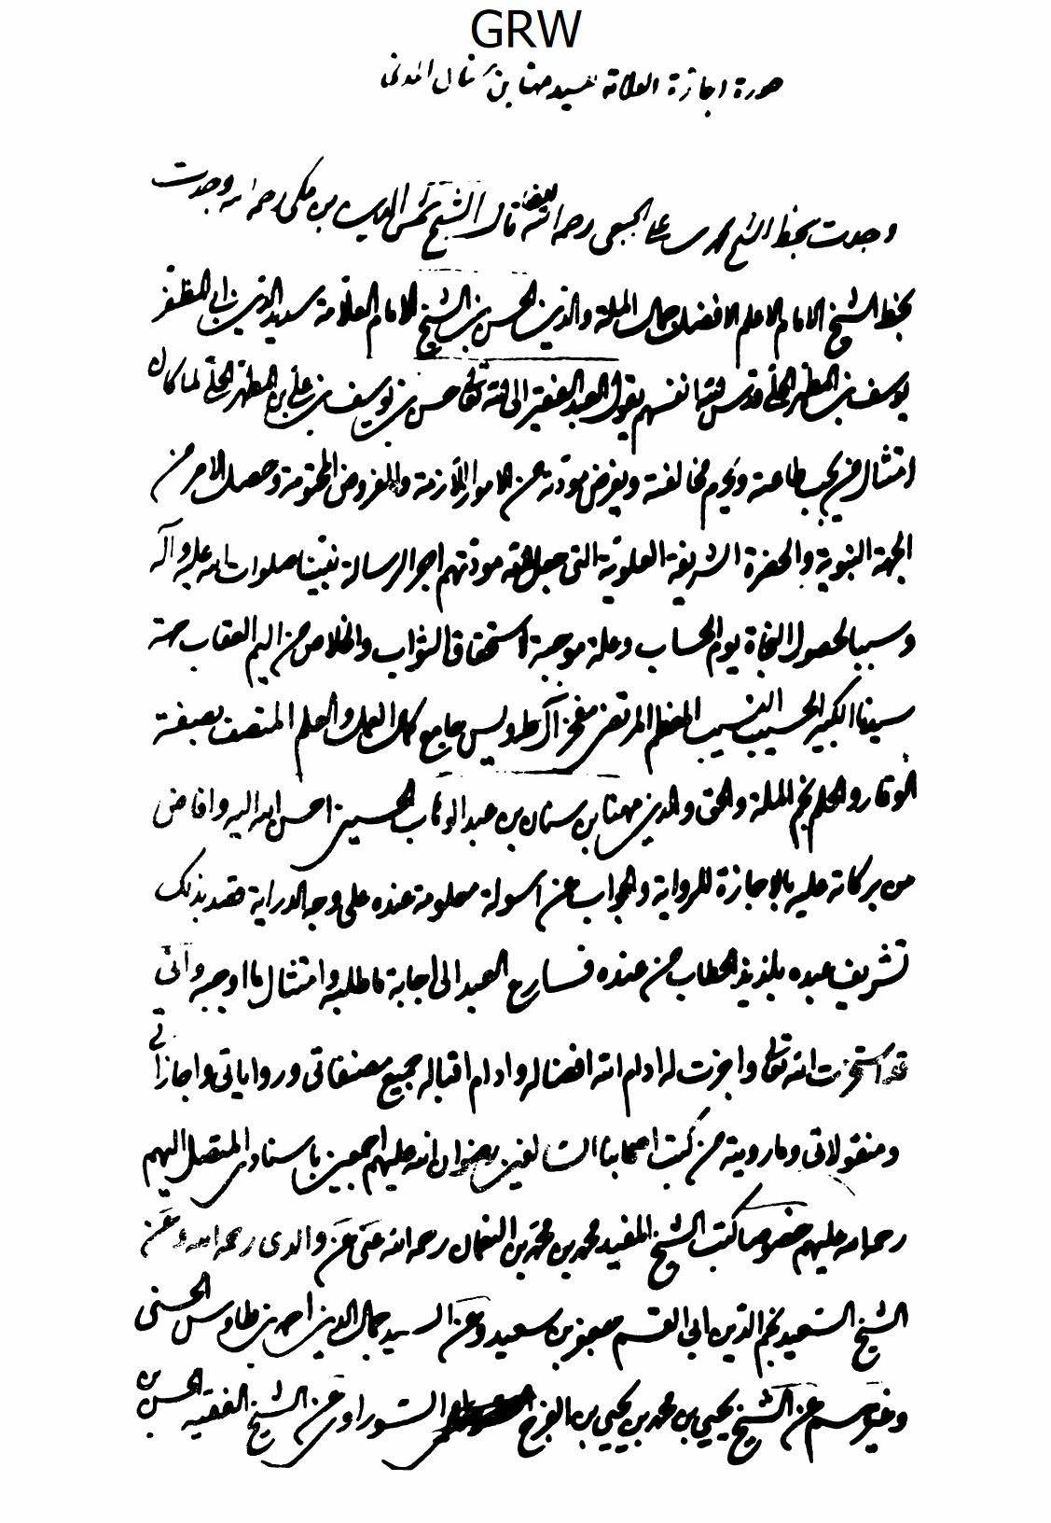
تصوير
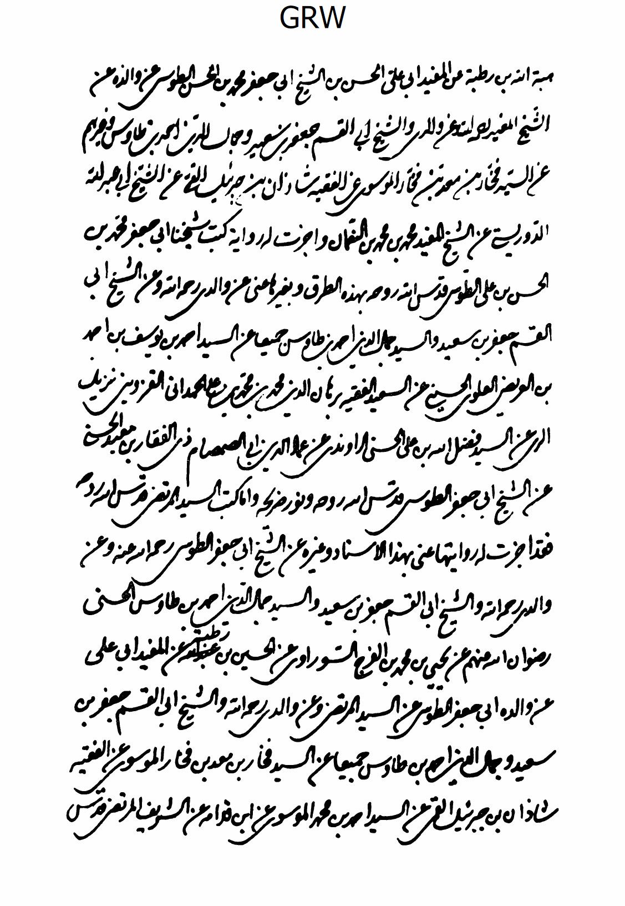
تصوير
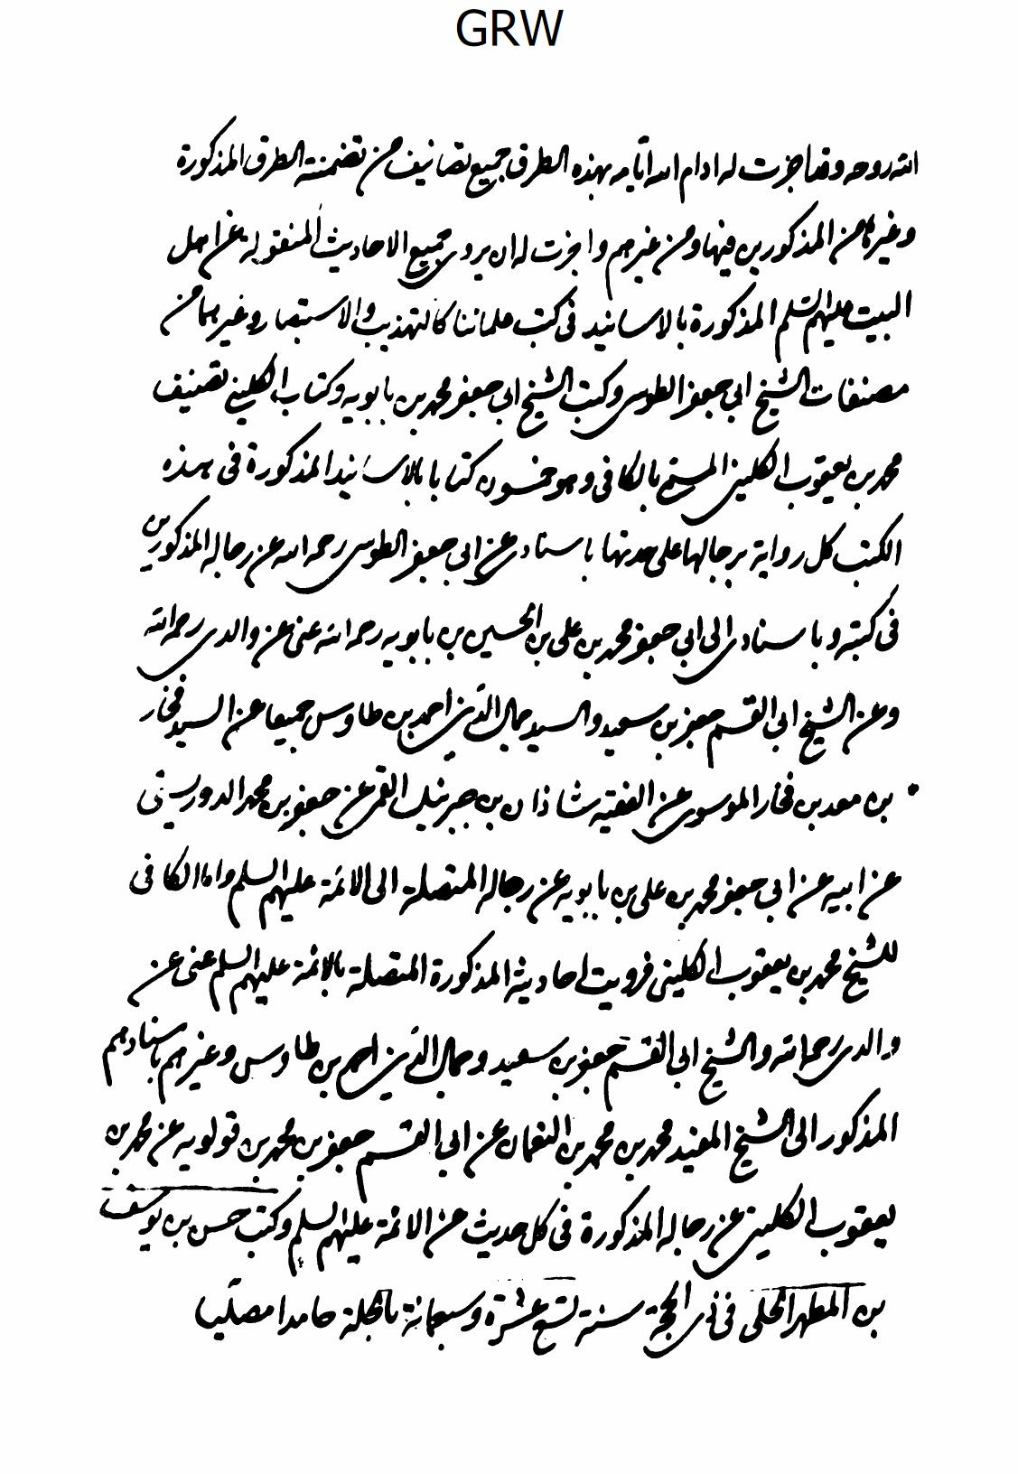
تصوير
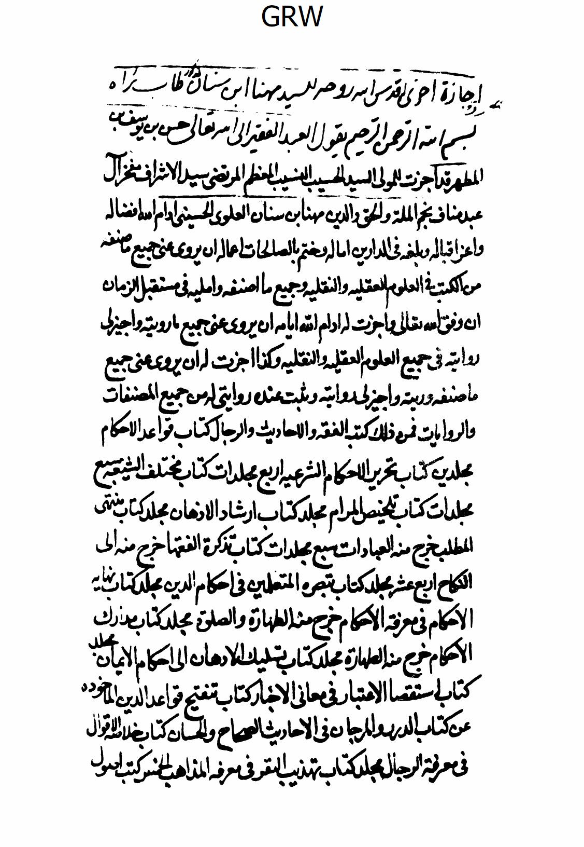
تصوير
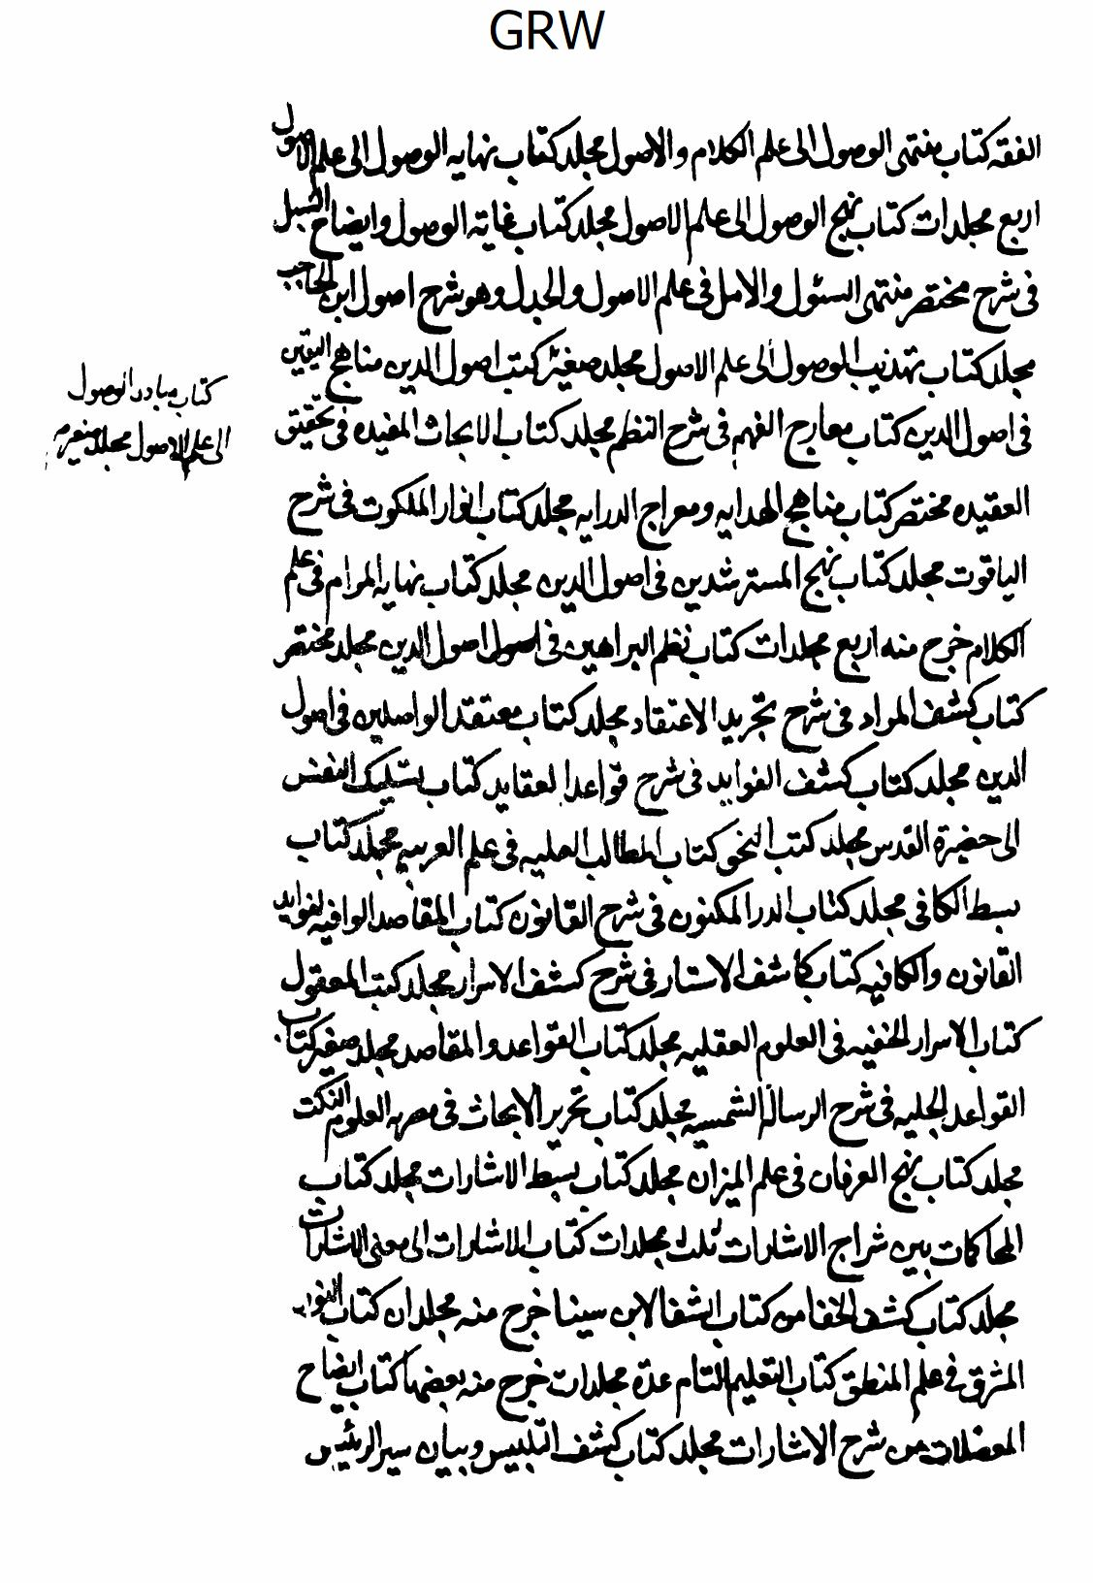
تصوير
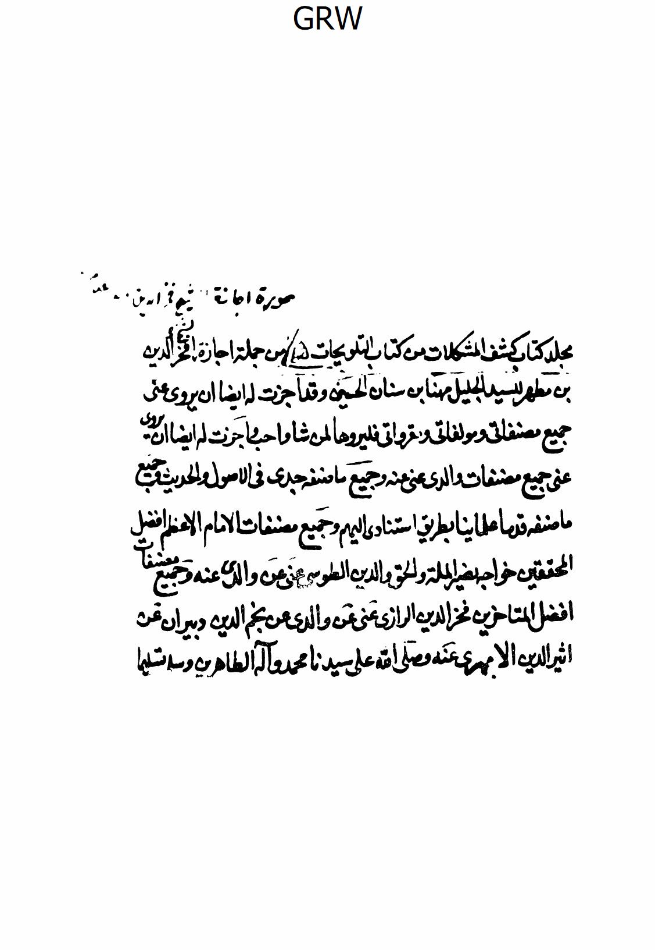
تصوير
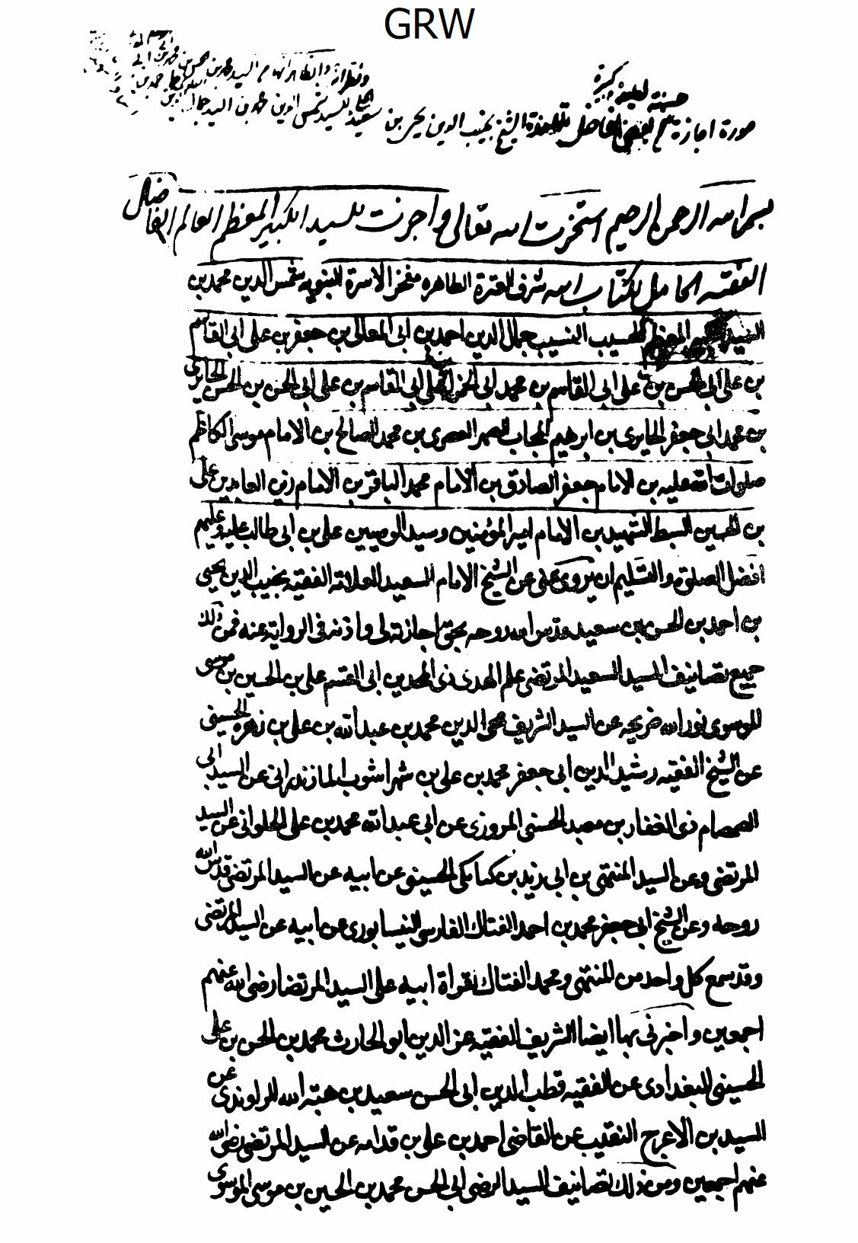
تصوير
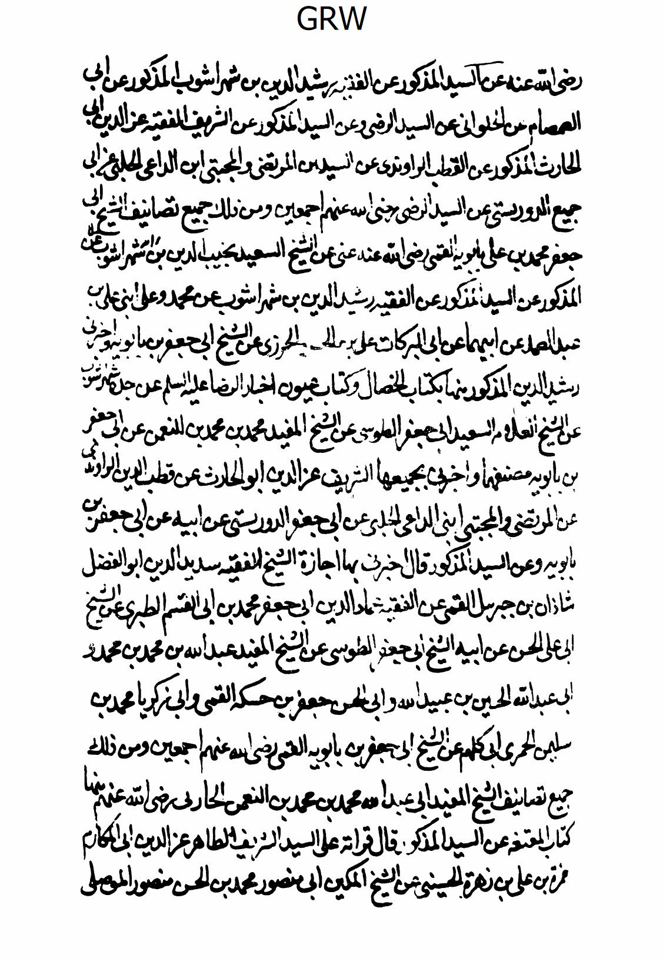
تصوير
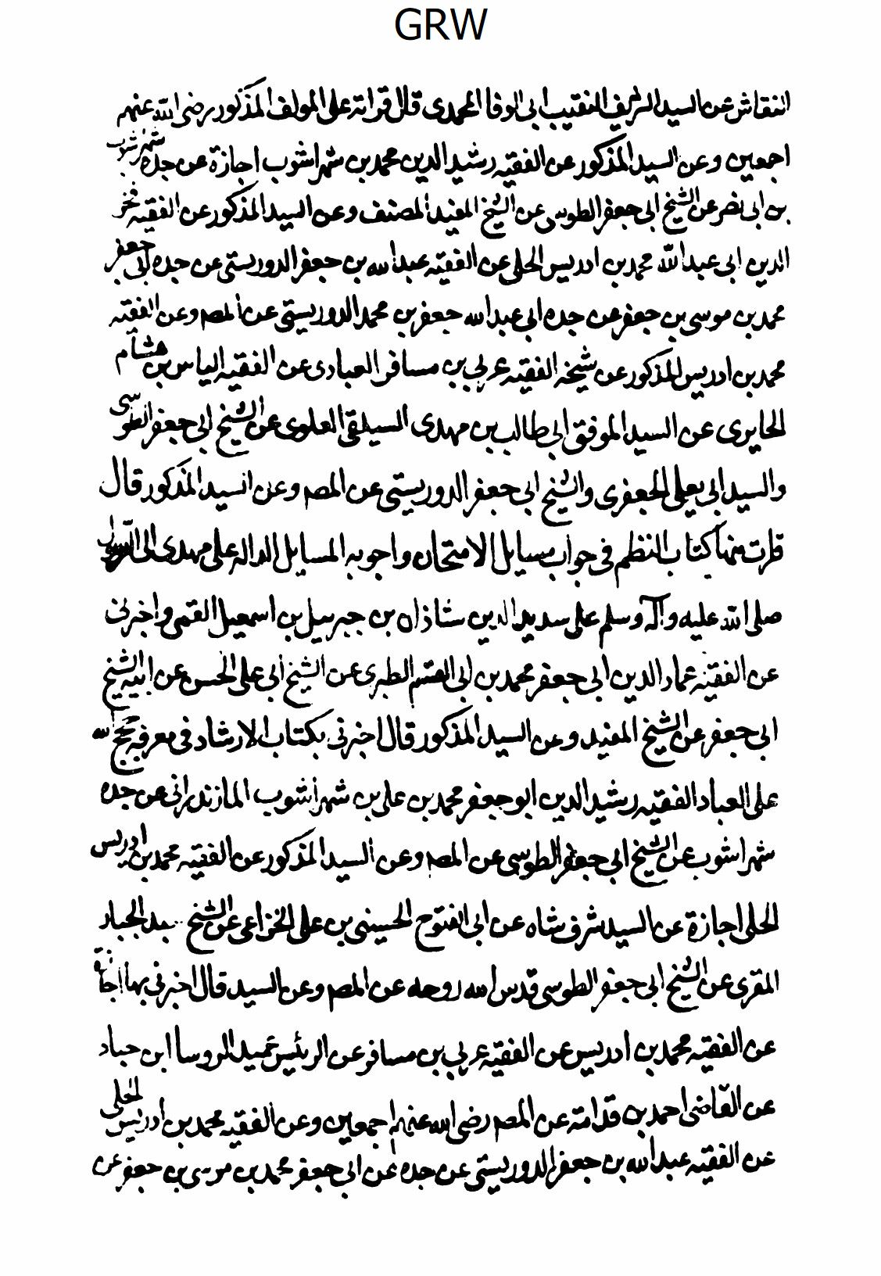
تصوير
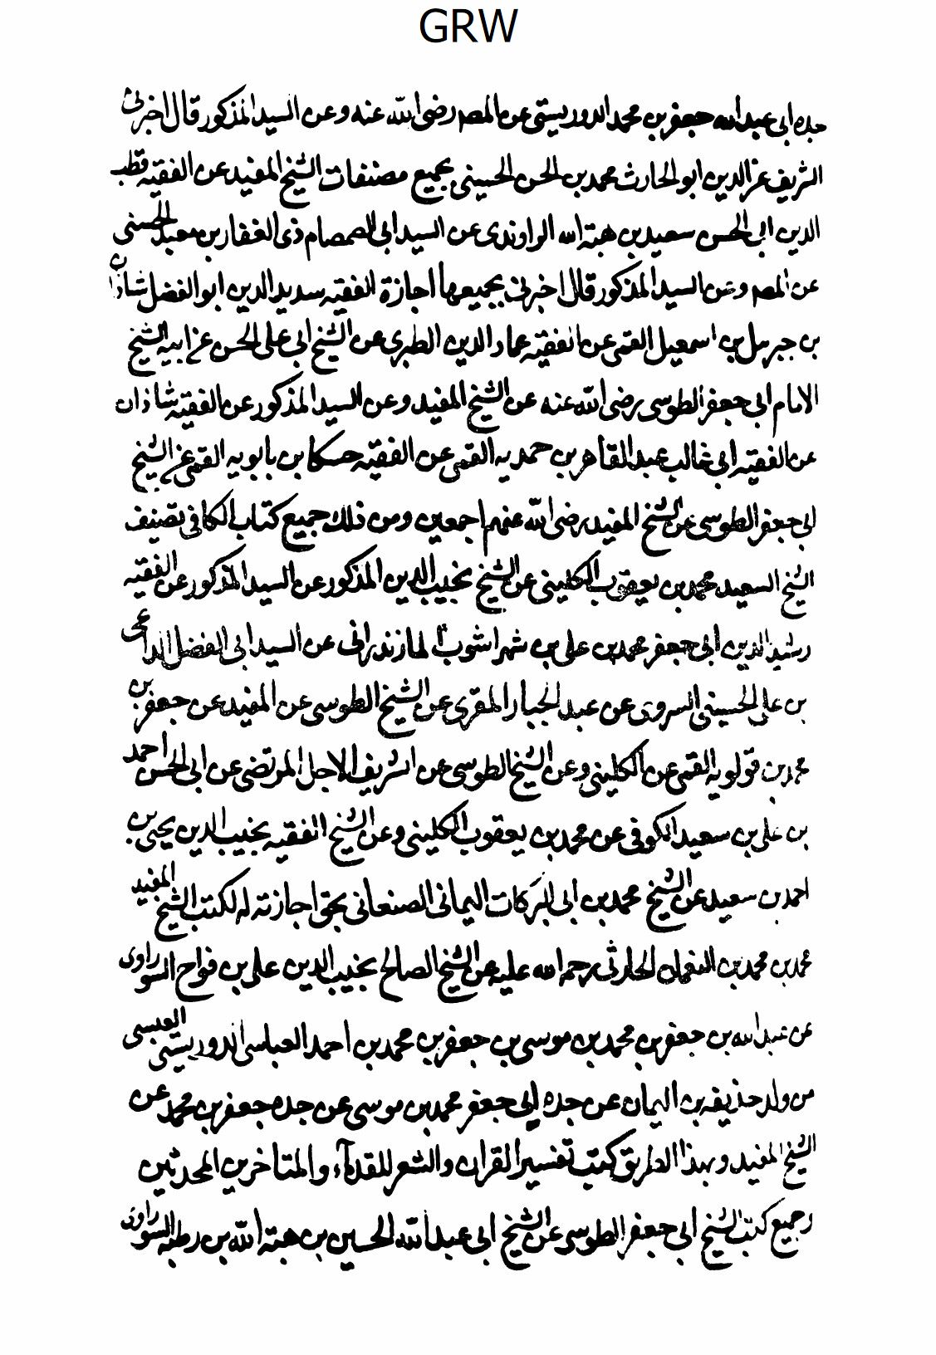
تصوير
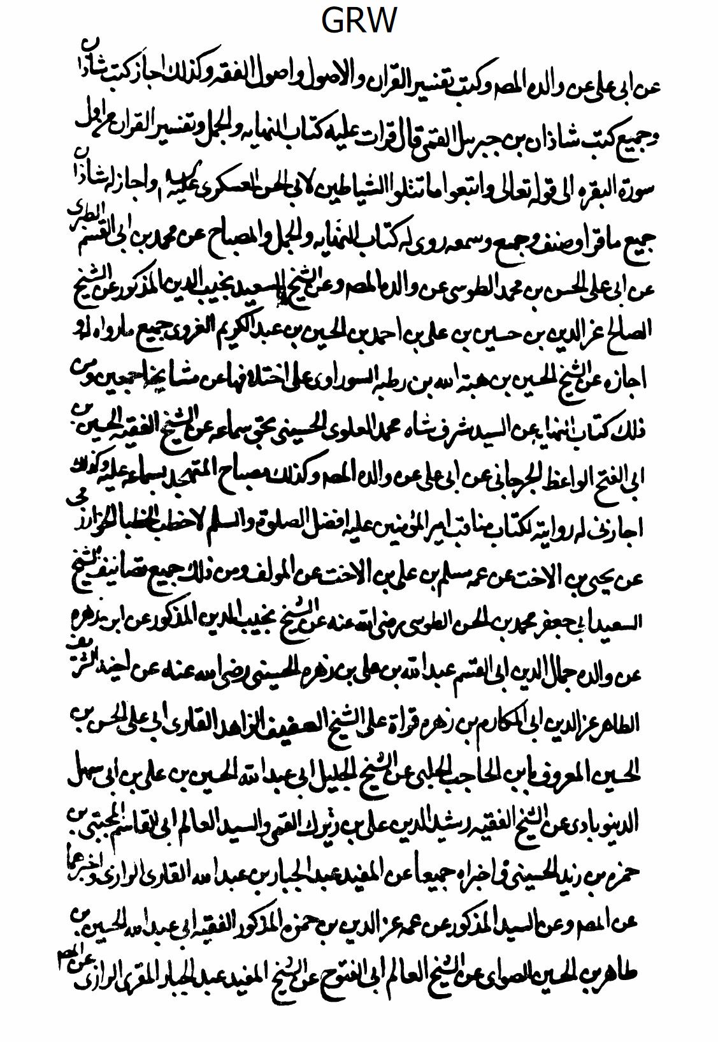
تصوير
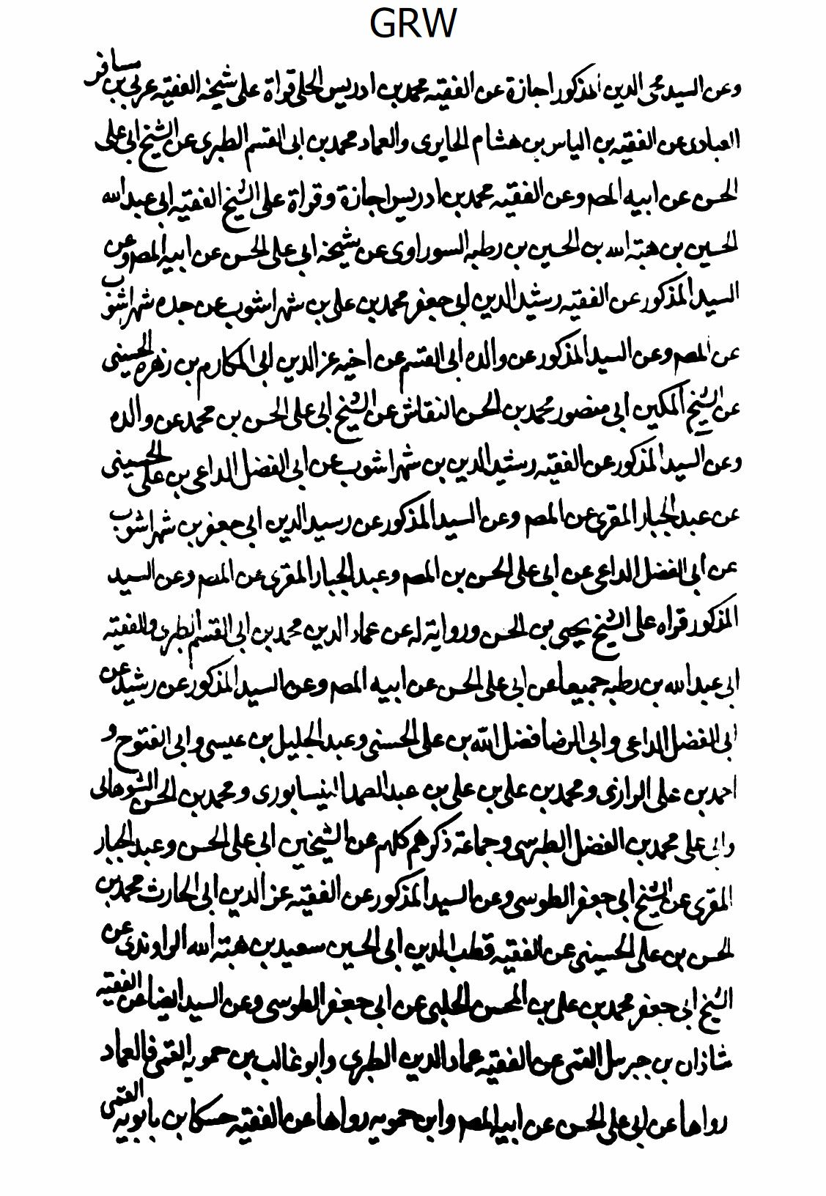
تصوير
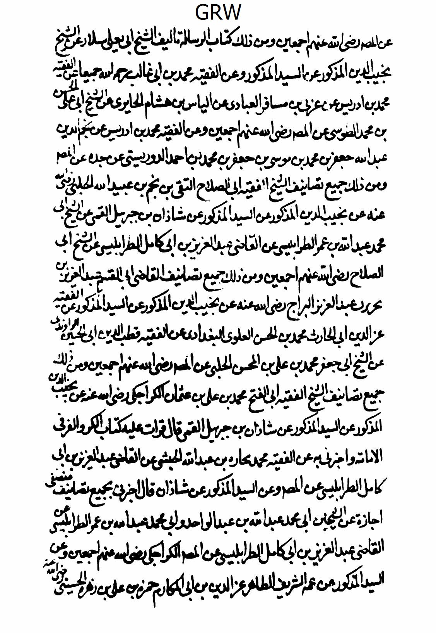
تصوير
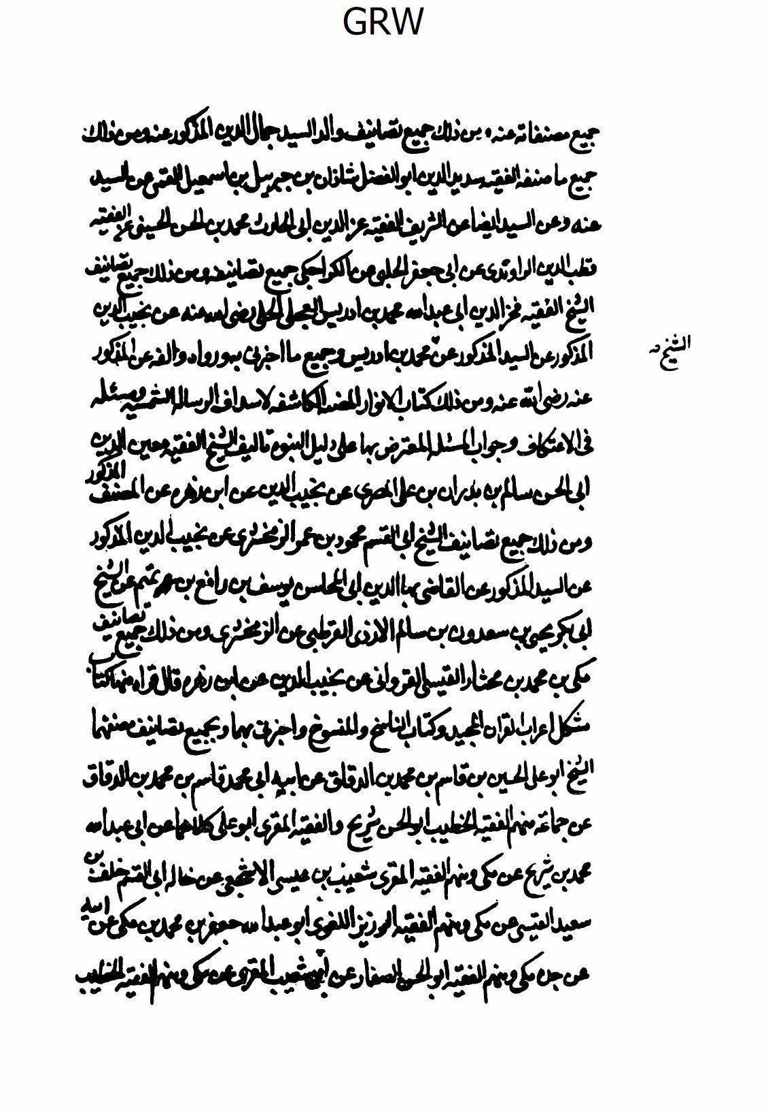
تصوير
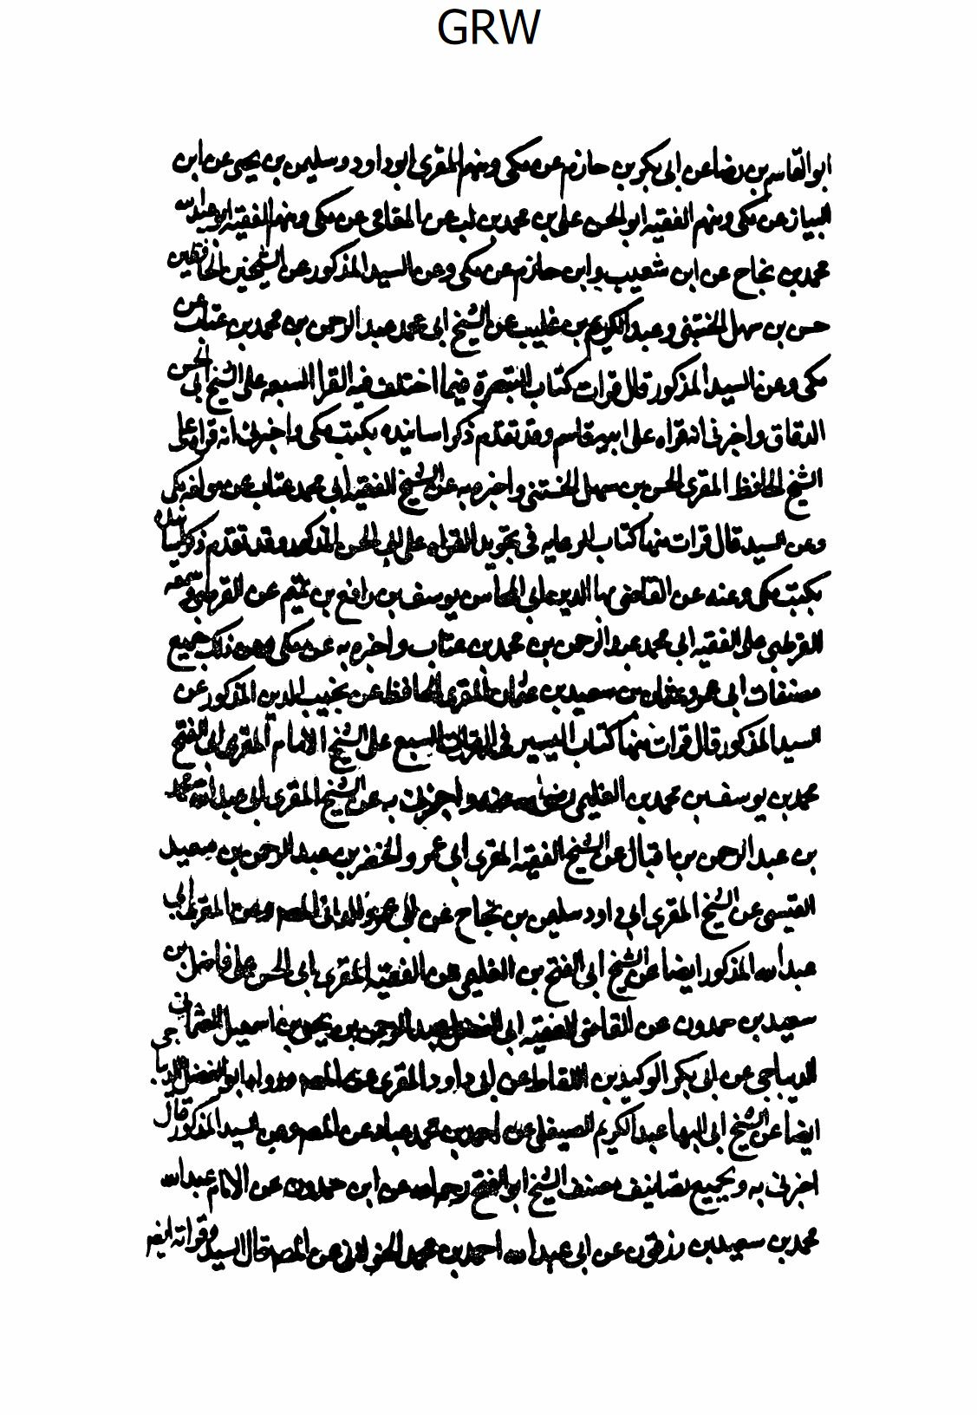
تصوير
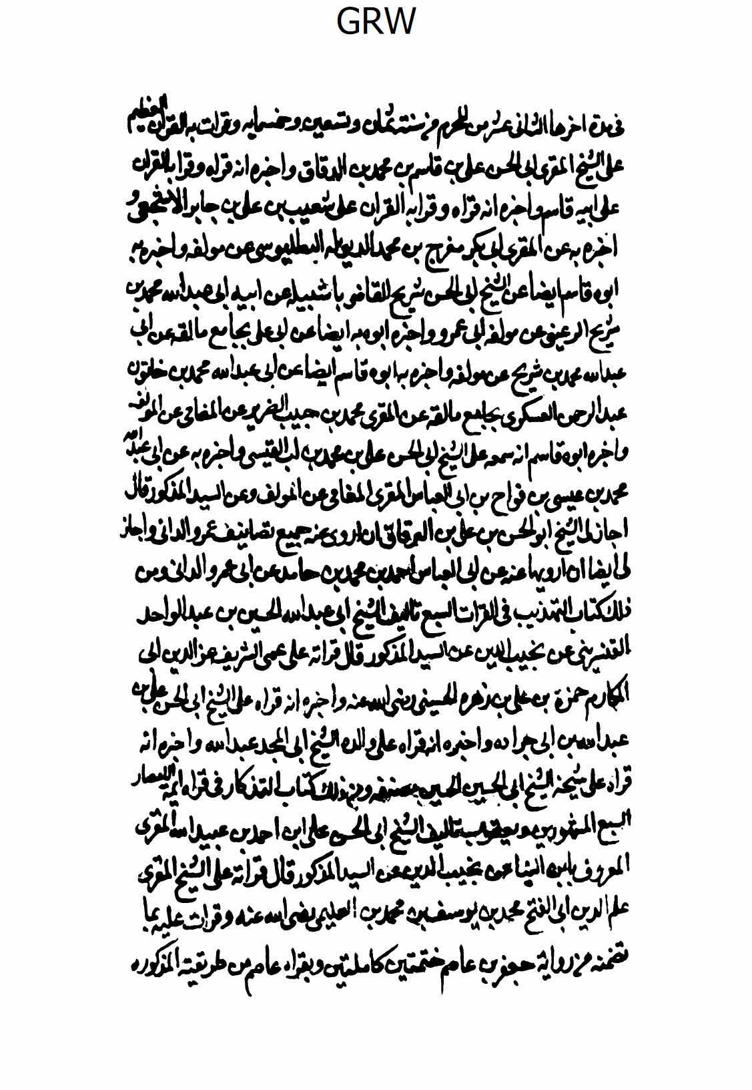
تصوير
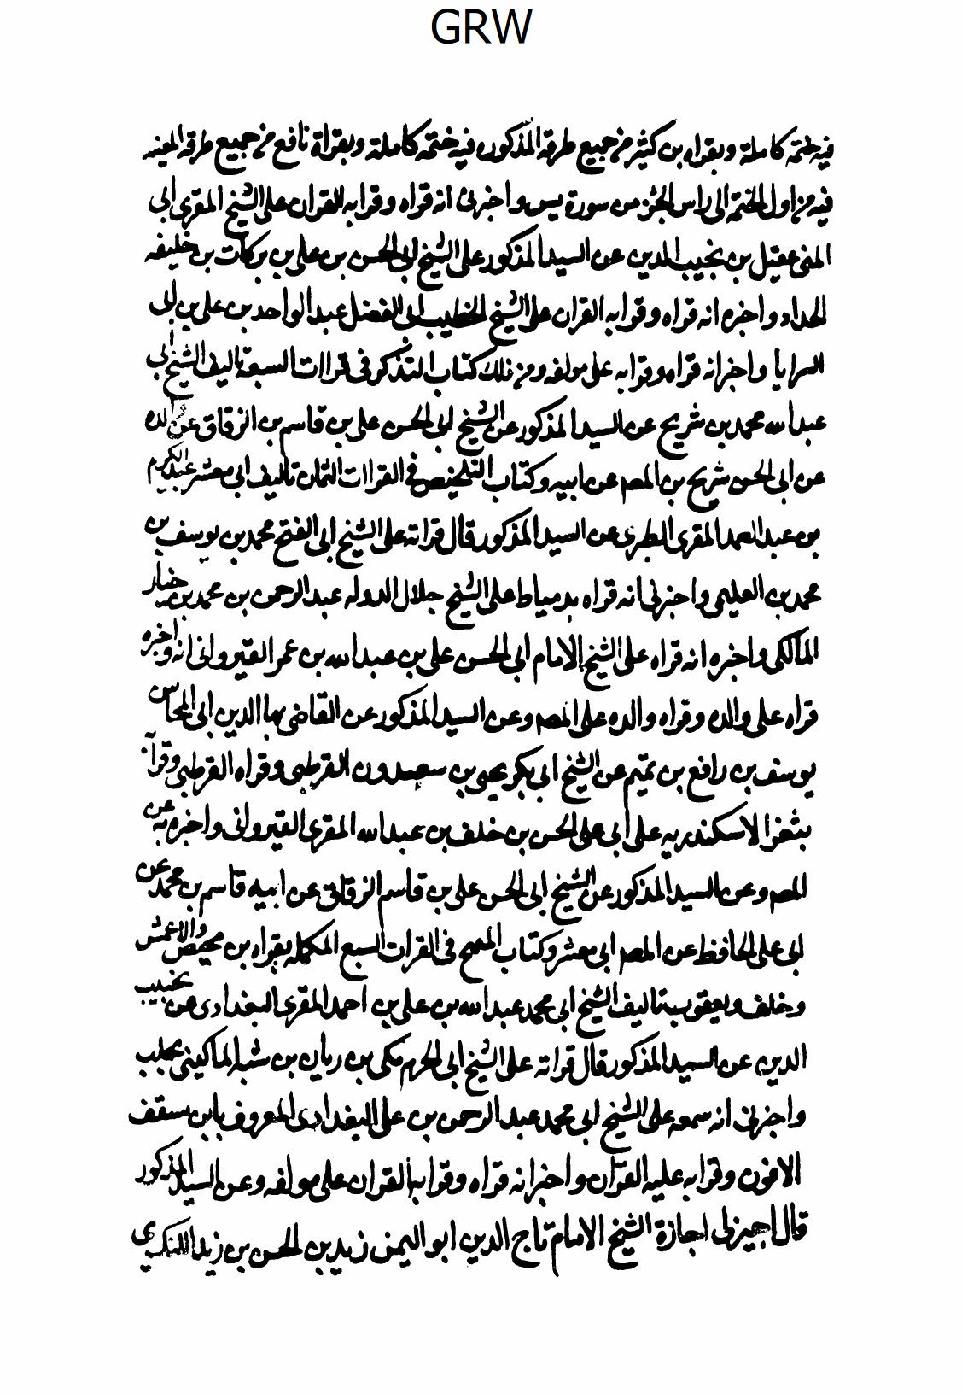
تصوير
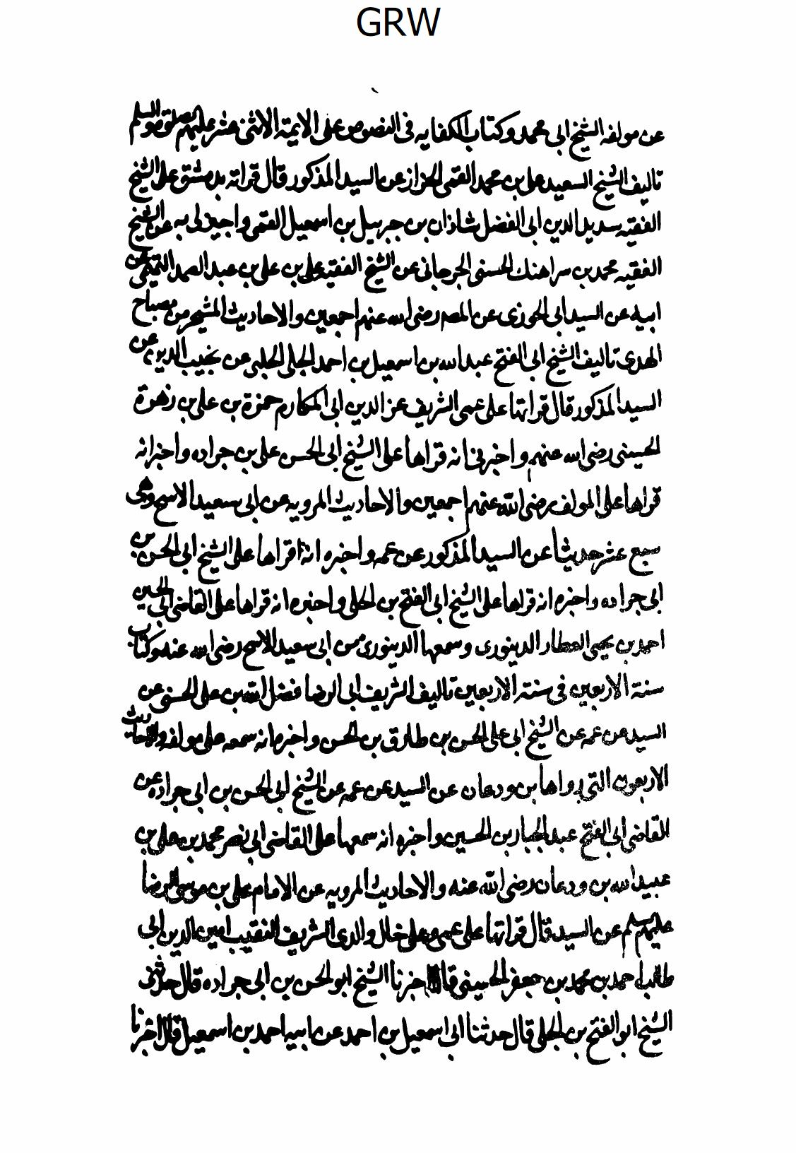
تصوير
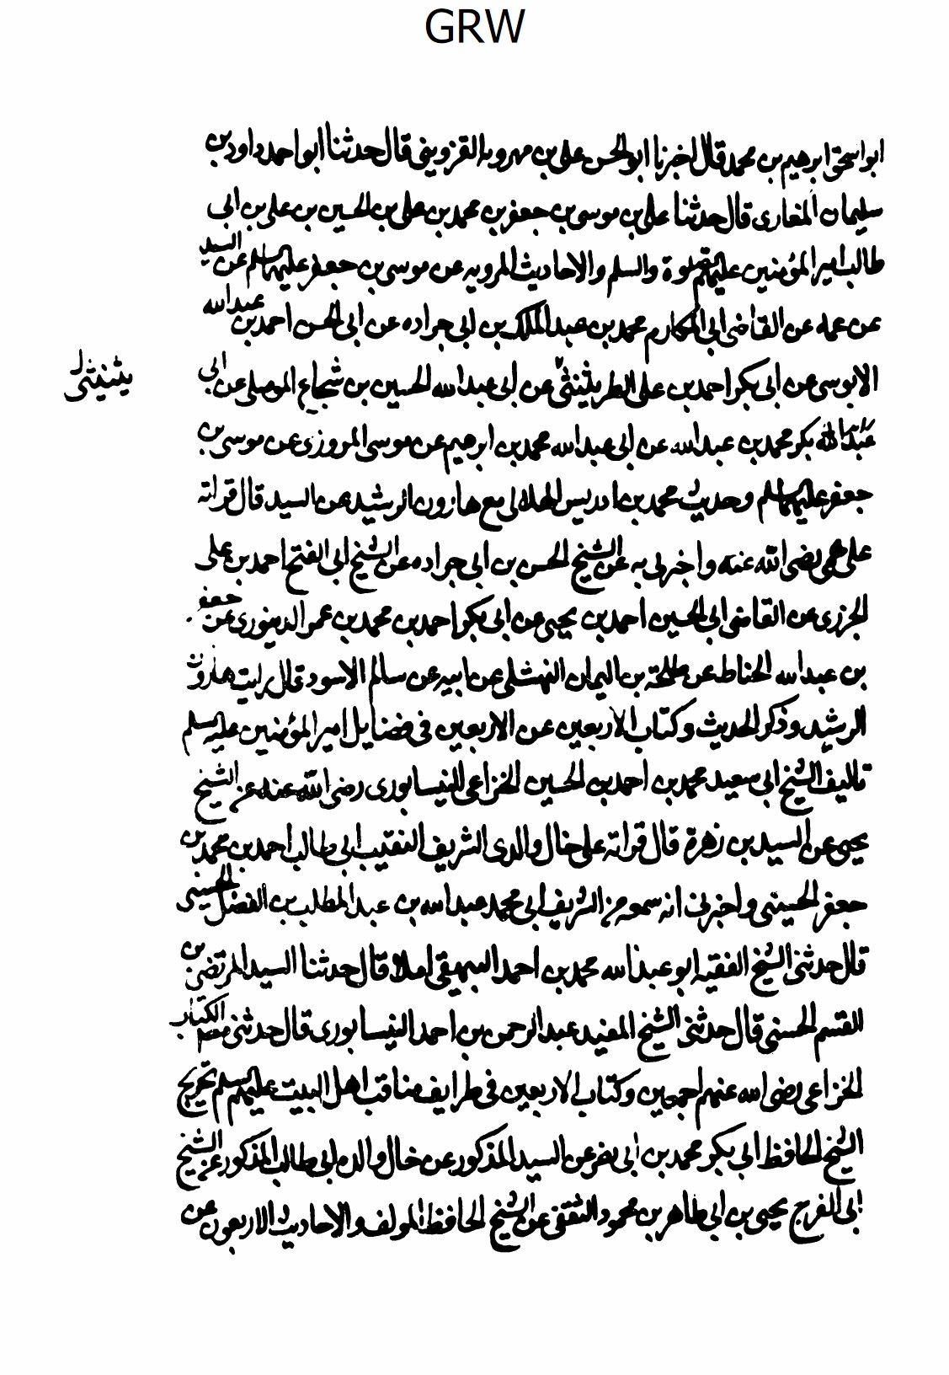
تصوير
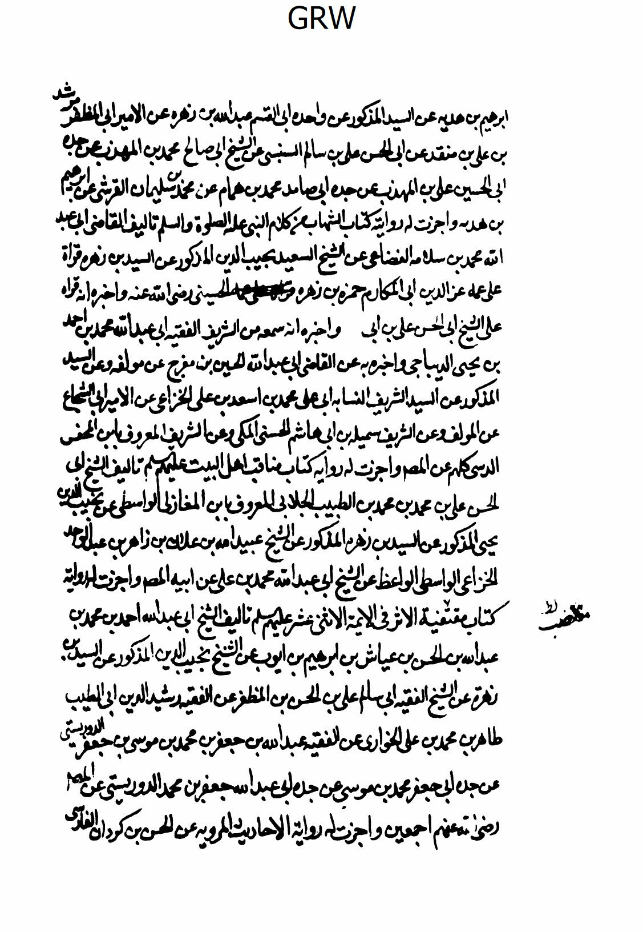
تصوير
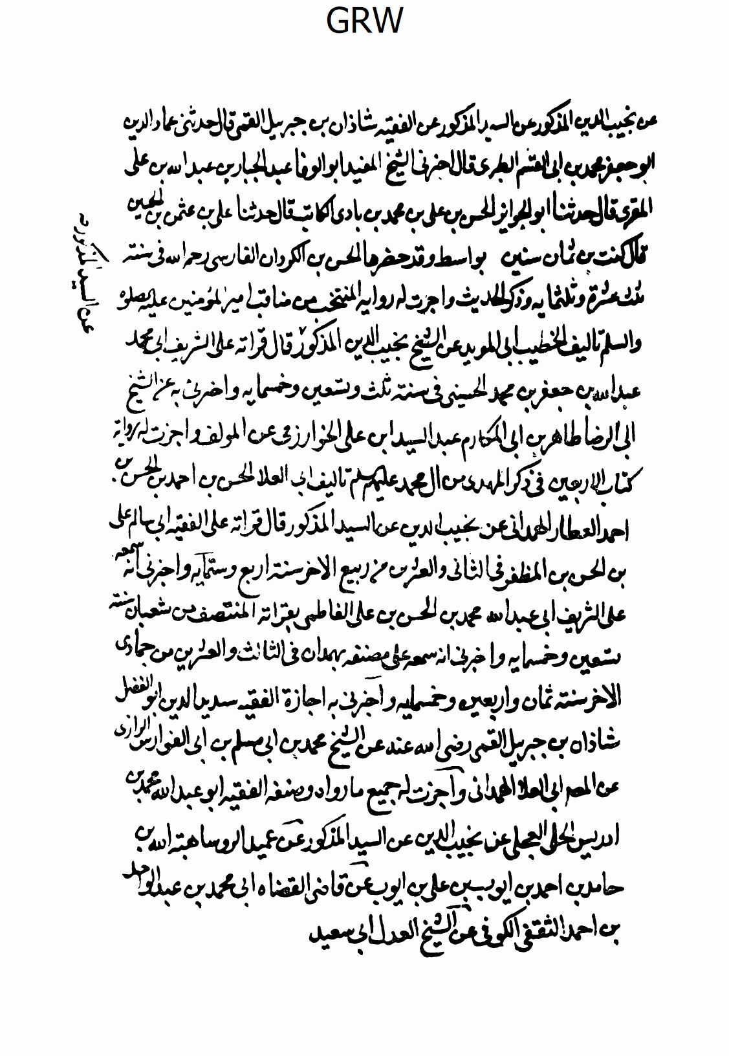
تصوير
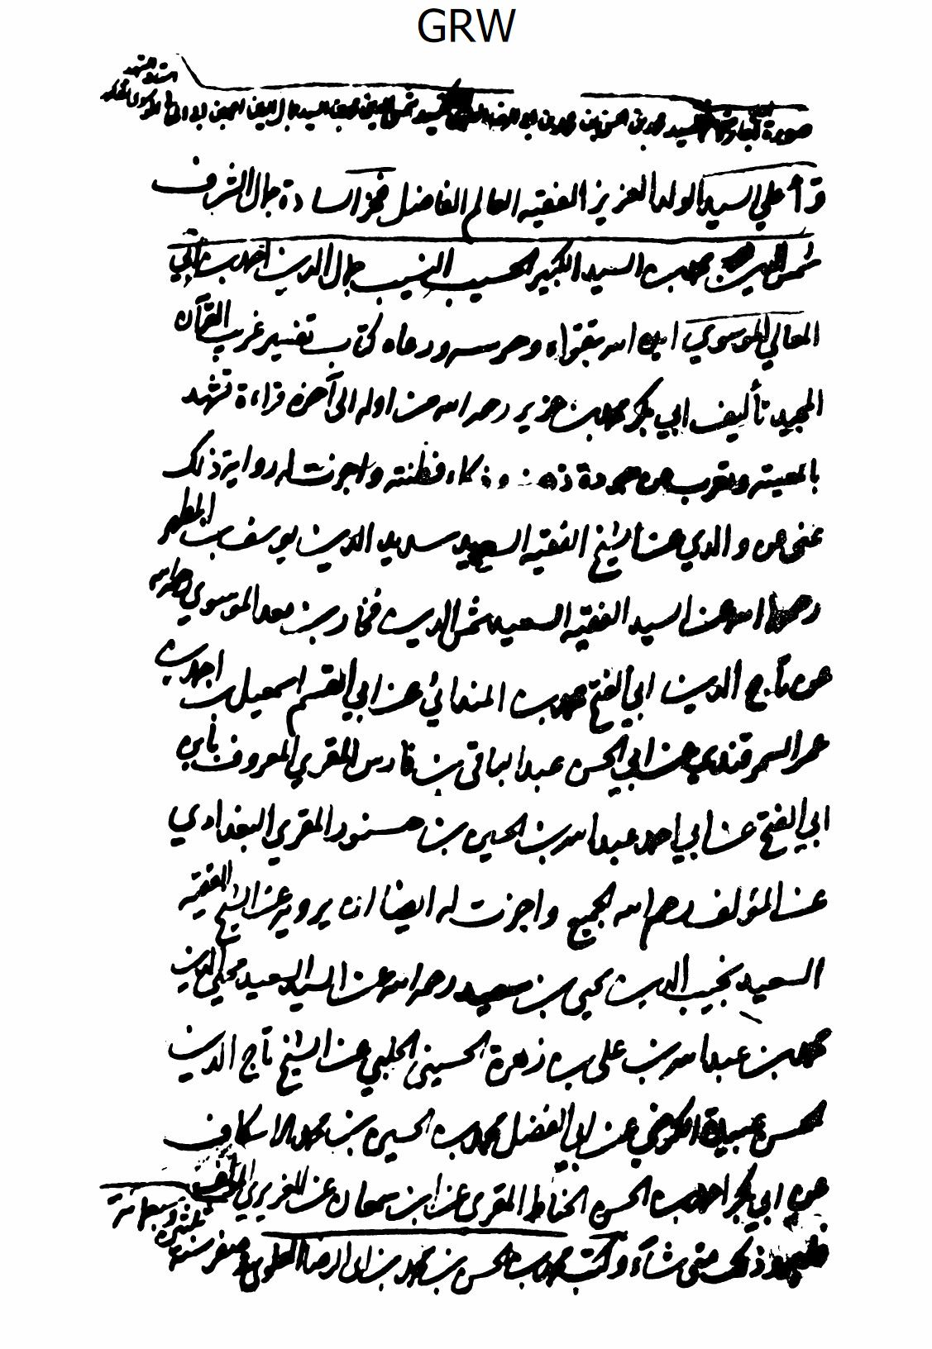
تصوير
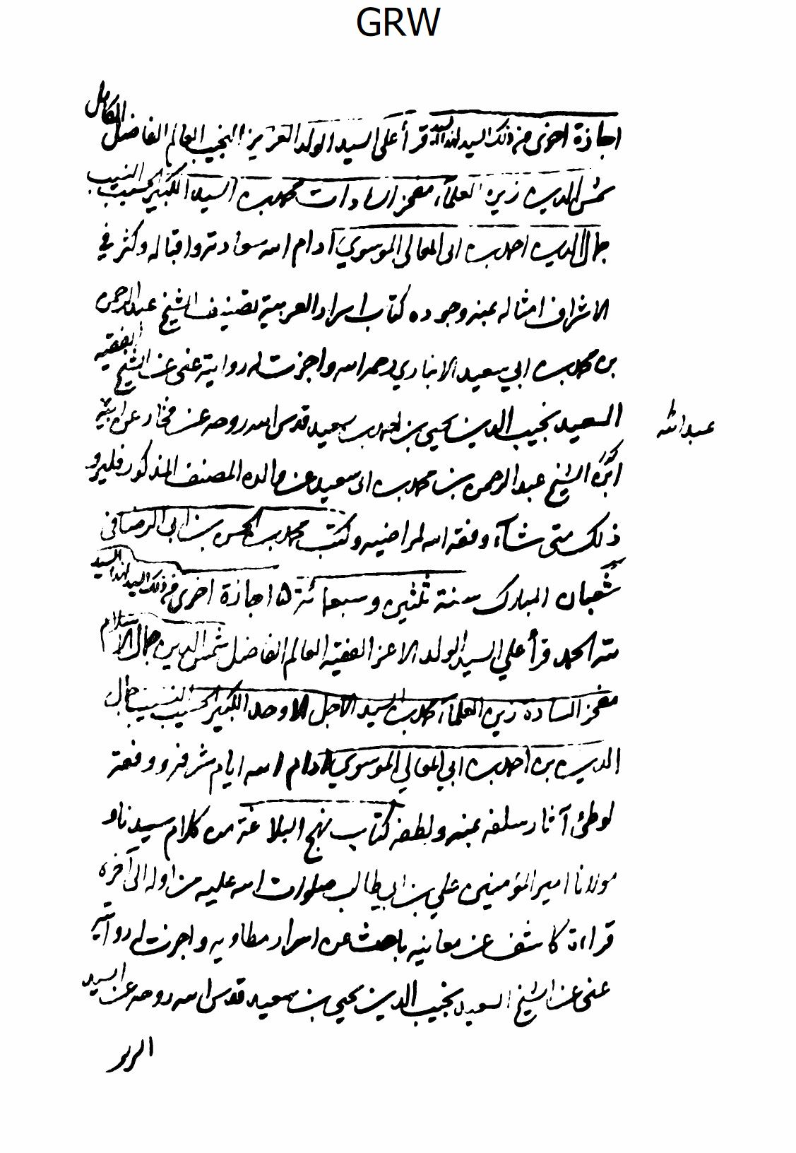
تصوير
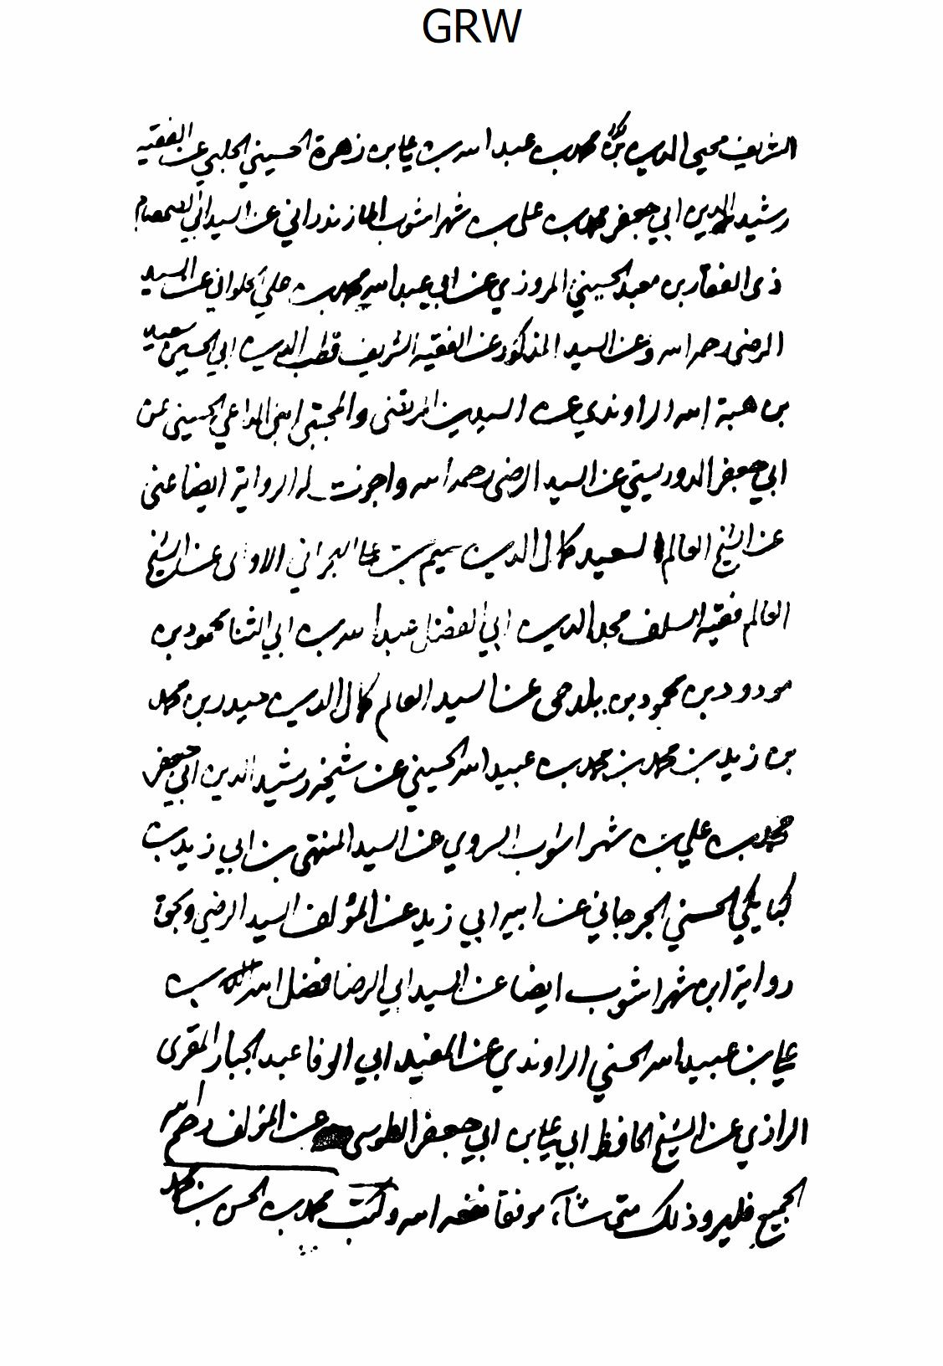
تصوير
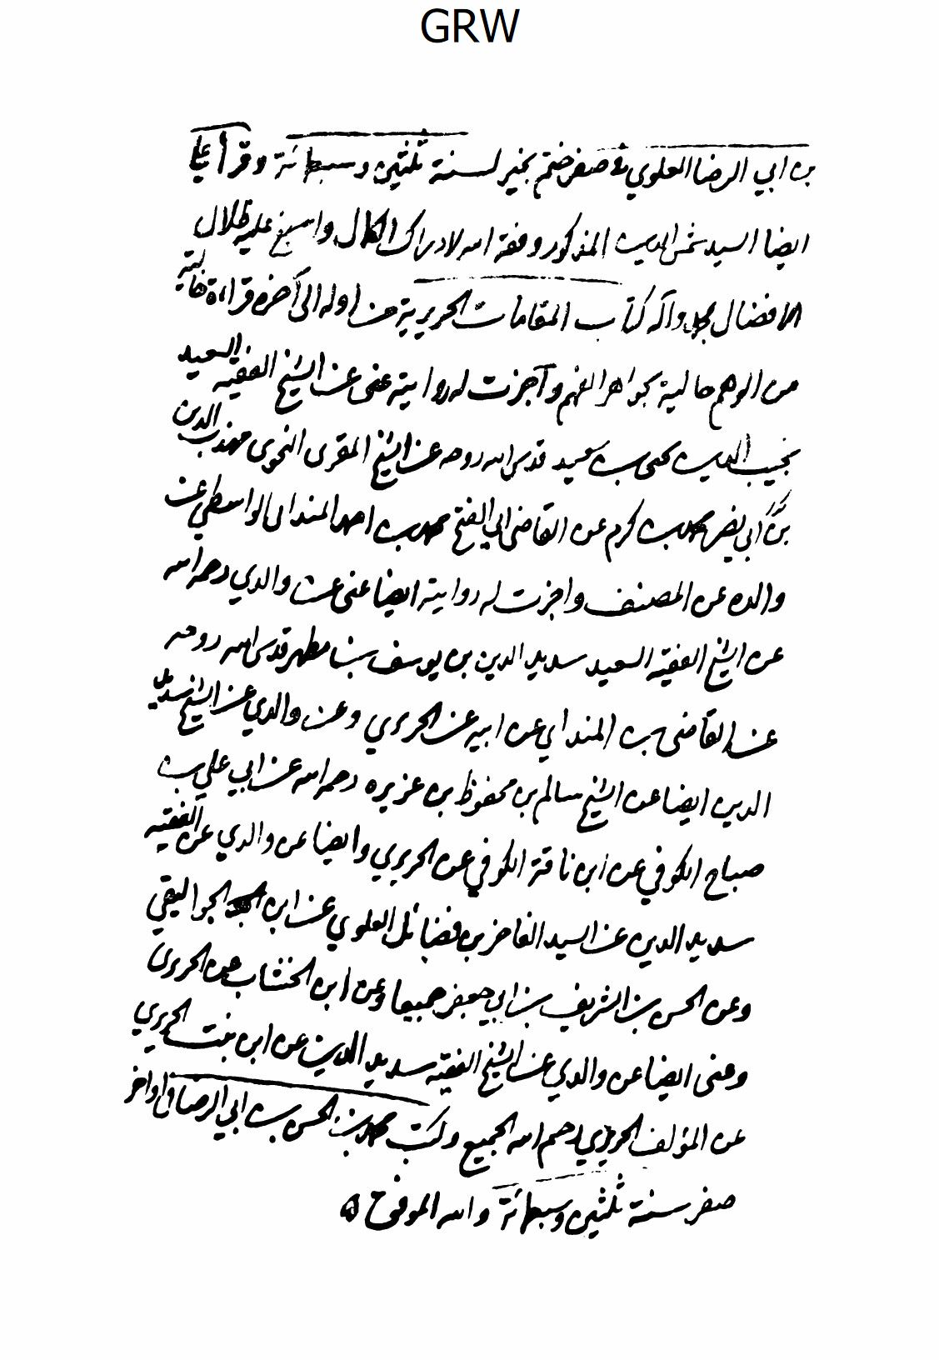
تصوير
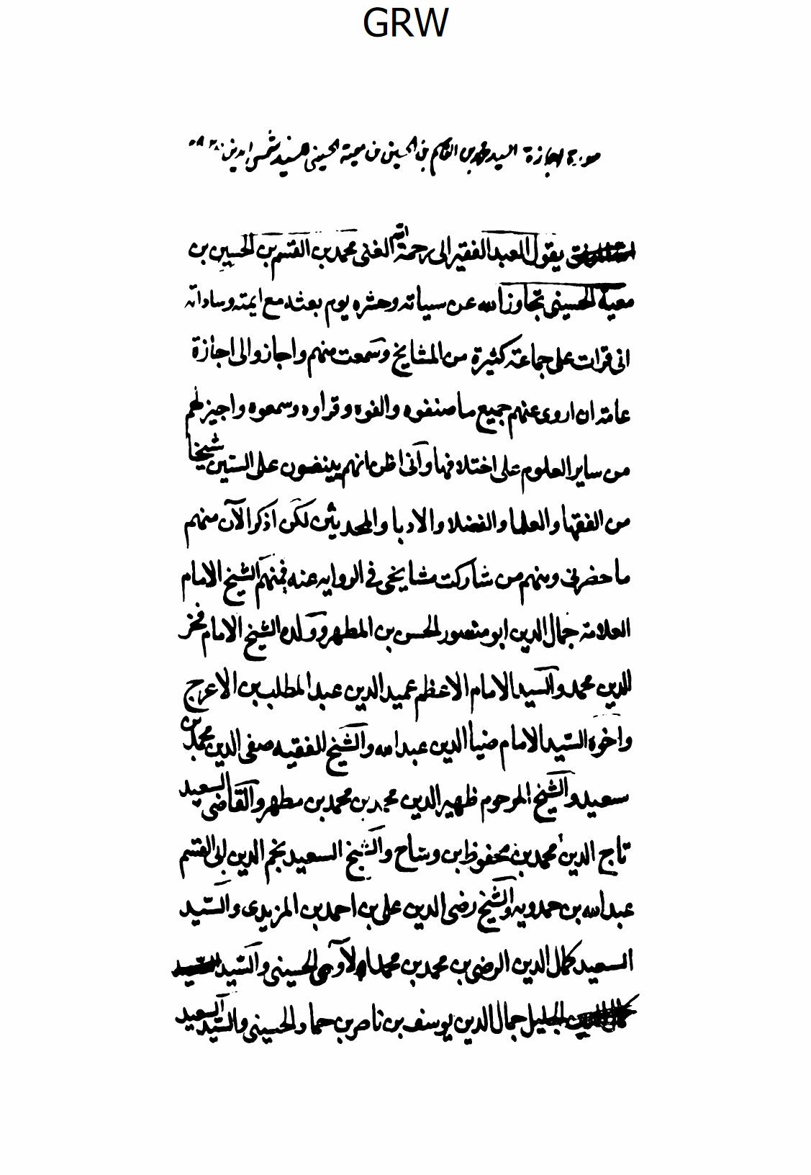
تصوير
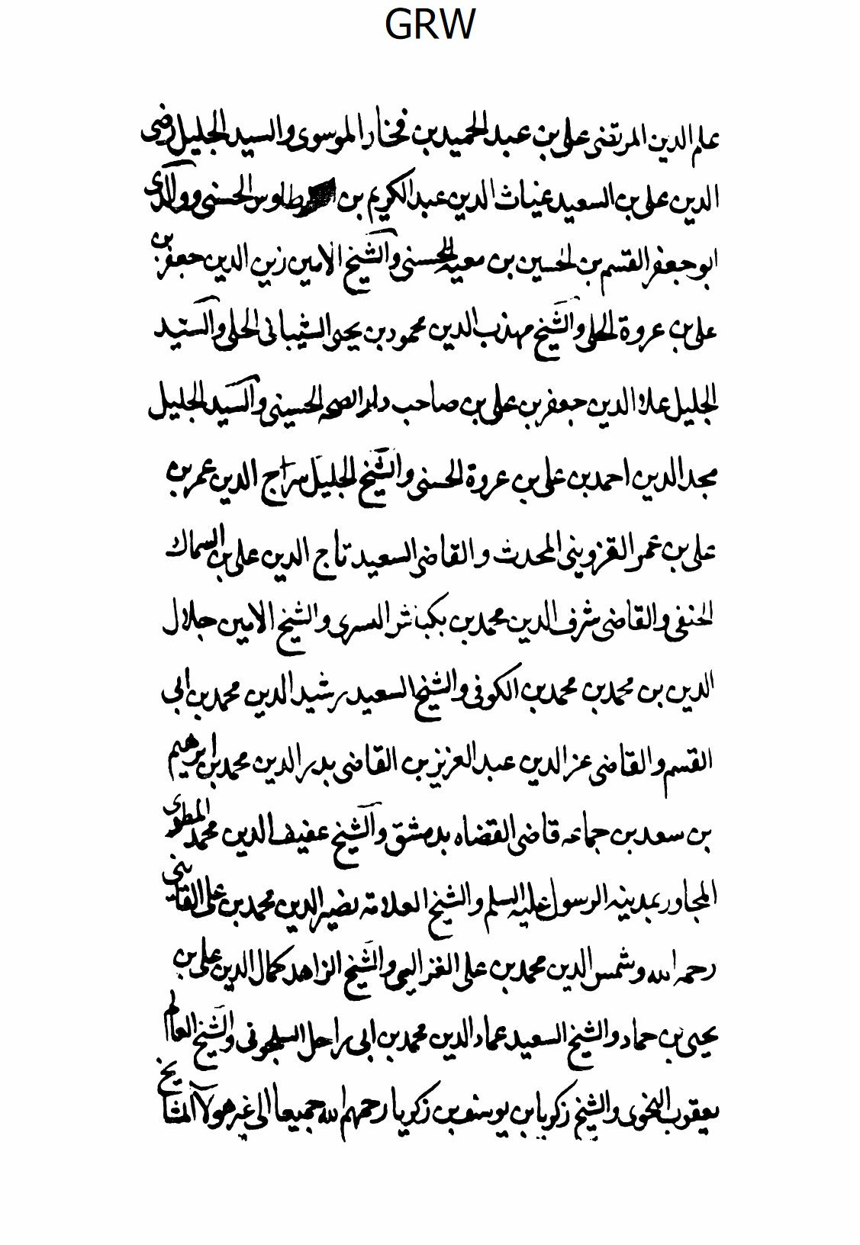
تصوير
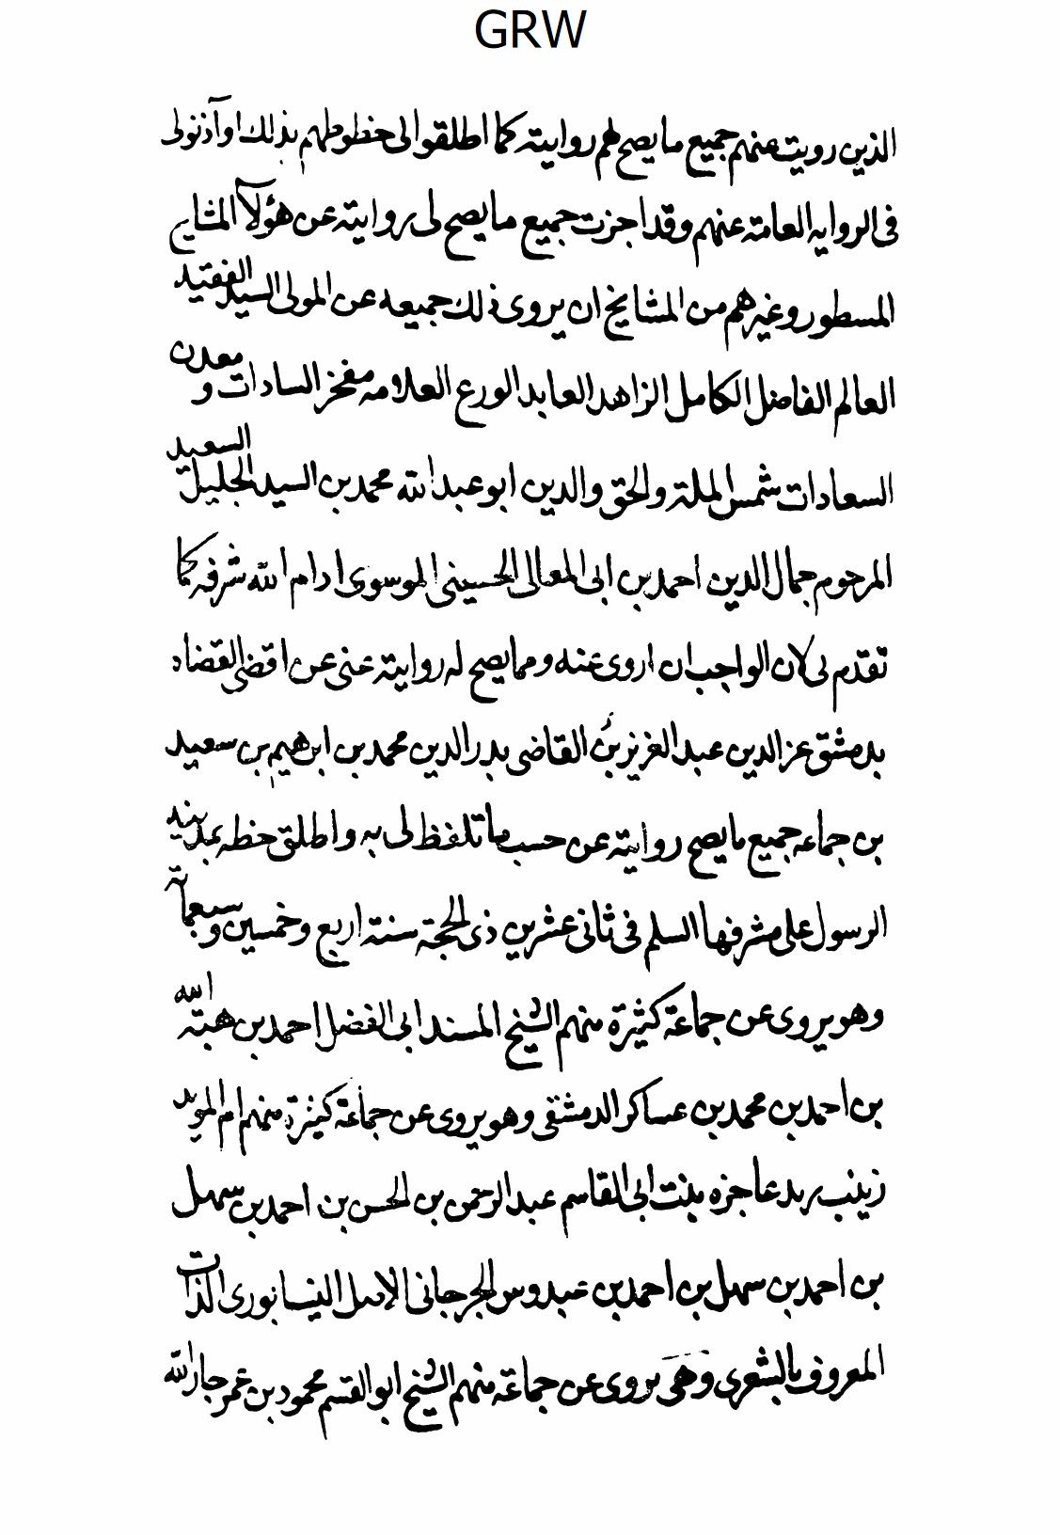
تصوير
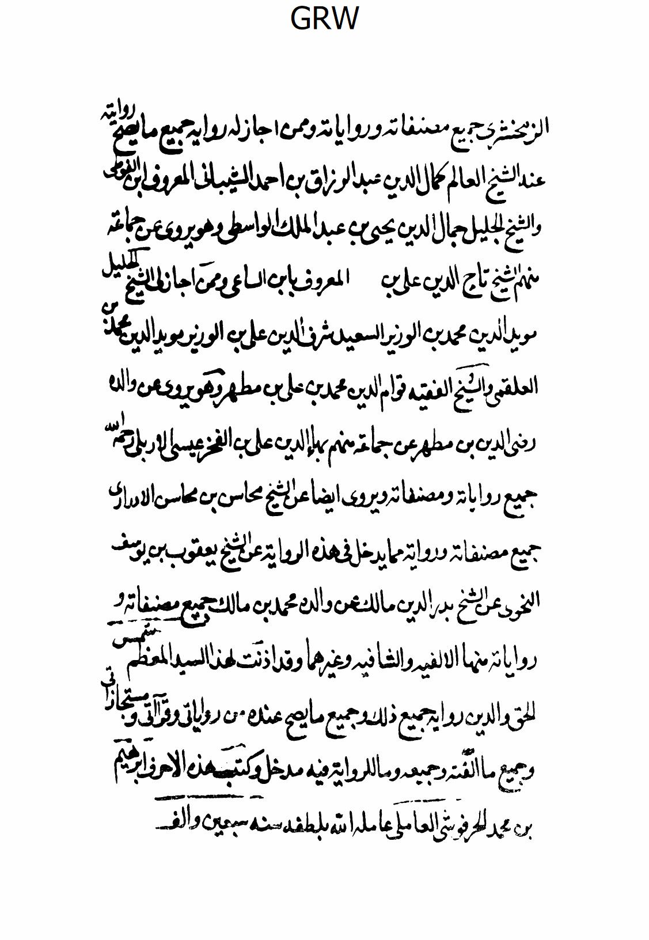
تصوير
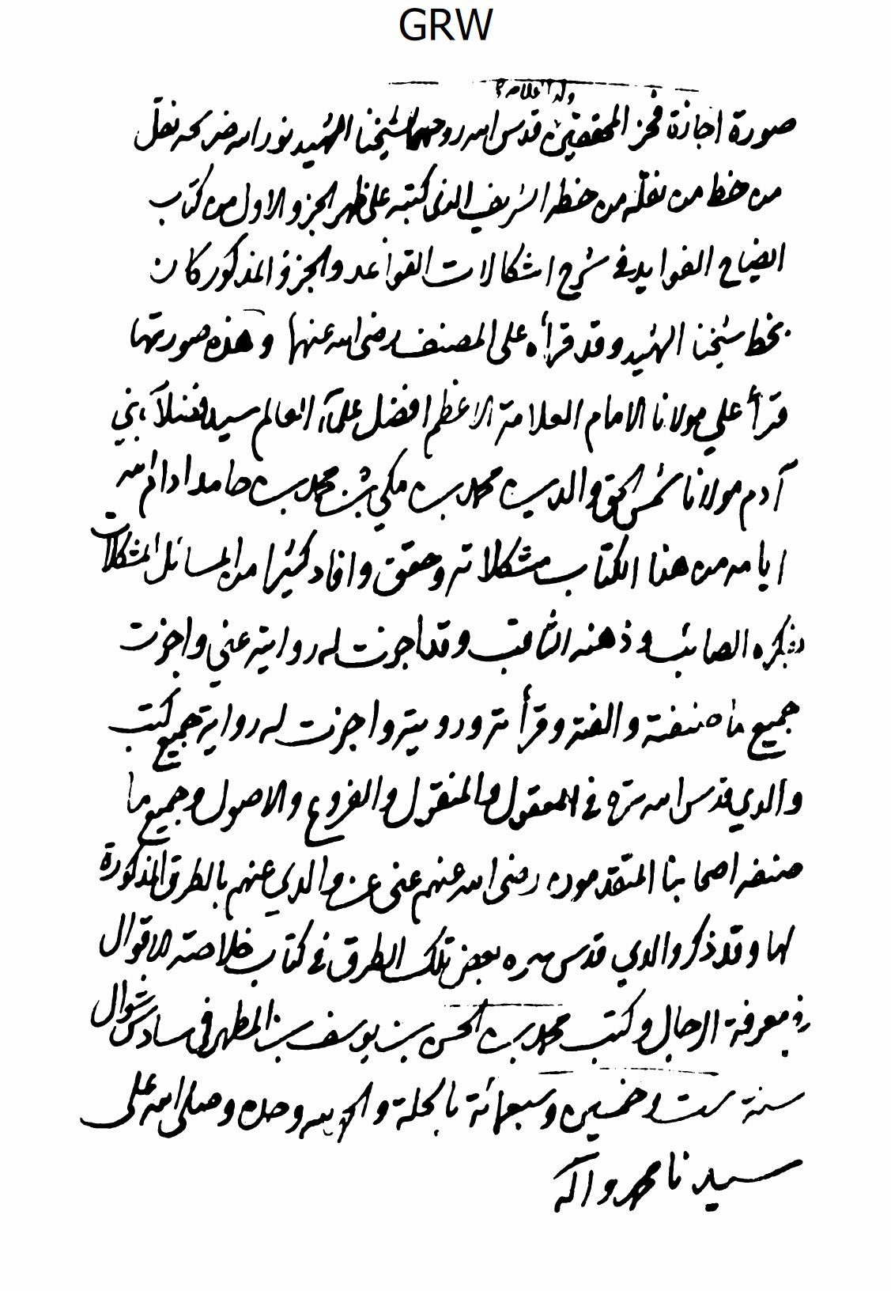
تصوير
تصوير
تصوير
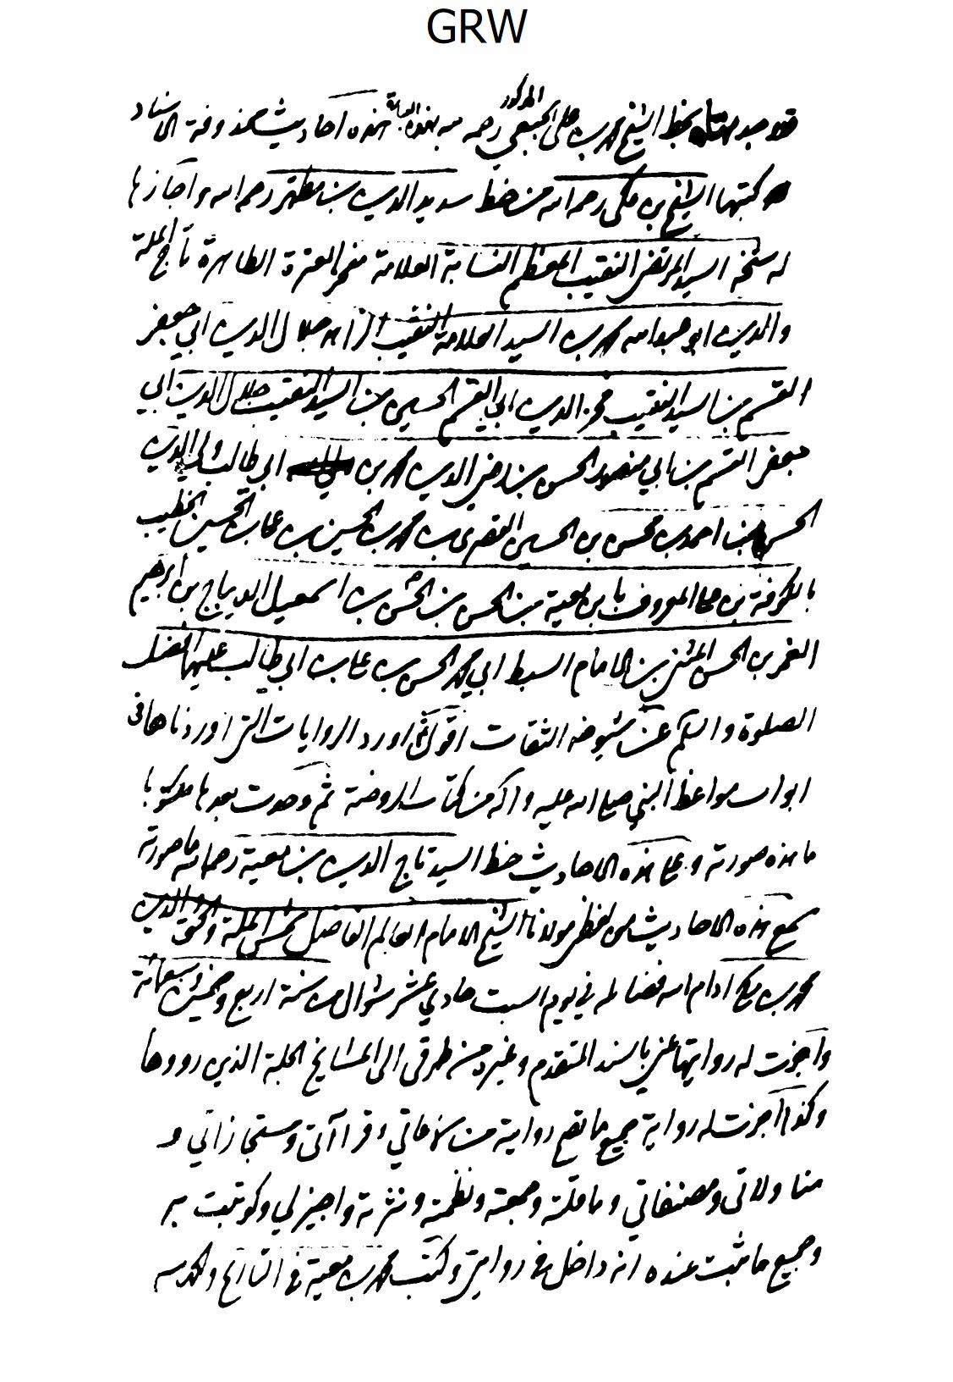
تصوير
تصوير
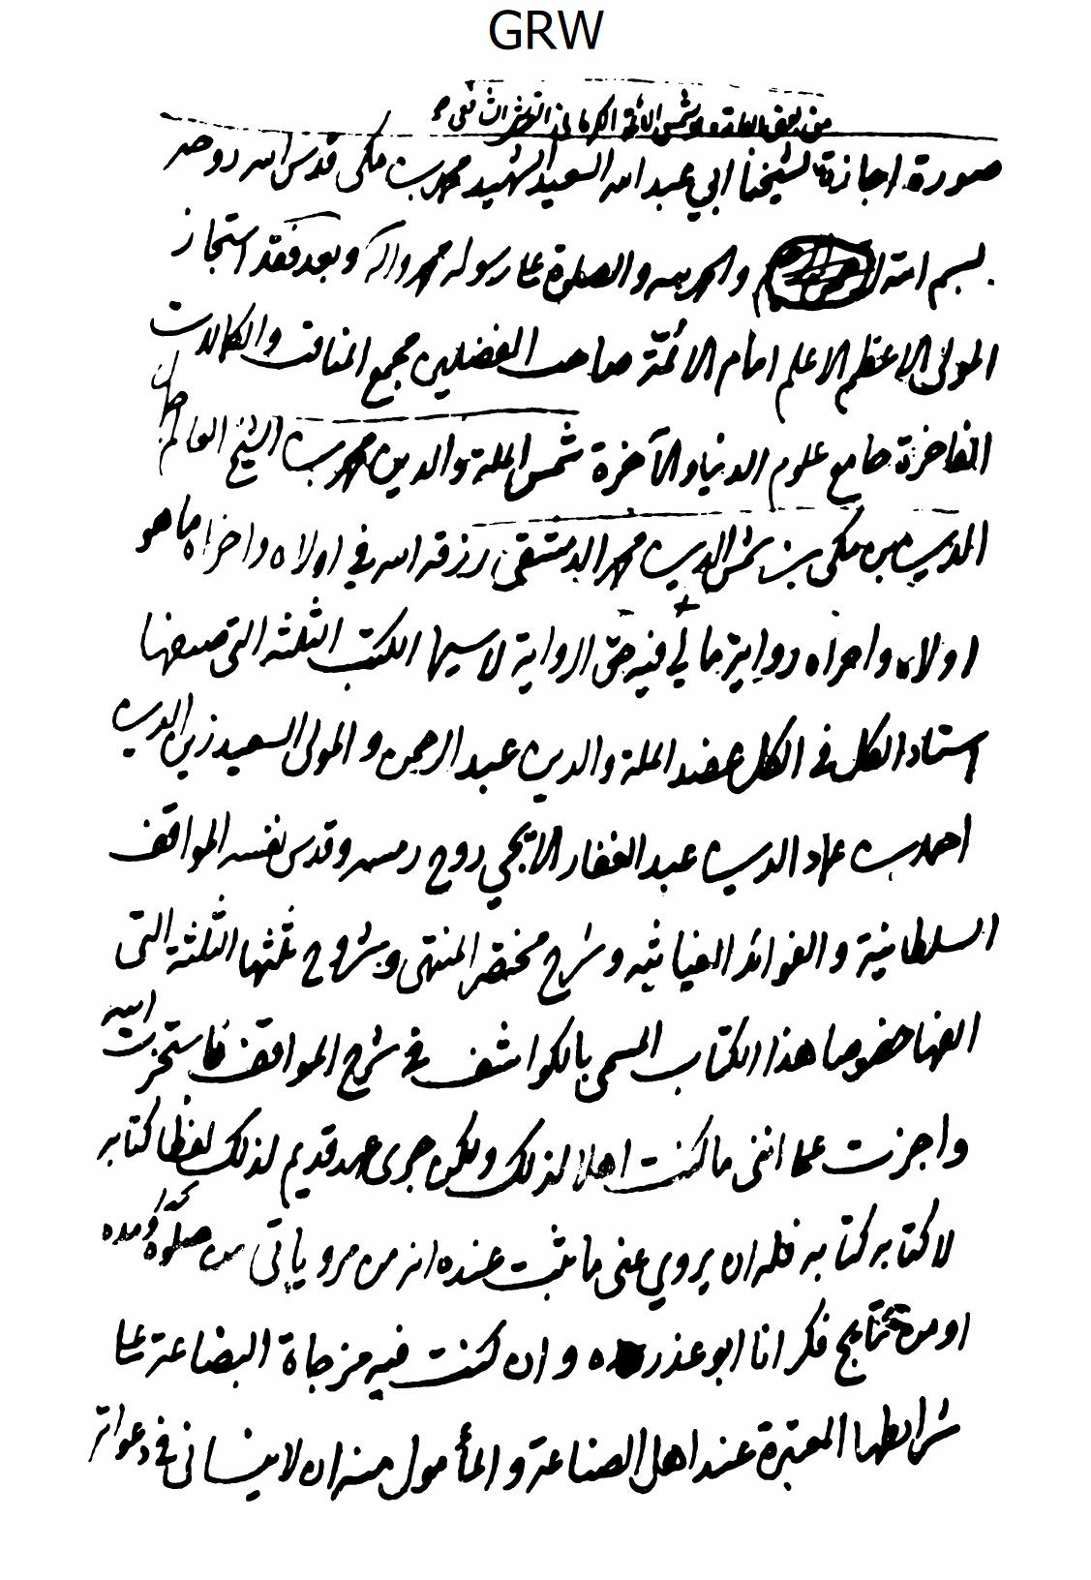
تصوير
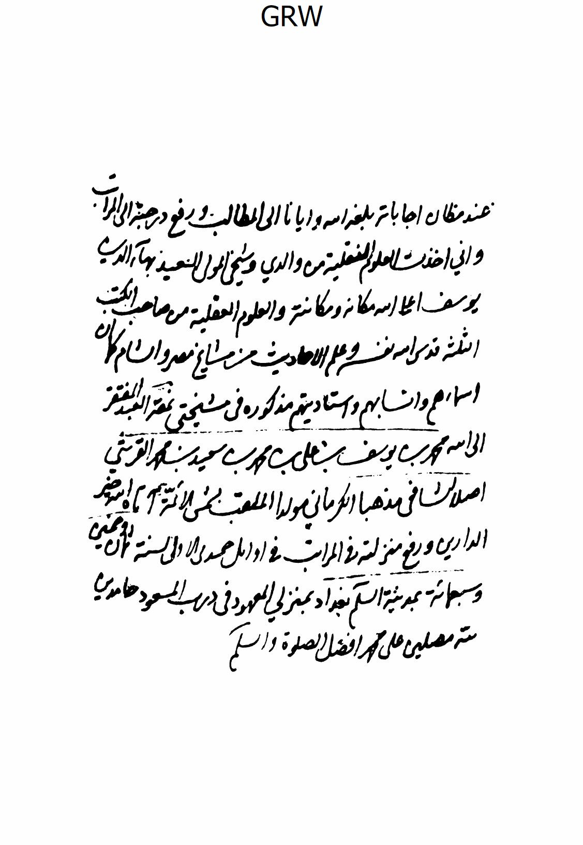
تصوير
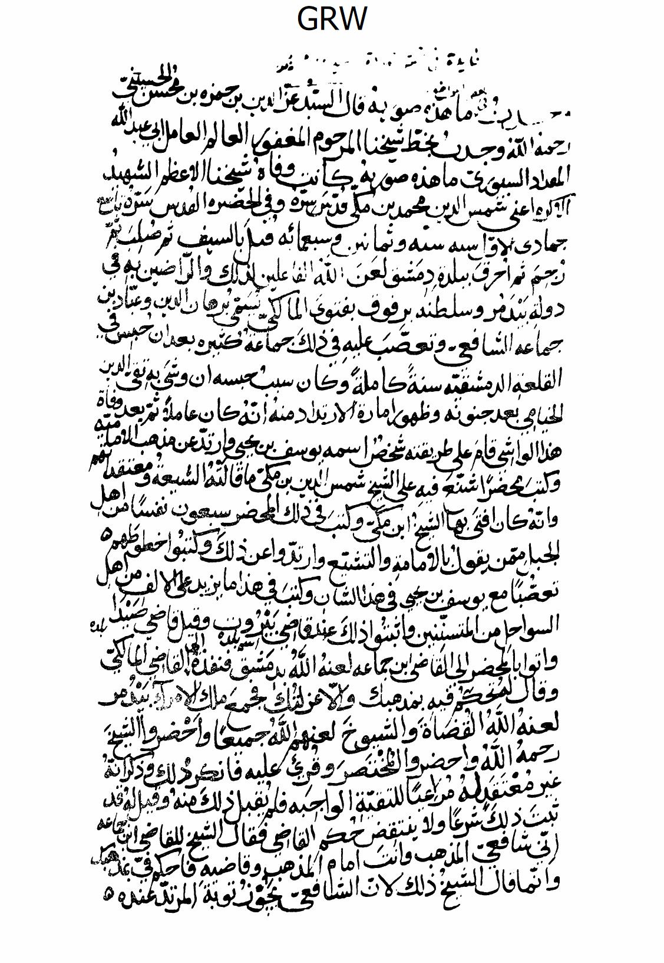
تصوير
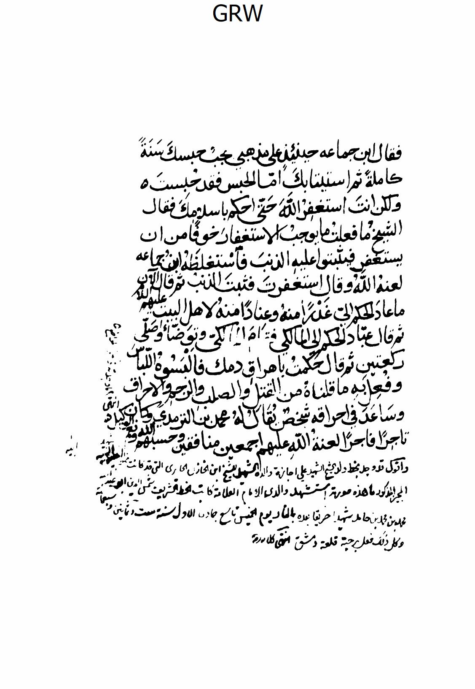
تصوير
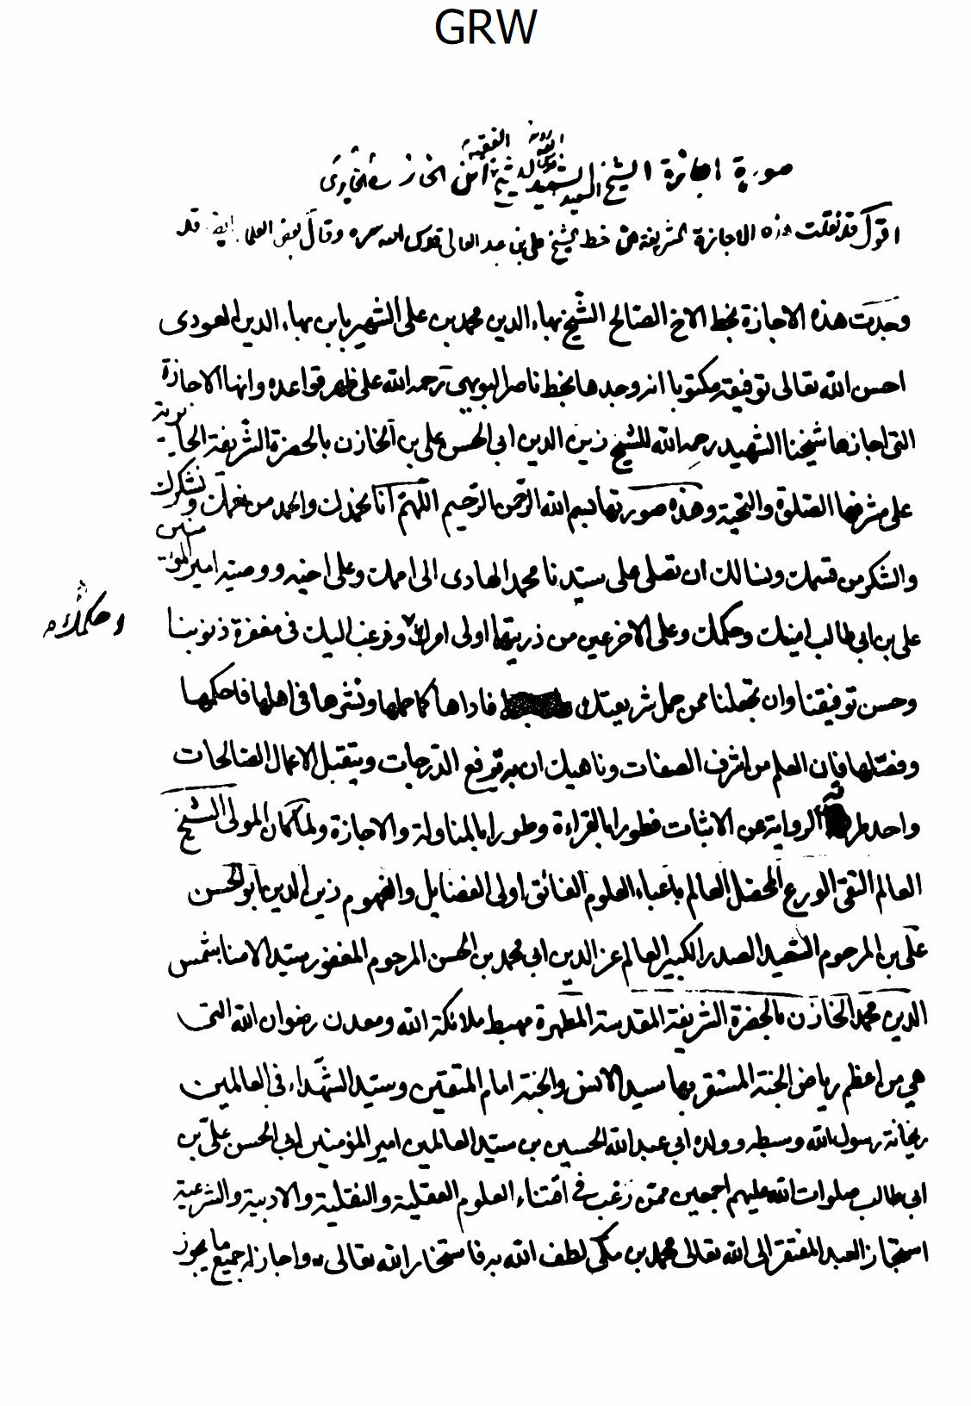
تصوير
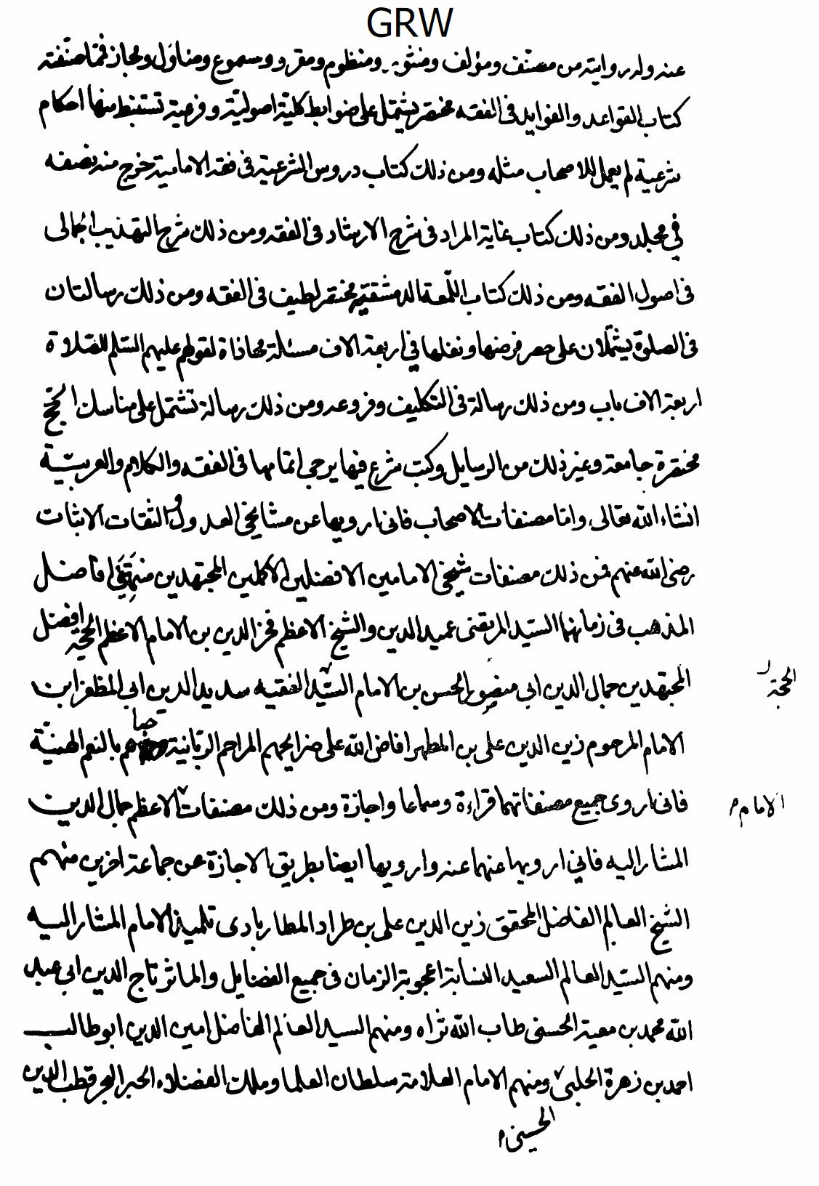
تصوير
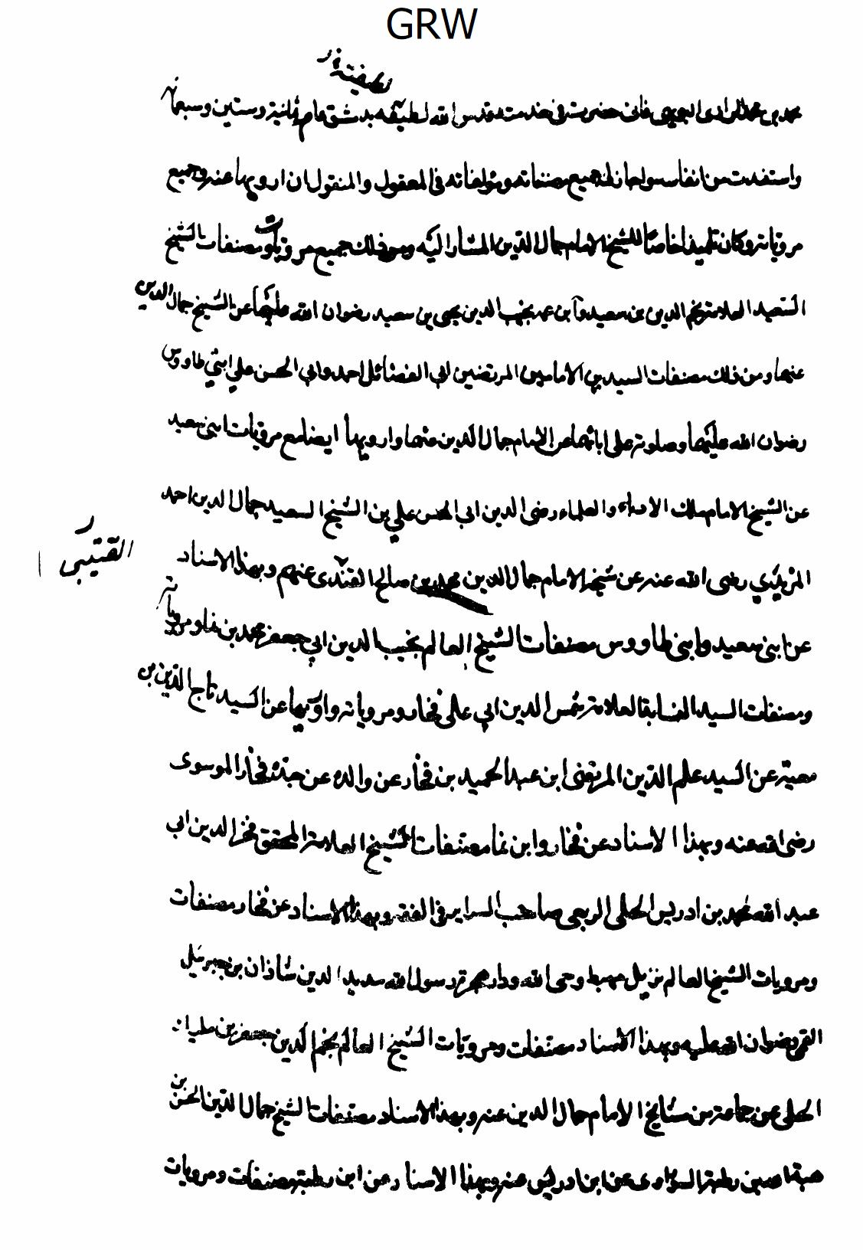
تصوير
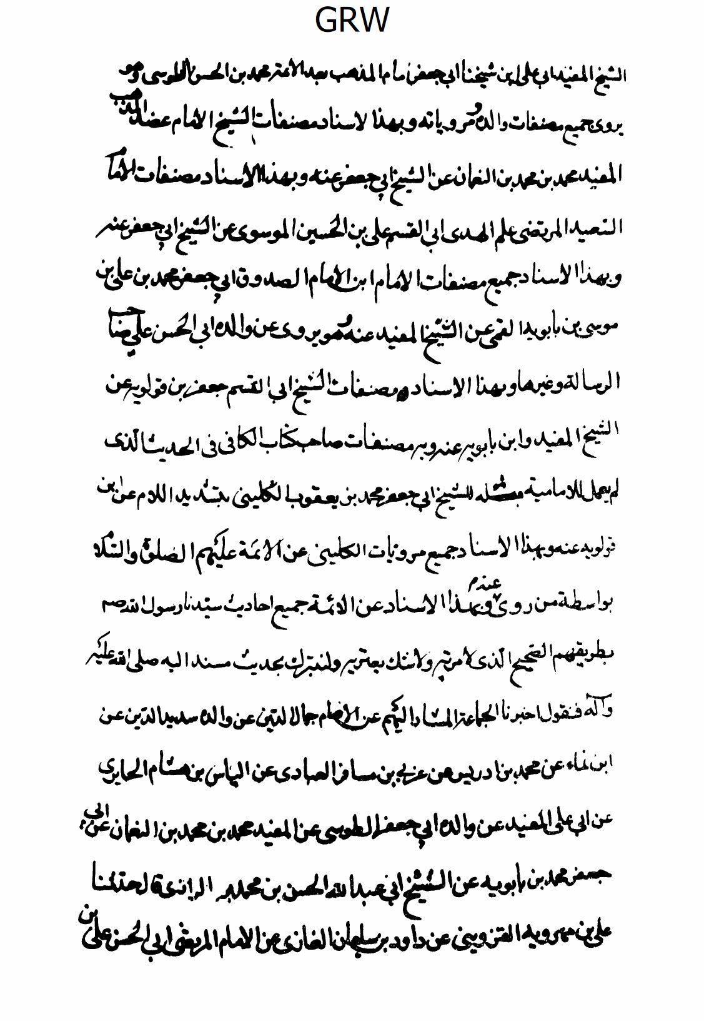
تصوير
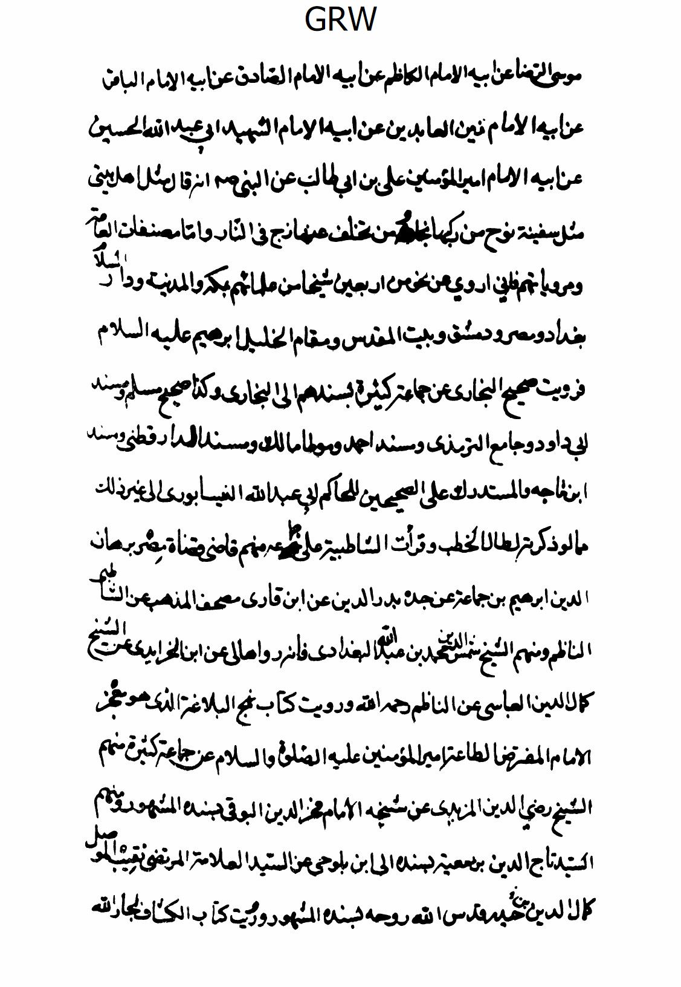
تصوير
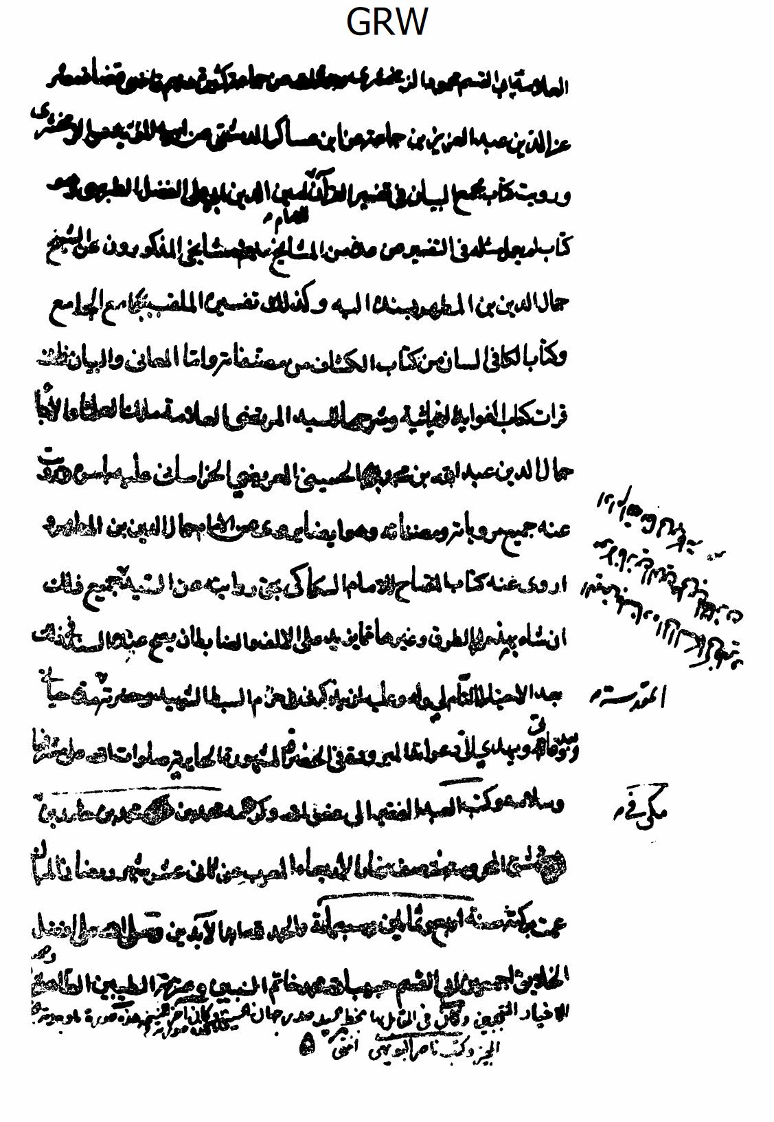
تصوير
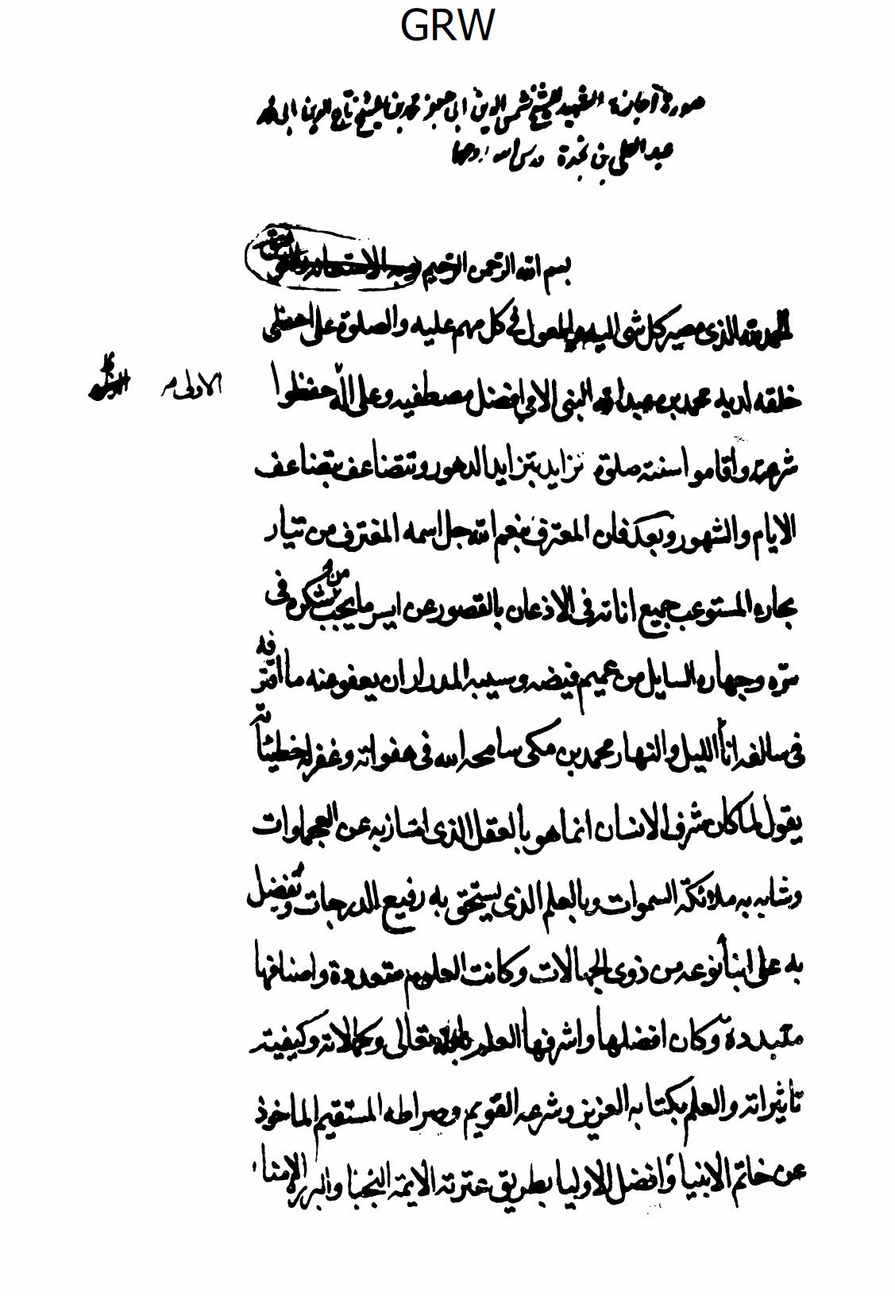
تصوير
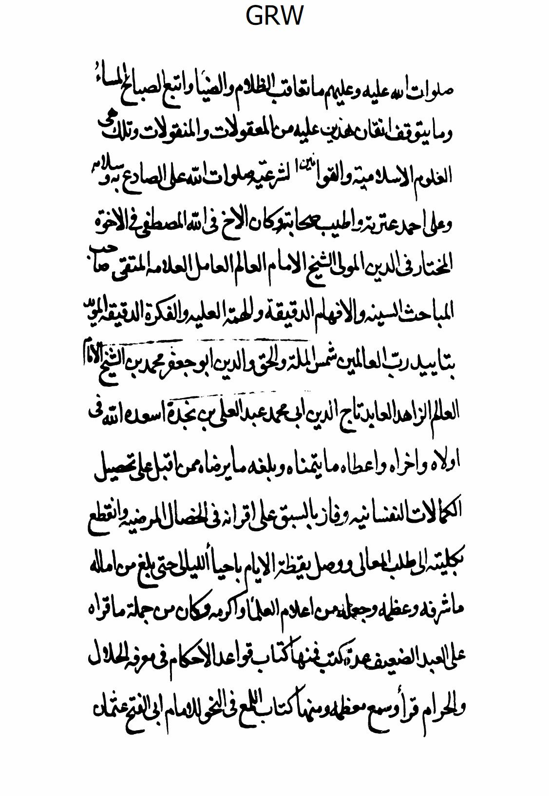
تصوير
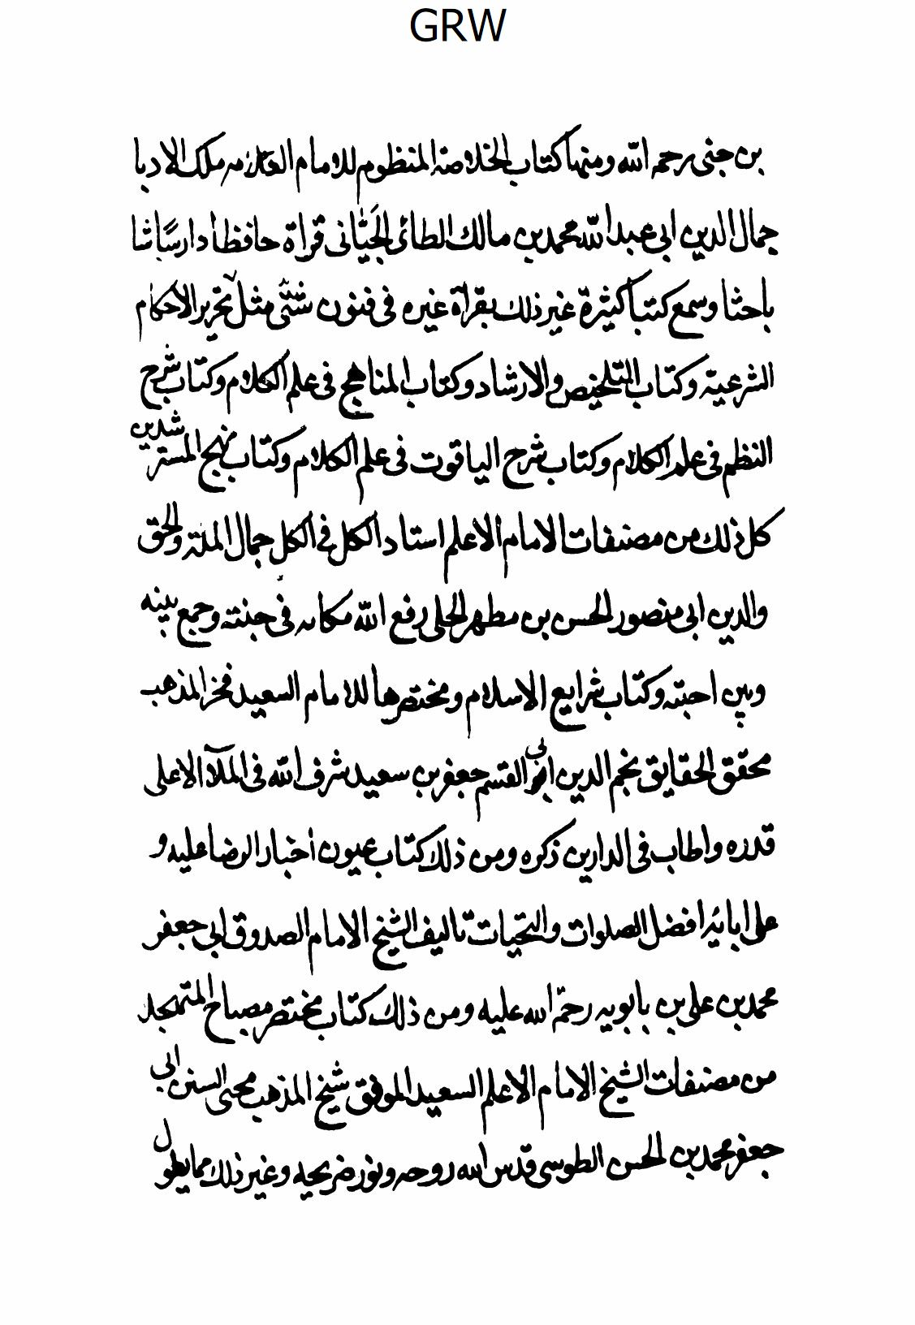
تصوير
تصوير
تصوير
تصوير
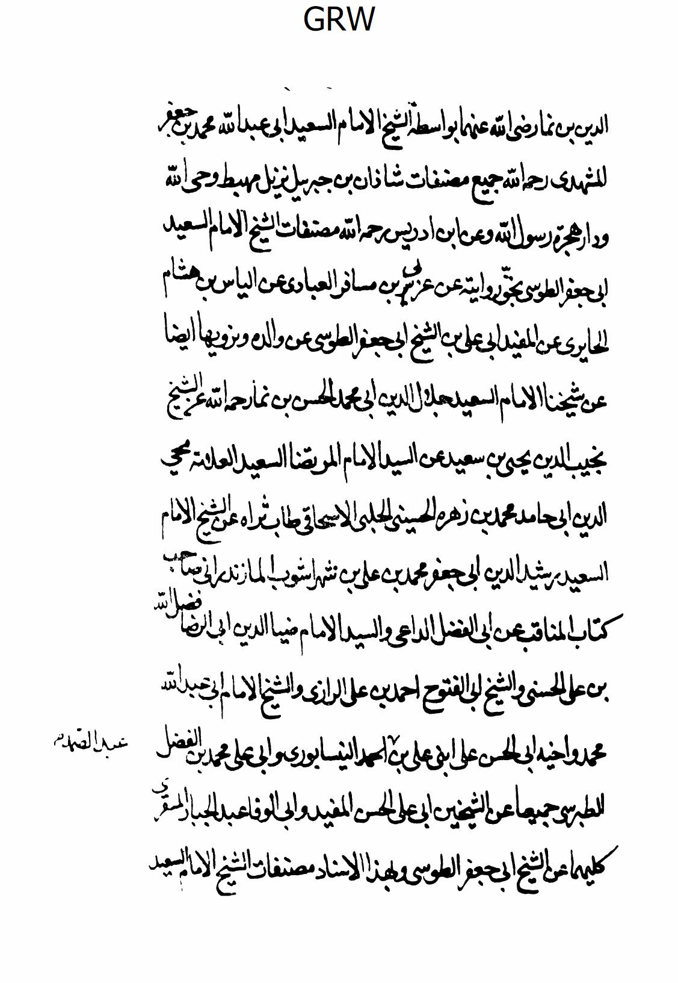
تصوير
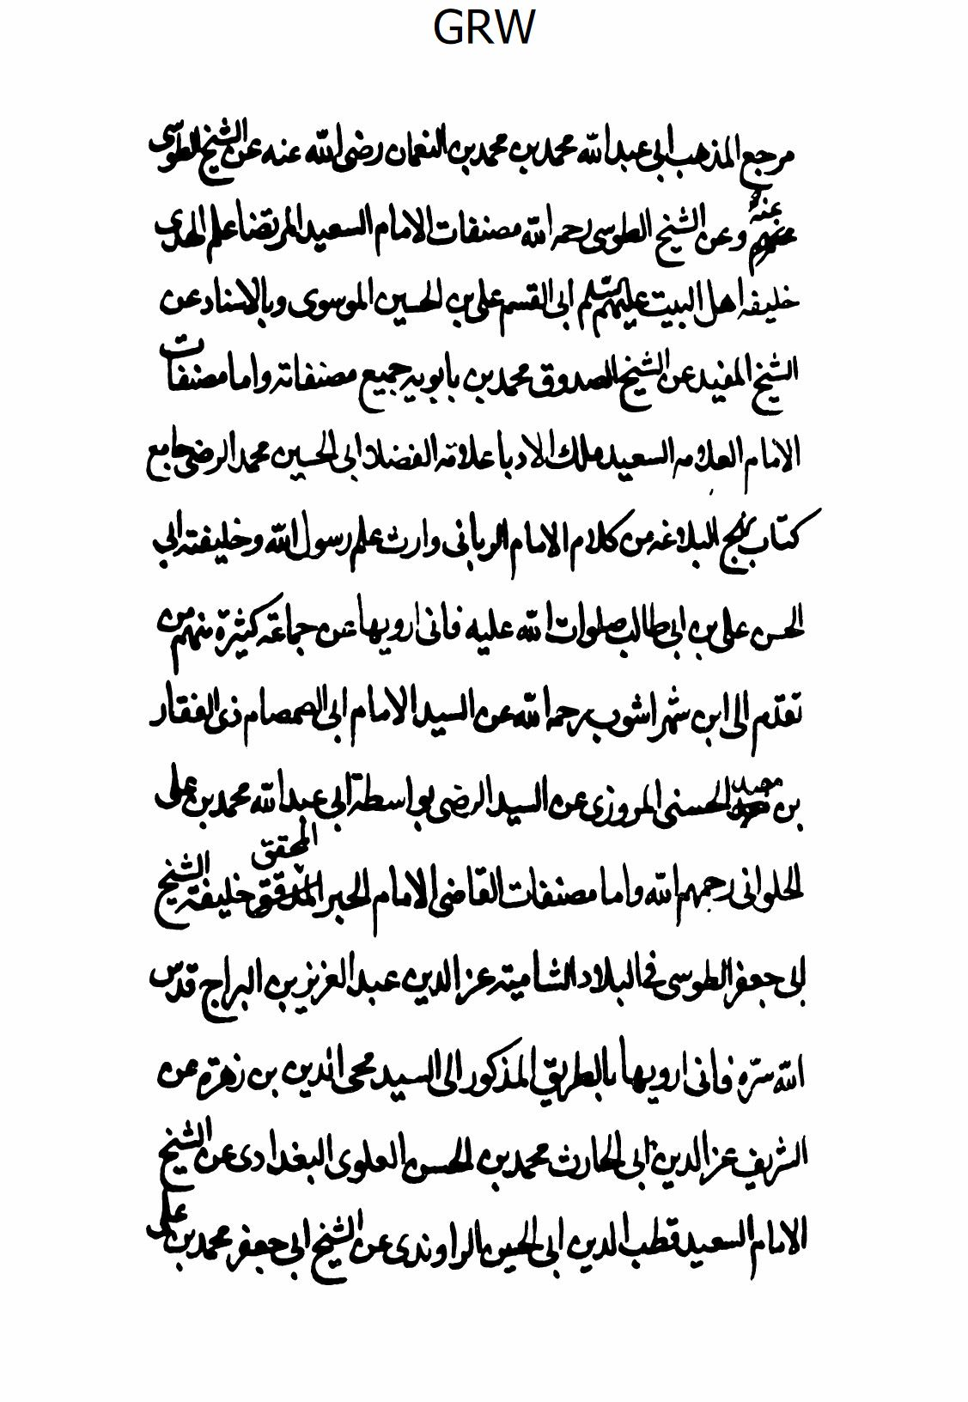
تصوير
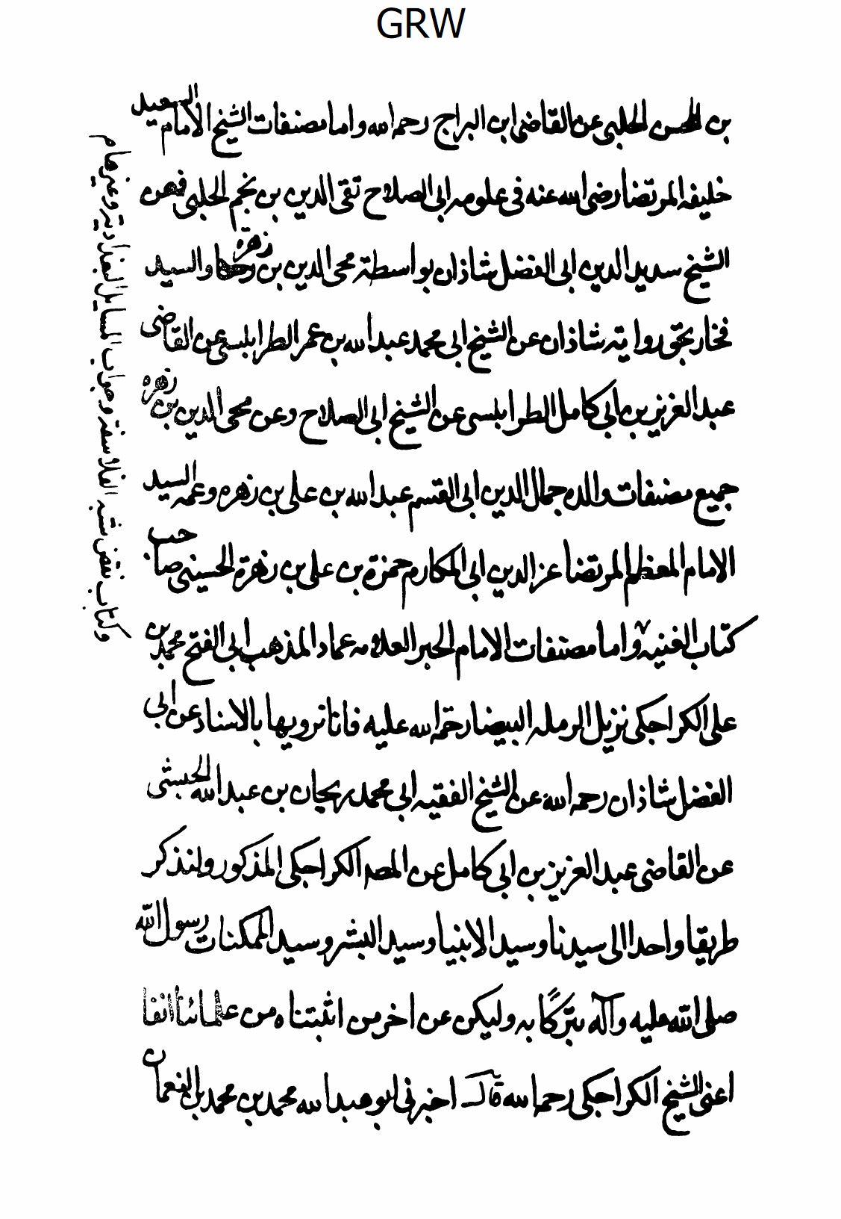
تصوير
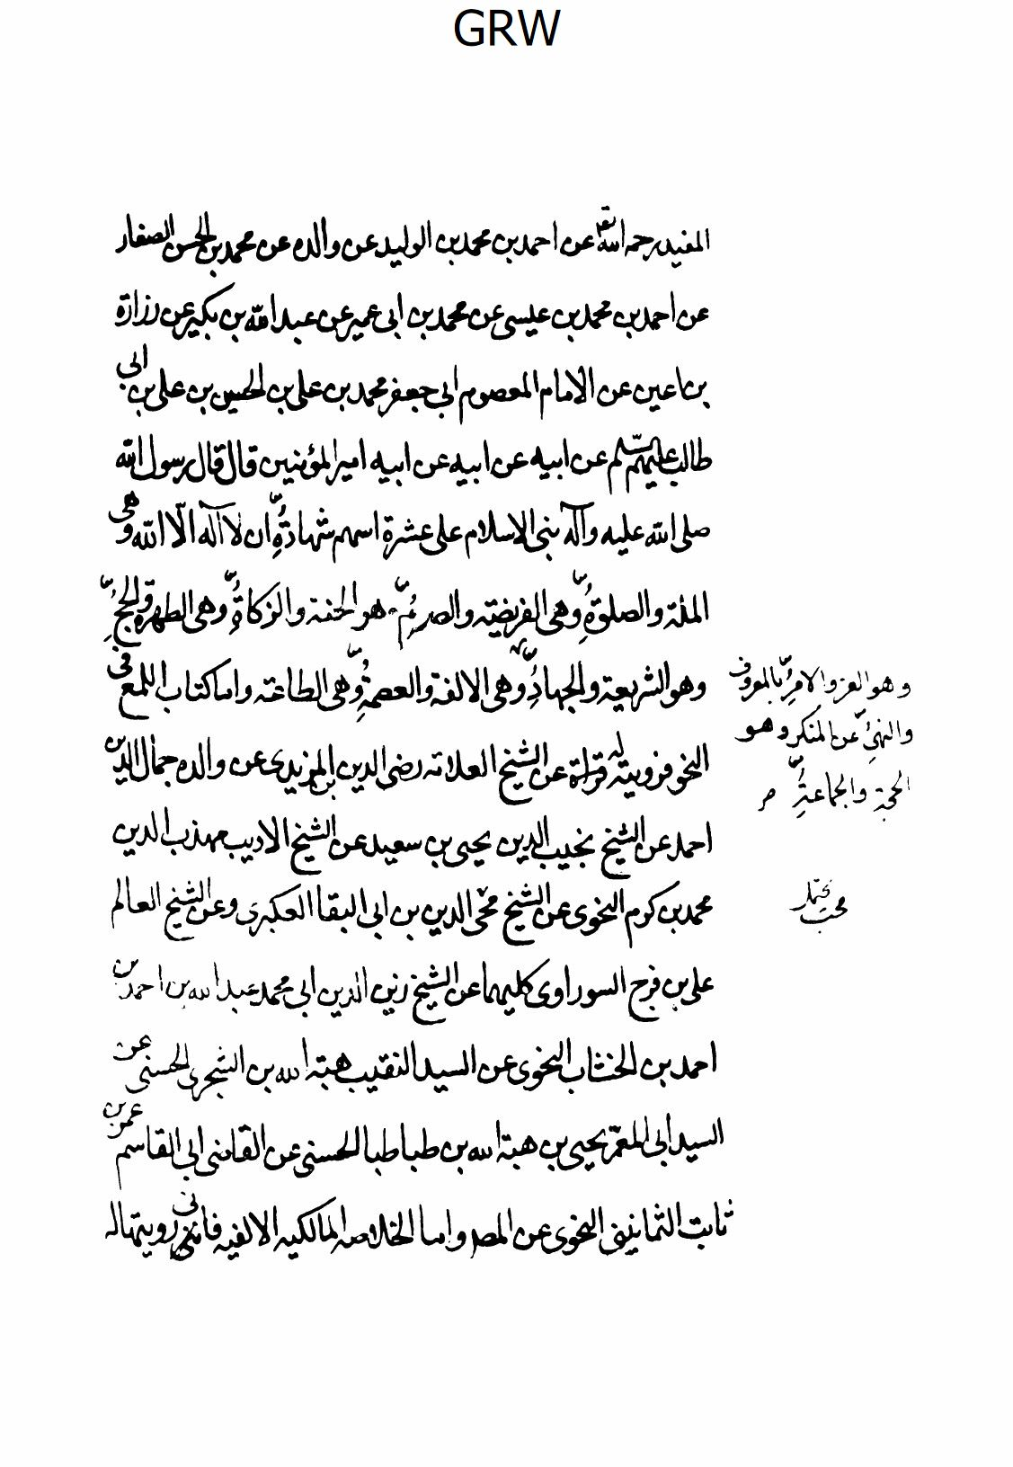
تصوير
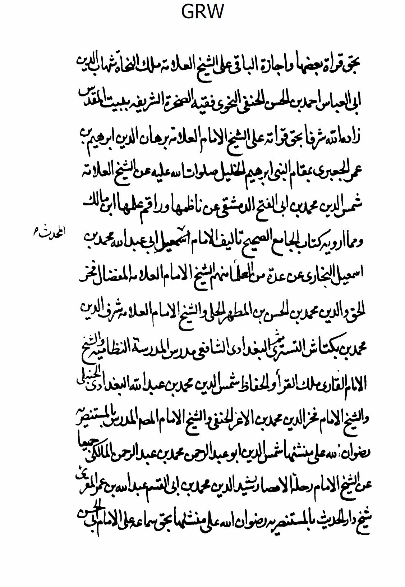
تصوير
تصوير
تصوير
تصوير
تصوير
تصوير
تصوير
تصوير
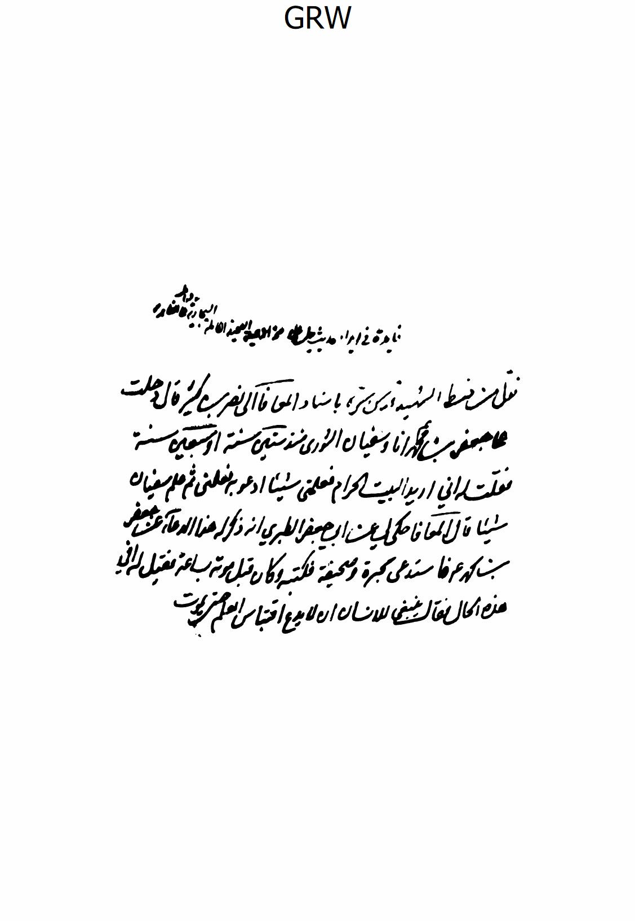
تصوير
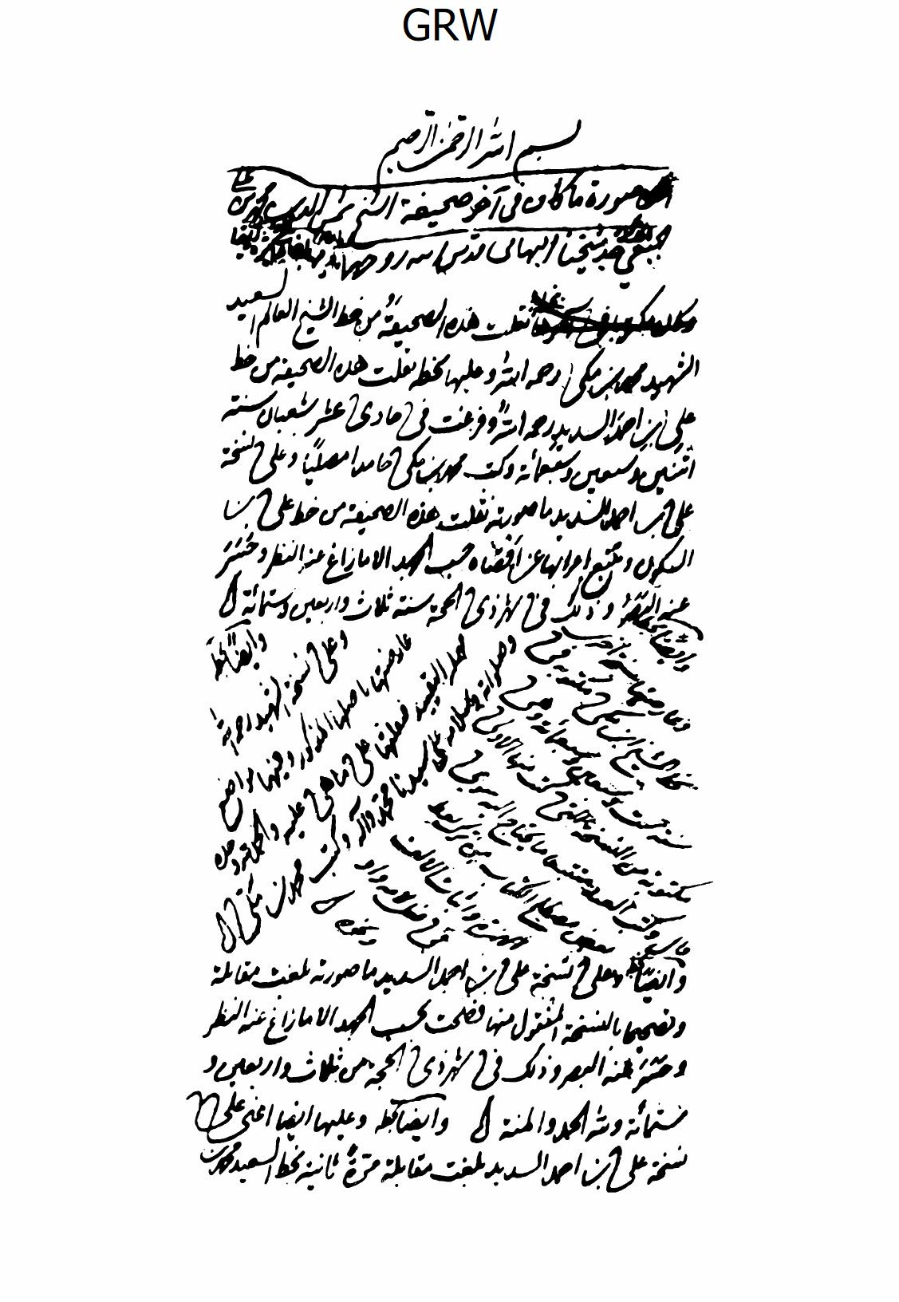
تصوير
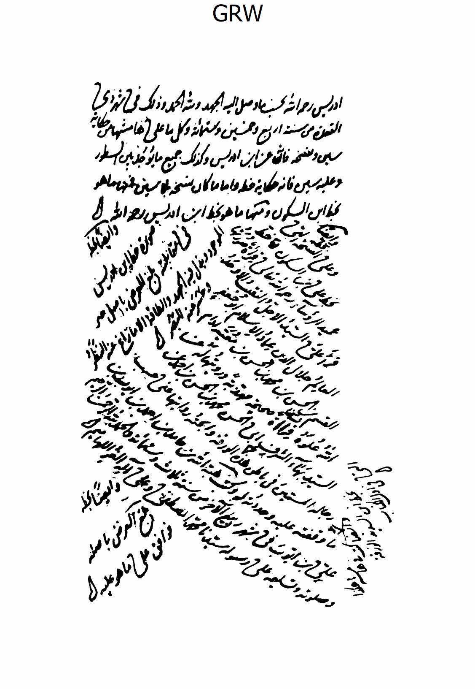
تصوير
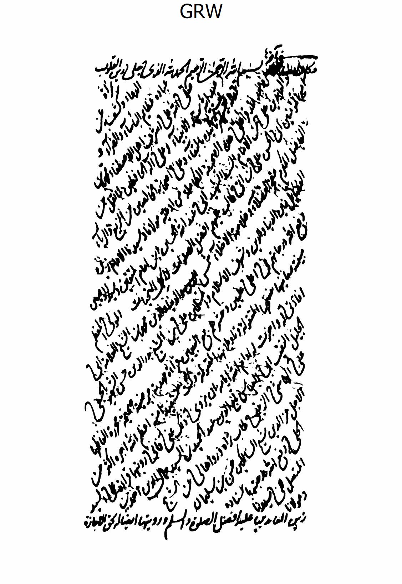
تصوير
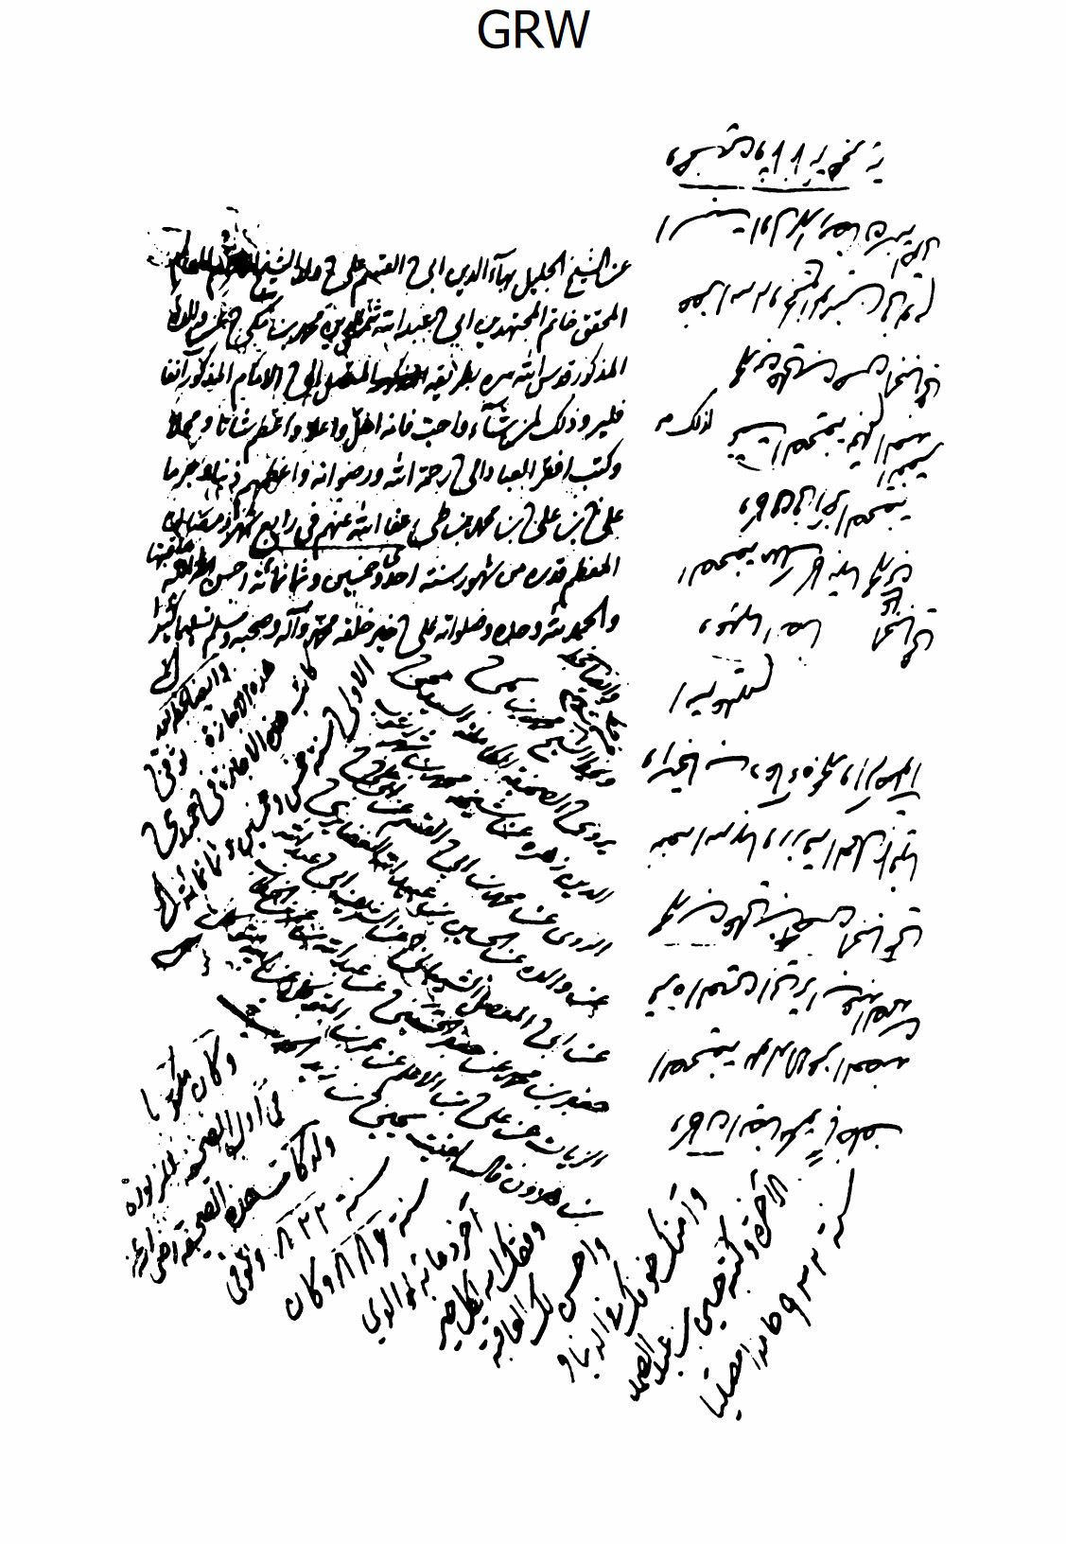
تصوير
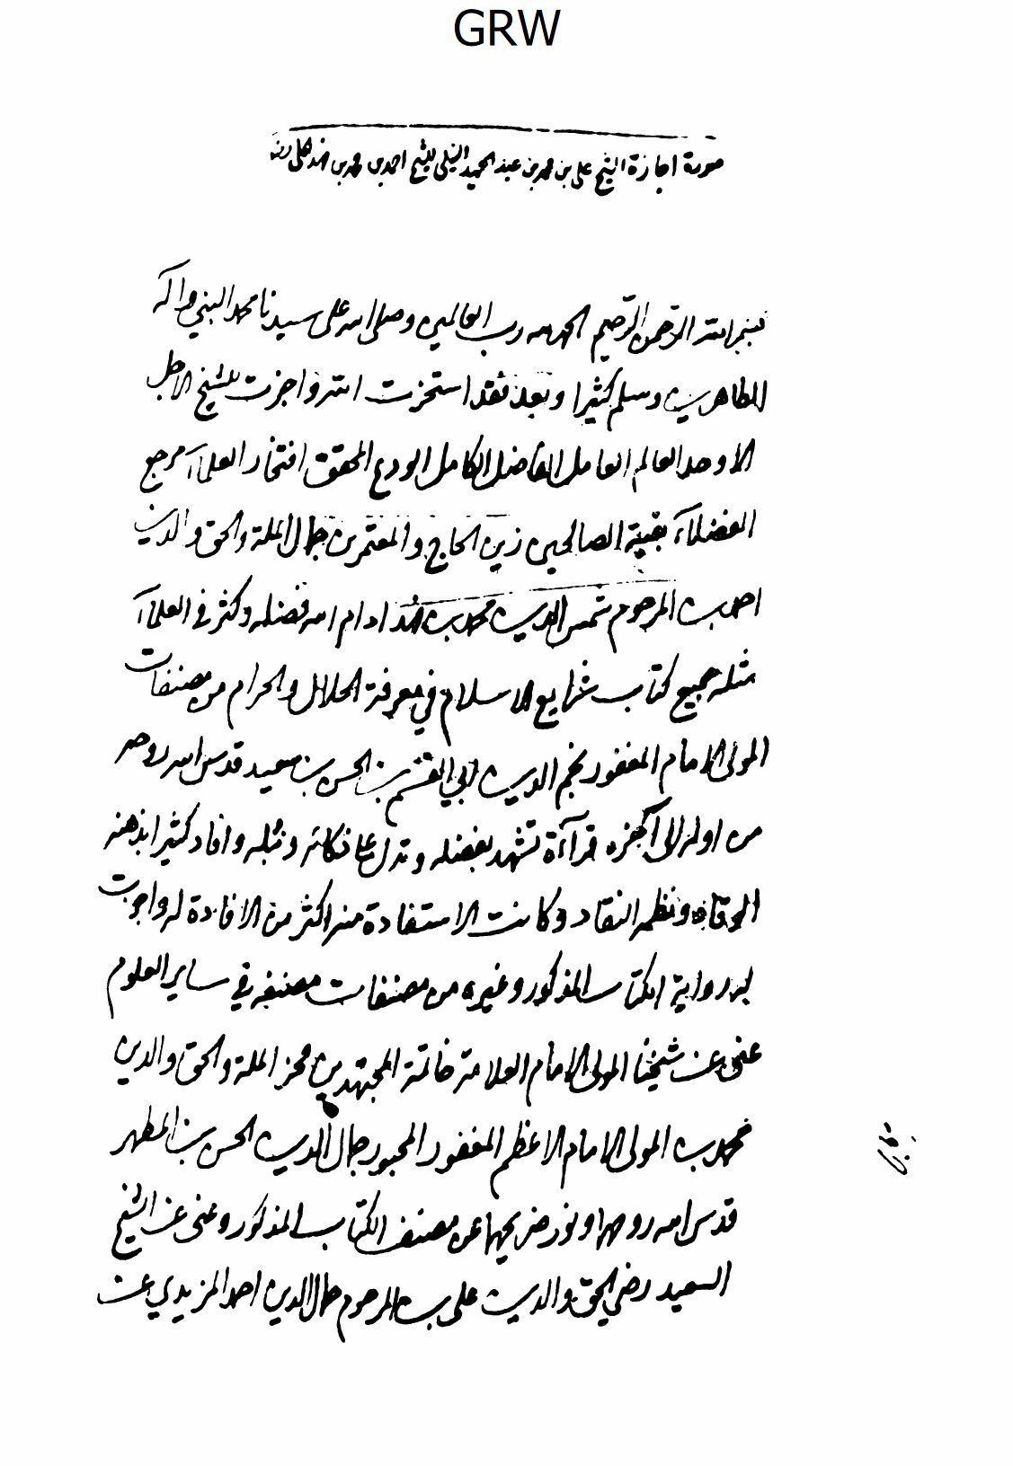
تصوير
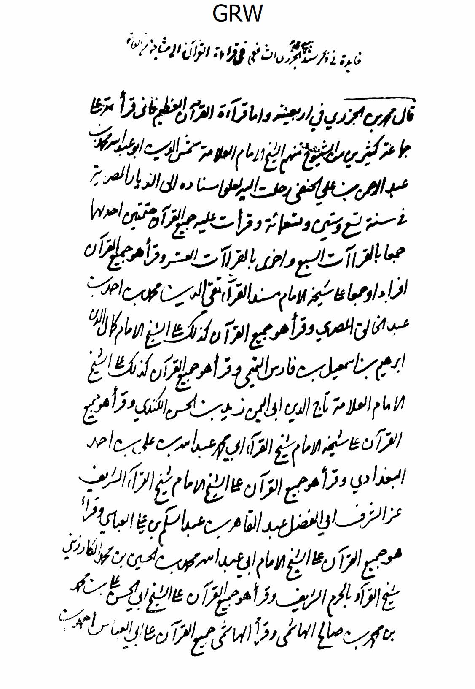
تصوير
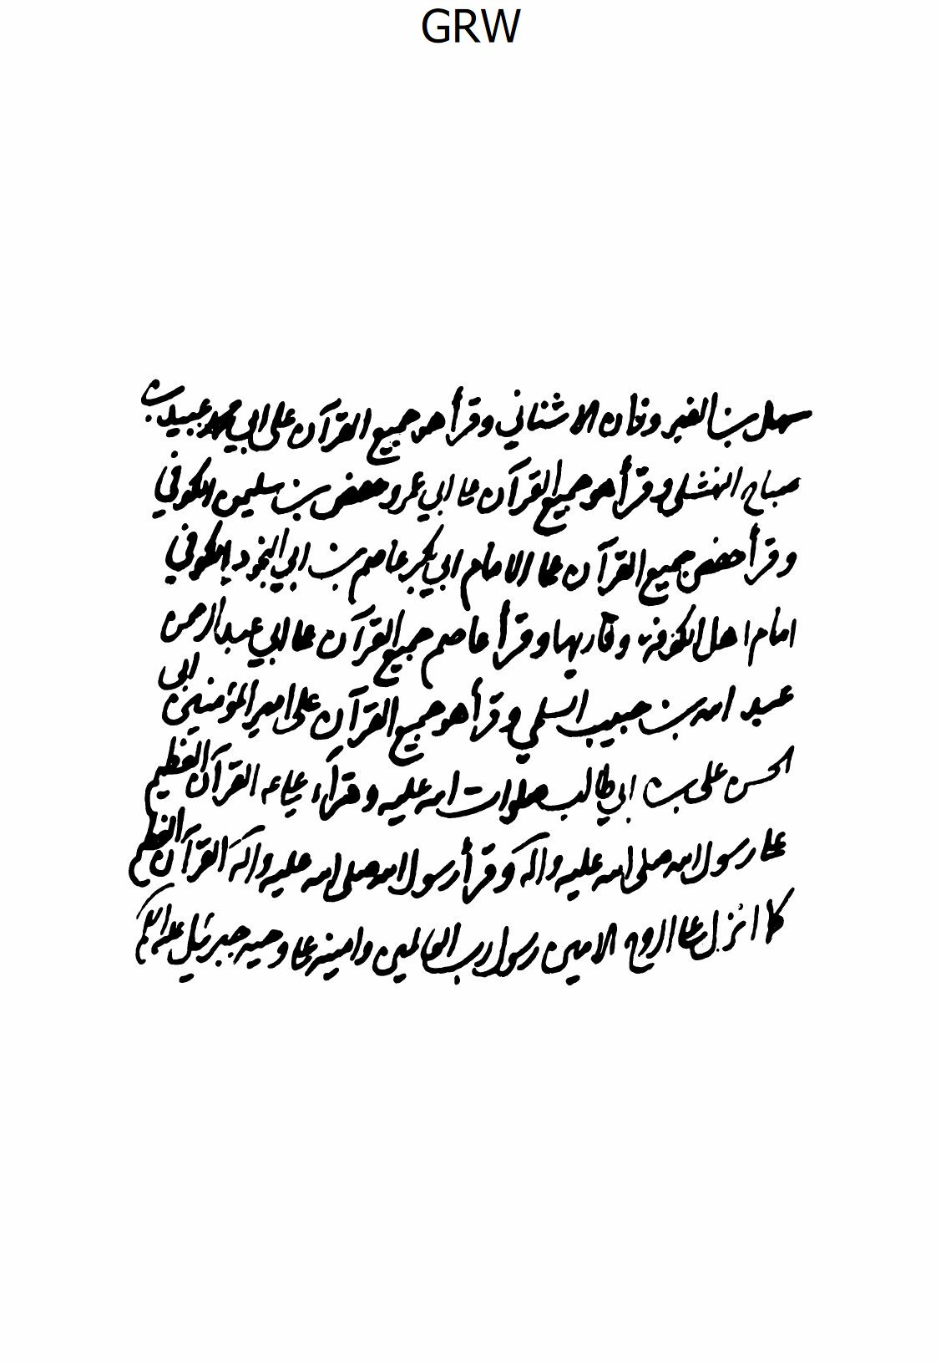
تصوير
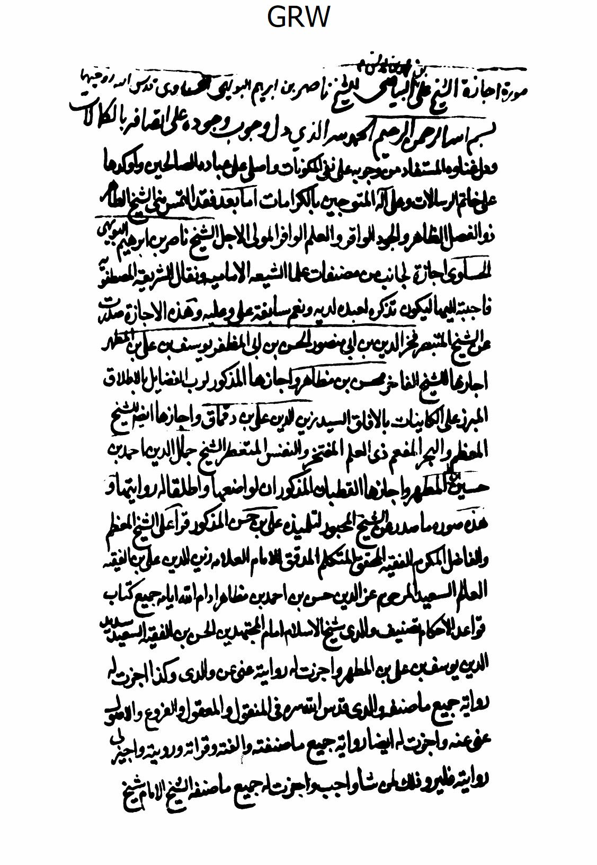
تصوير
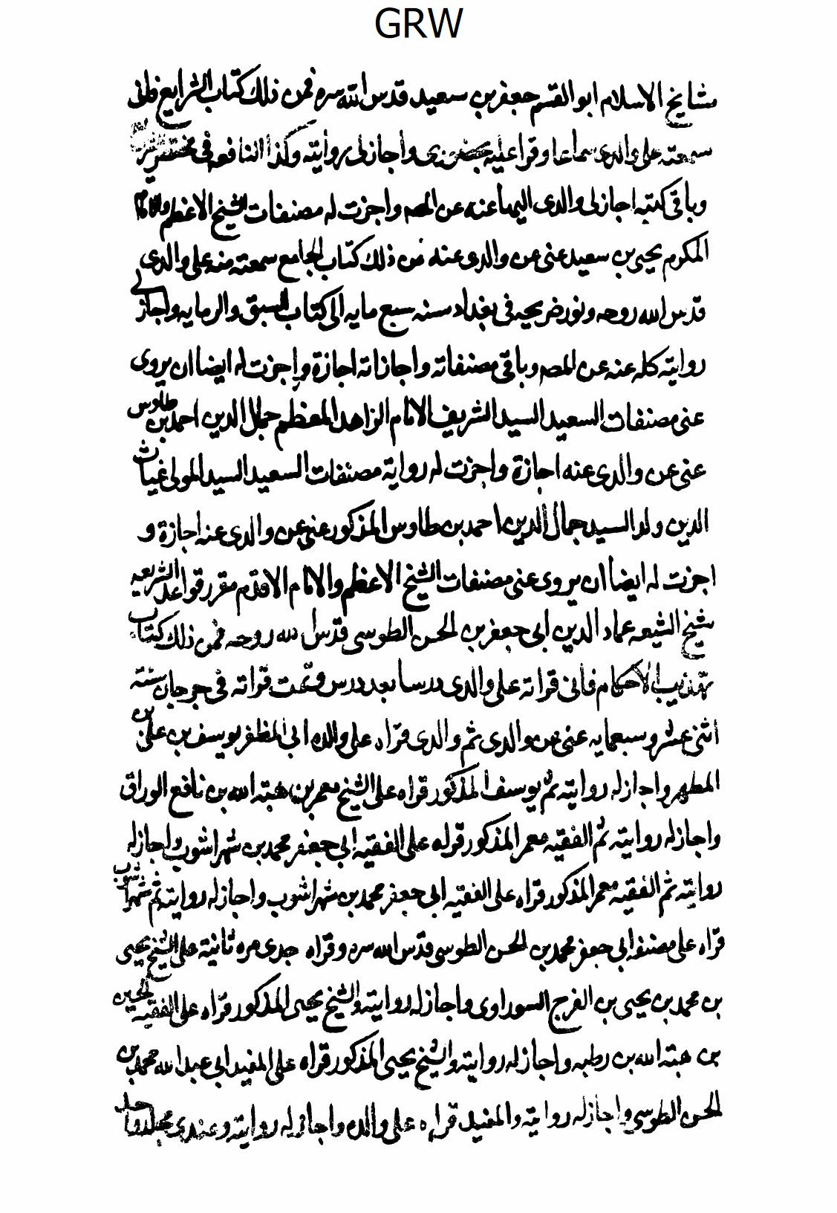
تصوير
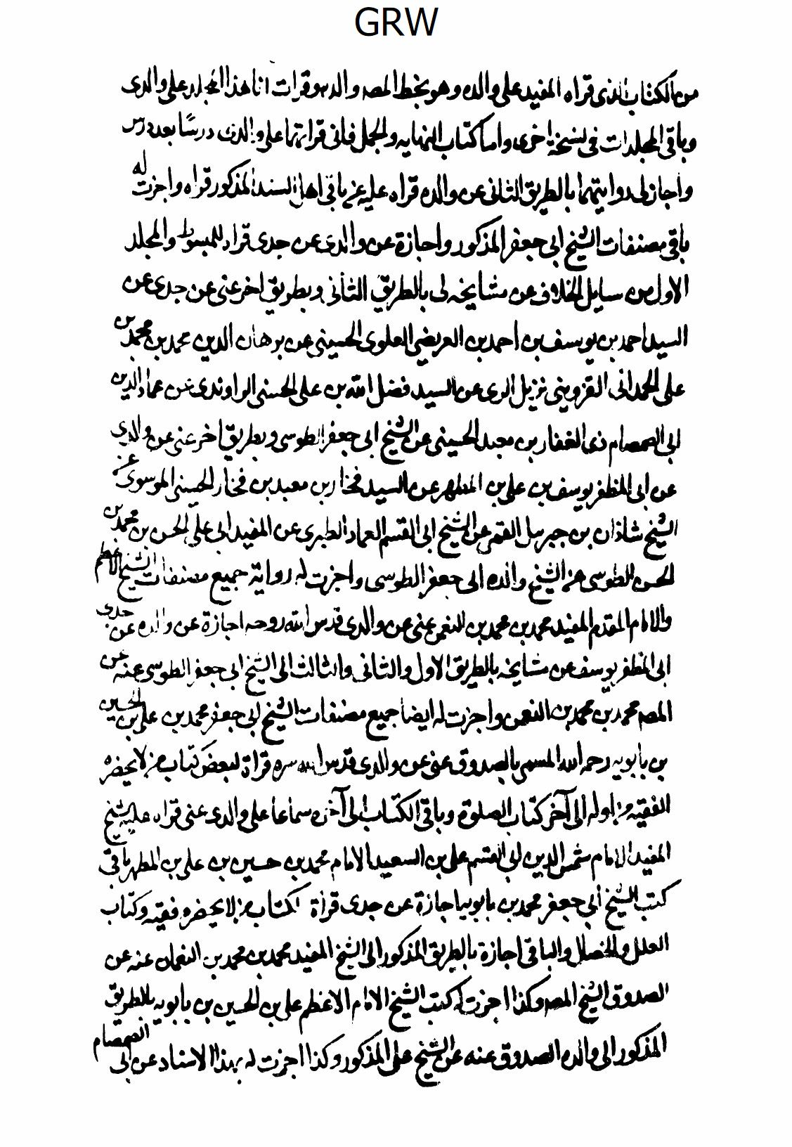
تصوير
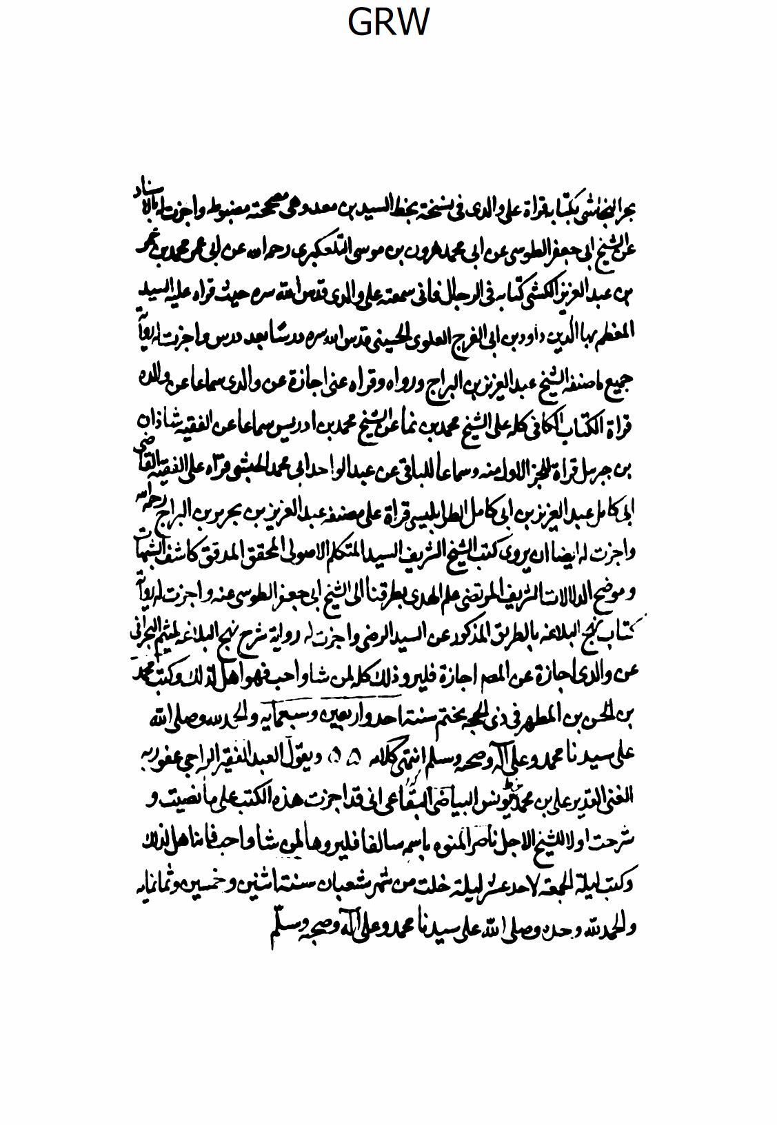
تصوير
تصوير
تصوير
تصوير

تذكرة [من المصحّح]
يري القاري‌ء الكريم في صفحات التالية شطرا آخر من النسخة الأصلية من كتاب الإجازات في صورتها الفتوغرافيّة بالافست فقد وقع في الجزء 102 الباب الأوّل من كتاب الإجازات مع اثني عشر فصلا من الباب الثاني (في إيراد إجازات علماء أصحابنا رضوان اللّه عليهم و ما يتعلّق بذلك من المطالب و الفوائد) و كان رقم صفحاتها بالترقيم الذي وضعناه في أعلي الصفحات 77 صحيفة.
و أمّا هذا الجزء فالقاري‌ء الكريم يتشرّف علي تتمّة الكتاب حتّي الصحيفة 218 و أوّلها: 13- فائدة في إيراد أوائل كتاب الإجازات للسيّد رضي الدين عليّ بن طاوس الحسنيّ قدّس سرّه و آخرها 43- صورة إجازة الشيخ عليّ بن محمّد ابن يونس البياضيّ للشيخ ناصر بن إبراهيم البويهي الحساوي قدّس روحيهما تراها في مطبوعتنا هذه الرائقة النفيسة في ص 221- 225.
و سيليه- إنشاء اللّه الرحمان- في الجزء 105 شطر آخر منها أوّلها 44- صورة إجازة الشيخ محمّد بن أبي جمهور الأحساويّ للفاضل السيّد محسن الرضويّ رحمهما اللّه مع ذكر الطرق السبعة لابن أبي جمهور في أوائل كتاب غوالي الئالي له قدّس سره.
محمد الباقر البهبودي

[كلمة المصحّح]
بسمه تعالي
قد احتوي هذا الجزء- و هو الجزء الرابع بعد المائة- حسب تجزئتنا لكتاب بحار الأنوار- علي عشرين فائدة و ستّة و عشرين إجازة من كتاب الإجازات و قد قابلناها علي نسخة المؤلّف العلّامة فصحّحنا ما كان في مطبوعة الكمبانيّ من السقط و التحريف و التصحيف و كثرة الأغلاط إلّا ما زاغ عنه البصر و كلّ عنه النظر، و اللّه هو الموفّق و المعين.
السيّد إبراهيم الميانجي - محمّد الباقر البهبودي

فهرس ما في هذا الجزء من الإجازات و الفوائد
عنوان/ الصفحة
في إيراد إجازات علماء أصحابنا رضوان اللّه عليهم و أحوالهم 2- باب و أحوال بعض علماء العامّة أيضا و ما يتعلّق بذلك من المطالب و الفوائد
«1»- فائدة في أحوال جماعة من العلماء و قد نقلناه من خط محمد بن علي الجباعي جد شيخنا البهائي نقلا من خط الشهيد الثاني قدس اللّه أرواحهم ... 13- 1
«2»- فائدة في ذكر بعض الوقائع و أحوال جماعة من العلماء ... 18- 14
«3»- فائدة في أحوال الشيخ الطوسي و المفيد و غيرهما و فيها مطالب جليلة أخري أيضا ... 20- 18
«4»- فائدة أخري في أحوال المرتضي و الرضي قدس اللّه سرهما نقلا من خط الشهيد- ره- ... 21- 20
«5»- فائدة أخري في أحوال جماعة أخري من العلماء قد نقلناها من خطّ الشيخ محمّد بن عليّ الجبعيّ المذكور أيضا ... 23- 21
«6»- فائدة وجدتها في أحوال جماعة من الشعراء ... 24
«7»- فائدة بخط الشيخ محمّد بن عليّ الجبعيّ و فيها مطالب جليلة نافعة ... 31- 27
«8»- فائدة أخري في نقل أبيات لابن طاوس و ابن الورديّ و غيرها من الفوائد ... 36- 34
«9»- فائدة في إيراد أوائل كتاب الإجازات للسيّد رضي الدين علي بن طاوس الحسنيّ قدّس اللّه روحه ... 45- 37
«10»- فائدة قد نقلت من خط الشهيد قدس سره في صورة إجازة السيد النقيب الطاهر رضي الملة و الحق و الدين علي بن طاوس للشيخ جمال الدين يوسف بن حاتم بن فوز بن مهند الشامي ... 47- 45
«11»- فائدة أخري في إيراد أسامي جماعة من العلماء قد نقلتها من خط الشيخ محمّد بن عليّ الجبعيّ المذكور نقلا من خط الشهيد قده ... 50- 47
«12»- فائدة في شرح مؤلفات العلامة منقولة من كتاب خلاصة الرجال له ... 58- 51
«13»- فائدة أخري في ذكر إجازة العلّامة للمولي قطب الدين الرازي علي ظهر القواعد للعلّامة المذكور و غير ذلك من الفوائد المتعلّقة بأحوال القطب المذكور. ... 141- 138
«14»- فائدة فيها إجازات و مطالب جليلة و في ذكر جماعة من العلماء قدّس اللّه أرواحهم ... 181
«15»- فائدة في قصّة شهادة الشهيد محمّد بن مكيّ المذكور رحمه اللّه ... 186- 184
«16»- فائدة أخري في طريق رواية الشهيد- ره- لقراءة القرآن و الشاطبية ... 201
«17»- فائدة في إيراد مطالب جليلة في أحوال العلماء و نحو ذلك ... 207- 203
«18»- فائدة أخري في هذا المعني أيضا قد أخذناها من خط الشيخ شمس الدين محمّد بن عليّ الجبعيّ المذكور نقلا من خطّ الشهيد قدس اللّه روحهما ... 210- 208
«19»- فائدة في إيراد حديث يدلّ علي صحّة أدعية الصحيفة الكاملة السجّاديّة علي الظاهر فتأمل ... 211- 210
«20»- فائدةفي ذكر سند الشيخ محمد الجزريّ الشافعيّ في قراءة القرآن إلي مشايخه من العامّة. ... 220- 219
فهرس الإجازات
«1»- صورة إجازة الشيخ حسن بن الحسين بن عليّ الدوريستي للشيخ مجد الدين أبي العلاء. ... 25
«2»- صورة إجازة الشيخ عميد الرؤساءهبة اللّه بن حامد اللغوي الصحيفة الكاملة السجّاديّة للسيّد ابن معيّة أستاد الشهيد رحمهم اللّه ... 26
«3»- صورة إجازة الشيخ معين الدين‌سالم بن بدران بن عليّ المازنيّ المصريّ المعروف بالشيخ معين الدين المصريّ للخواجة نصير الدين رضي اللّه عنه ... 32- 31
«4»- صورة سند رواية الشيخ جعفر بن محمّد بن هبة اللّه بن نما الحلّي لكتاب استبصار الشيخ الطوسي رضوان اللّه عليه ... 33
«1»-صورة إجازة السيّد النقيب الطاهر عليّ بن طاوس للشيخ جمال الدين يوسف بن حاتم بن فوز بن مهنّد الشاميّ ... 47- 45
«5»- صورة إجازة الشيخ فخر الدين ولد العلّامة للسيّد أبي طالب بن محمّد بن زهرة الحلبي. ... 59
«6»- صورة الإجازة الكبيرة المعروفة من العلّامة لبني زهرة الحلبيّ رضي اللّه عنهم ... 137- 60
«2»-إجازة العلّامة للمولي قطب الدين الرازي علي ظهر القواعد للعلّامة المذكور ... 141- 138
«7»- صورة إجازة أخري كتبها العلّامة قدّس اللّه روحه علي كتاب شرايع الإسلام لبعض المشايخ العظام و هو المولي تاج الدين محمود ابن المولي زين الدين محمّد ابن المولي القاضي سديد الدين عبد الواحد الرازي قدّس سرّه ... 142
«8»- صورة إجازة العلّامة للسيّد مهنّا بن سنان‌المدنيّ قدّس سرّه. ... 146- 143
«9»- صورة إجازة أخري له قدّس اللّه روحه للسيّد مهنّا بن سنان المذكور طاب ثراه ... 149- 147
«10»- صورة إجازة الشيخ فخر الدين ولد العلّامة للسيّد مهنّا بن سنان ... 151- 150
«11»- صورة إجازة حسنة لطيفة من بعض أفاضل تلامذة الشيخ نجيب الدين يحيي بن سعيد الحلّي و نظرائه و الظاهر أنّها من السيّد محمّد بن الحسن بن محمّد بن أبي الرضا العلويّ للسيّد شمس الدين محمّد بن السيّد جمال الدين أحمد بن
أبي المعالي استاذ الشهيد قده ... 169- 152
«12»- صورة إجازة من السيّد محمّد بن الحسن بن محمّد بن أبي الرضا العلويّ المذكور للسيّد شمس الدين محمّد ابن السيّد جمال الدين أحمد بن أبي المعالي الموسوي المذكور ... 170
«13»- إجازة أخري له لكتاب أسرار العربية ... 171
«14»- إجازة أخري له لكتاب نهج البلاغة و غيره ... 171
«15»- إجازة أخري له لكتاب المقامات الحريري ... 173- 172
«16»- صورة إجازة السيّد محمّد بن القاسم‌بن الحسين بن معيّة الحسينيّ للسيّد شمس الدين قدّس اللّه سرّه ... 177- 173
«17»- صورة إجازة فخر المحقّقين ولد العلّامة قدّس اللّه روحهما لشيخنا الشهيد نوّر اللّه ضريحه ... 178- 177
«18»- صورة رواية الحاج زين الدين علي بن الشيخ عز الدين حسين ابن مظاهر تلميذ الشيخ فخر الدين ابن العلامة حديث مدح بلدة الحلة و أهلها عن مشايخه عن أمير المؤمنين عليه السلام ... 180- 179
«19»- صورة إجازة الشيخ فخر الدين المذكور التي كانت مكتوبة بخط يده للحاج زين الدين عليّ بن الشيخ عزّ الدين حسن بن مظاهر المذكور علي ظهر نسخة عتيقة من كتاب نهاية الإحكام في معرفة الأحكام من مصنفات والده ... 181
1*صورة إجازة السيّد تاج الدين ابن معيّة للشيخ شمس الدين محمّد بن مكيّ الشهيد قدّس اللّه سرّهما ... 182- 181
«20»- صورة أجازة من بعض العامّة و هو شمس الأئمّة الكرمانيّ القرشيّ الشافعيّ لشيخنا أبي عبد اللّه السعيد الشهيد محمّد ابن مكيّ قدّس اللّه روحه ... 184- 183
«21»- صورة إجازة الشيخ السعيد الشهيد قدّس اللّه روحه للشيخ الفقيه ابن الخازن الحائري قدّس اللّه سرّه. ... 192- 186
«22»- صورة إجازة الشهيد للشيخ شمس الدين أبي جعفرمحمّد ابن الشيخ تاج الدين أبي محمّد عبد عليّ بن نجدة قدّس اللّه روحهما. ... 201- 193
«23»- صورة ما كان في آخر صحيفة الشيخ شمس الدين محمّد بن عليّ الجبعيّ المذكور جدّ شيخنا البهائي قدّس اللّه روحهما و فيها إجازات و فوائد كثيرة أيضا (و الإجازات: إجازة عميد الرؤساء هبة اللّه بن حامد بن أحمد بن أيّوب بن عليّ بن أيّوب لأبي جعفر القاسم بن الحسن بن محمّد ابن الحسن بن معيّة قراءة للصحيفة و إجازة الشيخ عليّ بن عليّ بن محمّد بن طيّ للشيخ شمس الدين محمّد بن عليّ بن الحسن الجبعيّ قراءة للصحيفة) ... 214- 211
«24»- صورة إجازة الشيخ علي بن محمّد بن عبد الحميد النيليّ للشيخ أحمد بن محمّد بن فهد الحلّي رضوان اللّه عليهما ... 216- 215
«25»- صورة إجازة الشيخ الفاضل أبي الحسن عليّ بن الحسن بن محمّد الخازن للشيخ جمال الدين أحمد بن فهد الحلّي قدّس اللّه أرواحهم مع حكاية إجازة الشهيد قدّس سرّه ... 218- 217
«26»- صورة إجازة الشيخ عليّ بن محمّد بن يونس البياضيّ للشيخ ناصر بن إبراهيم البويهي الحساوي قدّس اللّه روحيهما. ... 225- 221

رموز الكتاب
ب: لقرب الإسناد.
بشا: لبشارة المصطفي.
تم: لفلاح السائل.
ثو: لثواب الأعمال.
ج: للإحتجاج.
جا: لمجالس المفيد.
جش: لفهرست النجاشيّ.
جع: لجامع الأخبار.
جم: لجمال الأسبوع.
جُنة: للجُنة.
حة: لفرحة الغريّ.
ختص: لكتاب الإختصاص.
خص: لمنتخب البصائر.
د: للعَدَد.
سر: للسرائر.
سن: للمحاسن.
شا: للإرشاد.
شف: لكشف اليقين.
شي: لتفسير العياشيّ
ص: لقصص الأنبياء.
صا: للإستبصار.
صبا: لمصباح الزائر.
صح: لصحيفة الرضا عليه السلام .
ضا: لفقه الرضا عليه السلام .
ضوء: لضوء الشهاب.
ضه: لروضة الواعظين.
ط: للصراط المستقيم.
طا: لأمان الأخطار.
طب: لطبّ الأئمة.
ع: لعلل الشرائع.
عا: لدعائم الإسلام.
عد: للعقائد.
عدة: للعُدة.
عم: لإعلام الوري.
عين: للعيون و المحاسن.
غر: للغرر و الدرر.
غط: لغيبة الشيخ.
غو: لغوالي اللئالي.
ف: لتحف العقول.
فتح: لفتح الأبواب.
فر: لتفسير فرات بن إبراهيم.
فس: لتفسير عليّ بن إبراهيم.
فض: لكتاب الروضة.
ق: للكتاب العتيق الغرويّ
قب: لمناقب ابن شهر آشوب.
قبس: لقبس المصباح.
قضا: لقضاء الحقوق.
قل: لإقبال الأعمال.
قية: للدُروع.
ك: لإكمال الدين.
كا: للكافي.
كش: لرجال الكشيّ.
كشف: لكشف الغمّة.
كف: لمصباح الكفعميّ.
كنز: لكنز جامع الفوائد و تأويل الآيات الظاهرة معا.
ل: للخصال.
لد: للبلد الأمين.
لي: لأمالي الصدوق.
م: لتفسير الإمام العسكريّ عليه السلام .
ما: لأمالي الطوسيّ.
محص: للتمحيص.
مد: للعُمدة.
مص: لمصباح الشريعة.
مصبا: للمصباحين.
مع: لمعاني الأخبار.
مكا: لمكارم الأخلاق.
مل: لكامل الزيارة.
منها: للمنهاج.
مهج: لمهج الدعوات.
ن: لعيون أخبار الرضا عليه السلام .
نبه: لتنبيه الخاطر.
نجم: لكتاب النجوم.
نص: للكفاية.
نهج: لنهج البلاغة.
ني: لغيبة النعمانيّ.
هد: للهداية.
يب: للتهذيب.
يج: للخرائج.
يد: للتوحيد.
ير: لبصائر الدرجات.
يف: للطرائف.
يل: للفضائل.
ين: لكتابي الحسين بن سعيد او لكتابه و النوادر.
يه: لمن لا يحضره الفقيه.

ghaemiyeh.com

ما وجدت ترجمته في كتب الرجال و التراجم و المعاجم مستقلا الا في امل الامل ص 12 و الروضات ص 193 ذكراه في ضمن ترجمة حفيده الجليل الشيخ حسين بن عبد الصمد ابنه المعظم والد شيخنا البهائي قدس اللّه سره.
هو أبو يوسف يعقوب بن إسحاق بن السكيت الأهوازي الشيعي كان اماما من ائمة اللغة و حامل لواء العلم العربية و الادبية و الشعر و كان متقدما عند أبي جعفر الثاني و أبي الحسن عليهما السلام و كان يختصان به.
هو محمّد بن سلام بن عبيد اللّه بن سالم الجمحي أبو عبد اللّه البصري و هو أخو عبد الرحمن بن سلام كان من أهل الأدب و صنف كتابا في طبقات الشعراء و غريب القرآن و حدث عن حماد بن سلمه و مبارك بن فضاله و زائده و غيرهم، قدم بغداد و اقام بها الي ان مات.
هو محمّد بن زياد الكوفيّ الهاشمي بالولاء المشتهر بابن الاعرابي أحد العالمين باللغة و المشهورين بمعرفتها و يقال لم يكن في الكوفيين اشبه برواية البصريين منه و هو ربيب المفضل بن محمّد الضبي صاحب المفضليات و أخذ الأدب عنه و عنه جماعة منهم الكسائي ... بغية الوعاة ص 42- تاريخ بغداد ج 5 ص 382 الروضات ص 686 معجم الأدباء ج 7 ص 5- الوفيات ج 3 ص 433.
هو التاسع من خلفاء العباسيين المكني بأبي جعفر هارون بن المعتصم تولد في 21 من شهر شعبان سنة 196 و توفي في 24 ذي الحجة سنة 232 في سامري و دفن فيه قال ابن كثير الشاميّ في تاريخه: ان الواثق أحسن بآل أبي طالب عليهم السلام حتّي لم يكن أحد منهم فقيرا عند موته و لما دنا موته أمران يرفع فراشه و يضع وجهه علي الأرض و قال: يا من لا يزول ملكه ارحم من يزول ملكه ... تاريخ بغداد ج 14 ص 15- مروج الذهب ج 3 ص 477.
هو محمّد بن الحسن بن دريد بن عتاهية بن خيثم العربي اليعربي الأزديّ اللغوي الشافعي الملقب بابن دريد علي وزن زبير من باب تصغير الترخيم.
هو عبد السلام بن محمّد بن عبد الوهاب أبو هاشم الجبّائيّ ذكره ابن خلّكان. في الوفيات و قال بعد ما وصفه بالمتكلم المشهور: العالم ابن العالم كان هو و أبوه من كبار المعتزلة، و لهما مقالات علي مذهب الاعتزال و كتب الكلام مشحونة بمذاهبهما ...
هو محمّد بن إدريس بن العباس بن عثمان بن الشافع بن السائب بن عبيد بن عبد بن يزيد بن هاشم بن المطلب بن عبد مناف القرشيّ المطلبي المشتهر بالامام الشافعي أحد ائمة الأربعة الضلال و قد ذكره الخطيب في تاريخ بغداد و ابن خلّكان في الوفيات و العماد الحنبلي في الشذرات و غيرهم في تراجمهم و ذكرناه في كتابنا( چرا شيعه شدم) ص 140 راجع الروضات ص 684- تاريخ بغداد ج 2 ص 454- الوفيات ج 3 ص 305.
قال الأردبيليّ في جامع الرواة: هو محمّد بن مسلم بن عبيد اللّه بن عبد اللّه بن الحارث بن شهاب بن زهرة بن كلاب المدنيّ تابعي ولد في سنة 52 و مات سنة 124 و له 72 سنة.
كان من المتبحرين الثقات و الممهرين الأبيات مشارا الي أقواله المحكمة في كثير من المؤلّفات و قد ذكره الفاضل السيوطي في كتاب طبقاته( بغية الوعاة) فقال أخذ عن يونس بن حبيب النحوي و شيخه أبي عمرو بن العلاء اللغوي المقري و هو أول. من صنف غريب الحديث أخذ عنه أبو عبيد المجر و ... و كذا أبو حاتم السجستانيّ و أبو بكر المازني و الاثرم و عمر بن شبة و كان اعلم من الأصمعي و أبي زيد الخزرجي بالأنساب و الأيّام و كان أبو نواس الشاعر يتعلم منه و يصفه و يذم الأصمعي و سئل عن الأصمعي فقال: ( بلبل في قفس) و عن أبي عبيدة فقال: اديم طوي علي علم.
هو حسن بن هاني بن عبد الأول و هو الاديب الشاعر الماهر الشهير بأبي نواس لذؤابتين كانتا له تنوسان علي عاتقيه و هو بضم النون و فتح الواو المخففة من غير همزة كغراب ...
و هذا خطاء لان الأمين ولد في سنة سبعين و مائة و خلف أباه في سنة 193 و قتل في تلك السنة و خلفه أخوه المأمون في خراسان و أبو نواس كان حيا في خلافة المأمون و كان من شعرائه كما عرفت شعره في مدح الرضا عليه السلام.
هو حبيب بن أوس بن الحارث بن قيس الهاشمي الطائي العاملي الشاميّ كان من اجلاء الشيعة الإماميّة الحقة بنص جماعة منهم النجاشيّ في الفهرست و العلامة في الخلاصة و الحرّ العامليّ في الامل و فيه أنّه من شيعة جبل عامل و قد قال جماعة من العلماء أنّه اشعر الشعراء و من تلامذته البختري و تبعهما المتنبي و سلك طريقتهما و قد أكثر في شعره من الحكم و الآداب و ادعي أنّه في غاية الحسن و عن الجاحظ في كتاب الحيوان- أنه قال: حدّثني أبو تمام الطائي و كان من رؤساء الرافضة، و عن ابن الغضائري أنّه رأي نسخة عتيقة لعلها كتبت في أيّام هذا الشيخ فيها قصيدة يذكر فيها ائمتنا عليهم السلام حتّي انتهي الي أبي جعفر الثاني عليه السلام لانه توفي في أيامه و عن ابن شهرآشوب في مناقبه ان له شعرا يذكر فيه الأئمّة الي القائم عليه السلام.
قال صاحب الروضات: انه قد كان علامة عصره في فنون اللغة و متضلعا من أقسامها الكثيرة ما كان رامه و أحبّ وحيدا في عالم النظم بأقسامه عميدا لرؤساء الشعر و مثل المتنبي العميد في أيامه و من شعراء عالي مجلس سيدنا المرتضي المختصين بخصيص إكرامه و مسيس انعامه أخذ النحو و اللغة عن أبيه و محمّد بن عبيد اللّه بن سعد النحوي بحلب و حدث عن أبيه و جده و هو من بيت علم و رئاسة و رحل بغداد فسمع عن عبد السلام بن الحسين البصري و قرأ عليه بها الخطيب التبريزي و عليّ بن الحسن التنوخي و غيرهما ولد بمعرة النعمان في يوم الجمعة 27 ربيع الأوّل سنة 363 و توفي في 3 ربيع الأوّل سنة 449 ق و فيه أقوال فبعض يقولون بإلحاده و زندقته و بعض يقولون أنّه تاب و اللّه اعلم.
هو من تلامذة أبي حنيفة أحد من الأئمّة الأربعة الضلال و هو كما قال صاحب الروضات: بمنزلة البيضة اليسري لابي حنيفة و كان في الأصل دمشقيا انتقل أبوه الي العراق و سكن الواسط فولده فيها ثمّ نشأ في الكوفة الي غاية أمره و تصدر بقضاء القضاة في عصره و كان ابن خالة الفراء النحوي و توفي مع الكسائي المشهور في يوم واحد و دفنا في مكان واحد بقرية رنبويه من قرء الري و هما في موكب الرشيد و ذلك في سنة 189 فقال الرشيد لما عاد الي بغداد: دفنت النحو و الفقه برنبويه.
أقول: و هذا خطاء و اشتباه عجيب لان هارون الرشيد لعنه اللّه ولد في الري في سنة 148 و توفي لعنه اللّه في الطوس في سنة 193 و كذا في النسخة المخطوطة للمؤلّف قدس اللّه سره التي هي موجودة في( دانشگاه تهران) و صورة فتوغرافيتها موجودة في مكتبة العامّة للزعيم الأعظم الديني آية اللّه العظمي النجفيّ المرعشيّ مد ظله.
هو أبو بكر محمّد بن السري بن سهل النحوي المعروف بابن السراج علي وزن البرّاج ذكره ابن خلّكان في الوفيات فقال كان أحد من الأئمّة المشاهير المجمع علي فضله و نبله و جلالة قدره في النحو و الأدب أخذ عن أبي العباس المبرد و أخذ عنه جماعة من الأعيان منهم أبو سيد السيرافي و عليّ بن عيسي الرماني و غيرهما و نقل عنه الجوهريّ في كتاب الصحاح في مواضع عديدة.
هو الخليل بن أحمد بن عمر بن تميم الفراهيدي البصري أبو عبد الرحمن صاحب العربية و العروض امام النحويين كان شيعيا قال العلامة- ره- في حقه: هو أفضل الناس في الأدب و قوله حجة فيه و اخترع علم العروض و فضله أشهر من ان يذكر و كان امامي المذهب انتهي.
هو أبو عليّ الحسن بن أحمد بن عبد الغفار بن محمّد بن سليمان بن أبان الفارسيّ. النحوي ولد بمدينة فسا من بلاد فارس و اشتغل ببغداد و دخل إليها سنة 307 و كان امام وقته في علم النحو و دار البلاد و اقام بحلب عند سيف الدولة بن حمدان و توفي يوم الاحد 17 ربيع الآخر و قيل: أول سنة 377.
هو أبو الفتح عثمان بن جني الموصلي النحوي اللغوي له كتب مصنفة في علوم النحو ابدع فيها و أحسن منها- التلقين، و اللمع، و التعاقب في العربية، و شرح القوافي و سر الصناعة و الخصائص و غيرهما و كان يقول الشعر و يجيد نظمه و أبوه جني كان عبدا روميا مملوكا لسليمان بن فهد بن أحمد الأزديّ الموصلي سكن بغداد و درس بها العلم الي أن مات و كانت وفاته 28 صفر سنة 392- بغية الوعاة ص 322- تاريخ بغداد ج 11 ص 311 معجم الأدباء ج 5 ص 15 الوفيات ج 2 ص 410.
هو عليّ بن عيسي بن الفرج بن صالح الربعي أبو الحسن الزهري أحد ائمة النحويين و حذاقهم الجيدي النظر الدقيقي الفهم و القياس أخذ عن السيرافي و رحل الي شيراز فلازم الفارسيّ عشر سنين حتّي قال له: ما بقي شي‌ء يحتاج إليه و لو سرت من المشرق الي المغرب لم تجد اعرف منك بالنحو فرجع الي بغداد فاقام بها الي أن مات.
علي بن محمّد بن فلاح المشعشع كان حاكما بالجزائر و البصرة نهب المشهدين المقدسين و قتل أهلهما قتلا ذريعا و اسر من بقي منهم الي داري ملكه البصرة و الجزائر في صفر سنة 508 و من المشهور أن طائفة من المشعشعية الغالين يأكلون السيف كما في الرياض قال: و قد جاء أحد من جماعتهم في عصرنا الي حضرة السلطان و فعل ذلك بحضرة من المتصلين بخدمته، و لم ادر ما معني هذا الكلام.
هو أبو القاسم حسين بن محمّد بن المفضل المعروف بالراغب الأصفهانيّ لم اجد ترجمته في طبقات النحاة( بغية الوعاة) و لا في الوفيات و لا في معجم الأدباء و لا في أخبار أصفهان أبي نعيم فلم اعرف متي ولد و لا أين تلقي العلم توفّي سنة 502 هجرية أما آثاره الادبية الثمينة التي تركها فهي 1- تفصيل النشأتين و تحصيل السعادتين و هو كتاب يتضمن أحوال الدنيا و الآخرة مطبوع في ثمرات الفنون بيروت 1319- 2- الذريعة في مكارم الشريعة ط- الوطن بالقاهرة سنة 1889- 3- محاضرات الأدباء ط جمعية المعارف- بالقاهرة. سنة 1305 هجري- 4- المفردات في غريب القرآن ط- الميمنة بالقاهرة سنة 1324 ه 5- كتاب تفسير القرآن لم يكمله و منه أخذ البيضاوي غالب تحقيقاته.
أبو عليّ الحسن بن المظفر النيسابوريّ اديب نبيل شاعر مصنف ذكره أبو أحمد محمود بن ارسلان في تاريخ خوارزم فقال مات أبو عليّ الحسن بن المظفر الاديب الضرير النيسابوريّ ثمّ الخوارزمي في الرابع من شهر رمضان سنة 442 و أثني عليه ثناء طويلا زعم فيه أنّه كان مؤدب أهل خوارزم في عصره و مخرجهم و شاعرهم و مقدمهم و المشار إليه منهم و هو شيخ أبي القاسم الزمخشريّ محمود بن عمر المتوفّي سنة 528.
البديع هو أبو الفضل أحمد بن الحسين بن يحيي بن سعيد الهمدانيّ. الحافظ المعروف ببديع الزمان الهمدانيّ صاحب الرسائل الرائقة و المقامات الفائقة و علي منواله نسج الحريري مقاماته و احتذي حذوه و اقتفي أثره و اعترف في خطبته بفضله روضات الجنّات ص 66.
أبو الحسين السياري خال أبي عمر الزاهد صاحب ثعلب روي عنه أبو عمر أخبارا عن الناشي و ابن مسروق الطوسيّ و أبي العباس المبرد و غيرهم و أبو عمر الزاهد هو محمّد بن عبد الواحد بن أبي هاشم المطرز الباوردي سيأتي ذكره تاريخ بغداد ج 4 ص 12.
هو أحمد بن محمّد بن إسماعيل بن يونس المرادي يعرف بابن النحاس أبو جعفر النحوي المصري من أهل الفضل الشائع و العلم الذائع رحل الي بغداد و أخذ عن الاخفش الأصغر و المبرد و نفطويه و الزجاج و عاد الي مصر و سمع بها النسائي و غيره، صنف كتبا كثيرة منها اعراب القرآن و معاني القرآن و الكافي في العربية و شرح المعلقات و شرح المفضليات و شرح أبيات الكتاب و غيرها.
قد مضي ترجمته في ص 4.
هو أبو الفرج عبد الرحمن بن أبي الحسن عليّ بن محمّد بن عليّ بن عبيد اللّه بن عبد اللّه بن حمادي بن أحمد بن محمّد بن جعفر الجوزي ... القرشيّ التيمي البكري البغداديّ الفقيه الحنبلي الواعظ الملقب جمال الدين الحافظ.
و قد مضي ترجمتهما في مقدّمة المجلد الأول من طبعة الآخوندي من ص 58 الي ص 70 و من 71- الي ص 80.
و قد مضي ترجمتهما في مقدّمة المجلد الأول من طبعة الآخوندي من ص 58 الي ص 70 و من 71- الي ص 80.
و قد ترجمه الفاضل الرباني في ص 139 من ج 1 من الطبعة المذكورة.
و قد ذكره الفاضل المذكور في ص 162 من المجلد المذكور و أن وفاته في سنة 578 تصحيف أو سهو لانه ألف كتاب الصلح من السرائر في سنة 587 و المواريث في سنة 588.
هو السيّد شمس الدين فخار بن معد بن فخار الموسوي الحائري كان عالما فاضلا أديبا محدثا له كتب منها كتاب الرد علي الذاهب الي تكفير أبي طالب حسن جيد.
و قد مر ترجمتهما في ج 1 ص 123- الي 136 من طبعة الآخوندي.
و قد مر ترجمتهما في ج 1 ص 123- الي 136 من طبعة الآخوندي.
كان لغويا نحويا مقرئا قرأ القرآن علي أبي عليّ بن البناء و غيره و أقرأ خلقا كثيرا و سمع من القاضي أبي يعلي الموصلي و غيره و روي عنه الحافظ أبو القاسم بن عساكر و كان حسن المعرفة بصنوف الآداب فاضلا و له مصنّفات حسان في القراءات و غيرها. كان مولده سنة 443 و توفي 17 ج 2 سنة 524- بغية الوعاة ص 236- الوفيات ج 1 ص 436 معجم الأدباء ج 4 ص 88( و الدباس)- بفتح الدال المهملة و تشديد الباء الموحدة و بعد الالف سين مهملة- ... و هذا يقال لمن يعمل الدبس و يبيعه.
ملك النحاة هو حسن بن أبي الحسن صافي بن عبد اللّه بن نزار النحوي ذكره ابن خلّكان و قال: انه كان من الفضلاء و المبرزين و أنّه برع في النحو حتّي صار انحي من كل من في طبقته و كان فهما زكيا فصيحا الا أنّه كان عنده عجب بنفسه و تيه لقب نفسه بملك النحاة و كان يسخط علي من يخاطبه بغير ذلك و خرج من بغداد بعد العشرين و خمسمائة و سكن واسط مدة و سافر الي خراسان و كرمان ثمّ رحل الي الشام و استوطن دمشق الي. ان توفي بها سنة 568 ...
ما وجدت ترجمة هذا الرجل الاديب الاريب في كتب المعاجم و التراجم نحو الوفيات و المعجم و أخبار اصبهان و البغية و الطبقات الأخر الا في الروضات فانه ذكره كما ذكر المؤلّف- ره-( المجلسيّ) عن خطّ الجباعي في ترجمة الامام السيّد ضياء الدين أبي الفضل فضل اللّه الراونديّ- ره- راجع- الروضات ص 515.
مضي ترجمته و ذكره في ص 17.
ما وجدت ترجمة أبي نزار محمّد بن حماد في المعاجم و التراجم و كتب الرجال و لم ادر من هو و من أين تلقي العلم فتامل.
هو أبو الحسن هبة اللّه بن أبي الغنائم بن التلميذ الطبيب صاعد بن هبة اللّه بن إبراهيم بن علي المعروف بابن التلميذ النصراني الطبيب الملقب امين الدولة البغداديّ ذكره العماد الأصبهانيّ في كتاب الخريدة فقال سلطان الحكماء و بالغ في الثناء عليه و قال: هو مقصد العالم في علم الطبّ بقراط عصره و جالينوس زمانه ختم به هذا العلم.
هو أبو القاسم هبة اللّه بن الحسين بن يوسف، و قيل أحمد المنعوت بالبديع الاسطرلابي الشاعر المشهور أحد الأدباء الفضلاء كان وحيد زمانه في عمل الآلات الفلكية متقنا لهذه الصناعة و لما مات لم يخلفه في شغله مثله. و من اشعاره اللطيفة هذين البيتين:
هو محمّد بن الحسين بن عبد اللّه بن أحمد بن يوسف بن الشبل أبو عليّ الشاعر الحكيم البغداديّ توفي في المحرم سنة 473 و دفن بباب حرب كان شاعرا مجيدا له ديوان- سمع غريب الحديث من أحمد بن علي البازي و كان ظريفا نديما مطبوعا ... و من شعره:
ما وجدت ذكره في كتب القوم و كتبنا و لا أدري من هو الا ان شيخنا الجباعي ذكره بخطه الشريف و الظاهر أنّه كان من معاصريه و اللّه اعلم.
الإرشاد- في معرفة حجج اللّه علي العباد- للشيخ المفيد أبي عبد اللّه محمّد بن محمّد بن النعمان الحارثي البغداديّ المولود سنة 338 و المتوفّي سنة 413 فيه تواريخ الأئمّة الطاهرين الاثني عشر عليهم السلام و النصوص عليهم و معجزاتهم و طرف من أخبارهم من ولاداتهم و وفياتهم و مدة اعمارهم و عدة من خواص أصحابهم و غير ذلك طبع بايران مكرّرا منها سنة 1308 و سنة 1377 في طهران قام بطبعها الآخوندي.
قال شيخنا الحر- ره- في أمل الآمل: السيّد عميد الرؤساء هبة اللّه بن حامد بن أيوب كان فاضلا جليلا له كتب يروي عنه السيّد فخار. و قال الميرزا عبد اللّه بن عيسي الافندي في رياض العلماء( مخطوط ج 3 ص 16) السيّد الأجل رضيّ الدين أبو منصور عميد الرؤساء هبة اللّه بن حامد بن أحمد بن أيوب بن عليّ بن أيوب الحلي اللغوي الامام الفقيه الفاضل الحافل الاديب الكامل الامامي المعروف بعميد الرؤساء صاحب كتاب الكعب و المنقول قوله في بحث الوضوء عند تحقيق مسئلة الكعب و المعول عليه عندهم.
أقول ذكره العلّامة الحلّيّ في الخلاصة في القسم الثاني ص 131 فقال: انه شيعي زيدي و أورده شيخنا الحرّ في الامل ص 64 و قال عليّ بن الحسين بن محمّد القرشيّ أبو الفرج الأصفهانيّ صاحب الأغاني اصبهاني الأصل بغداديّ المنشأ من اعيان الأدباء و كان عالما روي عن كثير من العلماء و كان شيعيا خبيرا بالاغاني و الآثار و الأحاديث المشهورة و المغازي و علم الجوارح و البيطر و الطبّ و النجوم و الاشربة و غير ذلك.
ذكره صاحب الروضات في ص 618 في ذيل ترجمة الشيخ محمّد بن مكي الشهيد الأول و نقل عنه عن خطّ الجباعي جد شيخنا البهائي اشعاره التي يأتي آنفا تهنية لقدومه- قدمت بطالع السعد السعيد إلخ.
ما وقفت علي ترجمته و ذكره في كتب المعاجم و التراجم.
هو غير مذكور في كتب الرجال.
لا يكون منه ذكر و اثر في الكتب الا في مخطوطة الجباعي.
هو محمّد بن محمّد بن يوسف بن عبد اللّه بن عمر بن عليّ بن خضر المحيوي ابن التاج بن الجمال أبي المحاسن الكرواني الأصل القرافي ثمّ الشافعي يعرف كجده بابن العجمي ولد ليلة النصف من جمادي الأولي سنة 772 بالقرافة و نشأ بها فقرأ القرآن علي جماعة منهم عمه البدر و حفظ العمدة و البداية في اختصار الغاية و بعض المنهاج و عرض بعضها علي العماد الباريني و غيره إلي أن قال: مات في ليلة الجمعة سادس جمادي الثانية سنة 859 بفوة و دفن بزاوية اقامته منها. الضوء اللامع ج 10 ص 32.
أقول هو جعفر بن نجيب الدين محمّد بن جعفر بن أبي البقاء هبة اللّه بن نما الحلي الربعي كان من الفضلاء الاجلة و كبراء الدين و الملّة و من مشايخ العلامة المرحوم كما في اجازة ولده الشيخ فخر الدين للشيخ شمس الدين محمّد بن صدقة يروي عن أبيه عن جده عن جد جده عن الياس بن هشام الحائري عن ابن الشيخ و كذا عن والده عن ابن إدريس عن الحسين بن رطبه عنه و عن كمال الدين عليّ بن الحسين بن حماد الليثي الواسطي الفاضل الفقيه و غيره من الفضلاء له كتب منها مثير الاحزان في المقتل و كتاب أخذ الثار في أحوال المختار و غيره- أمل الآمل ص 43- الروضات ص 145- رياض العلماء ج 3 ص 20- اللؤلؤة ص.
هو الذي ذكره الحرّ العامليّ في الامل و الامير عبد اللّه الافندي في الرياض كما اشرنا إليه و حكي عن السيوطي في طبقات النحاة الشيخ أبو منصور عميد الرؤساء هبة اللّه ابن حامد ... قال ياقوت هو اديب فاضل نحوي لغوي شاعر شيخ وقته و متصدر بلده أخذ عنه أهل تلك البلاد الأدب و أخذ عن أبي الحسن عليّ بن عبد الرحيم الرقي المعروف بابن العصار و غيره إلخ.
كان هو وزير أبو أحمد المستعصم باللّه عبد اللّه بن المستنصر باللّه آخر خلفاء العباسيين لعنهم اللّه و كان من أخيار الشيعة و اعان هلاكوخان المغول علي هلاك الخليفة و اغفل سلطانه المذكور الي ان قتله سلطان المغول و ازال دولة العباسية فاستوزره لنفسه ... .
قال العلامة الرازيّ في الذريعة: ج 1 ص 196- الشيخ معين الدين سالم بن بدران ابن علي المازني المصري للخواجة نصير الدين محمّد بن محمّد بن الحسن الطوسيّ المتوفي سنة 672 مختصرة تاريخها ثامن عشر جمادي الثانية سنة 629.
قال الفاضل الافندي في رياض العلماء ج 3 ص 159 من مخطوطات المكتبة العلامة المرعشيّ مد ظله: ابن نما هو قد يطلق علي الشيخ نجم الدين جعفر بن محمّد بن جعفر بن هبة اللّه ابن نما الحلي المعروف بابن نما من افاضل مشايخ علمائنا و قد يطلق علي الشيخ نجم الدين جعفر بن نما و الظاهر أنّه متحد مع سابقه و قد اقتصر في النسبة الي الجد فلاحظ و قد يطلق علي الشيخ نجيب الدين أبي إبراهيم محمّد بن نما الحلي تلميذ ابن إدريس الحلي و قد يطلق علي الشيخ نجيب الدين أبي إبراهيم محمّد بن جعفر بن محمّد بن نماء الحلي أستاد المحقق و لعله بعينه تلميذ ابن إدريس فلاحظ و لكن بعيد لان المحقق يروي عن ابن نماء السابق بواسطة جعفر بن الحسن الحلي فلا تغفل و قد يطلق علي الشيخ محمّد بن جعفر بن هبة اللّه بن نما و هو جد الشيخ نجيب الدين أبي إبراهيم محمّد بن جعفر المذكور و قد يطلق علي والد نجيب الدين المذكور أعني جعفر بن هبة اللّه بن نما فلاحظ إلخ.
هو السيّد الشريف رضيّ الدين أبو القاسم عليّ بن سعد الدين أبي إبراهيم موسي ابن جعفر بن محمّد بن أحمد بن محمّد بن أحمد بن أبي عبد اللّه محمّد بن محمّد بن الطاوس ينتهي نسبه الشريف الي الحسن المثني- راجع ترجمته ج 1 من البحار( الآخوندي) ص 143- نقد الرجال ص 244- امل الامل ص 78- المقابس ص 16- الروضات ص 361.
هو السيّد السند الفاضل الجليل رضيّ الدين محمّد بن محمّد بن محمّد بن زين الدين ابن الداعي العلوي الحسيني الآوي الراوي عن السيّد ابن طاوس الحسني و والد السيّد. كمال الدين المرتضي حسن بن محمّد بن محمّد الحسيني الآوي الراوي عن المحقق الحلي و الخواجة نصير الدين محمّد الطوسيّ قدس سرهما القدوسي كان من اجلاء العلماء و السادات و أفاضل الثقات و أعاظم مشايخ الاجازات و كذلك ولده العظيم الشأن و والده و جده المحمّدان المتقدمان بل جد أبيه الملقب بزيد الفريد و المصحف في بعض المواضع بمزيد و جد جده المشتهر بالسيّد داعي الحسني و كأنّه المترجم في فهرست الشيخ منتجب الدين القمّيّ بعنوان السيّد أبي الخير داعي بن الرضا بن محمّد العلوي الحسني مع قوله في وصفه فاضل محدث واعظ له كتاب آثار الابرار و أنوار الأخيار في الأحاديث أخبرنا به السيّد الاصيل المرتضي بن المجتبي بن العلوي العمري عنه كذا قاله صاحب الروضات في ص 511.
هو عمر بن مظفر بن عمر بن محمّد بن أبي الفوارس الامام زين الدين الوردي المصري الحلبيّ الشافعي كان اماما بارعا في الفقه و النحو و الأدب مفتنا في العلم و نظمه في الذروة العليا و الطبقة القصوي و له فضائل مشهورة قرأ علي الشرف البازري و غيره و صنف البهجة في نظم الحاوي الصغير شرح ألفية بن مالك. ضوء الدرة علي ألفية ابن معطي. اللباب في علم الاعراب و غيرها بغية الوعاة ص 365.
هو السيّد السعيد و النقيب الحسيب الطاهر الفقيه العلامة امين الدين أبو طالب أحمد بن السيّد السعيد بدر الدين محمّد بن زهرة العلوي الحسيني الحلبيّ ابن عم السيّد أبي المكارم حمزة بن عليّ بن زهرة الحسيني قدس اللّه روحه صاحب كتاب الغنية في الفقه المتولد في شهر رمضان سنة 511 و المتوفي في سنة 575- أمل الآمل ج 2 ص 24 .
قال صاحب الذريعة في ج 1 ص 123- أعلم ان كثيرا من العلماء الاعلام أولهم علي ما أعلم السيّد الأجل رضيّ الدين عليّ بن طاوس المتوفّي سنة 664( مضي ترجمته في ج 1 من البحار الآخوندي ص 143) و الشيخ الشهيد في سنة 786 ثمّ الشهيد الثاني ثمّ جمع من العلماء المتأخرين قد افرد كل واحد منهم في الاجازات تأليفا مستقلا جمعوا فيه ما اطلعوا عليه منها إلي أن قال و قد جعل السيّد الأجل رضيّ الدين عليّ بن طاوس رضي اللّه عنه عنوان كتابه المؤلّف في هذا الباب( كتاب الاجازات لكشف طرق المفازات فيما يحصي من الاجازات).
هو أبو سليمان داود بن حسن المثني أمه أم ولد تسمي حبيبه من أهل الروم حبسه المنصور فجاءت أمه المذكورة عند أبي عبد اللّه الصادق عليه السلام و شكت إليه فعلمها عمل النصف من رجب الذي هو مذكور في كتب الأدعية فعملها فاطلق ولدها داود من السجن و رجع الي المدينة و عاش فيها الي ان مات و عمره ستين سنة و كانت زوجته أم كلثوم بنت الإمام عليّ بن الحسين زين العابدين عليه السلام و اولد منها أربعة أولاد: عبد اللّه و سليمان و مليكه و حماره.
مخطوط.
مخطوط.
مخطوط.
طبع بايران.
طبع في النجف سنة 1369.
طبع مكرّرا.
توجد نسخة منه في الخزانة الرضوية و نسخة في مكتبة( دانشگاه) و عليه تصحيحات من العلامة النوريّ و طبع أخيرا في النجف الأشرف.
مخطوط.
مخطوط.
طبع في طهران في سنة 1388.
مخطوط.
مخطوط.
مخطوط.
طبع في النجف في 1370 و ترجمته في ايران.
طبع مكرّرا عينه و ترجمته.
راجع آخر السرائر المطبوع كتاب الحسن بن محبوب.
مدينة العلم هي كتاب حسن جيد لصدوق الطائفة أبي جعفر بن بابويه قد اغارته منا أيدي الخائنة منذ قرون الوسطي و يظهر من كلام السيّد- ره- أنه كان موجودا عنده كما يستفاد من الشهيد في الذكري أيضا أنّه كان موجودا عنده.
مضي آنفا ترجمته.
الذريعة ج 1 ص 233( 1164).
قال شيخنا الحرّ رحمه الله في الامل ص 50-: أبو عليّ الحسين بن خشرم فاضل جليل يروي عنه السيّد جمال الدين أحمد بن موسي بن طاوس جميع كتب أصحابنا السالفين و مروياتهم.
قال الشيخ عبد الرحمن بن يحيي المعلمي اليمانيّ في ذيل أنساب السمعانيّ ج 6 ص 206 من طبعة حيدرآباد الدكن: الرهمي رسم بهامش مخطوطة اللباب و قال: في كهلان ينسب الي رهم بن مرة بن ادد- و الرهام الطير الذي لا يصيد و في الاشتقاق ص 153 و بنورهم بطن من بكر بن وائل ينسبون الي امهم.
عبد الجبار بن عليّ بن عبد الجبار الطوسيّ نزيل قاشان القاضي ركن الدين فقيه وجيه- ذكره الشيخ منتجب الدين في الفهرست.
هو السيّد المرتضي بن الداعي الحسيني الرازيّ صاحب تبصرة العوام- مضي ترجمته في شرح الفهرست.
هو عبد الجبار بن علي المقري الرازيّ الشيخ المفيد فقيه الاصحاب بالري- راجع جامع الرواة ج 1 ص 438.
هو عليّ بن عبد الجبار بن محمّد الطوسيّ القاضي جمال الدين فقيه وجيه ثقة نزيل قاشان جامع الرواة ج 1 ص 588.
هو أبو عليّ الفضل بن الحسن الطبرسيّ صاحب تفسير مجمع البيان و غيره.
هو الشيخ الإمام قطب الدين ثقة عين أستاد السيّد الإمام أبي الرضا الراونديّ جامع الرواة ج 2 ص 153.
ما وجدت ترجمته.
هو أبو عبد اللّه محمّد بن محمّد بن النعمان العكبري البغداديّ المعروف بابن المعلم و الشيخ المفيد. راجع ترجمته ج 1 ص 71 طبع الجديد.
هو أبو القاسم عليّ بن الحسين الموسوي المشهور بعلم الهدي و السيّد المرتضي مضي ترجمته في ج 1 ص 123 ط الآخوندي جامع الرواة ج 1 ص 575.
هو أبو الحسن محمّد بن أبي أحمد الحسين الموسوي. أخو المرتضي المشتهر بالشريف الرضي صاحب نهج البلاغة. راجع ترجمته ج 1 ص 132.
مر ترجمتهما في شرح الفهرست للشيخ منتجب الدين ابن بابويه القمّيّ.
هو أبو عبد اللّه جعفر بن محمّد الدوريستي الطرشتي. مر ترجمته في فهرست الشيخ منتجب الدين.
ابن براج. هو عبد العزيز بن نحرير بن عبد العزيز المعروف بابن البرّاج أبو القاسم من غلمان المرتضي رضي اللّه عنه له كتب في الأصول و الفروع. راجع ترجمته في فهرست الشيخ منتجب الدين و جامع الرواة ج 1 ص 460.
هو أبو يعلي سلار بن عبد العزيز الديلميّ- مضي ترجمته في فهرست الشيخ منتجب الدين.
هو محمّد بن علي أبو الفتح الكراجكيّ ذكره الشيخ منتجب الدين في فهرسته و المولي الأردبيليّ في الجامع عنه راجع جامع الرواة ج 2 ص 156.
هو الشيخ الإمام سعيد بن هبة اللّه بن الحسن الراونديّ المعروف بقطب الدين الراونديّ ذكره الشيخ منتجب الدين في الفهرست. مضي ترجمته في شرح الفهرست.
هما ابنا عليّ بن عبد الصمد التميمي السبزواري ذكرهما الشيخ منتجب الدين في الفهرست.
ما وجدت ترجمته في الكتب.
هو غير مذكور في التراجم.
مضي ذكره في فهرست الشيخ منتجب الدين ابن بابويه.
ما وجدته في كتبنا و كتب القوم.
قال العلامة الرازيّ في الذريعة ج 1 ص 165 رقم 827: اجازته( اي ابن نما) للشيخ جمال الدين محمّد بن الحسن بن محمّد بن المهتدي مختصرة تاريخها ذي الحجة سنة 607 مدرجة في اجازات البحار عن خطّ الجبعي.
هو جعفر بن نجيب الدين محمّد بن جعفر بن أبي البقاء هبة اللّه بن نما الحلي الربعي- ذكرناه آنفا في صورة السند رواية كتاب الاستبصار ص 33.
الخلاصة ص 23.
طبع ما خرج منه في مجلدين ضخمين سنة 1316 في بلدة تبريز.
مخطوط.
مخطوط.
طبع بايران في مجلد كبير.
مطبوع.
طبع في ايران.
قال العلامة الرازيّ المعاصر في الذريعة: هو من أجل الكتب الفقهيّة قد احصي مجموع مسائله في خمس عشرة الف مسألة أوله( الحمد للّه المتفرد بالقدم و الدوام المنزه عن مشابهة الاعراض و الاجسام) فرغ منه سنة 676 او سنة 696 و له شروح كثيرة تبلغ أربعين شروحا ذكر منها ستّ و ثلاثين شرحا في الذريعة و عليه حواشي و تعليقات طبع في ايران، راجع الذريعة ج 1 ص 510.
مخطوط.
مخطوط.
مخطوط.
طبع في ايران و العراق كرارا و عليها شروح و تعاليق. راجع الذريعة ج 13 ص 133.
طبع في ايران.
مخطوط.
مخطوط.
مخطوط.
مخطوط.
مخطوط.
مخطوط.
مخطوط.
مخطوط.
مخطوط.
مخطوط.
مخطوط.
و قد طبع مرّات في النجف و ايران.
مخطوط.
صنفه باستدعاء السلطان المؤيد الجايتو محمّد شاه خدابنده المغولي كما صرّح به في خطبته، و هو الذي ردّ عليه الفضل بن روزبهان و ردّ علي الفضل مولانا السيّد السعيد القاضي الشهيد في كتابه إحقاق الحقّ. و قد طبع مرارا وحده و طبع كرارا مع رده و ردّ رده و اتمه في إحقاق الحقّ الذي علق عليه سيدنا الأستاذ العلامة الكبري و الآية العظمي مولانا السيّد شهاب الدين النجفيّ المرعشيّ في خمس و عشرين مجلدا طبع منها تسع مجلدات ضخام و الباقي حاضر للطبع إنشاء اللّه.
هو الذي صنفه أيضا باسم السلطان المذكور و ردّ عليه ابن تيمية المتعصب العنيد بكتاب سماه منهاج السنة و حري بان يسمي( منهاج النوم و السنة) و ردّ عليه مولانا المروج الشرع الشريف المجاهد الغازي ببنانه و بيانه آية اللّه السيّد محمّد المهدي القزويني نزيل بلدة( كويت) و قد طبعت هذه الكتب الثلاثة.
مخطوط.
مخطوط.
مخطوط.
مخطوط.
مخطوط.
مخطوط.
مخطوط.
مخطوط.
مخطوط.
مخطوط.
مخطوط.
مخطوط.
طبع مرّات.
مخطوط و نسخة الأخير بخط بعض الاعلام من القدماء موجودة في مكتبة العلامة الكبري المرعشيّ النجفيّ في قم.
مخطوط و نسخة الأخير بخط بعض الاعلام من القدماء موجودة في مكتبة العلامة الكبري المرعشيّ النجفيّ في قم.
مخطوط و نسخة الأخير بخط بعض الاعلام من القدماء موجودة في مكتبة العلامة الكبري المرعشيّ النجفيّ في قم.
طبع في طهران.
طبع مرّات بالهند و ايران.
طبع في سنة 1312 في ايران مع عدة رسالات من الشهيد الثاني- رحمه اللّه و ابن بابويه- ره-
مخطوط. قال سيدنا الأمين قده في أعيان الشيعة: ان عليه شروحا منها شرح المتأله السبزواري.
صنفه بالتماس السلطان الجايتو محمّد المغولي و طبع بالنجف الأشرف.
مخطوط.
مخطوط قال سيدنا العلامة المرعشيّ في مقدّمة إحقاق الحقّ ص 56( نو): و رأينا منه نسخة علي ظهرها اجازة المصنّف- رحمه اللّه عليه- في حقّ الشيخ شمس الدين الآوي بخطه و قد اثبتنا صورته الفتوغرافية لتكون نموذجا من خطه الشريف فليراجع.
مخطوط.
مخطوط.
مخطوط.
مخطوط.
مخطوط و في مقدّمة الاحقاق: تحرير الأبحاث في معرفة العلوم الثلاث( المنطق- الطبيعي- الإلهي).
مخطوط.
مخطوط.
مخطوط.
مخطوط.
مخطوط.
مخطوط.
مطبوع مطلوب.
مطبوع بهامش شرح الاشارات.
مخطوط.
مخطوط.
مخطوط.
مخطوط.
مخطوط.
مخطوط.
مخطوط.
مخطوط.
مخطوط.
مخطوط.
مخطوط.
مخطوط.
أقول: لا ينحصر تأليفاته بما ذكرها رحمه الله في الخلاصة فانه لم يعد الخلاصة و لم يذكرها مع انها طبع مرّات و عليه شروح و تعاليق بعضها موجودة في مكتبة سيدنا الأستاذ العلامة المرعشيّ النجفيّ مد ظله و قد ترجمه المولي محمّد باقر بن محمّد حسين التبريزي بالفارسية و اتمه في سنة 1129 و نسخته موجودة في مكتبة العلامة المذكور و لشيخنا العلامة السعيد الشهيد الثاني تعليقة نفيسة عليه استكتبه العلامة المرعشيّ من نسخة قديمة في النجف الأشرف.
راجع ترجمته ج 1 ص 222 من طبعة الآخوندي.
الذريعة ج 1 ص 176.
من لفظه دام ظله: الفرق بين النعماء و الآلاء ان الأول مقول علي النعم الباطنة كالعقل و الحواس الباطنة و الثاني مختص بالنعم الظاهرة و الأول أعم لاشتماله عليهما.
من لفظه دام ظله: لفظ العناية لا يصحّ اضافتها الا إلي اللّه تعالي و معناها إضافة الجود لا العوض و لا العرض، و أمّا اضافتها الي البشر فلا يصحّ و لا يليق بهم الا إضافة الشفقة و ما ضاهاها. كذا في هامش الأصل بخط الكاتب.
و هو الخواجة نصير الدين المحقق الطوسيّ و قد ذكرناه في ذيل فهرست الشيخ منتجب الدين.
هو أبو القاسم جعفر بن الحسن بن يحيي بن سعيد الحلّيّ المحقق المدقق العلامة وحيد عصره و السن أهل زمانه و أقومهم بالحجة و اسرعهم استحضارا قال تقي الدين الحسن بن عليّ بن داود الحلي في رجاله: قرأت عليه و رباني صغيرا و كان له علي احسان عظيم و التفات و أجاز لي جميع ما صنفه و قرأه و رواه و كل ما تصح له روايته عنه توفي في شهر ربيع الآخر سنة 676 له تصانيف حسنة محققة محررة عذبه فمنها:
قد مضي ترجمتهما في مقدّمة البحار الحديثة راجع ج 1 ص 143 و ص 147 من طبع الآخوندي.
قد مضي ترجمتهما في مقدّمة البحار الحديثة راجع ج 1 ص 143 و ص 147 من طبع الآخوندي.
هو يحيي بن أحمد بن سعيد شيخنا الامام العلامة الورع القدوة و كان جامعا لفنون العلم: الادبية و الفقهيّة و الأصوليّة و كان اورع الفضلاء و ازهدهم- له تصانيف جامعة للفوائد منها كتاب الجامع للشرائع في الفقه و كتاب( المدخل) في أصول الفقه و غير ذلك مات في ذي الحجة سنة 690. أمل الآمل ص 91 جامع الرواة ج 2 ص 325- رجال ابن داود ص 372.
هو الفاضل الكامل المتقدم في الفقه و الأدب و الاصولين محمّد بن جهيم الأسدي الحلي الملقب بمفيد الدين و هو الذي قد يعبر عنه في كتب الاجازات و غيرها بالمفيد بن الجهم و الجهم الكلح في الوجه و لكن المشتهر في هذه الصيغة التصغير و قد اشير الي درجة فضله الباهر في ذيل ترجمة أستاده المحقق الروضات ص 570- و في الامل الامل ص 77: محمّد بن جهيم الأسدي كان عالما صدوقا فقيها شاعرا وجيها أديبا يروي عن مشايخ المحقق كفخار بن معد و غيره و قال العلامة انه كان فقيها عارفا بالاصولين.
قال شيخنا الحرّ العامليّ رحمه الله ص 65: علي بن سليمان البحرانيّ قال العلامة: كان عالما بالعلوم العقليّة و النقلية عارفا بقواعد الحكماء و له مصنّفات حسنه انتهي.
قال العلامة الحرّ العامليّ رحمه الله الحسين بن عليّ بن سليمان البحرانيّ فاضل جليل من مشايخ العلامة يروي عنه مصنّفات أبيه.
هو الحسين بن بدر بن اياز بن عبد اللّه أبو محمّد العلامة جمال الدين كذا ساق نسبه ابن رافع في تاريخ بغداد و قال: كان اوحد زمانه في النحو و التصريف و من تصانيفه قواعد المطارحة و الاسعاف في الخلاف مات 13 ذي الحجّة سنة 681 و قال الصفدي ولي مشيخة النحو بالمستنصرية و قال الدمياطي رايته شابا في زي أولاد الاجناد يقرأ النحو علي سعد بن أحمد البياني- بغية الوعاة ص 233.
هو محمّد بن أحمد بن عبد اللطيف المصنّف ذو الفنون شمس الدين القرشيّ الكيشي. مدرس النظامية ببغداد ولد بكيش سنة 615 و توفي بشيراز سنة خمس و تسعين و ست مائة.
هو عليّ بن عمر بن علي، العلامة نجم الدين الكاشي( و في ب الكاتبي) دبيران بفتح الدال المهملة و كسر الباء الموحدة و سكون الياء و بعدها راء و الف و نون- القزويني المنطقي الحكيم، صاحب التصانيف. توفي في شهر رمضان سنة 675 و من تصانيفه« العين» في المنطق« و الشمسية» و« جامع الدقائق» و« حكمة العين» و له كتاب جمع فيه الطبيعي و الرياضي و اضافه الي العين ليكون حكمة كاملة و له غير ذلك، فوات الوفيات ج 2 ص 134 لؤلؤة البحرين ص 217.
ما وجدت برهان الدين النسفيّ في كتب المعاجم و التراحم نعم نجم الدين النسفيّ أبو حفص عمر بن محمّد بن إسماعيل السمرقندي الحنفيّ الفاضل الاصولي المتكلم المفسر المحدث أحد العلماء المشهورين صنف كتبا كثيرة منها طلبة الطلبة في اصطلاحات الفقهيّة و تاريخ سمرقند و العقائد النسفية و غيرها( و قد يطلق علي أبي البركات عبد اللّه بن أحمد ابن محمود المعروف بحافظ الدين النسفيّ الفقيه الاصولي المحدث صاحب كنز الدقائق و. غيره توفي نجم الدين في سنة 537 و حافظ الدين سنة 710- الكني ج 3 ص 215- كشف الظنون ج 2 ص 1145.
هو أبو عليّ الحسن بن إبراهيم الفارقي ولد بميافارقين 10 ربيع الآخر سنة 433 و نشأ بها و تفقه علي الكازروني فلما توفي الكازروني رحل الي بغداد و لازم الشيخ أبا إسحاق و قرء عليه كتابه المهذب و حفظه و لازم ابن الصباغ أيضا و قرء عليه كتابه الشامل و حفظه و كان يكرر عليها دائما و كان اماما و رعا قائما بالحق مشهورا بالذكاء تولي قضاء واسط و لم يزل قاضيا الي ان مات في 28 محرم سنة 528.
هو سالم بن محفوظ بن عزيزة بن و شاح السوراني عالم فقيه فاضل له مصنّفات يرويها العلامة عن أبيه عنه منها كتاب المنهاج في الكلام و غير ذلك و قد ذكر كتابه المذكور الفاضل المقداد في شرح نهج المسترشدين امل الامل ص 54.
ما وجدته في كتب القوم و كتبنا و لا ادري من هو و من اين أخذ و ممن أخذ رواياته.
هو المفضل بن عمر الفاضل المحقق المنطقي صاحب ايساغوجي و هو لفظ يوناني. معناه الكليات الخمس و له هداية الحكمة و غيره كان من فضلاء القرن السابع ذكر بعضهم وفاته في سنة 660- الكني و الألقاب ج 2 ص كشف الظنون ج 1 ص 206 و ج 2 ص 2028.
هو محمّد بن نام‌آور بن عبد الملك الخونجي المعروف بالقاضي أفضل الدين الشافعي المتوفّي سنة 649 صاحب كتاب كاشف الاستار في شرح كشف الاسرار عن غوامض الافكار في المنطق و عليه حواشي مهمة لابن البديع البندهي و قد شرحه عليّ بن عمر القزويني الكاتبي صاحب الشمسية المتوفّي سنة 675 الذي ذكرناه آنفا في ص 66 شذرات الذهب ج 5 ص 236- كشف الظنون ج 2 ص 1486- لؤلؤة البحرين ص 215.
هو محمّد بن عمر بن الحسين بن علي التميمي الرازيّ المولد الأشعريّ الاصولي الشافعي الفروعي الملقب بابن الخطيب قال ابن خلّكان: كان فريد عصره و نسيج وحده وفاق أهل زمانه في علم الكلام و علم المعقول و علم الاوائل له التصانيف المفيدة في فنون عديدة منها تفسير الكلام في علم الكلام و نهاية العقول و كتاب الأربعين و المحصل و كتاب البيان و البرهان و تهذيب الدلائل و عيون المسائل و غير ذلك من الكتب كان متعصبا متصلبا في مذهبه يعبر عنه بامام المشككين. الروضات ص 729- الوفيات ج 3 ص 381.
قد مضي ذكره في ص 66 و هو عليّ بن عمر الكاشي او الكافي او الكاتبي نجم الدين.
هو أبو عبد اللّه محمّد بن محمّد بن النعمان العكبري البغداديّ المتوفّي سنة 413 قد تقدم ذكره الشريف في ج 1 ص 71 من طبعة الآخوندي.
هو العلامة الشيخ يوسف بن المطهر تقدم ترجمته في ج 1 ص 217 من طبعة الآخوندي و في تذييلنا علي فهرست منتجب الدين.
هو السيّد الجليل أحمد بن الطاوس الحلي رحمه الله مضي ذكره الشريف في ج 1 ص 147 من الطبعة المذكورة.
هو المحقق المدقق الحلي صاحب شرايع الإسلام قد تقدم ذكره.
قد مضي ذكره الشريف ايضا.
هو المحدث الجليل شاذان بن جبرئيل بن إسماعيل القمّيّ كان عالما فاضلا فقيها عظيم الشأن جليل القدر له كتب منها إزاحة العلة في معرفة القبلة ذكره الشهيد الأول في الذكري و كتاب تحفة المؤلّف الناظم و عمدة المكلف الصائم و قد ذكرهما الشيخ حسن في اجازته يروي عنه فخار بن معد الموسوي و له أيضا كتاب الفضائل حسن طبع كرارا( و عندنا موجودة) أمل الآمل ص 52.
هو أبو عبد اللّه جعفر بن محمّد بن عبد اللّه الطرشتي- الدوريستي- و قد مضي ترجمته في ذيل فهرست الشيخ منتجب الدين.
و قد ذكرناه في ذيل الفهرست لمنتجب الدين و في ج 1 ص 177 من طبعة الآخوندي.
هو الحسن بن محمّد بن الحسن الطوسيّ المعروف بابن الشيخ صاحب المجالس و قد ذكرناه سابقا.
هو أبو الحسن عليّ بن الحسين بن موسي بن بابويه المتوفّي سنة 329 سنة تناثر النجوم والد شيخنا الصدوق و قد مضي ذكره الشريف في ج 1 من طبعة الآخوندي.
هو أبو جعفر محمّد بن عليّ بن بابويه المتوفّي سنة 381 المعروف بشيخنا الصدوق و صدوق الطائفة الحقة المدفون بري و قد تقدم ذكره الشريف في ج 1 من طبعة الآخوندي.
مضي ترجمته في فهرست الشيخ منتجب الدين- راجع امل الامل ص 42- جامع الرواة ج 1 ص 132- خلاصة الأقوال ص 15 رجال ابن داود ص 74- معالم العلماء ص 25 رجال الشيخ ص 457 روضات الجنّات ص 128- اللؤلؤة ص 332.
هو عبد اللّه بن عمر العمري الطرابلسي فاضل جليل القدر يروي عنه شاذان بن جبرئيل و يروي هو عن عبد العزيز بن أبي كامل الطرابلسي الآتي ذكره- امل الامل ج 2 ص 163 ط بغداد- لؤلؤة البحرين ص 336 ط النجف.
هو عبد العزيز بن أبي كامل الطرابلسي القاضي كان عالما فاضلا محققا فقيها عابدا له كتب منها المهذب الكامل و الاشراف و الموجز و الجواهر يروي عن أبي الصلاح و ابن البرّاج و عن الشيخ و المرتضي رحمهم اللّه- أمل الآمل ج 2 ص 120- لؤلؤة البحرين ص 336.
هو القاضي عبد العزيز بن النحرير البرّاج قد تقدم ذكره في الفهرست.
هو عبد اللّه بن عبد الواحد كان فاضلا فقيها صالحا يروي عن عبد العزيز بن أبي كامل المذكور عن عبد العزيز بن البرّاج و محمّد بن عليّ بن عثمان الكراجكيّ جميع كتب الشيخ امل الامل ص 61.
هو المعروف بعلم الهدي أخو الرضي و قد تقدم ذكره الشريف في ج 1 طبعة الآخوندي.
هو أحمد بن محمّد الموسوي كان عالما فاضلا جليلا يروي عن شاذان بن جبرئيل امل الامل ج 2 ص 27.
قال شيخنا الحرّ العامليّ- ره- ابن قدامة فاضل يروي عن السيّد المرتضي و أخيه الرضي- امل الامل ص 94.
قد ذكرناه في ذيل فهرست الشيخ منتجب الدين.
تقدم ذكره في الفهرست ايضا.
هو السيّد المرتضي بن الداعي الرازيّ صاحب تبصرة العوام في المذاهب و قد. مضي ذكره في الفهرست.
قد مضي ذكره الشريف و تأليفاته في ذيل فهرست الشيخ منتجب الدين.
هو محمّد بن عزير- عزيز- أبو بكر السجستانيّ مصنف غريب القرآن يقال انه صنفه في خمس و عشرة سنة و هو ابن عزير بزاي أولي وراء ثانية و أكثر الناس يقولونه بزاءين توفّي سنة 330 و ما دونها و قال الدارقطني و كان معاصره و أخذ جميعا عن أبي بكر محمّد بن الأنباري و يقال انه صنف غريبه في خمس عشرة سنة و كان يقرأه علي ابن الأنباري و هو يصلح له فيه مواضع. الوافي بالوفيات للصفدي ج 4 ص 95.
هو الشيخ أبو الفتح محمّد بن أحمد بن بختيار بن عليّ بن محمّد القاضي بن القاضي أبو العباس المندائي الواسطي مسند العراق سمع الكثير و روي و كان جيد السماع صحيح الأصول و هو آخر من حدث بمسند أحمد كاملا توفّي سنة 605- الوافي بالوفيات ج 2 ص 116- شذرات الذهب ج 5 ص 17.
هو أبو القاسم إسماعيل بن أحمد بن عمر بن أبي الاشعث السمرقندي الحافظ ولد بدمشق سنة أربع و خمسين و أربع مائة( 454) و سمع بها من الخطيب و عبد الدائم الهلالي و الكبار و هو من شيوخ ابن الجوزي توفي في ذي القعدة سنة 536- شذرات الذهب ج 4 ص 112.
ما وجدته في الكتب المربوطة بذلك.
هو أبو أحمد السامري بفتح الميم وتشديد الراء نسبة إلى سر من رأى عبد الله ابن الحسين بن حسون البغدادي المقرى شيخ القراء بالديار المصرية مات في المحرم سنة 386 وله 91 سنة قرء عند جماعة مثل أحمد بن سهل الأشناني وأبى عمران الرقي وغيره شذرات الذهب ج 3 ص 119.
هو الشيخ أبو محمد القاسم بن علي الحريري المتوفى سنة 516 صاحب كتاب المقامات التي لا تحتاج إلى التعريف لشهرته وقد قال الزمخشري في مدحه:
هو أحمد بن يحيى بن يسار الشيباني مولاهم البغدادي الإمام أبو العباس ثعلب امام الكوفيين في النحو واللغة والأدب ولد سنة مأتين في خلافة المأمون وكان رأى أحد عشر خليفة أولهم مأمون وآخرهم المكتفى ابن المعتضد وتوفى سنة 291 في خلافة المكتفى ورثاه بعض وقال:
( عميد الرؤساء) هو محمّد بن أيوب أبو طالب الكاتب ولد سنة 370 و كتب للقائم ستة عشر سنة و توفي عن ثمان و سبعين سنة في سنة 448 و كان فاضلا شجاعا و صنف كتابا في الخراج و روي شعر البختري بإسناده- الوافي بالوفيات ج 2 ص 234.
ما وجدت ذكره في كتب التراجم فهو من المجاهيل.
هو أبو الحسن سعد الخير بن محمّد بن سهل الاندلسي البلنسي المحدث رحل الي المشرق و سافر في التجارة الي الصين و كان فقيها عالما متقنا سمع أبا عبد اللّه النعالي و طراد بن محمّد و طائفة و سكن أصفهان مدة ثمّ بغداد و تفقه علي الغزالي و توفي في المحرم سنة 541- شذرات الذهب ج 4 ص 128- الوفيات ج 5 ص 238.
هو أبو سعد محمّد بن محمّد بن محمّد الأصفهانيّ المطرز، توفي في شوال عن نيف و تسعين سنة سمع الحسين بن إبراهيم الحمال و أبا علي غلام‌حسن و ابن عبدكويه و هو أكبر شيخ للحافظ أبي موسي المديني سمع منه حضورا ... شذرات الذهب ج 4 ص 7.
هو أحمد بن عبد اللّه بن أحمد الأصفهانيّ الشهير بأبي نعيم الحافظ الصوفي الاحول الشافعي سبط الزاهد محمّد بن يوسف البناء بأصبهان صنف التصانيف الكبار المشهورة في الاقطار منها كتاب حلية الأولياء و كتاب أخبار اصبهان توفّي سنة 430- شذرات الذهب ج 2 ص 245- الوفيات ج 1 ص 75.
هو محمّد بن أحمد بن كيسان أبو الحسن النحوي كان أحد المذكورين بالعلم و الموصوفين بالفهم مات في سنة 299 ... بغية الوعاة ص 8- تاريخ بغداد ج 1 ص 235.
هو أبو محمّد عبد اللّه بن مسلم بن قتيبة الدينوري و قيل المروزي اللغوي النحوي صاحب كتاب المعارف و ادب الكاتب. كان فاضلا ثقة سكن بغداد و حدث بها عن إسحاق ابن راهويه و أبي إسحاق الزيادي و أبي حاتم السجستانيّ و تلك الطبقة و روي عنه ابنه أحمد و ابن درستويه الفارسيّ و تصانيفه كلها مفيدة منها ما تقدم ذكره و منها غريب القرآن الكريم و غريب الحديث و عيون الأخبار و مشكل القرآن و مشكل الحديث و طبقات الشعراء و كتاب اعراب القرآن و كتاب الأنوار و كتاب المسائل و الحيوانات و كتاب الميسر و القداح و غير ذلك تولد سنة 213 و توفي في منتصف رجب سنة 276 و كانت وفاته فجاءة صاح صيحة سمعت من بعد اغمي عليه و مات ... الروضات ص 447- الوفيات ج 2 ص.
هو المبارك بن عبد الجبار أبو الحسين الطيوري شيخ مشهور مكثر ثقة ما التفت أحد من المحدثين الي تكذيب مؤتمن الساجي له مات سنة 500 ببغداد ... شذرات الذهب ج 3 ص 412- ميزان الاعتدال ج 3 ص 431.
ما وجدته في كتب التراجم و المعاجم- مجهول عامي.
ليس له أثر و ذكر اظن أنّه من المجاهيل.
هو أبو محمّد عبد اللّه بن جعفر بن درستويه الفارسيّ النحوي صاحب يعقوب الفسوي. قال الخطيب هو من كبار المحدثين و فقهائهم عنده و ثقة علماء السنة و قال الحسين ابن عثمان أنّه ثقة ثقة توفّي سنة 347- بغية الوعاة ص 279- تاريخ بغداد ج 9 ص 428- شذرات الذهب ج 2 ص 375- ميزان الاعتدال ج 2 ص 451- وفيات الأعيان ج 2 ص 247.
قال في الكني ج 3 ص 168: أحمد بن عبد اللّه بن سليمان المعروف بأبي العلاء المعرّي الشاعر الاديب الشهير، كان نسيج وحده بالعربية ضربت آباط الإبل إليه، و له كتب كثيرة، و كان أعمي ذا فطانة و له حكايات من ذكائه و فطانته، حضر مجلس السيّد المرتضي فجعل يخطو و يدنو إليه فعثر علي رجل فقال الرجل: من هذا الكلب؟ فقال المعري: من يعرف للكلب سبعين اسما، فقربه السيّد فامتحنه فوجده وحيد عصره و اعجوبة دهره، و قد مر شطر من ترجمته في ص 9 أيضا.
هو السيّد فخار الموسوي الذي تقدم ذكره كرارا.
هو أبو الفتح محمّد بن أحمد المندائي الذي مضي ذكره.
هو موهوب بن أحمد بن محمّد بن الحسن بن الخضر أبو منصور الجواليقيّ النحوي اللغوي كان اماما في فنون الأدب صحب التبريزي و سمع الحديث من أبي القاسم ابن البسري و أبي طاهر بن أبي الصقر و روي عنه الكندي و ابن الجوزي و كان ثقة دينا غزير الفضل وافر العقل مليح الخط و الضبط درس الأدب في النظامية بعد التبريزي و اختص بامامة المقتفي و كان في اللغة امثل منه في النحو و كان متواضعا طويل الصمت من أهل السنة لا يقول الشي‌ء الا بعد التحقيق و يكثر من قوله لا أدري صنف شرح ادب الكاتب ما تلحن فيه العامّة و ما عرب من كلام العجم، تتمة درة الغواص و غير ذلك، مات سنة 465- بغية الوعاة ص 401- الوفيات ج 4 ص 424.
هو أبو زكريا يحيي بن عليّ بن محمّد بن الحسن بن بسام الشيباني التبريزي المعروف بالخطيب أحد أئمة اللغة كانت له معرفة تامّة بالادب من النحو و اللغة و غيرهما كان ثقة في اللغة و ما كان ينقله و صنف في الأدب كتبا كثيرة مفيدة ولد سنة 421 و مات فجاءة سنة 502.
هو أبو بكر محمّد بن دريد الأزديّ الذي مر ذكره في الفائدة الأولي و راجع الوفيات ج 3 ص 448.
هو أبو محمّد الجوهريّ الحسن بن عليّ الشيرازي ثمّ البغداديّ المقنعي لانه كان يتطيلس و يلفها من تحت حنكه انتهي إليه علو الرواية في الدنيا و املي مجالس كثيرة و كان صاحب حديث روي عن أبي بكر القطيعي و أبو عبد اللّه العسكريّ و عليّ بن لؤلؤ و طبقتهم و عاش نيفا و تسعين سنة و توفي في سابع ذي القعدة سنة 454، شذرات الذهب ج 3 ص 292.
هو أبو بكر القطيعي كما ذكره الشذرات في ترجمة الجوهريّ.
هو يعقوب بن السكيت مؤدب أولاد المتوكل لعنه اللّه و المقتول صبرا بأمره مضي ترجمته في الفائدة الأولي.
ما وجدته في كتب القوم هو من مجاهيل أهل السنة.
هو كذلك مجهول عامي ليس له ذكر و أثر في الكتب.
هو أبو بكر محمّد بن أبي محمّد القاسم بن محمّد بن بشار بن الحسن بن بيان ابن سماعة ابن فروة بن قطن بن دعامة الأنباري النحوي صاحب التصانيف في النحو و الأدب كان علامة في وقته في الأدب و أكثر الناس حفظا لها و كان صدوقا ثقة دينا خيرا من أهل السنة و صنف كتبا كثيرة في علوم القرآن و غريب الحديث و المشكل و الوقف. و الابتداء و غير ذلك توفّي سنة 328.
هو أبو محمّد القاسم بن محمّد بن بشار المتوفّي سنة 304- راجع المصادر المتقدمة.
هو مجهول ليس له ذكر و لا أثر في المصادر.
هو أبو عبد اللّه محمّد بن سلامة بن جعفر بن عليّ بن حكمون بن إبراهيم بن محمّد بن مسلم القضاعي الفقيه الشافعي صاحب كتاب الشهاب- ذكره الحافظ ابن عساكر في تاريخ دمشق و قال: روي عنه أبو عبد اللّه الحميدي و تولي القضاء بمصر نيابة من جهة المصريين و توجه منهم رسولا إلي جهة الروم و له عدة تصانيف: منها كتاب الشهاب و كتاب مناقب الامام الشافعي و أخباره و كتاب الانباء عن الأنبياء و تواريخ الخلفاء و له كتاب خطط مصر توفّي سنة 454 ...
هو أبو سليمان أحمد بن محمّد بن إبراهيم بن الخطّاب البستي قيل ينتهي نسبه الي زيد بن الخطّاب أخي عمر بن الخطّاب و كان محدثا فقيها لغويا أديبا- توفّي سنة 383 أو 388، بغية الوعاة ص 239- الكني و الألقاب ج 2 ص 188- كشف الظنون ج 1 ص 108- الوفيات ج 1 ص 453.
ما عرفت من هو و ممن أخذ العلم و يحتمل أن يكون هو إسماعيل بن أحمد بن عمر السمرقندي المتقدم ذكرناه في ص 72 في طريق مصنّفات أبي بكر محمّد ابن عزير السجستانيّ و اللّه اعلم.
هو أبو الحسين عبد الغافر بن محمّد بن عبد الغافر بن أحمد بن محمّد بن سعيد الفارسيّ راوي صحيح مسلم عن أبي عمرويه و غريب الخطابي عن المؤلّف كمل خمسا و تسعين سنة و مات في خامس شوال سنة 448 و كان عدلا جليل القدر ... شذرات الذهب ج 3 ص 277.
هو( المصنّف) محمّد بن إدريس بن أحمد بن إدريس الشيخ أبو عبد اللّه العجليّ فقيه الشيعة صاحب كتاب السرائر ذكره الشيخ منتجب الدين في الفهرست و ذكرناه أيضا في الفائدة 3 ص 19 و ذكره الصفدي في الوافي بالوفيات ج 2 ص 183 و قال: توفي- رحمه الله سنة 597 و مدحه بعض الشعراء بقصيدة فضله فيها علي الامام الشافعي و قال: هو عالم الرافضة في عصره كان عديم النظير في الفقه ثمّ ذكر تاليفاته و تصنيفاته- ره-
هو السيّد الجليل و العالم الجميل و الفقيه الكامل النبيل أبو المكارم حمزة بن زهرة الحسني المعروف في الفقهاء الإماميّة و قد ذكرناه في ذيل الفهرست.
هو أبو الحسين الشيخ شمس الدين يحيي بن الحسن بن الحسين بن علي الحلي الأسدي ابن البطريق من افاضل علماء الإماميّة كان عالما فاضلا محدثا ثقة جليلا له كتاب العمدة و المناقب و الخصائص و تصفح الصحيحين في تحليل المتعتين و غير ذلك يروي عن الشيخ عماد الدين الطبريّ و يروي عنه السيّد فخار و محمّد المشهديّ و غير ذلك و البطريق ككبريت القائد من قوّاد الروم تحت يده عشرة آلاف رجل، و قد يطلق ابن بطريق علي سعيد بن بطريق من أهالي فسطاط مصر و كان طبيبا نصرانيا مشهورا، الكني و الألقاب ج 1 ص 221- أمل الامل ص 89 روضات الجنّات ص 771 مستدرك الوسائل ج 3 ص 476- لؤلؤة ص 283.
هو أبو الفرج ابن الجوزي المعروف صاحب المنتظم و تلبيس إبليس و غيرهما و قد ذكرناه في الفائدة 2 ص 17.
هو( المصنّف) أبو عبد اللّه أحمد بن محمّد بن محمّد بن أبي عبيد العبدي المؤدب الهروي القاشاني صاحب كتاب الغريبين كان من العلماء الأكابر و كان يصحب أبا منصور الازهري اللغوي توفّي سنة 401- راجع الكني و الألقاب ج 3 ص 250- شذرات الذهب ج 3 ص 161- الوفيات ج 1 ص 79.
أبو القاسم الحسين بن عليّ بن الحسين المنتهي نسبه الي بهرام جور أمه فاطمة بنت النعمانيّ صاحب كتاب الغيبة راجع الكني ج 3 ص 245.
هو أبو منصور موهوب بن أحمد الجواليقيّ المذكور سابقا.
هو أبو سعيد عبد الملك بن قريب بن عبد الملك بن عليّ بن اصمع اللغوي البصري الملقب بالاصمعي أحد ائمة اللغة و الغريب و الاخبار و الملح و النوادر و كان معاصرا لابي عبيدة اللغوي و أبي زيد و من مشايخ الرياشي النحوي و أبي عبيدة و كثير من المتقدمين علي طبقة ابن دريد و عليّ بن المغيرة أبي الحسن الاثرم المعروف بصاحب اللغة مصنف كتاب غريب الحديث و غيره و كان ملك اقاليم النظم و النثر و فاق ادباء أهل عصره بحيث ذكر في حقه الامام الشافعي فيما نقل عنه أنّه ما عبر أحد من العرب بأحسن من عبارة الأصمعي.
ما وجدته في مظانه الا أن الراوي عنه هو المبارك بن عبد الجبار الصدوق عندهم كما ذكره صاحب الشذرات في ج 3 ص 412 و قال السمعانيّ: كان مكثرا صالحا أمينا صدوقا صحيح الأصول دينا صينا وقورا و ذكر صاحب الشذرات في ج 2 ص 215 جده محمّد ابن عبدوس و قال: اسم عبدوس عبد الجبار بن كامل السراج الحافظ. ببغداد في رجب و ذكره الذهبي أيضا في تذكرة الحفاظ ج 2 ص 683.
هو أبو عليّ الحسن بن أحمد بن عبد الغفار بن محمّد بن سليمان الامام أبو عليّ الفارسيّ المشهور واحد زمانه في علم العربية أخذ عن الزجاج و ابن السراج و غيره مات في سنة 377 و قد ذكره في الفائدة الأولي و ترجمناه فيها راجع- الكني و الألقاب ج 3 ص 4 شذرات الذهب ج 3 ص 88.
هو محمّد بن السري البغداديّ النحوي المتوفّي سنة 316 له اشعار لطيفة منها هذه الأبيات:
هو إسحاق بن إبراهيم بن ميمون المعروف والده بالموصلي يقال انه ولد سنة خمس و مائة و أخذ الأدب عن أبي سعيد الأصمعي و أبي عبيدة و نحوهما و هو الراوي عن عبد الملك الأصمعي كتبه و اشعاره و أحواله مات الموصلي سنة 235- تاريخ بغداد ج 6 ص 238- شذرات الذهب ج 2 ص 82- الوفيات ج 1 ص 182.
هو أبو الحسين سعيد بن هبة اللّه الراونديّ صاحب كتاب الخرائج و الجرائح و غيره مضي ترجمته في الفهرست و راجع الروضات ص 301- جامع الرواة ج 1 ص 364.
هو الشيخ مهذب الدين الحسين بن رده عالم محقق جليل له مؤلّفات يرويها العلامة عن أبيه عنه و يروي هو عن الحسن بن الفضل بن الحسن الطبرسيّ و غيره امل الامل ط القديم ص 50.
هو الشيخ الجليل أحمد بن عليّ بن عبد الجبار الطبرسيّ القاضي كان عالما فاضلا فقيها يروي عن سعيد بن هبة اللّه الراونديّ ... امل الامل ص 37.
هو الشيخ الجليل أبو عليّ الفضل بن الحسن الطبرسيّ صاحب تفسير مجمع البيان و إعلام الوري و غيره و قد اسلفنا ترجمته الشريف في الفهرست.
هو الفقيه محمّد بن عليّ بن أحمد الفتال الفارسيّ النيسابوريّ- ره- و قد ذكرناه في الفهرست.
الشيخ الأجل الامام تاج الدين محمّد ابن الشيخ الإمام جمال الدين أبي الفتوح الحسين بن عليّ بن عبد الصمد التميمي فقيه دين ثقة بسبزوار امل الامل ج 2 ص 267 ط البغداد و قد ذكره الشيخ منتجب الدين أيضا.
أقول و من الاسف كلما تصفحت و تفحصت الكتب ما وجدت منه ذكرا و اثرا فما عرفت من هو أبو سعيد مسعود بن ناصر السجستانيّ و من اين تلقي العلم و ممن أخذ ... نعم رواته كلهم من العدول و الثقات التي لا شك فيهم فهو و ان كان مجهولا عندنا و ما رأينا كتابه( الولاية) و لكن كان عندهم معلوم معروف.
هو الشيخ رشيد الدين الحسن بن عبد الملك بن عبد العزيز المسجدي المقيم بقرية رامز فيها( رامرقها) من اعمال الري فقيه صالح- امل الامل ج 2 ص 67- قد ذكرناه أيضا في الفهرست.
هو المصنّف الحافظ أبو عبد اللّه السبيع- أقول: ما وقفت في تذكرة الحفاظ و غيرها باخباره و أحواله و لا أدري لاي شي‌ء ما ذكروه في كتبهم مع محبته لبنت النبيّ المصطفي صلّي اللّه عليه و آله و طريق كتابه المناقب عن غير واحد منهم كلهم من العدول و الثقات من الخاصّة و العامّة و هم من المشاهير و المعاريف.
ما عرفت من هو و ممن تلقي العلم لاني ما وجدت منه ذكرا و اثرا في الكتب.
هو أبو بكر بن خلف الشيرازي ثمّ النيسابوريّ مسند خراسان أحمد بن علي بن عبد اللّه بن عمر بن خلف روي عن الحاكم و عبد اللّه بن يوسف و طائفة قال عبد الغافر: هو شيخنا الاديب المحدث المتقن الصحيح السماع ما رأينا شيخا اورع منه و لا أشدّ اتقانا توفي ربيع الأوّل سنة 487- شذرات الذهب ج 3 ص 379.
هو المصنّف الحسن بن عبد اللّه بن سعيد بن إسماعيل بن زيد بن حكيم العسكريّ( عسكر مدينة باهواز) أبو أحمد البغداديّ اللغوي ولد سنة 293 و توفّي سنة 382 صنف من الكتب الحكم( و الامثال) راحة الأرواح، الزواجر، صناعتي النظم و النثر، كتاب التصحيف، كتاب الصحابة، كتاب المصون، كتاب المنطق و غيره شذرات الذهب ج 3 ص 102 الوفيات ج 1 ص 469- هدية العارفين ج 1 ص 272.
هو إسماعيل بن حماد الجوهريّ صاحب الصحاح الامام أبو نصر الفارابي قال: ياقوت الرومي كان من اعاجيب الزمان ذكاء و فطنة و علما، و اصله من فاراب من بلاد الترك و كان اماما في اللغة و الأدب و خطه يضرب به المثل مات في سنة 393 و قيل حدود الاربعمائة ...
هو أبو منصور عبد الرحيم( و في معجم البلدان ج 1 ص 791 عبد الرحمن) بن محمّد البيشكي من أصحاب الجوهريّ و هو الذي صنف له الجوهريّ كتاب الصحاح كما ذكره ياقوت ...
هو الشيخ نصير الدين عبد اللّه بن حمزة بن عبد اللّه بن جعفر بن الحسن بن عليّ بن نصير الدين الطوسيّ فاضل فقيه صالح له مؤلّفات يرويها العلامة- ره- عن أبيه عن الحسين ابن رده عنه و قد ذكره الشيخ منتجب الدين في الفهرست و ذكرناه أيضا هناك راجع امل الامل ج 2 ص 161 ط بغداد- الروضات ص 390.
هو أبو القاسم بن الحصين هبة اللّه بن محمّد بن عبد الواحد بن أحمد بن العباس ابن الحسين الشيباني البغداديّ الكاتب الأزرق مسند العراق ولد في ربيع الأوّل سنة 432 و توفي في 525- شذرات الذهب ج 4 ص 77.
أبو عليّ بن المذهب ذكره العماد الحنبلي في الشذرات في ترجمة هبة اللّه بن محمّد الحصين و عده من مشايخه.
هو أحمد بن جعفر بن حمدان بن مالك بن شبيب بن عبد اللّه أبو بكر القطيعي كان يسكن قطيعة الدقيق فاليها ينسب سمع جماعة من علماء بغداد منهم عبد اللّه بن أحمد بن حنبل و أحمد بن علي الأبار توفّي سنة 368 راجع ترجمته تاريخ بغداد ج 4 ص 73- شذرات الذهب ج 3 ص 65.
هو أبو عبد الرحمن عبد اللّه بن أحمد بن محمّد بن حنبل الشيباني سمع أباه و عبد الأعلي بن حماد و كامل بن طلحة و جماعة كثيرة من طبقتهم المذكورة في تاريخ بغداد ولد سنة 213 و مات سنة 290.
هو المصنّف محمّد بن عبد اللّه بن محمّد بن حمدويه بن نعيم بن الحاكم الضبي الطهماني النيسابوريّ الحافظ أبو عبد اللّه الحاكم المعروف بابن البيع صاحب التصانيف في علوم الحديث ولد سنة 321 و توفّي سنة 405 ... الكني و الألقاب ج 3 ص 155- شذرات الذهب ج 3 ص 176- الوافي بالوفيات ج 3 ص 320.
هو محمّد بن إسماعيل بن إبراهيم بن المغيرة أبو عبد اللّه الجعفي البخاري الامام في علم الحديث صاحب جامع الصحيح و التاريخ رحل في طلب العلم الي سائر محدثي الامصار و كتب بخراسان و الجبال و مدن العراق كلها و بالحجاز و الشام و مصر و سمع جماعة كثيرة من علماء السنة و محدثي الجماعة ممن لا حاجة بذكرهم و كتابه الصحيح واحد من الصحاح الستة أو السبعة أو الثمانية عندهم بل هو أعظم قدرا عندهم توفي ليلة الفطر سنة 256 راجع تاريخ بغداد ج 2 ص 4- الي ص 34 شذرات الذهب ج 2 ص 134 لسان الميزان ج 5 ص 82- الوفيات ج 3 ص 329.
هو أبو عبد اللّه محمّد بن يوسف بن مطر الفربري صاحب البخاري و قد سمع من عليّ بن خشرم لما رابط بفربر و كان ثقة ورعا توفي في شوال سنة 320 و له تسع و ثمانون سنة و كانت ولادته سنة 231 و رحل إليه الناس و سمعوا منه صحيح البخاريّ. و فربر بفتح الفاء و الراء و سكون الباء الموحدة في آخره راء ثانية هي بليدة علي طرف جيحون مما يلي بخاري- شذرات الذهب ج 2 ص 286- الوفيات ج 3 ص 417.
هو هبة اللّه بن سلامة أبو القاسم الضرير المفسر كان من احفظ الناس لتفسير القرآن و كان له حلقة في جامعة المنصور و قد سمع الحديث من أبي بكر بن مالك القطيعي و غيره توفي 14 رجب سنة 410 ... تاريخ بغداد ج 14 ص 70- شذرات الذهب ج 3 ص 192.
هو أبو الحسن أحمد بن محمّد بن عمر بن الحسين بن خلف البغداديّ القطيعي الازجي المورخ الحنبلي روي صحيح البخاريّ عن أبي الوقت عبد الأول بن عيسي و هو آخر من حدث عنه به ثمّ طلب هو بنفسه و سمع من جماعة توفّي سنة 634- شذرات الذهب ج 5 ص 163.
هو أبو الوقت عبد الأول بن أبي عبد اللّه عيسي بن شعيب بن إسحاق السجزي كان مكثارا من الحديث عالي الاسناد طالت مدته و الحق الاصاغر بالاكابر تولد سنة 458 في مدينة هراة و توفي في شوال سنة 552 في بغداد ... شذرات الذهب ج 4 ص 166- الوفيات ج 2 ص 392.
بل هو أبو الحسن الداودي عبد الرحمن بن محمّد بن المظفر البوشنجي شيخ خراسان علما و فضلا و جلالة و سندا روي الكثير عن أبي محمّد عبد اللّه بن أحمد بن حمويه و هو آخر من حدث عنه توفي في سنة 467 عن 94 سنة ... شذرات الذهب ج 2 ص 327- فوات الوفيات ج 1 ص 548.
هو أبو محمّد عبد اللّه بن أحمد بن حمويه السرخسي محدث الخراسان كما روي عنه ابن خلّكان في ترجمة عبد الأول المذكور و قال: سمعت صحيح البخاريّ بمدينة اربل في بعض شهور سنة 621 علي الشيخ الصالح أبي جعفر محمّد بن هبة اللّه بن المكرم بن عبد اللّه الصوفي بحق سماعه في المدرسة النظامية ببغداد من الشيخ أبي الوقت عبد الأول المذكور في شهر ربيع الأوّل سنة 553 بحق سماعه عن أبي الحسن عبد الرحمن بن محمّد بن المظفر الداودي في ذي القعدة سنة 465 بحق سماعه عن أبي محمّد عبد اللّه بن أحمد ابن حمويه السرخسي في صفر سنة 381 بحق سماعه عن أبي عبد اللّه محمّد بن يوسف بن مطهر الفربري سنة 316 بحق سماعه عن مؤلفه الحافظ أبي عبد اللّه محمّد بن إسماعيل البخاري مرتين إحداهما سنة 248 و الثانية سنة 252.
هو أبو طالب الكتاني محمّد بن عليّ بن أحمد الواسطي المحتسب توفي في المحرم و له أربع و تسعون سنة سمع بن أبي الصقر الشاعر و أبي نعيم الحجازي و طائفة توفي في سنة 579 شذرات الذهب ج 4 ص 267.
هو أبو طاهر أحمد بن الحسن الكرجي الباقلانيّ شيخ اجازة أبي طالب الكتاني الذي تقدم آنفا ذكره ذكره أبو الفلاح الحنبلي في الشذرات في ترجمة الكتاني المذكور.
هو أبو الحسن عليّ بن الحسين بن عليّ بن أيوب البزاز ببغداد في يوم عرفه عن 82 سنة روي عن أبي عليّ بن شاذان و غيره توفي في سنة 492- الشذرات ج 3 ص 398.
هو عبد الغفار بن محمّد بن جعفر بن زيد أبو طاهر المؤدّب كان يسكن درب سليم من الجانب الشرقي في ناحية الرصافة حدث عن جماعة منهم أبي علي الصواف تولد سنة 345 و توفي ليلة الاربعاء 21 ربيع الأوّل سنة 428 ... تاريخ بغداد ج 11 ص 116 الشذرات ج 3 ص 238.
هو أبو عليّ الصواف محمّد بن أحمد بن الحسن البغداديّ المحدث الحجة روي عن محمّد بن إسماعيل الترمذي و إسحاق الحربي و طبقتهما مات في شعبان سنة 359 و له 89 سنة ... تاريخ بغداد ج 1 ص 289- شذرات الذهب ج 3 ص 28.
هو بشر بن موسي بن صالح أبو عليّ الأسدي سمع من جماعة كثيرة من أهل السنة من طبقته لا فائدة بذكرهم قال الخطيب: كان آباؤه من أهل البيوتات و الفضل و الرئاسات و النبل و أمّا هو في نفسه فكان ثقة أمينا عاقلا و أخبر عنه بإسناده عن الحسن قال: ثمن الجنة لا إله إلّا اللّه توفي في سنة 288- تاريخ بغداد ج 7 ص 88- شذرات الذهب ج 2 ص 196.
ما وجدت ترجمة أبي جعفر أحمد بن محمّد بن مهران النسائي فيما بأيدينا من الكتب الرجالي.
قد مضي ترجمته في الفائدة الأولي و هو أبو عبد اللّه محمّد بن حسن بن فرقد الشيباني بالولاء الفقيه الحنفيّ تلميذ أبي حنيفة توفي برنبويه من قرء الري سنة 189- شذرات الذهب ج 1 ص 321.
هو المصنّف أبو عبد اللّه مالك بن أنس بن أبي عامر بن عمرو بن الحارث بن عثمان الاصبحي المدنيّ امام مذهب المالكية أحد ائمة الأربعة الضلال صاحب كتاب الموطأ المذكور و أول المعلنين لبدعة العمل بالراي في هذه الأمة تولد سنة 95 و توفي في ربيع الأوّل سنة 179 و قيل 199 و كان عمره 84 سنة ... تاريخ بغداد ج ص الروضات ج 4 ص 144 الوفيات ج 3 ص 284- الشذرات ج 1 ص.
هو المصنّف عليّ بن عيسي بن عليّ بن عبد اللّه أبو الحسن الرماني و كان يعرف بالاخشيدي و بالوراق و هو بالرماني أشهر كان اماما في العربية علامة في الأدب في طبقة الفارسيّ و السيرافي معتزليا ولد سنة 276 و أخذ عن الزجاج و ابن السراج و ابن دريد و توفي سنة 384- بغية الوعاة ص 344- تاريخ بغداد ج 12 ص 16- شذرات الذهب ج 3 ص 109- الوفيات ج 2 ص 461.
هو أبو عليّ الحسن بن إبراهيم بن عليّ بن برهون الفارقي الفقيه الشافعي مبدأ اشتغاله بميافارقين ثمّ انتقل الي بغداد و اشتغل علي الشيخ أبي إسحاق الشيرازي و علي ابن نصر بن الصباغ و تولي القضاء بمدينة واسط و كان زاهدا متورعا له كتاب الفوائد علي المهذب توفّي سنة 528 بواسط ... الكني و الألقاب ج 3 ص 5- الشذرات ج 4 ص 85 طبقات الشافعية ص 75.
هو الحافظ أبو بكر أحمد بن عليّ بن ثابت بن أحمد بن مهديّ بن ثابت البغداديّ المعروف بالخطيب صاحب تاريخ بغداد كان من الحفاظ المتقدمين و العلماء المتبحرين و لو لم يكن له سوي التاريخ لكفاه فانه يدلّ علي اطلاع عظيم و صنف قريبا من مائة مصنف و فضله أشهر من ان يوصف و أخذ الفقه عن أبي الحسن المحاملي و القاضي أبي الطيب الطبريّ و غيرهما و كان فقيها فغلب عليه الحديث و التاريخ ولد في 24 جمادي الآخرة سنة 392 يوم الخميس و توفي يوم الاثنين 7 ذي الحجة 463 و دفن ببغداد في جنب بشر الحافي و كان له اشعار منها في ذمّ الهوي و الدنيا:
هو القاسم بن جعفر بن عبد الواحد بن العباس بن عبد الواحد بن جعفر بن سليمان بن عليّ بن عبد اللّه بن العباس بن عبد المطلب أبو عمر الهاشمي من أهل البصرة سمع عبد الغافر بن سلامة الحمصي و محمّد بن أحمد الاثرم و عليّ بن إسحاق المادراني و جماعة من هذه الطبقة و كان ثقة أمينا ولي القضاء بالبصرة ولد فيها في رجب سنة 322 و توفي 29 ذي القعدة سنة 414 تاريخ بغداد ج 12 ص 451- شذرات الذهب ج 3 ص 201.
ما وجدت ترجمته في الكتب غير أنّ الخطيب ذكره في تاريخه في ترجمة القاسم ابن جعفر الهاشمي المذكور.
هو المصنّف سليمان بن الاشعث السجستانيّ المكني بأبي داود بن إسحاق بن بشير بن شداد بن عمرو بن عمران الأزديّ أحد حفاظ الحديث و علمه و علله و كان في الدرجة العالية من النسك و الصلاح طوف البلاد و كتب عن العراقيين و الخراسانيين و المصريين و الجزيريين تولد سنة 202 و توفّي سنة 275 ... تاريخ بغداد ج 9 ص 55- شذرات الذهب ج 2 ص 167- كشف الظنون ج 2 ص 1004 تذكرة الحفاظ ج 2 ص 591- طبقات الفقهاء ص 145- الوفيات ج 2 ص 138.
هو المصنّف ابن نباتة بضم النون أبو يحيي عبد الرحيم بن محمّد بن إسماعيل ابن نباتة الفارقي صاحب الخطب المعروفة المتوفّي سنة 374 و كان يلقب بالخطيب المصري ذكره القاضي نور الدين في خطباء الشيعة كان من أهل ميافارقين و بها دفن و كان خطيب حلب و بها اجتمع بخدمة سيف الدولة راجع الكني و الألقاب ج 1 ص 428- شذرات الذهب ج 3 ص 83- الوفيات ج 2 ص 331.
هو أبو الغنائم محمّد بن عليّ بن فارس بن عليّ بن عبيد اللّه بن الحسين بن القاسم المعروف بابن المعلم الواسطي الهرثي الملقب نجم الدين الشاعر المشهور و كان شاعرا رقيق الشعر لطيف حاشية الطبع شعره يذوب من رقته و هو أحد من سار شعره و انتشر ذكره و نبه بالشعر قدره و حسن به حاله و أمره و طال في نظم القريض عمره و ساعده علي قوله زمانه و دهره و أكثر القول في الغزل و المدح و فنون المقاصد.
هو السيّد أحمد بن يوسف الحسيني العريضيّ كان فاضلا فقيها صالحا عابدا روي عنه والد العلامة الشيخ يوسف المذكور ... امل الامل ج 2 ص 31- جامع الرواة ج 1 ص 75.
هو الشيخ برهان الدين محمّد بن محمّد بن علي الحمداني القزويني نزيل الري فاضل ثقة يروي عن الشيخ منتجب الدين و يروي عنه المحقق الطوسيّ ... امل الامل ج 2 ص 302 ط بغداد.
هو السيّد فضل اللّه بن علي الحسني الراونديّ أبو الرضا المدفون في بلدة كاشان و قد تقدم ذكره في الفهرست.
هو أبو الصمصام ذو الفقار بن محمّد بن معبد الحسني كان فاضلا عالما من مشايخ ابن شهرآشوب يروي عن أبي العباس أحمد بن عليّ بن العباس النجاشيّ ... امل الامل ج 2 ص 116- جامع الرواة ج 1 ص 314.
هو الشيخ الجليل المصنّف أبو العباس أحمد بن عليّ بن العباس النجاشيّ صاحب الرجال المعروف و كتاب الجمعة و غيرها و قد ذكرناه قبل في الفهرست ... امل الامل ج 2 ص 15.
هو الشيخ الإمام سديد الدين محمود بن عليّ بن الحسن الحمصي الرازيّ ذكره الشيخ منتجب الدين في الفهرست كما مرّ و قال: شيخنا الحر- ره- علامة زمانه في. الاصولين ورع ثقة له تصانيف ... امل الامل ج 2 ص 316- الكني و الألقاب ج 2 ص 175.
هو عبد اللّه بن جعفر بن محمّد الدوريستي الطرشتي مضي ترجمته في الفهرست.
هو أبو عبد اللّه محمّد بن سعد بن منيع الزهري كاتب الواقدي كان أحد الفضلاء النبلاء الاجلاء صحب الواقدي زمانا و كتب له فعرف به و سمع سفيان بن عيينة و انظاره و روي عنه أبو بكر بن أبي الدنيا و أبو محمّد الحارث بن أبي أسامة التميمي و صنف كتابا كبيرا في طبقات الصحابة و غيرهم توفّي سنة 230- تاريخ بغداد ج 5 ص 321- الشذرات ج 2 ص 69- الوفيات ج 3 ص 473.
هو أبو عيسي محمّد بن سورة بن موسي بن الضحّاك السلمي الضرير البوغي الترمذي الحافظ المشهور أحد ائمة الذين يقتدي بهم في علم الحديث صنف كتاب( الجامع و العلل) و هو تلميذ أبي عبد اللّه محمّد بن إسماعيل البخاري توفي في رجب سنة 279 شذرات الذهب ج 2 ص 174- الوفيات ج 3 ص 407.
هو أبو بكر أحمد بن الحسين بن علي الخسروجردي الشافعي الحافظ الفقيه المشهور البيهقيّ صاحب السنن الكبير و السنن الصغير و دلائل النبوّة و شعب الايمان و غيرها قيل انه كان من كبار أصحاب الحاكم ابن البيع و كان زاهدا قانعا من دنياه بالقليل.
هو أبو أحمد عبد اللّه الجرجاني المعروف بابن العدي تولد في جرجان ثمّ سافر في بلاد مصر و العراق و الحجاز لتحصيل العلم و الحديث و صنف كتاب أسماء الصحابة و كتاب الابصار و الكامل في الجرح و التعديل ... توفي في سنة 323 علي ما في قاموس الاعلام و في سنة 365 علي ما في الشذرات ... تذكرة النوادر ص 94- ريحانة الأدب ج 1 ص 264 شذرات الذهب ج 3 ص 51- قاموس الاعلام ج 1 ص 646.
هو الامام أبو عبد اللّه محمّد بن إدريس الشافعي المتوفّي سنة 204 و قد ذكرناه في الفائدة الأولي في ص 4 و في كشف الظنون ج 2 ص 1683. قال: و قد رتب مسند الشافعي الامير سنجر بن عبد اللّه علم الدين الجاولي المتوفّي سنة 745 و شرحه في مجلدات و شرحه أبو السعادات المبارك بن محمّد المعروف بابن الأثير الجزريّ المتوفّي سنة 606 و سماه كتاب الشافعي العي في شرح مسند الشافعي في خمس مجلدات و انتخبه الشيخ زين الدين عمر بن أحمد الشماع ... .
هو أبو يعلي أحمد بن علي الموصلي المتوفّي سنة 307 قال إسماعيل بن محمّد التميمي: المسانيد كلها كالانهار و مسند أبي يعلي كالبحر يكون مجمع الأنهار ... شذرات الذهب ج 2 ص 250 ...
هو السيّد شمس الدين عليّ بن ثابت بن عصيدة السوراويّ فاضل جليل[ ثقة] يروي العلامة عن أبيه عنه ... امل الامل ج 2 ص 177 ط بغداد.
هو الشيخ نجيب الدين بن مذكي الأسترآبادي فاضل يروي العلامة عن أبيه عن. علي بن ثابت المذكور آنفا عنه ... امل الامل ج 2 ص 335 ط بغداد.
هو الشيخ الياس بن هشام الحائري عالم فاضل جليل يروي عن الشيخ أبي علي ابن الشيخ أبي جعفر الطوسيّ و يروي عنه العلامة عن أبيه عن عليّ بن ثابت بن عصيدة و قد ذكره الشيخ منتجب الدين في الفهرست و قال: الياس بن محمّد بن هشام ... امل الامل ج 2 ص 40- جامع الرواة ج 1 ص 108.
هو العماد الطبريّ الذي ذكرناه في بعض الاجازات المتقدمة و ذكره الشيخ منتجب الدين في الفهرست و ترجمناه في ذيله.
هو الشيخ محمّد بن طحال المقدادي الحائري فاضل فقيه يروي عنه عليّ بن ثابت ابن عصيدة ... . امل الامل ج 2 ص 278.
هو الشيخ مهذب الدين محمّد بن يحيي بن كرم ... فاضل جليل له مصنّفات يروي العلامة عن أبيه عنه- امل الامل ج 2 ص 313.
هو أبو البقاء محبّ الدين عبد اللّه بن الحسين بن أبي البقاء العكبري الازجي الضرير الحنبلي النحوي الفرضي صاحب التصانيف قرأ القراءات علي ابن عساكر البطائحي و تادب علي ابن الخشاب و تفقه علي أبي يعلي الصغير و روي عن ابن البطي و طائفة و حاز قصب السبق في العربية ... له مصنّفات عديدة منها في تفسير القرآن و كتاب التعليق في مسائل الخلاف في الفقه و شرح الهداية لابي الخطاب في الفقه و كتاب المرام و كتاب مذاهب الفقهاء و غير ذلك توفي في سنة 616- شذرات الذهب ج 5 ص 67- قاموس الاعلام ج 1 ص 688. وفيات الأعيان ج 2 ص 286.
هو أبو يعقوب يوسف بن أبي بكر بن محمّد الخوارزمي المعتزلي الحنفيّ الملقب بسراج الدين السكاكي صاحب كتاب مفتاح العلوم الذي لخص القسم الثالث منه خطيب دمشق و شرحه التفتازاني بالمطول و المختصر توفّي سنة 626( و قد يطلق السكاكي علي الميرزا أبي تراب الحسيني القزويني تلميذ العلامة المحقق الشيخ مرتضي الأنصاريّ- ره- و هذا غير مراد العلامة قطعا لانه متأخر عنه بخمس مائة سنة أو أكثر) ... الكني و الألقاب ج 2 ص 289 شذرات الذهب ج 5 ص 122.
هو أبو العلاء المعري الضرير الاديب المعاصر للسيّد الشريف المرتضي و قد مضي ترجمته.
و قد ذكره المصنّف في الفائدة الأولي و ترجمناه ثمة.
الزجاج- هو أبو إسحاق إبراهيم بن السري بن سهل النحوي الاديب صاحب معاني القرآن و الأمالي و مصنّفات في الأدب اخذ عن المبرد و ثعلب و أخذ عنه الزجاجي الآتي ذكره و أبو عليّ الفارسيّ الذي مر ترجمته كان يخرط الزجاج ثمّ تركه و اشتغل بالادب فنسب إليه توفّي سنة 311- بغية الوعاة ص 179- تاريخ بغداد ج 6 ص 89- شذرات الذهب ج 2 ص 259- الوفيات ج 1 ص 31.
الزجاجي- هو أبو القاسم عبد الرحمن بن إسحاق الصيمري الأصل البغداديّ الاشتغال الشاميّ المسكن و الخاتمة كان أصله من صيمر و نزل بغداد و لزم أبا إسحاق الزجاج المذكور آنفا حتّي برع في النحو و لذلك يقال له الزجاجي و صنف كتاب الجمل و الإيضاح و الكافي في النحو و غير ذلك توفي بطبرية سنة 339 ... بغية الوعاة 297- شذرات الذهب ج 2 ص 357- الوفيات ج 2 ص 317.
هو أبو العباس محمّد بن يزيد بن عبد الأكبر الأزديّ الثمالي البصري النحوي اللغوي الفاضل الامامي المقبول القول عند الفريقين:
هو أبو عثمان بكر بن محمّد بن بقية البصري النحوي اللغوي سيد أهل العلم بالنحو و العربية و اللغة بالبصرة و مقدّمته مشهورة بذلك و كان من علماء الإماميّة و من غلمان. إسماعيل بن ميثم و اخذ الأدب عن أبي عبيدة و الأصمعي و أبي زيد و غيرهم و أخذ عنه أبو العباس المبرد و به انتفع و له عنه روايات كثيرة و له قصة عجيبة رواها ابن خلّكان في الوفيات و المحدث القمّيّ في الكني و السيوطي في البغية ...
( الجرمي) بفتح أوله و سكون ثانيه هو أبو عمر صالح بن إسحاق النحوي اللغوي البصري المنتسب الي جرم بن ريان الذي هو أبو قبيلة من قبائل اليمن كان عالما باللغة حافظا لها و كان جليلا في الحديث و الاخبار أخذ عن الاخفش و غيره و لقي يونس و لم يلق سيبويه و أخذ اللغة عن أبي عبيدة و أبي زيد الأنصاريّ و الأصمعي و له كتب في السير و النحو و غيره منها كتاب جيد يعرف بالفرخ يعني فرخ كتاب سيبويه توفّي سنة 225 ... الكني و الألقاب ج 2 ص 132- بغية الوعاة ص 268 ... تاريخ بغداد ج 9 ص 313- شذرات الذهب ج 2 ص 57- معجم الأدباء ج 4 ص 267- الوفيات ج 2 ص 178.
هو أبو الحسن سعيد بن مسعدة المجاشعي بالولاء البلخيّ صاحب المصنّفات( الاخفش الاوسط) و هو أحد الاخافش الثلاثة المشهورين سكن البصرة و قرأ النحو علي سيبويه و كان اسن منه و لم يأخذ عن الخليل و كان معتزليا حدث عن الكلبي و النخعيّ و هشام ابن عروة ... توفّي سنة 215 أو 221 ...
هو أبو الحسن أو أبو بشر عمرو بن عثمان بن قنبر الفارسيّ البيضاوي العراقي البصري النحوي المعروف بسيبويه المشتهر كلامه و كتابه في الآفاق الذي قال في حقه العلامة الطباطبائي بحر العلوم رحمه اللّه ان المتقدمين و المتأخرين و جميع الناس في النحو عيال عليه أخذ عن الخليل و يونس و الاخفش الأول و غيرهم ... له تصنيفات منها الكتاب و هو الذي مدحه العلماء و لهم عليه شروح و تعليقات ... توفي في حدود سنة 180 و قبره في شيراز ...
هو أبو الفتح سليم بن أيوب بن سليم الرازيّ الفقيه الشافعي الاديب كان مشارا إليه في الفضل و العبادة و صنف الكتب الكثيرة منها كتاب الإشارة، و كتاب غريب القرآن و منها التقريب ينقل عنه امام الحرمين في النهاية و الغزالي في البسيط و الوسيط فان ذلك للقاسم ابن القفال الشاشي ثم أنّه غرق في بحر القلزم بعد رجوعه من الحجّ عند ساحل جده في سلخ صفر سنة 447 ...
هو أبو الحسين أحمد بن فارس بن زكرياء بن محمّد بن حبيب الرازيّ اللغوي كان اماما في علوم شتّي و خصوصا في اللغة فانه اتقنها و ألف كتابه( المجمل) في اللغة و هو علي اختصاره جمع شيئا كثيرا و له كتاب( حلية الفقهاء) و له رسائل انيقة و مسائل في اللغة و منه اقتبس الحريري صاحب المقامات و كان مقيما بهمذان و عليه اشتغل بديع الزمان الهمدانيّ توفّي سنة 390 بالري و دفن مقابل مشهد القاضي عليّ بن عبد العزيز الجرجاني.
هو أبو الفتح ناصر بن أبي المكارم عبد السيّد بن علي المطرزي الحنفيّ النحوي الاديب الخوارزمي كانت له معرفة تامّة بالنحو و اللغة و الشعر و أنواع الأدب قرأ ببلده علي أبيه و علي أبي المؤيد الموفق بن أحمد بن محمّد بن مكي خطيب خوارزم و غيره و كان تام المعرفة بفنه رأسا في الاعتزال داعيا إليه ينتحل مذهب أبي حنيفة توفّي سنة 610 ...
هو أبو القاسم محمود بن عمر بن محمّد بن عمر الخوارزمي الزمخشريّ الامام الكبير في التفسير و الحديث و النحو و اللغة و علم البيان كان امام عصره من غير مدافع ... تشد إليه الرحال في فنونه. اخذ الأدب عن أبي منصور نصر و صنف التصانيف البديعة منها الكشّاف في تفسير القرآن العزيز، ربيع الابرار، نصوص الاخبار، النصائح الكبار، النصائح الصغار، المفصل في النحو و غيره و له اشعار منها يقول في تفسيره المطبوع في مصر في سنة 1308 في ج 2 ص 573 كما نقلنا عنه في كتابنا( چرا شيعه شدم) ص 164
هو الشيخ جمال الدين الحسين بن بدر بن اياز النحوي المذكور في ص 65.
هو سعد بن أحمد بن أحمد بن عبد اللّه أبو عثمان الجذامي الاندلسي البياني النحوي المالكي روي عنه الشرف الدمياطي و قال رأيته ببغداد يقرأ النحو و ممن قرأ عليه ابن اياز و نقل عنه في شرح الفصول في مواضع عديدة و سماه سعد الدين و ذكر أنّه شرح الجزولية بغية الوعاة ص 252.
هو أبو عمر و عثمان بن عمر بن أبي بكر الكردي الاسنوي المالكي النحوي الاصولي صاحب الكتب الممتعة منها الأمالي و الكافية في النحو و الشافية في الصرف و مختصر الأصول. و شرح المفصل سماه الإيضاح الي غير ذلك كان أبوه كرديا جنديا حاجبا لامير عزّ الدين الصلاحي فاشتغل ابنه في صغره بالقاهرة و حفظ القرآن المجيد و أخذ بعض القراءات عن الشاطبي و سمع من البوصيري و جماعة و لزم الاشتغال حتّي برع في الأصول و العربية و كان من اذكياء العالم.
هو الإمام أبو الحسن بن ماشاذة عليّ بن محمّد بن أحمد بن ميلة الأصفهانيّ الفقيه الفرضي الزاهد روي عن أحمد بن حكيم و أبي علي المصاحفي و عبد اللّه بن جعفر بن فارس و طائفة و املي عدة مجالس قال: أبو نعيم و به ختم كتاب الحلية لما أولاده من فنون العلم و السخاء و الفتوة و كان عارفا باللّه فقيها عالما. له الحظ الجزيل من الأدب توفّي سنة 414 ... شذرات الذهب ج 3 ص 201- حلية الأولياء ج 10 ص 408.
هو زكريا بن محمّد بن محمود الكوفيّ القزويني المتوفّي سنة 683 ذكره الچلبي في كشف الظنون، قال المحدث القمّيّ في الكني: ينتهي نسبه الي مالك بن أنس خادم رسول اللّه صلّي اللّه عليه و آله كان عالما فاضلا ولد في قزوين و رحل الي دمشق و تولي قضاء واسط و الحلّة في زمن المستعصم فسقطت بغداد و هو في ذلك المنصب ...
هو شيخنا الأكبر أبو جعفر محمّد بن الحسن الطوسيّ صاحب التهذيب و الاستبصار تقدم ذكره الشريف في ج 1 من طبعة الآخوندي.
هو أبو جعفر محمّد بن يعقوب الكليني الرازيّ المتوفّي سنة 328- 329 و سيرته معروفة في التواريخ و كتب الرجال و المعاجم و المشيخات الحديثية من الخاصّة و العامّة لا تسع هذه التعليقة الوجيزة فليراجع- جامع الرواة ج 2 ص 218- رياض العلماء ص 238 رجال النجاشيّ ص 266- رجال ابن داود ص 341 الكامل لابن الأثير ج 8 ص 128- لسان الميزان ج 5 ص 433- معالم العلماء ص 88- تنقيح المقال ج 2 ص 56.
الحسين بن سعيد بن حماد الأهوازي مولي عليّ بن الحسين عليهما السلام ثقة عين جليل القدر صاحب التصانيف أصله كوفيّ و انتقل مع أخيه الحسن الي الأهواز ثمّ تحول الي قم فنزل علي الحسن بن أبان توفي بقم رحمه اللّه ... جامع الرواة ج 1 ص 241 الخلاصة ص 25- رجال النجاشيّ ص 42 فهرست الشيخ ص 83 رجال الشيخ ص 412. رجال ابن داود ص 107. معالم العلماء ص 31 و ص 35- الوسائل ج 20 ص 165 و ص 175.
ظريف بن ناصح بياع الاكفان أصله كوفيّ نشأ ببغداد و كان ثقة في حديثه صدوقا له كتب روي عنه ابنه الحسن ... جامع الرواة ج 1 ص 423- رجال النجاشيّ ص 146 رجال الشيخ ص 127 فهرست الشيخ 112- رجال ابن داود 192 معالم العلماء ص 54 الوسائل ج 20 ص 220.
هو الشيخ تاج الدين الحسن بن الدربي عالم جليل القدر يروي عنه المحقق.
هو الشيخ أبو جعفر محمّد بن عليّ بن شهرآشوب السروي المازندراني رشيد الدين شيخ هذه الطائفة و فقيهها و كان شاعرا بليغا منشيا روي عنه محمّد بن عبد اللّه بن زهرة و روي عن محمّد و علي ابني عبد الصمد له كتب منها معالم العلماء و منها أنساب آل أبي طالب عليهم السلام و مناقب آل أبي طالب و متشابهات القرآن و غيرها ... توفي في حلب و دفن في مشهد السقط قرب جبل جوشن- امل الامل ص 82. جامع الرواة ج 2 ص 185- الروضات ص 602- مقابس الأنوار ص 15- معالم العلماء ص 106.
و قد تقدم ذكره في ص 79- تولد سنة 451 و توفّي سنة 529 بنيسابور- الوفيات ج 2 ص 391.
هو أبو أحمد الجلودي بضمتين و قيل بفتح الجيم نسبة الي الجلود- محمّد بن عيسي بن محمّد بن عبد الرحمن الزاهد من أهل نيسابور ورعا زاهدا كان ثوري المذهب( أي تابعا لسفيان الثوري) سمع أبا بكر محمّد بن إسحاق بن خزيمة و أحمد بن إبراهيم ابن عبد اللّه و عبد اللّه بن محمّد بن شيرويه و إبراهيم بن محمّد بن سفيان الفقيه و غيرهم روي عنه الحاكم أبو عبد اللّه الحافظ و جماعة كثيرة آخرهم أبو الحسين عبد الغافر الفارسيّ المذكور آنفا توفي يوم الثلثاء 24 ذي الحجة سنة 368 فهو أبو أحمد الجلودي لا أبو عمر راجع انساب السمعانيّ ج 3 ص 307- شذرات الذهب ج 3 ص 67.
هو إبراهيم بن محمّد بن سفيان الفقيه أبو إسحاق النيسابوريّ الرجل الصالح راوي صحيح مسلم روي عن محمّد بن رافع و رحل و سمع ببغداد و الكوفة و الحجاز و قيل كان مجاب الدعوة قاله في العبر انساب السمعانيّ ج 3 ص 309- شذرات الذهب ج 2 ص 252.
هو أبو الحسين مسلم بن حجاج بن مسلم القشيري النيسابوريّ- المتوفي في سنة 261 صاحب صحيح مسلم أحد من صحاح الستة أو السبعة من أهل السنة و الجماعة هو أحد الأئمّة الحفاظ و أعلام المحدثين رحل الي الحجاز و العراق و الشام و سمع يحيي بن يحيي النيسابوريّ و أحمد بن حنبل و غيرهم و قدم بغداد غير مرة فروي عنه أهلها.
هو أبو منصور عبد الرحمن بن محمّد بن عبد الواحد الشيباني البغداديّ و يعرف بابن زريق القزاز، روي عن الخطيب و أبي جعفر بن المسلمة و الكبار و كان صالحا كثير الرواية توفي في شوال سنة 535 عن 87 سنة- شذرات الذهب ج 4 ص 156.
هو أبو سعد الكنجرودي- بفتح الكاف و الجيم بينهما نون ساكنة و آخره دال مهملة- نسبة الي كنجرود قرية بنيسابور و يقال لها جلزروذ- محمّد بن عبد الرحمن بن محمّد النيسابوريّ الفقيه النحوي الطبيب الفارس قال عبد الغافر: له قدم في الطبّ و الفروسية و ادب السلاح و كان بارع وقته لاستجماعه فنون العلم حدث عن أبي عمرو بن حمدان و طبقته و كان مسند خراسان في عصره و توفي في صفر سنة 453- شذرات الذهب ج 2 ص 291.
هو أبو يعلي أحمد بن علي المثني بن يحيي التميمي الحافظ صاحب المسند روي عن عليّ بن الجعد و غسان بن الربيع و الكبار و صنف التصانيف و كان ثقة صالحا متقنا توفي و له تسع و تسعون سنة في سنة 307. شذرات الذهب ج 2 ص 250. كشف الظنون ج 2 ص 1679.
هو أبو عليّ التستريّ عليّ بن أحمد بن علي البصري السقطي راوي السنن لابي داود عن أبي عمرو الهاشمي الآتي ذكره مات في سنة 479 ... شذرات الذهب ج 3 ص 463 أقول و أبو العباس تحريف في المتن.
و قد تقدم ذكره في ص 93 و هو القاسم بن جعفر بن عبد الواحد الهاشمي المتوفّي سنة 414 ... تاريخ بغداد ج 12 ص 451- الشذرات ج 3 ص 201.
هو أبو عليّ اللؤلؤي كما ذكره الخطيب في ترجمة أبي عمرو الهاشمي ... راجع تاريخ بغداد ج 12 ص 451.
هو أبو داود سليمان بن الاشعث السجستانيّ المتوفّي سنة 275 قال: كتبت عن رسول اللّه صلّي اللّه عليه و آله خمسمائة ألف حديث انتخبت ما ضمنته و جمعت في كتابي هذا أربعة آلاف حديث و ثمانية أحاديث في الصحيح و ما يشبهه و يقاربه و يكفي الإنسان لدينه من ذلك أربعة أحاديث احدها: انما الاعمال بالنيات و الثاني من حسن إسلام المرء تركه ما لا يعنيه و الثالث لا يكون المؤمن مؤمنا حتّي يرضي لأخيه ما يرضاه لنفسه و الرابع الحلال بين و الحرام بين و بين ذلك مشتبهات.
هو عبد اللطيف بن محمّد بن عبد اللطيف الأصفهانيّ كان رئيسا بأصبهان في العلم و كان فاضلا مقدما معظما عند الرعايا و السلاطين تفقه علي أبيه و درس بعده و افتي و وعظ و انشأ و سمع و حدث، مات بهمدان بعد عوده من الحجّ في سنة 580 و حمل الي اصبهان شذرات الذهب ج 4 ص 163- فوات الوفيات ج 2 ص 15.
هو أبو عليّ الحداد الحسن بن أحمد بن الحسن الأصبهانيّ المقري المجود. مسند الوقت توفي في ذي الحجة عن 96 سنة 515 و كان مع علو اسناده أوسع أهل وقته رواية حمل عن أبي نعيم و كان خيرا صالحا ثقة ... شذرات الذهب ج 4 ص 47.
هو الشيخ الحافظ أبو نعيم أحمد بن عبد اللّه بن أحمد بن إسحاق الأصفهانيّ صاحب حلية الأولياء و أخبار أصفهان و غيره من أعلام المحدثين و الرواة و اكابر الحفاظ و الثقات العامّة أخذ عن الأفاضل و أخذوا عنه. له كتاب الأربعين من الأحاديث التي جمعها في أمر المهدي عجل اللّه فرجه الشريف و عن المولي نظام الدين القرشيّ في رجاله المسمي بنظام الأقوال.
هو أبو هاشم الجعفري رحمه اللّه من أهل بغداد جليل القدر عظيم المنزلة عند الأئمّة عليهم السلام و قد شاهد الرضا و الجواد و الهادي و العسكريّ عليهم السلام و سعد و فاز بلقاء الحجة صاحب الامر عجل اللّه فرجه و قد روي عنهم كلهم و كان مقدما عند السلطان له كتاب و هو ثقة ثقة روي أبوه عن أبي عبد اللّه عليه السلام.
تقدم في فهرست الشيخ منتجب الدين ذكره.
هو محمّد بن هبة اللّه بن جعفر الوراق الطرابلسي الشيخ أبو عبد اللّه فقيه ثقة ذكره الشيخ منتجب الدين في الفهرست في باب الميم- و الأردبيليّ في الجامع ج 2 ص 212.
هو الشريف أبو الحسن بن أبي جعفر النسابة المذكور آنفا.
هو أحمد بن يحيي بن أحمد بن زيد الناقد المسلي( المسلية محلة بالكوفة) الكوفيّ توفّي سنة 559 صنف المسائل الكوفية للمتادبة الكرخية و هي عشر مسائل علي وجه الالغاز في النحو- شرح تلك المسائل. هدية العارفين ج 1 ص 86.
هو أبو الغنائم محمّد بن عليّ بن ميمون الكوفيّ الحافظ أبي النرسي القاري لقب أبيا لجودة قراءته و كان ثقة مكثرا ذا إتقان روي عن محمّد بن عليّ بن عبد الرحمن العلوي و طبقته بالكوفة و عن أبي إسحاق البرمكي و طبقته ببغداد و كان يقول ما بالكوفة من أهل السنة. و الحديث الا أنا ... توفي في سنة 510 عن 86 سنة شذرات الذهب ج 4 ص 29.
هو أبو القاسم عليّ بن المحسن بن عليّ التنوخي فكان أديبا فاضلا شاعرا راوية للشعر الكثير و كان يصحب أبا العلاء المعري و أخذ عنه كثيرا و كان من أهل بيت كلهم فضلاء أدباء ظرفاء و كانت ولادته في منتصف شعبان سنة 365 بالبصرة و توفي يوم الاحد أول المحرم سنة 447 و كان بينه و بين الخطيب أبي زكريا التبريزي مؤانسة و اتّحاد بطريق أبي العلاء المعري.
و ابنه محمّد بن عليّ بن إبراهيم بن أحمد أبو طالب بن أبي الحسين البيضاوي ولد ببغداد و بكر به أبوه في سماع الحديث من محمّد بن المظفر و أبي عمر بن حيويه و سليمان بن محمّد بن أبي أيوب و غيرهم من هذه الطبقة تولد سنة 377 و مات في 27 رمضان 446- تاريخ بغداد ج 3 ص 104.
هو محمّد بن أحمد بن شهريار الخازن بمشهد الغريّ علي ساكنه السلام فقيه صالح ذكره الشيخ منتجب الدين في الفهرست أمل الآمل ج 2 ص 241 ط بغداد- جامع الرواة ج 2 ص 61.
هو عبد اللّه بن أحمد بن أحمد بن أحمد بن عبد اللّه بن نصر بن الخشاب أبو محمّد النحوي قال القفطي: كان أعلم زمانه بالنحو حتّي يقال انه كان في درجة الفارسيّ و كانت له معرفة بالحديث و التفسير و اللغة و المنطق و الفلسفة و الحساب و الهندسة و ما من علم من العلوم الا و كانت له فيه يد حسنة قرأ الأدب علي أبي منصور الجواليقيّ و غيره و سمع الحديث من أبي الغنائم النرسي المذكور آنفا و من في طبقته و تخرج به جماعة و روي كثيرا من الحديث سمع منه أبو سعد السمعانيّ و غيره و كان ثقة في الحديث صدوقا نبيلا حجة علي ما قاله السيوطي راجع ترجمة أحواله الي بغية الوعاة ص 276 ... شذرات الذهب ج 4 ص 220 معجم الأدباء ج 4 ص 286 الوفيات ج 2 ص 288.
هو كمال الدين عبد الرحمن بن محمّد الأنباري أبو البركات كان من الأئمّة المشار اليهم في علم النحو- توفي 9 شعبان سنة 577 الكني و الألقاب ج 1 ص 17- ريحانة الأدب ج 5 ص 256- شذرات الذهب ج 4 ص 258.
هو عليّ بن أيوب بن الحسين بن أيوب أبو الحسن القمّيّ الكاتب المعروف بابن. الساربان سكن بغداد و قال الخطيب: ذكر لنا أنّه سمع من المتنبي ديوان شعره سوي القصائد الشيرازيات فقرأت عليه جميع الديوان و كان رافضيا و كان يذكر ان مولده بشيراز في سنة 347 و مات ببغداد في سنة 430 ... تاريخ بغداد ج 11 ص 251 ريحانة الأدب ج 5 ص 364.
هو أبو الطيب أحمد بن الحسين( و المعروف أحمد بن محمّد بن الحسين) بن الحسن الجعفي الكندي الكوفيّ الشاعر المشهور ولد بالكوفة سنة 303 و قدم الشام في حال صباه و جال في اقطاره و اشتغل بفنون الأدب و مهر فيها و كان من المكثرين من نقل اللغة و المطلعين علي غريبها و حوشيها و لا يسأل عن شي‌ء الا و استشهد فيه بكلام العرب من النظم و النثر و أمّا شعره فهو في النهاية و الناس في شعره علي طبقات فمنهم من يرجحه علي أبي تمام و منهم من يرجح أبا تمام عليه و قال الواحدي في شعره:
هو الشيخ أبو طالب حمزة بن محمّد بن أحمد بن شهريار الخازن أمل الآمل ج 2 ص 106 ط بغداد.
هو عليّ بن الحسين محمّد بن المرواني الاموي الزيدي صاحب كتاب الأغاني أورده شيخنا الحرّ في الامل و قال: هو اصبهاني الأصل بغداديّ المنشأ من أعيان الأدباء و كان عالما روي عن كثير من العلماء و كان شيعيا خبيرا بالاغاني و الآثار و الأحاديث المشهورة و المغازي و علم الجوارح و البيطري و الطبّ و النجوم و غير ذلك له تصانيف مليحة: منها الأغاني و حمله الي سيف الدولة فاعطاه ألف دينار و اعتذر ...
هو الموفق الخازن بن شهريار- كان عالما فاضلا قاله الحرّ العامليّ في الامل ج 2 ص 327.
هو الشيخ عليّ بن محمّد النيسابوريّ فاضل فقيه امل الامل ج 2 ص 203.
هو الشيخ عليّ بن محمّد بن أبي الحسن بن عبد الصمد فاضل جليل امل الامل ج 2 ص 198.
هو عليّ بن محمّد بن علي الخزاز الرازيّ( المصنّف) و يقال القمّيّ: له كتب في الكلام و في الفقه: الإيضاح في الاعتقادات الشرعية علي مذهب الإماميّة، الكفاية في النصوص و قد ذكره النجاشيّ فقال: علي بن محمّد بن علي الخزاز، ثقة من أصحابنا أبو القاسم و كان فقيها وجيها له كتاب الإيضاح في أصول الدين علي مذهب أهل البيت عليهم السلام انتهي أمل الآمل ج 2 ص 201- جامع الرواة ج 1 ص 600 رجال النجاشيّ ص 205 خلاصة الرجال ص 95- معالم العلماء ص 71.
هو أبو عليّ الحسن بن محمّد بن الحسن الطوسيّ الملقب بالمفيد الثاني صاحب شرح النهاية و كتاب الأمالي الدائر بين سدنة الاخبار و المرشد الي سبيل التعبد ينتهي اليه أكثر الاجازات و هو كما قال شيخنا الحرّ العامليّ- ره- كان عالما فاضلا فقيها محدثا جليلا ثقة.
هو أحمد بن محمّد بن موسي المعروف بابن الصلت فاضل جليل يروي عنه الشيخ الطوسيّ أمل الآمل ج 2 ص 27.
هو الحافظ أحمد بن محمّد بن سعيد الهمدانيّ( المصنّف) ابن عقدة الكوفيّ قال العلامة- ره-: يكني ابا العباس جليل القدر عظيم المنزلة و كان زيديا جاروديا و علي ذلك مات.
هو ناصر الدين كما قاله الشيخ منتجب الدين و المولي الأردبيليّ و الشيخ نصير الدين كما قاله الحرّ العامليّ. راشد بن إبراهيم بن إسحاق البحرانيّ الفقيه. عالم فاضل متكلم اديب شاعر روي عن السيّد فضل اللّه بن علي الراونديّ أمل الآمل ج 2 ص 117- جامع الرواة ج 1 ص 315.
هو أبو الفرج الأصفهانيّ المذكور سابقا.
هو علي ما حكاه ابن خلّكان أبو عليّ محمّد بن الحسن بن المظفر الكاتب اللغوي البغداديّ المعروف بالحاتمي أحد الاعلام المشاهير المطلعين المكثرين أخذ الأدب عن أبي عمر الزاهد غلام ثعلب و روي عنه أخبارا و املاها في مجالس الأدب و روي عن غيره أيضا و أخذ عنه جماعة من النبلاء منهم القاضي أبو القاسم التنوخي توفّي سنة 388 ... بغية الوعاة ص 35- تاريخ بغداد ج 2 ص 214- شذرات الذهب ج 3 ص 129- معجم الأدباء ج 6 ص 501- الوفيات ج 3 ص 482.
هو محمّد بن عبد الواحد بن أبي هاشم( المصنّف) أبو عمر الزاهد المطرز الباوردي غلام ثعلب اللغوي من ائمة و أكابر أهلها و أحفظهم لها قال أبو عليّ بن أبي علي التنوخي عن أبيه: و من الرواة الذين لم يرقط احفظ منهم أبو عمر الزاهد محمّد بن عبد الواحد المعروف بغلام ثعلب املي من حفظه ثلاثين ألف ورقة في اللغة تولد في سنة 261 و توفي في ذي القعدة سنة 345 ... بغية الوعاة ص 69- تاريخ بغداد ج 2 ص 356 شذرات الذهب ج 2 ص 370- معجم الأدباء ج 7 ص 26- الوفيات ج 3 ص 458 هدية العارفين ج 2 ص 42.
هو الشيخ سالم بن قهارويه فاضل جليل القدر يروي الصحيفة الكاملة عن بهاء الشرف المذكور في أولها- كذا في المخطوطة و النسخة المطبوعة و في الأعيان( سالم بن قهازويه) ثم قال قهازويه بقاف و هاء و ألف و زاي و واو و ياء مثناة تحتية و هاء و كذا في الامل في نسخة مخطوطة نقلت عن خطّ المؤلّف و في النسخة المطبوعة قهارويه بالراء و في الرياض نقلا عن الامل قبادويه بباء موحدة و دال و هو تصحيف من النسّاخ و هو اسم فارسي لا اعرف معناه- أمل الآمل ج 2 ص 124.
قد تقدم ذكره في فهرست منتجب الدين ... و ذكره الحرّ العامليّ- ره- في الامل ج 2 ص 343.
هو حسام الدولة أبو حسان المقلد بن المسيب بن رافع بن المقلد بن جعفر بن عمرو ابن المهني عبد الرحمن بن يزيد- بالتصغير- ابن عبد اللّه بن زيد بن قيس بن حوثة بن طهفة بن حزن بن عقيل بن كعب بن ربيعة بن عامر بن صعصعة بن معاوية بن بكر بن هوازن العقيلي صاحب الموصل كان أخوه أبو الذواد محمّد بن المسيب أول من تغلب علي الموصل و ملكها من أهل هذا البيت و ذلك في سنة 380 و تزوج بهاء الدولة أبو نصر بن عضد الدولة ابن بويه الديلميّ ابنته- فلما مات أبو الذواد في سنة سبع و ثمانين قام أخوه المقلد المذكور بالملك من بعده و كان اعور- و لقبه الامام القادر باللّه و كناه و انفذ إليه باللواء و الخلع فلبسها بالانبار.
هو الشيخ الجليل الحسن بن عليّ بن عبيدة فاضل يروي عن أبي السعادات عن القاضي ابن قدامة عن السيّد الرضيّ- أمل الآمل ج 2 ص 74.
هو أبو محمّد رزق اللّه بن عبد الوهاب بن عبد العزيز بن الحارث الامام التميمي البغداديّ الفقيه الواعظ شيخ الحنابلة قرأ القرآن علي أبي الحسن الحمامي و تقدم في الفقه و الأصول و التفسير و العربية و اللغة و حدث عن أبي الحسين بن المتيم و أبي عمرو بن مهديّ و الكبار و توفي في نصف جمادي الأولي عن 88 سنة في سنة 488 و قال ابن عقيل في فنونه و من كبار مشايخي أبو محمّد التميمي شيخ زمانه كان حسنة العالم و ماشطة بغداد ... شذرات الذهب ج 3 ص 384.
هو هبة اللّه بن سلامة بن أبي القاسم البغداديّ المفسر مؤلف كتاب الناسخ و المنسوخ وجد رزق اللّه التميمي لامه كان من احفظ ائمة التفسير و كان ضريرا له حلقة بجامعة المنصور توفّي سنة 410- تاريخ بغداد ج 14 ص 70- شذرات الذهب ج 3 ص 192 كشف الظنون ج 2 ص 1920- هدية العارفين ج 2 ص 504.
هو الشيخ الإمام قطب الدين أبو جعفر محمّد بن عليّ بن الحسن المقري النيسابوريّ أمل الآمل ج 2 ص 283 جامع الرواة ج 2 ص 153.
هو أبو القاسم عبيد اللّه بن عبد اللّه الحسكاني له شواهد التنزيل لقواعد التفضيل حسن، خصايص عليّ بن أبي طالب عليه السلام في القرآن، مسألة في تصحيح ردّ الشمس و ترغيم النواصب الشمس.
هو الشيخ مسعود بن محمّد بن الفضل فقيه صالح كما قاله منتجب الدين- أمل الامل ج 2 ص 322.
هو الشيخ زين الدين عليّ بن عبد الجليل البياضي المتكلم نزيل دار النقباء بالري قاله منتجب الدين- أمل الآمل ج 2 ص 191- جامع الرواة ج 1 ص 588.
هو السيّد شرف الدين المنتجب بن الحسين السروي فقيه صالح فاضل قرأ علي الشيخ المحقق رشيد الدين عبد الجليل الرازيّ و قد تقدم ذكره في الفهرست- أمل الآمل ج 2 ص 325.
قد مضي ذكره في الفهرست أيضا- أمل الآمل ج 2 ص 179- و في جامع الرواة( الجاسبي).
قد تقدم ذكره أيضا في الفهرست و ذكره الحرّ العامليّ في الامل ج 2 ص 11 و 12 و 34 و 39 و 46 و 141 و 147 و 168 و ص 170 و 224 و 228 و 273 و 290 و 319 و 327.
قد تقدم ذكره في الفهرست و أورده الحرّ العامليّ- ره- في الامل ج 2 ص 95 و لو أنّه لم يعلم أي أبو عبد اللّه الحسين هو أمّا أيا كان فهو صالح فاضل دين.
أقول ما وجدت هذا الاسم في كتب التراجم و المعاجم من الخاصّة و العامّة و ما أدري أي شخص هو و في نسخة المؤلّف( المجلسيّ)- ره- و المخطوطة الأخر( سموسم) بدل سمرسم.
هو عليّ بن جهضم( أبو الحسن الحمداني) قاله ابن حجر في لسان الميزان: ج 2 ص 403.
قال ابن حجر في لسان الميزان: علي بن محمّد بن سعيد اثنان يجوز أن يكون أحدهما أو هما بصريان أحدهما الكريزي الاثرم و الآخر الأزرق و ذكرهما أبو محمّد بن عدي في الكامل- لسان الميزان ج 2 ص 403.
هو خلف بن عبيد اللّه الصنعاني. قال ابن حجر: يروي هو عن حميد، عن أنس بصلاة الرغائب في رجب رواه عليّ بن جهضم عن عليّ بن محمّد بن سعيد البصري عن أبيه عنه. قال أبو موسي المديني لا أعلم اني كتبته الا من رواية ابن جهضم قال: و رجال اسناده غير معروفين و قال أبو البركات الانماطي و رجاله مجهولون و قد فتشت عنهم جميع الكتب فما وجدتهم- لسان الميزان ج 2 ص 403.
هو حميد بن تيرويه الطويل ثقة جليل يدلس سمع انسا و يروي عنه شعبة و مالك و يحيي بن سعيد و خلق كثير و قال ابن حجر: أنه شيخ مجهول روي عنه محمّد بن زريق الموصلي و في الشذرات هو أحد الثقات التابعين البصريين.- لسان الميزان ج 2 ص 367 شذرات الذهب ج 1 ص 211- ميزان الاعتدال ج 1 ص 610.
هو أبو حمزة أنس بن مالك الأنصاريّ النجاري و قيل توفّي سنة تسعين أو احدي أو اثنتين و تسعين قدم المدينة عند النبيّ صلّي اللّه عليه و آله و له عشر سنين فخدمه. هو عند الجماعة من سادات الصحابة قاله صاحب الشذرات و قال الذهبي: له صحبة طويلة و حديث كثير و ملازمة النبيّ صلّي اللّه عليه و آله منذ هاجر الي ان مات.
هو أبو الفتيان محمّد بن سلطان بن محمّد بن حيوس بن محمّد بن المرتضي بن محمّد بن الهيثم بن عدي بن عثمان الغنوي الملقب بصفي الدولة الشاعر المشهور كان يدعي بالامير لان أباه كان من أمراء المغرب و هو أحد الشعراء الشامين المحسنين و من فحولهم المجيدين، له ديوان شعر كبير لقي جماعة من الملوك و الأكابر و مدحهم و أخذ جوائزهم. و كان منقطعا الي بني مرداس أصحاب حلب ذكر الجوهريّ في الصحاح في فصل( ردس) المردس: حجر يرمي به في البئر ليعلم أ فيها ماء أم لا و به سمي الرجل.
هو السيّد جلال الدين عبد الحميد بن فخار بن معد بن فخار الموسوي. كان فاضلا محدثا راوية يروي عن تلامذة ابن شهرآشوب، له كتاب ينقل منه الحسن بن سليمان ابن خالد الحلي في مختصر البصائر- أمل الآمل ج 2 ص 145.
هو الفضل بن سهل الأسفراييني ثمّ الدمشقي الذي اجاز له أبو بكر الخطيب آخر من حدث عنه بالاجازة ابن المقير سماعه صحيح لكنه متهم بالكذب فيما يحكيه- لسان الميزان ج 4 ص 442 ميزان الاعتدال ج 3 ص 352- كان وفاته سنة 548 علي ما حكاه العسقلاني في لسان الميزان.
هو الشيخ سديد الدين أبو عليّ الحسين بن خشرم فاضل جليل يروي عنه السيّد جمال الدين أحمد بن موسي بن طاوس جميع كتب أصحابنا السالفين و مروياتهم أمل الآمل ج 2 ص 92.
و قد تقدم ترجمته في ج 1 ص 147 من البحار الحديثة.
هو الشيخ برهان الدين محمّد بن محمّد بن علي الحمداني القزويني نزيل الري فاضل ثقة يروي عن الشيخ منتجب الدين و يروي عنه المحقق راجع أمل الآمل ج 2 ص 194 و ص 302 و ص 307.
يحتمل أن يكون هو سعيد بن أحمد بن موسي أبو القاسم الغراد الكوفيّ الثقة الصدوق له كتاب براهين الأئمّة عليهم السلام روي عنه هارون بن موسي و غيره. جامع الرواة ج 1 ص 358.
هو الشيخ هبة اللّه بن نافع الحلي فقيه كما قاله منتجب الدين ... أمل الآمل ج 2 ص 343.
هو السيّد صفي الدين أبو جعفر محمّد بن معد بن عليّ بن رافع بن أبي الفضائل معد بن عليّ بن حمزة بن أحمد بن حمزة بن عليّ بن أحمد بن موسي بن إبراهيم بن موسي الكاظم عليه السلام.
هو أبو بكر أحمد بن موسي بن العباس بن مجاهد كان من أكابر القراء في عصر الغيبة الصغري و كان وحيد عصره في العلم و الفضل و التبحر و الديانة و كان أديبا ظريفا مزاحا و كان شيخ القراء في وقته و المقدم منهم علي أهل عصره روي عن جماعة كثيرة منهم عبد اللّه بن أيوب المخرمي و محمّد بن عبد اللّه الزهيري و زيد بن إسماعيل الصائغ و سعدان بن نصر و أحمد بن منصور الرمادي و غيرهم توفي في شعبان عن ثمانين سنة في سنة 324- تاريخ بغداد ج 5 ص 144- ريحانة الأدب ج 6 ص 145 شذرات الذهب ج 2 ص 302.
هو الشيخ نصير الدين( ناصر الدين في ج) راشد بن إبراهيم بن إسحاق البحرانيّ الفقيه، عالم فاضل متكلم أديب شاعر روي عن السيّد فضل اللّه بن علي الراونديّ و قال منتجب الدين عند ذكره: فقيه دين قرا هاهنا علي مشايخ العراق و اقام مدة و توفي سنة 605.
هو السيّد الإمام ضياء الدين أبو الرضا فضل اللّه بن علي[ بن عبيد اللّه] الحسني الراونديّ القاشاني علامة زمانه جمع مع علو النسب كمال الفضل و الحسب و كان أستاد أئمة عصره و قد تقدم ذكره في الفهرست للشيخ منتجب الدين. و راجع امل الامل ج 2 ص 217- البحار الحديثة ج 1 ص 142، جامع الرواة ج 2 ص 9.
هو أبو حفص الكتاني عمر بن إبراهيم البغداديّ المقري صاحب ابن مجاهد قرأ عليه و سمع منه كتابه في القراءات و حدث عن البغوي و طائفة من طبقته توفي في رجب سنة 390 و له تسعون سنة، تاريخ بغداد ج 11 ص 269 شذرات الذهب ج 3 ص 134.
هو حجّة الإسلام محمّد او أحمد الغزالي الطوسيّ صاحب الاحياء و غيره من الكتب.
هو السيّد المرتضي ابن الداعي الرازيّ صاحب تبصرة العوام المذكور فيما تقدم.
هو أبو العباس السمان- قاضي الري و هو في ثلاث عشرة مجلدة- كشف الظنون ج 1 ص 441.
هو أبو مسلم محمّد بن علي الأصبهانيّ( المعتزلي الاديب) المتوفّي سنة 459 المسمي بجامع التأويل لمحكم التنزيل- كشف الظنون ج 1 ص 442- شذرات الذهب ج 3 ص 307.
هو أبو زكريا يحيي بن أحمد بن يحيي بن الحسن بن سعيد الهلالي و قد تقدم ذكره في الفهرست.
هو أبو عبد اللّه محمّد بن أبي نصر فتوح بن عبد اللّه بن حميد الأزديّ الاندلسي القرطبيّ الحافظ المشهور روي عن ابن حزم و اختص به و أكثر عنه و عن ابن عبد البر و سافر في طلب العلم و استوطن بغداد و له كتاب الجمع بين الصحيحين البخاري و مسلم و هو مشهور و من شعره قوله:
و في الشذرات ج 2 ص 35- أبي حمزة السكري و في كشف الظنون ج 1 ص 706- الخصائص في فضل عليّ بن أبي طالب رضي اللّه تعالي عنه للامام أبي عبد الرحمن أحمد بن شعيب النسائي الحافظ المتوفّي سنة 303 ذكر أنّه قيل له لم لا صنفت في فضائل الشيخين قال دخلت الي دمشق و المنحرف عن علي بها كثير فصنفته رجاء ان يهديهم اللّه سبحانه و تعالي به فانكروا عليه و أخرجوه من المسجد ثمّ من دمشق الي الرملة فمات بها و عن ابن خلّكان أنّه قتل بسبب ذلك- الشذرات ج 2 ص 239، الوفيات ج 1 ص 59.
اظن أنّه عبد الأول بن عيسي بن شعيب بن إسحاق أبو الوقت السجزي المتوفي سنة 553 و قد مضي ذكره و ترجمته في طريق صحيح البخاريّ- راجع الوفيات ج 2 ص 392.
هو عليّ بن الحسن بن شقيق روي عن أبي حمزة السكري و طائفة و عنه البخاري و غيره و كان محدث مرو، و كان حافظا كثير العلم كثير الكتب كتب الكثير حتّي كتب التوراة و الإنجيل و جادل اليهود و النصاري. توفي في سنة 215- التقريب ج 2 ص 34 الشذرات ج 2 ص 35- و فيه عليّ بن الحسين.
هو محمّد بن محمّد بن الاشعث أبو عليّ الكوفيّ ثقة من أصحابنا سكن مصر له. كتاب الحجّ ذكر فيه ما روته العامّة عن جعفر بن محمّد في الحجّ عنه. قال النجاشيّ في رجاله مسكنه بمصر يروي نسخة عن موسي بن إسماعيل بن موسي بن جعفر عن أبيه إسماعيل ابن موسي عن أبيه موسي بن جعفر عليهم السلام قال التلعكبري اخذ لي والدي منه اجازة سنة ثلاث عشرة و ثلاثمائة جامع الرواة ج 2 ص 187- رجال ابن داود ص 333.
موسي بن إسماعيل له كتب عنه محمّد بن محمّد بن الاشعث جامع الرواة ج 2 ص 271- رجال ابن داود ص 354.
الطبريّ يطلق علي رجلين من الفريقين كلاهما يسميان محمّد بن جرير و كلاهما طبريان فالطبري الامامي هو أبو جعفر محمّد بن جرير بن رستم الطبريّ الآملي من أعاظم علمائنا الإماميّة في المائة الرابعة و من اجلائهم و الطبريّ العامي هو محمّد بن جرير الطبريّ العامي المحدث الفقيه المورخ علامة وقته و وحيد زمانه جمع من العلوم ما لا يشاركه فيه احد. الكني و الألقاب ج 1 ص 236- ريحانة الأدب ج 3 ص 22 الوفيات ج 3 ص 332.
هو من مشايخ الطبريّ المذكور( اي الطبريّ السني) أبو محمّد عبد الغني بن سعيد بن عليّ بن سعيد بن بشر بن مروان بن عبد العزيز الأزديّ الحافظ المصري المتوفي سنة 459 له تآليف نافعة منها( مشتبه النسبة) و كتاب( المؤتلف و المختلف) و غيرها الوفيات ج 2 ص 390- الشذرات ج 3 ص 188.
هو عليّ بن أبي طلحة سالم، مولي بني العباس سكن حمص، ارسل عن ابن عباس و لم يره من السادسة، صدوق قد يخطي مات سنة 143- التقريب ج 2 ص 39.
هو عبد اللّه بن نافع الكوفيّ أبو جعفر الهاشمي مولاهم صدوق من الثالثة قاله أحمد ابن علي ابن حجر العسقلاني في التقريب ج 1 ص 456.
هو الشهيد ظلما و المقتول صبرا بيد اللعين اللئيم حجاج بن يوسف لعنه اللّه و هو سيد التابعين و تلميذ حبر الأمة عبد اللّه بن العباس.
هو رئيس المفسرين عبد اللّه بن العباس بن عبد المطلب الهاشمي القرشيّ من اكابر الصحابة كان تلميذا لأمير المؤمنين عليّ بن أبي طالب عليه السلام ... مات بالطائف في فتنة ابن الزبير و قيل أنّه قتله رضوان اللّه عليه.
هو عليّ بن عيسي الرماني( المصنّف) المذكور فيما تقدم من الاجازات.
هو محمّد بن يوسف الفربري المذكور في ما تقدم من طريق صحيح البخاريّ.
هو أبو عبد اللّه البخاري صاحب الصحيح و المسند تقدم ذكره و ترجمته كان متعصبا متصلبا في مذهبه و منحرفا عن أهل بيت النبوّة ملاء كتابه عن النواصب و الخوارج و الفسقة و الظلمة و سماه بالصحيح روي فيه كثيرا عن أبي هريرة الكذاب الوضاع و عن سمرة بن جندب المفتري و اشباهه و لم يرو عن الأئمّة المعصومين عليهم السلام.
مضي ذكره فيما تقدم من طريق صحيحه.
قد ترجمناه فيما تقدم من الفوائد و الإجازات.
قد تقدم ذكره في الفهرست للشيخ منتجب الدين و في بعض ما تقدم من الإجازات.
في هامش الأصل بخط الكاتب: بلغت مقابلة بحسب الجهد و الطاقة الا ما زاغ عنه البصر و حسر عنه النظر: و الحمد للّه وحده.
هو شيخنا العلامة الحسن بن يوسف بن المطهّر الحلّيّ رحمه الله و قد تقدم ترجمته في ج 1 من البحار الحديثة و ذكرناه أيضا فيما تقدم.
هو الشيخ قطب الدين محمّد بن محمّد الرازيّ البويهي و هو من ولد ابي جعفر الصدوق ابن عليّ بن بابويه كما حكي عن خطّ الشهيد و قال انه توفي بدمشق ثاني عشر ذي القعدة سنة 766 و قال المحدث القمّيّ هو الحكيم المتأله الفقيه النبيه المحقق المدقق الفاضل الجليل ملك العلماء و الأفاضل صاحب المحاكمات و شرحي الشمسية و المطالع و شرح القواعد و المفتاح و حاشيتين علي الكشّاف و رسالة في تحقيق الكليات و رسالة في تحقيق التصور و التصديق الي غير ذلك.
هو المولي تاج الدين محمود ابن المولي زين الدين محمّد بن القاضي عبد الواحد الرازيّ- الذريعة ج 1 ص 178.
هو السيّد نجم الدين مهنا بن سنان المدنيّ كان فاضلا محققا و كان تلمذ علي العلامة بالاجازة و هو صاحب الأسئلة المشهورة الا ان العلامة- رضوان اللّه عليه- لم يوفها حقها من الأجوبة كما لا يخفي علي من راجعها مع دقة تلك المسائل و احتياجها الي مزيد بحث و تحقيق.
هو أبو طالب محمّد بن الحسن بن يوسف بن المطهّر الحلّيّ المعبر عنه بفخر المحققين و فخر الدين العالم المحقق النقاد المدقق المؤيد المسدد وحيد عصره و فريد دهره وجه من وجوه هذه الطائفة و ثقاتها و شيخ الأمة و فتاها جليل القدر عظيم المنزلة و الشأن سقي اللّه ثراه ينابيع الرضوان.
هو السيّد الجليل و العالم النبيل الفاضل الشاعر المعظم الفقيه النبيه الفريد تلميذ يحيي بن سعيد ينتهي نسبه الشريف الي إبراهيم المجاب بن محمّد الصالح العابد ابن الامام موسي الكاظم عليه السلام يروي عنه السيّد شمس الدين أبو عبد اللّه محمّد بن أحمد بن أبي المعالي العلوي الموسوي.
هو السيّد تاج الدين أبو عبد اللّه محمّد بن القاسم بن معية بضم الميم و فتح العين المهملة و تشديد الياء المثناة التحتانية و الهاء أخيرا- الحسيني الديباجي و كان هذا السيّد علامة نسابة فاضلا عظيما، يروي عنه شيخنا الشهيد رحمه اللّه تعالي، و قد ذكر في بعض إجازاته: انه اعجوبة الزمان في جميع الفضائل و المآثر قال في كتاب ( أمل الآمل): و من شعره لما وقف علي بعض الشباب العلويين و راي قبيح افعالهم:
هو شمس الدين أبو عبد اللّه محمّد بن مكي العاملي الجزيني- نسبة الي الجزين بالجيم المكسورة ثمّ الزاي المشددة ثمّ الياء المثناة من تحت ثمّ النون احدي قري جبل عامل- فضله أشهر من أن يذكر و نبله أعظم من ان ينكر، كان عالما ماهرا فقيها مجتهدا متبحرا في العقليات و النقليات زاهدا عابدا ورعا فريد دهره و كان والده رحمه اللّه تعالي أيضا فاضلا و هو الشيخ مكي بن محمّد بن حامد العاملي الجزيني. قال شيخنا الحر- رحمه الله في( أمل الآمل) في وصف والده: كان من فضلاء المشايخ في زمانه و من اجلاء مشايخ الاجازة( انتهي).
هو الحاجّ زين الدين علي ابن عزّ الدين حسن بن أحمد بن مظاهر الحلي له اجازة مختصرة علي نهاية الاحكام للعلامة تاريخها عاشر ربيع الأوّل سنة 755.
هو الشيخ محمّد بن يوسف بن عليّ بن محمّد بن سعيد بن محمّد القرشيّ اصلا الشافعي مذهبا الكرماني مولدا الملقب بشمس الأئمّة و كانت تاريخها جمادي الأولي سنة 758.
أقول فقد ذكر أصحاب المعاجم و التراجم في كتبهم كيفية شهادته رضوان اللّه تعالي عليه كما ذكره المصنّف في المتن فمنهم العلامة الخونساري في الروضات ص 617 و العلامة البحريني في اللؤلؤة ص 144 و العلامة النوريّ في المستدرك ج 3 ص 437 و المحدث القمّيّ في فوائد الرضوية ص 645.
هو العالم الجليل عليّ بن أبي محمّد الحسن زين الدين ابن شمس الدين محمّد الخازن بالحائر الشريف، الذريعة ج 1 ص 247- الفوائد الرضوية ص 290.
هو الشيخ شمس الدين محمّد ابن تاج الدين أبي محمّد الشيخ عبد عليّ بن نجدة الذريعة ج 1 ص 247 فوائد الرضوية ص 550.
الذريعة ج 1 ص 248.
هو السيّد عبد المطلب بن محمّد بن عليّ بن محمّد بن الأعرج عميد الدين الحسيني الحلي المشتهر بالعميدي محقق مدقق من مشايخ الشهيد كان ابن اخت العلامة- ره- و قال الشهيد- ره- في اجازة ابن نجده في حقه عن عدة من أصحابنا منهم المولي السيّد الإمام المرتضي علم الهدي شيخ أهل البيت عليه السلام في زمانه عميد الحق و الدين أبو عبد اللّه عبد المطلب ابن الأعرج الحسيني طالب اللّه ثراه و جعل الجنة مثواه- له تصانيف و تعليقات و شروح علي كتب العلامة- ره- توفي عاشر شعبان سنة 754- فوائد الرضوية ص 257- لؤلؤة البحرين ص 199.
هو السيّد الجليل عليّ بن محمّد بن الأعرج الحسيني جد سيد الجليل عبد المطلب ابن محمّد الاعرجي.
هو الشيخ العالم الفاضل المحقق المدقق الثقة المتكلم الشاعر الاديب المتبحر صاحب كتاب الصراط المستقيم الي مستحقي التقديم و اللمعة في المنطق و مختصر المختلف و مختصر مجمع البيان و مختصر الصحاح و رسالة في الكلام و رسالة في الإمامة و رسالة الباب المفتوح الي ما قيل في النفس و الروح و قد أوردها المصنّف- ره- في المجلد الرابع عشر من البحار- فوائد الرضوية ص 341.
هو الشيخ أبو الحسن رضيّ الدين عليّ بن المزيدي من افاضل تلامذة المحقق الحلي و اسم والده أحمد بن يحيي يروي عنه الشهيد- ره- و أثني عليه في بعض إجازاته. فوائد الرضوية ص 329- لؤلؤة البحرين ص 208.
هو عليّ بن طراد المطارآبادي فاضل صالح من تلامذة العلامة يروي عنه شيخنا الشهيد- ره- و أثني عليه في أحد من إجازاته- فوائد الرضوية ص 303- لؤلؤة البحرين ص 208.
هو محمّد بن إسحاق بن مطهر الأصفهانيّ اقضي القضاة في العراق كان وحيد الآفاق في الفنون و الفضائل و كان شاعرا بليغا و قال في قصيدته في مدح أهل البيت عليهم السلام.
هو الشيخ عليّ بن محمّد بن علي القاشي الحلي افاض اللّه علي تربته شآبيب لطفه الخفي و الجلي نصير الدين حكيم متأله و عالم فاضل من اجلة المتكلّمين و من أعاظم الفقهاء تولد في كاشان و توفي في النجف سنة 555- فوائد الرضوية ص 326.
هو السيّد الجليل ابن طاوس- ره- صاحب كتاب الاقبال و غيره تقدم ذكره. الشريف في المجلد الأول من بحار الآخوندي و أشرنا إليه فيما تقدم- لؤلؤة البحرين ص 235.
قد مضي ترجمته و قصة نقابته العلويين زادهم اللّه شرفا.
مؤيد الدين أبو طالب الوزير السعيد العالم مات ثاني جمادي الآخرة و قيل في جمادي الأولي سنة 656 و كان امامي المذهب صحيح الاعتقاد رفيع الهمة محبا للعلماء و الزهاد كثير المبار و هو الذي صنف لاجله عزّ الدين ابن أبي الحديد شرح نهج البلاغة و السبع العلويات و غيرها- و قيل لجده العلقمي لانه حفر النهر المسمي بالعلقمي- فوائد الرضوية ص 389.
هو شمس الدين الشيخ الإمام العالم الفقيه الاديب أحد تلامذة الشيخ الفاضل العالم شمس الدين بن مكي توفي ثامن عشر شهر رمضان سنة 791 و كان هذا الشيخ من العلماء العقلاء كما قاله الجباعي في فوائد الرضوية ص؟؟؟.
هو شمس الدين الشيخ محمّد بن تاج الدين أبي محمّد الشيخ عبد العلي بن نجده شيخ جليل يروي عن شيخنا الشهيد الأول و كتب الشهيد اجازة له الذريعة ج 1 ص 247 فوائد الرضوية ص 550.
هو الشيخ الحسن بن أحمد بن يوسف بن علي الكركي المعروف بعز الدين. و بابن العشرة فقيه عالم و فاضل كامل زاهد توفي في حدود سنة 862 فوائد الرضوية ص 96- روضات الجنّات ص 21- لؤلؤة البحرين ص 168.
أقول الصحيفة السجّادية هي زبور آل محمّد عليهم السلام بمنزلة زبور داود عليه السلام يعبر عنها باخت القرآن في فصاحتها و بلاغتها و كفي في شأنها انها اشتملت علي المعارف الإلهيّة و احياء الموتي النفوس و الشكوة عمن نهب بمخاليبه حقوق اولياء اللّه و عباده الابرار بلسان الدعاء كيف لا و قد قال في حقها المخالفون انها فوق كلام المخلوق و دون كلام الخالق صلوات اللّه عليه قال سيدنا الأستاذ العلامة الكبري و الآية العظمي النجفيّ المرعشيّ: كتب الي العلامة الجوهريّ الطنطاوي صاحب التفسير المعروف وصول الصحيفة و شكر لي علي هذه الهدية السنية و اطري في مدحها و الثناء عليها إلي أن قال:
هو الشيخ رضيّ الدين عليّ بن محمّد بن عبد الحميد النيلي يروي فيها عن فخر المحققين ابن العلامة و عن رضيّ الدين عليّ بن جمال الدين أحمد المزيدي و عن السيّد شمس الدين محمّد بن أبي المعالي كتبها عن خطّ المجيز الشيخ فضل بن محمّد بن فضل العباسيّ في سنة 1020 علي نسخة من رجال ابن داود الذريعة ج 1 ص 220( 1157).
هو الشيخ الجليل و الثقة النبيل و الفقيه الصالح و الزاهد العابد و العالم الورع جمال السالكين و مصباح المتهجدين صاحب المقامات العالية في العلم و العمل أبو العباس المعروف بابن فهد الحلي صاحب تصانيف رائقه و تاليفات فائقة نحو المهذّب البارع في شرح مختصر النافع و عدّة الداعي و التحصين، و شرح ألفية الشهيد و غاية الايجاز لخائف الاعواز في فروض الصلاة و مصباح المبتدي و هداية المقتدي، و شرح الإرشاد و اسرار الصلاة و اللمعة في النية و كفاية المحتاج في مسائل الحاجّ و غيرها.
هو الشيخ محمّد بن محمّد بن محمّد الجزريّ الشافعي صاحب الحصن الحصين في الدعاء و قد وجدت منه نسخة خطية مذهبة بخط السيّد أبي علي محمّد ارتضاء الصفوي و اشتريت بستمائة روپية هندية.
و هو أبو بكر عاصم بن أبي النجود بهدلة مولي بني خذيمة بن مالك بن نصر ابن قعين بن أسد كان أحد القراء السبعة و المشار إليه في القراءات أخذ القراءة عن أبي عبد الرحمن السلمي و زر بن حبيش، و أخذ عنه أبو بكر بن عيّاش و أبو عمرو حفص بن سليمان البزاز و بينهما اختلافات كثيرة في فروش كثيرة، و القرآن المجيد منذ أشكل بالاعراب و البناء، روعي فيه رواية حفص بن عاصم، و ان كان بين روات حفص اختلاف كثير أيضا، و هم أبو شعيب القواس و هبيرة التمار و عبيد بن الصباح المذكور في المتن و عمرو ابن صباح.
هو الشيخ العالم الفاضل المحقق المدقق و الثقة المتكلم و الشاعر الاديب المتبحر صاحب كتاب الصراط المستقيم الي مستحقي التقديم و اللمعة في المنطق و مختصر المختلف و مختصر مجمع البيان و مختصر الصحاح و رسالة في الكلام و رسالة في الإمامة و رسالة الباب المفتوح الي ما قيل في النفس و الروح توفي- ره- في سنة 877 فوائد الرضوية ص 341- الذريعة ج 15 ص 36.
هو الشيخ الفاضل المحقق المدقق الاديب الشاعر الفقيه صاحب رسالة جيدة في الحساب و الحاشية علي القواعد و الحواشي الكثيرة علي الكتب الفقهيّة و الأصوليّة و غيرها و من شعره:
في ترقيم الفوائد في متن الكتاب خلل لا بدّ و أن يصحح طبقا للفهرس.
- راجع الفائدة العاشرة.
- راجع الفائدة الثالثة عشر.
- راجع الفائدة الرابعة عشر.

